HERMANN PLAUSON: CONVERSIONE DI ENERGIA ELETTRICA ATMOSFERICO

Brevetto US 1.540.998 9 giugno 1925 Inventore: Hermann Plauson

CONVERSIONE DI ENERGIA ELETTRICA ATMOSFERICO

Si prega di notare che questo è un estratto ri-formulata da questo brevetto. Esso descrive in considerevole dettaglio, metodi diversi per astraendo potenza elettrica utilizzabile da sistemi aerei passivi. Si descrive un sistema con 100 kilowatt come sistema "piccolo".

Si rende noto che, Hermann Plauson, soggetto estone, residente ad Amburgo, in Germania, ho inventato alcuni nuovi e utili miglioramenti nella conversione di atmosferico Energia Elettrica, di cui il seguente è una specifica.

Secondo la presente invenzione, cariche di elettricità atmosferica non vengono convertiti direttamente in energia meccanica, e questo costituisce la principale differenza invenzioni precedenti, ma l'elettricità statica che corre a terra mediante conduttori aeree in forma di corrente continua di alta tensione e bassa forza corrente viene convertita in energia elettrodinamico sotto forma di vibrazioni ad alta frequenza. Molti vantaggi sono così ottenuti e tutti gli svantaggi evitati.

L'alta tensione di elettricità statica di una forza bassa corrente può essere convertita da questa invenzione a tensioni più adatto per gli scopi tecnici e di maggiore intensità di corrente. Con l'uso di circuiti oscillatori chiusi è possibile avere onde elettromagnetiche di varie ampiezze e quindi di aumentare il grado di risonanza di tale corrente. Tale risonanza consente vari valori di induttanza a scelta che, ruotando la risonanza tra un motore e il circuito del trasformatore, permette il controllo di macchine azionate da questo sistema. Inoltre, queste correnti hanno la proprietà di essere direttamente disponibile per vari usi, diversi dai motori di azionamento, tra cui l'illuminazione, riscaldamento ed uso in elettrochimica.

Inoltre, con tali correnti, una serie di apparecchiatura può essere alimentata senza un rifornimento corrente continua attraverso i conduttori e le correnti ad alta frequenza elettromagnetici possono essere convertite mediante motori speciali, adattato per oscillazioni elettromagnetiche, in corrente alternata a bassa frequenza o anche in corrente continua ad alta tensione.

DESCRIZIONE DEI DISEGNI
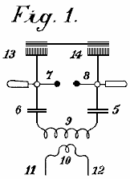

Fig.1 è una figura esplicativa.

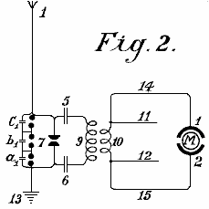

Fig.2 è una vista schematica della forma più semplice.

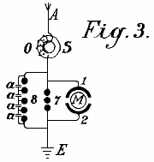

Fig.3 shows a method of converting atmospheric electrical energy into a form suitable for use with motors.

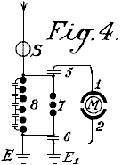

Fig.4 è un diagramma che mostra il circuito di protezione.

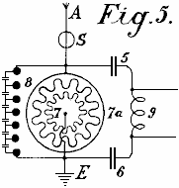

Fig.5 è un diagramma di una disposizione per fornire un controllo

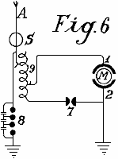

Fig.6 è una disposizione comprendente un metodo di controllo.

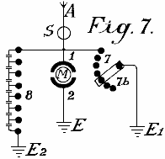

Fig.7 mostra come lo spinterometro può essere regolata.

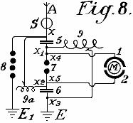

Fig.8 mostra una connessione unipolare per il motore.

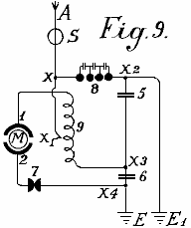

Fig.9 mostra un sistema accoppiato deboli adatti per uso con i motori di piccola potenza.

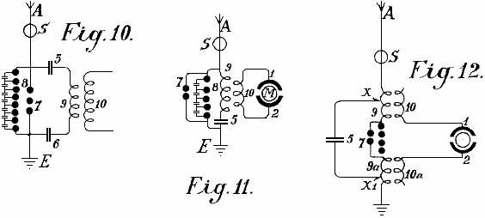

Fig.10, Fig.11 e Fig.12 mostra modificato accordi.

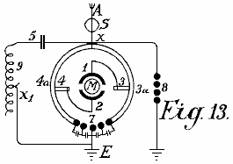

Fig.13 mostra una forma di accoppiamento induttivo per il circuito del motore.

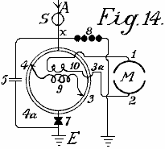

Fig.14 è una forma modificata di Fig.13 con accoppiamento induttivo.

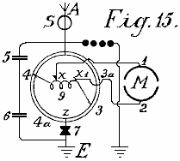

Fig.15 è un accordo con il motore non induttivo.

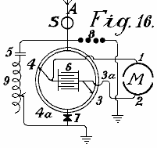
Fig.16 è un accordo con attacco dal condensatore.

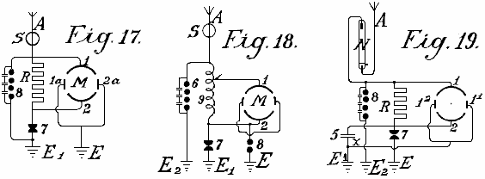
Fig.17, Fig.18 e Fig.19 sono diagrammi che mostrano ulteriori modifiche.

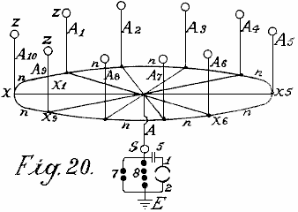

Fig.20 mostra una forma semplice in cui la rete aerea è combinato con appositi raccoglitori.

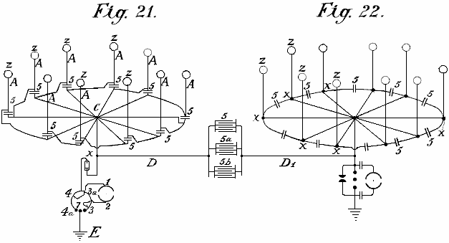

Fig.21 mostra schematicamente, una disposizione adatta per raccogliere grandi quantità di energia.
Fig.22 è una disposizione modificata avendo due anelli di collezionisti.

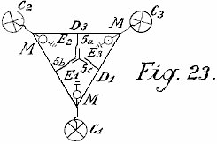

Fig.23 mostra i collegamenti per tre anelli di collezionisti.

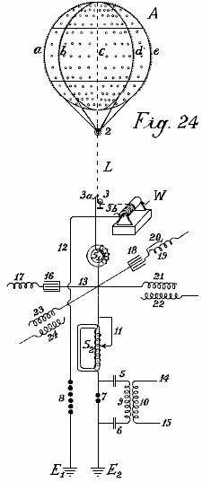

Fig.24 mostra un palloncino raccolta e diagramma della sua batteria di condensatori.

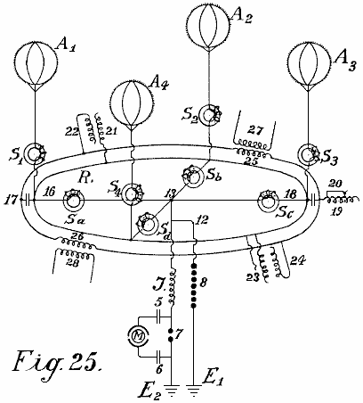

Fig.25 e Fig.26 mostra modificato accordi collezionista mongolfiera.

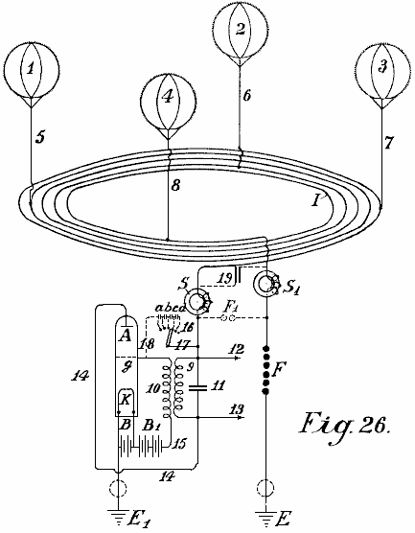

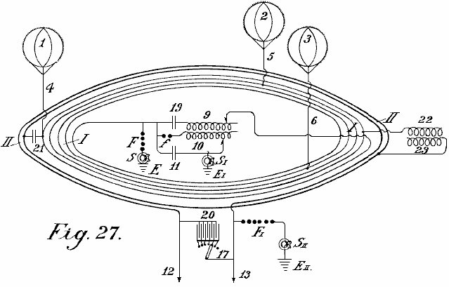
Fig.27 mostra un secondo metodo di conduttori di collegamento per le antenne palloncino.

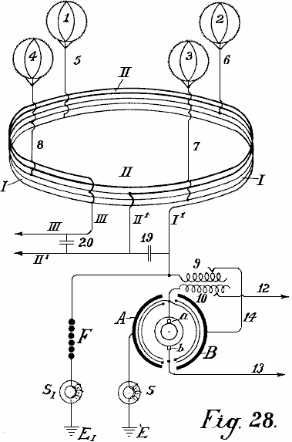

Fig.28 mostra un metodo di auto-trasformatore di collegamento.

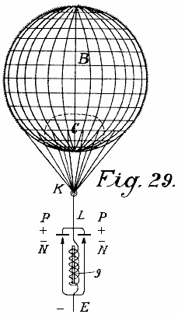

Fig.29 mostra la forma più semplice di costruzione con incandescente catodico.

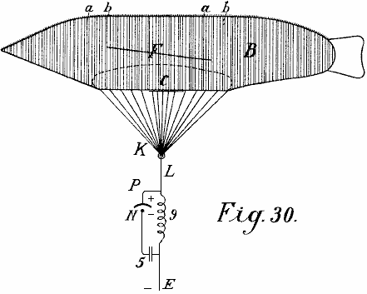

Fig.30 mostra un modulo con un palloncino a forma di sigaro.

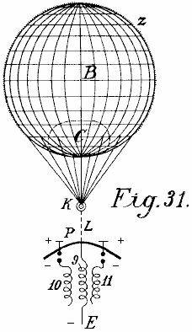

Fig.31 è una disposizione modificata.

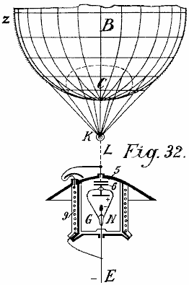

Fig.32 mostra una forma con il catodo e l'elettrodo racchiuso in una camera a vuoto.

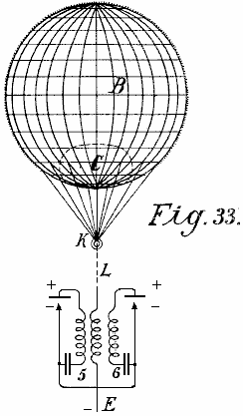

Fig.33 è una forma modificata di Fig.32.

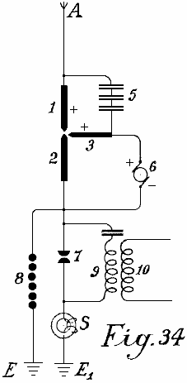

Fig.34 mostra un collettore di luce ad arco.

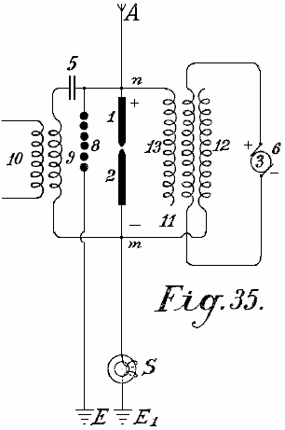

Fig.35 mostra una tale disposizione per corrente alternata.

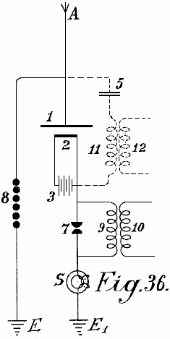

Fig.36 mostra un collettore a incandescenza con lampada Nernst.

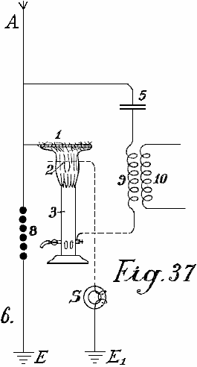

Fig.37 mostra un modulo con una fiamma a gas.

________________________________________________________________________________________

Fig.1 illustra un semplice diagramma per convertire l'elettricità statica in energia dinamica di un elevato numero di oscillazioni. Per motivi di chiarezza, una macchina Wimshurst si presume essere impiegato e non un'antenna aerea. Gli articoli 13 e 14 sono pettini per raccogliere l'elettricità statica della macchina influenza. Gli articoli 7 e 8 sono elettrodi scintilla di scarico. Gli articoli 5 e 6 sono condensatori, 9 è l'avvolgimento primario di una bobina induttiva, 10 è l'avvolgimento secondario le cui estremità sono 11 e 12. Quando il disco dell'influenza macchina statica viene ruotato con mezzi meccanici, i pettini raccolgono le cariche elettriche, uno è positivo e uno negativo e questi caricare i condensatori 5 e 6 fino a quando si sviluppa un valore di tensione tale attraverso lo spinterometro 7-- 8 che lo spinterometro viene saltato. Come lo spinterometro forma un circuito chiuso con condensatori 5 e 6, e resistenza induttiva 9, come è ben noto, onde di oscillazioni elettromagnetiche ad alta frequenza passeranno in questo circuito.

L'alta frequenza delle oscillazioni prodotte nel circuito primario induce onde della stessa frequenza nel circuito secondario. Così, nel circuito primario, oscillazioni elettromagnetiche sono formate dalla scintilla e queste oscillazioni sono mantenuti da nuove accuse di elettricità statica.

Selezionando un adatto rapporto tra il numero di spire negli avvolgimenti primari e secondari, in relazione ad una corretta applicazione dei coefficienti di risonanza (capacità, induttanza e resistenza) l'alta tensione del circuito primario può essere opportunamente convertita in una tensione bassa alta corrente di uscita.

Quando gli scarichi oscillatori nel circuito primario diventano più deboli o cessano del tutto, i condensatori sono addebitate nuovamente l'elettricità statica fino a quando la carica accumulata si rompe di nuovo verso il basso tutto il divario scintilla. Tutto questo viene ripetuto finché l'elettricità è prodotta dalla macchina statica mediante l'applicazione di energia meccanica ad esso.

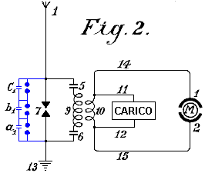

Una forma elementare dell'invenzione è mostrato in Fig.2 in cui vengono utilizzati due spinterometri in parallelo, uno dei quali può essere chiamato il divario di lavoro 7, mentre la seconda serve come dispositivo di sicurezza per eccesso di tensione e costituito da un numero maggiore di spinterometri rispetto alla sezione di lavoro, le lacune essendo disposti in serie e che sono collegati a ponte da condensatori molto piccoli a1, b1, c1, che consentono uniforme scintille nella sezione sicurezza.

1 è l'antenna dell'antenna di raccolta cariche di elettricità atmosferica, 13 è il collegamento a terra della seconda parte dello spinterometro, 5 e 6 sono condensatori e 9 è la bobina di avvolgimento primario. Quando l'elettricità atmosferica positiva cerca di combinare con la carica massa negativa via aerea 1, ciò è impedito dal traferro tra i spinterometri. La resistenza di spinterometro 7 è inferiore a quella dello spinterometro sicurezza set di tre spinterometri collegati in serie una che ha messo tre volte maggiore resistenza dell'aria.

Perciò, fintanto che la resistenza di spinterometro 7 non è sovraccarico, scarichi avvengono solo attraverso di essa. Tuttavia, se la tensione è aumentata da qualsiasi influenza ad un livello che potrebbe essere pericoloso per la carica dei condensatori 5 e 6, o per l'isolamento della bobina di avvolgimento 9 e 10, l'insieme spinterometro sicurezza sarà, se impostato correttamente, scarico la tensione direttamente a terra senza mettere in pericolo la macchina. Senza questa seconda disposizione spinterometro, è impossibile raccogliere e rendere disponibili grandi quantità di energia elettrica.

L'azione di questo circuito di oscillazione chiuso costituito spinterometro 7, due condensatori 5 e 6, bobina primaria 9 e la bobina secondaria 10, è esattamente uguale a quello di Fig.1, che utilizza una macchina Wimshurst, l'unica differenza è la fornitura di lo spinterometro sicurezza. La corrente alternata elettromagnetico ad alta frequenza può essere sfruttato fuori attraverso i conduttori 11 e 12 per illuminazione e riscaldamento. Motori speciali adattati per lavorare con l'elettricità statica o oscillazioni ad alta frequenza possono essere collegati a 14 e 15.

Oltre all'uso di spinterometri in parallelo, una seconda misura di sicurezza è necessario per prendere la corrente da questo circuito anche. Questa è l'introduzione di elettromagneti di protezione o soffocamento bobine nel circuito aereo come indicato da S in Fig.3. Un singolo elettromagnete avente un nucleo di più sottili possibili lamierini separati è collegato con l'antenna. In caso di alte tensioni della rete aerea o in luoghi dove ci sono frequenti temporali, parecchi tali magneti possono essere collegati in serie.

Nel caso di grandi unità, più di tali magneti possono essere impiegati in parallelo o in serie parallele. Gli avvolgimenti di tali elettromagneti possono essere collegati semplicemente in serie con le antenne. In questo caso, l'avvolgimento è preferibilmente costituito da più fili paralleli sottili, che insieme, formano l'area della sezione trasversale di filo necessaria. L'avvolgimento può essere fatto di avvolgimenti primari e secondari in forma di un trasformatore. L'avvolgimento primario viene quindi collegato in serie con la rete aerea, e l'avvolgimento secondario più o meno cortocircuitato attraverso una resistenza di regolazione o di una bobina di induzione. In quest'ultimo caso è possibile regolare, in una certa misura, l'effetto delle bobine soffocamento. Nei seguenti schemi elettrici e costruttive, l'antenna della bobina dell'elettromagnete choke è indicato da un semplice anello S.

Fig.3 mostra il modo più semplice per convertire energia elettrica in energia atmosferica un'onda elettromagnetica con l'uso di motori speciali adattate per correnti oscillatorie alti o cariche statiche di energia elettrica. Recenti miglioramenti in motori per lavorare con l'energia statica e motori lavorare per risonanza, vale a dire, con gruppi di circuiti cooperanti elettromagnetici sintonizzati rendono questo possibile ma tale non fanno parte della presente invenzione.

Un motore atto ad operare con cariche statiche, sarà per semplicità, mostrato nei diagrammi come due semicerchi 1 e 2 e il rotore del motore da un anello M (Fig.3). A è una rete antenna o verticale. S è il bobine sicurezza o elettromagnete con bobina O come visibile è collegato con A. aerea Adiacente all'elettromagnete S, il conduttore dell'antenna è diviso in tre circuiti, circuito 8 contenenti lo spinterometro sicurezza, circuito 7 contenente la scintilla di lavoro gap, e quindi un circuito contenente il terminale statore 1, il terminale di rotore e statore 2 in cui viene effettuata una connessione al cavo di terra. I due spinterometri sono anche collegati metallicamente con il filo di terra. Il metodo di lavoro in questi diagrammi è il seguente:

La carica elettrica positiva atmosferica raccolto tende a combinarsi con l'elettricità negativa (o elettricità a terra) collegato tramite il cavo di terra. Si viaggia lungo la A aerea attraverso l'elettromagnete S senza essere controllato come fluisce nella stessa direzione della corrente. Inoltre, il suo progresso è stato arrestato da due spinterometri frapposti e condensatori statore. Questi condensatori carica fino alla loro tensione superiore a quella necessaria per saltare la scintilla divario 7 quando si verifica una scintilla e una carica oscillante si ottiene tramite il circuito di oscillazione chiuso contenente motore M. Il motore qui forma la capacità e l'induttanza e la resistenza necessaria, che, come è noto, sono necessari per convertire l'elettricità statica in energia dell'onda elettromagnetica.

Gli scarichi sono convertite in energia meccanica in motori speciali e non possono raggiungere la rete aerea causa dell'elettromagnete o choke. Se, tuttavia, quando si verifica una scintilla spinterometro 7, una maggiore quantità di elettricità atmosferica tende a fluire a terra, quindi una tensione contatore viene indotta nel elettromagnete, che è tanto maggiore quanto più rapidamente e fortemente il flusso di corrente verso terra è. Questa tensione opposto provoca il circuito di esibire una sufficiente resistenza per evitare un cortocircuito tra l'elettricità atmosferica e la terra.

Il circuito contenente spinterometro 8, avente una lunghezza d'onda diversa, che non è in risonanza con la frequenza naturale del motore, non compromette il motore e serve come protezione contro sovratensioni, che, come esperienze pratiche hanno dimostrato, possono aversi in taluni casi.

In Fig.4, spinterometro 7 viene deviato attraverso condensatori 5 e 6 dal motore M. Questa disposizione fornisce una migliore protezione di sovratensione per il motore e dà un'eccitazione uniforme attraverso lo spinterometro 7.

Fig.5 mostra una disposizione per produrre grandi correnti che possono essere utilizzati direttamente senza motore, per fornire riscaldamento e l'illuminazione. La differenza principale è che lo spinterometro costituito da un disco a forma di stella 7 che può ruotare sul proprio asse ed è ruotato da un motore montato opposto simile elettrodi 7a. Quando punti separati di avviamenti uno di fronte all'altro, scarichi avvenire, formando così un circuito di oscillazione con condensatori 5 e 6 e induttore 9. È evidente che un motore può anche essere collegato direttamente alle estremità di induttore 9.

Fig.6 mostra come il circuito di oscillazione può avere un motore collegato attraverso un induttore variabile che si oppone ad eventuali sovratensioni che potrebbero essere applicati al motore. Tagliando le bobine separate 9 (accoppiati induttivamente all'antenna) o indietro, l'azione induttiva del motore può essere più o meno aumentata o un'azione aerea variabile può essere esercitata sul circuito di oscillazione.

In Fig.7 il circuito di oscillazione viene chiusa tramite la terra (E e E1). Il spinterometro 7 può essere aumentato o ridotto mediante un braccio di contatto 7b.

Fig.8 mostra una connessione unipolare del motore con la rete aerea. Qui, due circuiti oscillanti sono chiuse tramite lo stesso motore. Il primo circuito di oscillazione passa da A aerea attraverso S elettromagnete, punto x, induttanza 9a al condensatore terra 6, attraverso spinterometro 7 al condensatore aerea 5 e ritorno al punto x. Il secondo circuito di oscillazione inizia dall'antenna 5 nel punto x1 attraverso induttore 9 al condensatore di terra 6 nel punto x3, attraverso il condensatore 6, attraverso spinterometro 7 ritorna al punto x1. Il motore stesso, è inserito tra i due punti di spinterometro 7. Questa disposizione produce leggermente imbevuto d'onda di corrente di oscillazione.

Fig.9 mostra un sistema di accoppiamento lasco destinate piccoli motori per scopi di misurazione. A è il numero di serie, S è l'elettromagnete o induttore aerea, 9 l'induttore, 7 spinterometro, 5 e 6 condensatori, E la terra, il motore M e 1 e 2 le connessioni di statore del motore che è collegato direttamente al il circuito oscillatore.

Fig.10 mostra un circuito del motore con accoppiamento puramente induttivo. Il motore è collegato con il filo secondario 10 come si vede in Fig.11 in un circuito leggermente modificata. Lo stesso vale per il circuito di Fig.12.

Gli schemi elettrici dimostrato finora, consentono motori di piccole e medie forza per essere azionati. Per grandi aggregati, tuttavia, sono troppo scomodo come la costruzione di due o più circuiti oscillanti per grandi quantità di energia è difficile; il governo è ancora più difficile e il pericolo di accensione o lo spegnimento è maggiore.

Un mezzo per superare tali difficoltà è mostrato in Fig.13. Il circuito di oscillazione mostrato qui, va dal punto x su condensatore 5, induttore variabile 9, spinterometro 7 e due segmenti 3a e 3b formando braccia di un ponte di Wheatstone, torna a x. Se il motore è collegato per mezzo di spazzole 3 e 4 trasversalmente ai due rami del ponte come mostrato nel disegno, oscillazioni elettromagnetiche di segno uguale sono indotte nelle superfici di statore 1 e 2 e il motore non gira. Se, tuttavia, le spazzole 3 e 4 vengono spostati in comune con i fili conduttori 1 e 2 che collegano le spazzole con i poli dello statore, una certa alterazione o spostamento della polarità si ottiene e il motore inizia a ruotare.

La massima azione determinerà se una spazzola 3 viene sul scintille contatto centrale 7 e l'altra spazzola 4 sulla parte x. In pratica, tuttavia, di solito sono introdotte nel contatto centrale 7 ma solamente nella percorso della 4a conci e 3a in modo da evitare di collegare i spinterometri con il circuito di oscillazione del motore.

Poiché ciò impedisce l'intera recitazione dell'energia oscillazione sul motore, è preferibile adottare la modifica mostrata in Fig.14. L'unica differenza è che il motore non è collegato direttamente ai segmenti del commutatore, ma invece è cablato bobina secondaria 10 che riceve corrente indotta dalla bobina primaria 9. Questa disposizione fornisce una buona azione trasformante, un accoppiamento lasco ed un circuito di oscillazione senza spinterometro.

In Fig.15, il motore è collegato direttamente alla bobina primaria in x e x1 dopo il principio del autotrasformatore. In Fig.16, invece di un induttore, condensatore 6 sostituisce l'induttanza e si inserisce tra i segmenti 3a e 4a. Questo ha il vantaggio che il segmenti 3a e 4a non devono essere fatti di metallo solido, ma può essere costituito da bobine a spirale che permettono una regolazione più precisa, e motori ad alta induttanza può essere utilizzato.

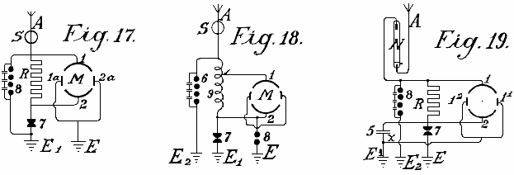

I circuiti mostrati in Fig.17, Fig.18 e Fig.19 possono essere utilizzati con risonanza e in particolare con motori a condensatore asincroni; tra le superfici di condensatore grandi induzione statore, piccoli retromarcia condensatori poli sono collegati, che sono portato insieme a terra. Tali poli retromarcia hanno il vantaggio che, con grandi quantità di energia elettrica, la formazione scintilla tra i circuiti oscillanti separati cessa.

Fig.19 mostra un altro metodo che impedisce oscillazioni elettromagnetiche ad alta frequenza formate nel circuito di oscillazione, retroazione all'antenna. Si basa sul principio ben noto che una lampada a mercurio, un elettrodo di che si forma di mercurio, l'altro di metallo solido come acciaio, permette una carica elettrica di passare in una sola direzione: dal mercurio all'acciaio e non viceversa. L'elettrodo di mercurio del tubo a vuoto N è quindi collegato con il conduttore dell'antenna e l'elettrodo di acciaio con il circuito di oscillazione. Costi possono passare soltanto dall'antenna attraverso il tubo di aspirazione al circuito di oscillazione e nessun flusso avviene nella direzione opposta. In pratica, queste valvole devono essere collegati dietro un elettromagnete come solo quest'ultima fornisce alcuna protezione contro il pericolo di fulmine.

Per quanto riguarda l'uso di spinterometri, possono essere utilizzati tutti i regimi usati per la telegrafia senza fili. Naturalmente, gli spinterometri in grandi macchine devono avere una superficie sufficientemente ampia. In molto grandi stazioni vengono raffreddati in acido carbonico liquido o, meglio ancora, in azoto liquido o idrogeno; nella maggior parte dei casi il raffreddamento può avvenire anche mediante bassi omologhi liquefatti della serie metallo o mediante idrocarburi, il punto di congelamento che si trova tra -90ºC e -40ºC. L'involucro spinterometro deve essere isolato e deve presentare una resistenza sufficiente per essere in grado di resistere a qualsiasi pressione che può generarsi. Qualsiasi eccesso indesiderato super-pressione che può essere formato deve essere lasciato spegne automaticamente. Ho impiegato con ottimi risultati, elettrodi di mercurio che sono stati congelati in acido carbonico liquido, il raffreddamento mantenute durante l'operazione dall'esterno, attraverso le pareti.

Fig.20 mostra uno dei più semplici forme di realizzazione di una rete aerea in combinazione con collettori, trasformatori e simili. E è il filo di terra, 8 spinterometro sicurezza, 7 spinterometro lavoro, 1 e 2 le superfici di statore del motore, 5 una batteria di condensatori, S il magnete di protezione che è collegato con la bobina del conduttore dell'antenna, A1 per A10 antenne aerea con palloncini Collezioni, N orizzontale di raccolta o di fili di collegamento, da cui, un numero di connessioni corsa per il centro.

I collettori reali consistono di guaine metalliche, preferibilmente in una lega di alluminio e magnesio, e sono riempiti con idrogeno o elio, e sono attaccati ai fili acciaio ramato. La dimensione del palloncino viene scelta in modo che il peso effettivo del pallone e del suo filo conduttore è sostenuta da esso. Picchi alluminio, realizzati e dorati come descritto di seguito, sono disposte sulla parte superiore dei palloncini per produrre un'azione conduttore. Piccole quantità di preparati di radio, più in particolare, polonio-ionio o mesothorium preparazioni, aumentano notevolmente la ionizzazione, e le prestazioni di questi collettori.

Oltre a palloncini metallici, possono essere utilizzati anche palloni tessuto che vengono spruzzati con un rivestimento metallico secondo processo di metallizzazione Schoop. Una superficie metallica può essere prodotta da verniciatura con bronzi metallici, preferibilmente secondo processo di spruzzatura di Schoop, o laccatura con polveri metalliche bronzo in due serie elettrica dei metalli ampiamente differenti, perché ciò produce un effetto notevolmente aumentato raccolta.

Invece dei palloncini rotondi ordinarie, quelle a forma di sigaro allungati possono essere impiegati. Al fine anche di utilizzare l'energia di attrito del vento, macchie o strisce di sostanze non conduttori che producono energia elettrica per attrito, può essere attaccato alle superfici metallizzate palloncino. Il vento impartirà una parte della sua energia sotto forma di elettricità attrito, alla carcassa balloon, aumentando così notevolmente l'effetto di raccolta.

In pratica, tuttavia, molto alte torri di fino a 300 metri possono essere impiegati come antenne. In queste torri, tubi di rame aumentano ulteriormente liberamente sopra la sommità della torre. Una lampada a gas fissato contro il vento viene acceso nel punto del tubo di rame ed una compensazione è fissato al tubo di rame sulla fiamma di questa lampada a formare un collettore. Il gas viene convogliato attraverso l'interno del tubo, fino alla sommità. Il tubo di rame deve essere assolutamente protetto dall'umidità nel luogo in cui si entra nella torre, e la pioggia deve essere impedito di correre lungo le pareti della torre, che potrebbero portare ad una cattiva catastrofe. Questo viene fatto allargamenti a campana che si espandono verso il basso, essendo disposta nella torre nella forma di isolatori ad alta tensione di pagode siamesi.

Particolare attenzione deve essere dedicata ai fondamenti di tali torri. Essi devono essere ben isolate da terra, che può essere ottenuta mediante il primo incorporando uno strato di calcestruzzo in una forma scatolare ad una profondità sufficiente nel suolo, ed inserendo in questo, un rivestimento di asfalto e poi mattoni in vetro fuso a circa 1 o 2 metri di spessore. Sopra questa a sua volta, vi è uno strato di cemento armato in cui soltanto il supporto metallico del tubo è fissato. Questo blocco di cemento deve essere di almeno 2 metri dal suolo e ai lati, essere completamente protetto dall'umidità da un rivestimento in legno. Nella parte inferiore della torre, un alloggiamento legno o vetro dovrebbe essere costruita per proteggere i condensatori e / o motori. Al fine di garantire che il cavo di massa collegato alla falda, deve essere fornita una fossa ben isolato rivestito di mattoni vetrose. Diversi tali torri sono erette a distanze uguali a parte e collegati con un conduttore orizzontale. I cavi di collegamento orizzontali possono sia gestito direttamente da torre a torre o da effettuare su isolatori a campana simili a quelli in uso per linee di trasmissione di energia elettrica ad alta tensione. La larghezza della rete Torretta dell'antenna può essere di qualsiasi dimensione adatta ed il collegamento dei motori può avvenire in qualsiasi posizione conveniente.

Al fine di raccogliere grandi quantità di energia elettrica con poche antenne, è pure di fornire conduttore aerea con gruppi di condensatori come mostrato nelle due metodi di costruzione illustrata in Fig.21 e Fig.22. In Fig.21 è collegato il set di condensatori 5 tra la Z antenne via cavo A e un conduttore anulare dalla quale orizzontale corsa ai punti di collegamento C a cui è collegato il filo di terra. Fig.22 mostra una disposizione simile.

Qualora due tale serie di anelli antenna è dimostrata tramite un voltmetro di avere una grande differenza di tensione (per esempio, uno in montagna e uno in pianura) o anche di una polarità diverso, esse possono essere compensato collegando sufficientemente grande condensatore insiemi (5, 5a, 5b) mediante Maji conduttori stella D e D1. Fig.23, mostra una connessione di tre tali anelli di collettori sono posizionati in un triangolo con un insieme centrale di condensatori.

I set di condensatori di tali grandi impianti devono essere incorporati in gas liquefatti o in liquidi di congelamento a temperature molto basse. In tali casi, una parte dell'energia atmosferica deve essere impiegato per la liquefazione questi gas. E 'anche preferibile impiegare pressione. In questo modo, le superfici del condensatore possono essere ridotti in area e ancora permettono lo stoccaggio di grandi quantità di energia da stoccare, protetto contro la rottura. Per gli impianti più piccoli, l'immergere dei condensatori in olio ben isolato o simili, è sufficiente. Le sostanze solide, d'altra parte, non possono essere impiegati come isolanti.
La disposizione nei diagrammi mostrati in precedenza ha sempre mostrato entrambi i poli dei condensatori collegati ai conduttori aeree. Un metodo migliorato di collegamento è stato trovato per essere molto vantaggioso. In questo metodo, un solo polo di ogni condensatore è collegato alla rete di raccolta. Tale metodo di connessione è molto importante, come per mezzo di essa, si ottiene una corrente costante ed un aumento della tensione di funzionamento normale. Se, per esempio, un pallone di raccolta aerea che viene lasciata salire ad una altezza di 300 metri, mostra 40.000 volt sopra tensione di terra, in pratica si è trovato che la tensione di lavoro (con un ritiro della potenza, come descritto in precedenza mediante di oscillanti spinterometri e simili) è solo di circa 400 volt. Se, tuttavia, la capacità dei condensatori superfici essere aumentata, che capacità nel caso summenzionato era uguale a quella della superficie di raccolta delle antenne palloncino, per raddoppiare la quantità, collegando i condensatori con un solo polo, la tensione aumenta sotto un'uguale ritiro di corrente fino a ed oltre 500 volt. Questo può essere attribuito esclusivamente all'azione favorevole del metodo di collegamento.

Oltre a questo sostanziale miglioramento è stato anche trovato preferibile inserire doppie induttanze con elettromagneti e posizionare i condensatori preferibilmente tra due tali elettromagneti. Si è trovato anche che l'azione utile di tali condensatori può essere ulteriormente aumentato se una bobina di induzione è collegato come una resistenza induttiva al polo non collegato del condensatore, o ancora meglio se il condensatore stesso essere fatto come un condensatore di induzione. Tale condensatore può essere paragonata ad una molla, che quando compressi, porta in sé forza accumulata, che emana ancora quando rilasciato. In carica, una carica con il segno opposto è formato all'altro polo condensatore libera, e se si verifica un cortocircuito attraverso lo spinterometro, l'energia accumulata viene nuovamente restituita dal ora nuove quantità di energia vengono indotte nel polo condensatore collegato al rete di linee, che di fatto, carica di segno opposto a quello al polo condensatore libera. Le nuove cariche indotte hanno naturalmente, lo stesso segno come la rete collettore. L'energia intera tensione nel aerea risulta maggiore. Nello stesso intervallo di tempo, grandi quantità di energia vengono accumulati rispetto al caso senza tali insiemi condensatore essendo inseriti.

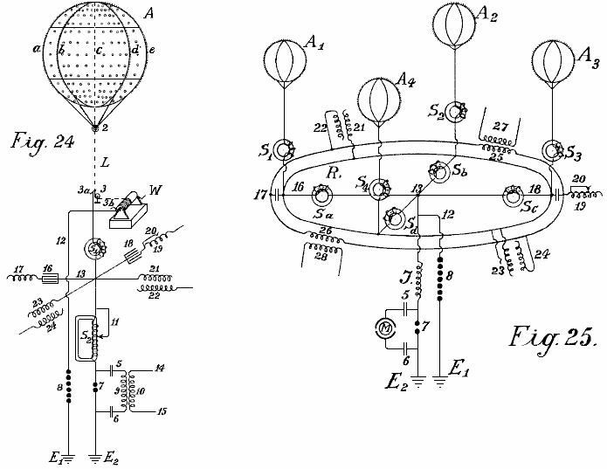

In Fig.24 e Fig.25, due differenti schemi di collegamento sono illustrati in maggiore dettaglio. Fig.24 mostra un palloncino di raccolta con le sue prese di terra. Fig.25 mostra quattro palloni di raccolta e il collegamento in parallelo dei loro set di condensatori.

A è il palloncino raccolta fatta di una lega di alluminio-magnesio (electron metallo magnalium) di un peso specifico di 1,8 e piastrina di 0,1 mm a 0,2 mm. All'interno, vi sono otto nervature verticali forti di sezione a T di circa 10 mm a 20 mm di altezza e di circa 3 mm di spessore, con la parte sporgente rivolta verso l'interno (indicato con a, b, c, d, e così via). Essi sono rivettati insieme per formare uno scheletro fermo e sono irrigidite in una direzione orizzontale da due nervature trasversali. Le nervature sono inoltre collegati tra loro internamente e trasversalmente mediante fili d'acciaio sottile, per cui il palloncino ottiene grande forza ed elasticità. Lamiere laminate di 0,1 mm e 0,2 mm di spessore in lega magnalium sono poi o saldato o rivettato a questo scheletro in modo da creare un involucro completamente metallico con una superficie esterna liscia. Fili di acciaio alluminio cromato eseguito da ogni nervatura sul ring di fissaggio 2. Inoltre, il ramato gomena di acciaio L, preferibilmente torto su fili sottili separati Beh argentato o ramato (mostrati come linee tratteggiate in Fig.24), e che deve essere abbastanza a lungo per consentire il palloncino a salire fino all'altezza desiderata, porta ad un rullo metallico o la puleggia 3 e ad un argano W, che deve essere ben isolato dalla terra. Per mezzo di questo verricello, il palloncino che viene riempito con idrogeno o elio, può essere consentito di salire a un'altezza adeguata di 300 a 5000 metri, e portato a terra per la ricarica o riparazione.

La corrente attuale viene presa direttamente attraverso un contatto di attrito dal rullo metallico 3 o dal filo o dal verricello, o contemporaneamente da tutti e tre per mezzo di spazzole (3, 3a e 3b). Al di là delle spazzole, il conduttore è diviso, i percorsi essendo: - in primo luogo, oltre 12 al spinterometro sicurezza 8, al conduttore di terra E1, e in secondo luogo su elettromagnete S1, punto 13, ad un secondo elettromagnete sciolto avente una bobina regolabile S2, poi al spinterometro 7 ed al secondo conduttore di terra E2. Il circuito di lavoro reale è formata attraverso il spinterometro 7, condensatori 5 e 6, e attraverso la bobina primaria 9; qui l'elettricità statica formata dagli scarichi oscillatorie viene accumulato e trasformato in oscillazioni elettromagnetiche ad alta frequenza. Tra la S1 e S2 elettromagneti al punto di attraversamento 13, quattro serie di condensatori che sono introdotti solo schematicamente indicato nelle figure da un singolo condensatore. Due di queste serie di condensatori (16 e 18) sono realizzate come condensatori piastre e prolungata regolando bobine di induzione o spirali 17 e 19, mentre gli altri due (21 e 23) sono condensatori induzione. Come si vede dai disegni, ciascuno dei quattro gruppi di condensatori, 16, 18, 21 e 23 è collegato da un solo polo sia l'antenna o al conduttore collettore. I secondi poli 17, 19, 22 e 24 sono aperti. Nel caso di condensatori piastra avente alcuna resistenza induttiva, è inserita una bobina di induzione. L'oggetto di tale spirale o bobina è lo spostamento di fase della corrente di induzione da 1/4 periodi, mentre la corrente di carica dei poli condensatore che si trovano libero nell'aria, lavora torna al collettore dell'antenna. La conseguenza di ciò è che in scarichi nel collettore aeree, l'azione back-induttiva dei poli liberi permette una tensione maggiore di mantenere nel conduttore raccolta aerea di quanto sarebbe altrimenti possibile. Si è trovato anche che un simile ricorso posteriore ha un effetto estremamente favorevole sulla usura dei contatti. Naturalmente, l'effetto induttivo può essere regolata a piacere entro i limiti della dimensione della bobina di induzione, la lunghezza della bobina in azione è regolabile per mezzo di collegamento del filo senza induzione (vedi Fig.24 No. 20).

S₁ e S₂ possono anche essere dotati di tali dispositivi di regolazione, nel caso di S₂ illustrato da 11. Se essere formato sovratensioni, viene condotta a terra tramite il filo 12 e spinterometro 8, o tramite qualsiasi altro dispositivo appropriato, poiché tale tensione sarebbe pericoloso per gli altri componenti. L'azione di questi insiemi di condensatori è già stata descritta.

I piccoli cerchi sul pallone collezionista indicano i luoghi dove le piccole macchie di strati estremamente sottili (spessore 0,01-0,05 mm) del amalgama zinco, l'amalgama oro o altri metalli recitazione fotoelettrici, vengono applicati alla carcassa palloncino di metallo leggero. Tali patch metallici possono anche essere applicati all'intera balloon nonché in maggiore spessore alla rete conduttivo. La capacità del collettore viene così notevolmente rafforzato in superficie. La massima efficacia nella raccolta può essere ottenuta con amalgame polonio e simili. Sulla superficie del pallone di collettore, punti metallici o picchi sono fissi lungo le costole. Questi picchi di migliorare l'operazione di raccolta di carica. Poiché è noto che il tagliente le punte, meno la resistenza delle punte, è quindi estremamente importante usare picchi che sono più nitido possibile. Gli esperimenti hanno dimostrato che la formazione del corpo del picco o punto svolgere anche una grande parte, ad esempio, punte fatte di sbarre o rulli con superfici lisce, hanno una resistenza punto molte volte maggiore rispetto a quelli con superfici ruvide. Vari tipi di corpi picco sono stati sperimentati con i palloncini collettori ed i migliori risultati sono stati trovati con punte che sono state effettuate nel modo seguente: punti Belle in acciaio, rame, nichel o rame e leghe di nichel, sono stati fissati insieme in fasci e poi messo come anodo con i punti posti in un adeguato elettrolita (preferibilmente acido cloridrico o muriato di soluzioni di ferro) e trattata con debole corrente azionato da 2 a 3 volt. Dopo 2 o 3 ore, a seconda dello spessore delle punte, i punti diventano estremamente tagliente ed i corpi dei picchi avere una superficie ruvida. Il fascio può essere rimosso e l'acido lavato via con acqua. Le punte vengono poi poste come catodo in un bagno contenente una soluzione di sali di oro, platino, iridio, palladio o wolfram o loro composti, e trattate nello catodo galvanicamente con un sottile strato di metallo prezioso, quale poltiglia tuttavia essere sufficientemente robusto per proteggere dall'ossidazione atmosferica.

Tali picchi agiscono ad una tensione di 20 volte inferiori quasi così come i punti migliori e più fini fatte con mezzi meccanici. Risultati ancora migliori si ottengono se polonio o di radio sali vengono aggiunti al bagno galvanico quando costituente lo strato protettivo o di rivestimento. Tali perni hanno bassa resistenza a loro punti e hanno un'ottima azione collezionista anche di un volt o inferiore.

In Fig.24, i tre poli non collegati non sono collegati tra loro in parallelo. Questo è tutto possibile in pratica fermo restando il principio del polo libera. E 'anche preferibile collegare una serie di raccolta antenne in parallelo alla rete collettore comune. Fig.25 mostra un tale accordo. A₁, A₂, A₃, A₄ sono quattro palloncini collettori metallici con oro o platino rivestito picchi che sono elettroliticamente pazza in presenza di emanazioni polonio o sali di radio, le punte essendo collegati in quattro elettromagneti S₁, S₂, S₃, S₄, attraverso un elemento anulare Conduttore R. Da questo conduttore anulare, quattro fili investito ulteriori quattro elettromagneti S_{a}, S_{b}, S_{c}, S_{d}, al punto di collegamento 13. Lì, il conduttore è diviso, un ramo passando sopra 12 e lo spinterometro sicurezza 7 alla terra a E1, l'altro di induttivo J resistenza e lavorare spinterometro 7 sulla terra in E2. Il circuito di lavoro, costituito dai condensatori 5 e 6 e un motore risonanza o un motore condensatore M, come già descritto, è collegato in prossimità intorno alla sezione gap scintille 7. Naturalmente, invece di collegare direttamente al motore condensatore, il primario circuito per la corrente oscillante ad alta frequenza può anche essere inserito.

I set di condensatori sono collegati da un polo di conduttore anulare R e possono essere sia inductionless (16 e 18) o fatto come condensatori induzione come mostrato da 21 e 23. I poli libere dei condensatori inductionless sono indicati con 17 e 19, e quelli dei condensatori di induzione 22 e 24. Come si vede dai disegni, tutti questi poli 17, 22, 19 e 24 possono essere interconnesse in parallelo attraverso un secondo conduttore anulare senza alcun timore che in tal modo il principio del polo libera connessione viene persa. Oltre ai vantaggi già citati, il collegamento in parallelo permette anche una equalizzazione della tensione di lavoro nell'intera rete collettore. Adeguatamente calcolati e costruiti bobine di induzione 25 e 26 possono essere inseriti anche nel conduttore anulare dei poli liberi, per mezzo dei quali, un circuito possono formarsi nelle bobine secondarie 27 e 28, che consente alla corrente prodotte in questo conduttore anulare dalle fluttuazioni della le accuse, da misurare o altrimenti utilizzati.

Secondo quanto già detto, palloncini collettori separati possono essere collegati alle stazioni equidistanti distribuite su tutto il paese, sia collegati direttamente fra loro metallicamente o tramite intermedi insiemi condensatore opportunamente collegati tramite conduttori ad alta tensione isolate da terra. L'elettricità statica è convertito mediante uno spinterometro, in alta frequenza elettrica dinamico che può essere utilizzato come fonte di energia mediante un metodo di connessione adatto, osservati varie precauzioni, e con normative speciali. I fili che dai palloncini collettore, hanno fino ad ora stato collegato attraverso un conduttore anulare senza questa connessione senza fine, che può essere considerata come una bobina di induzione infinita, essendo in grado di esercitare alcuna azione su tutto il sistema di conduttori.

Si è ora trovato che se il conduttore di rete che collega i palloncini collettore aeree tra loro, non è fatto come un semplice conduttore anulare, ma preferibilmente in corto circuito in forma di bobine su un condensatore impostare o spinterometro o tramite valvole termoioniche, quindi il totale della rete di raccolta presenta abbastanza nuove proprietà. La collezione di elettricità atmosferica è quindi non solo aumentato ma un campo alternato può essere facilmente prodotto in rete collettore. Inoltre, le forze elettriche atmosferiche si mostrano nelle regioni più elevate, possono anche essere ottenuti direttamente per induzione. In Fig.26 e Fig.28 è mostrata una forma di costruzione, sulla base delle quali, le ulteriori fondazioni del metodo saranno spiegati più dettagliatamente.

In Fig.26, 1,2,3 e 4 sono palloncini collettori metallici, con 5, 6, 7 e 8 loro metallici conduttori aeree e io rete collettore reale. Questo è costituito da cinque bobine ed è montato su isolatori ad alta tensione in aria, su pali ad alta tensione (o con una costruzione adatta cavo, incorporato nella terra). Una bobina ha un diametro di 1 a 100 km. o più. S e S1 sono due elettromagneti di protezione, F è la seconda sezione di sicurezza contro sovratensioni, E la sua conduttore di terra e E1 il conduttore di terra della sezione di lavoro. Quando un assorbimento di elettricità statica atmosferica avviene attraverso i quattro collettori palloncino, al fine di raggiungere la connessione di terra E1, la corrente deve fluire spirale attraverso la rete del collettore, il elettromagnete S, bobina primaria di induzione 9, il conduttore 14, anodo A il tubo audion, catodico incandescente K, come il modo in cui il divario elettromagnete e scintilla di sicurezza F offre notevolmente maggiore resistenza. Grazie al fatto che la corrente scorre accumulati in una direzione, un campo elettromagnetico alternato viene prodotto all'interno della bobina di rete collettore, per cui tutti gli elettroni liberi sono dirette più o meno verso l'interno della bobina. Un aumento di ionizzazione dell'atmosfera è pertanto prodotto. Di conseguenza, i punti montati sul pallone collector, mostrano una resistenza notevolmente ridotta, aumentando così cariche elettrostatiche vengono prodotti tra i punti sul palloncino e l'atmosfera circostante. Ciò si traduce in un notevole aumento dell'effetto collettore.

Un secondo effetto, che non potrebbe essere ottenuto in qualsiasi altro modo, si ottiene il campo elettromagnetico alternato parallela alla superficie della terra, che agisce più o meno con una diminuzione o un effetto crescente sul campo magnetico terrestre, per cui in caso di fluttuazioni nella corrente, un'induzione corrente di ritorno di segno invertito è sempre prodotto nella bobina del collettore dal magnetismo terrestre. Ora, se un campo alternato continuo costantemente pulsante è prodotto come indicato nella rete di collettore I, una corrente alternata della stessa frequenza viene prodotto anche nella bobina di rete di raccolta. Come lo stesso campo alternato è ulteriormente trasmessa al palloncino aerea, la resistenza dei suoi punti viene così notevolmente ridotto, mentre l'azione collettore è considerevolmente aumentata. Un ulteriore vantaggio è che le cariche positive che raccolgono sulla superficie metallica durante la conversione in corrente dinamica, producono una cosiddetta caduta di tensione nella superficie del collettore. Come un campo alternato è presente, quando scarico delle superfici collettore avviene, gli ioni negativi che circondano le superfici collettori producono, per la legge di induzione, un'induzione di segno invertito sulla superficie del collettore - cioè, una carica positiva. Oltre ai vantaggi già detto, la costruzione di conduttori di collegamento in forma di bobina, quando sufficientemente grande diametro, permette un utilizzo di energia derivante da regioni superiori, anche in modo più semplice. Come è noto, scariche elettriche svolgono frequentemente a grandissime altezze che si possono osservare, come 'St. Fuochi di Elmo "o" luci del nord". Queste quantità di energia non sono stati in grado di essere stato utilizzato prima d'ora. Con la presente invenzione, tutti questi tipi di energia, in quanto sono di natura elettromagnetica e poiché l'asse delle bobine collettore è perpendicolare alla superficie della terra, possono essere assorbiti nello stesso modo come una radio assorbe segnali radio distanti. Con un diametro della spirale, è possibile collegare grandi superfici e trarre così grandi quantità di energia.

È noto che nei mesi estivi e nei tropici, grandi stazioni radio sono molto spesso in grado di ricevere segnali dovuti a interruzioni causate da elettricità atmosferica, e questo avviene con bobine verticali di solo 40 a 100 metri di diametro. Se, al contrario, vengono utilizzate bobine orizzontali di 1 a 100 chilometri di diametro, correnti molto forti possono essere ottenuti attraverso gli scarichi che vengono costantemente avvenendo nell'atmosfera. In particolare, nei tropici, o ancora meglio nelle regioni polari, dove le luci del nord sono costantemente presenti, grandi quantità di energia possono probabilmente essere ottenuti in questo modo. Una bobina con più avvolgimenti dovrebbe effettuare la migliore. In modo simile, qualsiasi alterazione del campo magnetico terrestre dovrebbe agire induttivamente su tale bobina.

Non è affatto improbabile che terremoti e macchie solari produrranno anche un'induzione arrotolati collettore di tali dimensioni. In maniera simile, questo conduttore collettore reagirà a correnti di terra più particolarmente quando sono vicino alla superficie della terra o addirittura incorporati nella terra. Combinando il tipo precedente di collettori di corrente, quanto sono adattati per il sistema migliorato con le migliori possibilità di ottenere corrente, le quantità di energia naturale libera che devono essere ottenuti sotto forma di energia elettrica sono considerevolmente aumentate.

Per produrre uniformi oscillazioni di corrente non smorzate nel miglioramento della bobina del collettore, cosiddetto audion alto vuoto o valvole termoioniche sono utilizzati al posto dei precedenti spinterometri descritte (Fig.26, 9-18). I principali flussi di corrente attraverso aeree S elettromagnete (che nel caso di un elevato numero di alternanze non collegato qui ma nel conduttore di terra E₁) e possono essere convogliati negli avvolgimenti primari nell'induzione avvolgimento tramite il filo 14 verso l'anodo A la valvola griglia alto vuoto. Parallelo con la resistenza di induzione 9, una capacità di regolazione del formato adatto, come condensatore 11, è inserito. Nella parte inferiore della valvola reticolo del vuoto è il catodo K filamento incandescente che è alimentato tramite una batteria B. Dalla batteria, due rami corrono, uno al conduttore di terra E₁ e l'altro tramite batteria B₁ e bobina secondaria 10 alla rete anodo g del tubo a vuoto. Con il metodo di connessioni illustrata con linee tratteggiate, una tensione desiderato può anche essere prodotta in g elettrodo di griglia tramite il filo 17 che è ramificata fuori dalla principale conduttore di corrente attraverso gli interruttori 16 e alcuni piccoli condensatori (a, b, c, d) collegati in serie, e il conduttore 18, senza che sia necessaria B₁ batteria. L'azione di tutto il sistema è meno il seguente:-

Sul conduttore di collegamento della rete aerea di collettore essendo cortocircuitato a massa, il polo condensatore 11 è caricato, e leggermente inumidito oscillazioni si formano nel circuito di oscillazione cortocircuitato formata dal condensatore 11 e autoinduttanza 9. Causa dell'accoppiamento attraverso bobina 10, fluttuazioni di tensione della stessa frequenza avvengono nel circuito di griglia 15 e, a sua volta, queste fluttuazioni influenzano la forza della corrente dell'elettrodo che passa attraverso la valvola di amplificazione alto vuoto e quindi producono correnti fluttuazioni della stessa frequenza nel circuito anodico. Una fornitura permanente di energia. Di conseguenza, una fornitura permanente di energia viene fornita ai circuiti oscillanti 9 e 10 avviene, fino ad ottenere un equilibrio in cui l'energia di oscillazione consumata esattamente corrisponde l'energia assorbita. Questo produce costanti oscillazioni smorzate nei circuiti oscillanti 9 - 11.

Per regolare funzionamento di tali produttori oscillazione, tubi ad alto vuoto rafforzamento sono necessarie ed è anche necessario che le tensioni di griglia e anodo devono avere una differenza di fase di 180 gradi in modo che se la griglia è caricato negativamente, allora l'anodo è caricato positivamente e vice versa. Questa differenza necessaria di fase può essere ottenuta con maggior parte delle connessioni diverse, per esempio, collocando il circuito oscillante nel circuito griglia o separando il circuito di oscillazione e accoppiamento induttivo dagli anodi e il circuito di griglia, e così via.

Un secondo fattore importante è che è necessario prestare attenzione che le tensioni di griglia e anodo hanno una certa relazione tra loro; questa può essere ottenuta modificando l'accoppiamento ed una opportuna scelta dell'induzione sé nel circuito di griglia, o come mostrato dalle linee tratteggiate 18, 17, 16 per mezzo di un numero maggiore o minore di condensatori di dimensioni adeguate collegato in serie ; in questo caso, la B₁ batteria può essere omesso. Con una opportuna scelta del potenziale della griglia, una scarica luminescente avviene tra g griglia e l'anodo A, e di conseguenza alla griglia c'è una goccia catodo e uno spazio buio è formato. La dimensione di questo catodo goccia è influenzato dagli ioni che sono emessi nello spazio più basso in conseguenza di urti ionizzazione del catodi incandescenza K e passano attraverso la griglia nello spazio superiore. D'altra parte, il numero degli ioni che passano attraverso la griglia dipende dalla tensione tra la griglia ed il catodo. Quindi, se la tensione di rete subisce fluttuazioni periodiche (come nel caso di specie), l'importo della goccia catodo alla griglia oscilla, e di conseguenza, la resistenza interna della valvola oscilla corrispondentemente, in modo che quando un back-accoppiamento del mangime circuito con il circuito di griglia avviene, i mezzi necessari sono in atto per produrre oscillazioni non smorzate e di assorbire la corrente come richiesto, dal conduttore di raccolta.
Con un accoppiamento adeguatamente allentata, la frequenza delle oscillazioni smorzate prodotte è uguale alla auto-frequenza dei circuiti oscillanti 9 e 10. Selezionando un adeguato autoinduzione per la bobina 9 e condensatore 11, è possibile estendere il funzionamento da frequenze che producono oscillazioni elettromagnetiche con lunghezza d'onda di pochi metri, fino alla frequenza di corrente più bassa alternata pratico. Per grandi impianti, un numero adeguato di tubi frequenza produrre in forma di tubi di trasmissione ad alto vuoto ben noti di 0,5 kW a 2 kW dimensioni possono essere collegati in parallelo in modo che a questo riguardo, alcuna difficoltà esiste.

L'uso di tali tubi per produrre oscillazioni non smorzate, e la costruzione ed il metodo di inserimento di tali tubi di trasmissione in un circuito accumulatore o dinamo è noto, inoltre, tali tubi oscillazione produrre funzionano bene solo ad una tensione di 1.000 volt fino a 4000 volt, in modo che al contrario, il loro uso a tensioni più basse è considerevolmente più difficile. Con l'uso di elettricità statica ad alta tensione, questo metodo di produrre oscillazioni smorzate rispetto a quella attraverso spinterometri, deve essere considerata come una soluzione ideale, particolarmente per piccoli impianti con potenze da 1 kW a 100 kW.

Con l'applicazione di spinterometri sicurezza, con interpolazione di elettromagneti, non è soltanto corto circuito evitato, ma anche l'assunzione di corrente viene regolata. Produttori oscillazione inseriti nel modo sopra, formano un campo elettromagnetico alternato costantemente agisce nella bobina del collettore, il quale, come già detto, un effetto considerevole accumulo avviene. Il filo o 'lavoro' recesso è collegato a 12 e 13, ma può essere presa di corrente mediante un avvolgimento secondario che è saldamente o moveably montato in un modo adatto qualsiasi all'interno della bobina di collettore, ossia nel suo campo elettromagnetico alternato, purché come la direzione del suo asse è parallelo a quello della bobina di raccolta principale corrente.

Nel produrre oscillazioni smorzate di alta frequenza (50 kHz e più) nei circuiti oscillanti 9 e 11, elettromagneti S e S1 deve essere inserito se le oscillazioni ad alta frequenza non sono di penetrare la bobina collettore, tra i produttori di oscillazione e la bobina del collettore. In tutti gli altri casi sono collegati poco prima della messa a terra (come in Fig.27 e Fig.28).

In Fig.27 un secondo metodo di costruzione del conduttore di collegamento della antenne palloncino è illustrato in forma di una bobina. La differenza principale è che, oltre al conduttore di collegamento che un altro conduttore anulare II viene inserita parallelamente alla prima sugli alberi ad alta tensione in aria (o incorporato come un cavo nel terreno), ma sia in forma di una bobina. Il filo di collegamento della antenne pallone è sia un conduttore primario e una rete producendo corrente mentre la bobina è la rete il consumo e non è in collegamento unipolare con la rete corrente di produzione.

In Fig.27 l'attuale rete producendo I è mostrato con tre collezionisti palloncino 1, 2, 3 e conduttori aerei 4, 5, 6; è cortocircuitato attraverso il condensatore 19 e l'induttore 9. L'oscillazione formatura circuito è costituito spinterometro f, induttore 10 ed il condensatore 11. Il filo E terra è collegato a terra mediante S₁ elettromagnete. FI è lo spinterometro sicurezza che è anche collegato a terra attraverso un secondo elettromagnete SII a EII. Collegando il circuito condensatore 11 è caricato sul spinterometro f e una scarica oscillante è formato. Questo scarico atti corrente attraverso l'induttore 10 sulla accoppiato induttivamente secondario 9, che provoca un cambiamento nella rete produzione, modificando la tensione sul condensatore 19. Questo provoca oscillazioni della rete produttore a forma di bobina. Queste oscillazioni inducono una corrente nel circuito secondario II, che ha un minor numero di avvolgimenti e resistenza minore, di conseguenza, questo produce una tensione inferiore e maggiore corrente in esso.

Per convertire la corrente così ottenuta, in corrente di carattere smorzata, e sintonizzare sue lunghezze d'onda, una sufficientemente grande condensatore regulatable 20 viene inserito tra le estremità 12 e 13 del conduttore secondario II. Anche qui, la corrente può essere presa senza un conduttore di terra, ma è consigliabile inserire uno spinterometro sicurezza E₁ e collegare questo con la terra tramite elettromagnete S₂. La rete produttore può essere collegato con la rete di lavoro II su un condensatore inductionless 21 o su un condensatore di induzione 22, 23. In questo caso, il conduttore secondario è unipolarly collegato con il conduttore di energia.

In Fig.28, il conduttore di collegamento tra i palloni di raccolta separati viene effettuata secondo il principio autotrasformatore. La bobina di raccolta collega quattro palloncini dell'antenna 1, 2, 3, 4, gli avvolgimenti dei quali non sono fatti fianco a fianco, ma uno sopra l'altro. In Fig.28, il collezionista serpentina I è mostrato con una linea sottile e le bobine prolungamento metallicamente collegati II con una linea spessa. Tra l'estremità I₁ e II₁ della rete energetica I, un condensatore di regolazione 19 è inserita. Il I₁ filo è collegato con il filo di uscita e con lo spinterometro F.

Come trasformatore dell'elettricità atmosferica, una disposizione viene impiegata che consiste di utilizzare coppie di condensatori rotanti in cui la superficie dello statore B è collegato con la corrente principale, mentre l'altra A è collegato al polo di terra. Queste coppie di condensatori cortocircuitati vengono fatti ruotare e la corrente convertito possono essere presi da loro tramite due anelli collettori e spazzole. Questa corrente è corrente con una frequenza che dipende dal numero di palloncini e la velocità di giri del rotore alternata. Poiché la corrente alternata formata nel rotore può agire attraverso le bobine 10 sul induttore 9, un aumento o una diminuzione della corrente di alimentazione in posso essere ottenuta secondo la direzione della corrente dal retromarcia-induzione. Oscillazioni correnti di ritmo uniforme sono prodotte negli avvolgimenti a forma di bobina della rete produttore.

Poiché le estremità di tale conduttore sono cortocircuitati attraverso il condensatore regulatable 19, questi ritmi producono cortocircuitati oscillazioni smorzate nel conduttore di energia. La frequenza di queste oscillazioni può essere modificata a piacere regolando la capacità del condensatore 19. Queste correnti possono anche essere utilizzati come corrente di lavoro tramite i conduttori II₁ e III. Inserendo condensatore 20, un collegamento fra questi conduttori può anche essere fatta, per cui si formano oscillazioni armoniche di lunghezza d'onda desiderata. In questo modo, piuttosto nuovi effetti per quanto riguarda la distribuzione di corrente sono ottenuti. Il ritiro di corrente può anche avvenire senza connessione a filo diretto se, in un punto adeguato all'interno della rete di produzione (abbastanza immaterialmente se questo ha un diametro di 1 o 100 km) una bobina sintonizzati a questi lunghezza d'onda e della capacità desiderata, è saldamente o moveably montato nel conduttore dell'antenna in modo tale che il suo asse è parallelo all'asse della bobina collettore. In questo caso, viene indotta una corrente nella rete di produzione, la cui dimensione dipende dalla capacità totale e la resistenza e dalla frequenza selezionata. Una possibilità futura prende energia dalla rete produttore da segnali radio come in aggiunta a elettricità atmosferica, correnti di terra magnetiche ed energia dall'atmosfera superiore può essere sfruttato.

Naturalmente, valvole possono essere utilizzati per produrre oscillazioni smorzate ovunque spinterometri sono mostrati nei circuiti. Le distinte bobine di grande diametro della rete produttore possono essere collegati tra loro attraverso i conduttori separati tutti in parallelo o tutti in serie o in gruppi in serie. Regolando il numero di oscillazioni e l'ampiezza della tensione, possono essere utilizzati più o meno grandi bobine di collettore di questo tipo. Le bobine possono essere divisi spirale su tutta la sezione. Le bobine possono essere effettuate in forma anulare o in forma triangolare, quadrangolare, esagonale o ottagonale.

Naturalmente, i fili che formano guide per le onde di corrente, possono essere trasportati da un luogo adatto per il centro o anche lateralmente. Ciò è necessario quando le correnti devono essere condotte sopra le montagne e le valli e così via. In tutti questi casi, la corrente deve essere convertito in una corrente di frequenza adatta.

Come già accennato, palloni di raccolta separati possono essere direttamente collegati metallicamente una stazione equidistanti distribuiti su tutto il paese, o possono essere collegati mediante interpolazione dei condensatori di opportuni mediante conduttori ad alta tensione. L'elettricità statica è convertito mediante uno spinterometro in energia dinamica di alta frequenza e potrebbe poi in quella forma essere utilizzata come fonte di energia dopo regolazione speciale.

Secondo la presente invenzione, al fine di aumentare l'effetto di raccolta del palloncino nel conduttore collettore dell'antenna o il cavo di terra, vengono utilizzati collettori radianti. Questi consistono in metallo o ossido elettrodi incandescenza in forma di griglia valvole per vuoto o archi elettrici (mercurio o elettrodi simili), lampade Nernst o fiamme di vario genere forse semplicemente connesse con il rispettivo conduttore.

È ben noto che l'energia può essere prelevata da un catodo costituito da un corpo incandescente opposta un anodo carica di elettricità positiva (tubo reticolo del vuoto). Finora però, un catodo è sempre primo posto direttamente di fronte un anodo, e in secondo luogo, il sistema sempre costituito da un circuito chiuso.

Ora se meno delle idee ordinarie formando luce o fiamma archi in cui un catodo deve trovarsi di fronte un anodo carica ad alta tensione o un altro corpo galleggiante liberamente in aria, o considerare il catodo incandescente essere solo una fonte di scarico unipolare, (che rappresenta gruppo e punto scarichi in macchine elettrostatiche simili a scariche unipolari), può essere accertato che i catodi incandescenza e meno perfettamente, tutti i radiatori ad incandescenza, fiamme e simili, hanno relativamente grandi densità di corrente e consentire grandi quantità di energia elettrica per irradiare nello spazio aperto in forma di flussi di elettroni come trasmettitori.

Lo scopo della presente invenzione è di seguito descritto, se tali elettrodi di ossido incandescenza o altri radiatori incandescenza o fiamme non sono liberamente sospese nello spazio, ma invece sono collegati metallicamente con la terra in modo che può essere caricata con elettricità terrestre negativo, questi radiatori possiedono la proprietà di assorbire le cariche elettriche positive liberi contenuti nello spazio aereo che li circonda (vale a dire, di raccogliere loro e conduzione a massa). Essi possono quindi servire come collettori e hanno in confronto all'azione delle punte, un grande raggio d'azione R; la capacità effettiva di questi collettori è molto maggiore della capacità geometrica (R₀) calcolata in senso elettrostatica.

Come è noto, la nostra terra è circondata da un campo elettrostatico e la differenza di potenziale dV/dh del campo terra secondo le ultime indagini, è in estate circa 60 a 100 volt, in inverno, 300 a 500 volt a differenza metro di altezza, un semplice calcolo dà il risultato che, quando tale collettore radiazioni o collettore fiamma è disposta, per esempio, a terra, ed un secondo è montato verticalmente sopra ad una distanza di 2.000 metri ed entrambi sono collegati da un cavo conduttore, vi è una differenza di tensione in estate di circa 2.000.000 volt e in inverno 6.000.000 volt o più.

Secondo la legge di Stefan Boltzmann di radiazione, la quantità di energia che una superficie a incandescenza (temperatura T) di 1 sq. cm. irradia in una unità di tempo in aria aperta (temperatura T0) è espressa dalla seguente formula:

S = R (T⁴ -T₀⁴) watt per centimetro quadrato

e l'universale radiazioni costante R, secondo le ultime ricerche di Ferry, è pari a 6.30 x 10⁻¹² watt per centimetro quadrato.

Ora, se una superficie incandescente di 1 sq. cm. Rispetto allo spazio circostante, mostra una caduta periodica di potenziale dV, irradia (indipendentemente dalla direzione della corrente) secondo la formula di cui sopra, per esempio in un temperatura di 3715º C. un'energia di 1,6 kW per centimetro quadrato. Per quanto riguarda la radiazione, lo stesso valore può essere calcolato per la raccolta di energia, ma invertito. Ora, come elettrodi di carbonio alla temperatura dell'arco elettrico, supportare una densità di corrente fino a 60 a 65 ampere per sq. Cm., Difficoltà si tradurrà in questa direzione impiegando collettori radianti come accumulatori.

Se la terra essere considerato come un condensatore cosmicamente isolata nel senso di geometriche elettro-statica x, secondo Chwolson, ne risulta dalla capacità geometrica della terra:

Per la carica negativa 1.3 x 10⁶ Coulomb Per negativo potenziale V = 10 x 10⁸ volt.

Ne consegue che EJT è approssimativamente uguale a 24,7 x 10²⁴ watt / sec. Ora, se si desidera fare un cortocircuito teorica attraverso un collettore di fiamma a terra, questo rappresenterebbe un lavoro elettrica totale di circa 79.500 x 10¹⁰ anni kilowatt. Come la terra deve essere considerato come un meccanismo di rotazione che è termo-dinamico, elettromagnetici e cinematicamente accoppiato con il sole e stella sistema raggi cosmici e gravitazione, una riduzione dell'energia elettrica del campo terra non è da temere. Le energie che i collettori incandescenza potrebbe recedere dal campo di terra possono causare solo un abbassamento della temperatura terrestre. Questo tuttavia non è il caso, come la terra non rappresenta un sistema cosmicamente completamente coibentato. Al contrario, viene convogliata dal sole alla terra un'energia di 18.500 x 10¹⁰ kilowatt. Di conseguenza, un abbassamento della temperatura di terra senza un contemporaneo abbassamento della temperatura del sole contraddirebbe legge di Stefan Boltzmann di radiazioni.

Da ciò si deve concludere che se la temperatura scende terra, la radiazione totale assorbita dalle terra aumenta, e ulteriori, la velocità di raffreddamento della terra è direttamente dipendente da quella del sole e gli altri radiatori cosmicamente accoppiato con il sole.

I collettori radiazione incandescenza possono, secondo la presente invenzione, da utilizzare per la raccolta di elettricità atmosferica se (1) si caricano di energia elettrica massa negativa (vale a dire, quando sono direttamente collegati alla massa mediante un conduttore metallico) e (2) se capacità grandi (superfici metalliche) carica di elettricità sono montati opposta come poli positivi nell'aria. Questo è considerato come la caratteristica principale della presente invenzione come senza queste idee di soluzione non sarebbe possibile raccogliere con un collettore di incandescenza, sufficientemente grandi quantità di cariche elettriche contenute nell'atmosfera come tecnologia richiede; il raggio di azione dei collettori fiamma sarebbe anche troppo piccola, soprattutto se si considera che la piccolissima densità superficiale non permette di grandi quantità di carica essere assorbito dall'atmosfera.

E 'già stato proposto di impiegare collettori di fiamma per la raccolta elettricità atmosferica ed è noto che il loro effetto di raccolta è sostanzialmente maggiore di fronte ai punti. È però noto che le quantità di corrente che finora ottenibili sono troppo piccole per scopi tecnici. Secondo miei esperimenti, la ragione di questo è da ricercarsi nelle capacità inadeguate di poli conduttori collettore. Se tali fiamma o radianti collezionisti non hanno o solo piccole superfici positivi, il loro raggio d'azione per i grandi scopi tecnici è troppo piccolo. Se i collettori incandescenza costantemente mantenuti in movimento in aria, possono raccogliere più secondo la velocità del movimento, ma questo non è più in grado di essere eseguita in pratica.

Con la presente invenzione, l'effetto collettore è notevolmente aumentata di un corpo carico con un potenziale positivo e della migliore capacità possibile, essendo inoltre tenuto flottante (senza messa a terra diretta) opposta tale collettore incandescenza che si tiene galleggiando in aria ad una desiderata altezza. Se, per esempio, un pallone di raccolta di lamiera o tessuto metallizzato, essere causato da montare su 300 a 3.000 metri in aria, e come un polo positivo viene portato di fronte ad una tale collettore radiante collegato mediante un conduttore di terra, molto diverso risultati sono ottenuti.

Il guscio metallico palloncino che ha una grande area di superficie è caricata ad un alto potenziale elettricità atmosferica. Questo potenziale è tanto maggiore quanto maggiore è il palloncino raccolta è sopra il collettore incandescenza. L'elettricità positiva agisce modo concentrato sul anodo che fluttua nell'aria come viene attratta attraverso la ionizzazione scossa radiazioni, procedendo dal catodo incandescente. La conseguenza di ciò è che il raggio di azione del collettore incandescenza catodo aumenta considerevolmente e così l'effetto di raccolta della superficie palloncino. Inoltre, la grande capacità dell'anodo fluttuante nell'aria, svolge quindi un ruolo importante perché permette la raccolta di grandi addebiti risultanti in una corrente più uniforme anche quando non vi è sostanziale ritiro attuale - questo non può essere il caso di piccole superfici.

Nella fattispecie, la raccolta metallico pallone è un anodo positiva galleggianti in aria e l'estremità del conduttore di terra del balloon serve come positivo superficie polare opposta alla superficie del catodo incandescente radiante, che a sua volta caricata con elettricità massa negativa come è collegato alla terra da un conduttore. Il processo può essere effettuata da due di tali contatti (incandescenza negativo catodo e l'anodo di estremità di una capacità mobile nell'aria) un condensatore e una resistenza induttiva essere acceso in parallelo, per cui oscillazioni non smorzate simultaneamente possono formarsi.

In molto grandi installazioni è consigliabile collegare due tali collettori radianti in serie. Così un arco incandescenza catodo può essere posizionato sotto il terreno aperto e un catodo ad incandescenza che viene riscaldato da correnti speciali elettromagnetici, si trova in aria. Naturalmente per questo, possono anche essere utilizzati gli appositi tubi sottovuoto Liebig con o senza griglie. Una lampada ad arco con elettrodi di ossido ordinario può essere introdotto a terra e il polo positivo non è collegato direttamente con il pallone di raccolta, ma attraverso il catodo incandescente superiore o su un condensatore. Il metodo di collegamento del catodo incandescente galleggianti in aria può essere visto in Fig.29 - Fig.33.

B è la mongolfiera, K un anello cardanico (collegamento con la gomena) C il pallone, L un buon cavo conduttore, P un polo positivo, N catodo incandescente negativo e E il conduttore di terra.

Fig.29 rappresenta la forma più semplice di costruzione. Se oscillazioni elettriche sono prodotte sotto terra per mezzo di una lampada ad arco di carbonio o in qualsiasi altro modo idoneo, notevolmente maggiore resistenza elettrica si oppone a quella del modo diretto inserendo una resistenza induzione elettrica 9. Di conseguenza, tra P e N , si forma una tensione, e come, su N e P solo inductionless resistenza ohmica è presente, una scintilla molla sopra finché i coefficienti induttivi separati e simili vengono calcolate correttamente. La conseguenza di ciò è che l'elettrodo di ossido (carbonio o simili) è reso incandescenza e poi mostra come catodo incandescente, un aumento dell'effetto di raccolta. I poli positivi devono essere sostanzialmente maggiore del negativo in modo che essi non possono diventare anche incandescenza. Poiché sono ulteriormente collegati con la grande area palloncino che ha una grande capacità e che sia carica ad alta tensione, un corpo incandescente che si tiene galleggianti in aria e un polo positivo che può raccogliere grandi capacità è così ottenuto in modo più semplice. Il catodo a incandescenza viene prima causato a diventare incandescente per mezzo di energia separata prodotta sulla terra, e poi mantenuta dall'energia raccolta dall'atmosfera.

Fig.30 mostra solo la differenza che invece di un pallone rotondo, uno a forma di sigaro può essere utilizzato, anche, un condensatore 5 è inserito tra il catodo incandescente e il conduttore di terra in modo da ottenere un cortocircuito circuito di oscillazione sopra PN 5 e 9. Questo ha il vantaggio che abbastanza piccole quantità di energia elettrica causano catodo a diventare incandescente e corpi catodo molto più grandi possono essere apportate ad incandescenza.

In questa forma di costruzione, sia il catodo incandescente e l'elettrodo positivo possono essere racchiusi in una camera a vuoto, come mostrato in Fig.32. Un cavo L viene effettuata ben isolato attraverso il coperchio di una nave e termina in un disco condensatore 5. Il coperchio è arcuato per mantenere dalla pioggia. Il vaso è interamente o parzialmente in metallo magnetico e ben isolato all'interno e all'esterno. Disc fronte 5 altro disco 6 e su questo nuovo un polo positivo metallica del g tubo a vuoto con l'incandescenza catodo (elettrodo di ossido) N è organizzato. L'elettrodo negativo è un lato collegato al conduttore di E, e dall'altro con la resistenza induttiva 9 che è anche collegata con il cavo L con il polo positivo e avvolta attorno al vaso in bobine. L'azione è esattamente la stessa di quella in Fig.29 solo che invece di un catodo incandescente aperto, uno chiuso sotto vuoto viene utilizzato. Come in tali collettori, solo piccoli corpi essere portati a incandescenza, nei grandi impianti una pluralità di tali valvole deve essere inserito in vicinanza l'uno all'altro. Secondo i precedenti costruzioni Fig.31 e Fig.33 sono abbastanza auto evidenti, senza ulteriori spiegazioni.

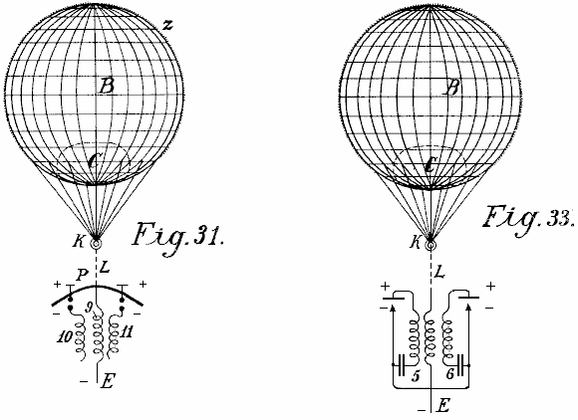

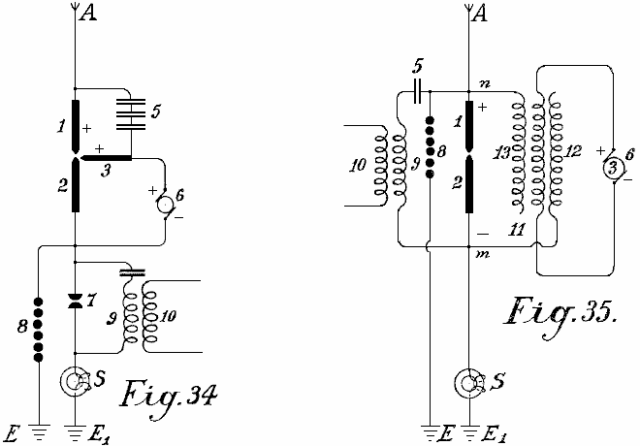

Fig.34 – Fig.37 rappresentano ulteriori diagrammi di connessioni oltre irradiante fiamma collettori, e infatti, come devono essere disposti sul terreno. Fig.34 mostra un collettore ad arco con elettrodi di ossido per la corrente continua e la sua connessione. Fig.35 mostra uno simile per la corrente alternata. Fig.36 un collezionista a incandescenza con una lampada Nernst e Fig.37 uno simile con una fiamma a gas.
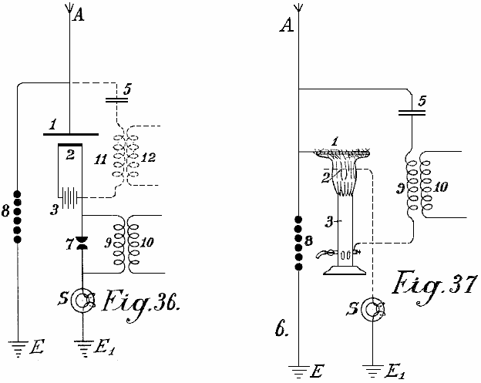

Il polo positivo 1 dei collettori radianti è sempre collegato direttamente all'antenna conduttore raccolta A. In Fig.34, questo è inoltre collegato il condensatore impostato 5 con un secondo elettrodo positivo 3. La corrente dinamo b corrente produce che scorre su tra gli elettrodi 3 e 2 come una luce ad arco. Nella formazione di un arco, l'elettrodo negativo incandescente 2 assorbe energia elettrica dai poli positivi in ​​piedi di fronte e assai cariche di elettricità atmosferica che trasmette al circuito di lavoro. Il spinterometro 7, induttivo resistenza 9 e induzione bobina 10 sono come quelli precedentemente descritti. L'elettromagnete protezione S protegge l'installazione dal circuito di terra e il divario scintilla sicurezza 8 da eccesso di tensione o sovraccarico.

In Fig.35, la connessione è finora alterato che la dinamo corrente alternata alimenta la bobina di eccitazione 11 del condensatore induzione, 12 è la sua negativo e 13 suo polo positivo. Se la bobina 3 sul nucleo magnetico della dinamo corretto calcolo e la frequenza della corrente alternata sufficientemente elevata, quindi una luce arco può essere formato tra i poli 1 e 2. Poiché il catodo 2 è collegato alla terra carica negativa, e pertanto agisce sempre come polo negativo, si ottiene una forma di rettifica della corrente alternata prodotta dalla dinamo 3, a partire dalla seconda metà del periodo viene sempre soppressa. Il circuito di lavoro può essere effettuata nello stesso modo come in Fig.34; la spinterometro esercizio 7 può tuttavia essere eliminata, e invece di esso, tra i punti n ed m, un condensatore 5 e una resistenza di induzione 9 possono essere inseriti, da cui, una corrente è tratta induttivamente.

Fig.36 rappresenta una forma di costruzione simile a quello mostrato in Fig.34 eccetto che qui invece di una lampada ad arco, un corpo incandescente Nernst viene utilizzato. La lampada Nernst viene alimentata attraverso la batteria 3. La sezione di lavoro è collegato al polo negativo, il spinterometro sicurezza con i poli positivo. Il spinterometro esercizio 7 può anche essere eliminata e la corrente per esso scattata al 12 rispetto al circuito di oscillazione 5, 11 (mostrato con linee tratteggiate).

Collettori Flame (Fig.37) possono anche essere impiegati secondo la presente invenzione. La rete di filo 1 è collegato al conduttore di collettore dell'antenna A e il bruciatore con la terra. All'estremità superiore del bruciatore, punti lunghi sono previsti che sporgono nella fiamma. L'elettrodo positivo è collegato con il negativo su un condensatore 5 e la bobina di induzione 9 con la terra.

La novità nella presente invenzione è:

(1) L'uso di catodi a incandescenza opposti poli positivi che sono collegati alle capacità metallici di grandi dimensioni come superfici automatici di raccolta.
(2) Il collegamento dei catodi incandescenti alla terra quale, oltre all'energia elettrica che sono loro dalla batteria della macchina, con conseguenti il ​​incandescing, anche la carica negativa del potenziale di terra viene convogliata, e
(3) Il collegamento dei poli positivo e negativo dei collettori radianti su un circuito condensatore solo o con l'introduzione di una resistenza induttiva adatto, quale contemporaneamente un circuito di oscillazione oscillante, può essere ottenuta. L'effetto di raccolta è da questi metodi in modo considerevole aumento.

ROY MEYERS : APPARECCHIO PER PRODURRE ENERGIA ELETTRICA

Brevetto GB1913.01098 14th Gennaio 1914 Inventore: Roy J. Meyers

APPARECCHIO PER PRODURRE ENERGIA ELETTRICA

ASTRATTO
Un raddrizzatore da utilizzare con apparecchi per la produzione di energia elettrica da terra è costituito da lampade a vapori di mercurio costruiti e disposti come mostrato in Fig.4. Ogni lampada comprende due fili 6 <1>, 7 <1> avvolto attorno ad un tubo di acciaio 15 che circonda un tubo di mercurio 11, preferibilmente di rame. La bobina 6 <1> è collegato tra l'elettrodo 14 e il terminale 18, e la bobina 7 <1> tra i morsetti 19, 5. Le bobine 6 <1>, 7 <1> sono preferibilmente composte di ferro dolce.

DESCRIZIONE
La presente invenzione si riferisce a perfezionamenti in apparecchi per la produzione di correnti elettriche, e l'oggetto primario in vista è la produzione di una corrente elettrica commercialmente funzionale senza l'impiego di azione meccanica o chimica. A tal fine l'invenzione comprende mezzi per produrre quello che io credo di essere l'elettricità dinamica dalla terra ei suoi elementi ambientali.

Sono, ovviamente consapevole del fatto che è stato proposto per ottenere cariche statiche da strati superiori dell'atmosfera, ma tali spese sono riconosciute come di potenziale ampiamente variante e hanno finora dimostrato di nessun valore commerciale pratico, e la presente invenzione si distingue da tutte tali apparecchiature come è stato finora impiegato per attirare le cariche elettrostatiche dal fatto che questo apparecchio perfezionato non è progettato o impiegato per produrre o generare cariche elettriche irregolari, fluttuanti o altri che mancano di costanza, ma d'altra parte ho da prova effettiva stati in grado di produrre da un piccolo apparecchio a relativamente bassa elevazione, dire circa 50 o 60 piedi sopra la superficie terrestre, una corrente sostanzialmente costante ad una tensione commercialmente utilizzabile e amperaggio.

Questa corrente I accertata dal ripetuti test è in grado di essere facilmente aumentata con aggiunte di elementi unitari nell'apparecchio descritto di seguito, e sono convinto dalla costanza della corrente acquisita e della sua relativamente basso potenziale che la corrente è dinamica e non statica, anche se, naturalmente, non è impossibile che certe cariche elettrostatiche si verificano e, in effetti, ho trovato occasione per fornire contro i danni che potrebbero derivare da tale scarico per la fornitura di scaricatori e apparecchi cut-out che assistono a rendere la ottenuto stabile corrente eliminando improvvise fluttuazioni che a volte si verificano in condizioni di elevata umidità da ciò che io considero di cariche elettrostatiche.

La natura della mia invenzione è, ovviamente, tale che sono stato in grado di stabilire autorevolmente tutti i principi coinvolti, e alcune delle teorie espresse nel presente documento può eventualmente rivelarsi errata, ma so e sono in grado di dimostrare che l'apparato che ho scoperto non produrre, generare, o altrimenti acquisire una differenza di potenziale che rappresenta un amperaggio corrente come sopra indicato.

L'invenzione comprende mezzi per produrre correnti elettriche di potenziale riparabili sostanzialmente senza l'impiego di azione meccanica o chimica, e in questo contesto ho potuto osservare alcuna azione chimica indipendentemente sulle parti utilizzato anche se il deterioramento può eventualmente verificarsi in alcune delle parti , ma per quanto sono in grado di determinare tali alterazioni non aggiunge alla fornitura di corrente ma è solo accessoria per effetto di azione climatica.

L'invenzione comprende più specificatamente l'impiego di un magnete o magneti e un elemento cooperante, come zinco posizionato adiacente al magnete o magneti e collegato in modo tale e disposti rispetto alla terra, in modo da produrre la corrente, la mia osservazione è che corrente viene prodotto solo quando tali magneti hanno i loro poli di fronte sostanzialmente a nord e sud e le zincs sono disposti sostanzialmente lungo i magneti.

L'invenzione comprende anche altri dettagli di costruzione, combinazioni e disposizioni di parti come sarà completamente esposto.

DESCRIZIONE DEI DISEGNI

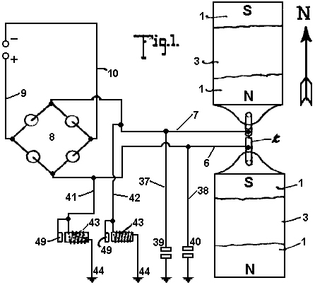

Fig.1 è una vista in pianta di un apparato incorporante le caratteristiche della presente invenzione, la freccia che accompagna la cifra che indica sostanzialmente il nord geografico, parti di questa figura sono diagrammatica.

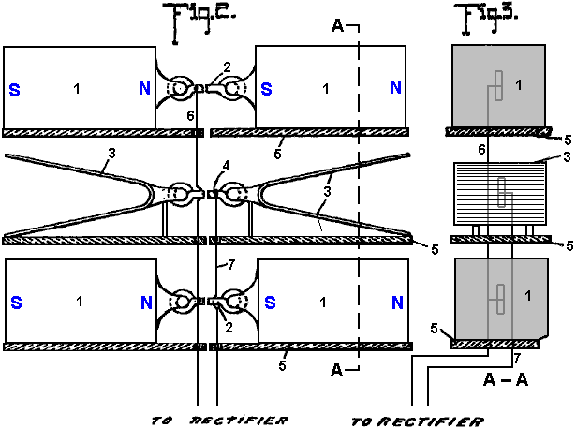
Fig.2 è una vista in elevazione laterale è delle parti in vista in pianta Fig.1
Fig.3 è una sezione verticale secondo il piano indicato dalla linea A - A della Fig.2.

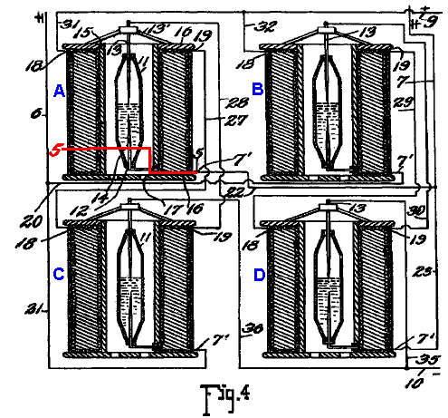
Fig.4 è una vista di dettaglio, parzialmente in elevazione e parzialmente in sezione, che mostra le connessioni del convertitore e intensificatore.

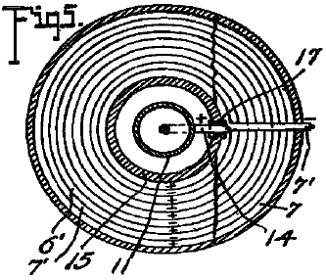

Fig.5 è una sezione trasversale presa sui piani indicati dalla linea 5-5 di Fig.4, guardando verso il basso.
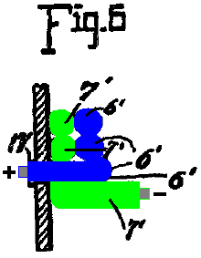

Fig.6 è una sezione parziale ingrandita che illustra dettagliatamente le parti alla giunzione dei conduttori e uno degli intensificatori.

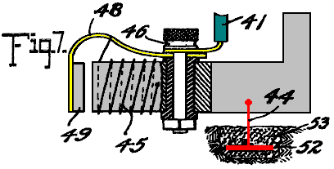
Fig.7 è un particolare ingrandito parzialmente in elevazione e parzialmente in sezione di uno dei ritagli automatici
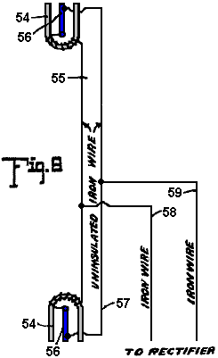

Fig.8 è una vista schematica di uno dei più semplici forme di realizzazione dell'invenzione.

Con riferimento al disegno con numeri, 1,1 indica magneti collegati da una sostanza magnetica 2, preferibilmente un filo di ferro. I magneti 1 sono disposti a coppie, una coppia essendo distanziato sotto l'altra, e interposto tra i magneti sono lastre di zinco 3,3 collegati da un conduttore filo di ferro 4. Adatto supporti isolanti 5 sono disposti per sostenere i rispettivi magneti 1 e piastre 3,3. Ogni piastra 3 è preferibilmente ripiegato sostanzialmente in forma V, come chiaramente visibile in Fig.1, e V di una delle piastre apre o rivolta verso il nord e il V dell'altra piastra a sud. Sono determinati sperimentalmente che è essenziale che le piastre 3 essere disposti sostanzialmente Nord e Sud con le loro facce piane approssimativamente paralleli alle facce adiacenti dei magneti co-operative, anche se per esperienza non ho scoperto alcuna differenza materiale nella corrente ottenuto quando le piastre sono leggermente disposte su un lato del Nord e Sud, come ad esempio quando le piastre sono leggermente disposte su un lato del Nord e Sud, come per esempio quando disposta nella linea della polarità magnetica della terra. Lo stesso vale per quanto riguarda i magneti 1, detti magneti essendo disposte sostanzialmente Nord e Sud per fini operativi, anche se trovo che è irrilevante che il polo nord di uno dei magneti è disposto a nord e il polo sud per sud, o viceversa, ed è convinto per esperienza che è essenziale disporre i magneti di ciascuna coppia collegati da materiale magnetico in modo che i magneti diventano sostanzialmente uno con un palo esposto a nord e un polo esposto a sud.

In Fig.1, Ho indicato a linee continue dalle lettere 8 e N rispettive polarità dei magneti 1, e sono indicati con linee tratteggiate l'altro polo di tali magneti quando la connessione 2 viene tagliato. Ho scoperto che i magneti e lastre di zinco operano per produrre, (sia per collezione o generazione non sono certo), correnti elettriche quando disposto sostanzialmente Nord e Sud, ma quando disposto sostanzialmente Oriente e Occidente, tali correnti vengono prodotti. Trovo anche che la questione di elevazione non è affatto indispensabile, ma è vero che i risultati più efficaci si ottengono mettendo le zincs e magneti su supporti elevati. Ho inoltre trovato da test, che è possibile ottenere da correnti dell'apparecchio ai zincs e magneti disposti in un edificio o altrimenti chiusi, anche se i risultati più efficienti sono ottenuti averli situati all'aperto.

Mentre nelle figure 1, 2, e 3, ho mostrato i magneti e le lastre di zinco come sovrapposti, sarà evidente, come descritto in dettaglio nel seguito, che questi elementi possono essere riposizionati in piani orizzontali, e sostanzialmente gli stessi risultati saranno assicurato. Inoltre, i magneti 1 con zincs interposte 3, come mostrato nelle figure 1, 2 e 3 rappresentano soltanto una unità che può essere ripetuta sia orizzontalmente che verticalmente per aumentare la corrente di alimentazione, e quando l'unità viene ripetuto le lastre di zinco sono disposti alternati con i magneti in tutta l'intera serie come indicato di seguito.

Un conduttore 6 è collegato in multipli con i conduttori 2 e un conduttore 7 è collegata con conduttore 4, il conduttore 6 estendentesi ad un terminale di un raddrizzatore che ho indicato dal numero di riferimento generale 8, e il conduttore 7 si estende verso l'altro terminale del raddrizzatore. Il raddrizzatore come si vede nel diagramma di Fig.1 può assumere qualsiasi delle diverse realizzazioni ben note del tipo di valvola elettrica e può consistere di quattro celle asimmetriche o lampade a vapori di mercurio Cooper-Hewitt collegati come indicato in Fig.1 per consentire la comunicazione del positivo impulsi dal conduttore 6 solo al conduttore di linea 9 e gli impulsi negativi conduttore 6 su solo al conduttore di linea 10. La corrente di questo raddrizzatore può essere consegnato attraverso i conduttori 9 e 10 a qualsiasi sorgente adatta al consumo.

Mentre raddrizzatore 8 maggio consistere in qualsiasi dei tipi noti, come sopra indicato, idealmente costituito da un raddrizzatore appositamente costruito che ha anche la capacità di intensificare la corrente e comprende in particolare gli elementi illustrati in dettaglio nelle figure 4, 5 e 6 in cui Ho descritto il cablaggio dettaglio del raddrizzatore quando composto da quattro della rettifica e intensificare in elementi invece di cellule asimmetriche o valvole a vapori di mercurio semplici. Poiché ognuna di queste strutture è l'incarnazione esatta di tutti gli altri, si verrà descritta solo, e la descrizione si applicheranno a tutti. L'elemento rettificatore di ogni costruzione è costituito da un tubo di mercurio 11 che è preferibilmente formata di vetro o di altro materiale adatto, e comprende un cilindro avente le sue porzioni di estremità rastremate e ciascuna terminante con una spina isolante o tappo 12. Attraverso il tappo superiore 12 è esteso l'elettrodo 13 che si estende bene nel tubo e preferibilmente circa la metà della sua lunghezza, ad un punto adiacente all'estremità interna di un elettrodo opposto 14 che quest'ultimo elettrodo estende da lì verso il basso attraverso l'isolante 12 in corrispondenza dell'estremità inferiore del tubo. Il tubo 11 è fornito con il mercurio ed è atta ad operare secondo il principio della lampada a vapori di mercurio, che serve per rettificare la corrente controllando indietro impulsi di un segno e permettendo il passaggio di impulsi dell'altra.

Per evitare la necessità di utilizzare un avviamento, come è comune con il tipo di lampada di elettrovalvola, l'offerta di mercurio all'interno del tubo può essere sufficiente a contatto con l'estremità inferiore dell'elettrodo 13 quando la corrente non è fornita, in modo tale da appena la corrente viene fatta passare da un elettrodo all'altro sufficientemente per volatilising quella porzione del mercurio immediatamente adiacente all'estremità inferiore dell'elettrodo 13, la struttura inizia il suo funzionamento come raddrizzatore. Il tubo 11 è circondato da un tubo 15 che è preferibilmente distanziato dal tubo 11 sufficientemente per consentire la circolazione di raffreddamento atmosferica o altro per passare il tubo 11. In alcuni casi, può essere desiderabile per raffreddare il tubo 11 da un corpo circostante di liquido, come indicato di seguito. Il tubo 15, può essere di materiale isolante ma trovare risultati efficienti conseguiti con l'impiego di un tubo in acciaio, e fissati alle estremità del tubo di isolante sono dischi 16, 16 formando un rocchetto su cui si avvolgono i fili singoli 6' e 7', il filo 6' essendo collegato alla spira interna della bobina con l'estremità esterna dell'elettrodo 14, la porzione inferiore di detto elettrodo esteso a un lato del tubo 11 e fatto passare attraverso un manicotto isolante 17 si estende attraverso la tubo 15, e alla sua estremità esterna fonde con l'estremità adiacente del filo 6'. Il filo 7' si estende direttamente dalla porzione esterna del rocchetto attraverso le diverse eliche ad un punto adiacente alla giunzione dell'elettrodo 14 con filo 6' e da lì continua parallelamente al filo per tutta la bobina, il filo 6' che termina in un morsetto 18 e il filo 7' che termina in un terminale 19.

Per comodità di descrizione e di tracciare i circuiti, ciascuna dell'apparato sopra descritto ed conosciuto come un intensificatore e raddrizzatore saranno indicate come A, B, C e D. Conduttore 6 è formata con rami 20 e 21 e conduttore 7 è formata con rami simili 22 e 23. Branch 20 da conduttore 6 collega con il conduttore 7' di intensificatore B e ramo 21 del conduttore 6 collega con il conduttore 7' di intensificatore C, mentre ramo 22 del conduttore 7 di intensificatore C, mentre ramo 22 del conduttore 7 collega con conduttore 7’ di intensificatore D. Un conduttore 27 è collegato al terminale 19 del intensificatore A e si estende ed è collegato con il terminale 18 del intensificatore C, e un conduttore 7 si collega con il conduttore 7' di intensificatore D. Un conduttore 27 è collegato al terminale 19 del intensificatore A, e si estende a ed è collegato al terminale 18 del intensificatore C, e un conduttore 28 è collegato al terminale 19 del intensificatore C e si estende dal terminale 19 del intensificatore B al terminale 18 del intensificatore D all'elettrodo 13 del intensificatore B. Ciascun elettrodo 13 è supportato su un ragno 13' appoggiato sul disco superiore 16 della rispettiva intensificatore. Conduttori 31 e 32 sono collegati ai morsetti 18 di intensificatori A e B e sono uniti per formare la linea di filo positivo 9 che coopera con il filo linea negativa 10 e si estende a qualsiasi punto di consumo adatto. Il filo linea 10 è provvista di sedi 35 e 36 si estendono agli elettrodi 13 di intensificatori C e D per completare il lato negativo del circuito.

Così si vedrà che le correnti alternate prodotte nei fili 6 e 7 saranno rettificate e consegnati in forma di una corrente continua attraverso i fili di linea 9 e 10, e ho trovato sperimentalmente che i fili 6 e 7 devono essere di ferro preferibilmente morbido, e possono ovviamente essere isolato, l'altro cablaggio non specificato come essendo ferro di rame o altro materiale adatto.

Nello svolgimento dell'operazione come detto, i circuiti possono essere tracciate come segue: Un impulso positivo andando alle zincs 3 è diretto lungo conduttore 7 al ramo 23 al conduttore 7' e l'avvolgimento del raddrizzatore di intensificatore B attraverso il raddrizzatore al conduttore 6', attraverso il suo avvolgimento al contatto 18, il conduttore 32 e alla linea filo 9. Il successivo, o negativo, impulso diretto lungo conduttore 7 non riesce a trovare la sua strada lungo il ramo 23 ed il circuito appena sopra tracciata perché non può passare attraverso il raddrizzatore di intensificatore B ma invece l'impulso negativo passa lungo il conduttore 22 al conduttore 7 di intensificatore A e il suo avvolgimento al contatto 19 e al conduttore 27 per contattare 18 del intensificatore C, per l'avvolgimento del filo 6' della stessa all'elettrodo 14 attraverso il raddrizzatore al dell'elettrodo 13 e il conduttore di intensificatore A, l'elettrodo 14 e conduttore 6' a 18 di contatto e il filo 31 alla linea filo 9.

Ovviamente l'impulso positivo non può passare lungo il filo 20 a causa del suo approccio inversa al raddrizzatore di intensificatore B. Il successivo impulso o impulso negativo consegnato al conduttore 6 non può passare lungo il conduttore 21 a causa della sua connessione con elettrodo 13 del raddrizzatore di intensificatore A, ma invece passa lungo il conduttore 20 al filo 7' e la sua parte di avvolgimento formatura di intensificatore B al contatto 19 e il conduttore 29 a contatto 18 e l'avvolgimento del filo 6' di intensificatore D all'elettrodo 14 e attraverso il raddrizzatore al dell'elettrodo 13 e il conduttore 35 per linea filo 10. Così la corrente viene raddrizzata e tutti gli impulsi positivi diretti lungo una linea e tutti gli impulsi negativi lungo l'altro menzogna s che la differenza di potenziale tra le due linee sarà massima per la corrente riportata della alternata Circuito. È naturalmente evidente che un numero minore di intensificatori con loro elementi raddrizzatori accompagnamento può essere impiegata con un sacrificio degli impulsi che sono controllati ritorno da una mancanza di capacità di passare i rispettivi elementi raddrizzatore, e infatti sono assicurati efficiente i risultati per l'uso di un unico intensificatore con i suoi elementi di raddrizzatore, come mostrato sotto.

Prese di terra 37 e 38 sono collegati rispettivamente con i conduttori 6 e 7 e sono fornite con i normali scaricatori 39 e 40 rispettivamente per la protezione del circuito contro alta tensione cariche statiche.

Conduttori 41 e 42 sono collegati rispettivamente con i conduttori 6 e 7 e ogni collega con un interrompere automatico 43 che è collegato a massa al 4. Ciascuno dei ritagli automatici è esattamente come l'altra e uno dei questi è mostrato in dettaglio in Fig.7 e comprende la resistenza induttiva 45 provvista di un serrafilo coibentata 46 con cui il rispettivo conduttore 6 o 7 è collegata, il post anche sostenere una molla 48 che sostiene una armatura 49 adiacente al nucleo della resistenza 45. L'elica della resistenza 45 è collegato preferibilmente tramite la molla alla serrafilo a un'estremità e all'altra estremità si fonda sul nucleo della resistenza, il nucleo essendo collegato a terra mediante conduttori di terra 44 che si estende alla piastra metallica 52 incorporato in umido carbonio o altro materiale induttivo sepolto nella terra. Ciascuno dei conduttori 41, 42 e 44 è di ferro, e in questo contesto desidero capire che dove Premetto la sostanza speciali Io sono in grado di verificare l'esattezza della dichiarazione dei risultati dei test che ho fatto, ma di Naturalmente desidero includere insieme a tali sostanze tutti gli equivalenti, come ad esempio, in cui viene menzionato il ferro suoi derivati, come l'acciaio, e suoi equivalenti come il nichel e altre sostanze magnetiche sono destinati ad essere capito.

L'apparato cut-out visibile in dettaglio in Fig.7 è impiegato particolarmente per assicurare contro le correnti ad alta tensione, essendo evidente dalla struttura dimostrato che quando potenziali aumenti oltre il limite stabilito dalla tensione della molla sostenere l'armatura 40, l'armatura sarà spostato in una posizione di contatto con il nucleo del dispositivo di interruzione e quindi chiudere direttamente il collegamento di terra per la linea filo 41 con conduttore 44, eliminando la resistenza dell'avvolgimento 45 e consentendo la corrente ad alta tensione da scaricata a terra. Subito dopo tale scarica l'avvolgimento 45 perdere la sua corrente consente il nucleo diventi smagnetizzano e rilasciare l'armatura 49 in cui la connessione di terra è sostanzialmente suddiviso lasciando solo la connessione attraverso l'avvolgimento 45, la cui resistenza è sufficiente per assicurare contro la perdita di bassa tensione corrente.

In Fig.8 Ho illustrato un apparato che in apparenza primitive in costruzione e disposizione mostra la prima forma di realizzazione di successo che ho prodotto nel corso della scoperta della presente invenzione, e si osserverà che le caratteristiche essenziali dell'invenzione vengono qui mostrati. La struttura mostrata nella figura è costituito da magneti a ferro di cavallo 54, 55, una rivolta verso nord e l'altro Sud, cioè ciascuna apertura nelle rispettive direzioni indicate e le due essendo collegato con un filo di ferro 55, che è isolato e avvolto attorno al relativo magneti ciascuna porzione di estremità del filo 55 viene estratta dal rispettivi magneti e collegato, come per essere saldati, una lastra di zinco 56, vi sia una piastra 56 per ogni magnete e ciascuna piastra essendo disposta longitudinalmente sostanzialmente parallelo con le gambe di il magnete e con le facce della piastra esposta verso le rispettive gambe del magnete, la piastra essendo così disposte endwise verso nord e sud. Un filo di ferro 57 collega le piastre 56, le estremità del filo essendo preferibilmente collegati adiacenti alle estremità esterne delle piastre ma da esperimento ho trovato che il filo può essere collegato praticamente qualsiasi punto alla piastra. Fili 58 e 59 sono collegati rispettivamente con i fili 55 e 57 e forniscono una corrente alternata ad una relativamente bassa tensione, e per controllare tali correnti i fili 58 e 59 possono essere estese a un raddrizzatore o combinati raddrizzatore e intensificatore, come discusso sopra.

Le prove che ho trovato successo con il dispositivo illustrato in Fig.8 state effettuate dal primo impiego di magneti a ferro di cavallo circa 4 pollici di lunghezza, la barra comprendente il ferro di cavallo essendo circa un pollice quadrato, le zincs essendo dimensionati proporzionalmente, da questa Apparecchio con l'impiego di un unico intensificatore e raddrizzatore, come sopra detto, sono stato in grado di ottenere una produzione costante di 8 volt.

Dovrebbe essere evidente che i magneti formando uno degli elettrodi di questo apparecchio può essere permanente o possono essere elettromagneti, o una combinazione dei due.

Mentre i magneti citati in quanto sopra possono essere formati di qualsiasi sostanza magnetica, ho trovato i migliori risultati ottenuti con l'impiego dell'acciaio nickel cromo.

Mentre il buon funzionamento dei vari dispositivi che ho costruito secondo la presente invenzione, non hanno permesso a me di arrivare definitivamente e positivamente a termine fisso rispetto ai principi e teorie di funzionamento e la sorgente da cui viene alimentato attuale, vorrei che fosse Compresi che mi considero come il primo inventore del tipo generale sopra descritto, in grado di produrre energia elettrica commercialmente utile, per cui le mie affermazioni di seguito allegati contemplano che io possa utilizzare una vasta gamma di equivalenti per quanto riguarda i dettagli di costruzione suggerito come preferibilmente impiegato.

La corrente che sono in grado di ottenere è dinamico nel senso che non è statica e la sua produzione è realizzato senza azione chimica o meccanica o incidente al moto meccanica chimica effettiva o incidente o alle mutate condizioni caloriche in modo che l'eliminazione della necessità di l'uso di azione chimica o meccanica è da considerarsi compresa l'eliminazione della necessità per l'uso di calore o vari gradi di esso.

PAULO and ALEXANDRA CORREA : SISTEMI ENERGIA CONVERSIONE

Domanda di brevetto US 2006/0082.334 20 Aprile 2006 Inventori: Paulo & Alexandra Correa

SISTEMI ENERGIA CONVERSIONE

Questa domanda di brevetto mostra i dettagli di dispositivi in ​​grado di produrre energia elettrica ordinaria da Tesla onde longitudinali. Se queste affermazioni sono corrette (e non sembra essere la minima ragione per ritenere che non lo sono), quindi implementazioni di questo brevetto sono in grado di produrre energia elettrica libera e l'importanza di queste informazioni è enorme.

ASTRASSO
La presente invenzione riguarda un'apparecchiatura per la conversione di energia priva di massa in energia elettrica o cinetica, che utilizza nella sua forma preferita di un trasmettitore e un ricevitore entrambi incorporano bobine di Tesla, le estremità distali di cui avvolgimenti secondari sono co-risonanza e collegato alle piastre di una camera, preferibilmente evacuato o riempito con acqua, in modo tale che l'energia irradiata dal trasmettitore può essere captato dal ricevitore, preferibilmente comprendente inoltre un reattore al plasma pulsato guidato dalla bobina ricevente e un motore trifase scissione azionato dal reattore. Preferibilmente il reattore opera in modalità di scarico gas anormale impulsi, e il motore è un motore di trascinamento inerziale inumidita. L'invenzione si estende anche ad un apparecchio in cui un reattore al plasma altrimenti guidato operante in modalità di scarico gas anormale pulsato a sua volta utilizzato per azionare un motore di trascinamento inerziale inumidita.

DESCRIZIONE
Questa è una continuazione della domanda di brevetto. No. 09 / 907.823, ha presentato 19 luglio 2001.

CAMPO DELL'INVENZIONE
La presente invenzione si riferisce ai sistemi per la conversione di energia, in particolare nella forma di ciò che chiameremo per comodità come onde Tesla (vedi sotto), in energia elettrica convenzionale.

FONDO DELL'INVENZIONE
Convertitori di energia che sono alimentati da energia locale o ambientale di solito sono spiegati prendendo ricorso alla nozione che convertono punto zero radiazioni elettromagnetiche (ZPE) di energia elettrica. Le teorie ZPE hanno guadagnato una vita propria, come T. Kuhn ha sottolineato (nella sua "Teoria Corpo Nero e la Quantum"), dopo che emergono da seconda teoria di Planck, in particolare dal termine nella nuova formula per l'energia dell'oscillatore. Nel 1913, Einstein e Stern hanno suggerito che le frequenze dinamiche che contribuiscono al calore specifico si dividevano in due categorie - quelle che erano indipendenti dalla temperatura e quelli che non sono stati (per esempio energia di rotazione), che li conduce a concludere che punto zero energia dell'ordine di era più probabile. Nella seconda parte del loro articolo, tuttavia, hanno fornito una derivazione della legge di Planck senza prendere ricorrere a discontinuità, assumendo che il valore della ZPE era semplicemente ha. Vale la pena notare che Einstein aveva già nel 1905 ("Erzeugung und Verwandlung des Lichtes betreffenden heuristichen Gesichtspunkt", Ann. D. Phys, 17, 132) inquadrato il problema della discontinuità, anche se solo euristicamente, come una immissione limiti GLI energia infinita dello stato di vuoto sollevata dalla legge di dispersione di Rayleigh-Jeans. Secondo Einstein, la legge di Rayleigh-Jeans si tradurrebbe in una impossibilità, l'esistenza di energia infinita nel campo di radiazione, e questo era proprio incompatibile con la scoperta di Planck - che suggeriva invece che alle alte frequenze l'entropia di onde è stato sostituito dal entropia di particelle. Einstein, quindi, potrebbe solo sperare per una validazione stocastica delle equazioni di Maxwell alle alte frequenze "supponendo che i rendimenti teoria elettromagnetica corretti valori di tempo media di grandezze di campo", e ha continuato a affermare che la vibrazione energetica di risonatori ad alta frequenza è esclusivamente discontinui (multipli interi di ).

Da allora, le teorie ZPE sono andati su un percorso indipendente dalla seconda teoria di Planck. La radice più recente di moderne teorie ZPE proviene dal lavoro di H. Casimir che, nel 1948, apparentemente ha dimostrato l'esistenza di una forza che agisce tra due piastre parallele non caricate. Fondamentalmente l'effetto Casimir si basa sull'esistenza di un campo di sfondo di energia che permea anche il "vuoto", che esercita una pressione di radiazione, omogeneo e da tutte le direzioni dello spazio, in ogni corpo immerso in essa. Dati due corpi o particelle in prossimità, essi proteggono l'un l'altro da questo sfondo spettro della radiazione lungo l'asse (cioè la distanza più breve) del loro accoppiamento, tale che la pressione di radiazione sulle superfici affacciate dei due oggetti sarebbe inferiore alla pressione di radiazione sperimentato da tutte le altre superfici e provenienti da tutte le altre direzioni dello spazio. In queste condizioni, i due oggetti vengono efficacemente spinti uno verso l'altro come da una forza attrattiva. Dato che la distanza che separa i due oggetti diminuisce, la forza spingendoli insieme aumenta fino al collasso uno all'altro. In questo senso, l'effetto Casimir sarebbe l'analogia macroscopica delle microscopiche forze van der Waals di attrazione responsabili di tali interazioni dipolo-dipolo come legami idrogeno. Tuttavia, è opportuno notare che la forza di van der Waals è detto tende a stabilire il raggio normale, o la distanza ottimale tra dipoli, come la distanza in cui la maggiore forza di attrazione viene esercitata, oltre la quale i van der Waals forze nucleari e repulsione elettronica superare la forza di attrazione.

Successivamente, un altro fisico olandese, M. Sparnaay, ha dimostrato che la forza di Casimir non nasceva da radiazione termica e, nel 1958, ha continuato ad attribuire questa forza al differenziale di pressione di radiazione tra la radiazione ZPE dallo stato di vuoto che circonda i piatti e la radiazione presente nello spazio tra loro ZPE. Proposta Sparnaay è che una classica, non quantica, isotropo e onnipresente elettromagnetica ZPE esiste nel vuoto, e anche a una temperatura di zero assoluto. Si assume inoltre che, poiché la radiazione ZPE è invariante rispetto alle trasformazioni di Lorentz, obbedisce la regola che l'intensità della sua radiazione è proporzionale al cubo della frequenza, risultante in una densità di energia infinita per il suo spettro di radiazione.

Quello che sembrava essere la virtù di questa teoria riformulata è stata l'idea che il vuoto non è più pensato come spazio puro vuoto di energia, ma piuttosto come uno spazio esposto costantemente fluttuanti "campi di energia elettromagnetica".

Puthoff ha utilizzato l'isomorfismo tra forze di van der Waals e Casimir a mettere avanti il ​​punto zero (ZP) teoria energia di gravità, in base all'interpretazione che il spettro elettromagnetico campo ZP virtuale previsto da elettrodinamica quantistica (QED) è funzionalmente equivalente ad una stato di vuoto effettivo definito come sfondo di radiazione elettromagnetica classica o Maxwellian di fasi casuali, e quindi può essere trattata con elettrodinamica stocastica (SED). Considerando che in QED, i quanti sono prese come entità virtuali e l'infinito di energia del vuoto non ha realtà fisica, per SED, i risultati dello spettro ZPE dalla distorsione di un vero campo fisico e non richiede la creazione delle particelle. Gravità quindi, potrebbe essere visto come solo la manifestazione macroscopica della forza di Casimir.

Noi non contestiamo il fatto che anche in materia dello spazio-assente, c'è energia radiante presente che non è di natura termica. Ma noi sosteniamo che questa energia non è elettromagnetica, né il suo spettro infinito di energia. Che questo è così, non deriva solo dalla nostra opinione che sia giunto il momento che l'ipotesi euristica di Einstein dovrebbe essere preso come letteralmente fatto - nel duplice senso che tutta l'energia elettromagnetica è energia del fotone e tutti i fotoni sono le produzioni locali, ma soprattutto dal fatto che è evidente, dagli esperimenti di Wang ei suoi colleghi (Wang, Li, Kuzmic, A & DOGARIU, A. "Gain assistita superluminale propagazione della luce", Nature 406; # 6793; 277), che lo stimolo del fotone può si propagano a velocità supraluminal e bugie quindi ben al di fuori di ogni possibilità di teoria elettromagnetica, essere l'approccio classico di questa Maxwell ripresa da teorie ZPE, o speciali fenomenologia relativistica di Einstein della teoria di Maxwell. Il fatto è che se lo stimolo luce può propagarsi a velocità superiori a quelle della luce, allora ciò propaga non è chiaro a tutti, e quindi non energia configurato elettromagneticamente. La luce è solamente una produzione locale di fotoni in risposta alla propagazione di uno stimolo che sé non è elettromagnetica.

È fondamentale capire che l'implicazione da questo, che - a parte locale radiazione elettromagnetica e da radiazione termica associata con i movimenti delle molecole (energia termo-meccanica), c'è almeno un'altra forma di radiazione energia che è presente ovunque, anche in materia dello spazio-assente. Indubbiamente, è che l'energia che impedisce ogni raggiungimento di zero assoluto, per eventuali outpumping locale di calore è accompagnato da una conversione immediata locale della parte di questa energia in una radiazione termica minimo richiesto dai collettori di spazio e tempo. Indubbiamente anche, questa radiazione è onnipresente e non soggetto a trasformazioni relativistiche (cioè è Lorentz invariante). Che cosa non lo è, è una radiazione elettromagnetica costituito da fasi randomistic di onde trasversali.

Per capire questo correttamente, si deve riassumere le differenze da teorie ZPE esistenti - e tutte queste differenze sceso al fatto che questa energia, che non è né elettromagnetica né termica per sé, (e certamente non è soltanto termo-meccanica), ha comunque caratteristiche identificabili entrambi distribuiti in sottotipi o varianti e anche comuni a tutti loro.

In sostanza, il primo sotto-tipo o variante è costituito da onde senza massa longitudinali che implementano energia elettrica. Potrebbero anche essere chiamati onde Tesla, dal momento che i trasformatori Tesla-tipo possono infatti essere dimostrato sperimentalmente per irradiare energia elettrica priva di massa, sotto forma di onde magnetiche ed elettriche longitudinali con proprietà non riducibili a energia fotonica, né a "onde elettromagnetiche", e avendo velocità di spostamento che possono essere molto superiore al limite c per tutte le interazioni strettamente elettromagnetiche.

Ci si può indicare il secondo sottotipo dalla denominazione di radiazione termica senza massa, in quanto contribuisce alle variazioni di temperatura - e, ovviamente, come indicato dalla impossibilità di raggiungere una temperatura dello zero assoluto, tale contributo avviene indipendentemente dalla presenza di materia, o massa-energia, nello spazio. In altre parole, non tutta la radiazione termica può essere ridotto a vibrazioni, rotazione e traslazione (motion drift) delle molecole, cioè ad energia termomeccanica, perché le proprietà di pressione e volume che determinano la temperatura e influenzano materia, appaiono infatti in larga misura essere indipendente dalla materia, un fatto che di per sé è responsabile per i osservati cambiamenti di fase catastrofici e inattesi della materia ed è necessario per questo giorno la spiegazione insufficiente offerta semi-empiricamente dal Van der Waals Legge Force.

Infine, il terzo sotto-tipo può essere designato radiazione di energia latente senza massa - dal momento che distribuisce né carica né effetti termici o baroscopic, eppure è responsabile di "vero calore latente" o per il "potenziale energia intrinseca" di un molecola. E 'anche responsabile del fenomeno kineto rigenerativa per cui un elettroscopio esegue un lavoro di carica-mediata variabile contro il campo gravitazionale locale.

La caratteristica comune di tutti e tre sotto-tipi di radiazioni energia libera-massa è che essi condividono la stessa struttura fine non classica, scritta per ogni unità di energia, dove c è un qualsiasi velocità della funzione d'onda della luce, come segue, e la lunghezza d'onda e funzione d'onda W sono interconnessi in funzione della qualità fisica del campo energetico in esame:

Nel caso di radiazione elettrica longitudinale, questo prende la forma direttamente quantificabile:
dovre:
W_{v} è la funzione d'onda di tensione equivalente corrispondente a V,
P_{e} costituisce la quantità di moto corrispondente alla q convenzionale o posta,
h è la costante di Planck,
è la costante Duane-Hunt espresso come una lunghezza d'onda,
è una costante di lunghezza d'onda; e il segno
significa uguaglianza esatta tra espressione nelle dimensioni convenzionali di lunghezza, massa e tempo, e un'espressione in lunghezza e tempo dimensioni solo.

Nel caso di radiazione termica senza massa (contribuendo alle variazioni di temperatura), la trasformazione obbedisce regola di Boltzmann (k è la costante di Boltzmann ora e T è la temperatura Kelvin scala):

e nel terzo caso - della radiazione senza massa latente, la trasformazione obbedisce alla regola:

dove e sono funzioni di frequenza, essendo un termine specifico di frequenza gravitazionale, e essendo definito pari al e ha il valore di

Se la variante elettrica della radiazione senza massa ha un'equivalenza quantistica diretta, tramite la Legge Duane-Hunt, nessuno dei tre varianti energia eterica primaria possedere sia la classica forma di energia elettromagnetica che richiede sovrapposizione quadrato della velocità delle funzioni d'onda della luce c, come c², o la forma quanto di energia, richiedendo E = . Il primo passo fondamentale nella giusta direzione, potrebbe essere attribuito al Dr. W. Reich, per quanto riguarda il fatto che senza di massa coppie di energia due funzioni d'onda disuguali, uno solo dei quali è elettromagnetico e si conforma al limite c. Abbiamo quindi individuato la struttura triplice descritto sopra, e inoltre dimostrato che, nel caso di onde elettriche longitudinali, l'equivalenza postulata è solo fenomenologico, come queste onde non sono limitate dalla funzione c nella loro convogliamento di carica elettrica attraverso lo spazio. Può inoltre essere dimostrato che tutti i fotoni di corpo nero sono vincolati da un limite di frequenza superiore (64 x 10¹⁴ Hz), oltre la quale fotoni solo ionizzanti sono prodotti, e che tutti i fotoni di corpo nero nascono precisamente dall'interazione di connessione elettrica massa radiazioni con le molecole di materia (compresi leptoni luce), per cui l'energia della radiazione che viene convertito localmente in fotoni o radiazioni elettromagnetiche. In altre parole, tutta l'energia elettromagnetica non ionizzante appare energia secondaria che risulta localmente dall'interazione di materia con l'energia elettrica a massa. Esso non può quindi consistere l'energia primaria che è presente nel vuoto, un'energia che non è né virtuale né elettromagnetico, ma reale e concreto nelle sue manifestazioni elettriche, termiche e antigravitic. Infine, l'energia gravitazionale, essendo sia il potenziale o l'energia cinetica responsabile della forza di attrazione tra unità di materia, è una manifestazione che richiede anche, più radiazione elettromagnetica fa, l'accoppiamento di energia libera massa alla materia o massa-energia.

La bobina di Tesla è un generatore di un flusso di energia elettrica a massa che trasmette sia per conduzione attraverso l'atmosfera e per conduzione attraverso il terreno. Tesla pensò fatto proprio questo, ma allora è stato considerato invece (a causa di Maxwell, Hertz e Marconi) come un trasmettitore di energia elettromagnetica. Il trasmettitore funziona con un consumo di energia elettrica legato massa nel primario, e per induzione genera nelle secondarie due flussi elettrici accoppiati, una massa legato nel conduttore della bobina, e l'altro nel corpo del solenoide senza massa . Tesla anche proposto e dimostrato un ricevitore per il flusso di energia libera di massa nella forma di una seconda bobina Tesla risonanza con il primo. La bobina ricevente deve essere identico e sintonizzato sulla bobina trasmittente; la capacità della piastra dell'antenna deve corrispondere a quello della piastra trasmettitore; trasmettitore e ricevitore bobine devono essere messi a terra; e l'ingresso e l'uscita bobina ricevente devono essere unipolare, come se la bobina fosse collegata in serie.

I generatori di energia priva di massa, con cui siamo interessati, fornire impulsi di corrente associati con un gesto inumidito (DW) oscillazione della frequenza molto più alta della frequenza di ripetizione. Un problema particolare nel recupero del contenuto energetico senza massa di tali impulsi è fornito dalle oscillazioni d'onda antivibranti. Sebbene nel brevetto statunitense n. No. 5.416.391 si descrivono le modalità che incorporano motori trifase divisi per recuperare tale energia, la loro efficienza è molto meno di quello che teoricamente dovrebbe essere raggiungibile. Altri lavoratori come Tesla e Reich, hanno incontrato lo stesso problema di misura ancora maggiore.

Nella terminologia motoristica secolo XIX, dinamo in grado di produrre corrente continua per induzione omopolare continuo erano conosciuti come i generatori "unipolare". Il termine "induzione unipolare" sembra avere origine da W. Weber, per designare macchine omopolari cui il conduttore si muove continuamente per tagliare le linee magnetiche di un tipo di solo polo magnetico, e quindi richiedono contatti striscianti per raccogliere la corrente generata. Rotazione dell'apparato disco di rame di Faraday è stato, in questo senso, un generatore omopolare quando il disco è stato azionato manualmente, o un motore omopolare quando la corrente è stata fornita ad esso. Qualora il conduttore rotante taglia continuamente il campo magnetico dei poli magnetici alternativamente opposti, il funzionamento di una macchina, se un generatore o un motore, si dice che è "heteropolar". Macchine unipolari ha continuato ad avere una vita propria, sotto forma di bassa tensione e alta generatori a corrente continua di corrente - da Faraday, attraverso Plucker, Varley, Siemens, Ferraris, Hummel, a Lord Kelvin, Pancinoti, Tesla e altri - quasi esclusivamente in forma di dinamo a disco, ma alcuni rotori avvolti aventi.

In alternatore Mordey, e nei cosiddetti "alternatori inductor", tuttavia, i generatori omopolari sono stati impiegati per ottenere correnti alternate, con l'impiego di rotori avvolte avanti e indietro attraverso il campo. L'uso di materiali lisci, rotori Unwound in motori a induzione a corrente alternata (in contrasto con motori a corrente alternata sincroni, come i motori di isteresi) è stato uno sviluppo più tardi dinamo omopolari. Nel 1888, Tesla e Ferraris tra altri ancora, aveva prodotto indipendentemente rotante campi magnetici in un motore, impiegando due correnti alternate separati con la stessa frequenza ma fase diversa. Motori a corrente alternata monofase sono stati sviluppati più tardi, ei motori split-fase sono stati sviluppati scorso. Ferraris (Ferraris, G (1888) "Rotazioni elettrodynamiche", Torino Acad, March questione.) Ha proposto la teoria elementare del motore 2 fasi, in cui la corrente indotta nel rotore è proporzionale allo scorrimento (la differenza tra il-angolare velocità del campo magnetico e quella del cilindro rotante), e la potenza del motore è proporzionale sia lo scorrimento e la velocità del rotore.

Se rotore ferro è posizionato all'interno del campo magnetico rotante di uno statore 2 fasi, verrà posto in rotazione, ma non in modo sincrono, dato che è sempre attratto dai poli magnetici in movimento con un certo ritardo. Ma se un rotore alluminio o rame è usato invece, esso viene "trascinato" intorno dal campo statore rotante a causa delle correnti parassite indotte in esso. Se il rotore alluminio o rame erano per ruotare in modo sincrono con il campo magnetico statorico, non ci sarebbero correnti parassite indotte e quindi nessuna azione motoria comporterebbe. L'azione del motore dipende, in questo caso, dalla presenza di slittamento asincrono, dato che la funzione di quest'ultimo è di sostenere l'induzione di tali correnti nel rotore che sono responsabili per l'azione del motore del rotore trascinato. Questo poi è l'origine del termine "motori di trascinamento corrente alternata". Una volta che il rotore di trascinamento evoluto da un cilindro a una tazza vuota, hanno guadagnato l'epiteto di "motori drag-coppa". Successivamente, già nel 20 ° secolo, le tazze sono stati montati su un elemento statorico centrale, e nasce il rotore manicotto servomotore 2 fasi.

Tesla sapeva che le correnti d'impulso e CW (onda costante) correnti sinusoidali potrebbero essere utilizzati per guidare motori a corrente alternata. Per quanto riguarda l'invenzione di un motore di isteresi (che ha definito "motore lag magnetica"), affermava: (Martin, TC (1894 "pulsatorio nonché una corrente alternata può essere usato per guidare questi motori.....". ) "Le invenzioni, ricerche e scritti di Nikola Tesla", capitolo XII, p. 68). Nella sua ricerca per l'utilizzo efficiente della alta frequenza DW (onda inumidito) correnti impulsive delle sue bobine di induzione, Tesla iniziò impiegando un motore a induzione disco CA come mostrato in Fig.17 del suo famoso discorso 1892 (Tesla, N (1892) " Esperimenti con correnti alternate ad alto potenziale ed alta frequenza ", in" Nikola Tesla Conferenze ", Anno 1956, Beograd, pp. L-70-71). Questo consisteva di un disco di rame o alluminio montato verticalmente lungo l'asse longitudinale di un nucleo di ferro su cui era avvolta una singola bobina motore che è stato serie collegato al terminale distale di una bobina di induzione ad una estremità, e in larga metallica sospesa e coibentato piastra all'altra. La novità di questo è stata la realizzazione di un azionamento a motore a induzione a disco AC, dove la corrente di eccitazione viaggiato direttamente attraverso l'avvolgimento con un semplice collegamento unipolare alla bobina secondaria (sotto certe condizioni, anche il collegamento in serie alla piastra potrebbe essere rimosso, o sostituito con un collegamento diretto con il corpo dello sperimentatore): "Quello che voglio mostrarvi è che questo motore ruota con una singola connessione tra questo e il generatore" (Tesla, N. (1892), op cit, L-.. 70, l'enfasi di Tesla). Infatti, aveva appena fatto una scoperta fondamentale che, a differenza del caso di carica-bound di massa in cui il flusso di corrente richiede depolarizzazione di una tensione bipolare, carica libera massa impegna flusso di corrente unipolarly come una mera questione di sincronizzazione in fase corretta:

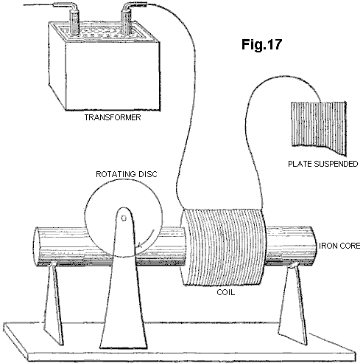

Tesla pensò che il suo motore era particolarmente adeguata per rispondere agli avvolgimenti che avevano "high-autoinduzione", ad esempio una singola bobina avvolta su un nucleo di ferro. La base di questo autoinduzione è la reazione di un circuito magnetico, o un elemento di un circuito - un induttore - per cui induttanze, abbassa o smorza l'ampiezza delle onde elettriche e ritarda la fase.

Per il motore risponda frequenze ancora più elevate, uno serve per avvolgere il motore primario, una parziale sovrapposizione secondaria, chiuso tramite un condensatore, in quanto "non è affatto facile ottenere rotazione con frequenze eccessive, come i tagli secondari off quasi completamente le linee del primario "(Idem, L-71.).

Tesla afferma che "una funzione aggiuntiva di interesse su questo motore" era che si poteva funzionare con una singola connessione alla messa a terra, anche se in realtà una estremità della bobina primaria del motore dovesse rimanere connessi a grande piastra metallica sospesa, posizionato in modo da ricevere o essere bagnata da "un campo elettrostatico alternato", mentre l'altra estremità è stata presa a massa. Così Tesla aveva una bobina di induzione ordinaria che trasmette questa "alternata campo elettrostatico", un'antenna Tesla sintonizzato ricevere questo "campo", ed un circuito ricevitore comprendendo la ferro-nucleo primario motore avvolto, un strettamente accoppiato, secondaria capacitivamente chiusa, e l'accoppiamento disco rotore non ferromagnetico. Infine, nel suo sistema di trasmissione di potenza, sarebbe sostituire questo trasmettitore con una bobina di Tesla, e inserire una bobina ricevente identico al ricevente, per sintonizzare entrambi i sistemi e portarli in risonanza. Ma il suo motore è rimasto sottosviluppato, e così ha fatto l'intero sistema di ricezione.

Tesla è tornato su questo argomento, un anno dopo, dicendo "in una precedente occasione ho descritto una semplice forma di motore comprendente una singola bobina emozionante, un nucleo di ferro e del disco" (Tesla, N (1893) "Sulla luce e altri fenomeni ad alta frequenza ", in" Nikola Tesla Lectures ", 1956 Beograd, pp. L-130 e L-131 rispetto al Fig.16-II). Descrive come ha sviluppato una varietà di modi di sfruttamento di tali motori CA unipolarly da un trasformatore ad induzione, e pure altre disposizioni per "operare una certa classe di motori alternati fondate sull'azione delle correnti di diversa fase". Qui, il collegamento al trasformatore induzione è modificato in modo che il primario motore è azionato dal grossolana secondario di un trasformatore, il cui primario più fine è accoppiata, ad una estremità, direttamente e con un singolo filo al Tesla secondaria, e all'altra lasciato non collegato. In questa occasione, Tesla afferma che un tale motore è stato definito un "motore ritardo magnetica", ma che questa espressione (che, per inciso, si era applicato alla sua invenzione dei motori isteresi magnetica) viene contestato da "coloro che attribuiscono la rotazione del disco a correnti parassite quando il nucleo viene finalmente suddiviso "(Tesla, N (1893), op. cit., p. L-130).

In nessuna delle altre soluzioni motore, 2-fase o split-fase, che suggerisce come giunti unipolari al secondario di una bobina di induzione, non il non ferromagnetico motore disco rotore nuovo figura. Ma torna ad esso una pagina successiva, e così indirettamente, affrontando in primo luogo gli svantaggi di rotori ferromagnetici: "Molto alte frequenze sono, naturalmente, non praticabile con motori a causa della necessità di impiegare nuclei di ferro ma si può utilizzare improvvisi scarichi di. bassa frequenza e quindi ottenere alcuni vantaggi di alta frequenza correnti-senza rendere il nucleo di ferro interamente incapace di seguire le modifiche e senza che ciò comporti un grande dispendio di energia nel nucleo. Ho trovato abbastanza possibile operare, con tale bassa frequenza scariche disruptive dei condensatori, motori a corrente alternata".

In altre parole - che i suoi esperimenti con onda costante (CW) correnti alternate, e pure con alta tensione inumidito onda (DW) impulsi da bobine di induzione, indicato l'esistenza di un limite di frequenza superiore al ferro prestazioni centro del motore, si potrebbe impiegare invece ad alta corrente, impulsi DW - di frequenze alte DW, ma i bassi tassi d'impulso - per spostare questi motori molto efficiente. Poi aggiunge: "Una certa classe di motori [CA] che ho avanzato a pochi anni fa, che contengono chiuso circuiti secondari, ruoterà molto vigorosamente quando gli scarichi sono diretti attraverso le bobine emozionanti. Una delle ragioni che un tale motore lavora così bene con questi scarichi è che la differenza di fase tra le correnti primaria e secondaria è di 90 gradi, che non è generalmente il caso con armonicamente ascendente e discendente correnti di bassa frequenza. Potrebbe non essere privo di interesse per mostrare un esperimento con un semplice motore di questo genere, in quanto si ritiene comunemente che scariche disruptive sono adatti per tali scopi".

Quello che propone successiva, costituisce la base dei moderni misuratori di potenza elettrica alternata residenziali e industriali, il motore disco di rame CA cui rotore gira sulla finestra di questi metri, spinto in avanti dalla frequenza di alimentazione. Ma invece di impiegare tale input Onda costante, Tesla utilizza le scariche distruttive di condensatori, incipiente opera come raddrizzatori di corrente. Con le condizioni appropriate, ad esempio corretta tensione dal generatore, adeguata corrente dal condensatore, capacità ottimale per la frequenza di scarica, e sintonizzato spinterometro, per citarne alcuni, Tesla scoprì che il disco rotore non ferromagnetico acceso ma con notevole sforzo. Ma questo difficilmente rispetto ai risultati ottenuti con un CW alternatore ad alta frequenza, che potrebbero guidare il disco "con uno sforzo molto minore". In sintesi, quindi, Tesla ha addirittura essere il primo per inventare un motore comandato da onde Tesla, che ha impiegato un rotore non ferromagnetico, e la cui disposizione comprendeva entrambi i circuiti trasmettitore e ricevitore. A questo scopo, ha impiegato un metodo monofase in cui il segnale viene alimentato unipolarly all'avvolgimento, posto in serie con un condensatore piatto.

Tesla anche successivamente proposto guidare una monofase simile motore disco non ferromagnetico da scarichi capacitivi bipolari attraverso un spinterometro atmosferico ora posta in parallelo con il motore principale di avvolgimento, e ancora simulando una split-fase per un strettamente ferita secondaria che era chiusa da una capacità.

Come ammette Tesla, i risultati di tutte le sue soluzioni parassite motore corrente alternata erano scarse e limitate per i problemi attuali e frequenza. Allo stesso modo, le modalità a due fasi proposte da Reich per il suo o un motore, che comportano una sovrapposizione delle Onde antivibranti di una prima fase in una seconda fase fissa Continuous Wave, richiedono un alimentatore esterno e un circuito amplificatore di impulso, e non è riuscito a soddisfare le Reich proprie esigenze.

Abbiamo precedentemente proposto l'uso di motori a gabbia di scoiattolo con divisione capacitivo di fase per convertire l'uscita antivibrante onda di pulsers plasma, ma una volta gabbia di scoiattolo viene introdotta, l'effetto negativo che la gabbia di rame non ferromagnetico esercita in essere trascinato dalla rotazione campo dello statore, viene contrastata dal cilindro ferromagnetico ferro laminato, in cui la gabbia di rame è incorporato, lavorando per ridurre lo slittamento e portare il rotore vicino sincronismo. Questo è, con ogni probabilità, quello che limita i motori a gabbia che rispondono alla componente continua dell'impulso antivibrante onda, e quindi essere limitato a rispondere ai flussi di oneri legato massa. Storicamente, come vedremo, l'evidente vantaggio di servomotori gabbia di scoiattolo consiste nel fatto che, in particolare per applicazioni a 2 fasi, che sono molto più efficienti nell'esercizio di lavoro senza sviluppo di calore. Infatti, se le correnti parassite nel rotore non ferromagnetico di circolare in forma non ordinato, il materiale del rotore e statore si riscalda rapidamente e consumano molta energia in quella di riscaldamento. Questo è infatti considerato una debolezza dei motori asincroni non ferromagnetico-rotore CA.

SOMMARIO DELL'INVENZIONE
La presente invenzione riguarda la conversione di energia elettrica convenzionale delle varianti di radiazioni energia libera massa sopra considerata, indicato per comodità come onde Tesla, radiazione termica senza massa e radiazione libera massa latente. La prima variante di tale radiazione è stata riconosciuta, generato e almeno parzialmente divulgato da Tesla circa un centinaio di anni fa, anche se il suo lavoro è stato ampiamente frainteso e anche confuso con il suo lavoro sulla trasmissione di radio o onde elettromagnetiche. La bobina Tesla è una comoda generatore di tali radiazioni, e viene utilizzato come tale in molte forme di realizzazione della presente invenzione descritta di seguito, ma deve essere chiaro che la presente invenzione nel suo senso più ampio non è limitata all'uso di un detto rotolo come una sorgente di radiazione senza massa e qualsiasi fonte naturale o artificiale può essere utilizzata. Ad esempio, il sole è una fonte naturale di tale radiazione, anche se l'interazione con l'atmosfera significa che è largamente disponibile sulla superficie della terra, limitando le applicazioni in luoghi di fuori del terrestre.

Secondo l'invenzione, un dispositivo per la conversione della radiazione senza massa in energia elettrica o meccanica comprende un trasmettitore di radiazione elettrica libera massa avente una componente dell'onda inumidito, un ricevitore di tale radiazione sintonizzato risonanza con la frequenza dell'onda inumidita del trasmettitore, un circuito di uscita co risonante accoppiata in e estraendo energia elettrica o cinetica dal ricevitore, e almeno una struttura definente una cavità trasmissione tra il trasmettitore e il ricevitore, un raddrizzatore ad onda intera nel circuito di uscita co-risonanza, e un dispositivo di scarica di plasma pulsata oscillatorio incorporato nel circuito di uscita co-risonante. Il circuito di uscita comprende preferibilmente un raddrizzatore ad onda intera presentando una capacità al ricevitore, o un motore elettrico, preferibilmente un motore split-fase, presentando induttanza al ricevitore. Il trasmettitore e il ricevitore ciascuna comprendono preferibilmente una bobina Tesla e / o un dispositivo di scarica a bagliore anormale pulsata autogena. La cavità trasmissione è preferibilmente almeno parzialmente evacuato e comprende piastre distanziate collegati rispettivamente al più esterno poli secondari di bobine Tesla incorporati nel trasmettitore e il ricevitore, rispettivamente, le piastre essendo parallela o concentrica. La struttura che definisce la cavità può essere immerso in acqua contenente ioni. Il motore split-fase è preferibilmente un motore di trascinamento CA inerziale inumidito.

L'invenzione, e esperimenti che dimostrano la sua base, sono descritti più avanti con riferimento ai disegni allegati.

BREVE DESCRIZIONE DEI DISEGNI
Fig.1 è una vista schematica di una bobina di Tesla collegata ad un raddrizzatore ad onda per formare un dispositivo di conversione di energia:

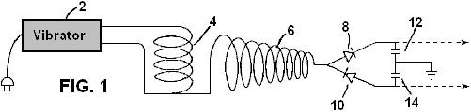

Fig.2 è una vista schematica di una bobina di Tesla collegato ad un elettrometro foglia d'oro:

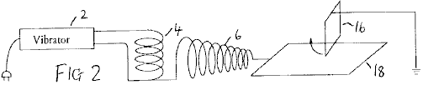

Fig.3 to Fig.6 mostrare configurazioni elettrometro alternative:

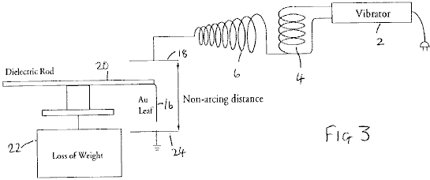

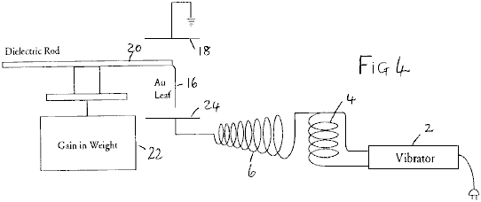

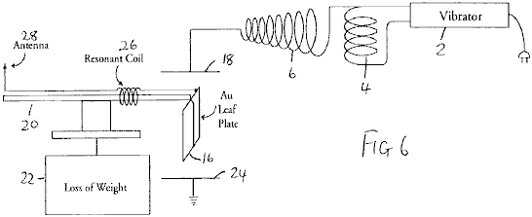

Fig.7 alla Fig.11 mostra la modifica del circuito di Fig.1:

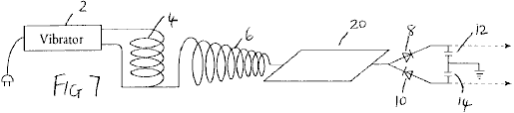

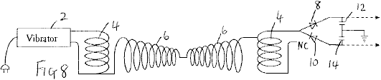

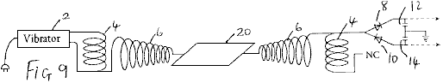

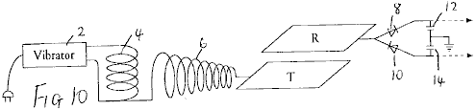

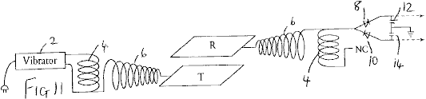

Fig.12 mostra un'apparecchiatura per indagare aspetti dei risultati sperimentali ottenuti con i dispositivi precedenti;

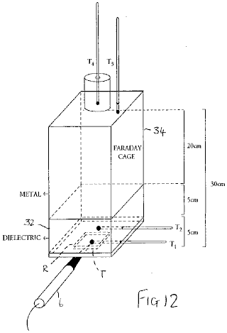

Fig.13 è un grafico che illustra i risultati ottenuti dall'apparato di Fig.12:

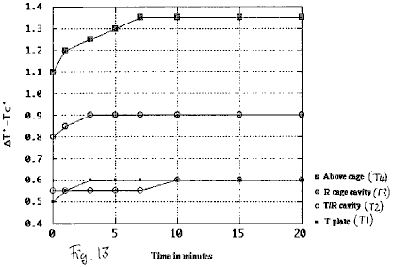

Fig.14 alla Fig.17 mostrano schemi di realizzazione dei dispositivi di conversione dell'energia:

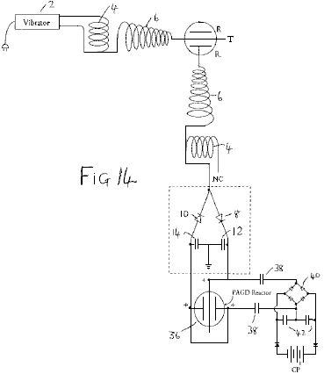

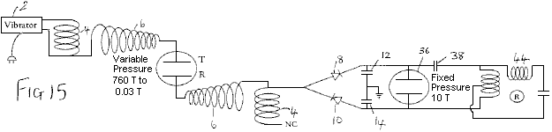

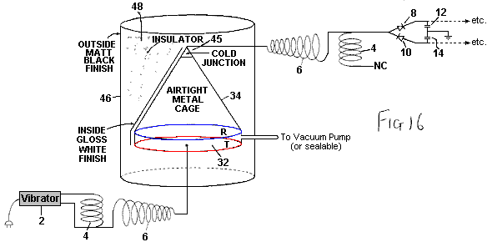

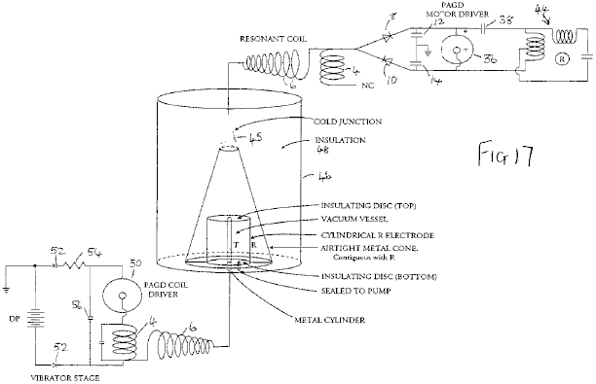

Fig.18 è una sezione trasversale schematica di un motore tazza trascinamento inerziale inumidita:

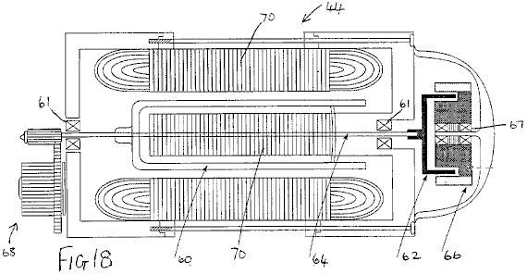

Fig.19 è un diagramma schematico di una ulteriore forma di realizzazione di un dispositivo di conversione energetica avente un tale motore:

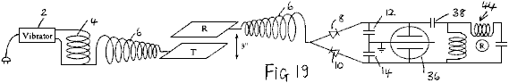

DESCRIZIONE DELLE REALIZZAZIONI PREFERITE
In base alle osservazioni della perdita di peso in materia metallica come indotto dall'esposizione ad alta frequenza campi elettrici alternati, abbiamo sviluppato un metodo sperimentale per ottimizzare questa perdita di peso, e da questo un dispositivo che tratta le forze che causano la perdita di peso come manifestazioni di energia potenziale intrinseco (o vera "calore latente") delle molecole di materia, e converte sia "vero calore latente" energia presenti in prossimità di un ricevitore, e calore "sensibili" indotto all'interno di tale ricevitore, in energia elettrica che può essere usato per guidare un motore, volano o di carica batterie.

Si ritiene comunemente che l'uscita della bobina di Tesla è radiazione ionizzante elettromagnetica. Abbiamo dimostrato che non è, cioè che non è né radiazione elettromagnetica, né ionizzanti radiazioni elettromagnetiche. L'uscita di un air-torsolo, sequenzialmente-ferita secondaria, costituito esclusivamente di energia elettrica: a contatto con la bobina, una corrente CA-limitato massa può essere estratta alla frequenza di risonanza, mentre attraverso un varco antiscintilla, senza massa radiazioni onda elettrica CA-come avente le caratteristiche delle onde longitudinali, può essere intercettato ovunque nello spazio adiacente. Di conseguenza, l'uscita di radiazione da tali bobine è diverso alla radiazione elettromagnetica.

La dimostrazione di base che l'uscita di una bobina di Tesla non consiste di radiazioni ionizzanti, è che non accelera la velocità di scarica spontanea di elettroscopi, sia positivamente o negativamente carica. Infatti, nella sua periferia immediata, la bobina accelera solo il tasso di scarica spontanea dell'elettroscopio carica negativa (cioè il tasso di perdita di carica), che si arresta lo scarico dell'elettroscopio carica positiva (cioè, il tasso di infiltrazione di carica scende a zero). Ma questa duplice effetto non è causa di qualsiasi emissione di ioni positivi secondario, anche se può addebitare positivamente un elettroscopio scarica portato alla sua vicinanza. Questo effetto di carico è infatti un manufatto, in quanto i metalli ma non dielettrici sono pronti a perdere la loro conduzione e esterne elettroni della banda di valenza se esposti alla radiazione elettrica a massa della bobina.

Questo è dimostrato semplicemente l'apparato di Fig.1, in cui il terminale esterno dell'avvolgimento secondario 6 di una bobina di Tesla avente un avvolgimento primario 4 azionato da un vibratore 2 è collegata all'ingresso di un onda intera onda partitore di tensione formato da diodi 8 e 10 e condensatori serbatoio 12 e 14 (gli stessi numeri di riferimento sono usati per parti simili a diagrammi successivi). Se i raddrizzatori impiegati sono non-drogato, allora la bobina appare addebitare soltanto il divisore alla capacità positiva 10, ma se raddrizzatori drogate sono impiegati, si osserverà la bobina per caricare due capacità altrettanto. Considerando che ionizza positivi possono caricare sia divisori drogate o non-drogato positivamente, senza trasformarsi in ioni positivi può caricare un divisore drogato negativamente, dimostrando chiaramente che la bobina di Tesla non emette ioni positivi.

La dimostrazione di base che l'uscita di una bobina Tesla non è radiazioni non ionizzanti elettromagnetica di alta frequenza, come le radiazioni ottiche, o di frequenza più bassa, come ad esempio i fotoni termici, è anche semplice. Il posizionamento di una cellula fotoelettrica ampio spettro sensibile (grado di rilevare radiazioni ai limiti del vuoto UV), collegate in modo tradizionale circuito chiuso da una alimentazione a batteria, a qualsiasi distanza breve di scintille dal morsetto esterno della bobina mostrerà nel scura che la luce emessa dalla bobina è trascurabile. Questo esclude radiazioni ottiche ad alta frequenza. La dimostrazione che la potenza termica sensibile dalla bobina Tesla è irrilevante verrà affrontato sotto.

La nostra teoria proposto l'esistenza di processi fisici quale radiazione elettrica a massa può essere convertita in radiazione elettromagnetica. Tale processo è all'opera ogni volta radiazione dell'onda elettrica a massa interagisce con gli elettroni, come quelli che rimangono nelle bande di valenza degli atomi. Questa energia elettrica priva di massa interagisce con portatori di carica, come gli elettroni, per conferire loro una energia elettrocinetico che hanno versato sotto forma di luce ogni volta che l'energia elettrocinetico si dissocia da tali vettori (per esempio, da processi di decelerazione, di collisione o di attrito). Tale processo è al lavoro in misura trascurabile nella bobina stessa e la consueta capacità del terminale, quindi il debole bagliore che può essere visto a rilasciare da esso, ma può anche essere notevolmente amplificato in forma di una scarica a corona collegando un grande piastra all'uscita del secondario, come Tesla stesso ha fatto in suoi esperimenti zona, e quindi aumentando la capacità del sistema di bobine.

Ora, ciò che è interessante in questo processo è che, in assenza di perdite praticamente qualsiasi I²R al piatto, e se la piastra così introdotta piegata ai bordi in modo che non ha spigoli appuntiti, o se è in forma di una ciotola, o in qualsiasi altro modo che preclude scintille ai bordi e specialmente angoli, e quindi aumenta la scarica corona, qualsiasi elettroscopio, sia negativamente o positivamente caricata, ora portato vicino alla piastra mostrerà una tendenza ad arrestarne la velocità di scarica spontanea. Si può dire che questo è semplicemente il risultato ottenuto in una gabbia di Faraday che disperde carica sul suo esterno e isola elettricamente il suo interno, e in effetti se un elettroscopio è collocato all'interno di una gabbia di Faraday nessuna quantità di radiazioni Tesla all'esterno di quella gabbia, salvare scintille diretta, influenza negativamente il tasso di perdita o infiltrazioni della elettroscopio. Infatti, poiché l'effetto di una tale gabbia può essere dimostrato di essere quella di per sé, inducendo arresto di scarico sia elettroscopiche spontanea, questo effetto rimane semplicemente o viene amplificato quando la gabbia è bagnata da radiazioni Tesla. Tuttavia, una gabbia costituisce un ambiente isolato elettricamente, mentre una piastra con o senza bordi curvi o piegati non. Inoltre, la variazione osservata nelle proprietà della radiazione in uscita da una bobina Tesla quando certe lamiere o superfici sono direttamente collegati al terminale esterno del secondario, avviene mentre la capacità della bobina viene aumentato dalla piastra collegata, e quindi la piastra è un elemento elettricamente attiva del circuito - e quindi l'opposto di un elemento elettricamente isolato.

Per molto tempo, abbiamo creduto che le forze di reazione catodico anomali osservati negli scarichi autoelectronic (scintille atmosferici, PAGD autogeno (glow discharge anormale pulsato) e scariche ad arco sotto vuoto) eravamo in esclusiva a un meccanismo di emissione autoelectronic richiesto da un potenziale diretto tra gli elettrodi di scarico. Scatenando guidata da CA potenziali potrebbe sostenere le stesse forze, ma la cancellazione reciproca nel tempo non avrebbe schierare una forza netta. In questo senso, quando una grande foglia d'oro collegato direttamente a terra (tramite un tubo di acqua o qualsiasi altro collegamento idoneo) o ad un altro grande piatto zona sospeso a una certa altezza dal suolo, è collocato verticalmente ad una distanza scintille sopra della superficie un'altra piastra collegata al secondario di una bobina di Tesla, uno non si aspetterebbe la scintilla CA sostenere qualsiasi forza netta attraverso l'intervallo tra la foglia d'oro e la piastra. In termini di forze di reazione catodica, ci si aspetterebbe la cancellazione da portare semplicemente circa dall'elevata frequenza di alternanza corrente nella bobina, sia come foglie e piastra sarebbero alternati fra essere il catodo che emette o l'anodo ricezione. Tuttavia, questo non è quello che si osserva - invece, la foglia d'oro 16 ascensori dalla piastra 18 (Fig.2). Se invece, la foglia d'oro sospesa è collegato al morsetto della bobina, e la piastra inferiore è collegata a terra nello stesso modo come sopra descritto, questo produce anche lo stesso risultato.

Ancora più curioso è la scoperta che la forza di reazione anomala distribuito da una corrente alternata di cariche legato massa nell'arco, rimane presente quando la formazione di scintille è impedito invece effetto corona è aumentata (impiegando una grande piastra collegata al polo esterno del secondario, e impiegando una distanza alla quale scintille cessa), come se stesso sollevatore erano di proprietà della corona sottostante canali scintilla e non la proprietà per se il meccanismo di emissione autoelectronic.

Montando la foglia sospesa 16 (41 mg di martellato 99,9996% oro puro) direttamente all'estremità di una lunga asta dielettrica 20 equilibrata al centro e collocato su una luce stand oltre una bilancia elettronica 22, abbiamo cercato di determinare l'ascensore osservata di la foglia come peso perso. Sorprendentemente, e nonostante il movimento di sollevamento più evidente della foglia, il saldo ha registrato un notevole aumento di peso, che indica l'aggiunta di 1 a 5 mg di peso (con la stessa 14W ingresso allo stadio vibratore), indipendentemente dal fatto che il foglio è stato collegato a il terminale della bobina o invece alla messa a terra tramite un tubo dell'acqua. Questo ci ha suggerito che, sia formata come una CC o un canale scintilla CA, o se nella forma di un effetto corona, il divario elettrico sviluppa una forza di espansione (esattamente opposta a una forza Casimir) su entrambi gli elettrodi, indipendentemente dalla loro polarità, quale forza è responsabile per la repulsione osservato. Eppure, questa espansione va di pari passo con un aumento del loro peso in modo che un altro processo è al lavoro in quel gap elettrico.

Per esaminare ulteriormente questo problema, abbiamo montato un esperimento diverso in cui la foglia d'oro 16 è stato sospeso tra due piastre di metallo grandi 18 e 24 situato a 20 cm, e la foglia non era collegato elettricamente a loro o ad un altro circuito, quando è collegato all'unità rod dielettrico impiegato di sospendere sopra la bilancia elettronica. Dato che la foglia è opportunamente ed equidistanti da entrambe le piastre, non c'è arco tra esso e sia piatto. L'aspettativa evidente è che, poiché il campo elettrico balneazione i alterna foglia ad alta frequenza (misurata in centinaia di kilohertz), e la corona da entrambi gli elettrodi deve equalizzare e bilanciare qualsiasi vento elettrico, senza ascensore va osservato. Infatti, senza ascensore è evidente, ma una più curiosa osservazione viene effettuata: a seconda di quale orientamento viene impiegato per le piastre, la foglia d'oro sia guadagna o perde 4-6% del suo peso. Tale utile o perdita è registrata fintantoché la bobina è acceso. Se la piastra superiore è a massa e il fondo quello collegato al terminale diverso del secondario, un aumento di peso si osserva (Fig.3). Se i collegamenti vengono invertiti, una perdita pari peso è registrato (Fig.4).

Inoltre, in quest'ultimo caso, se la piastra di massa 24 è interamente rimosso (Fig.5), e solo la piastra superiore rimane collegato al terminale esterno del secondario, la perdita osservata di peso continua a verificarsi tale che in effetti, questo reazione può essere ottenuta con campi elettrici unipolari di alta frequenza, e fornisce una forza unidirezionale che, una volta esercitata su oggetti metallici bagnata dal suo campo, può essere fatto di opporsi o aumentare la gravità.

Ora, questi effetti possono essere notevolmente ingrandite, dell'ordine di 10 volte, se la stessa foglia d'oro è fatta parte di una serie semplice galleggiante circuito elettrico in cui le funzioni foglia come un grande piatto zona, ed è collegata in serie a una bobina 26 che, per i migliori risultati, dovrebbe essere avvolto in modo da essere di lunghezza risonante secondario della bobina Tesla-tipo impiegato; e questa bobina è collegato a sua volta ad un'antenna punto 28 verso l'alto orientato (Fig.6). L'intero circuito galleggiante è montato sull'asta 20 e questo a sua volta, è montato sopra il delicato equilibrio. Se entrambe le piastre sono mantenute come in Fig.3 e Fig.4, la perdita di peso e aumento di peso osservato sia variano tra il 30% e il 95% del peso totale della foglia. Anche in questo caso, il guadagno o perdita di peso è registrata fintantoché la bobina è acceso.

Questi risultati anomali suggerivano che, qualunque sia la natura dell'energia responsabile della forza osservato che in alta frequenza alternata gap corrente, oggetti metallici collocati in questa lacuna sperimenterà una forza repellente da terra elettrica. Questa forza viene massimizzato se la frequenza gap è sintonizzato struttura elementare o molecolare dell'oggetto metallico. Se il campo elettrico si trova di fronte al piano reale della messa a terra, che la forza agirà nella direzione della gravità. Se, invece, il terreno elettrico e la messa a terra sono fatti coincidere sullo stesso piano, che la forza agirà opposto alla direzione di gravità, cioè si respingono l'oggetto metallico dalla terra.

Nessun tale alterazione peso è stata osservata con dielettrici solidi, ad esempio con polietilene e altri fogli termoplastici.

Questi fatti escludono la possibilità di una forza di attrazione elettrostatica nascosta, agente tra la piastra collegata al diverso terminale del secondario e la foglia d'oro. Innanzitutto, una tale attrazione sarebbe in grado di sollevare la foglia d'oro interamente, come si può facilmente osservata con la unipole di qualsiasi generatore elettrostatico operando con un'uscita qualche milliwatt sia con polarità negativa o positiva; in secondo luogo, la stessa attrazione, se esistesse e fosse il prodotto di una forza elettrica, sarebbe sicuramente manifestata indipendentemente dal fatto che la foglia sperimentale era metallico o un dielettrico (come si osserva nuovamente con generatori elettrostatici).

I risultati suggeriscono quindi che ogni volta che una grande piastra è collegata ad una bobina di Tesla-tipo, induce in materia circostante che non fa parte del proprio circuito, una spinta direzionale che è orientato in una direzione che è opposta alla massa elettrica e , se il campo elettrico è sullo stesso lato della superficie della Terra, quindi una spinta è prodotta che si oppone gravità.

Quando questa spinta è fatto per opporsi alla gravità, riteniamo che il suo effetto sulla foglia d'oro può essere paragonata alla forza di sollevamento impartita alla molecola acqua quando transita dal liquido allo stato di vapore, e che è associata con l'aumento interna (o intrinseco potenziale) di energia "termica" (vedi Halliday D & ResnickR (1978) "Fisica", Vol. 1, sezione 22-8, p. 489). Il "calore latente specifico" di acqua (m * L) contiene infatti sia un'espressione per il lavoro termico radiante sensibile coinvolge volume e pressione relazioni:
W = P(V_{V}-V_{L}) dove P = pressione di una atmosfera, e VV e VL sono i volumi molari nel vapore e liquidi fasi rispettivamente, e un'espressione per una quantità di energia "latente" () che è associato con la molecola nello stato più rarefatta. Quindi, il rapporto di quest'ultimo rispetto al vapore acqueo è = mL - P(V_{V}-V_{L})

Si propone che allo stesso modo, se una piccola parte dell'energia delle onde elettriche senza massa è indirettamente trasformato da portatori di carica-bound massa su tale piastra in fotoni corpo nero (una volta che tali portatori di carica capannone loro energia electrokinetic), la maggior parte della quelle onde vengono trasformati direttamente nello spazio adiacente a quella piastra in energia equivalente latente per gli atomi dell'aria circostante, e così via, fino a questo processo stesso si verifica anche per gli atomi di quella foglia oro, inducendo così la perdita di peso non elettrici e suggerendo l'esistenza di un termine non termica "antigravitokinetic" energia precedentemente sconosciuto al genere umano se non come "calore latente" o "energia potenziale interna".

Da questo punto di vista, l'energia liberata da qualsiasi Tesla-tipo di bobina al suo ambiente, equivarrebbe ad una iniezione radiativo di "energia potenziale interna" che conferisce al gas locale molecole una cancellazione peso (una cancellazione di massa gravitazionale che si verificano in assenza qualsiasi annullamento di massa inerziale - un processo che gli inventori teorizzano si spiega con la neutralizzazione di gravitoni elementari), e lo stesso processo sarebbe altrettanto al lavoro per i solidi metallici solidi, ma non dielettrici.

Vapore oro distribuisce anche una energia potenziale intrinseco sostanziale. Con una entalpia di vaporizzazione dell'ordine di H_{V} = 324 kJ mol⁻¹, il lavoro volumetrico molare eseguita da vapore d'oro a pressione atmosferica alla temperatura di vaporizzazione T_{v} (2,856 2,856 gradi C., cioè 3,129 gradi Kelvin) è:

W = PV_{V-L} = 23.58 kJ mol.⁻¹ dove V_{V-L} = 0.2327m³. L'energia potenziale intrinseco di vapore d'oro è quindi dato dalla:

= H_{v} - W = 300.4 kJ mol.⁻¹ cioè 12.74 volte maggiore del lavoro svolto volumetrica durante la transizione di fase.

E 'nostra opinione che questa energia potenziale intrinseco, associata a molecole come il loro "calore latente", ha struttura fine che a sua volta è alterata se questa energia viene rilasciata da queste molecole e non riesce a ottenere una forma termica "sensibili". Ciò che viene suggerito è che la struttura fine di "calore latente" non è elettromagnetica e obbedisce invece la funzione molecolare:

/ N_{A} = _{n2}²c _{n2} dove N_{A} è il numero di Avogadro, la lunghezza d'onda indicata come _{n2} iè la lunghezza d'onda-equivalente della massa della molecola a cui il "calore latente" è associato, ottenuto con un metodo di conversione proposto in teoria questi inventori, e il termine frequenza è un termine frequenza non elettromagnetica, in particolare in questo caso una funzione di frequenza gravitazionale.

Impiegando la conversione di Joule in m³ sec⁻² proposto da questi inventori come esattamente:

1J = 10 N_{A} m³ sec⁻², e mettendo la lunghezza d'onda _{n2} giù come la lunghezza d'onda equivalente della massa dell'atomo oro, _{Au}, a 1,9698 m, quel termine frequenza _{n2} può essere ottenuto come essendo uguale 2.6 x 10⁻³ sec⁻¹.

Secondo la teoria dei presenti inventori, la funzione d'onda c costitutiva della struttura fine di "calore latente" associati con le molecole di materia, porta la stessa lunghezza d'onda _{Au} e la sua frequenza è dato nel modo consueto da c/_{Au} = 1.52 x 103 sec⁻¹. La frequenza risultante per la non-Planck unità quantum di "energia latente" associato ad ogni atomo oro alla temperatura di vaporizzazione viene ottenuta dalla media geometrica dei due parametri di frequenza sincroni: [(c/_{Au}) _{n2}]^{0.5} = 624 Hz. Tuttavia, questa è la firma di questa energia potenziale intrinseco quando associato a tale atomo di oro alla sua temperatura di vaporizzazione. Non è la firma del quantum energia stessa se viene rilasciata da quella molecola, né prima di essere assorbito (ad esempio durante il trasporto), alla stessa temperatura.

La struttura fine dello stesso non Planck "latente" quanto di energia varia a comprendere diverse determinazioni delle funzioni lunghezza d'onda e frequenza costituenti. La relazione di base per la determinazione della lunghezza d'onda di un "latente termica" quantum energia non associata alla materia, ma corrispondente a uno che è:

_{n1} = [ ( / N_{A}) / c]^{0.666} meters^{-0.333} seconds^{0.666}

che dà 0.046478 m per l'equivalente non legato del "calore latente" unità quantistica di vaporizzazione associata con l'atomo di oro ad una pressione di un'atmosfera. La struttura fine del quanto libero è ancora in parallelo, come in:

/ N_{A} = _{n1}²c_{n1}

ma ora notare come i parametri di frequenza sono cambiati valore, con il _{n1} funzione avente il valore 4.65 sec⁻¹ e c / _{n1} produzione 6.48 x 10⁹ sec⁻¹. La media geometrica della sovrapposizione delle due frequenze è quindi:

[(c / _{n1}²)_{n1}]^{0.5} = 173.7 KHz

Noi sosteniamo che è a questa frequenza che gli atomi di vapori oro assorbono "calore latente".

Tuttavia, questo è solo lo scenario complessivo di ciò che avviene alla temperatura di vaporizzazione di oro. Ma a temperatura ambiente (ad esempio 293 gradi Kelvin), sia rispetto ai processi in cui non c'è sublimazione degli atomi di tale foglia d'oro in corso (e in effetti, una volta che la bobina è spento, la foglia ritorna al suo peso normale), si deve dedurre ad una diversa fase, indipendentemente dalla parte di "calore latente" energia eventualmente fare gli atomi di oro presa nel reticolo fase solida. Assumendo la stessa proporzionalità tra i termini e di energia termica "latenti" "sensibili" per gli atomi di oro a temperatura ambiente, dove l'energia termica unità è N_{A}kT = 2.436 kJ mol⁻¹, ipotizziamo che l'atomo oro potrebbe assorbire fino a 12,74 volte il valore di questa energia termica "sensibili", e quindi tenere N_{A}kT = 31.053 kJ più energia nel proprio micro-ambiente.

Se questa ipotesi è corretta, ed impiegando la nuova metodologia sopra, allora la frequenza media geometrica di massima "calore latente" quanto di energia di un atomo di oro a temperatura ambiente sarebbe 538 KHz (contro 174 KHz alla temperatura di vaporizzazione), e una volta assorbito il suo modo di frequenza medio ridurrebbe a 201,5 Hz (630 Hz contro una volta che l'atomo è vaporizzato).

Per verificare questa ipotesi, abbiamo impiegato due diverse bobine Tesla-tipo con frequenze di uscita di 200 KHz e 394 KHz. Il circuito è stato testato quello indicato nelle Fig.6, e entrambe le bobine sono stati operati a 50 uscite KV. Mentre la prima bobina, più vicino al marcatore 174 KHz, poteva che sistematicamente produrre 10mg a 11 mg di cancellazione peso la foglia d'oro del circuito flottante, la seconda bobina, più vicino al speculato 538 KHz marcatore, potrebbe produrre 15mg a 35 mg di cancellazione del peso della stessa foglia d'oro. I risultati empirici sembrano quindi suggerire che la nostra speculazione potrebbe essere una valida.

Il divisore onda intera di cui sopra (vedi Fig.1) può essere facilmente accoppiato al nostro autogeno Pulsata anomala tecnologia Glow Discharge come descritto nella nostra US Pat. No. 5.416.391 per formare una fonte alternativa di corrente continua, in ultima analisi, alimentato dalle onde Tesla, e tale azionamento può ugualmente essere applicato a qualsiasi altro dispositivo a depressione che può sostenere scariche oscillatorie endogene, sia in regime PAGD o qualsiasi altro regime pulsatile. Ai fini della determinazione sperimentale e visivo delle uscite di potenza dal divisore in questione, abbiamo utilizzato sia 2 valvole Torr operanti nel regime alta corrente PAGD o 20-100 tubi scintilla Torr richiedono tensioni elevate (da 2 a 10 KV) per la loro ripartizione scintilla. Come insegnato nel brevetto US sopra, l'uscita dal divisore di tensione piena onda può essere valutata l'energia spesa nella guida del tubo e il motore, la cui velocità di rotazione è proporzionale, entro i limiti scelti, all'ingresso di alimentazione.

Due gruppi separati di esperimenti presentati nella seguente Tabella 1, hanno mostrato che il collegamento diretto del divisore dell'onda al morsetto esterno della bobina (set costantemente a 6 scatti sulla scena vibratore in Fig.1) o allo stesso terminale, ma in una vasta (2 o 3 piedi quadrati) piastra 30 che ha aumentato la capacità del secondario (Fig.7), presentato la stessa potenza in entrambi i casi (l'effetto della piastra è di abbassare la tensione di uscita proporzionale alla aumento di corrente ). Un aumento sostanziale potenza attraverso il divisore si osserva solo quando una bobina di Tesla identicamente ferita è collegato in retromarcia (Fig.8) con l'estremità non comune del suo avvolgimento 4 non collegato, in modo da ottenere una condizione di risonanza, e questo aumento osservato è ulteriormente aumentata ormai interponendo una delle piastre metalliche 18, 24 tra le due bobine chirally connesse e identici (Fig.9). L'aumento della superficie piastra sembra avere l'effetto di aumentare l'uscita finché la piastra è isolato tra le due bobine immagine chirali. In questi esperimenti, la potenza in ingresso al vibratore è fissato a 14W (60 Hz CA). [Nota: 'chiralità', o 'prepotenza', è una proprietà degli oggetti che non sono simmetrici. Oggetti chirali hanno una forma tridimensionale unico e di conseguenza una sua immagine speculare oggetto chirale e non sono completamente identical - PJK ].

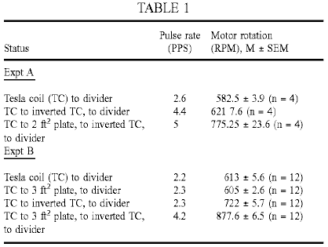

Nella nostra perdita di peso esperimenti descritti sopra, abbiamo notato che il fenomeno della perdita di peso da un corpo metallico posto in prossimità dell'uscita della bobina ha continuato ad essere osservato quando solo è stata mantenuta la piastra collegata al polo distale del secondario. La foglia, pur non facendo parte del circuito del secondario, potrebbe tuttavia essere considerata come parte di un circuito per la cattura di energia radiante ambiente, in particolare che ha generato dalla bobina e, così, che anche eventualmente raccolto, nel processo , da altre fonti ambientali. Per determinare se l'ultima considerazione è una possibilità a tutti, o se l'energia raccolto da un analogo del nostro corpo metallico o foglia d'oro negli esperimenti descritti sopra, è interamente un sottoprodotto dell'energia trasmessa dalla piastra collegata al pole esterna del secondario, abbiamo successivamente calcolato cosa succederebbe se il pick-up per il divisore onda piena sono stati posti, non all'uscita dalla bobina secondaria, ma da un, sotto tutti gli aspetti identiche, piastra (il ricevitore piastra R , rispetto alla piastra trasmettitore T) posta una distanza dalla, e sopra il primo. In altre parole, la foglia d'oro viene sostituita da una piastra ricevente, e questo comporta un circuito di prova allegato identico al circuito di test utilizzato per valutare direttamente l'uscita della bobina.

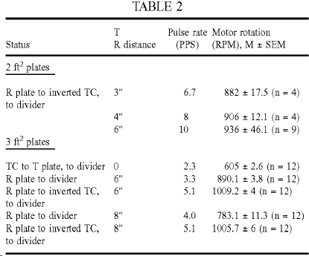

Come mostrato in Tabella 2, i risultati dell'esperimento indicano che non vi è alcuna perdita di energia prelevati piastra R (Fig.10) rispetto alla situazione più favorevole che coinvolge la piastra 30 (Fig.9) interposto tra la chirally collegato bobine. Questa osservazione non è comunque sempre il caso. Per ottenere i migliori risultati si dovrebbe impiegare piastre di ferro, oro o argento disposti parallelamente all'orizzonte, con la piastra T sotto la piastra R. Infatti, se si impiega invece lastre di alluminio e sospende questi verticalmente, si può sempre registrare una perdita di uscita a divisore quando si cambia l'ingresso partitore dal T alle piastre R.

Se invece la piastra R è collegato a sua volta ad una seconda bobina identica, cablato anche in senso inverso, e questo secondo avvolgimento a sua volta serve come input per il divisore onda piena (Fig.11), quindi un evento più curioso avviene - la potenza aumenta considerevolmente (vedere Tabella 2), come se il circuito divisore aveva subito un'iniezione energia non presente nella fonte. Si noti che i circuiti sono infatti risonanza, ma l'iniezione energetici che contribuiscono circa 60-66% (per entrambe le aree piastra nell'esperimento precedente) dell'ingresso che ci riferiamo, non è causato dalla risonanza induttiva, poiché l'effetto di risonanza può ascriversi al set-up descritto in Fig.9. La distanza tra le piastre, così come il loro orientamento rispetto al sistema orizzonte locale dell'osservatore appaiono anche alla materia, i migliori risultati raggiunti a distanze ottimali (ad esempio per 2 piedi piatti quadrati la migliore gap, al 43% RH e sala temperatura, era almeno 6 pollici).

Abbiamo testato la possibilità che il calore ambientale prodotto dal funzionamento della bobina potrebbe essere la fonte di energia immessa, la piastra del secondo sistema agendo eventualmente da collettore per il calore presente nel traferro. Come si è scoperto, esperimenti hanno dimostrato ripetutamente che nello spazio tra le piastre T e R non vi era alcuna significativa radiazione termica moltiplicazione tra l'una e l'altra. Gli esperimenti più illustrativi sono quelli in cui abbiamo identificato dove compare l'energia termica sensibile, e che prevede l'accoppiamento di due cavità: il gap trasmettitore-ricevitore tra piastre T e R, ed un involucro gabbia di Faraday 34 (vedi Fig.12). La prima cavità sembra essere molto simile a quella di un condensatore: le due piastre parallele identiche sono circondati da uno spesso isolante dielettrico 32, ed un termometro T2 viene inserito a metà strada attraverso di essa. A T1 termometro è anche fissato alla piastra T, per misurare la sua temperatura. La seconda cavità è una semplice gabbia metallica isolata con T3 termometro inserito due centimetri nella sua parte superiore. Alcuni 2-4 cm sopra la parte superiore della gabbia è posto una quarta T4 termometro, all'interno di un cilindro isolante.

Se la bobina di Tesla è una fonte di energia termica (ad esempio la radiazione IR, microonde, ecc) ci aspettiamo piastra T sia l'elemento più caldo da cui, per irraggiamento, energia termica raggiungerebbe mezzo della prima cavità rendendo il successivo termometro T2 secondo più caldo, e che il terzo T3 termometro all'interno della seconda cavità, anche se potrebbe essere inizialmente leggermente più caldo rispetto agli altri due, sarebbe, nel tempo, diventare relativamente più fredda o uno degli altri due termometri, nonostante il fatto che il calore che sale sarebbe ancora essere visto per scaldarlo nel tempo. Ci si aspetterebbe un risultato simile per il quarto T4 termometro, sopra la gabbia. Come dimostrato da Fig.13, in cui vengono mostrate solo le differenze di temperatura (To - TCo) tra i termometri sperimentali e il termometro di controllo lettura della temperatura dell'aria TCO del laboratorio, la superficie della piastra T riscalda di 0,1 gradi C. A 3 minuti dopo l'inizio della corsa (piazze chiuse), mentre nello spazio del divario T / R un riscaldamento diminutivo, di 0,05 gradi C è registrata dopo 10 minuti (cerchi aperti). Al contrario, la temperatura all'interno della gabbia, in alto (cerchi ombreggiati) aumenta di 0,1 gradi C. anche dal terzo minuto, e la temperatura oltre la gabbia stessa (piazze ombreggiate) aumenta di una maggiore differenza di 0,35 gradi C. che rimane stabile dopo l'ottavo minuto.

Questi risultati mostrano che non è il calore sensibile che irradia dalla piastra T. Invece, qualche altra forma di radiazione attraversa queste cavità per generare calore sensibile ai loro confini metalliche, in modo che più calore viene generato sopra la piastra R (all'interno della gabbia) e di nuovo al di sopra della terza piastra, cioè sopra la parte superiore della gabbia, che viene generato nel tagliato / R T, cioè in prossimità della piastra T. Ciò dimostra chiaramente che la bobina Tesla non è una fonte significativa di radiazione termica, e che il calore sensibile può essere rilevato all'interno e sulla parte superiore della gabbia di Faraday solo come ulteriore trasformazione dell'energia radiante trasmesso attraverso la cavità T / R.

Lo stesso esperimento illustra anche che, qualunque sia la natura dell'energia ambientale aggiuntiva essendo iniettato in corrispondenza della superficie della piastra R (come risulta dalla tabella 2 risultati sopra), è più probabile che la radiazione non termica, almeno non energia sotto forma di calore sensibile. E qualunque sia la natura di questa energia radiante ambient mobilitato dall'energia radiante elettrica trasmessa dalla piastra T, può produrre calore significativo all'interno di un contenitore adiacente alla piastra R.

Poiché sappiamo anche sperimentalmente, che questa osservazione di una iniezione di energia ambiente alla gabbia piastra R o R dipende umidità relativa, essendo più facilmente osservabile quando quest'ultima è bassa (<50% di umidità relativa), ed essendo praticamente impossibile osservare quando aria è satura di vapore acqueo, possiamo dedurre che il vapore acqueo è un buon assorbitore dell'energia libera massa elettrica radiante emessa dalla piastra T. Questo suggerisce fortemente che questo processo di assorbimento equivale ad aumentare l'energia potenziale intrinseco delle molecole di vapore acqueo adiacenti alla piastra T. In assenza di significative quantità di vapore acqueo, quando l'atmosfera è secco, si può ipotizzare che questo processo di assorbimento è sostituito da quello che si presuppone è un processo parallelo che coinvolge le varie molecole gassose dell'aria. Tuttavia, sia perché le molecole di aria coinvolgono specie molecolari che prontamente sprigionare questa energia potenziale, come si potrebbe speculare è il caso con l'ossigeno molecolare, idrogeno e azoto, o perché le molecole d'aria assorbono molta meno energia "latente" (come sembra essere il caso con gas inerti), e quindi non vi è più di esso nello stato libero molecolarmente (come abbiamo esplicitamente proponiamo come una possibilità) e quindi disponibili per l'assorbimento da parte del ricevitore opportunamente sintonizzato, l'aumento delle molecole d'aria conferite dall'assorbimento del radiazioni elettrica a massa nel gap T / R viene trasferito al conduttore R insieme all'energia latente che queste molecole già possedevano prima di entrare nel gap. Quindi l'iniezione di energia e la sua dipendenza dalla pressione parziale del vapore acqueo, che invece reso irreperibile con questa energia "latente" e riesce a trattenerlo dalla trasmissione alla piastra R.

Se la distanza T / R può mobilitare energia ambientale che non è né elettromagnetica né termica in natura, ma che l'energia "latente" viene iniettato nel circuito divisore in forma elettrica, il calore (ad esempio energia termica sensibile) prodotto all'interno e sulla parte superiore della gabbia, può anche essere mobilitato elettricamente per immissione nel circuito divisore. Il luogo ovvio per cercare il posizionamento della giunzione fredda che potrebbe convertire il calore sensibile in energia elettrocinetico degli oneri legato di massa è in cima della gabbia, dove è più caldo (Vedi cima curva del Fig.13 in piazze ombreggiate). Questo è chiaramente osservata dai risultati mostrati nella tabella 3, dove la differenza tra la temperatura iniziale superiore della scatola e la superficie della piastra T era 0,5^{O}C., E la parte superiore della temperatura casella aumentato di 0.2^{O}C. dopo 2,5 minuti, quando il divisore è stato collegato al bivio, contro 0.35^{O}C. quando non era (e la bobina trasmittente era).

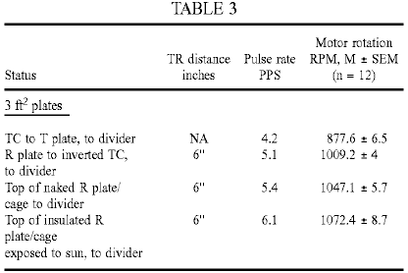

Per la corsa eseguita con la gabbia R nuda, la temperatura direttamente sopra la sommità della gabbia era 24.3ºC., In via preliminare, rispetto alla temperatura ambiente controllo della 23.9ºC. Per la corsa eseguita con la gabbia R isolata esposto direttamente al sole a mezzogiorno, in un giorno di agosto fresco e chiaro, la temperatura direttamente sopra la sommità della gabbia era 33⁰C., In funzione della temperatura dell'aria di comando 18.4ºC. La temperatura della giunzione fredda nella parte superiore della gabbia era 31.9ºC. mentre è stata eseguita la corsa.

Risulta dai dati della Tabella 3, come si è verificata una seconda iniezione di energia nell'apparato. Se all'interno del gap T / R, l'energia immessa sembra essere dell'ordine di assorbimento del "calore latente", nella parte superiore della cavità gabbia, alla giunzione fredda, l'iniezione è uno dei calore radiante "sensibili". Inoltre, questa aggiunta energia secondaria potrebbe essere ulteriormente migliorato posizionando forte isolamento intorno l'intero apparato o della gabbia stessa, e in seguito così, esponendo l'intero apparato alla radiazione solare.

Abbiamo poi rivolto la nostra attenzione al divario cavità T / R con l'intenzione di determinare se le condizioni atmosferiche o vuoti produrrà gli stessi o risultati diversi. Non potevamo, naturalmente, provare le stesse grandi tavole della zona, come sono stati impiegati per gli studi svolti a pressioni atmosferiche. Per il momento scopo abbiamo impiegato invece elettrodi grandi della zona (ca 0.2 ft²) in acciaio inox di alta qualità o anche in alluminio. I risultati preliminari hanno mostrato che questi tubi gap T / R, quando accoppiato al circuito divisore, produssero pulsazioni veloci nel circuito secondario quando evacuati rispetto alla pressione atmosferica. La forza della scarica corona anche intensificata, come alla fine venne sostituito da una normale scarica a bagliore. Ai fini di una migliore cattura spaziale (1) l'energia libera di massa elettrica irradiato dall'elettrodo T e (2) l'energia termica latente non radiante mobilitato da esso da incassare elettricamente alla piastra R, un elettrodo T cilindrica assiale era inserita all'interno di un cilindro concentrico più grande o tra due piastre comuni di grande superficie (ad esempio >100 cm²) che funge da elettrodo di R, in un contenitore adatto per l'evacuazione dielettrico (vetro, policarbonato), ad una distanza tipica di almeno 3 centimetri tra elettrodi, e l'intero dispositivo è stato testato a differenti pressioni.

Il circuito secondario collegato a valle del divisore di onda intera era come mostrato in Fig.14 (impiegando un pulsata scarica luminescente anormale autogena o PAGD, circuito convertitore), con la PAGD reattore 36 fissato al 10 Torr (alla luce della alto tensione di ingresso, che varia tra 1,500V e 3,200V) e ha dato i risultati presentati nella Tabella 4. Dobbiamo anche notare che questi impulsi addebitato il pacchetto CP attraverso i condensatori di accoppiamento 38, ponte raddrizzatore 40 e serbatoio condensatori 42 e diodi di blocco 44, come previsto dalla tecnica nota rappresentata dai nostri brevetti relativi alla PAGD dispositivi.

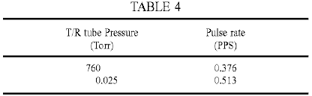

L'effetto del vuoto nel tubo gap T / R sembra essere doppia. Trasformando la scarica a corona in una normale scarica luminescente, aumenta la produzione locale di fotoni (probabilmente associata alla formazione e lo scarico di stati metastabili nel plasma), e allo stesso tempo, aumenta la frequenza degli impulsi nel circuito di uscita e, quindi, , con tutta probabilità, l'energia iniettato nell'intercapedine cavità T / R. Ma questo ancora non ci permettono di confermare se è energia "calore latente" delle molecole di plasma che viene sfruttato al piano di appoggio, anche se è plausibile principio che plasmi possono effettuare più efficiente trasferimento di "calore latente "per sintonizzato i ricevitori di gas atmosferici.

La dipendenza del vuoto della frequenza degli impulsi del reattore PAGD impiegato come esempio nel circuito secondario a valle del partitore è anche piuttosto ben marcato, con le pulsazioni veloci stati registrati a 1 Torr per l'esempio di esecuzione mostrato in Tabella 5.

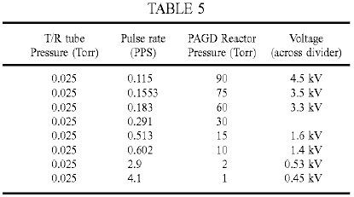

Vale la pena notare qui che la polarità illustrata del cablaggio del tubo reattore PAGD, come mostrato in Fig.14, è migliore per fini di sostenere emissioni auto-elettronico regolare ad alta tensione. Favori La configurazione inversa, con l'elettrodo centrale negative e le piastre positive invece di riscaldamento del catodo e un intervallo in una normale scarica a bagliore.

Abbiamo testato una disposizione simile a quella mostrata in Fig.14 sopra, ma con un circuito del motore PAGD (vedere il nostro US Pat. No. 5.416.391). Un motore split-fase 44 sostituisce il raddrizzatore e carica del gruppo, e il reattore PAGD viene azionato alla stessa pressione di 15 Torr, come mostrato in Fig.15. Il tubo divario T / R testato aveva una distanza più lunga piastra (2 pollici'), con una piastra attualmente operante come trasmettitore e l'altro come ricevitore. Nota anche la diversa cablaggio del reattore PAGD. I risultati, come mostrato di seguito nella tabella 6, presente impulsi al secondo (PPS) e motore giri al minuto (RPM) tendenze curva che sembrano essere analogo e parallelo alle ben note curve Paschen per tensione di rottura nel vuoto - tale che il T / R divario prestazioni migliori sia in modalità effetto corona atmosferica o in modalità alto vuoto scarica luminescente normale (NGD), che in gamma bassa tensione di rottura della curva dove lo scarico forma un canale stretto e assume l'aspetto di un "aurora" regione di transizione scarico (TRD).

Questi risultati suggeriscono che plasmi ad alta dispersione laterale, cioè formate su vaste zone degli elettrodi (ad esempio, corona e plasmi NGD) e, quindi, privo di presa, sono più propensi a mobilitarsi elettricamente, l'energia potenziale intrinseco delle cariche molecolari che plasmi pizzico sembra essere in grado di fare (ad esempio plasma TRD). Apparentemente anche, maggiore è il vuoto prelevata dalla divario cavità T / R, tanto più efficiente fa il trasferimento di questa energia potenziale intrinseco diventare, cioè il calore latente legato massa all'energia elettrocinetico delle cariche che circolano nel circuito di ricezione. A circa 0,06 Torr, questo trasferimento sotto vuoto è paragonabile a quella osservata in condizioni atmosferiche e quindi per una maggiore densità delle molecole.

Abbiamo studiato se sia possibile sfruttare l'energia termica latente delle molecole d'acqua. È possibile che in fase vapore possono efficacemente mantenere la loro energia latente - ma potrebbe emanano alcuni di una volta pigiato in fase liquida? Per verificare questa ipotesi abbiamo immersi il divario T / R in un serbatoio di acqua di vetro. Il motore utilizzato per questi test è stato un 2 fasi ad alta velocità del motore di trascinamento della tazza (vedi Fig.18 e descrizione associata), collegati in split-fase con due avvolgimenti di fase identici capacitivamente equilibrato, e le piastre in ferro zincato ognuno aveva una zona di un piede quadrato. I risultati sono mostrati in Tabella 7 di seguito, e chiaramente indicano che è possibile prelevare - nel T / R cavità - il `heat` latente di acqua nella fase liquida. Come osservato, l'immersione della cavità T / R in acqua ha aumentato la velocità di uscita del motore 22% (12.117 / 9.888) x 100). Ciò corrisponde a un aumento del 50% in potenza, da 18W a 9888 rpm a 27W a 12.117 giri al minuto:

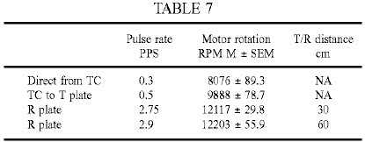

Pertanto, l'uso di acqua contenente ioni o altro liquido acquoso contenente ioni nella cavità promuove lunga distanza di propagazione e una maggiore iniezione di energie latenti e termica nel circuito di ricezione. Tale risultato non viene raggiunto se la cavità è riempita con acqua deionizzata.
I risultati precedenti conducono quindi alla progettazione di un apparato attualmente preferita, sulla base di questi risultati, per la conversione di energia elettrica a massa, dell'energia "calore latente" e energia termica "sensibili" in energia elettrica convenzionale, come mostrato in Fig.16, che integra tutti i risultati e miglioramenti separati. L'avvolgimento 6 della bobina Tesla al fondo è guidato in modo usuale impiegando una fase vibratore 2 pulsare bobina primaria 4. Il polo esterno della secondaria 6 è quindi collegato ad una piastra metallica circolare T che è un'estremità di un cavità evacuato cilindrica, collegata ad una pompa a vuoto o sigillati a una pressione desiderata, o che forma un acqua contenente ancora o altra soluzione acquosa o liquidi. Questa cavità costituisce il divario trasmettitore / ricevitore, ed è pertanto delimitato da una busta e parete struttura dielettrica 32, con la piastra circolare R ricevitore come sua superficie superiore. A sua volta questo piatto R serve come base di una gabbia di Faraday conica 34, preferibilmente a tenuta d'aria ed a pressione atmosferica, ma che potrebbe anche essere oggetto di evacuazione, che struttura conica porta alla sua disposizioni apice per una giunzione fredda 45 ed eventuali miglioramento della stessa giunzione per applicazione superficiale di diversi conduttori metallici che possono ottimizzare l'effetto Peltier-Seebeck. L'uscita dal giunto freddo in cui viene aggiunto l'energia termica sensibile all'energia elettrocinetico di portatori di carica, è anche l'ingresso all'estremità distale dell'avvolgimento 6 della disposizione serpentina chirale che sostiene la cattura di risonanza di tutte tre flussi energetici ((1) onde elettriche di natura longitudinale (2) true "calore latente" o intrinseca (termica) di energia potenziale, e (3) l'energia thermokinetic di molecole, (calore "sensibili") e, disposti in serie con massa l'ingresso del divisore onda intera 8, 10, alimenta il circuito di uscita dai condensatori serie 12, 14 collegati a massa il rubinetto comune. Nell'intercapedine T / R, dell'energia ondosa longitudinale elettrica trasmessa viene catturato insieme a qualsiasi potenziale capannone energia intrinseca da molecole catturati in campo. All'interno dell'elemento R, espansa in una custodia che guida "sensibili" calore radiante, quest'ultimo viene generato e quindi ricatturate giunto freddo.
L'apparato costituito cilindrico T / R divario cavità e la gabbia conica contigua viene quindi preferibilmente rifinito in bianco lucido e cilindrica avvolta in un contenitore nero opaco 46 da efficace isolamento termico 48, quest'ultimo termina all'altezza del disco T. fondo Apparecchiatura (non mostrato) può essere previsto per spostare la piastra T verticalmente per regolare il T / R divario.

Un'altra forma di realizzazione alternativa del dispositivo è mostrato in Fig.17. Qui il circuito di pilotaggio del dispositivo è come abbiamo formulato di brevetti anteriori, che impiega un autogena pulsato bagliore anormale tubo di scarico 50 nella configurazione illustrata, forniti da una batteria DP tramite diodi di blocco 52 e un circuito RC formate dal resistore 54 ed il condensatore 56 per guidare il primario 2 di una prima bobina Tesla ottenere al polo distale del secondario 6 l'energia per essere iniettato alla piastra T sotto forma di un elettrodo centrale di una camera a vuoto coassiale (sigillato o meno), di che l'involucro cilindrico metallico costituisce la piastra ricevente R, che viene collocato centralmente all'interno della gabbia conica 34 e contigua con le sue pareti e fondo. La parte superiore e inferiore della camera coassiale porta dischi isolanti adeguati, preferibilmente con raccordi di tipo O-ring. Anche in questo caso, l'apparecchio è racchiuso in isolamento in un contenitore cilindrico 46, e l'ingresso nel circuito di cattura guidato dal divisore onda intera è presa dalla giunzione fredda 45 all'apice della gabbia ermetica. Il circuito di uscita è simile a quella della Fig.15.

Abbiamo scoperto, tuttavia, che anche quando i valori dei componenti nel driver del motore e del motore circuiti sono accuratamente scelti in modo che questi circuiti sono co-risonanza con il componente onda inumidita (DW) degli impulsi di driver del motore, la potenza del motore scende ben al di sotto di quello che dovrebbe teoricamente raggiungibile. In un tentativo di rispondere a questo problema, abbiamo sostituito il motore a induzione di tipo a gabbia 44 da un motore tazza di resistenza di tipo KS 8624 da Western Electric in attesa che la bassa inerzia del rotore non magnetico permetterebbe una migliore risposta al antivibrante onda componente. Questo motore è simile a uno dei tipi utilizzati dal Reich nei suoi esperimenti. Anche se i risultati sono stati molto migliorati ancora inferiori alle aspettative. Sostituzione di questo motore da un motore di tipo inerziale inumidita KS 9303, anche da Western Electric, ha fornito risultati molto migliori come discusso di seguito.

Fondamentalmente, le difficoltà incontrate derivava dall'incapacità di accoppiamenti motore di rispondere in modo efficiente e senza intoppi, e allo stesso tempo, per i componenti di impulso e onda di impulsi antivibrante Onda: cioè, simultaneamente alle alta intensità di picco impulsi di corrente (la evento front end), la componente DC-like, e all'onda inumidito treni questi causa, vale a dire le code di impulsi (o evento back end) -o componente AC-like. Questa difficoltà è presente anche quando abbiamo appena cerchiamo di eseguire motori ad induzione dagli impulsi DW di una bobina di Tesla, la stessa difficoltà che ha portato Tesla di abbandonare il suo progetto di guida di un disco rotore non ferromagnetico montato su uno statore sbarra nucleo di ferro con le onde inumidite.

Noi crediamo che la chiave per la cattura della emissione di flusso di energia libera di massa in forma elettrica da trasmettitori Tesla, compresa qualsiasi iniettato energia latente o termici che hanno subito la conversione in energia elettrica è di impiegare la sintonizzati, unipolare, Y-alimentato, PAGD al plasma da pulsatore azionamento motorizzato split-fase abbiamo inventato (Brevetto US 5.416.391), in combinato disposto con un CAservomotore-generatore inerziali inumidito (vedi Fig.18): questo ha un albero motore 64 che accoppia di trascinamento generatore rotore 60, preferibilmente di alluminio, argento, oro o molibdeno, direttamente ad un trascinamento tazza generatore rotore 62 che aziona un magnete permanente (PM) del volano 66, liberamente girevole su cuscinetti 67, che fornisce smorzamento inerziale. L'albero 64, imperniato mediante cuscinetti 61 nella carcassa del motore 44, fornisce una potenza tramite ingranaggi opzionale 68. Gli avvolgimenti di fase del motore 44 sono avvolte su un nucleo di statore 70 avente elementi concentrici tra cui il rotore o coppa 60 ruota. Questa struttura rende ideale per la cattura degli impulsi DW, indifferentemente nel trasmettitore, amplificato nella cavità T / R o reperiti nel pulser plasma sempre in sincronia. Efficacemente le coppie motore l'azione di smorzamento del rotore del motore manicotto trascinamento tazza, azione che, come abbiamo già trovato per i motori KS-8624, è molto efficace per assorbire la CC frontale come evento, con lo smorzamento inerziale del PM volano sulla coppa trascinare generatore manicotto del rotore, che a sua volta è abbastanza efficiente ad assorbire l'aria back-end come evento wavetrain.

Il motore KS-9154 usata da Reich non era un inerziale smorzato CA coppa trascinare servomotore-generatore. Aveva Reich riuscì a superare i limiti del suo 2-fase o soluzione del motore, come abbiamo ora dimostrato che è possibile fare (applicando la funzione del circuito Y alla PAGD motorizzazione split-fase che abbiamo inventato), il suo motore sarebbe sofferto le stesse limitazioni che abbiamo incontrato con il motore KS 8624.

Qualsiasi motore, di per sé, ha una smorzamento interno o inerenti cui l'accelerazione svanisce solo quando il rotore gira alla velocità costante. Per i motori che operano sulla base del principio di trascinamento, dove lo scorrimento asincrono è in realtà costitutiva dell'azione del motore, inducendo correnti parassite nel rotore, lo smorzamento intrinseco è sempre più marcata rispetto agli altri motori a induzione. La coppia di smorzamento o frenante è prodotto quando una corrente costante passa attraverso un disco di trascinamento rotazione o tazza.

A parte questo frenatura intrinseca, serrande possono anche essere applicati a servomotori per stabilizzare ulteriormente la loro rotazione. Essi assorbono energia, e la potenza e la coppia del motore riduca. Funzionamento ottimale di servomotori richiede sia una rapida risposta da parte del rotore di cambiamenti della fase variabile o un controllo e una risposta stabile che è esente da oscillazioni, cogging e superamento. La risposta rapida è assicurata impiegando rotori a bassa inerzia, come ad esempio trascinare coppetta o lega di getto rotore a gabbia, e la sovraelongazione e l'oscillazione sono ridotti al minimo smorzamento o una coppia di rallentamento che aumenta con l'aumentare della velocità del motore. Tipicamente, in un servomotore viscosa inumidito, la serranda è un generatore di trascinamento rotante montato rigidamente sull'albero del rotore del motore, e il generatore di trascinamento tazza ruota contro il campo di statore di un campo statico magnete permanente. Il generatore sviluppa una coppia di rallentamento direttamente proporzionale alla velocità, e l'energia assorbita dallo smorzatore è proporzionale al quadrato della velocità. Lo smorzamento è regolabile e, in quanto aumenta, la stessa quantità di potenza in ingresso produce coppia inferiore e velocità del motore. Inerziale-inumidito servomotori differire dai viscoso inumidito motori a che il magnete permanente statore del generatore trascinamento recipiente è montato nei propri cuscinetti, sia nel vano motore o su un albero allineato separata, formando un volano elevata inerzia.

Questo significa che, mentre il rotore del motore sperimenta sempre smorzamento in servomotori viscosi inumidito, in servomotori inerziali inumidito il rotore del motore tazza trascinamento sperimenta solo smorzamento viscoso accelerando il volano, con la coppia smorzante opponendosi sempre qualsiasi cambiamento velocità del rotore. Una volta che il volano ruota in modo sincrono con il rotore, tutte smorzamento cessa. Si noti che questo smorzamento viscoso viene effettuata mediante l'accoppiamento del rotore del generatore di trascinamento tazza, rigidamente fissato alla rotore del motore, al volano PM, in modo che il loro movimento relativo genera la coppia proporzionale viscosa alla velocità relativa. L'utilizzo di rotori maniche drag-coppa in servomotori inerziali antivibranti era in gran parte soppiantato da rotori a gabbia di scoiattolo una volta che quest'ultimo è diventato prodotto come rotori lega cast. Poiché inerziale motori antivibranti possono essere utilizzati in applicazioni servo aperto e ad anello chiuso, e presente migliore stabilità - anche in presenza di non linearità - e le caratteristiche di velocità superiori altri motori asincroni fanno (Diamond, A (1965) "inerziale inumidito servo motori, analisi delle prestazioni ", elettrotecnica, 7: 28-32), sono stati impiegati in sistemi di inseguimento di antenna, piattaforme stabili inerziale-orientamento, convertitori analogico-digitali, tachimetri e tavoli di coppia.

Il funzionamento tipico di un servomotore inerziale smorzato è il seguente: con la fase di riferimento pienamente eccitato, il rotore del motore -fixedly collegato al rotore del generatore, e il volano - rimane immobile; quando la tensione viene applicata alla fase di controllo, il rotore del motore risponde immediatamente ma il volano rimane a riposo. Tuttavia, poiché il generatore di trascinamento tazza 62 è costretto a muoversi attraverso il campo magnetico permanente del volano, crea una coppia resistente che rallenta il rotore motore collegato proporzionale all'accelerazione che conferisce al volano che ora mette in moto , creando così l'ammortizzatore viscoso. Poiché il volano accelera, la velocità relativa del motore rispetto al volano, così come la coppia di smorzamento, diminuire fino sia il motore e il volano ruotano in modo sincrono una qualsiasi coppia di smorzamento viene esercitata - a questo punto il trascinamento sulla tazza del motore esercitata dal la coppa generatore è trascurabile.

Il motore KS-9303 è un inerziale smorzato servomotore ma si differenzia rispetto ad altri motori inerziali antivibranti, dal fatto che (1) si avvale di un rotore del motore manicotto trascinamento tazza in alluminio, molto simile a quella del KS-8624, ma con dimensioni leggermente diverse e con estensione dell'albero per il trascinamento della tazza generatore di rame di rotore, e (2) la struttura volano in movimento è girevolmente su un albero fisso separata, come già descritto con riferimento alla Fig.18. Ora, in linea di principio, anche l'applicazione di smorzamento minimo diminuisce l'efficienza del motore, con conseguente diminuzione della coppia e della velocità. Sia il motore inerziale inumidito ha un rotore di trascinamento tazza, un rotore manica o un rotore a gabbia di scoiattolo, lo smorzamento aumenta lo scorrimento del rotore. Laithwaite considera motori drag-coppa come "inferiori dinamicamente alle loro controparti in gabbia" (Laithwaite, ER (1957) "macchine induzione a fini speciali", Londra, Inghilterra, pag. 323). Se ora aggiungiamo una coppia di smorzamento e ritardando viscoso, non dovremmo essere in grado di ottenere molto di più di una efficienza del 55% nelle migliori condizioni. D'altra parte, la disposizione di smorzamento inerziale descritto sarà solo abstract o energia elettrica quando il rotore del motore sta accelerando o decelerando rispetto al volano.

Questi motori tazza trascinamento, sia inerziali inumidito o no, sviluppano una coppia costante a regime per una data frequenza di alimentazione e un adeguato capacitanza sfasamento. Per ogni frequenza i motori rispondono a, c'è un optimum risonanza capacitanza split-fase, ma altri valori vicinanze sono ancora adatto al funzionamento, e per ogni valore di capacità, vi è una frequenza ottimale cui i motori rispondono. Per esempio il motore KS-8624 risponde meglio a 450 Hz quando si impiega una capacità 1 microfarad, risponde meglio a 250 Hz quando si impiega una capacità di 10 microfarad, e risponde meglio a 60 Hz, quando si impiega una capacità di 100 microfarad. Poiché la capacità aumenta, la frequenza di risonanza CW del motore è spostato verso valori più bassi. Se fissiamo la capacità ad un valore (ad esempio 10 microfarad) adatto per verificare la risposta in frequenza ad una tensione fissa di 12 V CA, il risultato osservato sia per il KS-8624 e motori KS-9303 mostrano una distribuzione della risposta del motore rotativo velocità che ha un picco di identica a 250 Hz per entrambi i motori, con la risposta decrescente fino a zero senza problemi su entrambi i lati del picco.

Questi risultati indicano che, per cablaggi motore split-fase, la velocità rotativa motore non varia in funzione della tensione o corrente, ma in funzione della frequenza quando la capacità di fase-splitting è fissato all'interno di un intervallo adeguato, essendovi un Modalità frequenza ottimale per ogni valore di capacità adeguata, con valori bassi di capacitanza favorendo modi di frequenza più elevate. Per una data frequenza e capacità, la velocità del motore rotativo rimane essenzialmente costante ed indipendente dalla tensione e corrente di ingresso, e quindi ad un plateau. Torque, nella stessa disposizione circuitale, segue esattamente lo stesso modello di velocità rotativo, in funzione della frequenza di ingresso ad un potenziale fisso. La coppia è direttamente proporzionale a giri in questi motori quando sono split-fasi wired, e giri linearmente proporzionale alla frequenza CW, che li rende ideali per la sperimentazione e la determinazione di calcoli di potenza di uscita. Inoltre, dal momento che questi sono macchine trascinamento, lo scorrimento si determina la corrente del rotore e questi sono suscettibili di sintonizzazione tale che il loro ritardo e la posizione relativa nel campo possono trovare modi risonanti di frequenza variabile CW e capacità.

Nel circuito di Fig.17 quando si utilizza il KS 9303 del motore, lo smorzamento inerziale dell'accoppiamento volano ritarda le correnti del rotore del motore sufficientemente per consentire loro di costruire coppia, con l'intero gruppo motore che funge da dissipatore preferito per tutta l'energia e-bound massa priva di massa, catturato dal circuito bobina di ricezione con una azione di disegno stabilita dal motore sul circuito, e fornendo soddisfacente assorbimento da uno smorzatore inerziale della combinati, sincronizzato, inumidito impulsi di onde, quelle che si verificano a basso frequenza a causa della cottura del reattore PAGD, e quelle che si verificano ad una frequenza più alta sovrapposta -sourced nel circuito trasmettitore e prelevata dalla piastra ricevente e la bobina. L'azione di ciascun impulso DW treno stesso genera due eventi diversi: il CC come auto-elettronico simile discontinuità che imposta il motore in moto e avvia le correnti del rotore, e la ike CA inumidito wavetrain che supporta la coerenza di tali rotori. La concentrazione della corrente necessaria per mettere in moto il motore è fornita dagli impulsi DW del reattore PAGD, che, una volta che il motore è in movimento, e in particolare, una volta che è stabilizzata dal volano, l'azione cumulativa di frequenza superiore DW impulsi si fa sentire accelerando il rotore per una velocità di rotazione ottimale.

Per la successiva serie di prove abbiamo utilizzato lo schema circuitale di principio del miglioramento del motore mostrato in Fig.19. La stazione di trasmissione è il trasmettitore tipico Tesla con un palcoscenico vibratore 60 Hz linea-alimentati. Presso l'ingresso di linea per la prima fase, abbiamo posto un wattmetro CA calibrato (Weston Modello 432), e un Beckman 330B rms amperometro in serie con il piombo caldo, abbiamo impostato il palcoscenico vibratore per 41 scatti, consumando tra 28.5W e 35W, a seconda delle circostanze ancora da descrivere. Questo consumo è stato confermato guidando bobina da un inverter alimentato da una batteria da 12 volt. L'inverter consuma 2,16 watt, ed è efficiente 90%. Il consumo totale della batteria è di 42 watt (12V a 3.5A); una volta che i 2.16 watt viene detratto e l'efficienza presi in considerazione, si ottiene lo stesso (fase vibratore a max., vale a dire 47 scatti, in questo esperimento) 36W. Il divario T / R viene regolato a 3 '', e sono usati 2 piastre piede quadrato. Trasmettitore e ricevitore bobine sono sintonizzati, e così sono le capacità piastra, a 250 kHz, anche le capacità del circuito Y Funzione collegato all'uscita della bobina di ricezione.

La tensione raddrizzata e corrente generata dal trasmettitore secondario e la piastra trasmettitore è stato accertato con un'onda divisore coil a punto (funzione Y) Circuito caricandolo con differenti valori resistivi. I risultati costituiscono una misura della potenza elettrica legato direttamente la massa dall'apparecchio trasmettitore. Lo stesso metodo è stato impiegato per verificare la tensione, corrente e potenza degli oneri legato massa circolante nel circuito piastra di accoglimento e la bobina. I risultati sono mostrati nella tabella 8 sotto:

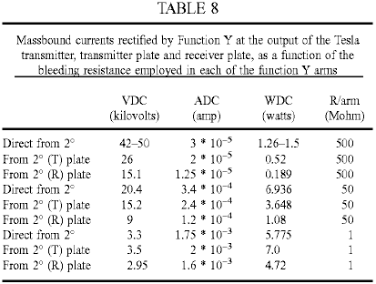

I risultati indicano che il potere-bound massa massima assemblati dal circuito trasmettitore secondario non superi 7 watt - e questo è direttamente uscita dal secondario 26 quando il carico è di 50 Megohm, o dalla piastra trasmettitore quando il carico è 1 megaohm. La potenza elettrica-bound massa emulato dal circuito ricevente (piastra, bobina e funzione Y senza la circuiteria pulser plasma) non supera la potenza elettrica-bound massa in uscita direttamente dal trasmettitore, e picchi quando il valore del carico resistivo (1 megaohm) avvicina la gamma di resistenza di pre-rottura del tubo a vuoto, a 4.72W. Questi risultati indicano quindi che quando il circuito trasmettitore sta consumando un massimo di 35W, un tipico output dal secondario del trasmettitore è 7W, e al 3 '' della distanza nel campo prossimale di quest'ultimo, il pick-up da un sintonizzato ricevitore sarà dell'ordine di 5W di corrente-bound massa duplicati all'interno della bobina di ricezione. La perdita nel primo stadio è pertanto l'ordine di sette volte.

Continuando con la descrizione del circuito di Fig.19, una superficie 128 cm2 piatto, è utilizzato 6 centimetri reattore gap PAGD, collegato come descritto nella tecnica nota ad un alto vuoto pompa rotativa (Correa, P & Correa, A (1995 ) "sistema di conversione dell'energia", US Pat. n ° 5449989). I valori della pressione sono stati ottenuti con un calibro di termocoppia durante le corse operative. I motori KS-9303 da testare vengono poi collegati al reattore PAGD nel solito capacitivamente accoppiato, di modo inverter descritto nella nostra tecnica precedente (Correa, P & Correa, A (1995) "trasduzione elettromeccanica di impulsi di plasma", US Pat . No 5,416.391). La loro rpm viene rilevata da un contagiri stroboscopico e alimentato ad un Mac Performa 6400 esegue un programma di algoritmo di motore calcolare la potenza di uscita. Misurazioni del motore sono state effettuate a cinque minuti in ogni esecuzione per i motori scaricati, ea dieci minuti per i motori inerziale antivibranti.

Tutti gli esperimenti sono stati eseguiti nella stessa sessione di lavoro. La determinazione sperimentale della costante potenza rotante in funzione della frequenza degli impulsi reattore confermato che il circuito migliorato sviluppa cattura massima rotazione della energia libera di massa nel circuito di ricezione a bassi tassi di pulsazione, come abbiamo precedentemente trovati il sistema di conversione di US Pat. No. 5.449.989. Inoltre, i dati hanno mostrato che anche i motori di tipo KS-8624 sono in grado di potenza meccanica superiore alla potenza legato massa dal trasmettitore (7W) o catturati dal ricevitore (5 ad un max. Di 7W), una volta il tasso PAGD diminuisce a 1,5 PPS. Tale anomalia può essere spiegato solo dal sistema essendo diventato grado di iniziare l'acquisizione del flusso di energia libera di massa nel circuito di ricezione che conosciamo già viene emesso dal circuito trasmettitore. Ma questa potenza meccanica eccesso è ancora inferiore alla potenza assorbita nel trasmettitore, e chiaramente così. Esso rappresenta un guadagno di potenza rispetto al secondario, ma una perdita rispetto al primario. L'ampiezza piena di cattura del flusso di energia elettrica a massa circolante nel circuito ricevitore non si vede fino a quando i motori sono caricati risonante perché sono inerziale inumidito.

I motori KS-9303, una volta inerziale inumidito, e quindi caricati, sono in grado di recuperare abbastanza energia dal campo di energia libera massa di sviluppare una potenza meccanica, non solo notevolmente superiore alla potenza legato massa del secondario, ma anche notevolmente superiore alla potenza assorbita legato massa alla fase vibratore e il primario, a 28 a 35W. Una volta che la frequenza cardiaca si avvicina stesso 1.5 PPS marcatore, potenza meccanica superiore alla potenza elettrica assorbita legato massa al primario diventa evidente, un picco a circa tre volte quella di ingresso. Infatti, la reazione massima registrata è stata ottenuta anche con l'ingresso minimo sul circuito trasmettitore, il più alto coefficiente esatta osservata in questo esperimento di essere 100.8W / 28W = 3.6. Inoltre, per quanto riguarda l'uscita legato massa secondaria, la stessa uscita rotativa meccanica rappresenta un maggiore coefficiente overunity di prestazioni, dell'ordine di 14,4 volte maggiore. Questo è almeno in parte il risultato del ricevitore e motore cattura della libera massa produzione di energia elettrica dal trasmettitore, e può essere in parte il risultato di energia libera massa innestati dal regime PAGD nel reattore PAGD.

Esaminando i risultati potenza meccanica in funzione di aumentare il vuoto nel reattore PAGD ea diversi livelli di potenza di uscita, qualsiasi prestazione del motore al di sotto del limite 5-7W del tradizionale potenza-bound massa del secondario rappresenta un'uscita perdita di potenza meccanica con per quanto riguarda sia l'uscita secondaria legato massa e l'ingresso primario legato massa. Tutti i risultati per pressioni fino a 0,03 Torr rientrano in questa categoria, e rappresentano quindi un accoppiamento molto inefficiente per il regime PAGD. Qualsiasi prestazioni del motore tra 7W e 28-35W rappresentano una perdita rispetto alla potenza elettrica al sistema trasmettitore, ma un guadagno netto di potenza rispetto alla potenza secondaria-bound massa. Nessuno dei motori non inerziale antivibranti testati sono stati in grado di eseguire fuori di questa zona, nelle condizioni di prova. Con primaria più efficiente per giunti secondari nella stazione trasmittente, tuttavia, si potrebbe vantaggiosamente impiegare questi motori solo per estrarre una parte della potenza senza massa del secondario o per il loro funzionamento in recipienti chiusi senza convenzionali connessioni elettriche esterne.

Per raggiungere livelli soddisfacenti di recupero di energia libera di massa, bisogna smorzare gli impulsi DW sovrapposte. Quindi, i risultati mostrano uscite in eccesso di 35W sono stati ottenuti utilizzando i motori inerziali antivibranti KS-9303, e rappresentano una rete overunity guadagno di potenza sopra sia la potenza di ingresso al primario e al-bound massa potenza dal secondario, o la massa potere -bound emulato dal circuito del ricevitore. Questo avviene quando la frequenza cardiaca PAGD cade a 2 PPS, con la potenza rotativo ripidamente aumentare il tasso scende a 1 PPS.

Una delle caratteristiche interessanti della circuiteria del motore abbiamo proposto è che può operare con plasmi pulsati sia nel TRD e le regioni AGD, la risposta meno efficiente che si verificano nella regione NGD vicino alla minima Paschen. Si potrebbe pensare che la depressione di tensione avrebbe permesso una maggiore intensità di corrente fornita ai motori, ma in realtà non si osserva, con il lampeggio del NGD cedere oscillazioni erratiche e bassi valori di corrente. In accordo con l'idea che il plasma TRD è composta principalmente da ioni positivi ritardo, mentre il plasma PAGD è principalmente un plasma di elettroni, la direzione osservata di rotazione dei motori è di fronte nella regione TRD a quella della regione AGD. La regione NGD segna quindi la depressione in cui i vettori velocità cambiano direzione. Nel secondo o PAGD regione, il funzionamento del motore è molto silenzioso, a differenza di quanto si osserva nella regione TRD.

Parte integrante della sintonizzazione dei componenti del circuito è la selezione delle capacità ottimali impiegati per accoppiare il reattore PAGD al circuito del motore e dividere la fase di alimentare l'avvolgimento ausiliario del motore. Abbiamo sperimentato con capacità che vanno 0,5-100 microfarad, e trovato che i risultati migliori (per il circuito specifico in questione - comprese le caratteristiche della trasmissione), erano tali che il valore ottimale della capacità di accoppiamento PAGD trovava vicino 4 microfarad, e la scissione capacità di fase, in prossimità 1 a 4 microfarad, a seconda delle condizioni atmosferiche. In giorni buoni climatiche valori di capacità inferiore può essere utilizzata, mentre in caso di maltempo richiedono capacità superiori. Per facilità di confronto nel dimostrare la necessità di accordo del circuito impiegando capacità ottimali in questi due giunti (reattore al motore, ed accoppiamento fase motore), abbiamo impiegato le stesse capacità in entrambe le posizioni di circuito.

Un confronto di test con 1 e 4 microfarad valori mostra la differenza causata da cambiando le capacità del loro valore ottimale: in tutte le regioni di scarico del campo di pressione che è stato esaminato, i quattro motori testati, operati con maggiore velocità di motore quando vengono impostate le capacità a 4 microfarad anziché 1 microfarad. Le prestazioni meno efficiente ottenuto con 1 microfarad capacità adatta correlazione inversa della potenza dell'impulso con l'aumentare della frequenza di impulsi, come abbiamo trovato per il regime PAGD. Ciò è reso evidente da un confronto di giri rispetto alla frequenza di impulso per essere considerati i due valori di capacità. Essi dimostrano i tassi di impulsi più elevati osservati con la capacità più bassa, che correlano con le velocità del motore più basse, e si traducono in minore efficienza della risposta del motore. I risultati altrettanto indicano che bassi valori di capacità aumentano la frequenza cardiaca, ma se questo aumento è in sintonia con il resto dei valori dei circuiti, che si traduce in spreco di potere perché impone un tasso che non è ottimale.

Abbiamo anche determinato sperimentalmente che l'efficienza del sistema è influenzata dalle condizioni atmosferiche esterne, maggiore efficienza essendo notato un giorno luminoso multa piuttosto in condizioni climatiche avverse anche se l'apparecchiatura non è esposta a tali condizioni. Questo può riflettere una diminuzione in condizioni climatiche avverse di energia libera di massa latente che possono essere adottate dal sistema.

L'alta efficienza osservata di circuiti compresi motori inerziale antivibranti indica che il fenomeno non riduce ad un semplice acquisizione ottimale, CC come impulsi prodotti dal reattore in quello che è essenzialmente un circuito del motore CA. Effettivamente, la scarica di plasma pulsato distribuisce un front-end, CC impulso ike o discontinuità, ma questo è seguito da un CA come un'onda inumidito di una frequenza caratteristica (avente una periodicità semiciclo identica a quella dell'impulso front-end) per cui il circuito del motore risponde anche. Inoltre, la radiazione elettrica a massa dal circuito trasmettitore si induce, nel ricevitore antenna, bobina e circuito e nello scarico reattore stesso, il treno di impulsi di onde più fine inumidito responsabili, dopo la conversione attraverso l'onda divisore, per la -bound massa rettificata corrente che viene impiegato per caricare il reattore al plasma per cominciare. Serve come innesco delle scariche di plasma nel reattore sono gli impulsi DW circolanti nel circuito di ricezione, tale che le due diverse linee di impulsi DW, nel circuito di ricezione (ad esempio 120 PPS per gli impulsi e 154 kHz per le onde) e dal reattore, sono sincronizzati da coincidenze interpolati, poiché le loro frequenze impulsi e onda sono diversi. Idealmente, queste due frequenze DW sovrapposti sono armoniche o resi identici. La fase ricevente comporta acquisizione dell'energia elettrica a massa ricevuti dal trasmettitore, la duplicazione della corrente nella bobina ricevente, e l'iniezione di energia termica latente e sensibile nella cavità T / R gap che aumenta la di massa emulato legato massa Corrente limite.

La corrente-bound massa viene impiegato per caricare il ponte capacitanza onda divisore e quindi il reattore. A loro volta, gli impulsi di plasma dal reattore si sovrappongono con gli impulsi DW dalla bobina di ricezione, e insieme sono accoppiati alla motorizzazione split-fase. Quindi la prima fase ricevente impiega la totalità l'energia catturata nella cavità gap T / R - energia elettrica a massa trasmessa dalla piastra T, energia termica latente e sensibile iniettato alla superficie della piastra R - e produce nel ricevente bobina una corrente paragonabile a quello montato nella bobina trasmittente dall'azione del primario legato massa. La corrente-bound massa viene memorizzato nel ponte onda divisore e usato per guidare il reattore al plasma nella regione PAGD. Successivamente, la scarica disruptiva autogena che impiega un plasma di elettroni sostanziale genera sia un intenso flusso concentrato di cariche legato massa nel circuito di uscita, ed una oscillazione libera massa propria. Il motore inumidita viene quindi alimentata direttamente con (1) l'uscita-bound massa intensa corrente dal reattore; (2) i componenti di impulso e onda dell'energia elettrica a massa catturato dalla piastra ricevente e la bobina (e abbinati per conduzione attraverso la terra), e che sono gated attraverso l'onda divisore e il reattore per la durata del PAGD Canale; e (3) tutta l'energia latente senza massa ripreso dal vuoto dall'evento PAGD. Una volta che il motore viene messo in moto, ed è di risonanza caricato con un ammortizzatore inerziale, crediamo che sarà anche rispondere alle molto più deboli impulsi DW catturati dal ricevitore, dal momento che questi impulsi comprendono sia un front-end DC-like - ulteriormente rafforzata da separazione analitica attraverso l'onda-divisore - e un'onda inumidita a 154 kHz.

In sostanza, gli impulsi DW che sono in ultima analisi di provenienza nel trasmettitore - e ricevuti unipolarly attraverso la fessura T / R - hanno CC sufficiente come potenziali (oltre a tutte le altre caratteristiche fisiche richieste, come la frequenza) di contribuire direttamente alla risposta del motore, una volta il motore ha guadagnato velocità sostanziale (perché manca la corrente per impostare in moto, uno dei contributi del generatore di impulsi al plasma). Questo è il caso, a condizione che il motore stesso è adatto per l'assorbimento sia CC come impulsi e CA come onde smorzate, che è appunto il caso di motori del tipo mostrato in Fig.18 poiché l'inerzia del volano viene superata attraverso omopolare assorbimento delle oscillazioni smorzate simultaneamente nel rotore del motore di trascinamento tazza e nel rotore tazza trascinamento generatore.

Abbiamo testato anche questi motori inerziale inumiditi nel tradizionale CC potenza supply-driven PAGD circuito che abbiamo insegnato nei nostri brevetti precedenti, vale a dire circuiti con una fonte di alimentazione CC HV evidente e quindi in assenza di qualsiasi funzione Y circuito o circuito trasmettitore. Quindi, qui solo gli impulsi di DW generati dal reattore PAGD possono rappresentare la risposta motoria. Il tubo impiegato (A31) aveva un'area di 256 cm2 e una distanza di 4 cm. Accoppiamento capacitanze impiegati erano 4 microfarad per l'accoppiamento di inverter e 1 microfarad per il motore di fase di Spalato accoppiamento. L'alimentatore CC consegnati fino a 1 ampere di corrente tra 150 e 1.000 VDC, e la resistenza di zavorra è stata regolata a 215 ohm. Dopo aver determinato le caratteristiche fisiche di base del comportamento del reattore nel circuito in esame, abbiamo condotto il nostro esperimento della regione PAGD. Abbiamo scelto una pressione di 0,6 Torr, appena fuori dal minimo Paschen, come abbiamo intenzione di beneficiare della bassa tensione sostenente che permette.

L'esperimento consisteva fondamentalmente aumentando la tensione di sostegno a questa pressione fissa in regime di PAGD e misurare i vari parametri fisici del circuito e risposta motoria al fine di accertare, in definitiva, la differenza tra la potenza elettrica di CC e la potenza meccanica rotante in uscita. In primo luogo abbiamo visto come la risposta di motore rpm variato come una funzione della tensione sostenente (Vs): i risultati illustrano l'importanza di iniziare vicino la Paschen minimo nella scala di pressione, dato che i motori di KS-9303 raggiungono risposta altopiano (a 17.000 rpm) quando la tensione di uscita del reattore si avvicina 450V. Qualsiasi ulteriore aumento potenziale è semplicemente sprecato. Allo stesso modo, lo stesso è accaduto quando abbiamo misurato la velocità del motore in funzione della crescente CC corrente, altopiano risposta picco viene raggiunta a 0.1 ADC. Ancora una volta, qualsiasi ulteriore aumento della corrente è sprecato. Essenzialmente, quindi, l'ottimale della potenza in ingresso al reattore quando l'uscita di quest'ultimo è accoppiato al motore, si trova circa 45 watt. Si tratta di una spesa tipica in un reattore PAGD di guida. Per quanto riguarda la frequenza del polso troviamo ancora una volta una risposta motoria che è proporzionale in gamma bassa, tra PPS 10 e 40 (tutte le frequenze di impulsi ora si riferiscono esclusivamente a PAGDs al secondo), ma una volta i tassi di frequenza > 40 PPS sono raggiungibili, la risposta del motore inoltre raggiunge un plateau.

L'incremento osservato in velocità da 40 a 60 PPS si traduce solo in un aumento di 1.000 giri/min, da 16.000 a 17.000 RPM. Così, possiamo collocare il tasso ottimale di PAGD presso ca 40 PPS. La potenza elettrica di CC in ingresso per pilotare il reattore PAGD era successiva rispetto all'output di potenza meccanica rotante dal motore inerziale caricato, dovuta a sua volta il reattore. Questo confronto è stato effettuato in primo luogo per quanto riguarda le tariffe PAGD. La risposta di motore supera di gran lunga la potenza di ingresso convenzionale, che indica che l'intero sistema può essere sintonizzato alla risonanza tale che cattura di potenza ottimale all'interno del reattore avviene, il tasso limite critico che si trova a circa 60 PPS, quando la risposta motoria è saldamente all'interno dell'altopiano di risposta di impulso. In questo frangente, l'efficienza di pareggio di bilancio per le tariffe di misurate del flusso di energia nel tempo raggiungere 700% (coefficiente di overunity di 7), in linea con le osservazioni e i valori che abbiamo fatto nel sistema di conversione PAGD. Nella parte proporzionale della curva, prima di raggiunta l'altopiano, anche fino a maggiori tassi di pareggio efficienza - > 1.000% sono stati registrati.

Questi risultati costituiscono la prima volta siamo stati in grado di confermare la presenza dell'energia di uscita superiore a break-even sopra energia associato a massa convenzionale di input nel sistema inverter PAGD, e i risultati sono paragonabili a quello che abbiamo osservato e precedentemente segnalata per il sistema di conversione PAGD. Alle frequenze di impulsi maggiore di 60 PPS un maggiori risultati di potenza in ingresso nella ridotta efficienza, anche tradotto in un notevole riscaldamento del reattore e del motore. E questo è tanto più notevole quanto gli esperimenti che abbiamo condotto con tuning induttivo dei reattori PAGD, o che impiegano PAGD reattori come sostituti per le primarie delle assemblee di bobina di Tesla e ancora, più recentemente, con il circuito inverter PAGD pilotare motori, hanno tutti dimostrato che è possibile far funzionare questi reattori con mirroring del minimo riscaldamento, mantenendo sostanzialmente le condizioni di freddo-catodo e concentrandosi ancora la colonna di plasma in modo che deposizione sull'isolatore è trascurabile. Sembra che sopra una certa soglia di efficienza ottimale, surplus di energia ingresso appena viene dissipata termicamente da entrambi il reattore e i motori.

Dovrebbe essere capito che le incarnazioni descritte sopra sono semplicemente esemplare di nostra invenzione e, fatta eccezione per le incarnazioni di Figg. 16-19 sono progettate principalmente per verificare aspetti della base dell'invenzione. Inoltre dovrebbe essere capito che in ognuna di queste incarnazioni, la porzione del trasmettitore può essere omessa se un'origine esterna o naturale delle onde di Tesla è disponibile, purché il ricevitore è sintonizzato per la modalità di massa senza radiazione della sorgente. Per esempio se la radiazione solare è disponibile in cui il componente privo di massa non ha interagito con l'atmosfera terrestre (come in applicazioni spaziali), il ricevitore è sintonizzato sull'onda di tensione della radiazione privo di massa di provenienza al sole, per esempio utilizzando una bobina di Tesla nel ricevitore costruito per avere un'onda di tensione appropriata vicino la caratteristica 51,1 kV di queste radiazioni.

PAULO e ALEXANDRA CORREA

Brevetto US 5.449.989 12th settembre 1995 inventori: Correa, Paulo e Alexandra

SISTEMA DI CONVERSIONE DI ENERGIA

Questo brevetto viene illustrato un metodo di estrazione di energia ambientale per l'uso pratico. Nel vasto esecuzioni dei test, un input di 58 watt prodotta da 400 watt (COP = 6,9). Questo documento è una copia molto leggermente rinominandola dell'originale.

RIEPILOGO
Un dispositivo di conversione di energia include un tubo di scarico che è funzionato in un regime di deflusso pulsata bagliore anormale in un doppio circuito di porting. Una fonte di corrente collegata a una porta di ingresso fornisce energia elettrica per avviare impulsi di emissione e un sink corrente sotto forma di un dispositivo di archiviazione o l'utilizzo di energia elettrica collegata alla porta di uscita acquisisce almeno una percentuale sostanziale di energia rilasciata dal crollo degli impulsi di emissione.

Stati Uniti brevetti riferimenti:
3205162 Sep, 1965 MacLean.
3471316 Oct, 1969 Manuel.
3705329 Dec, 1972 Vogeli.
3801202 Apr, 1974 Breaux.
3864640 Feb, 1975 Bennett.
3878429 Apr, 1975 Iwata.
4009416 Feb, 1977 Lowther.
4128788 Dec, 1978 Lowther.
4194239 Mar, 1980 Jayaram et al.
4443739 Apr, 1984 Woldring.
4489269 Dec, 1984 Edling et al.
4527044 Jul, 1985 Bruel et al.
4772816 Sep, 1988 Spence.
4896076 Jan, 1990 Hunter et al.
5126638 Jun, 1992 Dethlefsen.

Other References:
Tanberg, R. "On the Cathode of an Arc Drawn in Vacuum", (1930), Phys. Rev., 35:1080.
Kobel, E. "Pressure & High Vapour Jets at the Cathodes of a Mercury Vacuum Arc", (1930), Phys. Rev., 36:1636.
Aspden, H. (1969) "The Law of Electrodynamics", J. Franklin Inst., 287:179.
Aspden, H. (1983) "Planar Boundaries of the Space-Time Lattice" Lettere Al Nuovo Cimento, vol. 38, No. 7, pp. 243-246.
Aspden, H. (1980) "Physics Unified", Sabberton Publications, pp. 14-17, 42-45, 88-89, 190-193.
Pappas, P. T. (1983) "The Original Ampere Force and Bio-Savart & Lorentz Forces", Il Nuovo Cimento, 76B:189.
Graham, G. M. & Lahoz, D. G. (1980) "Observation of Static Electromagnetic Angular Momentum in Vacuo", Nature, vol. 285, pp. 154 & 155.
Sethlan, J. D. et al., "Anomalous Electron-Ion Energy Transfer in a Relativistic-Electron-Beam-Plasma" Phys. Rev. Letters, vol. 40, No. 7, pp. 451-454 (1978).

RIFERIMENTO PER LE APPLICAZIONI CORRELATE
Questa applicazione è una continuazione nella parte della domanda statunitense ser. n. 07/922.863, archiviato il 31 luglio 1992 (abbandonato) ed è anche una continuazione in parte della domanda di brevetto US ser. n. 07/961.531, archiviato il 15 ottobre 1992, ora U.S. Pat. N. 5.416.391.

BACKGROUND DELL'INVENZIONE

1. Campo dell'invenzione:
Questa invenzione si riferisce ai circuiti di conversione di energia che utilizzano tubi di scarico operanti in regime di deflusso (PAGD) il bagliore anormale pulsata.

2. Esame dell'arte:
Tali tubi a Scarica e circuiti incorporandoli sono descritti nel nostro in attesa di co US patent application Nos. ser. 07/922.863 e 07/961, 531. La prima di queste applicazioni svela tubo scarico costruzioni particolarmente adatto per il funzionamento di PAGD, e la seconda svela alcune applicazioni pratiche di tali tubi, in particolare nei circuiti di controllo del motore elettrico. La revisione dell'arte contenuta in quelle applicazioni è incorporata qui per riferimento, come è loro divulgazione e disegni.

È noto che ci sono forze di reazione anomala catodo connesse con le emissioni catodica responsabile per scariche ad arco sottovuoto, l'origine e la spiegazione di cui sono stati oggetto di ampio dibattito nella letteratura scientifica, essendo legata come è alla discussione in corso i meriti relativi delle leggi dell'elettrodinamica come variamente formulata da Ampere, Biot-Savart e Lorentz. Esempi di letteratura sull'argomento si fa riferimento più avanti in questa applicazione.

RIEPILOGO DELL'INVENZIONE
Le particolari condizioni che prevalgono in un tubo di scarico operato in regime di PAGD, in cui un eruzione di plasma dal catodo è autolimitante e crolla prima di completamento di un canale di plasma all'anodo dà luogo a condizioni transitorie che favoriscono lo sfruttamento delle forze di reazione anomala catodo.

Abbiamo trovato che apparecchi che utilizzano tubi di scarico operati in un regime di deflusso pulsata bagliore anormale autosufficiente, in un doppio circuito di porting progettato in modo che l'input di energia al tubo utilizzato per avviare un impulso di scarico di incandescenza viene gestito da un circuito di ingresso sostanzialmente separato da un circuito di uscita riceve energia dal tubo durante il collasso di un impulso, fornisce le funzionalità di conversione di energia preziosa.

L'invenzione si estende a un metodo di conversione di energia, composto da iniziare eruzioni di plasma dal catodo di un tubo di scarico di funzionamento a regime un scarico di pulsata bagliore anormale, che utilizzano energia elettrica da una fonte in un primo circuito collegato al detto tubo di scarico, e catturare l'energia elettrica generata dal collasso di tali eruzioni in un secondo circuito collegato ad un tubo di scarico.

BREVE DESCRIZIONE DEI DISEGNI
L'invenzione è descritta più avanti per quanto riguarda i disegni d'accompagnamento, in cui:

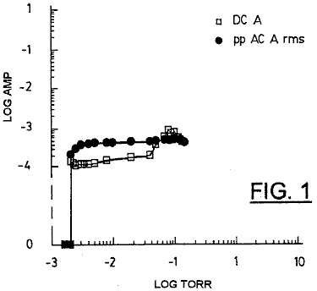

Fig.1 Mostra una variazione di CC applicata corrente e impulso CA rms correnti caratteristiche di un basso regime PAGD corrente, in funzione della riduzione della pressione, per un generatore di impulsi piastra di alluminio di 128 cm² H34 avendo 5,5 cm lunghezza e fa funzionare nel singolo di gap o piastra configurazione diodo di Fig.11A, a circa 600 V DC.

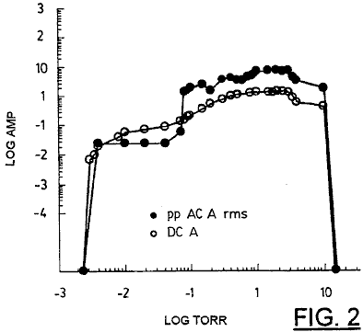

Fig.2 spettacoli variazione di corrente applicata CC e CA rms correnti di un alto regime attuale di PAGD, in funzione della pressione decrescente, per un dispositivo identico a quello di Fig.1 e gestito allo stesso potenziale.

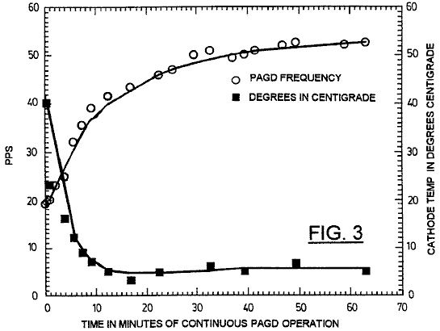

Fig.3 Mostra PAGD tasso vs temperatura di catodo del generatore di impulsi in funzione del tempo di funzionamento continuo di PAGD, per un generatore di impulsi con 64 cm² piastre avente una distanza di gap di 4 cm, operata ad una tensione CC di 555 (av) e R1 = 600 ohm (Vedi Fig.9).

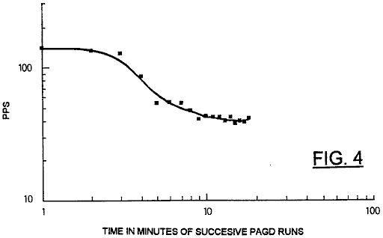

Fig.4 Mostra la variazione di frequenza PAGD con il tempo, per 18 successivi distanziati minuto PAGD corre per un generatore di impulsi con 128 cm² piatti e una distanza di divario di 5,5 cm, operati presso V CC = 560 (av) e R1 = 300 Ohm.

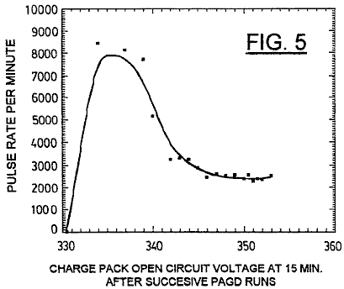

Fig.5 Mostra la variazione della frequenza PAGD in impulsi al minuto (PPM) con l'aumento del costo di una carica di recupero PAGD pack (Vedi Fig.9), come misurato in termini di tensione a circuito aperto dopo 15 minuti di relax dopo ogni minuto lungo PAGD eseguito, ripetuto 18 volte in tandem, in condizioni simili a Fig.4.

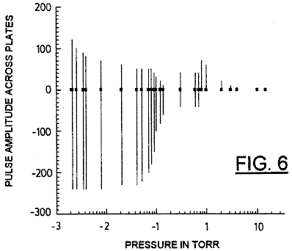

Fig.6 Mostra la variazione di ampiezza di volt di continuo PAGD a bassa corrente applicata, come una funzione decrescente di pressione d'aria, per un dispositivo di zona piastra 128 cm², lunghezza = 5 cm; (CC V a ripartizione = 860).

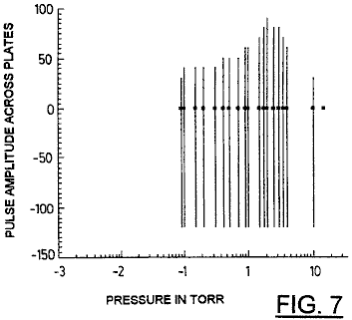

Fig.7 Mostra la variazione di ampiezza di volt di PAGD continuo ad alta corrente applicata in funzione della pressione dell'aria decrescente, per un dispositivo di zona piastra 128 cm², lunghezza dell'apertura = 5 cm; (CC V a ripartizione = 860).

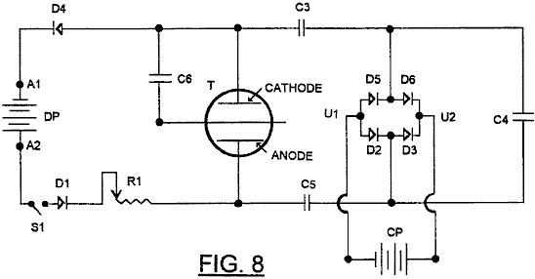

Fig.8 è un diagramma schematico di un triodo PAGD circuito o il primo diodo sperimentale (senza C6).

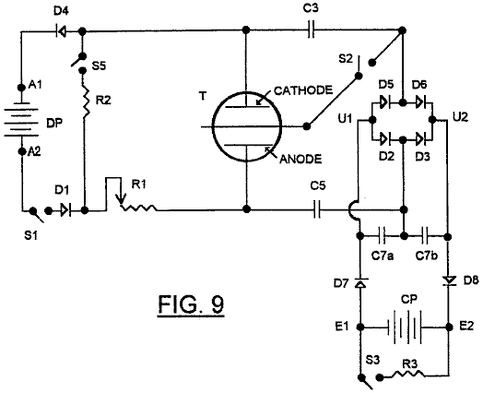

Fig.9 è un diagramma schematico di un circuito PAGD diodo o triodo preferito secondo l'invenzione.

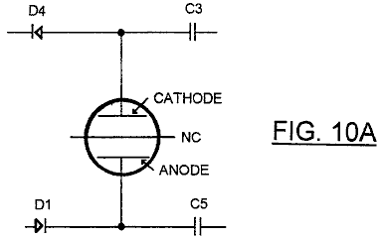

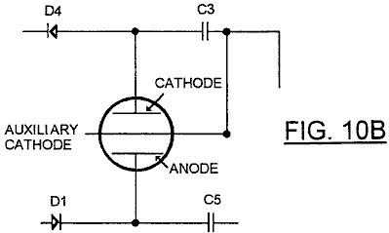

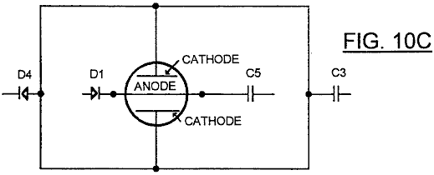

Fig.10A, Fig.10B e Fig.10C sono frammentarie diagrammi schematici mostrando variazioni nella configurazione del circuito di Fig.9.

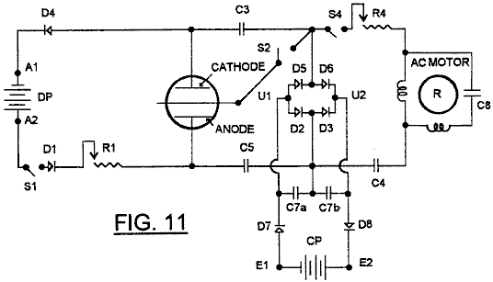

Fig.11è una modifica di Fig.9, in cui una macchina elettromagnetica, nella forma di un motore elettrico, è collegata al circuito come un braccio elettromeccanico accessorio.

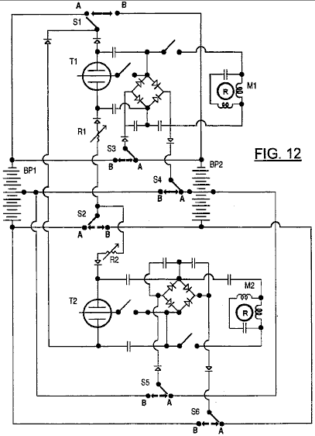

Fig.12 viene illustrato un ulteriore sviluppo del circuito di Fig.9, permettendo di interscambio del driver funzioni pack pack e carica.

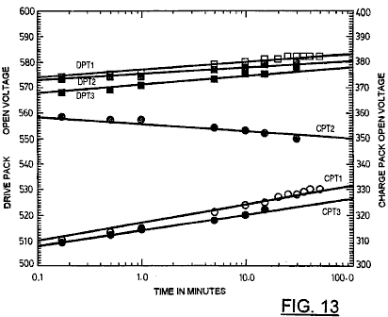

Fig.13 spettacoli curve di rilassamento tensione circuito aperto per pacchi batterie impiegate nei test dell'invenzione, rispettivamente dopo pre-PAGD resistivo scarico (DPT1 e CPT1), dopo un PAGD eseguire (DPT2 e CPT2) e dopo la dimissione resistivo post-PAGD (DPT3 e CPT3).

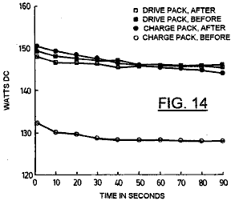

Fig.14 viene illustrato un esempio di misurazioni di potenza effettiva trascurabile immediatamente prima o dopo un PAGD esegue, mostrando sia la perdita del pacchetto di unità e il guadagno di pack carica in watt CC; Resistenza di DP = 2083 ohm; Resistenza di CP = 833 Ohm.

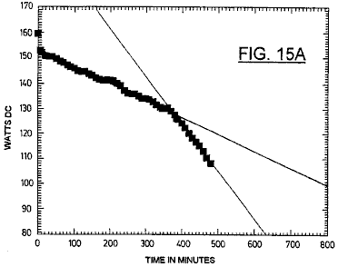

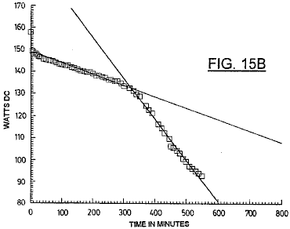

Fig.15A e Fig.15B visualizza le curve di scarico di tensione resistivo per due separati piombo-zero confezioni di gel-cella utilizzati rispettivamente come l'unità e i Pack di carica; resistenze di carico impiegate erano 2083 Ohm attraverso il pack auto (Fig15A) e 833 Ohm attraverso la carica del pacco (Fig.15B).

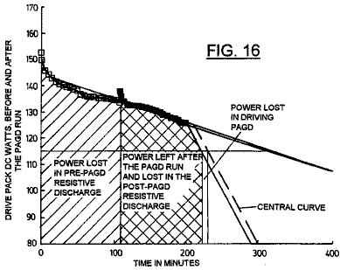

Fig.16 mostra resistivo scarico piste per un pacchetto di unità prima e dopo un molto piccolo dispendio di potenza nel fornire input di energia per una corsa PAGD; R = Ohm 2083.

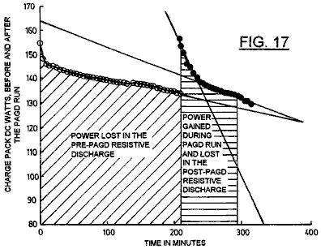

Fig.17 Mostra resistivo scarico piste per una carica del pacco prima e dopo l'acquisizione di energia dal collasso di impulsi PAGD durante lo stesso test come Fig.15; R = 833 Ohm.

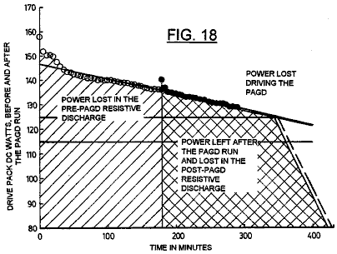

Fig.18 spettacoli resistivo scarico piste per un pacchetto di unità prima e dopo un molto piccolo dispendio di potenza nel fornire input di energia per un PAGD eseguire in un ulteriore esperimento; R = Ohm 2083.

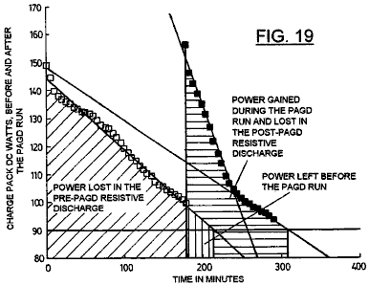

Fig.19 Mostra resistivo scarico piste per una carica del pacco prima e dopo l'acquisizione di energia dalla pista PAGD di Fig.18; R = 833 Ohm.

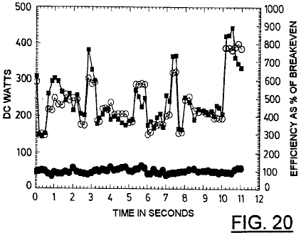

Fig.20 viene illustrato un esempio di misure operative effettuate videographically durante un periodo di 10 secondi per entrambi il consumo di energia della confezione unità (PAGD ingresso) e la produzione di energia catturata dalla carica del pacco (uscita PAGD); i due valori sono correlati anche dall'espressione di efficienza di break-even per cento.

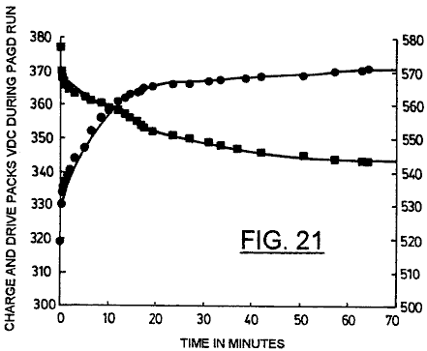

Fig.21 Mostra variazione di PAGD caricato di tensione di un pack di unità (nelle piazze) confrontato con il PAGD carica di tensione di carica del pacco (in tondo), durante più di 1 ora di funzionamento continuo PAGD.

DESCRIZIONE DEGLI INCORPORAMENTI PREFERITI
La funzione di PAGD base e la costruzione dei tubi di scarico specificamente progettato per il funzionamento di PAGD sono descritti nelle nostre applicazioni corrispondenti in attesa di co n. 07/922.863 (l'applicazione "863") e 07/961.531 (l'applicazione "531"). Per gli scopi degli esperimenti descritti qui di seguito quattro alluminio H34 piastra (uno con 64 e tre con 128 aree di piastra cm2) dispositivi e tre dispositivi di piastra in alluminio (H200) (uno con 64 e due con 128 aree di piastra cm2), con lunghezze di distanza tra gli inter-elettrodi di 3 cm a 5,5 cm, sono stati utilizzati presso i vuoti indicati, in condizioni di pump down e con aria o argon (ultra elevata purezza spettroscopiche grado 99.9996% puro) che costituiscono la miscela di gas residuo. Le condizioni di pump down erano come descritto nell'applicazione "863". Alcuni esperimenti sono stati eseguiti con i tubi sotto evacuazione attiva, alle condizioni di stato stazionario, mentre gli altri utilizzati dispositivi sigillati che racchiude le pressioni di gas residuo desiderato.

I disegni di circuito utilizzati in vari esperimenti per essere descritto sono indicati più sotto e rappresentano ulteriori sviluppi ed estensioni dei circuiti definite nell'applicazione "531".

Apparecchiatura di prova utilizzata è stata la seguente:

Un calibro di Edwards (marchio) termocoppia (TC-7) è stato impiegato per la determinazione della pressione fino a 1 micron di mercurio (Torr 0,001).

Banche di Beckman (marchio) multimetri di rms 225 e 330 (larghezze di 30 e 100 kHz, rispettivamente) sono stati utilizzati per tutte le misure di corrente.

Frequenzimetri capaci di discriminare eventi fino a 0.1 nanosecondo apart e avendo le finestre di ampiezza regolabile, sono stati utilizzati. Analisi diretta su un ambito di archiviazione dual-traccia, Tektronix (marchio) (modello 549) inoltre è stato effettuato per entrambi i parametri.

Sono stati impiegati motori Split trifase, monofasi e bifase, dei tipi sincroni, induzione e universale, come descritto in precedenza nell'applicazione "531", nel braccio elettromeccanico accessorio che può essere accoppiato alla potenza producendo circuito descritto nella presente domanda.

Grandi banche di 12V, 6Ah piombo gel cellule (Sonnenschein (marchio) A212/6S) sono state utilizzati sia come fonti di energia (designati come unità confezioni) o come accumulatori di energia (in appresso come pacchetti di carica) catturati dai circuiti di prova. Caricare i pacchi di 9V ricaricabile NiCad o di dimensioni nominali batterie C-Zn o alcaline non ricaricabili sono state utilizzate anche.

Zone di PAGD delle emissioni sono stati determinati mediante esame metallografico di una serie di crateri formati da PAGDs in pulito H34 catodi, microscopio metallurgico Zeiss (marchio) standard 18 dotato di un condensatore di epi-fluorescente, obiettivi apocromatici potenza molto elevata e una lampada a mercurio 100 W. Per ottenere i migliori risultati attivabile obliquo fonte di luce (12V alogena) è stato aggiunto anche a luce incidente.

A seguito di nostra basse e alte corrente studi applicati sulla produzione di PAGD come stabilito nell'applicazione "863", abbiamo notato che il valore rms di CA della componente associata con ogni impulso di scarico di incandescenza anormale varia in modo non lineare con la grandezza della corrente applicata. Abbiamo inizialmente notato l'esistenza di un turno corrente indotto dell'intera regione PAGD verso l'alto nella scala pressione: mentre il regime PAGD è diventato più chiaramente definito come il CC costante applicato è stato aumentato, la pressione necessaria per osservare il PAGD aumentato due a tre ordini di grandezza. Nel corso di questi studi di rarefazione abbiamo trovato che, alle correnti applicate di 1mA o meno, la rms valore delle diverse forme d'onda CA connesso con i regimi consecutivi dello scarico (TRD--> NGDm--> AGD + PAGD) era, da più di mezzo del log, inferiore al valore del CC applicata corrente, durante i primi due regimi (TRD e NGD) e ha raggiunto un valore equivalente alla corrente applicata con l'inizio della PAGD spontanea , alle pressioni < 0.1 Torr (Vedi Fig.1); Tuttavia, nella coda verso il basso del regime PAGD (fino a 3 x 10⁻³ Torr), la componente della corrente rms di CA di ogni PAGD è diminuito nuovamente log più della metà dell'intensità del valore CC applicato, in maniera proporzionale al log della pressione decrescente. In netto contrasto, alle correnti elevate applicate circa 500 mA, e a parte l'alta corrente indotta verso l'alto spostamento nella pressione del regime PAGD (al punto che la compressione dei regimi precedenti sui risultati scala pressione nella loro soppressione, come era il caso nell'esempio), il componente di rms CA connesso con ogni impulso (Vedi cerchi chiusi Fig.2) è, dall'inizio dello scarico a circa 8 Torr, in grandezza maggiore del valore della corrente applicata (cerchi aperti, Fig.2). Nelle condizioni descritte, la distribuzione del campo corrente associata con ogni effluvio anormale pulsata avvicinato (su un asse lineare di Y; non mostrato) una distribuzione gaussiana uni-modali con il picco di pressione a circa 1 Torr e una corrispondente osservato massimo di 7,5 volte. più alti valori di rms CA che i valori CC applicati.

Precedentemente abbiamo descritto nell'applicazione "863" come la frequenza PAGD è influenzata da diversi fattori, vale a dire:
la grandezza delle capacità scarico parallelo,
il valore della pressione negativa per la gamma relativa di PAGD vuoto,
la grandezza del potenziale applicato, la grandezza della corrente continua applicata,
la distanza di distanza tra gli inter- elettrodi e
l'area degli elettrodi piatti paralleli.

Nell'applicazione "531" Abbiamo anche descritto come la configurazione di cablaggio (diodo piastra contro triodo) colpisce la frequenza PAGD aggiungendo sulle emissioni auto-elettroniche di tungsteno dall'elettrodo assiale, a quelle emissioni dalla piastra. Ci sono altri fattori che limitano il regime PAGD di scarico e sono stati discussi anche nell'applicazione "863". I seguenti dati indicano loro specifico effetto sulla frequenza PAGD.

Nei dati presentati nella tabella 1, il controllo del parametro di frequenza per il circuito mostrato in Fig.9 è da una resistenza zavorra R1 in un intervallo specifico di interesse (circa 800-150 ohm, per condizioni sperimentali Tabella 1), e questo a sua volta aumenta la corrente applicata che, a valori di "alta corrente" (cioè > 100 mA, per quanto riguarda le condizioni della Tabella 1), la frequenza PAGD, costringerà fino, come precedentemente segnalato nell'applicazione "863".

La Tabella 2 Mostra l'effetto di uno spostamento progressivo di una determinata frequenza, selezionate come 200 PPS, con il conteggio di impulsi cumulativo del dispositivo stesso, nella configurazione del diodo della piastra. Questo spostamento della stessa frequenza (cfr gruppo numeri 1-3 della Tabella 2) verso regioni più elevate di pressione è indicato per essere promosso dall'alterazione della funzione lavoro del catodo che emette PAGD, come questo è causato dal conteggio impulsi cumulativo e cratere risultante sulla superficie dell'elettrodo. Dopo i primo milione di impulsi, l'anodo di superficie catodo di fronte è completamente trasformato da siti di emissione, e ciò corrisponde bene alla soglia attraversata dal gruppo 2 della Tabella 2. Una volta che le superfici di catodo sono rotte, le tariffe indicate nei gruppi 3 e 4 della Tabella 2, tendono a rimanere costante.

Inizialmente ci siamo chiesti se questo potrebbe essere causato dall'alterazione del profilo elettrostatico dei foderi del plasma alla periferia della busta, a causa dei depositi di mirroring che derivano dalla polverizzazione degli ioni e intrappolato atomi neutri (da aria gas o vapori metallici) connessi con il meccanismo di auto-elettronica emissione (e da ulteriori emissioni innescate a sua volta, da bombardamento ionico secondario del catodo con specie molecolari presenti nella sfera al plasma formata sopra l'emissione primaria sito). Tuttavia, inversione della polarità piastra (l'ex-anodo come catodo privo di cratere di cottura) per oltre 1 milione conteggi, seguita da re-inversione alla polarità originale, l'intera operazione viene eseguita in aria come il substrato di gas residuo, ha condotto al recupero parziale della funzione lavoro originale per, purché l'esecuzione del test (1.5 x 10⁴ impulsi), come illustrato da un confronto dei gruppi 2 , 4 e 5, della Tabella 2. Da un esame metallografico delle superfici delle lastre utilizzate esclusivamente come anodi, abbiamo anche concluso che un funzionamento prolungato PAGD ha l'effetto, non solo di pulitura della superficie dell'anodo da film superficiali e gas adsorbiti, come bombardamento ionico promosso da bobine ad induzione elettromagnetiche, ma lo fa anche di più: lucida la superficie di destinazione e leviga e da un'azione erosiva molecolare. Osservazioni della superficie di catodi invertiti, Mostra la stessa levigatura e lucidatura effetti osservati negli anodi esclusivi. Così il recupero dei tassi PAGD promosso da inversione di polarità delle piastre non è una funzione dei depositi del mirroring sputter-promosso sul muro busta, ma una funzione della funzione di lavoro effettiva del catodo che emette.

Un'altra variabile che interagisce con la frequenza PAGD è la natura molecolare del gas residuo: la tabella 3 Mostra la risposta in frequenza differenziale dell'aria con un quencher alogena, argon, per il generatore di impulsi stesso impiegato nelle prove di Tabella 2. È evidente che l'argon ottiene tassi molto più alti di pulsazione AGD per lo stesso intervallo di pressione negativa, per il catodo "broken in" stesso, che fa la miscela di aria. Tutte queste misure sono state prese a temperature catodo supporto-staminali 35ºC.

Tempo di funzionamento è anche una variabile che interessa la frequenza e caratteristiche del catodo e di funzionamento così come diventa espressa dal riscaldamento passivo del catodo, un effetto che è tanto più pronunciato alle più alte pressioni e alle frequenze superiori esaminate. Utilizzando il circuito di triodo discusso nella sezione successiva, la frequenza del polso di un generatore di PAGD con 64 cm² piastre può essere visto (Vedi Fig.3) per diminuire, ad una pressione negativa di 0,8 Torr, da 41 PPS per l'altopiano di funzionamento di 6 PPS in 15 minuti di funzionamento continuo, come la temperatura del catodo supporto aumentato da 19ºC a circa 44ºC. Come la temperatura altipiani a circa 51ºC + /-1ºC., così fa la frequenza del polso a 6 PPS, per i rimanenti 48 minuti di funzionamento continuo.

Tuttavia, al fine di confermare questo effetto di riscaldamento dipendente dal tempo e soglia, inoltre abbiamo effettuato lo stesso esperimento, che utilizzano lo stesso circuito e la stessa pressione dell'aria negativa, con due volte più grande zona catodo (128 cm², che dovrebbe prendere quasi due volte più a lungo al calore), essere operati per 18 minuto continui lungo periodi ugualmente distanziati da 15 minuti di raffreddamento passivo , con il gambo di catodo sempre a 19,7ºC a 21ºC, camera temperatura all'inizio di ciascun periodo. I risultati ci ha sorpreso, in quanto hanno mostrato che per un grande tubo di zona che richiede più tempo al calore per le stesse temperature a parità di tasso di attivazione PAGD, uno ha potuto osservare una riduzione di frequenza molto prima (da metà, entro i primi 5 minuti o periodi di funzionamento interrotto) in assenza di qualsiasi riscaldamento significativo effetto ( < 1.5ºC) del catodo (vedi fig. 4). Ripetizione di questi esperimenti ci ha portato a concludere che, come mostrato in fig. 5, la variabile responsabile di questa riduzione ripetutamente osservata nella frequenza PAGD, quando la sequenza di operazioni PAGD sistematicamente viene interrotto, è lo stato di carica/scarica della batteria (la carica del pacco) all'uscita del circuito triodo in questione: le tariffe di PPM in fig. 5 diminuiscono rapidamente con il tasso più ripido di ricarica la carica del pacco e il tasso di recupero più veloce della sua tensione di circuito aperto; sopra un determinato stato di carica, quando l'apra la tensione di carica del pacco sale più lentamente (> 340 V), ad un modo di registro, il tasso PPM si stabilizza in suoi valori altopiano.

Conferma dell'importanza della carica del pacco nella funzione PAGD della circuiteria presente qui considerata, deriva dal fatto che la dimensione (il numero delle cellule) e la capacità intrinseca di carica del pacco influenzano notevolmente la frequenza PAGD (vedere tabella 4): aumento delle dimensioni di pacchetto carica delle 29 cellule a 31, da 7% porta ad una riduzione di 10 volte in frequenza; ulteriore aumento del numero di celle del pacco di carica si spegne il fenomeno. Sull'estremità superiore della scala, questo effetto sembra essere collegato di restrizioni che pone sulle confezioni più grandi di carica la capacità di accettare la potenza di uscita di scarico una volta che la tensione di carica pack supera l'ampiezza PAGD potenziale. Tutte queste misure sono state condotte con lo stesso generatore di 128 cm² piastra PAGD, ad una pressione di 0,8 Torr e nella configurazione del triodo (Vedi Fig.9).

La frequenza possono essere influenzata da altri fattori anche: il movimento di campi magnetici esterni permanente orientato longitudinalmente con la distanza tra gli inter- elettrodi, campi magnetici esterni pulsate o alternate, elettrostatico esterno o campi elettromagnetici, connessioni specifiche di messa a terra e la presenza di un braccio parallelo capacitivo, induttivo-capacitivo o self-inductive nel circuito, come abbiamo descritto per il nostro metodo di trasduzione PAGD elettromeccanico come descritto nell'applicazione "531".

Analisi della modulazione di ampiezza PAGD sono più semplice di quella della sua frequenza, perché meno fattori influenzano questo parametro:
(1) grandezza del potenziale applicato,
(2) distanza del gioco Inter-elettrodo e
(3) la pressione negativa, come mostrato nell'applicazione "863", per "basse" correnti applicate.

Poiché la grandezza del potenziale applicato si è limitata il divario e la pressione, per le condizioni desiderate di ripartizione, il parametro di controllo importante per l'ampiezza PAGD è il fattore di pressione. Questo è mostrato in Fig.6 e Fig.7, rispettivamente per "basso" (5 mA) e "alta" (circa 500 mA) applicati correnti e per la stessa configurazione di diodo di piatto di un generatore di PAGD di piastra cm2 H34 Al 128 (gap di 5cm), nel circuito semplice descritto nella domanda "863"; è evidente che entrambi i componenti positivi e negativi dell'ampiezza di questi impulsi in oscillografo, sono una funzione della pressione, ma il limite di taglio massima delle nostre attrezzature, per la componente negativa (a 240 volt per l'esperimento corrente "basso" e a 120 volt per la corrente di "alta"), ci ha impedito di misurazione della tensione di picco negativo di questi impulsi.

Tuttavia, misure rms dell'ampiezza impulso alle piastre e CC in uscita dal circuito per la carica del pacco indicano che la componente negativa aumenta con la diminuzione della pressione ad un massimo, per una determinata disposizione di distanza potenziale e gap; Nessuna variazione di forma di campana dipendente dalla pressione di ampiezza di impulso, come quello visto per il componente positivo alle correnti applicate "alte" (Fig.7) è osservata con il componente di ampiezza negativa. Per la gamma tipica di 0,8 e 0,5 Torr, il valore rms per ampiezza di impulsi varia da 320 a 480 volt, per una distanza di 5,5 cm e applicate tensioni CC di 540 a 580 volt. PAGD ampiezza è un fattore critico per la progettazione delle dimensioni corrette di carica del pacco sia utilizzato nel circuito ottimo.

Lo sviluppo dei circuiti per essere descritto derivava dalle alterazioni fondamentali ai principi impliciti nei nostri precedenti metodi di trasduzione elettromeccanica di AGD plasma impulsi come descritto nell'applicazione "531". Considerando che questo accoppiamento elettromeccanico (capacitivo e self-inductive), utilizzato direttamente, si eccita gli impulsi AGD invertiti dall'input CC da generatore di vuoto, lo scopo dello sviluppo che ha portato gli esperimenti attualmente descritti era a catturare in modo efficiente, nel più semplice dei modi, la maggior parte dell'energia di impulso in un circuito chiuso, in modo che le misure di potenza per l'efficienza di trasduzione energetica della pulsazione endogena osservata potrebbero essere effettuate. Idealmente, misurazioni comparative di alimentazione CC verrebbe eseguite presso l'input e l'output del sistema, prendendo in considerazione le perdite generate attraverso i componenti; Ciò consentirebbe di superare la misura problemi poste dalla miriade di trasformazioni implicite nella variabile frequenza, ampiezza, i valori di fattore e duty-cycle del regime PAGD di cresta e necessitava di qualche forma di rettifica dell'uscita tubo invertito.

Fin dall'inizio il nostro obiettivo era di fare così più semplice possibile. Primi circuiti che utilizzano metodi di rettifica a mezza onda accoppiato in serie ad un braccio capacitivo (per l'isolamento di CC dei pacchi due batteria), con la carica del pacco anche disposto in serie, ha mostrato recuperi marginali dell'energia trascorso presso il generatore PAGD in ingresso. Tentativi di inserimento di un ponte di rettifica a onda intera polar ha condotto, come mostrato in Fig.8, per la scissione del condensatore in condensatori C3 e C5, all'ingresso del ponte di rettifica e condensatore C4 in serie con entrambi i condensatori, essendo tre tutti in una stringa di serie in parallelo con il generatore PAGD. In queste condizioni un motore/generatore di CC può essere funzionare continuamente nella stessa direzione in uscita trasversale (U1 e U2) del ponte; ma se questo carico induttivo è stato sostituito con un pacco batteria CP (carica recupero del pacco), o il condensatore parallelo C4 doveva rimanere nel circuito, per la configurazione di diodo o, meno commentati, un ulteriore condensatore C6 potrebbe sostituire C4 e collegare un elettrodo, preferibilmente il catodo C, al membro assiale del tubo scarico T, così con conseguente una prima configurazione triodo come effettivamente mostrata in fig. 8. Efficienze di recupero di energia dell'ordine di 15% al 60% sono state ottenute utilizzando C6 in questo modo, ma le misurazioni del potenziale e correnti presenti all'uscita dal Ponte raddrizzatore erano nettamente inferiori a quelli ottenuti utilizzando valori ottimali di C4. Efficacemente, in queste condizioni, gran parte la potenza in uscita dal tubo non fu mai catturato dal circuito di uscita formato dalla seconda, braccio destro del sistema e, essendo impedito di ritornare come Counter-correnti per il pack di unità DP da diodi D1 e D4, era dissipato ed assorbita dalla Inter-elettrodo plasma, riscaldamento dell'elettrodo e oscillazioni parassitarie.

Soluzioni a questo problema sono stati esplorati utilizzando il circuito mostrato in Fig.9, che ancora mantiene il collegamento di comunicazione necessarie per l'oscillazione quasi sinusoidale delle accuse capacitatively stored in ingresso e uscite del ponte rettifica, ma integrate le funzioni di condensatore C4 nel circuito rettificazione singola, sotto forma di un ponte capacitivo asimmetrica C7a e C7b disposto trasversalmente al ponte capacitivo formato da C3 e C5 e in parallelo con la carica del pacco CP presso l'uscita dal ponte rettifica D5, D6, D2, D3.

Questo secondo ponte capacitivo viene eliminato così da avere il suo punto di centro collegato al anodo A tramite condensatore C5. Se il membro assiale del tubo T collegare fino al bivio di D2 e D3 anziché allo svincolo D5-D6, la funzione di ponte C7a e C7b sarebbe collegato al catodo C tramite condensatore C3. Il ponte capacitivo è isolato dalla carica del pacco cui si stabilizza, la tensione da raddrizzatori D7 e D8, che anche prevenire la perdita di carica attraverso C7a e C7b.

Le oscillazioni di anodo e catodo generate dalla trasduzione di carica elettrostatica attraverso C3 e C5 in poli di carica del pacco sono intrappolate dalla trasduzione trasversale del ponte C7, alle uscite dal ponte di rettifica, di cui l'oscillazione deve diventare diviso tra gli ingressi di ponte in semionde, per trasduzione elettrostatica e rettifica a onda intera a verificarsi. Infatti, in queste condizioni, rimozione del ponte C7 evita il fenomeno PAGD, a meno che altre variabili di circuito sono alterati. Il ponte trasversale è così un pezzo essenziale di questo circuito romanzo. Variazioni nel circuito come mostrato in Fig.10 sono stati poi studiati, i primi due essendo selezionabile utilizzando l'interruttore S2 (Fig.9).

La presenza del ponte capacitivo riduce efficacemente l'impedenza dinamica di carica del pacco CP affinché il circuito di uscita si approssima ad una caratteristica in cui presenta un'impedenza molto alta per il tubo T a potenziali sotto un certo livello e un'impedenza molto bassa a potenziali sopra quel livello.

Con questo circuito modificato, è possibile, con più efficace isolamento dal circuito di input utilizzato per attivare gli impulsi più efficace recupero dell'energia prodotta dal crollo degli impulsi PAGD. In queste condizioni, l'energia catturata da questo circuito in uscita, non è direttamente collegata a quella utilizzata nello scatenare gli impulsi dall'input. Il raggiungimento di questa condizione dipende criticamente la grande capacità del ponte trasversale in grado di trasferire l'energia di uscita dal tubo T nella carica del pacco CP. In queste condizioni, abbiamo trovato, come verrà mostrato di seguito, che le correnti di impulso di ampio picco rilasciate dal crollo di impulsi PAGD rilasciato più energia di quanta viene utilizzato per attivare il loro, e questi risultati sono sembrato coincidere con altre osservazioni (caratteristiche anormali Voltampere e correnti di impulso anomalo, ecc.) connessi con le forze di reazione anomala catodo che accompagnano il regime PAGD auto-elettronica emissione-innescato. Gli esperimenti finora indicano che la potenza di uscita può essere aumentata proporzionalmente al valore della serie di C3, C5 e i due condensatori C7 identici.

Il circuito di Fig.10 può essere integrato con un circuito come che indicata nella richiesta "863" come mostrato in Fig.11, in cui una parte dell'energia recuperata può essere deviato dall'interruttore S4 in un motore ad induzione M1 avendo rotore R, ad un grado determinato dalla regolazione del potenziometro R4 e il valore selezionato per C4.

Il circuito di Fig.11 può essere ulteriormente sviluppato come esemplificato in Fig.12 per includere configurazioni che forniscono commutazione permettendo interscambio delle funzioni di confezioni di carica e l'unità di confezioni, esso viene ricordato che il potenziale nominale della confezione unità deve essere sostanzialmente superiore che di carica del pacco, l'ex di dover superare il potenziale di rottura del tubo all'inizio di un PAGD ciclo e quest'ultimo a essere di meno che il potenziale estinzione.

Fig. 12 rappresenta essenzialmente una duplicazione del circuito di Fig. 11, i due circuiti tuttavia condividere due batterie identiche BP1 e BP2, ed essere dotato di un interruttore a due vie sei pole, i gruppi di contatto di cui sono identificati come S1, S2, S3, S4, S5 e S6. Quando i contatti sono nella posizione A, come illustrato, pacco batteria BP1 agisce come un pacchetto di unità per entrambi i circuiti, con la metà superiore (come mostrato) del pacco batteria BP2 formando la carica del pacco per il circuito di superiore e inferiore metà formando la carica del pacco per il circuito inferiore. Quando il pack BP1 è almeno parzialmente scarica, l'interruttore viene generata in modo che contatti spostare in posizione B, che inverte la funzione dei pacchi batteria permettendo così prolungato funzionamento dei motori in ogni circuito ogni volta che l'interruttore viene generata.

Sulla base dei dati del produttore e utilizzando i valori correnti all'interno della gamma della nostra sperimentazione, come descritto nelle sezioni successive, un ciclo di scarico ottimale per un pacco di batteria 6 AHr completamente carica a 0.300 un pareggio è di 20 ore, come sostenuto dal produttore, e ciò corrisponde ad un ciclo tra 100% (12,83 circuito aperto V/cella e carico di tensione di inizio) e la < 1% (tensione di carico 10,3 V/cella) della capacità di assoluta carica della batteria. Anche se il meccanismo di scarico è un processo cumulativo di tempo con una funzione di log, lo scarico può, all'interno di segmenti di tempo di 4/5 ore (o periodi con 20-25% di tutta la gamma), considerarsi praticamente lineare con il tempo. Questo tratto, o linearizzazione del pendio discarico, diventa più marcato con l'età d'avanzamento e diminuendo la capacità di archiviazione assoluto delle cellule.

La proporzionalità tra tensione a circuito aperto e la percentuale di capacità residua relativa per queste cellule quando nuove (uncycled e non ancora invecchiato) è uniforme oltre il 98% del ritiro della domanda di capacità di carica ammessa. In pratica questo si traduce in un pendio che diventa più ripido con il tempo, mentre diminuisce la capacità di archiviazione assoluta. A sua volta, questa diminuzione assoluta capacità delle cellule si traduce in tempi di carico scarico e loro linearizzazione ulteriore.

Un circuito in generale conformità con Fig.9, impiegato negli studi riportati in questa e nelle sezioni seguenti, utilizza un pacchetto di unità di 46 12 V piombo acido gel-celle ogni con un voto 6.0 di Ah e una carica del pacco con 28 o 29 12 V cellule identiche. La carica del pacco è stato pedalato ovunque da 11,2 V a 12,8 V/cella (tensioni del circuito aperto), all'interno della regione proporzionale del versante capacità relativa, per produrre un incremento di capacità dell'ordine del 50% (ad es. dal 20% al 70%), ovunque all'interno della gamma del 2% al 100% della sua capacità di carica totale, presupposto per ora come invariante. Il processo di carica, in appresso come una corsa di PAGD, ha preso circa 20-30 minuti in condizioni ottimali. Il pack auto consumati tipicamente, nello stesso periodo di tempo, 4-11% della sua capacità totale iniziale, la tensione a circuito aperto in genere cade V da 0,1 a 0,2 V per cella dopo una corsa PAGD, all'interno della gamma del circuito aperto di 12,8 V/cella (100% capacità relativa) e 11,2 V/cella (circa il 2%). Presso il punto di riferimento del 100% della capacità, il pack auto avrebbe teoricamente cellule 20 h x 46 x 12.83 V/cella x 0,3 A = 3,5 kWh e la carica pack, ad esempio, 20 h x 29 x 12,83 V/cella x 0,3 A = 2,2 kWh. Poiché la capacità di ciascuna cella è lineare con la tensione di circuito aperto all'interno della gamma proporzionale, come sostenuto dal produttore, abbiamo proiettato le intercettazioni di tensione del circuito aperto sulla curva proporzionale del produttore al fine di determinare la percentuale residua della relativa capacità totale e l'orario di funzionamento di sinistra, da eventuali misure di tensione di circuito aperto sperimentale.

Tre generatori di impulsi (si 64 cm² e due 128 cm² piastra aree) sono stati impiegati in questi studi; sono stati azionati nei funzionamenti PAGD a 1-120 pulsazioni al secondo tariffe, all'interno di una gamma di pressione negativa di 0.2-0.8 Torr e con applicate le correnti continue di 0,2-0,6 A.

Sia in auto e carica celle utilizzate confezioni che sono state acquistate nuovi allo stesso tempo e avevano valori di carica iniziale di 12,4 a 12,55 V/cella (circuito aperto). Queste batterie sono in grado di densità di energia di 33-35 WH/Kg. Tuttavia, gli esperimenti indicati nella Tabella 5 vengono selezionati da una serie che durò quasi 12 mesi, a partire da 6 mesi dopo l'acquisto; quindi, la perdita di capacità di archiviazione assoluta dalle batterie aveva accaduto nel frattempo, in funzione di età e di carica/Scarica ciclo di vita.

Apra la tensione di unità (D) o di carica (C) (vedi colonna 2, tabella 5) Pack per 8 esperimenti separati, tutti utilizzando la configurazione di triodo, sono state effettuate prima (b) e dopo (a) un PAGD eseguire (vedere colonne 3 e 4), a 15 o 30 minuti (vedi colonna 26) del rilassamento tensione circuito aperto dopo un PAGD eseguire è stata terminata. Tensioni del circuito aperto corrispondente per ogni cella sono indicati nella colonna 5, e le percentuali della capacità di carica relativa totale stimato derivanti dalle intercettazioni sulla curva proporzionale del produttore sono indicate nella colonna 6, Tabella 5. Massimo, equivalente per le ore teoriche di funzionamento a sinistra è riportati nella colonna 7, la variazione percentuale relativa capacità derivanti in conseguenza di carica o carica catturare (capacità acquisita) o di uscita dell'inverter pack (capacità perso) è indicata nella colonna 8. Traducendo le intercettazioni in potenza unità rendimenti sui valori indicati nella colonna 9, Tabella 5, per totale kWh lasciato in ogni confezione, prima e dopo la produzione di PAGD, quelli indicati nella colonna 10 per la potenza effettivamente guadagnato e perso durante i periodi di funzionamento (presentato nella colonna 12) e quelli indicati nella colonna 13 per il potere previsto per essere guadagnati o persi per ogni ora di produzione PAGD.

Sulla base i valori di tensione sperimentale aperto e loro intercettazioni, la rete prevista kWh valori all'ora di produzione di energia PAGD (dopo deduzione delle perdite misurate) e le efficienze di break-even sperimentale corrispondente (dove pareggio = 100%) sono presentati, rispettivamente, nelle colonne 14 e 15. La frequenza PAGD al secondo viene mostrata nella colonna 11; il numero di 12 celle di V, nella colonna 16; il tubo ID, nella colonna 17; il catodo (e anodo) zona (s), nella colonna 18; il materiale di piatto, nella colonna 19; l'input di zavorra utilizzata (R1, Fig.9), nella colonna 20; la dimensione di ciascun condensatore (C3 e C5) del tubo in uscita Ponte, nella colonna 21; la dimensione di ciascun condensatore (C7a o C7b) del ponte capacitivo trasversale, nella colonna 22; lo stato di S4 e così, del parallelo e ausiliario elettromeccanico del braccio (Vedi Fig.11), nella colonna 23; la pressione dell'aria negativa nella colonna 24; la distanza tra le piastre, nella colonna 25; e colonne 27,28 e 29, mostrano lo stato degli elementi dell'acceso Braccio elettromeccanico parallelo del circuito..--il condensatore parallelo di C4, il motore ingresso resistenza R4 ed i giri motori al minuto (misurato stroboscopicamente), rispettivamente.

Da queste cifre della Tabella 5 e utilizzando i dati per i due primi esempi mostrati, abbiamo calcolato le prestazioni prevista del sistema sulla base delle misurazioni di tensione aperta. Nel primo esempio, dove il sistema è stato eseguito continuamente senza interruzione, la carica del pacco ha aumentato la percentuale della sua capacità totale di 43% (un aumento duplice capacità) e, nello stesso periodo, il driver pack ha fatto diminuire la percentuale della sua capacità totale del 7% (una diminuzione di circa il 10% nella capacità rispetto alla percentuale della capacità residua totale all'inizio ossia il 77%) (CP. colonne 6 e 8, Tabella 5). Sottraendo l'energia totale iniziale preveduta (0,835 kWh) disponibile per la carica del pacco prima sperimentale correre (prima riga della colonna 9, Tabella 5) dall'energia totale preveduta (1.823 kWh, la seconda riga della colonna 9) disponibile per la carica del pacco dopo la carica PAGD correre, ci dà l'energia totale guadagnato dalla carica del pacco: 0,988 kWh (colonna 10) in minuti 21,5 (colonna 12) di continuo delle performance PAGD.

Al contrario, sottraendo l'energia totale finale preveduta (2.4 kWh) disponibili per il driver dopo lo sperimentale eseguito (quarta riga della colonna 9, tabella 5) dall'energia totale previsto (2.66 kWh, terza linea) disponibili per il driver prima la carica PAGD correre, ci dà l'energia totale perso dal pack auto: 0,26 kWh in 21,5 minuti. Se dividiamo l'energia disponibile totale guadagnato dalla carica del pacco, dall'energia totale perdita dal pack unità, otteniamo un fattore di eccesso di 3.9., o 388% del punto di break-even (colonna 15). Gli stessi valori derivano da dividere il carica pack % della capacità totale guadagno dal drive pack % della capacità totale perdita, e poi giù-ridimensionamento questo valore moltiplicando la tipica scala fattore per le due confezioni, 29 / 46 = 0,63 volte.

In maniera analoga, abbiamo analizzato i risultati per il secondo esempio riportate nella tabella 5. Qui, il caricatore ha aumentato la percentuale della sua capacità totale di 45,5% (un aumento 22.75 volte stimato totale capacità relativa) e, durante lo stesso periodo, il conducente ha fatto diminuire la percentuale della sua capacità totale stimato del 7% (circa una diminuzione di 17,5% della capacità rispetto la percentuale della capacità residua totale all'inizio, ovvero il 40%). Dividendo l'energia disponibile totale previsto acquisita dalla carica del pacco (0,962 kWh/18 minuti) dall'energia totale previsto perdita per il driver pack (0,246 kWh/18 minuti) otteniamo un fattore di eccesso di 3,9 volte o 391% del punto di break-even. Ciò corrisponde ad un'esecuzione sequenza interrotta, totale di 18 minuti, ogni minuto-lungo termine essendo separati da un periodo di rilassamento di raffreddamento e tensione di 15 minuti prima di effettuata l'esecuzione successiva, con una frequenza media di PAGD di 61 PPS.

Analisi dei risultati restanti viene illustrato come un numero di parametri di controllo PAGD interazione per determinare le condizioni per una manutenzione efficace di un regime PAGD. Il guadagno inferiore e maggiore perdita per unità di tempo registrato per il terzo tratto della tabella 5, che si traduce nella minore efficienza pareggio del 230% e una produzione di piccola potenza netta tasso rispetto a prima (le stime del potere di 1,396 kWh/h di PAGD operazione vs 2.387 kWh/h, per la seconda esecuzione, tabella 5) illustrano, ad esempio, l'effetto combinato di abbassamento della pressione (0,8-0,7 Torr) e in esecuzione il PAGD continuamente (l'effetto di riscaldamento) , entrambi i quali deprimere la frequenza PAGD. La quarta corsa della tabella 5 identifica le prestazioni continue di "broken in" grado più morbido dell'alluminio (colonna 19), avendo una lavoro-funzione più bassa (come determinato dallo spettro di frequenza superiore PAGD) rispetto le piastre H34 più difficile dei precedenti esempi e spettacoli che, nonostante il valore di serie della capacità totale essendo superiore (5.333 mF vs 4.030 mF per corre uno attraverso tre) e nonostante il più alto vuoto (0,2 Torr), i risultati di funzione di lavoro inferiori a una frequenza più alta; Tuttavia, anche se questa esecuzione registra un'efficienza maggiore prevista di break-even (310%) rispetto i precedenti esperimenti, le condizioni seguenti generano una stima di 4 / 5 volte inferiore di potenza netta prodotta, rispetto alle precedenti tre piste PAGD.

PAGD corre 5 e 6, tabella 5, illustrano l'effetto del passaggio sul braccio elettromeccanico ausiliario del circuito mostrato in Fig.11. Aumentando la quantità di carica capacitatively stata deviata nel braccio elettromeccanico dai valori più alti di C4 (colonna 27), e aumentando la corrente che alimenta il motore ad induzione a gabbia utilizzato abbassando R4 (colonna 28), si traduce in un'acquisizione di potere dalla carica del pacco che registra una perdita di energia (preannunciata per essere efficiente, caduta breve 4% di recupero pareggio al 96%), come la maggior parte del tubo di potenza di uscita viene speso nel braccio elettromeccanico e suo effetto motore. Inoltre, le condizioni di massima azione elettromeccanica, lo scarico imposto il pack auto diventa considerevole (Vedi perdita nelle colonne 10 e 13), anche se i valori di C3 e C5 sono ridotti, colonna 21, tabella 5). Questi funzionamenti anche illustrano come il motore sembra funzionare come un generatore di induzione elettrica con valori di giri molto superiori i sincroni valori prescritti dalla frequenza delle PAGD (colonna 29, Tabella 5).

L'efficienza di pareggio di bilancio estremamente grande di PAGD eseguire 5, Tabella 5, indica che con valori selezionati di C4 e R4, è possibile azionare il motore nel braccio ausiliario e ancora si accumulano l'energia in eccesso dalla produzione PAGD nella carica del pacco.

Piste, 7 e 8 illustrano i risultati ottenuti per 64 cm2 piastre e una distanza più breve distanza tra gli inter-elettrodi, per due pressioni (0,8 e 0,5 Torr), il dispositivo essere aperti a una pompa rotativa collettore in prima istanza e sigillata dalla pompa, nel secondo caso. Nonostante il vuoto inferiore, maggiore frequenza di impulso (32 vs 5 PPS) e l'efficienza di break-even (906 vs 289%) registrato da 8 esecuzione rispetto per eseguire 7, sono una conseguenza del metodo di esecuzione 8, che era stata interrotta sistematicamente da 5 periodi di raffreddamento passivi, come nel caso della fase 2, considerando che 7 esecuzione era continuo. Ciò ha provocato ancora più alte frequenze PAGD media (a pressioni più basse), un guadagno maggiore di duplice previsto e una prevista perdita minore di duplice (colonne 13 e 14) per esecuzione 8.

Fig.13 mostra le curve che rappresentano le piste delle tensioni di rilassamento di circuito aperto, che sono lineari con il registro del tempo trascorso dalla cessazione dello scarico, per confezioni sia in auto che carica, nella stessa esecuzione insieme 8 nella Tabella 5. L'esperimento nella sua interezza consisteva di misura preliminari resistore-caricato scarichi e loro corrispondenti tensioni del circuito aperto dal momento della cessazione dello scarico resistivo (illustrato, rispettivamente, di piazze di DPT1 per tempo di rilassamento di auto pack 1 e di cerchi aperti di CPT1 per tempo di carica pacchetto relax 1), seguirono dalla loro velocità di rilassamento sulla scia della produzione PAGD (tratteggiati quadrati di DPT2 per tempo di rilassamento di auto pack 2 e i cerchi tratteggiati di CPT2 pagamento pack 2 del tempo di rilassamento) e infine, la velocità di rilassamento da scarichi misura finale resistore-caricato (i quadrati neri di DPT3 per tempo di rilassamento di auto pack 3) e i cerchi neri di CPT3 per tempo di carica pacchetto relax 3. Resistenze di scarico erano 833 Ohm per la carica del pacco e 2083 ohm per il drive pack in tutti i casi, corrispondenti ai resistori R3 e R2, rispettivamente, di Fig.9. Questa metodologia sarà esaminata più dettagliatamente qui sotto. È evidente che, dopo ogni carico periodo, essere questo resistivo (CPT1, DPT1, CPT3 e DPT3) o a causa di operazione PAGD (DPT2), la pendenza di rilassamento è positiva; come illustrato dalle piste CPT1 e DPT1, la proporzionalità del tempo registro del rilassamento della tensione di circuito aperto, in queste condizioni, tende al plateau dopo circa 30 minuti. L'eccezione a questo comportamento generale si trova nel versante tensione relax CPT2, che è negativo e riflette l'accumulo di carica che si verificano nella carica del pacco e ottenuto di captazione dell'energia prodotta durante il funzionamento PAGD, innescato dall'energia prelevata dal pack auto durante il tempo di carico 2.

Come una prima approssimazione della potenza elettrica generata e utilizzato dal sistema di conversione di energia dell'invenzione, il precedente metodo di tensione di circuito aperto è di importanza nel mostrare le tendenze di base coinvolti nell'interazione dei parametri operativi. Tuttavia, con ogni probabilità, sopravvaluta i valori effettivi di energia elettrica consumata e generato, per svariate ragioni. In primo luogo, si presuppone che la scala relativa capacità delle batterie nei pack auto e carica è una scala di capacità di carica assoluto con una ritenzione della carica massima invarianti, che non lo è; Infatti, la capacità di carica assoluto stesso è una variabile soggette a diversi fattori, quali il ciclo di vita, condizioni di sovraccarica o insufficiente, età delle cellule, memoria residua e il tasso di carica e Scarica. Quindi, non può essere giustificata l'inferenza di una scala di tempo dell'uniforme sulla base le intercettazioni di tensione/capacità di circuito aperto. Infine, non integra la diminuzione di tensione aperto nel tempo e utilizza la corrente come la corrente media nel tempo di carico specifica.

Per ovviare a questi problemi, abbiamo fatto ricorso a una varietà di altri metodi di misurazione. In primo luogo, si è proceduto a confrontare il circuito chiuso, misurazioni preliminari, carico resistivo per pack sia carica o in auto, in condizioni di trascurabile perdita di potenza, come queste misure erano mezzi statistici (n = 9) preso, ad intervalli uguali, durante i primi 90 secondi del discarico del carico e ottenuti, sia poco prima che la produzione di PAGD corre (ma sono separati da ogni PAGD gestito da un rilassamento della tensione di circuito aperto di 30 minuti) e solo dopo l'esecuzione (ma altrettanto separati da un relax di 30 minuti). Come un esempio dei dati generati da tale approccio, fig. 14 illustra lo spostamento delle piste che indica perdita di potenza marginale per il pack di unità (dalle piazze chiuse le piazze aperte) e quelli che indica il guadagno di alimentazione per la carica del pacco (da cerchi aperti ai circoli chiusi), in valori di potenza del carico totale effettivo.

Integrazione di queste misurazioni di potenza sopra il tempo di scarico carico proiettata, tratto dalla famiglia di curve generate sulla base di tensione a carico del produttore nel corso di scarico tempo specifiche, hanno portate a un confronto diretto tra i nuovi valori, come indicato nella tabella 6, con i valori presentati in tabella 5, per le prime tre istanze presentare. Tutti i valori della tabella 6 sono stati ottenuti da misure resistive di potere che ha comportato una perdita di potenza trascurabile. Tabella 6 conferma l'equivalenza fondamentale di attraversa 1 3, come già visto dalla loro analisi corrispondente utilizzando il metodo apra la tensione (Vedi corre 1 a 3, Tabella 5). Questo nuovo metodo di stima di potenza conferma inoltre la perdita inferiore rilevata in fase 2 che utilizzano interrotta operazione PAGD. Mentre le efficienze pareggio assennatamente raddoppiata utilizzando questo metodo, le stime di effettivo elettriche potenza recupero di consumo è diminuito da 2 a 3 volte di fattore. Così questo metodo di misurazione del voltaggio/amperaggio di carico diretto di stimare le perdite di potenza effettiva o guadagni, è un controllo sul metodo aperto tensione precedentemente utilizzato.

Diretto, misure istantanee della tensione e corrente caratteristiche dei fenomeni di produzione e acquisizione PAGD in discussione, inoltre sono stati effettuati durante le esecuzioni PAGD per diversi insiemi di condizioni, compresi tutti quelli descritti nelle due sezioni precedenti. Nella Tabella 7 abbiamo Visualizza questi risultati per i due generatori PAGD, avendo una superficie identica elettrodo (128 cm²) e collegato ai circuiti di cattura di energia elettrica di tre configurazioni separate come stabilito nella Fig.10a, Fig10b e Fig.10C e colonna 2,Tabella 7. Nella configurazione di Fig.10C, o doppio diodo, entrambe le piastre degli elettrodi agiscono come catodi e il membro assiale come il collezionista di anodo (esperimenti 1-4, per il dispositivo H220 e 13-14, Tabella 7, per il dispositivo di H34). Nella configurazione di Fig.10b, o triodo, una piastra funge da catodo, il membro assiale come un ausiliario catodo e l'altra piastra come un collezionista (esperimenti 5-9, Tabella 7). In configurazione di Fig.10A o diodo singolo (piastra), il membro assiale viene disconnesso e la polarità delle piastre rimangono come nella configurazione triodo (esperimenti di 10-12). Tutte le misurazioni sono state effettuate dopo 1 minuto di funzionamento di PAGD dei dispositivi, che erano, all'inizio di ogni esecuzione, a temperatura ambiente. Tutti i catodi erano stato precedentemente rotti con &gt; 2 x 10⁶ AGD impulsi. La tensione di circuito aperto di carica del pacco era, per tutti i casi, a volt 359-365, prima di ogni prova. Le misure dirette dei PAGD input e output CC tensioni e correnti sono state ottenute come mezzi statistici di 10 misurazioni lunghi secondo, e in nessun momento l'errore standard di tensione di targa significa superare 35 volt.

La pressione dell'aria all'interno del tubo durante questi test è indicata nella colonna 3, tabella 7, il pack auto tensione CC (X), nella colonna 5, la tensione CC attraverso le piastre (Y), nella colonna 6, il pack auto uscita corrente (corrente di ingresso PAGD), nella colonna 7, e l'uscita dell'inverter pack watt totali è mostrato nella colonna 8. Le colonne 9 e 10 mostrano la tensione PAGD (PAGD V = (X-Y) / Iav) e il valore dell'estinzione PAGD potenziale in V/cm. Le coordinate di recupero (cioè l'energia di uscita PAGD) trovato presso l'uscita di U1-U2 (Fig.9), sono indicati nelle colonne 11 a 13, come tensione di carica del pacco E1-E2 ingresso CC, amperaggio e potenza watt, rispettivamente. La resistenza calcolata dell'intero circuito è data nella colonna 14, le frequenze PAGD registrate in condizioni di 16 e in esecuzione di colonna in colonne 17-18. L'efficienza di pareggio ottenuta dal confronto diretto tra le figure di energia elettrica per i pacchetti di auto e carica, rispettivamente, è dato nella colonna 15. Ciò presuppone, per scopi di una generalizzazione di tassi di produzione di energia nel corso del tempo, che dirigono la quasi istantanea, misure ottenute qui possono essere tradotta in uscite ottenute per unità di tempo e così in misure dirette di watt-ora.

Dati da 1 a 4 piste dimostrano che, a queste frequenze PAGD, non c'è alcuna differenza tra l'utilizzo di cambio rapido (32 nanosecondi) MUR 860 circuito di acquisizione di diodi, o diodi al silicio 40HFR-120 regolari, nel ponte di rettificazione dell'energia elettrica, e che la frequenza PAGD varia in funzione della diminuzione di pressione dell'aria.

Visualizza piste 5 e 14 che, in generale, per lo stesso tubo, il singolo e doppio diodo configurazioni sono i più efficienti, per la stessa pressione, la configurazione del diodo in genere produce alcuni 1,5 a 2 volte più grandi efficienze di break-even (cp corre 10-11 e 13-14, con piste 5-9, Tabella 7). Le più grandi accumulazioni di potenza vengono registrate anche in modalità il diodo. Questa tendenza sembra essere una funzione della quantità inferiore catodica-funzione lavoro delle piastre in alluminio, rispetto del tungsteno del membro assiale utilizzato come un catodo ausiliario nella configurazione del triodo. È una caratteristica dei dati da questi 14 piste diverse le uscite di potenza in eccesso coerente (colonna 15, Tabella 7) e la loro gamma più ristretta (218 a 563%), rispetto a quelli osservati con i due metodi di analisi sperimentale.

Eseguire 12, Tabella 7, spettacoli che l'accensione del braccio elettromeccanico può essere eseguita senza comportare una perdita di potenza nella PAGD catturano circuito, come precedentemente constatato per esecuzione 5, tabella 5, utilizzando il metodo di tensione di circuito aperto. Infatti, con C4 = 8 microfarad e R4 = 500 Ohm, il motore a induzione CA si comporta come un volano elettrico (ad es. 2800-3000 rpm per 10 ingressi PPS), mentre l'acquisizione di energia elettrica circuito registri ancora una produzione di energia elettrica in eccesso considerevole (confronta i percorsi 11 e 12, Tabella 7). Piste 13 e 14 illustrano come stato di carica del pacco di carica e la sua capacità intrinseca colpisce sia la frequenza PAGD e il potere di produrre efficienza dell'intero sistema: come la carica del pacco viene ridotto da 29 a 19 cellule, regola il generatore PAGD riducendo la sua frequenza in modo logaritmico e, mentre la carica del pacco corrente di ingresso è maggiore di prima , la perdita del pacchetto di unità diventa ancora più grande e il pareggio di bilancio efficienza molto più bassa (da &gt; 1/2, da 563% a 228%). Questo perché il circuito deve tradurre l'ampiezza PAGD naturalmente più grande in un più grande surplus di corrente di uscita e in questo processo diventa meno efficiente.

Se il primo metodo di misurazione impiegato (il metodo di circuito aperto) dovuto fare troppe ipotesi teoriche sulle prestazioni del sistema in condizioni di carico e quindi sulla sua capacità di carica effettiva, il secondo approccio aveva ancora supporre un tempo di scarico invarianti e così una capacità di carica assoluto invarianti da parte i sistemi di batteria (carica confezioni) impiegato per la cattura che è approssimata da un'operazione di calcolo integrale. Con il terzo metodo sopra descritto, presupposti teorici sono stati evitati tranne per il fatto che, in queste misure, le prestazioni effettive di una batteria data in termini di tempo, tempo di consegna e tempo di cattura, inoltre è stata ignorata; non si tiene conto della modulazione della frequenza PAGD, dipendente dal tempo come effettuata da alcuni dei parametri analizzati, vale a dire la carica pack stato di carica, il metodo di sequenziamento il PAGD corre (vs continuo interrotto) e la concomitante riscaldamento effetti e lo stato di carica (tensione di carico e capacità attuale) della confezione unità. Una misura semplice, non trascurabile, resistiva di potenza persa dal pack di auto e una misurazione in modo identico non trascurabile del potere acquisito dalla carica del pacco, per lo stesso esperimento e allo stesso tempo singolare della produzione PAGD, sono stati effettuati ripetutamente per corroborare i tre approcci precedenti. Per questo scopo, tutti gli esperimenti sono stati progettati come una serie continua di fasi sequenziali:

1) prima di una corsa PAGD, uno scarico resistivo è stato misurato attraverso uno pack per periodi di 1 a 3 ore (utilizzando le resistenze di DP e CP precedentemente segnalate nella sezione aperto tensione) e seguito da un rilassamento di tensione del circuito aperto 15-30 minuti;

2) poi, sono state effettuate le piste PAGD, continuamente o come sequenze interrotte, compositi e il rilassamento di circuito aperto corrispondente tensione/i sono stati misurati, dopo la cessazione dell'esecuzione integrale PAGD;

3) Infine, misure di portata resistivo, ottenute in condizioni identiche a quelle registrate prima di eseguire il PAGD, sono state effettuate per entrambi pack, seguito da misure di tasso di concomitante batteria tensione rilassamento.

In queste condizioni sperimentali, le misure di potenza esatta potrebbero adottare da un'analisi delle curve di scarico effettiva della batteria prima e dopo il PAGD eseguire. Basato su un confronto delle tendenze curva dello scarico resistivo pre-esecuzione della confezione unità con quelli dello scarico resistivo post-esecuzione, il potere effettivo (DeltaE_{c}) disegnata dalla capacità di potenza prelevabile della confezione unità sostenuta durante un PAGD esegue, è stata accertata. Questo rappresenta il consumo di energia durante l'esecuzione, e quindi registrato il valore sperimentale costituisce la figura di potere effettivo che deve corrispondere per break-even a verificarsi. Quindi, il valore di break-even è uguale, per definizione, l'energia elettrica in ingresso al sistema. Allo stesso modo, un confronto tra la carica del pacco pre- eseguita e post-esecuzione scarico resistivo curva tendenze identificate il potere effettivo (DeltaErho) aggiunto alla capacità estraibile della carica del pacco. Questa quantità rappresenta l'energia elettrica ha recuperato durante l'esecuzione. La relazione per le due quantità è espresso dall'equazione pareggio efficienza:

% = DeltaE_{rho} / DeltaE_{c} x 100

Se l'efficienza di break-even è inferiore al 100%, l'apparato registra una perdita netta di energia elettrica nel CP nei confronti del DP. Al contrario, se l'efficienza supera il 100%, poi c'è un guadagno netto di energia elettrica nel CP, rispetto a quello perso nella DP. Ai fini di questa analisi, è stato inserito un limite alla capacità minima prelevabile, da esperimento e in accordo con le curve di corrente di carico del produttore, a 115 W per il driver pack (corrente media di 0.250 A, corrente minima di 0.230 A), che a 90 W per la carica del pacco (corrente media di 0.375 A, corrente minima di 0.334 A) , in funzione della loro dimensione totale delle cellule (rispettivamente, 46:29) sia la differenza nei carichi resistivi impiegati per le misure di portata. Tutti i catodi erano stato rotto in, come descritto prima.

I risultati ottengono con questo metodo di quarto, per sei esperimenti selezionati con tre diversi tipi di dispositivi (utilizzando differenti dell'elettrodo piastra aree, lunghezze di gap ed elettrodo lavoro-funzioni), configurato sia a triodo o il diodo (singolo) (ad es. Fig.10b) accordi, alle pressioni indicate, sono presentati nella tabella 8. In tutti i casi, un eccesso netto di carica batteria combinato, espresso in ore elettriche watt, è registrate (colonne 8 e 10, tabella 8) e le efficienze di break-even sono tutti > 100% (colonna 10). Gruppi sperimentali 1 e 2 ancora dimostrano che, per il catodo stesso, metodo interrotto per la sequenza PAGD del gruppo 2 (1 minuto della funzione PAGD, seguito da un rilassamento di 15 minuti e così via) produce una maggiore efficienza di break-even a causa delle perdite più bassa registrate con questa piastra minima riscaldamento metodo (colonna 10, tabella 8). Gruppo 3 della tabella 8, Mostra che l'efficienza di produzione di potenza PAGD è anche maggiore per un materiale del catodo di funzione di lavoro inferiore (H220 vs H34), essere sottoposto a condizioni di auto-elettronica PAGD ad una pressione inferiore di 4 volte rispetto ai gruppi di controllo 1 e 2; Tuttavia, la pressione più bassa deprime la frequenza e, insieme al metodo di sequenziamento PAGD interrotto, si abbassa anche la perdita, causando un valore di break-even in realtà molto maggiore rispetto a registrati per i precedenti due gruppi. Gruppi di 4 e 5 esemplificano il duplice effetto di ridurre sia l'area della piastra e la distanza del gioco: il primo interessa la frequenza di eventi PAGD, considerando che quest'ultimo colpisce l'ampiezza PAGD e quindi l'efficienza di cattura di carica del pacco. Nonostante una funzione lavoro catodica praticamente e funzionalmente identica a quello dei gruppi 1 e 2, questi area piastra più piccola e più breve dispositivi divario utilizzati in gruppi di 4 e 5, resa di 3 - 6 volte più bassa potenza netta uscite, così come inferiore efficienze pareggio, rispetto ai gruppi ex, alla stessa pressione. Infine, gruppo 6 esemplifica i risultati ottenuti per la configurazione di diodo di piastra, dove la frequenza è inferiore (nessun ruolo scatenante per il membro assiale) e una perdita superiore conduce all'efficienza pareggio inferiore, paragonabile a quella della zona inferiore e più brevi gruppi gap 4 e 5.

Al fine di verificare le lunghezze di curva di scarico impiegate in queste analisi e stabilire sperimentalmente la capacità di carica effettivo delle batterie, scarichi resistivo di calibrazione, tra lo stato di carica massima e i limiti minimi scelti, sono stati eseguiti per ogni confezione con le loro rispettive scarico resistenze R2 e R3 (Vedi Fig.9). Queste curve di calibrazione di scarico sono state tracciate per maximal mezza carica i valori mostrati in Fig15a e Fig.15B, e dalla curva di prodotto, abbiamo determinato la totale capacità di metà-carica di ogni batteria essere 1.033 kWh (100% = 2.066 kWh) per il pack di unità e 660 WHr (100% = 1.320 kWh) per la carica del pacco. Basato sopra i valori corrispondenti massima capacità (100%), abbiamo determinato le percentuali effettive delle capacità relativa carica indicato nella colonna 5, Tabella 8, che corrispondono ai valori sperimentali ottenuti. Abbiamo anche notato che le curve tracciate ha mostrato due piste lineari tempo abbastanza distinti, il pendio della consegna di potenza per unità di tempo diventa scosceso molto marcatamente all'avvicinarsi ai limiti della capacità prelevabile ammissibile, che si verificano a 115 W in R2 e 90 W in R3.

Eseguire il pre-PAGD e post-PAGD esegue, curve di scarico di auto e carica pack corrispondenti a gruppi di 3 e 6, rispettivamente per configurazioni di diodo triodo e piastra, nella Tabella 8, sono mostrati in Fig.16 (confezione unità) e Fig.17 (carica del pacco), per il gruppo 3 e in Fig.18 (confezione unità) e Fig.19 (carica del pacco), per il gruppo 6. In tutti i casi, i simboli aperti rappresentano il pre-PAGD eseguire curve di scarico, mentre i simboli chiusi rappresentano il post-PAGD eseguire curve di scarico.

Come un ulteriore controllo su questi valori, un videografici, analisi di millisecondo della singolare potenza simultaneità che accadono ad entrambe le estremità del sistema (drive e carica Pack) è stata eseguita per vari secondo 10 campioni di diversi PAGD corre. Un esempio tipico è mostrato in Fig.20, che è un campione di PAGD eseguire designato come 6 nella tabella 8. Mentre il pack auto CC potenza trascorso come input per la produzione di PAGD variava da 36,6 a 57,82 watt, di un fattore pari a 1,6 volte, il wattaggio CC entrando la carica del pacco come catturato output PAGD variato più pronouncedly da un fattore di 2,7 volte, da 146,4 a 399,6 watt (tutti i tester erano negli stessi intervalli selezionati di tensione e corrente) con il semi-periodici , uscite di carattere intermittente di ogni emissione singolare, anche se all'interno di specifici, accertabili gamme per entrambi ampiezza e attuale.

Assimilazione del comportamento singolare di PAGD in questo esempio, di un trattamento statistico della sua variazione (con n = 64), indica che l'efficienza operativa di break-even osservato durante questo campionato periodo bugie al 485.2% + /-18% con 48.3Wh proiettata drive pack perdita e 221.7Wh carica pack guadagno. Questo corrisponde piuttosto strettamente l'efficienza di break-even 483% osservata e la 37.7Wh perdita così come il 182,2 kWh di guadagno per il generale PAGD eseguire segnalati nel gruppo 6 della tabella 8 e indica quanto vicino sono i valori ottenuti mediante i metodi di misura di potenza operativa ed estesa non trascurabile scarico resistivo impiegati.

Infine, un esempio della correlazione tra il pack auto PAGD tensione a vuoto e la carica del pacco tensione di carica PAGD, in funzione della durata della corsa PAGD intermedio tra misure di portata resistivo, è mostrato in Fig.21, per l'esecuzione PAGD corrispondente al gruppo 4 della Tabella 8.

Utilizzando il generatore di impulsi stesso H200 Al 128 cm² piastre, in una configurazione a doppio diodo e gli stessi valori di circuito (ma con CP = 23 celle), tre esperimenti sono stati condotti a diverse frequenze, PAGD, in funzione della variazione di pressione dell'aria. Analisi di driver pack perdite e guadagni pack carica di vasto carico scarico metodo di misurazione, come descritto prima, ha portato alla determinazione dei guadagni lordi e netti (rispettivamente, senza e con perdite incluse) per impulso, in milliwatt-ora, per ogni frequenza, nonché degli incrementi di potenza lorda e netta al secondo di funzionamento PAGD. I risultati sono riportati nella tabella 9. Anche se i guadagni lordi e netti di energia per impulso sono stati osservati per aumentare con frequenza decrescente, il guadagno di potenza lorda per unità di tempo è aumentato con l'aumento di frequenza. Tuttavia, questa ultima tendenza non necessariamente si traduce in un alto guadagno netto per unità di tempo, perché le perdite nel driver pack (non mostrato) anche aumentano in modo significativo con frequenza PAGD. Queste perdite sono con tutta probabilità legate alla ritenzione di energia più dal plasma alle frequenze più alte quando estinzione del plasma diventa incompleta. Ci aspettiamo che guadagni netti per raggiungere le soglie ottimale per ogni tipo di set di configurazione di circuito di valori e dimensioni generatore di impulso.

Alcune ulteriori osservazioni fatte durante gli esperimenti con la configurazione del doppio diodo di 10A possono aiutare nella comprensione dell'invenzione.

1) Sostituendo l'aria residua con gas argon conduce a frequenze più alte PAGD, come notato da noi in caso di utilizzo di un generatore di impulsi piastra H200 CA 128 cm² nella configurazione doppio diodo (V = 575). A 1 Torr, il tasso di pulsazioni è andato da 20 PPS in aria a 1300-1400 PPS in argon. Con 29 12V celle nella carica del pacco, correnti d'ingresso ha cessato di fluire in esso. In queste condizioni, il potenziale di tubo attraverso le piastre è diminuito e la caduta attraverso la resistenza di ingresso è aumentato. Il valore di E (= V/d) è diventato più piccolo (dimensioni di gap = 3 cm dalla piastra al collezionista di anodo assiale), la tensione di estinzione è diminuito.

2) Con frequenze di 400 PPS, le correnti che fluiscono nella carica del pacco è sceso a zero. Sostituisce un tipo fast-recupero ponte diodi 120 HFR (1200v, 40A) da un tipo MUR 860 (600v, 8A) ponte di diodi non ha avuto effetto. Quando l'ampiezza delle oscillazioni di potenziali piastra cade sotto il potenziale di carica del pacco, c'è anche una tendenza a produrre scariche ad arco. Per correnti di uscita del generatore di impulsi vuoto per entrare la carica del pacco, il numero delle cellule deve essere ridotta in modo che il potenziale di carica del pacco è abbastanza basso per ammettere le correnti trasdotte. Permesso una riduzione da 29 a 23 celle correnti di 250 mA per inserire il CP e ulteriore riduzione per 19 cellule raddoppiato queste correnti (per braccio di polarità).

3) Il nostro spettacolo di osservazioni che è sufficiente in queste condizioni (CP di 19 celle) per aumentare il vuoto, così che la frequenza diminuisce e il potenziale di placca e la carica pack correnti d'ingresso aumento. A 0,1 Torr, le correnti raggiunto 1A CC per piastra e a 0,05 Torr, 2A DC

L'interconnessione tra questi fattori indica che la tensione di estinzione è una funzione della frequenza PAGD: maggiore è la frequenza PAGD, più bassa la tensione di estinzione, fino a quando non empirica (nella distinzione dal predetto) si raggiungono i valori di campo VAD. Di conseguenza, la tensione di inizio della carica del pacco deve essere regolata, variando il numero delle cellule che lo compongono, in modo che si trova sotto la minima tensione di estinzione del PAGD, per qualsiasi geometria specificata e la distanza del gioco.

In secondo luogo, come il plasma di ioni è reso più rarefatto, diminuisce la frequenza delle emissioni, ma aumentano i valori di picco della tensione in uscita e corrente per impulso. Il più lento il PAGD e più rarefatta atmosfera, maggiore è l'energia di uscita prodotta dal sistema riguardante l'energia in ingresso.

Autografa è stata eseguita l'analisi dei crateri indotta da PAGD catodo H34 piastre, e sono stati determinati il loro diametro interno medio e la profondità massima. Studi simili sono stati effettuati per i crateri PAGD-indotta nelle piastre di Alzak (marchio). I crateri secondari trovano tipicamente in piastre di Alzak, lungo linee di frattura irradiando dal cratere principale, sono assenti nelle piastre di H34; invece, in piastre H34, si osserva una superficie ruvida che circondano il cratere di emissione, ben distinto dall'aspetto grezzo originale di tirato indurito finitura di queste piastre in alluminio. Inoltre, a differenza del Alzak principali crateri, H34 crateri hanno spesso un centro convesso occupato da una goccia di metallo fuso raffreddata, considerando che i crateri di Alzak avevano un concavo, scavarono aspetto. Alla fine, come la puntinatura derivanti dalle emissioni catodica PAGD copre il catodo intero, la superficie metallica guadagna un aspetto ruvido molto diverso dal suo aspetto originale. In questo processo, crateri da precedenti strati metallici diventano progressivamente coperto ed eroso dalle successive emissioni dal catodo stesso. Del tutto diverso è il processo di deposizione superficiale che si verificano all'anodo; qui, la superficie sembra diventare più uniforme, attraverso le azioni del mirroring e possibilmente abrasive di getti di catodo. In modo macroscopico, con periodi di aumentati dell'operazione PAGD, la superficie dell'anodo appare più pulita e più lucido.

Con i dati ottenuti dal metodo metallografico di misurazione cratere, abbiamo stimato che il volume di metallo espulso dal catodo, da supponendo che il cratere rappresenta una concavità analoga a un segmento sferico con una singola base (1/6pi x H [3r² + H²], dove H è l'altezza del segmento sferico e r il raggio della sfera), trascurando il volume della goccia centrale rimasto dall'emissione. I seguenti sono media + /-diametri di cratere SEM (D), profondità del cratere (H) e volumi massimi (V) di materiale metallico estruso per due tipi di catodi in alluminio, Alzak e H34 indurito alluminio, soggetti a un'alta PAGD ingresso corrente:

1. Alzak: D -0.028 cm +/- 0.003; H -0.002 cm +/- 0.0002; V - 6.2 x 10⁻⁷ cm³

2. H34: D -0.0115 cm +/- 0.0004; H -0.0006 +/- 0.0001; V - 3.1 x 10⁻⁸ cm³

Di conseguenza, utilizzando piastre composti o materiale con 3 mm di spessore e quindi con un volume di 38,4 cm3 per piastra e considerando che deve essere utilizzato solo 2/3rds del catodo (uno strato di 2 mm fuori dello spessore di 3 mm), il numero totale degli impulsi al piatto totale (TLT) e parziale (PLT) durata è teoricamente:

1. Alzak: TLT: 6.2 x 10⁷ impulsi; PLT: 4.1 x 10⁷ impulsi;

2. H34: TLT: 1.2 x 10⁹ impulsi; PLT: 8.1 x 10⁸ impulsi.

In genere, un dispositivo di H34 può produrre circa 0,25 kWh / 10.000 impulsi. Il valore corrispondente per un PLT è dunque un minimo di 1,0 MWh/Alzak catodo e di 20 MWh/H34 catodo. Come il catodo per ogni combinazione è solo il 66,7% consumato, il generatore di impulsi vuoto può continuare ad essere utilizzati in una configurazione inversa, utilizzando l'altra piastra a sua volta come il catodo; così, i valori minimi stimati diventano, rispettivamente, generatore di impulsi MWh/Alzak 2.0 e generatore di impulsi 40 MWh/H34. La stessa logica si applica per la configurazione del doppio diodo di 10C.

Abbiamo creato un sistema per la produzione degli eventi singolari scarico che precedentemente abbiamo identificato due porting dell'applicazione "863" come un regime di deflusso endogeno pulsatorio bagliore anormale dove la scarica di plasma è innescata da spontanea sulle emissioni elettroniche dal catodo. Abbiamo esaminato il funzionamento di questo sistema di due-ported al fine di determinare quali erano la potenza massima assorbita e le caratteristiche di un regime PAGD sostenuta di uscita. Nonostante l'ampia (10 volte) variazioni di potenza netta e pareggio efficienze misurate con i quattro metodi diversi impiegati (misure aperto tensione, tempo di integrazione di misure di potenza trascurabile, le misure di potenza operativa e le misure di potenza non trascurabile di tempo reale), tutti i metodi indicano la presenza di un fenomeno di trasduzione elettrica anomala all'interno il generatore di impulsi vuoto, quali possono risultato nella produzione di energia elettrica presso la porta di uscita misurata e direttamente catturato che è maggiore di quanto sarebbe prevedibile vista la per l'input di energia elettrica presso la porta di ingresso. Con la più accurata dei metodi impiegati, abbiamo trovato questo tipici tassi di produzione di potenza PAGD di 200 WH/ora di funzionamento PAGD e questi possono raggiungere > 0,5 valori kWh/h.
Le discrepanze tra i metodi utilizzati sono stati ampiamente esaminate nella sezione precedente. Il nostro approccio sistematico dimostra che il metodo più frequentemente impiegato di misurare la capacità di carica delle batterie dai valori di tensione aperta è l'approccio meno affidabile per la determinazione della potenza netta effettiva perso o guadagnato da pacchi batteria utilizzati nel sistema: rispetto a tutti gli altri tre metodi, sopravvaluta la potenza netta consumato e prodotto da fino a 10 volte , così come di distorcere le efficienze di pareggio di bilancio, in particolare agli estremi dell'operazione. Tutto ciò deriva da grossolanamente diminuita capacità di carica effettiva (50-60% della stima teorica del produttore) delle cellule del gel dell'acido di piombo impiegate, come determinato sperimentalmente da Fig.18 e Fig.19, quando confrontati con i valori di capacità di carica massima teorica che fungono da scala per le misurazioni di tensione aperta. In altre parole, la densità di energia efficace delle batterie durante questi esperimenti infatti era circa la metà del produttore stimato 30 Wh/kg.

Queste condizioni reali dei metodi di prestazioni, il terzo e il quarto di batteria (rispettivamente, misure operative e in tempo reale potenza non trascurabile) di alimentazione consumo e produzione ha dimostrato di essere l'approccio migliore per misurare sia PAGD energia elettrica input e output, come i risultati di entrambi i metodi abbinati tra loro strettamente, anche se il primo è un trattamento statistico di eventi simultanei e quest'ultimo è un'integrazione in tempo reale dei loro effetti cumulativi. Il secondo metodo è chiaramente meno affidabile sia la terza o il quarto metodi, e questo deriva dal fatto che le piste di consumo di potenza degli scarichi resistivi trascurabile non solo sono molto diverse dalle pendici di scarico stato quasi-stazionario (inizio alle > 5-15 minuti) di vasti scarichi resistivi, ma anche la loro proporzionalità potrebbero non riflettere la proporzionalità di tempo reale degli scarichi resistivi prolungati equivalente.

Il vantaggio principale del metodo quarto è che effettivamente prende in considerazione le prestazioni di tempo effettivo delle batterie composto dall'intero sistema di produzione e acquisizione PAGD che abbiamo descritto. Come tale, il metodo può avere lo svantaggio principale di riflettere di più i limiti delle batterie impiegate (loro alto tasso di degradazione del valore assoluto della carica effettiva totale capacità ed efficienza limitata a mantenere carica derivato da impulsi discontinui) rispetto che indica la potenza effettiva. Ci sono una serie di possibilità per la messa a punto del sistema istituito dal presente lavoro, cominciando con l'utilizzo di batterie secondarie o di altro genere dispositivi di carenza o di assorbimento che hanno la capacità di carica effettivo più facilmente prevedibile o meno variabile.

A questo proposito, ci sono due principali lacune di batterie utilizzate per formare l'unità e caricare i pacchi; (1) loro trascurabile effetto memoria e (2) il loro disegno per la costante, piuttosto che discontinuo, CC ricarica.

Recentemente sviluppato batterie all'idruro di nichel sono un esempio di un sistema di carica elettrostatica-deposito che non dispone di un effetto di memoria notevole carica e loro batterie sperimentali stanno sviluppandi attualmente per una maggiore efficienza intermittente metodi di ricarica. Sistemi di ritenzione di carica elettrostatica avendo la migliore densità di energia, migliore carica retentivities e insignificante memoria effetti probabilmente sarà più efficienti a catturare e tenere l'energia in uscita dal circuito. In pratiche incorporamenti dell'invenzione, efficacia nell'utilizzo di carica sarà più importante di misurabilità e qualsiasi dispositivo che utilizzerà l'energia in modo efficace mentre presentando un adeguato back che EMF al sistema possono essere utilizzati.

L'effetto delle caratteristiche delle prestazioni dei pacchetti di auto e carica è solo uno tra molti parametri che influenzano il funzionamento dell'invenzione. Come dimostrato dalla nostra vasta ricerca del fenomeno PAGD vario il recupero di energia da esso attraverso la trasduzione elettromeccanici come applicazione "531" o elettrostatico cattura come descritto in precedenza, i fattori coinvolti nella modulazione della frequenza, ampiezza e picco corrente caratteristiche del regime PAGD sono complesse. Manipolazione di questi fattori può migliorare il recupero di energia elettrica, o ridurlo o addirittura sopprimere PAGD. Finora abbiamo notato numerosi fattori che influenzano la frequenza PAGD e alcuni tra quelli che interessano anche l'ampiezza PAGD. Oltre a questi fattori, i parametri del circuito della parte di porta di uscita del circuito, oltre che le caratteristiche di natura e chimica delle batterie già discussi, il potenziale di carica della carica del pacco, le caratteristiche dei raddrizzatori nel ponte di recupero in relazione al periodo PAGD Super-di frequenze di risonanza, e tutti i valori efficaci dei ponti di capacitanza parallele e trasversali possono influenzare i risultati raggiunti. Alcuni fattori hanno tuttavia un effetto radicale sulla operazione PAGD, ad esempio la distanza del gioco e il potenziale di pack di carica.

Troppo piccolo una distanza di divario tra il freddo emettitore (catodo) e il collettore si tradurrà in una riduzione crescente recupero di energia. Il potenziale presentato dalla carica del pacco deve essere inferiore all'ampiezza di tensione sviluppato da PAGD, come specificato da una determinata distanza ad una data pressione. Troppo grande una confezione di carica rispetto PAGD ampiezza e la lunghezza dell'apertura precludere produzione PAGD o provocare frequenze estremamente basse PAGD. In breve, il tasso di assorbimento di energia e il potenziale di contatore presentato dalla carica del pacco o altro dispositivo di utilizzazione di energia sono fattori importanti per il funzionamento del circuito nel suo insieme e devono entrambi essere mantenuta ragionevolmente costante, o cambiamenti dovrebbero essere compensati dai cambiamenti in altri parametri di funzionamento (come è tipico della maggior parte dei circuiti di alimentazione).

Poiché i nostri risultati del test indicano che la potenza del circuito può essere maggiore della potenza elettrica in ingresso al circuito, il circuito attinge chiaramente un'ulteriore fonte di assorbimento di energia. Mentre non vogliamo essere limitato a qualsiasi particolare teoria di funzionamento, la discussione seguente può essere utile per spiegare le nostre osservazioni. Queste osservazioni sono state discusse in dettaglio affinché il fenomeno osservato può essere riprodotto, anche se i principi coinvolti completamente non sono capiti.

Nelle applicazioni "863" e "531" Abbiamo identificato un romanzo, a catodo freddo regime della scarica elettrica vuoto, che abbiamo chiamato il regime di deflusso (PAGD) pulsato bagliore anormale. Questo regime, che occupa la regione di scarico anormale bagliore della curva Voltampere dei tubi di scarico adatti, ha la singolare proprietà di pulsare spontaneamente l'effluvio di anormale in una moda che proviene il tubo e il suo ambiente di circuito che costituisce un dispositivo generatore di impulsi vuoto, quando viene azionata secondo le condizioni che abbiamo identificato. Infatti, quando stimolati con corrente continua continua, in tali condizioni, tale circuito risponde con impulsi di scarica spontanea anormale bagliore che permettono l'effettiva separazione delle correnti di ingresso e di uscita.

Abbiamo dimostrato elettricamente, metallograficamente, oscillographically e videographically, come la discontinuità pulsata provoca da un'emissione di catodo autolimitante, auto-elettronica che provoca eruzioni di plasma ripetute dal catodo in condizioni di ingresso di corrente del catodo saturata. L'innesco automatico-elettronico del regime PAGD è così simile a quello del meccanismo delle emissioni ad alto campo pensato per essere responsabili di scarichi ad arco sottovuoto (regime di VAD). Tuttavia, le condizioni PAGD che abbiamo definito, questo meccanismo è trovato ad per operare nella regione pre-VAD a campo molto basso e medio basso input corrente valori, con distanze di Inter-elettrodo molto grandi e in modo auto-limitante, ripetitivo. In altre parole, il regime PAGD abbiamo identificato ha mescolato le caratteristiche: la corrente contro potenziale (bagliore anormale) curva di scarico è non solo distinto da quello di una scarica ad arco sotto vuoto, ma il ciclo elettrico del regime PAGD sé oscilla avanti e indietro all'interno del potenziale e limiti attuali del bagliore anormale regione, come una funzione di generazione del plasma alternativo di scarico e comprimere introdotti dal sequenziamento discontinuo del processo di auto-elettronica emissione. Di conseguenza, la presenza intermittente del bagliore anormale, così come la segregazione osservata dei flussi di corrente, sono dovuto l'operazione diacronica di questi focolai di emissione spontanea catodo. Le analisi micro-cratere e videografiche dei PAGD hanno dimostrato la presenza di un jet di emissione all'origine di ogni impulso, un fenomeno che VAD teoria ed esperimento ha inoltre individuato. Metallici getti originari presso i punti di catodo di VAD sono stati conosciuti per presentare le velocità fino a e maggiore di 1000 m/sec.

Alla luce di quanto sopra, il fenomeno dell'innesto di energia che abbiamo isolato avrebbe dovuto essere operato, alla scala micro-evento, dalle interazioni del getto emissione catodo con il plasma di impulso-transducing vortice-formata nello spazio inter-elettrodo. Diversi aspetti possono essere affrontati in termini la complessa serie di eventi che costituiscono un ciclo completo di funzionamento, su micro-scala. Ci sono interazioni all'interno del catodo, interazioni sulla superficie del catodo, interazioni tra il getto di emissione ed il globulo del plasma vicino al catodo e infine, interazioni della risultante dell'elettrone e distribuzioni di ioni nel plasma Inter-elettrodo, entro confini paralleli.

In generale, in presenza di un campo elettrico, la distribuzione del potenziale vicino il catodo forma una barriera di potenziale per il flusso di carica elettronica, questa barriera è definito dall'energia che gli elettroni più energetici all'interno del metallo (gli elettroni di energia di Fermi) devono acquisire prima di liberare se stessi dalla superficie del catodo potenziale, per provenire un getto di emissione. Prima di qualsiasi elettroni liberi diventano disponibili per la conduzione nello spazio adiacente il catodo, devono passare il confine posato dalla barriera di potenziale. Con un debole campo applicato, emissione classico dell'elettrone da un metallo può verificarsi solo se un'energia praticamente uguale alla funzione di lavoro del metallo è impartita oltre l'energia di Fermi. In termoionico condizioni di emissione, il riscaldamento del catodo fornisce l'input di energia necessaria. Tuttavia, la teoria di emissione di campo quantistico di Fowler-Nordheim a catodo freddo ha predetto l'esistenza di una probabilità finita per un elettrone al tunnel attraverso la barriera di potenziale, quando il campo applicato è alto. Le emissioni dell'elettrone catodo freddo sono possibili, in queste condizioni, a praticamente i livelli di energia di Fermi, così come l'alto campo sarebbe catalizzare il tunnel attraverso la barriera di potenziale restringendo la larghezza della barriera per gli elettroni di energia di Fermi. L'esatta localizzazione dell'emissione dipenderebbe quindi le fluttuazioni randomizzate di alti campi al catodo, che sono state prodotte da cariche positive di spazio spazzare in vicinanza ad esso.

Maggior parte dei casi, questa teoria è stata l'ipotesi di lavoro degli ultimi 60 anni di studi di emissione di campo, che hanno centrato sul meccanismo VAD, nonostante il fatto che osservato pendenze del campo sono evidentemente insufficienti a spiegare la ripartizione in funzione del meccanismo teorico ad alto campo. La teoria di Fowler-Nordheim ha sofferto di conseguenza principali revisioni e aggiunte, principalmente per tenere conto il fatto che esso postula, come condizione per l'emissione di campo a catodo freddo in elettrodi di grande area, la presenza di enormi campi (> 10⁹ V/m) e le funzioni di lavoro estremamente basse, nessuno dei quali sono confermate dalla indagini sperimentali di VAD. Alcuni ricercatori hanno trovato che la ripartizione responsabile per l'emissione di campo VAD è promosso da riscaldamento Joule e vaporizzazione di consigli emettitore microscopico, e che questo richiede una densità di corrente critica (1012 A/cm²), mentre altri hanno sottolineato che questa spiegazione e queste soglie non tenere per emettitori di vasta area e che un effetto di carica spaziale di concentrare la distribuzione di ioni vicino il catodo promosso ripartizione in queste circostanze , quando il campo ha raggiunto un valore critico; fattori di potenziamento di campo grande (più di una mille volte) sono stati postulati per spiegare la discrepanza tra le previsioni teoriche e risultati sperimentali per quanto riguarda i valori del campo di ripartizione critica, e altri hanno dimostrato come valore di questo campo critico efficacemente varia con la funzione di lavoro ed elettrodo condizionata.

Il regime PAGD ed il suo meccanismo di auto-elettronica emissione autoestinguente si pone come un'eccezione alla teoria ad alta emissione di campo come attualmente si leva in piedi con tutte le sue modifiche, specialmente dato che in questo fenomeno ci confrontiamo con un'emissione di catodo che spontaneamente si verifica attraverso le grandi lacune in generatori di impulsi di zona di grande piatto, a valori di campo molto basso (verso il basso per < 1 x 10⁴ V/m) , come illustrato sopra e nell'applicazione "863". Inoltre, tracciare un Fowler-Nordheim (nel modulo Log10 (io / V²) contro 1/V) del Voltampere PAGD caratteristica esibisce una pendenza positiva, piuttosto che la pendenza negativa di Fowler-Nordheim caratteristica di emissione di campo VAD. Tuttavia, i valori di densità di corrente ottenuti da correlazioni di analisi autografa del catodo con un'analisi dell'evento-oscillogramma (correnti di impulso di picco), indicano che la densità di corrente J PAGD può raggiungere valori di 10⁵ a 10⁷/m² durante il processo di emissione (i più grandi crateri di Alzak hanno associato un valore inferiore a J), valori che, all'estremità superiore, non raggiungono la soglia di densità di corrente A/m² 10⁹ richiesta dalla teoria del Fowler-Nordheim. Considerando queste due osservazioni distinte per quanto riguarda la resistenza del campo e densità di corrente, dobbiamo ammettere l'esistenza di un campo basso, grande area a catodo freddo auto-emissioni elettroniche dotate di alte densità di corrente, che non sono previsto dalla teoria corrente di emissione di campo.

A differenza del tipico regime VAD, la PAGD è né un'oscillazione ad alta frequenza, né si verifica in modo casuale. Esso costituisce una trasduzione di energia semi-regolari, quasi-coerente e periodici che cicli tra limiti di goccia di catodo che sono superiori di un fattore 2 e 15 gocce di catodo tipico arco sottovuoto. L'emissione intermittente catodo responsabile per la bassa frequenza, comportamento pulsata del bagliore anormale, è anche auto spegnimento e avviamento automatico, sotto le condizioni che abbiamo definito. Inoltre, abbiamo anche identificato un romanzo e inaspettata dipendenza del tasso di impulsi periodici sull'area catodo. Questo indica la presenza di parametri di controllo di emissione di campo finora insospettati. È probabile che le fluttuazioni del campo del campo di pre-ripartizione polarizzato è responsabile di suscitando le localizzazioni particolare dei fuochi sulle emissioni auto-elettroniche, così come quello che conferisce, in un'obiettivo-come la moda, campo distorta energia necessaria per il rilascio di superficie dell'elettrone. In questo senso, esterni, elettrici o fluttuazioni del campo magnetico (es. movimento di cariche elettrostatiche o di campi magnetici costanti) indotta da noi a potenziali di pre-guasto, provocato emissioni di PAGD e ripartizione a questi livelli.

In generale, VAD studi hanno dimostrato che, per elettrodi di ampia area, microgeometria, strati di gas adsorbito e contenuto di impurità di gas del catodo gioca un ruolo nella modulazione emissione di campo. Nei nostri studi PAGD, le interazioni sulla superficie del catodo e attraverso la caduta di tensione del catodo chiaramente sono modulate da:
(1) la natura dei gas residui, come evidenziato dalla nostra aria vs studi Argon;
(2) la loro pressione,
(3) condizionata elettrodo,
(4) funzione di lavoro e
(5) conteggio impulsi cumulativo, tra gli altri.

Il plasma, in dispositivi PAGD perdita controllata o bassa pressione, ha sia residuo di gas e vapori metallici substrati. In dispositivi inizialmente chiusi a vuoti alti a molto alto (pressioni di pompa di diffusione), il substrato residuo principale, cui presenza aumenta con il tempo di funzionamento, è il vapore metallico rilasciato dal catodo e non influenzato verso le pareti di busta o l'anodo. È stato precedentemente dimostrato per esternamente acceleratori del plasma pulsato (magneticamente o elettrostaticamente), che la quantità di residuo di gas o vapori lasciata nello spazio inter-elettrodo diminuisce con l'aumento del numero delle scariche consecutive e una crescente quantità di assorbimento di elettrodo-isolante del gas. L'effetto di tale rimozione del residuo di gas o vapore è quello di diminuire il vuoto di una busta sigillata. Con i generatori PAGD sottovuoto alte che abbiamo osservato che prolungato funzionamento e indotta da Polverizzi il mirroring della busta provoca una progressiva scomparsa dello scarico, come il potenziale di tensione necessaria per innescare esso anche aumenti. Presso la termocoppia, bassa frequenza pulsata bagliore anormale degli scarichi possono essere visto anche per aumentare significativamente il vuoto. Questi risultati indicano invece la presenza di un meccanismo di pompaggio in PAGD che è in qualche modo analogo a quello delle pompe ioniche di polverizzazione, dove la collisione delle molecole di gas ionizzato con il catodo è responsabile di sputtering di materiale del catodo che combina con il substrato di gas (azione 'gettering') o 'intonaci ' le molecole di gas inerte verso l'anodo (un processo noto come 'sepoltura dello ione'). Queste sono le due azioni di riduzione pressione base di atomi sputtered getter, in pompe ioniche.

Tuttavia, in pompe ioniche Polverizzi, l'avvio del ciclo è una funzione della presenza di elettroni ad alta velocità nel plasma ad alto campo dello scarico di incandescenza, che sono necessarie per ionizzano le molecole del substrato di gas; Inoltre, il materiale di getter in genere ha una funzione di lavoro alta per emissione di campo. Quindi, il sputtering è dovuto l'effetto secondario di plasma gli ioni positivi al catodo, dopo che si è verificato nello spazio inter-elettrodo ionizzazione del plasma. Del tutto diverso è il meccanismo di emissione spontanea, primario di elettroni dal catodo, che è caratteristica del campo basso PAGD: qui, il sputtering è causato dall'emissione elettronica stessa e processi di vaporizzazione metallico supervisore. Da artificialmente confinare i fuochi di cottura ad una parte del catodo, abbiamo indicato nella configurazione del singolo diodo come il PAGD indotto da sputtering è associata con il meccanismo di auto-elettronica emissione del catodo, piuttosto che con il bagliore di catodo anormale per sé, data la localizzazione di sputtering verso la regione di emissione della piastra, nonostante la sua generale saturazione di bagliore di catodo.

Queste osservazioni così sembrano corroborare l'ipotesi di un aumento progressivo di vuoto con il numero cumulativo di impulsi emessi, se non fosse per il fatto che gli esperimenti condotti con perdita controllata dispositivi (segnalati qui e negli studi precedenti) Mostra che, quando la pressione negativa è mantenuta dall'ammissione di equilibrata perdita di aria o argon, tariffe di impulso ancora diminuiscono con conteggio impulsi cumulativo , e farlo in funzione di un aumento nel vuoto, né come una funzione di mirroring busta (a meno che non si tratta così estesa per stabilire la conduzione di busta), ma piuttosto come una funzione dei processi (generalmente denominato condizionata) inerente agli elettrodi, in particolare, al catodo. Inoltre abbiamo dimostrato che, per tali stati alterati emettitore, la pressione del vaso deve essere aumentata, non a causa di un vuoto crescente (in contrasto con la fuga di gas controllata), ma a causa dell'effetto che possono avere gas residui nel modulare l'emissione di PAGD basso campo.

PAGD elettrodo condizionata è un processo di catodo-dominante dovuti all'emissione cumulativo di un alto numero di impulsi da un catodo e ha dimostrato di essere un fattore indipendente della natura e della pressione del gas residuo e parzialmente reversibile solo dall'operazione con polarità invertita piastra, a differenza dei report di rame catodo-dominante condizionata. Si pensa che condizionata dell'elettrodo e l'accompagnamento aumento di potenzialità di ripartizione VAD sono dovuto l'adsorbimento progressivo dei gas residui, anche se condizionata catodo-dominante processi, ad esempio sottoponendo il divario vuoto agli scarichi consecutivi, sono stati indicati per correlare la diminuzione della forza di impulso del plasma con elettrodo degassamento dei gas assorbito o assorbiti. Inoltre, dato l'azione puntinatura del cratere al catodo dal regime PAGD e, come noi deve Vedi sotto, la placcatura metallica dell'anodo, il processo di catodo-dominante PAGD di condizionamento ci hanno osservato rispetto alla diminuita frequenza di impulso e aumentare nel potenziale, suggerisce che l'apparente aumento di funzione lavoro catodo non è a causa di assorbimento o adsorbimento di gas. Questi processi sono più probabile che si verificano sull'anodo placcato. È probabile che, dato la pressione PAGD osservata riduzione effetto causato dal getto catodico, un certo degassamento del catodo è infatti in corso durante la funzione PAGD.

Si potrebbe anche prevedere che l'anodo, se placcato da sputtering atomi, aumenterebbe il suo contenuto di gas nel formato film superficiale. Tuttavia, la perdita controllata esperimenti suggeriscono invece che un altro tipo di alterazione della funzione lavoro catodo è in corso, che è, come esamineremo qui di seguito, indipendente del gas adsorbito stato degli elettrodi, come pure indipendente dall'effetto di pompa-come ione PAGD. Tuttavia, anche a livello dell'anodo, il PAGD sputtering azione può avere effetti contraddittori: potrebbe influire molecole di distanza tra gli inter-elettrodi verso il collettore, come pure il rilascio, da bombardamento ionico e vaporizzazione, gas adsorbito al, o contaminare l'anodo. Se assumiamo che adsorbimento di gas da impatto sul collettore è il meccanismo predominante, si potrebbe spiegare l'aumento del numero di siti di ripartizione per unità di tempo, come osservato da noi per un catodo nuovamente invertito, se il numero dei siti di ripartizione PAGD dipendeva la quantità di gas adsorbito, ad es. ossigeno, sul catodo in fase di test. Recupero della funzione di lavoro catodo dipenderebbe il recupero di carica elettronica del livello gas positivamente caricata, adsorbiti o occlusa al catodo - inversione o come una funzione del tempo di inattività.

La teoria di pellicola superficiale di "formazione di doppio strato elettrico al catodo" ha infatti sostenuto che, oltre il campo basso flash è un effetto di photocathodic dipendente dalla presenza di una pellicola glowingly positivamente polarizzata gassosa al catodo; Questo film sarebbe abbassare l'emissività catodo diminuendo il campo tra la superficie del catodo e l'avanguardia del bagliore catodo, attraverso la goccia di catodo. Tuttavia, anche se la pellicola superficiale la teoria della "formazione di doppio strato elettrico al catodo" prevede l'abbassamento della ripartizione delle emissioni potenziale e l'aumento in flash sopra tasso quando gli elettrodi sono invertiti - come l'anodo avrebbe acquistato una carica superficiale in grado di pregiudicare la ripartizione potenziale, essa riconosce tuttavia, che la carica superficiale anodica difficilmente spiega l'intensità osservata degli effetti di polarizzazione.

Inoltre, invertita, condizionati catodi conservato il loro frequenze più basse PAGD in maniera indipendente dal tempo, per come inversione è stata evitata (escluse un PAGD frequenza effetto di recupero a causa della piastra di raffreddamento, che può essere più breve 15 minuti). PAGD condizionata era indipendente dal tempo di inattività e aumentato con conteggio impulsi cumulativo. Inoltre, gli impulsi AGD non sono UV photocathodic che Townsend scariche, liberando gli elettroni secondari tramite impatto di ioni positivi al catodo. Né le emissioni photocathodic in grado di generare correnti della grandezza osservata nella PAGD. Infine, il PAGD scarico e soglie di ripartizione sembrano essere influenzata dai raggi UV, anche se essi possono essere un po ' depresso dalla luce visibile, e il meccanismo di emissione nel PAGD è il processo principale.

Rimozione o appiattimento delle protuberanze e suggerimenti dal catodo che emette tramite l'azione dello scarico, è un processo anche pensato di giocare un ruolo nella tempra il catodo o aumentando la sua funzione di lavoro emissione di campo. Tuttavia, questa spiegazione potrebbe non essere adeguata per il processo di emissione PAGD, se consideriamo i nostri risultati metallografiche di un'azione distensiva dello scarico al collettore. In effetti, sembrerebbe che le superfici appiattite, levigate, placcate, con mirroring e pulitore sottoposte a bombardamento PAGD sono la spiegazione per la capacità di emissione aumentata osservata di catodi nuovamente invertiti: superfici a specchio Alzak emettono frequenze più alte di opacizzare le superfici H34 e H220; superfici nuove, lucidate emettono ad una frequenza superiore rispetto a superfici snocciolate, rotto-in; superfici di anodo, mai prima utilizzato come catodi ma sottoposto ad azione prolungata di PAGD, emettono frequenze più alte quando impiegati come catodi, rispetto a superfici di nuovo, identico catodo; ed ex-catodi, impiegati per periodi prolungati come anodi, ritrovare una maggiore frequenza di emissione al riutilizzo come catodi. La migliore performance di emissione PAGD dei catodi più liscia, confrontato con le prestazioni di emissione VAD peggio dello stesso, in quando vengono utilizzati catodi snocciolati (privo di protuberanze), richiede spiegazioni.

Rakhovsky ha messo avanti un modello VAD per macchie di catodo, che distingue tra tipo punti (muovendo rapidamente macchie, lontano allo stato stazionario e responsabili della formazione del cratere) e le macchie di tipo II (quasi-stazionari e vicino allo steady-state, ma lasciando una traccia ambulante con nessun segno di cratere). Considerando che il primo avrebbe obbedito il requisito di Fowler-Nordheim per alti campi (> 10⁹ V/m), quest'ultimo difficilmente poteva sperare di farlo con il tipico arco tensione scende nell'ordine di 10 V. Ancora una volta, autografa analisi dell'aspetto PAGD emissione indicano caratteristiche miste: lo spot di catodo PAGD è un ibrido. Si comporta come un'instabilità intermittente che lascia singola (ad esempio in H34) o crateri cluster (per esempio in Alzak), che sono entrambe le qualità di tipo ho macchie catodo; ed esiste in condizioni di campo basso (< 10⁵ V/m), con gocce di catodo di 20 a 150 V, in una modalità quasi coerente, lasciando una traccia ambulante dei crateri successivi durante il funzionamento a più alte frequenze, che sono proprietà si avvicina a quelli di un catodo di VAD tipo II posto.

Inoltre, l'in modo macroscopico visibile metallo sputtering (a causa dell'azione esplosiva del fenomeno di emissione PAGD) che si verificano all'estremità superiore della scala ingresso corrente CC ammissibile e la presenza di grandi goccioline metallo fusa solidificate in e intorno ai crateri, suggerire modelli che sono stati proposti per l'emissione elettronica esplosiva. Modelli di esplosione propongono che la creazione di una sfera di plasma residuo davanti a una microprotuberance provoca la grossa goccia potenziale al fuoco prospettico emissione e sufficientemente alto resistivo e Nottingham riscaldamento per raggiungere > 10⁷ A/cm² densità di corrente durante il consumo esplosivo di questi microemitters. Se l'azione esplosiva associata con macchie di catodo è un effetto ausiliario che si applica esclusivamente per la vaporizzazione di microprotrusion che emettono, o un'emissione integrale e processo di vaporizzazione esplosiva, non risulta che può essere limitato a macchie di catodo VAD tipo II ad alto campo, dato che può essere fatto ugualmente a verificarsi con lo spot di catodo di campo basso PAGD ibrido e osservare in modo macroscopico. Infatti, nella configurazione del diodo di piatto, è facile visualizzare le esplosioni di particelle metalliche che circondano e accompagnano i getti di plasma, vicino le attuali condizioni limite superiore. Tuttavia, se dobbiamo supporre che uno di questi modelli si applicano per il meccanismo di emissione, che, con ogni probabilità, avremmo dovuto concludere che i siti di emissione iniziale PAGD devono essere sub-microscopici (100 a 10 nm), piuttosto che al microscopio.

Limiti di risoluzione al nostro esame metallografico dell'azione levigante dello scarico PAGD sul collettore avrebbero così precluso ci scoprano la formazione di tali sporgenze submicroscopica, come pure la loro presenza in un catodo "morbido" e così dedurre la loro scomparsa da un catodo snocciolato, indurito; ma se la scomparsa di tali sub-microprotuberances sono stati responsabile per l'alterazione osservata del catodo funzione lavoro, uno avrebbe inoltre quindi a postulare l'esistenza di un meccanismo per la microrugosità rigenerazione (ad es.. suggerimento crescita) all'anodo, al fine di spiegare l'emissione aumentata osservata ri-all'inversione catodo. Inoltre, questa rigenerazione avrebbe dovuto essere attivamente promosso dall'operazione con polarità invertita, e questo è problematico. Messa a fuoco del campo distorto o ingrandito al momento le inclusioni di allumina su elettrodi di ferro puro è stata dimostrata per degradare la tensione di ripartizione per emissione di campo, ma l'effetto era maggiore per le più grandi particelle microscopiche. Se dovessimo applicare questo concetto al nostro lavoro, richiederebbe l'esistenza di eterogeneità microscopica inconfondibilmente abbondanti nelle superfici quasi omogenea elettrodo impiegate, che non abbiamo osservato; al contrario, la loro assenza suggerisce che la microrugosità responsabile per l'emissione di campo basso PAGD è sub-microscopica, oppure che la distorsione di campo responsabile per suscitare la PAGD è indipendente dalla presenza di queste protuberanze. Quest'ultima possibilità devono essere prese più seriamente, alla luce del fatto che il funzionamento di PAGD è in grado di coprire l'intera superficie di un emettitore con crateri.

Considerando che le potenzialità di scarico osservate nel PAGD sono state indicate per essere relativamente indipendente del tipo di gas presente, c'è un effetto di gas nel fenomeno PAGD, specialmente in ciò che riguarda sua frequenza, osservato quando il catodo stesso "malandato" era capace di molto più alti tassi di emissione quando esposti all'argon, rispetto all'aria. Utilizzando la tecnica di sputtering bias, è stato dimostrato che il numero di carica simmetrico collisioni (dipendono dal guaina spessore d e il cammino libero medio dello ione) nel fodero del plasma, che sono responsabili di inferiore cime secondarie di energia nella distribuzione di energia dello ione N(E), alle pressioni di 0,2 Torr, è sostanzialmente maggiore in argon rispetto a miscele di argon-azoto e così che , in queste condizioni, per lo più ioni Ar⁺ e Ar⁺⁺ impatto l'elettrodo negativamente polarizzato. Negli scarichi di RF di non-equilibrio, una maggiore densità di ioni sono anche stati raggiunti con argon, che con aria. Riguardo alle emissioni di campo, uno si aspetterebbe un effetto di gas solo per quanto riguarda le modifiche sulle condizioni della superficie, anche se tali studi hanno dimostrato effetti contraddittori di argon al catodo funzione lavoro.

Alla luce di quanto precede e dato che il PAGD è uno scarico di emissione e non un sputtering scarico per sé, in senso stretto, possiamo concepire il ruolo degli atomi di gas inerte in aumento, rispetto ad aria o azoto, la distribuzione di densità di energia dello ione al PAGD catodo posto interfacciarsi con l'emettitore di superficie del catodo e suscitare così tassi di emissione aumentata dal catodo , tirando gli elettroni dal metallo mediante l'effetto di campo. Mentre questo è coerenza con il concetto di concentrato distorsioni delle fluttuazioni del campo spazio-carica induzione della localizzazione dei fuochi delle emissioni, l'effetto dell'argon può essere osservata in regime di PAGD sopra l'intera gamma della curva vuoto bassa Paschen e in di Cooke metà ad alta curva di vuoto, in campi bassi e senza polarizzazione negativa. Quindi, non è semplicemente un alto effetto di pressione (né un condizionamento del gas), anche se l'effetto dei gas in questione si applica alla descrizione di un aumento di pressione locale presso l'interfaccia del posto di sito/catodo di emissione, che può giocare un ruolo nel migliorare il campo locale.

Considerati insieme, il PAGD emissione-derivato sputtering, la placcatura metallica osservata dell'anodo e l'esplosivo aspetto dello scarico, suggeriscono la presenza di un getto di vapore metallico presente nella Scarica e la corsa, in contrasto con il normale flusso di ioni positivi, dal catodo all'anodo. Questo jet sembra avere proprietà simili al vapore ad alta velocità espulso dal catodo in un VAD, come in primo luogo rilevato da Treccani con il suo pendolo di emissione di campo (Treccani, R. (1930), "sul catodo di un arco disegnato nel vuoto", Phys, 35:1080), infatti, il processo di emissione di campo alta VAD è noto per rilasciare, dal dischetto catodo, atomi neutri con energie molto maggiore rispetto all'energia termica dello scarico delle emissioni. Questo fenomeno anomalo mette in gioco il ruolo delle forze di reazione di catodo segnalato rilevato negli scarichi ad arco sottovuoto (Treccani, come sopra, anche Kobel, E. (1930), "Pressione e getti di vapore elevata presso i catodi di un arco vuoto di mercurio", Phys, 36:1636), che erano probabilmente dovuto la controcorrente di neutri atomi metallici, dal catodo verso l'anodo (carica di ioni metallici sono normalmente previsto per il catodo di destinazione). In unità assolute della corrente, questo fenomeno di quadratura attuale ha dimostrato di raggiungere, in regime di VAD, proporzioni dell'ordine di 100 x I² (Vedi anche i documenti di Aspden sotto indicati).

Prime interpretazioni attribuito questo per il catodo di rimbalzo di < 2% di ioni positivi di substrato-derivati del plasma gas colpendo il catodo ed essere neutralizzati in carica nel processo, ma avendo mantenuto la maggior parte della loro energia termica. Treccani ha tenuto invece che forzare la controcorrente di particelle neutre responsabile per la reazione di catodo era catodo derivato, efficacemente, che costituiva un'interazione longitudinale che agisce nella direzione del getto arco metallico. Tuttavia, anche se secondario ad alta energia distribuzioni di atomi neutri che emana dal catodo non avere energie termiche, loro distribuzione modale fa (Davis, W. D. e Miller, H. C. (1969) J. Appl. Phys., 40:2212) Inoltre, le principali anomala atomico controcorrente che accompagna il flusso di elettroni ad alta energia verso l'anodo, è stato mostrato massa spectrographically a consistono prevalentemente moltiplica ionizzata, caricato positivamente ioni di metallo catodo , piuttosto che di atomi neutri. Se questo ha reso più facile ad abbandonare il primato del modello rimbalzo, ora era più difficile per i teorici di emissione di campo accettare e spiegare le energie alte osservate (tensioni di ioni di sopra delle cadute di tensione di scarico) e la molteplicità di alta ionizzazione associati con questi ioni positivi Counter-fluenti.

Questo campo di indagine è stata veramente una delle fonti di prova che suggerisce che ci sia qualcosa di sbagliato nelle attuali leggi della elettrodinamica montaggio. L'anomala accelerazione degli ioni Counter-fluenti e i meccanismi di trasferimento di energia tra alta velocità o "relativista" elettroni e ioni in un plasma (Sethion, J. D. et al., "Anomala dell'elettrone-ione energia trasferimento in un Relativistic-Electron-Beam-Heated Plasma" Phys lettere, vol. 40, n. 7, pagine 451-454), in questi ed in altri esperimenti, è stato brillantemente risolto dalla teoria del matematico e fisico britannico , H. Aspden, che per primo propose una formulazione novella della legge generale di electrodynamics capace di contabilità per l'effetto del fattore di rapporto tra la massa (M/m ') nel movimento parallelo (e inverso) di spese con masse diverse, (Aspden, H. (1969), "la legge dell'elettrodinamica", J. Franklin inst., 287:179; Aspden, H (1980) "fisica unificata", pubblicazioni saraci, Southampton, Inghilterra). Le forze anomale che agiscono sugli ioni metallici Counter-fluenti deriverebbe dalla loro interazione di out-of-balance con gli elettroni emessi ad alta velocità, come affermato dall'importanza elettrodinamico della loro massa differenziale. Questo si traduce in una fondamentale asimmetria del flusso del plasma tra gli elettrodi, localizzato alle interfacce discontinue del plasma con gli elettrodi, vale a dire, nello spazio scuro catodo e nella guaina anodica: dal lato del catodo, elettroni agiscono ioni, come gli elettroni emessi avendo minore di zero velocità iniziali, drift contro il flusso di ioni in entrata e in parallelo con la ion e neutro counterflows; sul lato anodo dello scarico, ioni positivi, che scorre verso il catodo affrontano principalmente il controcorrente in ingresso di ioni positivi e atomi neutri, come gli elettroni ad alta velocità anormalmente hanno trasferito la loro energia a Counter-che scorre, ad alta velocità, catodici ioni metallici. Una reazione di out-of-balance forzare così risultati al catodo, a cui gli atomi metallici lasciando imparto di cuore una forza di slancio uguale ma direzione opposta, una forza che viene aggiunto alla quantità di moto catodo generate da un impatto, normale fluire ioni positivi.

Inoltre, Aspden teoricamente ha confermato la tesi fondamentale di risultati sperimentali di Treccani che una forza elettrodinamica si manifesterà lungo la direzione del flusso di corrente di Scarica e quindi, che la controcorrente atomico è un jet metallico. Aspden ulteriormente dimostrato che questa asimmetria degli scarichi al plasma non implica alcuna violazione dei principi di conservazione dell'energia e carica equivalenza, dato che non ci sarà nessuna forza di out-of-balance, quando tali forze anomale sono considerati nel contesto di tutto il sistema di carica che deve comprendere necessariamente la stessa struttura elettromagnetica locale. Tali scarichi devono essere visti come sistemi aperti-energia, in equilibrio con l'ambiente elettromagnetico: loro apparati possono costituire sistemi materialmente chiusi o limitati, ma sono fisicamente e sistemi energeticamente aperti. Lavori in corso sulla formulazione di Aspden della legge di Ampere indicano che sia elettromagnetismo classico e relatività speciale ignorare precisamente, nei circuiti o nel plasma, le interazioni longitudinale che coesistono con quelli trasversali. In piedi le onde di pressione longitudinali, di natura non-elettromagnetica, sono stati precedentemente evidenziati negli elettroni del plasma, che non è conforme alla Bohm e lordo meccanismo di oscillazione del plasma (Pappas, P. T. (1983) "la forza di Ampere originale e Bio-Savart e Lorentz forces", I1 Nuovo Cimento, 76B:189; Looney, H. D. e Brown, s. c. (1954) "l'eccitazione delle oscillazioni del plasma" Phys. Rev. 93:965)

Il presente approccio teorico al regime romanzo della scarica elettrica che abbiamo isolato in dispositivi appositamente progettati e alle sue caratteristiche di misto bagliore-arco, suggerisce che un simile, fuori di equilibrio corrente in quadratura fenomeno si verifica nel plasma scarico durante il campo basso, auto-elettronica emissione-attivato PAGD ed è responsabile per il surplus di energia osservato nel sistema sperimentale descritto in questo rapporto. Chiaramente, tutti gli elementi che noi abbiamo addotti indicano che c'è un potente componente longitudinale a PAGD emissione-innescato, vale a dire che gli impulsi di scarico caratteristici di questo regime di pre-VAD longitudinalmente sono azionati getti catodo-espulso ad alta velocità elettroni e ioni ad alta velocità. Abbiamo effettuato esperimenti, nel regime di funzionamento, con membri assiali molto sottili che si piegano facilmente quando inseriti nel percorso dello scarico, o con ruote a pale Crooke radiometro-tipo ed entrambi mostrare la presenza di una rete longitudinale forza nello scarico del plasma che agiscono in direzione dell'anodo, che conferma la grandezza della controcorrente atomico (ionizzata e neutro) PAGD presenti durante la PAGD , molto simile a quello pendolo di Treccani ha fatto per il VAD.

Queste osservazioni coincidono anche con l'azione esplosiva del meccanismo di emissione, come abbiamo esaminato sopra. In questo contesto, due aspetti della PAGD sono notevoli: il fatto che un fenomeno simile a emissione di campo avviene a valori di campo basso, per elettrodi di grande area attraverso grandi lacune, e la conclusione che il PAGD necessario distribuire un eccessivamente grande controcorrente, con tutta probabilità, entrambi ionizzata e particelle neutre catodica. L'osservazione degli attuali contributi agli ioni al catodo corrente nell'ordine di 8-10%, in VAD, difficilmente può applicare al meccanismo PAGD responsabile per le correnti anomale e counterflows osservato. Quindi, dovremmo aspettarci ulteriori che l'attuale regime tipicamente intermittente o tritato di PAGD, è un fattore importante nella generazione di impulsi longitudinali sproporzionatamente alta energia e nel permettere che il nostro sistema catturare la maggior parte della produzione di energia elettrica dal dispositivo. Con tutta probabilità, crollo di campo all'estremità di scarico favorisce l'insieme quasi integrale della carica del plasma e assicura la trasduzione della maggior parte dell'energia del plasma dell'impulso (bloccato, così com'è, da che scorre indietro attraverso la porta di ingresso per il pack di unità) alla porta di uscita, attraverso il ponte di capacitanza parallela, asimmetrica che si interfaccia con il serbatoio di recupero di carica (la carica del pacco). Crollo del campo dello scarico può anche essere un fattore che contribuisce all'accelerazione anomala degli ioni e verso l'anodo osservato placcatura effetto.

È altrettanto possibile che tali impulsi longitudinali anormalmente grande non possono mai essere osservabile, per una determinata disposizione e la scala, sopra le frequenze di soglia dell'oscillazione; Abbiamo, in questo senso, presentato dati che indicano che per una determinata geometria, sopra frequenze specifiche PAGD, la cattura di surplus di energia diminuisce costantemente in efficienza fino a quando non cessa del tutto, per una determinata disposizione. Il punto in cui questa eccedenza comincia a diminuire coincide con l'impostazione in funzione della frequenza irregolarità nella sequenza di scarico e, soprattutto, essa coincide con una riduzione dell'impulso di picco corrente per ogni impulso PAGD. Abbiamo ulteriormente rimarcato che aumentando la frequenza PAGD sopra il punto zero eccedenza, per una determinata disposizione, modificando i parametri di controllo di frequenza, provoca lo slittamento della PAGD in un regime VAD pieno titolo, mentre correnti d'ingresso aumentano notevolmente e correnti di picco di uscita notevolmente diminuire (per livelli di ingresso di picco paragonabili di 10 alla 15A).

La transizione tra le due modalità di emissione-innescato scarico, PAGD e VAD, quindi sembra essere legato al soglie regolabili nella frequenza delle discontinuità delle emissioni; in questo senso, è piuttosto probabile che il crollo di campo al plasma svolge un ruolo importante nel regolarizzare e ottimizzare le energie anomale delle emissioni di campo, come il regime PAGD. Alle basse frequenze di bassa emissione di campo, il regime di emissione è altamente discontinuo, diacronico e regolari, per esso ha tempo per estinguere completamente il discarico; da qui la singolarità PAGD, in cui le fasi di ogni scarico di impulso sono ben definiti e sequenziale. Sopra una determinato ad alta frequenza, quando ricombinazione di ioni ed elettroni accadrà più spesso, prima che ognuno potrà essere ritirato presso gli elettrodi, il flusso di discontinuità emessa unisce in un continuum di rumoroso, randomizzato, dove le emissioni simultanee diventano possibili e il campo di plasma non ha più tempo per comprimere e risolvere completamente gli impulsi longitudinali. Tutta l'energia anomala generata è quindi ridotto al minimo e intrappolato nel corpo del plasma e, in queste condizioni, il regime VAD alla fine set in. Tale modello sarebbe facilmente spiegare perché gli esperimenti VAD alto campo condotti fino ad oggi non hanno mai rilevati tali forze anomale straordinariamente grande.

D'altra parte, l'aspetto quasi coerente dello scarico suggerisce che il divario vuoto, nel funzionamento durante il regime PAGD sia come isolante che come un conduttore con proprietà capacitivo e self-inductive, periodicamente viene modificato da polarizzazioni grande e intense che vengono risolti dalla discreta emissione di impulsi longitudinali dal catodo. È possibile che queste oscillazioni non lineari derivando dall'improvvisa depolarizzazione del divario vuoto da emissioni esplosive ad alta velocità ha suscitate presso il focus di convezione del campo distorto, potrebbe essere in risonanza o vicino a risonanza con la circuiteria esterna, ma l'effetto più evidente di aumentare la capacità a tutti i membri del ponte è quello di aumentare il getto corrente e il flusso di corrente trasdotte nella carica del pacco. La variazione di ampiezza PAGD presenta anche, dopo la grande discontinuità negativa, un'oscillazione crescente alle altissime frequenze di risonanza, che sono tipici delle correnti induttive tagliere in un VAD, prima estinzione si verifica. A differenza del caso induttivo di VAD, in assenza di qualsiasi bobine tranne le resistenze a filo della ferita, le oscillazioni di rilassamento PAGD che seguono ogni impulso solo estinguono lo scarico quando il potenziale di tensione della curva ampiezza supera la tensione applicata, così come il potenziale del plasma scende al massimo.

Data la natura completamente non induttivo del circuito esterno utilizzato in molti casi, le proprietà induttive in evidenza sono quelli del dispositivo vuoto stesso. Suggerisce inoltre che, in assenza di qualsiasi necessità di un campo magnetico esterno applicato per lo scarico PAGD a verificarsi in modo coerente, è possibile che la grandezza delle correnti generate produce di per sé un campo magnetico sé significativo. Così, non possiamo escludere la possibilità di un'auto-organizzazione dello scarico del plasma, che può, nel senso di Prigogine, costituiscono una struttura dissipativa (Prigogine, I. e George, C. (1977), "Nuove regole di quantizzazione per sistemi dissipativi", int. J. Quantum Chem., 12 (Suppl.1):177). Tali auto-ordinazione del getto di plasma PAGD è suggerito dalla transizione sperimentalmente osservata di questi impulsi dal corrente limite saturi della regione scarico normale bagliore, nel regime PAGD, in funzione della crescente corrente: più piccoli fuochi di scarico possono essere visto per agglutinare in maniera discontinua in grandi coni di emissione o in getti con un vortice-come l'apparenza, quando la corrente di ingresso raggiunge una determinata soglia.

È possibile che, in queste condizioni, la distribuzione degli elementi portanti della carica e loro improvvise fluttuazioni può rendere inefficaci le condizioni al contorno plasmatiche allo steady-state e provocare una singolarità nel meccanismo di scarico; Questo comportamento non lineare, insieme a eventuali effetti auto-magnetico, potrebbe fornire coerenza radiale del flusso del plasma lungo il percorso longitudinale dello scarico. Questo concetto è simile a quello che è stato proposto per soluzione periodicamente dissolvenza-away strutture denominate "istantoni", che rappresentano l'autorganizzazione transizioni tra i due stati di un sistema. Il PAGD potrebbe essere un'istanza di una struttura di tipo instanton gettare un ponte aperto, o conduttivo e gli stati chiusi, o isolanti, dello spazio vuoto. Una formulazione analitica del problema del flusso di plasma dal catodo posto verso l'anodo, che prenderebbe in considerazione le proprietà magnetiche auto e auto-organizzante del canale del plasma PAGD, sarebbe estremamente difficile, data la fuori equilibrio forza longitudinale, il trasferimento di energia anormale e associato controcorrente, come pure la concorrenza tra borse collisionali e inerziale.

La placcatura osservata i risultati più probabili di anodo dall'impatto degli ioni Counter-fluenti (e possibilmente neutri atomi), mentre la vaiolatura del catodo (localmente fuso) provoca l'emissione di materiale metallico vaporizzato ed elettroni, così come, secondariamente, da bombardamento di ioni positivi degli incidenti. La prima azione leviga la superficie di mirroring esso (deposizione di atomi catodo-derivato) e abrasione, mentre la leviga quest'ultimo in posti da arrotondamento concavità e formare goccioline fusa sul raffreddamento locale, mentre contemporaneamente irruvidimento e sulle periferie cratere. Si potrebbe pensare che questo catodo irruvidimento dovrebbe abbassare la funzione di lavoro e facilitare lo scarico, ma i fatti indicano che proprio l'opposto deve essere accadendo in considerazione cambiamenti in PAGD secondo la natura e lo stato della superficie del catodo. Le alterazioni osservate di funzione lavoro elettrodo per emissione di campo basso PAGD così devono essere correlate agli effetti molecolari e carica di queste diverse azioni presso i due elettrodi. Sembra che per elettrodi grandi piatti paralleli, l'emissione di campo basso PAGD è modulata dalla natura e, molto probabilmente, dalla struttura molecolare dello strato superficiale metallico dell'emettitore.

Abbiamo così messo a punto un sistema per la cattura, come elettricità, dell'energia di impulsi longitudinali anomalamente energici in sequenza innescata dall'emissione spontanee di elettroni ad alta velocità e ioni generati dalla funzione di lavoro basso catodi, durante il campo basso e regime PAGD singolarmente misto di scariche elettriche nel vuoto. Per confermare l'interpretazione di cui sopra del flusso anomalo del fenomeno osservato PAGD, il catodo composizione di getto, come pure dipendente dal tempo e l'uso-dipendente cambiamenti che si verificano nei tubi, con diverse pressioni negative sigillate e dopo la presentazione a un funzionamento prolungato PAGD, devono essere analizzati dalla spettroscopia di massa. In ogni caso, l'energia in eccesso presente nella forza Counter-fluente anomala sembra derivare da un meccanismo di scarico che efficacemente tira ad alta velocità elettroni e atomi costituenti di una superficie metallica, a campi bassi e con elevate densità di corrente ed è modulato da una complessa molteplicità di parametri.

Il sistema descritto sembra trasdurre in modo efficiente le discontinuità osservate impulso longitudinale non lineare del campo del plasma, in condizioni di saturazione corrente del catodo, perché le proprietà autoestinguenti e auto-di limitazione dello scarico permette all'energia dal crollo dello scarico per essere catturato. Il particolare design dei circuiti, che accoppia un ponte di rettifica alla quadratura del ponte asimmetrico di grande capacità, collocato all'uscita del generatore PAGD, permette lo scatto efficace. I nostri risultati costituiscono prova notevole per contesa di Aspden di una necessità di rivedere i nostri concetti presenti elettrodinamici. I circuiti di tubo di scarico PAGD porting dual, che abbiamo descritto sono i primi sistemi elettrici sappiamo di che consentono lo sfruttamento efficace delle forze di reazione anomala catodo e consentire il recupero di energia elettrica da sistemi che mostrano questo effetto. Qualsiasi squilibrio apparente in energia elettrica in ingresso al sistema e ritirata dal sistema dal suo operatore deve essere considerato nel contesto dell'intero continuum in cui il sistema opera, all'interno del quale si prevede che siano mantenuti i principi accettati di bilancio energetico.

Inoltre, il sistema di conversione di energia dell'invenzione ha notevole utilità come un inverter elettrico accettando di corrente continua e fornendo uno o più di un'uscita di corrente continua a bassa tensione e motori di maggiore input di corrente, variabile frequenza a corrente alternata e di opportune combinazioni di sistemi di tubo di scarico, sistemi di conversione CC-a-CC più flessibili.

Come un'alternativa alle batterie utilizzate negli esperimenti descritti, può essere utilizzato un alimentatore CC o, più vantaggiosamente dal punto di vista di che comportano meno perdite di trasformazione, un generatore CC per fornire l'energia elettrica in ingresso al sistema. Come un motore CC può essere eseguito direttamente dall'uscita rettificata del circuito di fig. 9 a El-E2, in sostituzione di una batteria carica, insiemi motore/generatore CC caratteristiche adatto (in termini di schiena F.E.M e circuito di carico) possono essere utilizzati per ricaricare le batterie della confezione unità, utilizzando il PAGD rettificato uscita per guidare il componente del motore di CC del set. Questo fornisce un semplice, la soluzione di una batteria pack, dove il PAGD input e output circuiti elettricamente separati dall'interfaccia del motore/generatore CC: il pack auto è allo stesso tempo essere scaricata per unità di produzione di PAGD e praticati dall'uscita del generatore CC che, a sua volta, è stata guidata dalla trasformazione elettromeccanica dell'output PAGD rettificato che andrebbe in genere a un pack di carica in esperimenti già descritti. Le principali limitazioni a tale accordo si trovano nell'efficienza delle trasformazioni motore e generatore utilizzato.

Una fonte CC pulsata poteva essere utilizzata per fornire l'input per il circuito se opportunamente sincronizzati, ma cura è necessaria di non interferire indebitamente con il meccanismo di auto-elettronica delle emissioni catodo campo indotto.

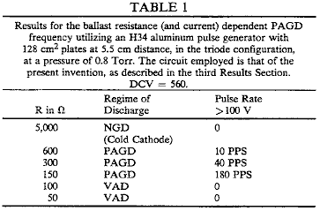

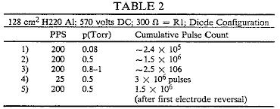

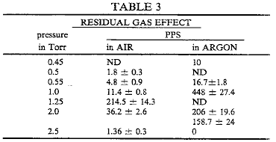

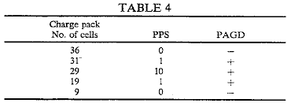

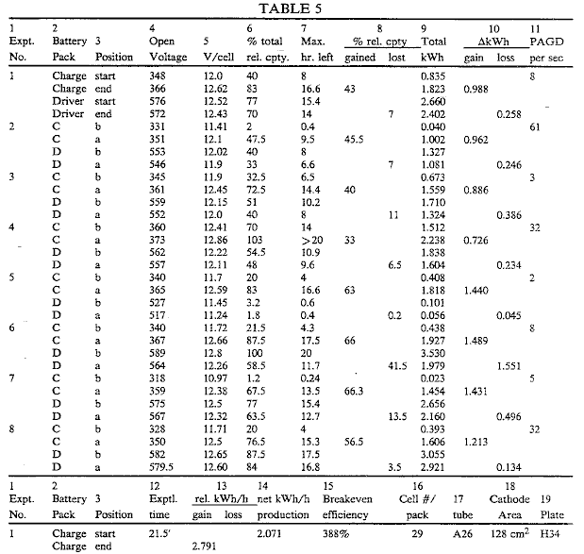

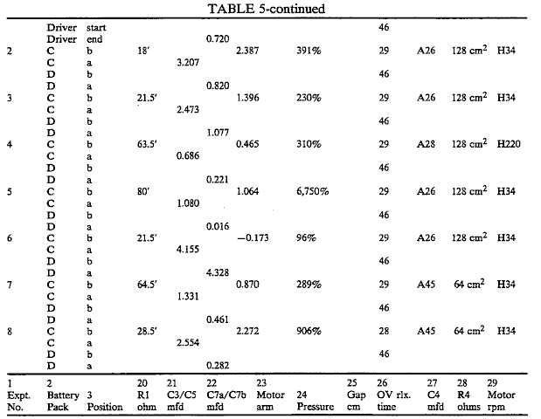

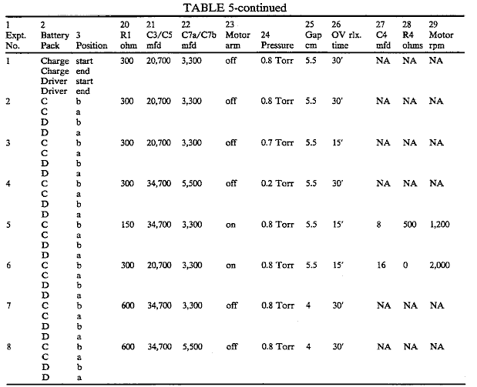

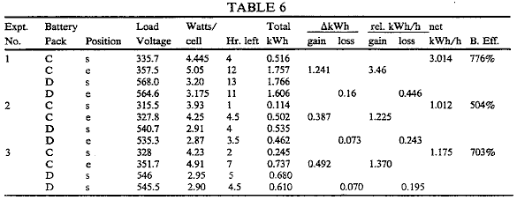

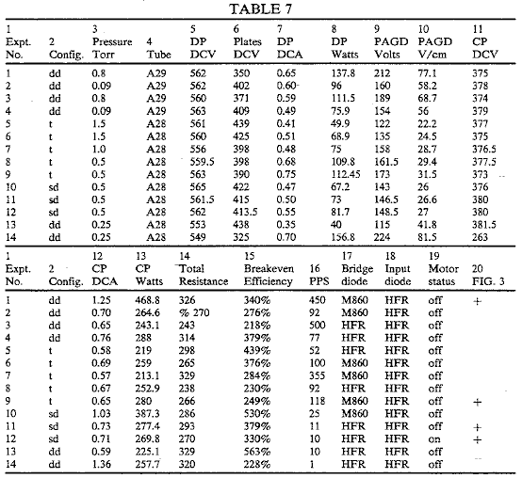

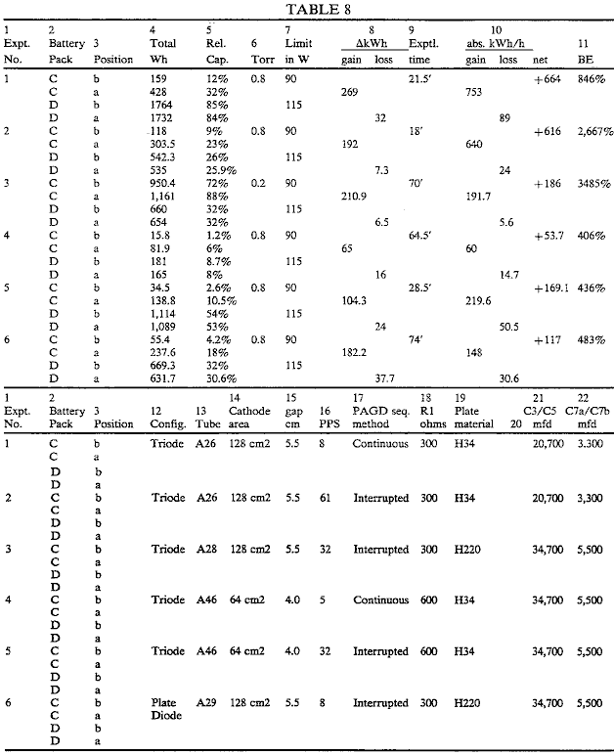

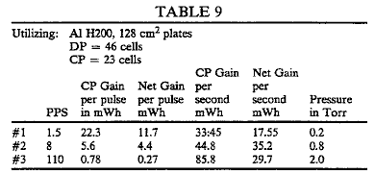

FRANKLIN MEAD E JACK NACHAMKIN

Brevetto US 5.590.031 31 dicembre 1996 Inventori: Franklin Mead & Jack Nachamkin

SISTEMA PER LA CONVERSIONE DI RADIAZIONE ELETTROMAGNETICA
ENERGIA PER ENERGIA ELETTRICA

Questo brevetto viene illustrato un sistema per la conversione di energia di punto Zero in energia elettrica convenzionale.

RIEPILOGO
Un sistema è indicato per la conversione di energia di radiazione elettromagnetica di alta frequenza punto zero di energia elettrica. Il sistema include un paio di strutture dielettriche che sono posizionati vicino a vicenda e che ricevono la radiazione elettromagnetica incidente di punto zero. Le dimensioni volumetriche delle strutture sono selezionate affinché essi risuonare ad una frequenza della radiazione incidente. Le dimensioni volumetriche delle strutture sono anche leggermente diverse modo che la radiazione secondaria emessa da loro alla risonanza, interferisce con l'altro producendo una radiazione di frequenza di battimento che è ad una frequenza molto più bassa di quella della radiazione incidente e che è suscettibile di conversione in energia elettrica. Un'antenna riceve la radiazione di frequenza di battimento. La radiazione di frequenza di battimento dall'antenna è trasmessa ad un convertitore tramite un conduttore o una guida d'onda e convertita in energia elettrica, avendo una tensione desiderata e la forma d'onda.

Stati Uniti Brevetti Riferimenti:
3882503 May., 1975 Gamara 343/100.
4725847 Feb., 1988 Poirier 343/840.
5008677 Apr., 1991 Trigon et al. 342/17.

DESCRIZIONE

BACKGROUND DELL'INVENZIONE
L'invenzione si riferisce generalmente alla conversione dell'energia di radiazione elettromagnetica per energia elettrica e, più in particolare, alla conversione di larghezze di banda ad alta frequenza dello spettro di un tipo di radiazione nota come 'punto zero radiazioni elettromagnetiche' energia elettrica.

L'esistenza di radiazione elettromagnetica punto zero è stata scoperta nel 1958 dal fisico olandese M. J. Sparnaay. Mr. Sparnaay continuò gli esperimenti effettuati da Hendrik B. G. Casimir nel 1948 che ha mostrato l'esistenza di una forza tra due piastre parallele uncharged nate dalla radiazione elettromagnetica che circonda le piastre nel vuoto. Mr. Sparnaay scoperto che le forze che agiscono sulle piastre è sorto da non solo radiazione termica ma anche da un altro tipo di radiazione ora conosciuta come radiazione elettromagnetica classica di punto zero. Mr. Sparnaay determinato che non solo la radiazione elettromagnetica di punto zero esisteva in un vuoto ma anche che esso ha persistito anche ad una temperatura di zero assoluto. Perché esiste nel vuoto, punto zero radiazioni sono omogeneo e isotropo, nonché onnipresente. Inoltre, poiché il punto zero radiazioni inoltre sono invariante rispetto alle trasformazioni di Lorentz, lo spettro di radiazione del punto zero ha la caratteristica che l'intensità della radiazione a qualsiasi frequenza è proporzionale al cubo di quella frequenza. Di conseguenza, l'intensità della radiazione aumenta senza limite con l'aumentare della frequenza risultante in una densità di energia infinita per lo spettro di radiazione. Con l'introduzione della radiazione punto zero nella teoria classica dell'elettrone, un vuoto ad una temperatura di zero assoluto non è più considerato vuoto di tutti i campi elettromagnetici. Invece, il vuoto è ormai considerato come piena di campi in modo casuale fluttuanti avendo lo spettro di radiazione del punto zero. Le caratteristiche speciali della radiazione punto zero che sono che ha una densità di energia virtualmente infinita e che è onnipresente (presente anche nello spazio esterno) renderla molto desiderabile come fonte di energia. Tuttavia, perché ad alta densità di energia esiste a frequenze molto alte radiazioni e perché i metodi convenzionali sono solo in grado di convertire o estrarre energia efficacemente o in modo efficiente solo a frequenze più basse a cui punto zero radiazioni hanno relativamente bassa densità di energia, toccando efficacemente questa fonte di energia è stato creduto di essere disponibile utilizzando tecniche convenzionali per la conversione di energia elettromagnetica a elettriche o altre forme di energia facilmente utilizzabile. Di conseguenza, l'energia di punto zero radiazioni elettromagnetiche che potenzialmente può essere utilizzato per mestiere interplanetario di potenza, nonché a fornire per altri bisogni della società è rimasta focalizzatore.

Ci sono molti tipi di sistemi di anteriorità che utilizzano una pluralità di antenne per ricevere la radiazione elettromagnetica e fornire un'uscita elettrica da loro. Un esempio di un tale sistema di anteriorità è divulgato in U.S. Pat. N. 3.882.503 a Gamara. Il sistema Gamara ha due strutture di antenna che funzionano in tandem e che oscillano per mezzo di un motore ad essi connessi, al fine di modulare la radiazione riflessa dalle superfici dell'antenna. Le superfici riflettenti delle antenne sono anche separate da una distanza pari a un quarto di lunghezza d'onda della radiazione incidente. Tuttavia, il sistema Gamara non converte la radiazione incidente in corrente elettrica allo scopo di convertire la radiazione elettromagnetica incidente in un'altra forma di energia prontamente utilizzabile. Inoltre, le dimensioni relativamente grandi dei componenti del sistema Gamara rendono impossibile risuonano a e modulano radiazioni ad altissima frequenza.

Pertanto ciò che occorre è un sistema che è in grado di convertire l'energia di radiazione elettromagnetica ad alta frequenza in un'altra forma di energia che può essere più facilmente utilizzato per fornire energia per il trasporto, riscaldamento, raffreddamento, nonché varie altre esigenze della società. Anche ciò che occorre è un sistema che può essere utilizzato per fornire energia da qualsiasi posizione sulla terra o nello spazio.

RIEPILOGO DELL'INVENZIONE
È un oggetto di principio della presente invenzione per fornire un sistema per la conversione di energia di radiazione elettromagnetica in energia elettrica.

È un altro oggetto della presente invenzione per fornire un sistema per la conversione di energia di radiazione elettromagnetica con una frequenza elevata di energia elettrica.

È un altro oggetto della presente invenzione per fornire un sistema per la conversione di energia di radiazione elettromagnetica di punto zero di energia elettrica.

È un altro oggetto della presente invenzione per fornire un sistema per la conversione di energia di radiazione elettromagnetica in energia elettrica che può essere utilizzato per fornire tale energia da qualsiasi posizione desiderata sulla terra o nello spazio.

È un altro oggetto della presente invenzione per fornire un sistema per la conversione di energia di radiazione elettromagnetica in energia elettrica, avendo una forma d'onda desiderata e la tensione.

È un oggetto della presente invenzione per fornire un sistema miniaturizzato per la conversione di energia di radiazione elettromagnetica di energia elettrica al fine di migliorare l'utilizzazione efficace delle alte densità di energia della radiazione elettromagnetica.

È un oggetto della presente invenzione per fornire un sistema per la conversione di energia di radiazione elettromagnetica in energia elettrica che è semplice nella costruzione per rapporto costo/efficacia e affidabilità di funzionamento.

In sostanza, il sistema della presente invenzione utilizza una coppia di strutture per la ricezione di radiazione elettromagnetica incidente che potrebbe essere di moltiplicazione attraverso un vuoto o qualsiasi altro mezzo in cui le strutture di ricezione possono essere opportunamente dislocate. Il sistema della presente invenzione è specificamente progettato per convertire l'energia di punto zero radiazioni elettromagnetiche; Tuttavia, può anche essere utilizzato per convertire l'energia di altri tipi di radiazione elettromagnetica. Le strutture di ricezione sono preferibilmente composti da materiale dielettrico per rifrangere e disperdono la radiazione elettromagnetica incidente. Inoltre, le strutture di ricezione sono di dimensioni volumetriche selezionate per attivare le strutture a risuonare ad alta frequenza della radiazione elettromagnetica incidente sulla base dei parametri di frequenza della radiazione incidente e caratteristiche di propagazione del mezzo e delle strutture di ricezione. Dal punto zero radiazioni hanno la caratteristica che aumenta la sua densità di energia come la sua frequenza aumenta, una maggiore quantità di energia elettromagnetica sono disponibili alle frequenze più alte. Di conseguenza, la dimensione delle strutture sono miniaturizzati preferibilmente al fine di produrre una maggiore quantità di energia da un sistema che si trova all'interno di uno spazio o una zona di una determinata dimensione. A questo proposito, minore la dimensione della ricezione strutture, maggiore è la quantità di energia che può essere prodotta dal sistema della presente invenzione.

Alla risonanza, materiale elettromagneticamente indotte deformazioni delle strutture ricevente producono campi secondari di energia elettromagnetica da esso che può avere densità di energia evanescente parecchie volte che della radiazione incidente. Le strutture sono di dimensioni diverse in modo che i campi secondari che ne derivano sono di frequenze diverse. La differenza di dimensioni volumetriche è molto piccola, in modo che interferenza tra i due campi di radiazione emessa e le strutture di ricezione su due frequenze diverse produce una radiazione di frequenza di battimento che ha una frequenza molto più bassa rispetto alla radiazione incidente. La radiazione di frequenza di battimento è preferibilmente ad una frequenza che è sufficientemente bassa che può essere relativamente facilmente convertita in energia elettrica utilizzabile. Al contrario, la radiazione incidente di punto zero ha suo auspicabile elevate densità di energia a frequenze che sono così alta che i sistemi convenzionali per convertire la radiazione in energia elettrica sia non possono efficacemente o in modo efficiente quindi convertire l'energia di radiazione o semplicemente non può essere utilizzato per convertire l'energia di radiazione per altri motivi.

Il sistema della presente invenzione include anche un'antenna che riceve la radiazione di frequenza di battimento. L'antenna può essere una antenna metallica convenzionale come un tipo di ciclo o dipolo dell'antenna o una struttura di cavità rf che racchiude parzialmente le strutture di ricezione. L'antenna alimenta l'energia di radiazione di un conduttore elettrico (nel caso di un dipolo convenzionale o comparabile tipo di antenna) o di una guida d'onda (nel caso di una struttura di cavità rf). Il conduttore o Guida d'onda alimenta la corrente elettrica (nel caso di conduttore elettrico) o la radiazione elettromagnetica (nel caso di guida d'onda) di un convertitore che converte l'energia ricevuta in energia elettrica utile. Il convertitore preferibilmente include un circuito di sintonia o un dispositivo paragonabile che efficacemente può ricevere la radiazione di frequenza di battimento. Il convertitore può includere un trasformatore per convertire l'energia in corrente elettrica con tensione desiderata. Inoltre, il convertitore può anche includere un raddrizzatore per convertire l'energia in corrente elettrica avendo una forma d'onda desiderata.

BREVE DESCRIZIONE DEI DISEGNI

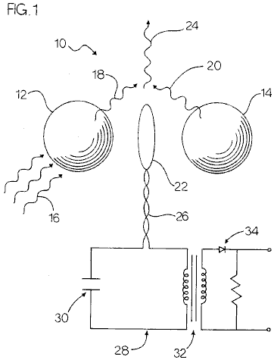
Fig.1 è una vista di pianta delle strutture e dell'antenna di una prima realizzazione del sistema della presente invenzione con una vista schematica del conduttore e il convertitore della stessa e anche mostrando il primario incidente ricevente ed emessa secondaria radiazione elettromagnetica.
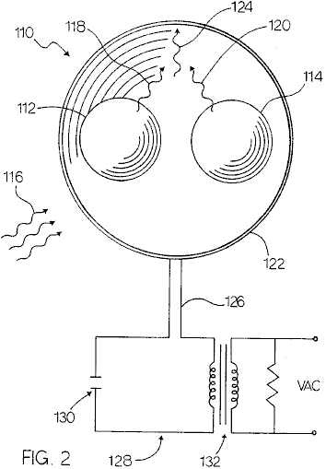

Fig.2 è una vista frontale della ricevente strutture, antenna e guida d'onda di una seconda incarnazione del sistema della presente invenzione con una vista schematica del convertitore della stessa e anche mostrando il primario incidente ed emessa secondaria radiazione elettromagnetica.

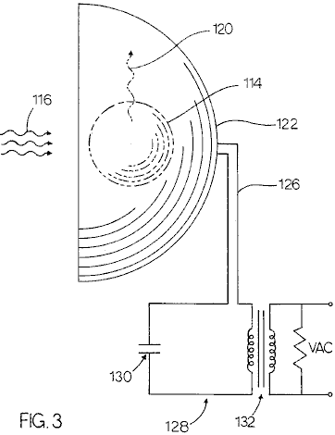

Fig.3 è una vista prospettica della ricevente strutture, antenna e guida d'onda dell'incarnazione secondo indicato in Fig.2 con una vista schematica del convertitore della stessa e anche mostrando il primario incidente ed emessa secondaria radiazione elettromagnetica.

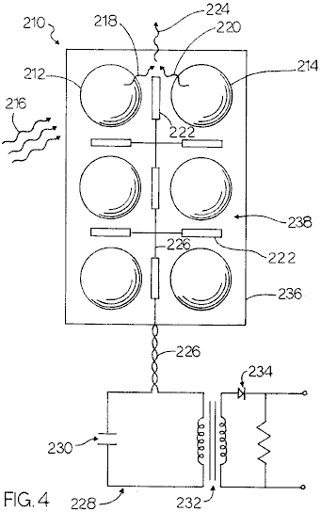

Fig.4 è una vista frontale del substrato e una pluralità di coppie di strutture di ricezione e una pluralità di antenne di una terza incarnazione del sistema della presente invenzione con una vista schematica del conduttore e il convertitore della stessa e anche mostrando il primario incidente ed emessa secondaria radiazione elettromagnetica.

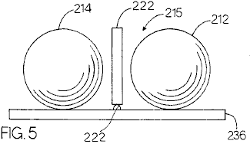

Fig.5 è una vista dall'alto di alcuni dei componenti della terza incarnazione del sistema della presente invenzione mostrando due della pluralità di coppie di strutture di ricezione e due della pluralità delle antenne montate sul substrato.

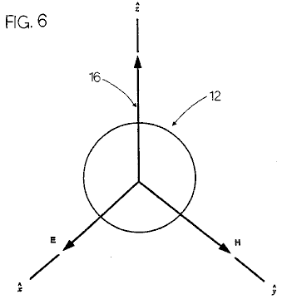

Fig.6 è un diagramma di una struttura di ricezione del sistema della presente invenzione mostrando un'onda elettromagnetica incidente aereo interferire con la struttura ricevente e illustrando le direzioni dei vettori campo elettrico e magnetico della stessa.

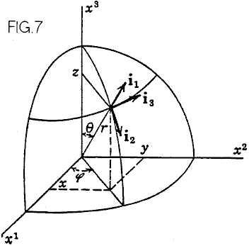

Fig.7 è un diagramma di un sistema di coordinate sferiche come usato nelle formule utilizzate nel sistema della presente invenzione.

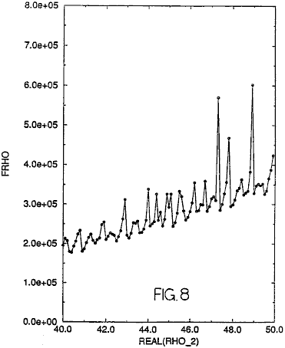

Fig.8 è un grafico che mostra un parametro rho immaginario tracciato contro un parametro rho reali che illustrano i valori della stessa alla risonanza nonché valori ciò in diversi da risonanza.

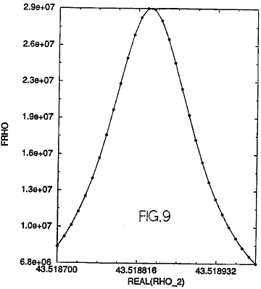

Fig.9 un grafico mostra una parte della rappresentazione grafica mostrata in Fig.8 che illustrano i valori reali e immaginari rho presso o vicino una risonanza unica.

DESCRIZIONE DETTAGLIATA DI REALIZZAZIONE PREFERITA
Facendo riferimento ai disegni, una prima realizzazione della presente invenzione è generalmente indicato dal numero 10. Il sistema 10 include un mezzo primo e la secondo per la ricezione di radiazione elettromagnetica incidente 12 e 14 per 16. I mezzi per la ricezione di 12 e 14 sono preferibilmente un paio di strutture sferiche 12 e 14 che preferibilmente sono composti di un materiale dielettrico. In alternativa, le sfere 12 e 14 possono essere strutture di forma cubiche o qualsiasi altra forma adeguata. Le sfere 12 e 14 possono essere montate su una Fondazione adatta con qualsiasi mezzo di montaggio adatta (non mostrato), o sfere 12 e 14 possono essere sospesa da una Fondazione adatta con qualsiasi mezzo di sospensione adatto (non mostrato). Le sfere 12 e 14 sono preferibilmente composti da un materiale dielettrico. Il dielettrico sfere 12 e 14 onde elettromagnetiche scatter e concentrato. A frequenze molto acutamente definite, le sfere 12 e 14 sono risonanze in cui la densità di energia interna può essere di cinque ordini di grandezza maggiore rispetto alla densità di energia del campo elettromagnetico incidente guidando le sfere 12 e 14. A risonanza, sottolinea l'elettromagnetica, equivalente alla pressione proporzionale alla densità di energia, può causare la deformazione del materiale delle sfere 12 e 14, che producono un campo elettromagnetico secondario. Le sfere 12 e 14 sono posizionate preferibilmente prossimale a vicenda, come mostrato in Fig.1. Anche se la vicinanza delle sfere a vicenda influirà negativamente le risonanze, la s "Q" molto alta dei risultati isolato-sfera risonanze in tali negativi influenzano essendo relativamente piccolo. Tuttavia, la vicinanza delle sfere 12 e 14 permette alle sfere di interagire elettromeccanico che aumenta l'ampiezza della radiazione secondaria emessa da loro.

L'incidente di radiazione elettromagnetica al momento le sfere 12 e 14 che spinge le sfere a risonanza è preferibilmente punto zero radiazioni 16. Tuttavia, altri tipi di radiazione elettromagnetica possono anche essere utilizzati per guidare le sfere 12 e 14, se lo si desidera.

L'effetto di una sfera dielettrica come 12 o 14 su una radiazione elettromagnetica incidente come un'onda piana della stessa è indicato in Fig.6. L'onda piana si propaga nella direzione dell'asse z ed è rifratta dall' 12 sfera con conseguente dispersione della stessa. Questa dispersione è comunemente noto come scattering di Mie. L'onda di radiazione incidente ha un componente del vettore elettrico che è polarizzata linearmente nella direzione dell'asse x e una componente del vettore magnetico che è polarizzata linearmente nella direzione dell'asse y.

Un'onda elettromagnetica incidente su una struttura produce un'oscillazione forzata degli oneri liberi e rilegati in sintonia con il campo elettromagnetico primario dell'onda elettromagnetica incidente. I movimenti delle cariche producono un campo elettromagnetico secondario sia all'interno che all'esterno della struttura. La radiazione elettromagnetica secondaria composto da questo campo elettromagnetico secondario è mostrata in Fig.1 e indicata con i numeri 18 e 20. Un'antenna che è indicata semplicemente come un'antenna ad anello, ma può anche essere un dipolo o qualsiasi altro tipo appropriato dell'antenna, è anche in Fig.1 e indicato dal numero 22. Le mutue interazioni non lineari delle sfere produce interferenza tra la radiazione elettromagnetica secondario 18 e 20 produce una radiazione di frequenza di battimento 24 che è preferibilmente ad una frequenza molto più bassa che la radiazione primaria 16. È questa radiazione di frequenza di battimento 24 che è desiderata per la conversione in energia elettrica perché è preferibilmente entro le radiazioni gamma di rf di frequenza che possono essere convertita in energia elettrica dai sistemi generalmente convenzionali. Così, la radiazione 24 ricevuti dall'antenna 22 è alimentata tramite un conduttore elettrico 26 a un mezzo per convertire la radiazione di frequenza di battimento 24 energia elettrica. Ciò significa che per conversione è indicata dal numero 28 e preferibilmente include un condensatore tuning 30 e un trasformatore 32 e un raddrizzatore (preferibilmente un diodo) 34. Invece di includere il condensatore 30, trasformatore 32 e raddrizzatore 34, il convertitore 28 in alternativa può includere un ricevitore rf di qualsiasi tipo adatto.

Il campo risultante in qualsiasi punto è la somma vettoriale dei campi primari e secondari. Per le equazioni che seguono, la struttura riceve l'onda incidente aereo è una sfera di raggio, un cui un k1 costante di propagazione posizionato in un mezzo infinito, omogeneo, avendo un k2 costante di propagazione. L'onda piana incidente si propaga nella direzione dell'asse z ed è come mostrato in Fig.6. Il sistema di coordinate sferiche utilizzato per le funzioni d'onda sferica di vettore è mostrato in Fig.7.

Nota: Poiché questo brevetto contiene tanti caratteri della tastiera non standard, il resto di questo documento è prodotto utilizzando immagini dirette del testo originale.

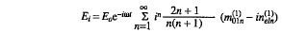
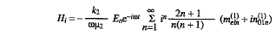
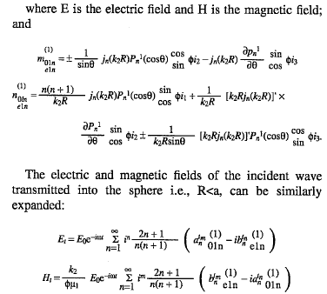

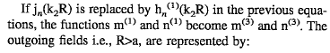

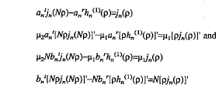

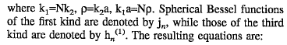

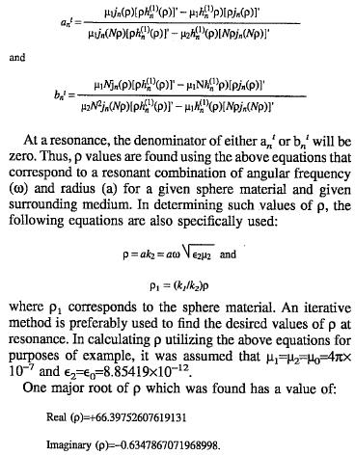

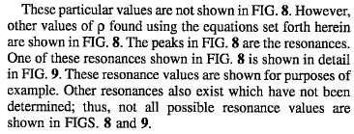

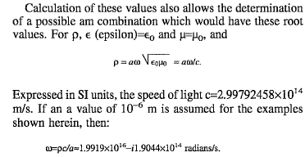

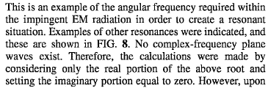
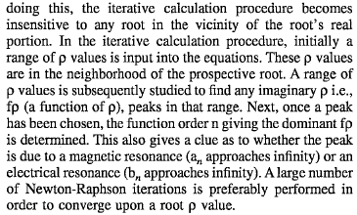

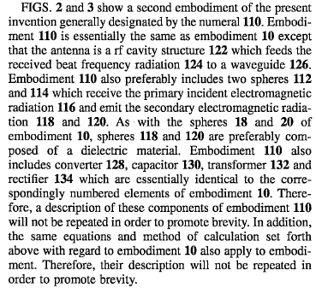

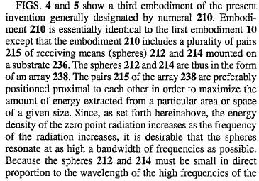
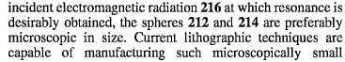
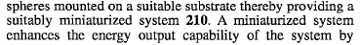
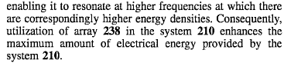

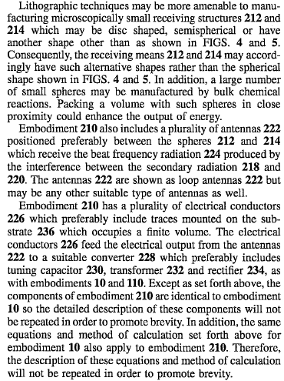

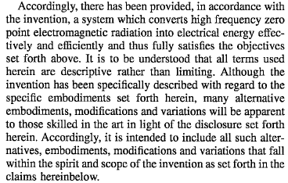

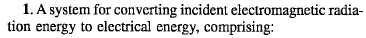
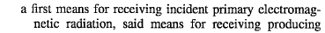
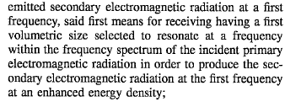

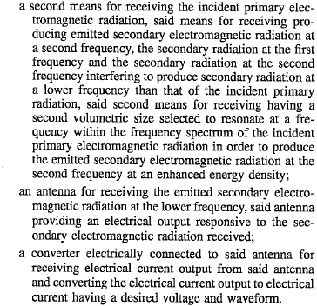

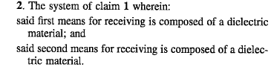

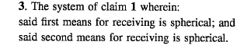

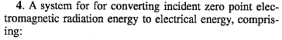
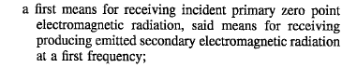
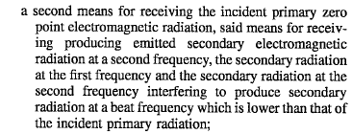
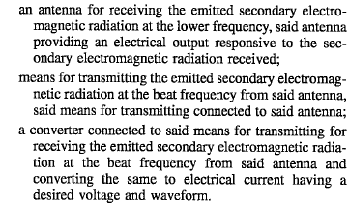

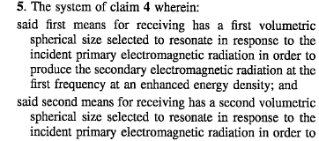

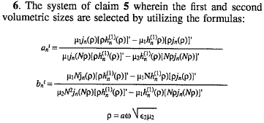

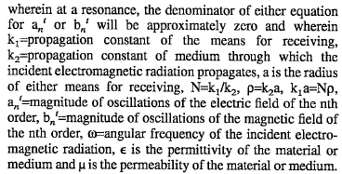

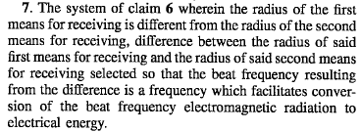

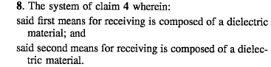

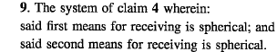

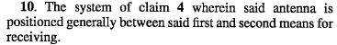

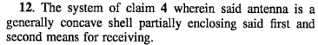

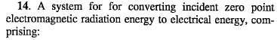
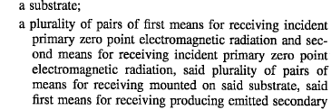
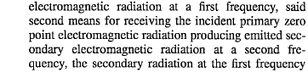
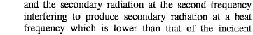
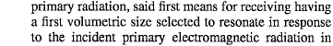
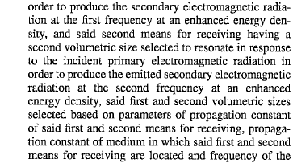
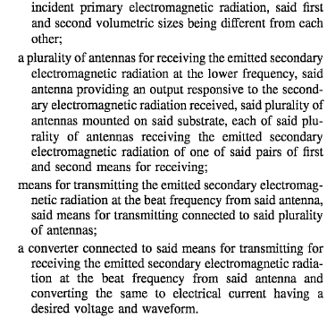

STANLEY MEYER

Brevetto US 4.936.961 26 giugno 1990 Inventore: Stanley A. Meyer

METODO PER LA PRODUZIONE DI UN GAS COMBUSTIBILE

Siete pregati di notare che questo è un estratto rinominandola in questo brevetto. Viene descritto uno dei metodi che Stan usato per dividere l'acqua in idrogeno e ossigeno utilizzando livelli molto bassi di potenza in ingresso.

OGGETTI DELL'INVENZIONE
È un oggetto dell'invenzione per fornire una cella a combustibile e un processo in cui molecole d'acqua sono suddivisi in idrogeno e ossigeno gassosi e altri precedentemente sciolto all'interno dell'acqua è prodotta. Come utilizzato nel presente documento il termine "fuel cell" si riferisce ad una singola unità dell'invenzione composto da una cella di condensatore acqua, come di seguito spiegata, che produce il gas di combustibile secondo il metodo dell'invenzione.

BREVE DESCRIZIONE DEI DISEGNI:

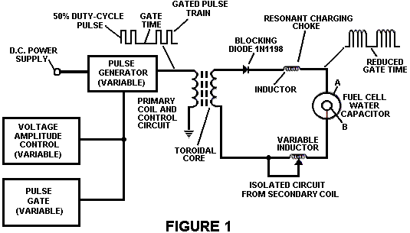

Fig.1 Illustra un circuito utile nel processo di.

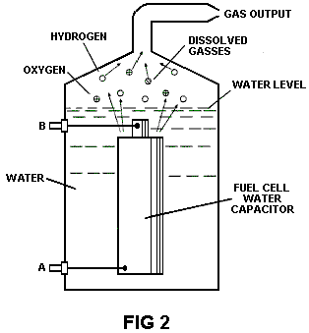
Fig.2 Indica un punto di vista di un elemento "acqua condensatore" utilizzato nel circuito di cella a combustibile.

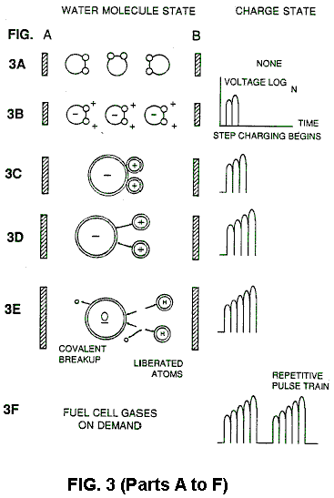

Figs. 3A - 3F sono illustrazioni raffiguranti le basi teoriche per i fenomeni riscontrati durante il funzionamento dell'invenzione qui.

DESCRIZIONE DEL EMBODIEMENT PREFERITO
In breve, l'invenzione è un metodo per ottenere il rilascio di una miscela di gas tra cui idrogeno ossigeno e altri gas disciolti precedentemente intrappolate in acqua, dall'acqua, composto da:

(a) fornire un condensatore, in cui l'acqua è incluso come un liquido dielettrico tra piastre del condensatore, in un circuito risonante di choke carica che include un'induttanza in serie con il condensatore;

(b) il condensatore a sottoporre a un campo di tensione elettrica di palpitazione, unipolare in cui la polarità non passa oltre un terreno arbitrario, per cui le molecole di acqua all'interno del condensatore sono sottoposti a una carica della stessa polarità e le molecole di acqua sono dilatate dalla loro soggezione all'elettrico polare forze;

(c) ulteriore soggetto durante detto condensatore per campo elettrico palpitazione ha detto a raggiungere una frequenza di impulso, tale che il campo elettrico palpitazione induce una risonanza all'interno della molecola di acqua;

(d) proseguendo l'applicazione della frequenza pulsante alla cella condensatore dopo risonanza si verifica in modo che il livello di energia all'interno della molecola è aumentato in CSS passi incrementali in proporzione al numero di impulsi;

(e) mantenendo la carica di detto condensatore durante l'applicazione del campo pulsa, per cui il co-valent incollaggio elettrico dell'idrogeno e atomi di ossigeno all'interno di tali molecole è destabilizzata tale che la forza del campo elettrico applicato, come la forza è efficace all'interno della molecola, supera la forza di legame della molecola, e gli atomi di idrogeno e ossigeno sono liberati dalla molecola come gas elementare; e

(f) raccogliendo ha detto idrogeno e ossigeno gas ed eventuali altri gas che precedentemente sono stati dissolti nell'acqua e lo scarico dei gas raccolti come una miscela di gas combustibile.

Il processo segue la sequenza di passaggi riportati nella seguente Tabella 1 in cui l'acqua molecole sono sottoposti a forze elettriche in aumento. In uno stato ambientale, molecole di acqua orientate casualmente sono allineati rispetto a un orientamento polare molecola.

Sono prossimi, si sono polarizzati e "allungata" con l'applicazione di un potenziale elettrico in quanto legame covalente della molecola dell'acqua è così indebolito che dissociano gli atomi e la molecola si rompe nei componenti elementare idrogeno e ossigeno.

Progettazione di parametri in base ai noti principi teorici di circuiti elettrici determinano i livelli incrementali di elettrico e wave ingresso di energia necessaria per produrre risonanza nel sistema per cui il gas combustibile composto da una miscela di idrogeno, ossigeno e altri gas come aria precedentemente sono stati dissolti nell'acqua, è prodotto.

TABELLA 1
----------------------------------------------------------------------------------------------------------------------------
Fasi del processo:
La sequenza dello stato relativa degli atomi della molecola e/o idrogeno/ossigeno/altri di acqua:
----------------------------------------------------------------------------------------------------------------------------
R. (stato ambientale) casuale
B. allineamento dei campi polari
C. polarizzazione della molecola
D. allungamento molecolare Liberazione
E. Atom dalla rottura del legame covalente
F. emissione di gas
----------------------------------------------------------------------------------------------------------------------------

Nel processo, viene raggiunto il punto di rilascio di gas ottimale a una risonanza del circuito. Acqua nella cella a combustibile viene sottoposto ad un campo elettrico di palpitazione, polar prodotto dal circuito elettrico per cui le molecole di acqua sono dilatate a causa della loro soggezione a forze elettriche polare delle piastre del condensatore. La frequenza di palpitazione polar applicata è tale che il campo elettrico palpitazione induce una risonanza nella molecola. Si verifica un effetto a cascata e il livello di energia complessivo delle molecole d'acqua specifico è aumentato in passi incrementali, CSS. L'idrogeno e ossigeno gas atomico e altri componenti di gas precedentemente intrappolati come disciolto gas in acqua, vengono rilasciati quando l'energia di risonanza supera la forza di legame covalente della molecola dell'acqua. Un materiale da costruzione preferito per le piastre del condensatore è in acciaio inox T304-grado che è
non-prodotto chimico reattivo con acqua, idrogeno o ossigeno. Un materiale elettricamente conduttivo che è inerte nell'ambiente fluido è un materiale di costruzione per le piastre di campo elettrico di "acqua condensatore" impiegato nel circuito desiderabile.

Una volta attivato, l'uscita del gas è controllabile tramite l'attenuazione dei parametri operativi. Così, una volta individuata la frequenza di risonanza, variando la tensione di impulso applicato all'assembly di celle a combustibile di acqua, gas in uscita è vario. Variando la forma dell'impulso e/o ampiezza o impulso ferroviaria sequenza di origine onda pulsante iniziale, finale gas in uscita è vario. Attenuazione della frequenza del campo di tensione sotto forma di impulsi di spegnere e riaccendere agisce allo stesso modo output.

L'apparato complessivo comprende così un circuito elettrico in cui un condensatore acqua avendo una proprietà dielettrica nota è un elemento. I gas combustibili sono ottenuti dall'acqua tramite la dissociazione della molecola dell'acqua. Le molecole di acqua vengono divisi in elementi atomici componente (idrogeno e ossigeno gassosi) tramite un processo di stimolazione di tensione chiamato il processo di polarizzazione elettrica che anche versioni dissolto gas intrappolato nell'acqua.

Dal profilo di fenomeni fisici connessi con il processo descritto nella Tabella 1, la base teorica dell'invenzione ritiene i rispettivi Stati di molecole e gas e ioni derivati da acqua liquida. Prima di stimolo di tensione, molecole d'acqua sono dispersi casualmente in tutto di acqua in un contenitore. Quando un treno di impulsi di tensione unipolare come mostrato in Fig.3B – Fig.3F è applicato a piastre del condensatore positivi e negativi, viene indotta una tensione crescente potenziale nelle molecole in modo lineare, passo come effetto di carico. Il campo elettrico delle particelle all'interno di un volume di acqua comprese le piastre di campo elettrico aumenta da uno stato di basso consumo energetico ad alta energia successivamente è un modo passo seguendo ogni treno di impulsi, come illustrato in senso figurato nelle raffigurazioni di Fig.3A – Fig.3F. La tensione crescente potenziale è sempre positiva nel rapporto diretto al potenziale di terra negativa durante ogni impulso. La polarità di tensione sulle piastre che creare i campi di tensione rimane costante anche se aumenta la carica di tensione. Tensione positiva e negativa "zone" sono così formato simultaneamente nel campo elettrico delle piastre del condensatore.

Nella prima fase del processo descritto nella tabella 1, poiché la molecola di acqua naturalmente esibisce fronte campi elettrici in una configurazione relativamente polare (i due atomi di idrogeno sono caricati positivamente elettricamente rispetto l'atomo di ossigeno elettricamente carica negativa), l'impulso di tensione causa molecole orientate inizialmente casualmente acqua allo stato liquido a girare e si orientano con riferimento ai poli positivo e negativo dei campi di tensione applicati. Il positivo elettricamente cariche di atomi di idrogeno della molecola di acqua ha detto sono attratti da un campo di tensione negativa; mentre, allo stesso tempo, il negativo elettricamente cariche di atomi di ossigeno della molecola dell'acqua stessa sono attratti da un campo di tensione positiva. Anche una leggera differenza di potenziale applicata alle piastre inerti, conduttivi di una camera di contenimento che forma un condensatore avvierà orientamento polare atomico all'interno della molecola di acqua basata su differenze di polarità.

Quando la differenza di potenziale applicata fa sì che le molecole di acqua orientate ad allinearsi tra le piastre conduttive, pulsazione causa l'intensità di campo di tensione per essere aumentata secondo Fig.3B. Come ulteriore allineamento molecola si verifica, è ostacolato il movimento molecolare. Perché gli atomi di idrogeno carico positivamente di tali molecole allineate sono attratti in direzione opposta gli atomi di ossigeno caricati negativamente, un allineamento polare carica o la distribuzione si verifica all'interno di molecole fra le zone di tensione ha detto, come illustrato in Fig.3B. E come il livello di energia degli atomi sottoposti a risonante pulsazione aumenta, le molecole di acqua stazionari diventano allungate come mostrato in Fig.3C e Fig.3D. Elettricamente i nuclei ed elettroni sono attratti verso l'equilibrio elettricamente carica opposta della molecola dell'acqua.

Poiché la molecola di acqua è ulteriormente esposte a una differenza di potenziale crescente derivante dal passaggio di carica del condensatore, la forza elettrica di attrazione degli atomi all'interno della molecola per le piastre del condensatore della camera anche aumentare in forza. Di conseguenza, il legame covalente che tra cui formare la molecola è indebolito--- e infine terminato. L'elettrone di carica negativa è attratto verso gli atomi di idrogeno carico positivamente, mentre allo stesso tempo, gli atomi di ossigeno caricati negativamente respingono gli elettroni.

In una spiegazione più specifica dell'azione "sub-atomica" il si verifica in cella a combustibile l'acqua, è noto che l'acqua naturale è un liquido che ha una costante dielettrica di 78,54 a 20 gradi C. e pressione di 1 atmosfera. [Manuale di chimica e fisica, a cura di 68°, CRC Press (Boca Raton, Florida (1987-88)), sezione E-50. H₂0(acqua)].

Quando un volume d'acqua è isolato e piastre elettricamente conduttivi, che sono chimicamente inerti in acqua e sono separati da una distanza, sono immerse in acqua, si forma un condensatore, avendo una capacità determinata dalla superficie delle piastre, la distanza della loro separazione e dalla costante dielettrica dell'acqua.

Quando le molecole di acqua sono esposti a tensione a corrente limitata, acqua assume una carica elettrica. Le leggi di attrazione elettrica, molecole allineano secondo campi di polarità positiva e negativa della molecola e il campo di allineamento. Le piastre del condensatore costituiscono come campo di allineamento quando viene applicata una tensione.

Quando una carica viene applicata a un condensatore, la carica elettrica del condensatore è uguale la carica di tensione applicata; in un condensatore di acqua, la proprietà dielettrica dell'acqua resiste il flusso degli amplificatori nel circuito, e la molecola di acqua stessa, perché ha campi di polarità formate dal rapporto di idrogeno e ossigeno nel legame covalente e intrinseche proprietà dielettriche, entra a far parte del circuito elettrico, analogo a un "microcapacitor" all'interno del condensatore definito dalle piastre.

Nell'esempio di un circuito di celle a combustibile di Fig.1, è incluso un condensatore di acqua. La bobina di step-up è formata su un nucleo toroidale convenzionale formato da un materiale alimentato ferromagnetico compresso che verrà non sé diventare permanentemente magnetizzato, ad esempio il marchio "Ferramic 06 # polvere"Permag"come descritto nel catalogo Siemens ferriti, CG-2000-002-121, n. (Cleveland, Ohio) F626-1205 ". Il nucleo è di 1,50 pollici di diametro e 0,25 pollici di spessore. Viene fornita una bobina primaria di 200 giri di filo di rame del calibro 24 e bobina di 600 spire di filo di calibro 36 comprende l'avvolgimento secondario.

Nel circuito di Fig.1, il diodo è un diodo di 1N1198 che agisce come un diodo di blocco e un interruttore elettrico che alimenta la tensione in una sola direzione. Così, il condensatore non è mai sottoposta ad un impulso di inversione di polarità.

La bobina primaria del toroide è soggetto a un impulso di ciclo di dovere di 50%. La bobina toroidale pulsa fornisce una tensione step-up dal generatore di impulsi superiori a cinque volte, anche se la quantità relativa di step-up è determinata da criteri preselezionati per una particolare applicazione. Come l'impulso intensificato entra nel primo induttore (formata da 100 spire di filo di calibro 24 1 pollice di diametro), un campo elettromagnetico è formato attorno l'induttore, tensione è spento quando l'impulso si conclude e il campo collassa e produce un altro impulso della stessa polarità cioè, un altro impulso positivo è formato dove il 50% duty cycle è stato terminato. Così, una frequenza doppia pulsazione è prodotto; Tuttavia, in treno di impulsi di impulsi unipolari, c'è un tempo breve quando gli impulsi non sono presenti.

Di essere così sottoposto a impulsi elettrici nel circuito di Fig.1, acqua confinata nel volume che include le piastre del condensatore assume una carica elettrica che è aumentata di un fenomeno che si verifica nel condensatore acqua di ricarica. Tensione aumenta continuamente (a circa 1000 volt e altro ancora) e le molecole d'acqua inizia ad allungarsi.

Il treno di impulsi è poi spento; la tensione ai capi del condensatore acqua scende all'importo della carica che hanno assunto le molecole d'acqua, cioè, sia mantenuta la tensione ai capi del condensatore carica. Il treno di impulsi è il riapplicati.

Perché una potenziale di tensione applicata ad un condensatore può eseguire il lavoro, più alta la tensione maggiore del potenziale di tensione, il lavoro più viene eseguita da un condensatore dato. In un condensatore ottima che è totalmente non conduttivo, zero (0) flusso di corrente si verifica ai capi del condensatore. Così, in vista di un circuito condensatore idealizzata, l'oggetto del circuito condensatore acqua è per impedire il flusso di elettroni attraverso il circuito, cioè come si verifica di flusso dell'elettrone o perdite attraverso un elemento resistivo che produce calore. Perdite elettriche in acqua si verificano, tuttavia, a causa di alcuni conducibilità residua e impurità o ioni che possono altrimenti essere presenti nell'acqua. Così, il condensatore acqua preferibilmente è chimicamente inerte. Un elettrolita non viene aggiunto all'acqua.

Nel bagno d'acqua isolata, la molecola di acqua assume carica e la carica aumenta. L'oggetto del processo è di spegnere il legame covalente della molecola d'acqua e di interrompere la forza subatomica, cioè la forza elettrica o la forza elettromagnetica, che lega gli atomi di idrogeno e ossigeno per formare una molecola, in modo da separare l'idrogeno e l'ossigeno.

Perché un elettrone occuperà solo una certa shell electron (gusci sono ben noti) la tensione applicata al condensatore colpisce le forze elettriche inerenti il legame covalente. Come conseguenza l'addebito delle piastre, la forza applicata diventa superiore alla forza dei legami covalenti tra l'atomo della molecola dell'acqua; e la molecola di acqua diventa allungata. Quando questo accade, il rapporto di condivisione di tempo delle coperture dell'elettrone viene modificato.

Nel processo, gli elettroni vengono estratti dal bagno di acqua; gli elettroni non consumati non sono elettroni introdotti nel bagno di acqua dal circuito come gli elettroni sono convenzionalmente introdotto nel processo di elettrolisi. Non ci può tuttavia verificarsi una dispersione di corrente attraverso l'acqua. Quegli atomi di idrogeno mancano gli elettroni diventano neutralizzati; gli atomi sono liberati dall'acqua. Gli atomi caricati e gli elettroni sono attratti alle zone di tensione di polarità opposta create tra le piastre del condensatore. Gli elettroni nel legame covalente acqua precedentemente ha condiviso la foto di atomi vengono riallocati tale che gas elementare neutri sono liberati.

Nel processo, la risonanza elettrica può essere raggiunto a tutti i livelli di tensione potenziale. Il circuito complessivo è caratterizzato come un circuito "risonante ricarica choke" che è un induttore in serie con un condensatore che produce un circuito risonante. [SAMS moderno dizionario di elettronica, Rudolf Garff, copyright 1984, Howard W. Sams & Co. (Indianapolis, Ind.), pagina 859.] Tale un choke carico risonante è su ogni lato del condensatore. Nel circuito, il diodo agisce come un interruttore che consente il campo magnetico prodotto nell'induttore per comprimere, quindi raddoppiando la frequenza di impulso e impedendo che il condensatore da scarico. In questo modo una tensione continua è prodotta attraverso le piastre del condensatore nel bagno d'acqua; e il condensatore non scarico. Le molecole di acqua sono così sottoposti ad un campo continuamente caricato finché non si verifica la rottura del legame covalente.

Come osservato inizialmente, la capacità dipende le proprietà dielettriche dell'acqua e la dimensione e la separazione degli elementi conduttivi formazione del condensatore di acqua.

ESEMPIO 1

In un esempio del circuito di Fig.1 (in cui altre specifiche elemento di circuito sono forniti sopra), due cilindri concentrici 4 pollici lunghe formano il condensatore acqua della cella a combustibile del volume di acqua. Il cilindro esterno era 0,75 pollici nel diametro esterno; il cilindro interno era 0,5 pollici di diametro esterno. Spaziatura dall'esterno del cilindro interno alla superficie interna del cilindro esterno era 0,0625 pollice. Risonanza del circuito è stata realizzata un impulso da 26 volt applicata alla bobina primaria del toroide a 0 KHz (sospetta mis-tipizzazione per 10 KHz), e le molecole d'acqua dissociate in elementare idrogeno e ossigeno e gas rilasciato dalla cella combustibile composto da una miscela di idrogeno, ossigeno dalla molecola di acqua e gas precedentemente disciolti nell'acqua quali i gas atmosferici o ossigeno , azoto e argon.

Nel raggiungimento di risonanza in qualsiasi circuito, come viene regolata la frequenza di impulso, il flusso degli amplificatori è ridotto al minimo e la tensione è massimizzata per un picco. Calcolo della frequenza di risonanza di un circuito complessivo è determinato dal mezzo noto; diverse cavità hanno una diversa frequenza di dipendente di risonanza sui parametri del dielettrico acqua, dimensioni piastra, configurazione e distanza, induttori di circuito e simili. Controllo della produzione di gas combustibile è determinato dalla variazione del periodo di tempo tra un treno di impulsi, ampiezza di impulso, condensatore piastra dimensioni e configurazione, con rettifiche di valore corrispondente ad altri componenti del circuito.

Il braccio del tergicristallo sul secondo conduttore tunes il circuito e accomoda ai contaminanti nell'acqua in modo che la carica viene sempre applicata al condensatore. La tensione applicata determina il tasso di degradazione della molecola nei suoi componenti atomiche. Come acqua nella cella è consumato, è sostituito da qualsiasi sistema di controllo o mezzi appropriato.

Variazioni del processo e dell'apparato possono essere evidente per coloro che sono abili nell'arte.

STANLEY MEYER

Brevetto US 4.389.981 28 giugno 1983 Inventore: Stanley A. Meyer

SISTEMA DI INIETTORE DI GAS DI IDROGENO PER MOTORI A COMBUSTIONE INTERNA

Siete pregati di notare che questo è un estratto rinominandola in questo brevetto. Descrive un metodo per l'utilizzo di gas idrogeno e ossigeno per alimentare un motore standard del veicolo.
RIEPILOGO
Sistema ed apparecchi per la mescolanza controllata di un gas volatile idrogeno con l'ossigeno e altri gas non infiammabile in un sistema di combustione. In una disposizione preferita la fonte di gas volatile è una fonte di idrogeno e il gas non combustibili sono i gas di scarico del sistema di combustione in una disposizione di circuito chiuso. Struttura specifica per la miscelazione controllata dei gas, il controllo di flusso del carburante e la sicurezza sono divulgate.

RIMANDI E SFONDO
Ci è rivelato nella mia domanda brevetto in attesa di co US che seriale n. 802.807 depositato il 16 settembre 1981 per un generatore di idrogeno, un sistema di generazione convertendo l'acqua in idrogeno e ossigeno gas. In quanto sistema e metodo gli atomi di idrogeno sono dissociati da una molecola di acqua mediante l'applicazione di un potenziale elettrico di corrente continua non regolata, non filtrata, bassa potenza, tensione applicato a due non-ossidante simile piastre metalliche avendo acqua passando tra di loro. L'azione sub-atomico è potenziata dalla pulsazione questa tensione CC. L'apparecchio comprende configurazioni strutturali in alternative incorporamenti per separare il gas idrogeno generato dal gas di ossigeno.

Nella mia in attesa di co domanda di brevetto depositata 5 maggio 1981, US seriale n. 262.744 ora abbandonato per idrogeno-Airdation processore, non volatile e infiammabile gas sono controllati in una fase di miscelazione con un gas volatile. Il sistema di processore airdation idrogeno utilizza un sistema a spostamento meccanico rotazionale gas per trasferire, metro, mescolare e mettere i vari gas in pressione. Nel processo di trasformazione del gas, dell'aria ambiente è passata attraverso un sistema di bruciatore a gas fiamma aperta per eliminare gas e altre sostanze presenti. Dopo di che, la miscela di gas non combustibili è raffreddata, filtrata per rimuovere le impurità e meccanicamente mescolata con un importo predeterminato di gas idrogeno. In questo modo un nuovo gas sintetico.

Questa fase di formazione di gas sintetico anche misura il volume e determina il rapporto di miscelazione di gas adeguato per stabilire la velocità desiderata di combustione di gas idrogeno. La meccanica rotazionale gas sistema di spostamento in quanto processo determina il volume di gas di sintesi da produrre.

Il processore airdation di idrogeno sopra citate, della mia applicazione in attesa di co, è un sistema multi-stadio adatto per applicazioni speciali. Considerando che il sistema di generatore di idrogeno di altre mie accennato in attesa di co applicazione divulgare un generatore di idrogeno molto semplice e unico.

Nella mia in attesa di co domanda brevetto n. seriale 315.945, archiviato il 18 ottobre 1981 c'è ha rilevato un sistema di combustione che incorpora un sistema di trasmissione meccanica. In un caso, questo è progettato per pilotare un pistone in un dispositivo automobilistico. Ci viene mostrato un generatore di idrogeno per lo sviluppo di gas idrogeno e forse altri non volatile gas come ossigeno e azoto. Il gas di idrogeno con il supervisore non volatile gas è alimentato tramite una linea a un sistema di aspirazione controllata. L'idrogeno combinato, non volatile gas e l'aria, dopo inter-mescolanza, sono alimentati per una camera di combustione dove essi sono bruciati. I gas di scarico della camera di combustione vengono restituiti in una disposizione di circuito chiuso alla camera di miscelazione per essere utilizzato nuovamente come la componente di gas non combustibili. Applicazioni particolari e incorporamenti strutturale del sistema sono divulgati.

RIEPILOGO DELL'INVENZIONE
Il sistema della presente invenzione nella sua incarnazione più comodo è per un gas di idrogeno utilizzando combustione sistema; specialmente per guidare i pistoni in un motore di automobile. Il sistema utilizza un generatore di idrogeno per lo sviluppo di gas idrogeno. Il gas di idrogeno e altri gas non-volatili vengono poi inseriti, insieme ad ossigeno, a una camera di miscelazione. La miscela è controllata in modo tale da abbassare la temperatura della combustione per portarla in linea con quello dei combustibili commerciali attualmente esistenti. Il gas di idrogeno linea di alimentazione alla camera di combustione include una valvola di flusso del gas di controllo lineare fine. Una presa d'aria è la fonte di ossigeno e include anche una variabile delle valvole. I gas di scarico dalla camera di combustione sono sfruttati in maniera controllata come i gas non combustibili.

Il generatore di idrogeno è migliorato grazie alla presenza di un serbatoio che fornisce una fonte di combustibile di Start-up. Inoltre, il generatore di gas idrogeno include un interruttore di sicurezza a pressione controllata sulla camera di combustione che disconnette l'alimentazione in ingresso se la pressione del gas aumenta sopra il livello richiesto. La struttura semplificata include una serie di valvole unidirezionali, valvole di sicurezza e tempra apparato. Il risultato è un apparecchio che comprende l'assemblaggio completo per la conversione di un motore di automobile standard da benzina (o altri combustibili) per utilizzare una miscela di gas di idrogeno.

OGGETTI
È di conseguenza un oggetto principal della presente invenzione per fornire un sistema di combustione del gas combinati da una fonte di idrogeno e gas non combustibili.

Un altro oggetto dell'invenzione è quello di fornire un sistema di combustione che mescolò l'idrogeno e gas non combustibili in modo controllato e quindi controllare la temperatura di combustione.

Un oggetto ulteriore dell'invenzione è quello di fornire un sistema di combustione che controlla il flusso di carburante nella camera di combustione nel sistema s ed apparecchi particolarmente adattati a gas idrogeno.

Ancora altri oggetti e caratteristiche della presente invenzione diventerà evidente dalla seguente descrizione dettagliata se assunto in combinazione con i disegni in cui:

BREVE DESCRIZIONE DEI DISEGNI

Fig.1 è un'illustrazione schematica meccanica in parte in forma di blocco della presente invenzione nella sua incarnazione più comodo.

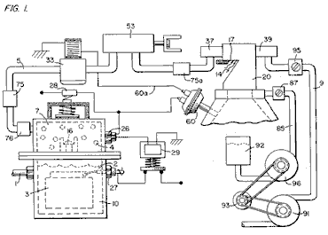

Fig.2 è un'illustrazione schematica del blocco di realizzazione preferita del sistema iniettore idrogeno in Fig.1.

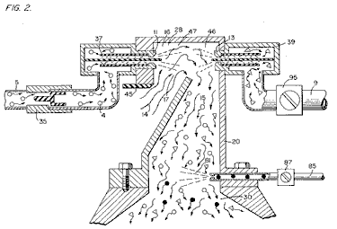

Fig.3 il controllo di flusso carburante lineare bene è mostrato in Fig.1.

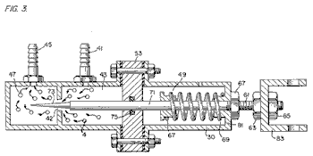

Fig.4 è illustrazione della sezione trasversale del sistema iniettore carburante completo in un'auto utilizzando i concetti della presente invenzione.

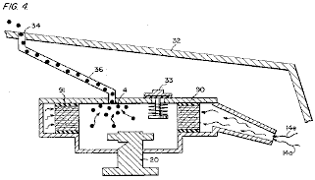

Fig.5 è un disegno schematico in una vista dall'alto del sistema iniettore carburante utilizzato nella realizzazione preferita.
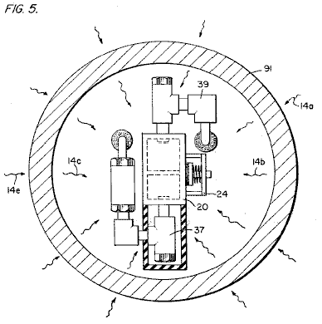

Fig.6 è una vista laterale della sezione trasversale del sistema iniettore carburante nella presente invenzione
.
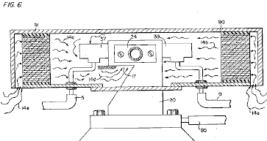

Fig.7 è una vista laterale del combustibile camera di miscelazione.

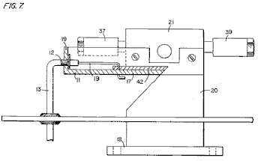
Fig.8 è una vista dall'alto della valvola di aspirazione di aria a combustibile camera di miscelazione.

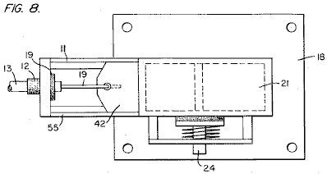

Fig.9 è un confronto tra la velocità di combustione di idrogeno rispetto altri combustibili.

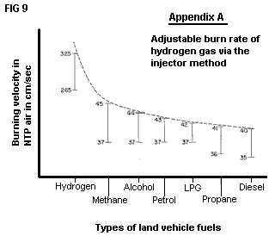

DESCRIZIONE DETTAGLIATA DELL'INVENZIONE SCATTATE CON DISEGNI:

Facendo riferimento alla Fig.11 la miscelazione completa di gas globale e sistema di flusso di combustibile è illustrata insieme per l'impiego in un motore a combustione, in modo particolare un motore in una macchina. Con specifico riferimento alla Fig.1, la fonte di idrogeno 10 è il generatore di idrogeno ha rilevato e descritto nella mia in attesa di co applicazione, supra. Il contenitore 10 è un recinto per un bagno di acqua 2. Immerso nell'acqua 2 è una matrice di piastre 3 come descritto nella mia in attesa di co applicazione, supra. Applicato alle piastre 3 è una fonte potenziale di corrente continua tramite ingresso elettrico 27. La parte superiore 7 del contenitore 10 è un'area di stoccaggio di idrogeno mantenendo un importo predeterminato di pressione. In questo modo, ci sarà un immediato flusso di gas di idrogeno allo start-up.

Per rifornire l'acqua esaurita, il generatore fornisce una fonte continua di acqua 1. Da allora in poi, il generatore è operabile come descritto nella domanda di brevetto suddetta. La valvola di sicurezza 28 è stata progettata per rottura dovrebbe esserci un eccessivo accumulo di gas. 26 è uno switch di pressione del gas incluso per mantenere un livello di pressione del gas predeterminata su un basso volume regolato.

Il gas di idrogeno generato 4 è alimentato dalla valvola di ritegno unidirezionale 16 via tubo 5 in una camera di miscelazione gas 20, dove il gas di idrogeno è mescolato con gas non combustibili tramite tubo 9 da un'origine descritto più avanti.

Se la valvola unidirezionale 75 fallito, ci potrebbe essere una scintilla di ritorno che poteva infiammare il gas idrogeno 4 nell'area di archiviazione 7 del generatore idrogeno 10. Per evitare questo, l'Assemblea dissetante 76 è stato incluso per evitare una tale un'accensione.

Con particolare riferimento alla Fig.2, il gas idrogeno (tramite tubo 5) e gas non combustibili (tramite tubo 9), sono alimentati ad un sistema di carburatore (miscela aria) 20 avendo anche una presa d'aria 14 per aria ambiente.

Il gas di idrogeno 4 è alimentato tramite linea 5 attraverso ugello 11 in uno spruzzo 16 alla zona trappola 46 della camera di miscelazione 20. Lancia 11 ha un'apertura più piccola di aperture piastra nell'assembly tempra 37, impedendo in tal modo flash-back in caso di scintille. I gas non volatile vengono iniettati in camera 20 trappola zona 47 in un getto spray 17 tramite ugello 13 di miscelazione. Tempra di montaggio 39 è operabile molto nello stesso modo come tempra montaggio 37.

Nella disposizione comodo, l'aria ambiente è la fonte di ossigeno necessaria per la combustione del gas idrogeno. Ulteriormente, come indicata nella suddetta richiesta in attesa di co, i gas non volatile sono infatti, i gas di scarico passati indietro tramite un sistema a circuito chiuso. Deve essere capito che l'ossigeno e/o i gas non combustibili possono anche essere forniti da una fonte indipendente.

Con continuo riferimento a Fig.2 l'area di trappola di gas 47 è una dimensione predeterminata. Come idrogeno è più leggero dell'aria, l'idrogeno si alzerà e intrappolato nell'area 47. Area 47 è sufficientemente grande da contenere abbastanza gas di idrogeno per consentire l'accensione immediata al momento del successivo avviamento del motore a combustione.

Si noterà che il gas di idrogeno viene iniettato nella regione superiore della zona di trappola 47. Idrogeno aumenta ad un tasso molto maggiore di ossigeno o il gas non combustibili; Forse tre volte o maggiore. Pertanto, se il gas idrogeno entrati nell'area di trappola 47 (zona di miscelazione) alla sua regione più lowermost il gas idrogeno aumenterebbe così rapidamente che l'aria non potrebbe mescolare con l'ossigeno. Con l'area di trappola 47 illustrato nella Fig.2, l'idrogeno è costretto verso il basso all'entrata dell'aria 15. Vale a dire il gas idrogeno è costretto verso il basso in aria forzata verso l'alto e questo provoca un'adeguata miscelazione dei gas.

Il rapporto di aria ambiente (ossigeno) 14 e del gas non combustibili tramite linea 9 è un rapporto controllato che è su misura per il particolare motore. Una volta che il tasso di combustione corretta è stato determinato la regolazione della valvola 95 (per variando la quantità di gas non combustibili) e la regolazione della valvola 45 (per variando la quantità di aria ambiente), il rapporto è mantenuto da allora in poi.

In un sistema dove il gas non combustibili sono lo scarico gas del motore stesso, passato indietro attraverso un accordo di ciclo chiuso, e dove la presa d'aria è controllata dal motore, la velocità di flusso e quindi la miscela di aria/non-combustibile, è mantenuto dall'accelerazione del motore.

La miscela di aria con gas non combustibili diventa l'elemento portante per il gas di idrogeno. Cioè, il gas di idrogeno è mescolato con la miscela di aria/non-combustibile gas. Variando la quantità di gas di idrogeno aggiunto alla miscela aria/non-combustibile, la velocità di motore è controllata.

È fatto riferimento alla Fig.3, che indica a una lato vista sezione, il controllo di flusso di combustibile lineare bene 53. Il gas di idrogeno 4 entra camera 43 tramite ingresso gas 41. Il gas idrogeno passa dalla camera 43 alla camera 47 tramite porta o l'apertura di 42. La quantità di gas che passa attraverso la camera di forma 43 alla camera 47 è dettata dall'impostazione del porto 42 di apertura.

L'apertura della porta è controllata da inserendo i perni conici linearmente 73 in esso. L'estremità smussata del pin 73 è fissato all'asta 71. Canna da 71 passato, (tramite supporto o-ring 75), attraverso l'apertura 81 a 30, per il meccanismo di regolazione manuale 83 di alloggiamento.

Primavera 49 mantiene l'asta 71 in una posizione fissa rispetto al pin 73 e 42 di apertura. Quando viene azionato il meccanismo 83, pin 73 si sposta indietro dall'apertura 42. Come pin 73 è affusolato, questo movimento all'indietro aumenta la zona libera di apertura 42, aumentando così la quantità di gas passando dalla camera 43 alla camera 47.

Le fermate 67 e 69 mantengono primavera 49 nella sua posizione stabile. I dadi 63 e 67 su asta filettata 61 sono utilizzati per impostare l'area aperta minima di apertura 42 il corretto posizionamento del perno 73. Questo minimo apertura impostazione, controlla il regime minimo del motore, così pin 73 è bloccato nella sua posizione corretta di dadi 63 e 67. Questa regolazione controlla l'aliquota minima del flusso di gas dalla camera 43 alla camera 47 che consentirà il funzionamento continuo del motore a combustione.

Ora riferimento a Fig.8, che illustra il comando di regolazione aria per manipolare la quantità di aria che passa nella camera di miscelazione 20. La chiusura 21 montata sulla piastra 18 ha un'apertura 17 in fine 11. Un piastra-controllo 42 è montato in modo da far scorrere sopra apertura 17. La posizione di questo piatto, relativo apertura 17, è controllata dalla posizione dell'asta di controllo 19 che passa attraverso il gommino di protezione 12 per controllo linea 13. Valvola di rilascio 24 è stato progettato per rottura dovrebbe qualsiasi malfunzionamento che provoca la combustione dei gas nella camera 20 di miscelazione
.

Con riferimento ora a Fig.4, se gas idrogeno 4 dovesse accumularsi nella camera 20 di miscelazione e raggiungere una pressione eccessiva, la fuga del tubo 36 che è collegato alla porta 34 (che si trova sul cofano auto 32), permessi fuoriuscire in modo sicuro nell'atmosfera il gas idrogeno in eccesso. In caso di malfunzionamento che provoca la combustione dei gas nella camera 20 di miscelazione, rompe la valvola limitatrice di pressione 33, espellendo il gas idrogeno senza combustione.

Nella disposizione costruita di Fig.1, c'è illustrato un sistema di controllo di gas che può essere montato al motore a combustione interna di una macchina esistente senza cambiare o modificare i parametri di progettazione della vettura o caratteristiche. Il flusso del gas idrogeno volatile è, naturalmente, critico; Pertanto, c'è incorporata nella linea 5, che una valvola di flusso di gas 53 e questa viene utilizzata per regolare il flusso di idrogeno. Questa valvola di flusso di gas è indicata dettagliatamente in Fig.3.

L'aria di aspirazione 14 può essere in una disposizione di carburatore con una regolazione di aspirazione 55 che regola l'apertura di tavola 42. Questo è mostrato più pienamente in Fig.8. Per mantenere costante la pressione di stoccaggio di gas di idrogeno 7 nell'operazione di accensione-spegnimento del motore, la valvola di controllo del flusso di gas è reattiva per il comando di arresto elettrico 33. La pressione costante consente un'abbondante fornitura di gas all'avvio e durante determinati periodi di tempo di esecuzione nel rifornimento.

L'interruttore 33 è a sua volta reattivo per l'interruttore di controllo del vuoto 60. Durante il funzionamento del motore sarà costruita vuoto che lascia a sua volta interruttore 33 aperto dal contatto con interruttore di vuoto 60 attraverso il piombo 60a. Quando il motore non è in esecuzione il vuoto si riduce a zero e tramite interruttore 60 causerà elettrico interruttore 33 per l'intercettazione di tagliare il flusso di gas di idrogeno alla valvola di controllo 53.

Come bassa tensione in corrente continua viene applicato alla valvola di sicurezza 28, solenoide 29 è attivato. Il solenoide si applica una tensione di controllo per l'eccitatore di generatore di idrogeno 3 via terminale 27 tramite pressostato 26. Come la potenza elettrica attiva solenoide 29, idrogeno gassoso viene fatto passare attraverso la valvola di regolazione flusso 16 e poi il tubo di uscita 5 per l'utilizzo. L'uscita di gas idrogeno differenziale di pressione a gas camera 20 di miscelazione è per esempio 30 libbre di 15 libbre. Generatore di idrogeno 10 raggiunge un livello di pressione di gas ottimale, pressostato 26 spegne l'alimentazione elettrica per gli eccitatori di idrogeno. Se la pressione della camera supera un livello predeterminato, la valvola di rilascio di sicurezza 28 viene attivata scollegare la corrente elettrica e quindi arrestare l'intero impianto per l'ispezione di sicurezza.

Con particolare riferimento ora alla Fig.6 che illustra il sistema di iniettore di carburante in una vista di sezione trasversale di lato e Fig.5 vista dall'alto. L'apparato strutturale incorporato nell'incarnazione preferito comprende alloggiamento 90 che ha le prese d'aria 14a e 14e. L'aria passa attraverso il filtro 91 attorno ai componenti 14b e 14c e quindi all'assunzione di 14 quinquies della miscelazione alloggiamento della 20. L'idrogeno entra tramite linea 5 tramite piastre tempra 37 e nella camera di miscelazione 20. I gas non volatile passano tramite linea 9 per le piastre dissetante 39 e nella camera di miscelazione 20.

Fig.7 illustra la disposizione meccanica dei componenti che compongono la struttura generale della camera di miscelazione 20 (mostrato in modo indipendente nelle altre figure).

Tornando alla Fig.1 è illustrata la tubazione del gas non volatile 9 passando attraverso miscela pompa 91 di puleggia motore 93. Valvola 95 controlla la velocità del flusso. Anche guidato da puleggia 93 è pompa 96 avendo linea 85 collegato ad un serbatoio di olio valvola 87 e 92 e infine alla camera 20 di miscelazione. Come una questione pratica, come in un motore di olio non lubrificato, fluido come 81 l'olio lubrificante viene spruzzato nella camera 20, via linea 85 olio per la lubrificazione.

Ci sono state diverse pubblicazioni l'anno scorso o così, approfondendo le proprietà del gas idrogeno, suo potenziale uso, generazione di sistemi e sicurezza. Una tale pubblicazione è "Selezionato proprietà di idrogeno" (dati di progettazione ingegneria) rilasciato febbraio 1981 dal National Bureau of Standards.

Queste pubblicazioni si occupano principalmente di processi elaborati e costosi per la generazione di idrogeno. Altrettanto quindi, essi sono interessati con l'uso molto limitato di idrogeno gassoso a causa sua estremamente alta velocità di masterizzazione. Questo a sua volta riflette il pericolo nell'uso pratico di idrogeno.

Con riferimento al grafico dell'appendice A, si è visto che le velocità di masterizzazione di alcool, propano, metano, benzina, Gas liquido di petrolio e gasolio sono nella gamma di minimo 35 a max 45. Il grafico illustra ulteriormente, che la velocità di masterizzazione di gas idrogeno è nella gamma di 265 minimo a massimo di 325. In termini semplici, la velocità di combustione di idrogeno è dell'ordine di 7,5 volte la velocità di masterizzazione di combustibili commerciali ordinarie.

A causa della velocità di masterizzazione insolitamente alta di gas idrogeno, è stato escluso come combustibile sostitutivo, da questi ricercatori precedenti. Ulteriormente, anche se un motore potrebbe essere progettato per ospitare tali alte velocità di masterizzazione, il pericolo di esplosione eliminerebbe ogni pensiero di uso commerciale.

La presente invenzione, come sopra descritto, ha risolto i criteri sopra citate per l'utilizzo di gas di idrogeno in un motore commerciale standard. Principalmente, il costo della generazione di gas idrogeno, come indicato nelle suddette in attesa di co applicazioni brevettuale, è minimo. Acqua senza sostanze chimiche o metalli viene utilizzato. Inoltre, come osservato nelle domande di brevetto citate in attesa di co, la riduzione della velocità di masterizzazione gas di idrogeno è stato raggiunto. Queste applicazioni in attesa di co non solo insegnano la riduzione nella velocità, ma insegnano il controllo della velocità del gas idrogeno.

In realizzazione preferita, apparecchiatura pratica adattando il generatore di idrogeno per un motore a combustione è descritta. L'apparecchio controlla linearmente il flusso di gas di idrogeno per una camera di miscelazione miscelazione con una quantità controllata di ossigeno gas incombustibili, quindi, la riduzione della velocità del gas di idrogeno. La riduzione della velocità del gas idrogeno rende l'uso dell'idrogeno sicuro come altri combustibili.

In termini più pratici, il motore a combustione interna ordinaria di qualsiasi dimensione o tipo di carburante, è adattati per essere azionati con solo acqua come fonte di combustibile. Gas idrogeno è generato dall'acqua senza l'uso di sostanze chimiche o metalli e ad una tensione molto bassa. La velocità di combustione del gas idrogeno è stato ridotto a quello dei carburanti convenzionali. Infine, ogni componente o fase del processo ha uno o più valvole di sicurezza o funzionalità rendendo il sistema di gas di idrogeno più sicura di quella delle auto convenzionali.

Nella descrizione di cui sopra sono stati utilizzati i termini 'non-volatile' e 'non-combustible'. È da intendersi che essi sono destinati ad essere lo stesso; che è, semplicemente, gas che non brucerà.

Ancora una volta, è stato utilizzato il termine 'storage', soprattutto per quanto riguarda l'area di stoccaggio di idrogeno 7. Non è inteso che il termine 'deposito' essere preso letteralmente - in realtà, non si tratta di deposito, ma una zona di detenzione temporanea. Per quanto riguarda la zona 7, questa zona conserva una quantità sufficiente di idrogeno per l'avvio immediato.

Altri termini, caratteristiche, apparato e tali sono stati descritti con riferimento a una realizzazione preferita. È di essere comprese modifiche e alternative si possono avere senza allontanarsi dallo spirito e ambito dell'invenzione.

STANLEY MEYER

Brevetto US 4.421.474 dicembre 1983 Inventore: Stanley A. Meyer
BRUCIATORE A GAS IDROGENO

Siete pregati di notare che questo è un estratto rinominandola in questo brevetto. Viene descritto come bruciare la miscela di gas idrogeno e ossigeno prodotta da elettrolisi dell'acqua. Normalmente, la fiamma prodotta è troppo calda per uso pratico diverso dal metallo di taglio o saldatura. Questo brevetto viene illustrato un metodo per ridurre la temperatura di fiamma ai livelli adatti per l'utilizzo in caldaie, stufe, stufe, ecc.

RIEPILOGO
Bruciatore a gas di idrogeno per la miscela di gas idrogeno con aria ambiente e gas non combustibili. La miscela di gas all'accensione fornisce una fiamma di intensità estremamente alta, ma controllata e temperatura.

La struttura comprende una custodia e un ingresso di gas idrogeno diretto a una camera di combustione posizionata all'interno dell'alloggiamento. Condotti d'aspirazione aria sono forniti per l'aggiunta di aria ambiente alla camera di combustione per l'accensione del gas idrogeno da un accenditore in esso. A altra estremità dell'alloggiamento c'è posizionato adiacente all'uscita del bruciatore (fiamma) un elemento di barriera/riscaldamento. L'elemento riscaldante disperde uniformemente la fiamma e a sua volta assorbe il calore. Dalla parte opposta alla fiamma, l'elemento riscaldante si disperde uniformemente l'aria estremamente calda. Una trappola di gas non combustibili adiacente all'elemento riscaldante acquisisce una piccola parte del gas non combustibili (aria bruciata). Una linea di ritorno dalla trappola restituisce il gas non combustibili catturato in un rapporto controllato per la camera di combustione per la miscela con il gas di idrogeno e l'aria ambiente.

RIFERIMENTO INCROCIATO
Il generatore di idrogeno/ossigeno utilizzato nella presente invenzione è che ha rilevato e ha sostenuto nel mio co-in corso domanda di brevetto, seriale. N.: 302.807, archiviato: 16 settembre 1981, per: sistema di generatore di idrogeno. In tale processo per separare gli atomi di idrogeno e ossigeno dall'acqua avendo le impurità, l'acqua è passata tra due piastre di metallo non-ossidante simile. Nessun elettrolita viene aggiunto all'acqua. Il piatto ha posto al riguardo un potenziale positivo e l'altro un potenziale negativo da una fonte di alimentazione di corrente molto basso amperaggio. La tensione di corrente continua sull'acqua non elettrolitico comportasse sub-atomica gli atomi di idrogeno e ossigeno per essere separati..--e allo stesso modo di altri gas intrappolato nell'acqua come l'azoto. I contaminanti nell'acqua che non sono rilasciati sono costretti a dissociarsi e possono essere raccolti o utilizzati e smaltiti in un modo noto.

La corrente continua agisce come una forza statica sulle molecole di acqua; considerando che la corrente continua non regolata increspata agisce come una forza dinamica. Pulsa la corrente continua ulteriormente migliora il rilascio di atomi di idrogeno e ossigeno da molecole d'acqua.

Nel mio co-in attesa di brevetto, seriale. N. 262.744, archiviato: 11 maggio 1981, per: processore di aerazione di idrogeno, c'è anche divulgate e ha sostenuto l'utilizzo del generatore di gas idrogeno/ossigeno. In tale sistema, la velocità di combustione del gas idrogeno è controllata tramite l'aggiunta controllata di gas non infiammabile per la miscela di gas idrogeno e ossigeno.

RIEPILOGO DI INVENZIONE
La presente invenzione è un bruciatore di gas idrogeno e comprende una camera di combustione per la miscela di gas idrogeno, aria e gas non combustibili. La miscela di gas si accende e brucia a un tasso di velocità ritardato e la temperatura da quella del gas idrogeno, ma a un più alto tasso di temperatura che altri gas.

La fiamma di miscela di gas idrogeno estremamente stretto di temperatura molto elevata è limitata dai mezzi di utilizzo di una barriera di assorbimento di calore. La fiamma colpisce la barriera che a sua volta si disperde la fiamma e assorbe il calore da esso e da allora in poi si irradia il calore come estremamente aria calda nei mezzi di sfruttamento.

Posizionato sul lato opposto della calore radiatore/barriera è una trappola di aria calda. Una piccola parte del calore irradiato è catturata e restituita alla camera di combustione come gas non combustibili. Mezzi di valvola sulla linea di ritorno regola il ritorno del gas infiammabile in quantità controllate per controllare la miscela.

La presente invenzione è destinata per l'uso con il generatore di idrogeno del mio co-in attesa di brevetto, supra; ma non è così limitata e può essere utilizzato con qualsiasi altra fonte di gas idrogeno.

OGGETTI
È di conseguenza un oggetto principal del presente ricorso per fornire un bruciatore a gas idrogeno che ha una fiamma a temperatura controllata e un radiatore di calore/barriera.

Un altro oggetto della presente invenzione è quello di fornire un bruciatore a gas idrogeno che è in grado di utilizzare il calore di una fiamma di confinati ad alta temperatura.

Un altro oggetto della presente invenzione è quello di fornire un bruciatore di gas di idrogeno che è ritardato da quello di gas idrogeno, ma di sopra di quella di altri gas.

Un altro oggetto della presente invenzione è quello di fornire un bruciatore a gas idrogeno che utilizza l'aria come gas incombustibili per miscela con il gas di idrogeno.

Un altro oggetto della presente invenzione è quello di fornire un bruciatore di gas idrogeno che è semplice ma robusto e soprattutto sicuro per tutte le finalità previste.

Altri oggetti e caratteristiche della presente invenzione diventerà evidente dalla seguente descrizione dettagliata se assunto in combinazione con i disegni in cui:

BREVE DESCRIZIONE DEI DISEGNI
Fig.1 è una vista generale della sezione trasversale della presente invenzione nella sua incarnazione più comodo.
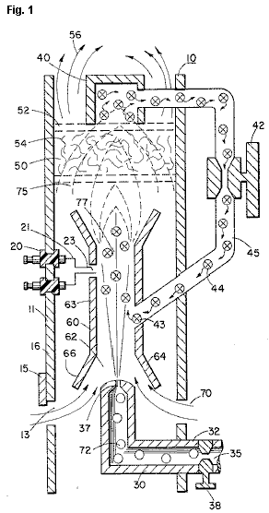

Fig.2 è un'illustrazione grafica di combustione di vari combustibili standard con quello delle velocità di idrogeno.
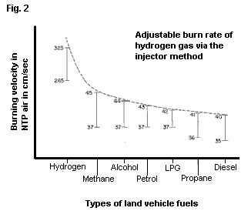

DESCRIZIONE DETTAGLIATA DELL'INVENZIONE

Con particolare riferimento Fig.1 c'è illustrata in una sezione trasversale schematica i principi della presente invenzione. La struttura dell'incarnazione preferito comprende una custodia 10, avendo un accenditore 20 che si estende attraverso la parete 11 della stessa. Una camera di combustione 60 posizionato all'interno dell'alloggiamento 10 ha un'estremità aperta prima 62. Un ingresso 30 gas di idrogeno 72 dirige gas idrogeno tramite porta 37 da una fonte 35 all'ingresso 62 della camera di combustione 68. Anche diretto verso l'ingresso stesso 62 e assistito da flange 64 e 66, è aria ambiente 70 entrare attraverso porte 13 nell'alloggiamento 10.

Adiacente l'estremità opposta della camera di combustione la miscela di gas 75 è bruciata dell'accenditore 20 per produrre 60 fiamma 77. La velocità della fiamma 77 induce a colpire e penetrare il barriera/radiatore 50. La barriera 50 è di un materiale, come maglia metallica o materiale ceramico, per disperdere in ciò la fiamma e a sua volta diventare saturi con calore. La fiamma 77 è di dimensioni sufficienti per essere dispersi in tutta la barriera 50, ma ancora, non penetra attraverso la barriera 50.

Irradiato dalla superficie 52 della barriera è surriscaldato 50 aria 56 (gas) da passare ad un dispositivo di utilizzazione. Adiacente alla superficie 52 di barriera/radiatore 50 è una trappola di aria calda 40 con gas incombustibili 44 ritorno di ciclo chiuso linea 45 alla camera di combustione 60. Valvola di controllo 42 è intermedia la linea 45.

In funzione del gas idrogeno realizzazione preferita, 72, emessa dall'ugello 37 è diretto alla camera di combustione 60. Le flange 64 e 66 all'estremità aperta dell'alloggiamento 63 della camera di combustione 60 allarga l'estremità aperta del 62. Nell'aria l'allargamento dall'apertura 13 nell'alloggiamento 10 è rivolto anche alla camera di combustione 60.

Le traverse di idrogeno e aria ambiente che l'apertura 43 e ulteriore si mescola con il gas non combustibili 44 dalla riga ciclo chiuso 45 con l'aria calda trappola 40. La miscela di gas idrogeno 72, aria ambiente 70 e gas non combustibili 44, è bruciata dell'accenditore 20 avendo elettrici elettrodi 21 e 23. Dopo l'accensione della fiamma 77 ensues. La miscela è controllata con ciascuno dei tre gas. Vale a dire la linea 32 dall'origine idrogeno 35 ha una valvola 38 ivi per controllare la quantità di idrogeno 72 emessa dall'ugello 37. L'apertura 13 ha una regolazione della piastra 15 per controllare la quantità di aria ambiente diretto alla camera di combustione 60, e la linea di ciclo chiuso ha valvola 42, quanto sopra detto, per controllare la quantità di gas non combustibile nella miscela.

Può essere apprezzato che la temperatura della fiamma 77 e la velocità della fiamma 77 è una funzione della percentuale dei vari gas nella miscela. In una realizzazione pratica, la temperatura della fiamma 70 e la velocità è stata sostanzialmente ritardata da quello di una fiamma ossidrica per sé; ma ancora, molto più grande la temperatura e la velocità della fiamma dai gas utilizzati in un sistema di riscaldamento convenzionale.

Per mantenere una pressione sufficiente per la combustione della miscela di gas di idrogeno con un minimo di pressione (per sicurezza) e per limitare soffiata fuori, l'ugello 37 di apertura 39 è estremamente piccola. Di conseguenza, se il gas di idrogeno sono stato bruciato direttamente dall'ugello 37, la fiamma sarebbe finita in diametro. Ulteriormente, la sua velocità sarebbe così grande che è lecito chiedersi se poteva essere sostenuta una fiamma. La miscelazione dell'aria e gas non combustibili ingrandire le dimensioni di fiamma e ridurre la sua velocità. Tuttavia, per mantenere una fiamma più alta temperatura e della velocità che i gas convenzionali, le dimensioni e la temperatura della fiamma è controllata dalla miscela menzionata in precedenza.

Pertanto, per utilizzare la fiamma 77 a un utilizzo di oggi significa, la fiamma è sbarrata dalla barriera 50. La barriera 50 è di un materiale che può assorbire in modo sicuro la fiamma intensa 77 e da allora in poi irradiare calore da tutta la sua superficie 52. Il materiale 54 può essere una ceramica, maglia metallica o altro materiale conosciuto nell'arte di assorbimento di calore. Il calore irradiato 56 è diretto verso i mezzi di utilizzazione.

Come affermato in precedenza, la miscela di gas che vengono bruciati includono gas non combustibili. Come indicato nelle sopra citate in attesa di co applicazioni brevettuale, un'ottima fonte di gas infiammabile è gas di scarico. In questa incarnazione, la trappola 50 intrappola l'aria calda 74 e restituisce lo stesso, attraverso la valvola 42, alla camera di combustione 60 come gas non combustibili.

Con riferimento alla Fig.2 è illustrata la velocità di masterizzazione di vari combustibili standard. Si vede che il tipo comune di combustibile brucia ad una velocità sostanzialmente meno di gas idrogeno. Il rapporto di idrogeno con gas incombustibili ossigeno è vario per ottenere velocità di masterizzazione ottimale e temperatura per l'utilizzo specifico. Una volta che questo viene raggiunto, il rapporto, in condizioni normali, non verrà modificato. Altri usi avendo diversi carburanti burn temperatura e velocità saranno adeguati in rapporto di idrogeno/ossigeno per gas non combustibili nello stesso modo come esemplificato sopra.

Ulteriormente, forse a causa della velocità del gas idrogeno, ci si verificherà gas incombusto all'uscita fiamma 77. La barriera 50, a causa della sua composizione materiale sarà ritardare il movimento e intrappolare il gas idrogeno incombusto. Come l'aria surriscaldata 77 viene dispersa all'interno del materiale 54, il gas idrogeno incombusto è bruciato e brucia in esso. In questo modo la barriera 50 esegue un po' il carattere di un postbruciatore.

STANLEY MEYER

Brevetto US 5.149.407 22 settembre 1992 Inventore: Stanley Meyer

PROCESSO ED APPARECCHI PER LA PRODUZIONE DI GAS COMBUSTIBILE E
LA VERSIONE AVANZATA DI ENERGIA TERMICA DA TALI GAS

Siete pregati di notare che questo è un estratto rinominandola in questo brevetto. Viene descritto in dettaglio notevole, uno dei metodi di Stan per dividere l'acqua in idrogeno e ossigeno gas e i successivi metodi per l'utilizzo di tali gas.

RIEPILOGO
Molecole di acqua sono suddivisi in atomi di gas idrogeno e ossigeno in una cella capacitivo da un processo di polarizzazione e risonanza dipendono le proprietà dielettriche di acqua e molecole di acqua. Il gas gli atomi sono ionizzati quindi o altrimenti eccitati e termicamente bruciato per rilasciare un grado di energia superiore a quella della combustione del gas in aria.

OGGETTI DELL'INVENZIONE
Primo oggetto dell'invenzione è quello di fornire un processo in cui molecole d'acqua sono suddivisi in idrogeno e ossigeno gas, e una miscela di gas combustibile composta da idrogeno, ossigeno e altri gas precedentemente sciolto in acqua, e una cella a combustibile è prodotto. Un oggetto ulteriore dell'invenzione è di realizzare significativi di energia-prodotta da un gas combustibile derivato dalle molecole di acqua. Molecole di acqua sono suddivisi in idrogeno e ossigeno gas. Ioni di idrogeno e ossigeno elettricamente carica di opposta polarità elettrica sono attivati dall'energia di onda elettromagnetica e sottoposte ad una zona termica ad alta temperatura. Quantità significative di energia termica con forza esplosiva oltre la fase a gas vengono rilasciati.

Viene prodotto un'esplosiva energia termica sotto uno stato controllato. Il processo e le apparecchiature forniscono una fonte di energia di calore utile per la generazione di energia, motori a razzo aereo o stazioni spaziali.

BREVE DESCRIZIONE DEI DISEGNI
Fig.1A a Fig.1F sono illustrazioni raffiguranti le basi teoriche per fenomeni riscontrati durante il funzionamento della fase di produzione di gas combustibile dell'invenzione.

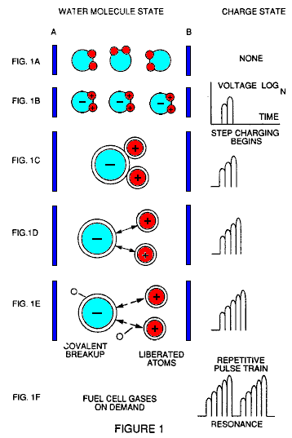

Fig.2 illustra un circuito che è utile per il processo di generazione del gas di combustibile.

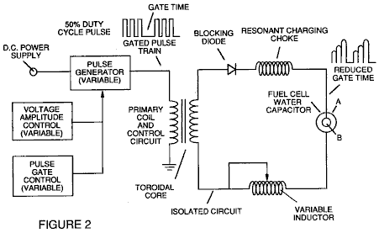

Fig.3 indica un punto di vista di un elemento "acqua condensatore" utilizzato nel circuito di cella a combustibile.

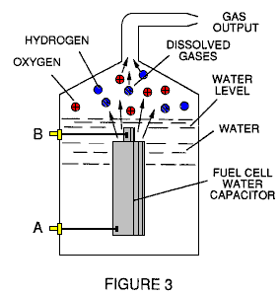

Fig.4 illustra un arrangiamento in fasi di apparati utili nel processo, cominciando con un ingresso di acqua e si conclude con la produzione di energia termica esplosiva.

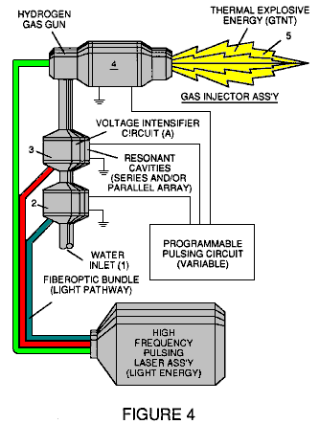

Fig.5A Mostra una sezione trasversale di una cavità risonante circolare gas utilizzata nell'assemblaggio finale fase di Fig.4
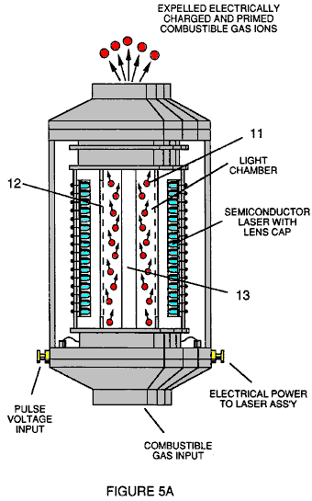

Fig.5B Mostra un sistema di iniezione di stadio finale alternativo utile nell'apparato di Fig.4

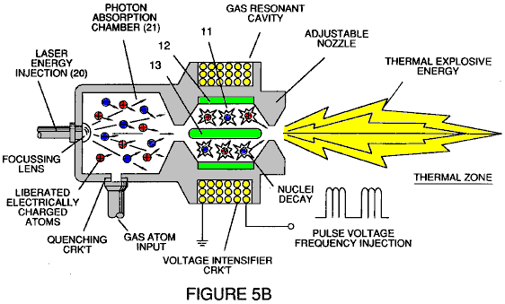

Fig.5C shows an optical thermal lens assembly for use with either final stage of Fig.5A o Fig.5B.

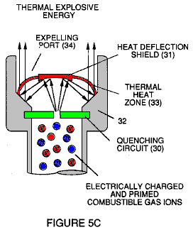

Figs.6A, 6B, 6C e 6D sono illustrazioni raffiguranti varie basi teoriche per fenomeni atomici dovrebbero avvenire durante il funzionamento di questa invenzione.

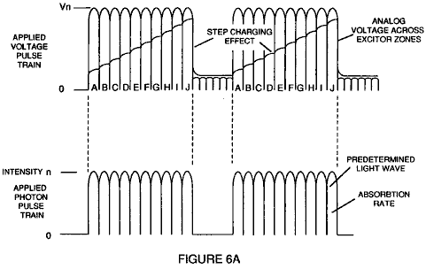

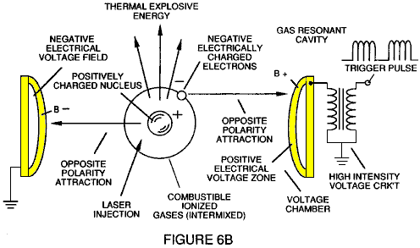

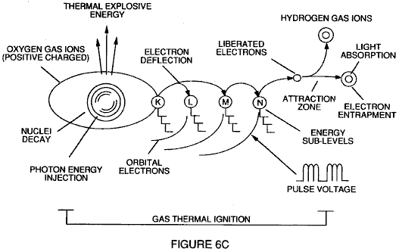

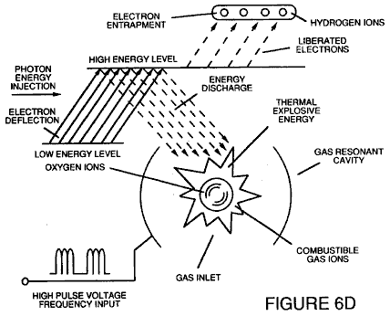

Fig.7 è un disegno schematico elettrico della fonte di tensione per la cavità risonante di gas.

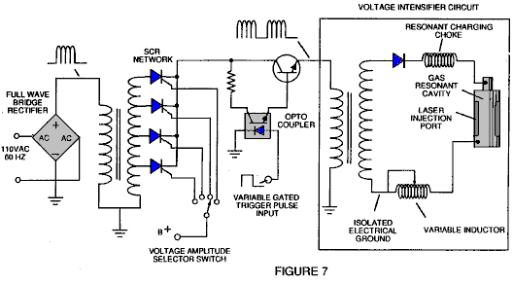

Fig.8A e Fig.8BVisualizza rispettivamente, (A) una griglia di estrattore elettronico utilizzata negli assembly iniettore di Fig.5A e Fig.5B e (B) il circuito di controllo elettronico per la griglia di aspirazione.

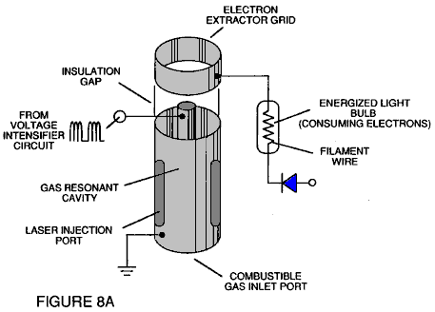

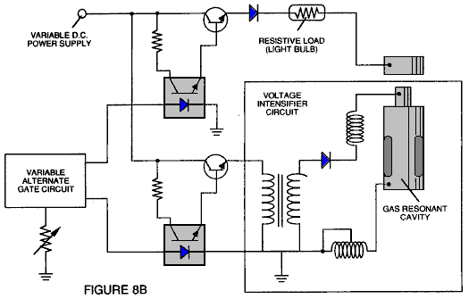

Fig.9 Mostra un circuito elettrico alternativo utile nel fornire una forma d'onda palpitazione all'apparato.

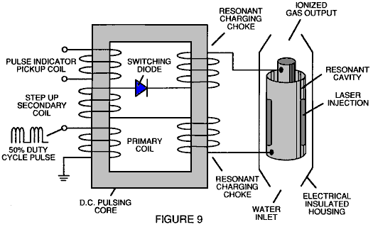

TABELLA 1: FASI DEL PROCESSO CHE CONDUCE ALL'ACCENSIONE

Stato di relativa della molecola di acqua e/o atomi di idrogeno/ossigeno/altri | Fase
Random (stato ambientale) allineamento dei campi polari, polarizzazione delle molecole. Allungamento molecolare. Liberazione di atomo dalla rottura del legame covalente | 1a tappa: acqua a Gas
Rilascio di gas, liquido per ionizzazione di gas, effetto, impatto delle particelle di carica elettrica | 2a tappa: ionizzazione del Gas
Onda elettromagnetica, iniezione Laser o di fotoni, elettroni estrazione, destabilizzazione Atomic | 3a tappa: adescamento
Termiche di combustione | Fase finale: accensione

DESCRIZIONE DELL'INCARNAZIONE PREFERITO
Un gas combustibile è prodotto da un idrogeno fratturazione processo che segue la sequenza di passaggi riportati nella tabella 1. A partire da molecole d'acqua, la molecola subisce successivamente aumentando l'onda elettrica energia e forze termiche. Nella successione delle forze, casualmente orientate acqua molecole siano allineate rispetto alla orientazione molecolare polare e si sono polarizzati e "allungata" con l'applicazione di un potenziale elettrico, nella misura in cui il legame co-Valente di molecole d'acqua è così indebolito che dissociare gli atomi e la molecola si rompe nei componenti elementare idrogeno e ossigeno. Successivamente, i rilasciati gas atomici sono ionizzati e caricati elettricamente in un recipiente e assoggettato a un'ulteriore fonte di energia che promuove impatto inter-particella del gas a livello complessivo aumento di energia. Infine, le particelle atomiche nel gas eccitato, avendo raggiunto avanti più elevati livelli di energia, sono sottoposti ad una fonte di energia laser o onda elettromagnetica che produce la destabilizzazione atomico e il rilascio finale dell'energia termica esplosiva.

Parametri di progettazione basati su noti principi teorici di fisica atomica di ingegneria, determinare i livelli incrementali di impianti elettrici e wave ingresso di energia necessaria per produrre risonanza in ogni fase del sistema. Invece un effetto di contenimento, una stimolazione risonante della molecola, atomo o ione fornisce un'interazione energia compounding conseguente rilascio finale di energia.

In breve, nella prima fase, una miscela di gas tra cui idrogeno, ossigeno e altri gas precedentemente sciolto in acqua, è ottenuto da acqua. In generale, il metodo utilizzato nella prima fase si compone di:
(A) fornendo un condensatore, in cui l'acqua è incluso come un liquido dielettrico tra piastre del condensatore, in un circuito risonante di carica choke, che comprende un induttore in serie con il condensatore.
(B) a sottoporre il condensatore a un campo di tensione elettrica di palpitazione, unipolare in cui la polarità non passa oltre un terreno arbitrario, per cui le molecole di acqua all'interno del condensatore sono sottoposti a una carica della stessa polarità, e le molecole di acqua sono dilatate dalle forze elettriche polare.
(C) ulteriori sottoponendo l'acqua nel condensatore per campo elettrico pulsante per raggiungere una frequenza di impulso che induce una risonanza all'interno della molecola di acqua.
(D) proseguendo l'applicazione della frequenza di pulsazione alla cella condensatore dopo risonanza si verifica in modo che il livello di energia all'interno della molecola è aumentato in CSS passi incrementali in proporzione al numero di impulsi.
(E) mantenendo la carica del condensatore durante l'applicazione del campo palpitazione, per cui è destabilizzato l'incollaggio elettrico co-Valente degli atomi dell'idrogeno e dell'ossigeno all'interno le molecole d'acqua in una misura tale che la forza del campo elettrico all'interno della molecola supera la forza di legame della molecola, causando la molecola nel suddividere negli elementari gas di idrogeno e ossigeno.
(F) raccogliendo il gas idrogeno e ossigeno, insieme a eventuali altri gas precedentemente disciolti nell'acqua e lo scarico dei gas raccolti come una miscela di gas combustibile..

Le molecole di acqua sono sottoposti a forze elettriche in aumento. In uno stato ambientale, casualmente orientate acqua molecole sono allineati rispetto a un orientamento molecolare polare. Successivamente, essi stessi sono polarizzati e "allungate" con l'applicazione di un potenziale elettrico in quanto co-valent legame delle molecole d'acqua è così indebolito che dissociare gli atomi e la molecola si rompe nei componenti elementare idrogeno e ossigeno. In questo processo, il punto di rilascio di gas ottimale viene raggiunta quando il circuito è alla frequenza di risonanza. Acqua nella cella viene sottoposto ad un campo elettrico di palpitazione, polar prodotto dal circuito elettrico, per cui le molecole di acqua sono dilatate dalla forza elettrica sulle piastre del condensatore. La frequenza di palpitazione polar applicata è tale che il campo elettrico palpitazione induce una risonanza nelle molecole. Si verifica un effetto a cascata, e l'energia complessiva delle molecole d'acqua specifico è aumentato in CSS passi incrementali. L'idrogeno e l'ossigeno vengono rilasciati quando l'energia di risonanza supera la forza di legame co-Valente di molecole d'acqua.

Un materiale da costruzione preferito per le piastre del condensatore è in acciaio inox T-304 che non reagisce chimicamente con acqua, idrogeno o ossigeno. Un materiale elettricamente conduttivo che è inerte nell'ambiente liquido, è un materiale di costruzione per le piastre di campo elettrico del "condensatore acqua" impiegato nel circuito desiderabile.

Una volta attivato, l'uscita del gas è controllabile tramite l'attenuazione dei parametri operativi. Così, una volta individuata la frequenza di risonanza, variando la tensione di impulso applicato all'assembly di celle a combustibile di acqua, gas in uscita è vario. Variando la forma dell'impulso, ampiezza impulso o sequenza del treno di impulsi, l'uscita del gas può essere variata. Attenuazione del rapporto di mark/space del campo di tensione di OFF/ON periodi colpisce anche il tasso di produzione di gas.

L'apparecchio generale così comprende e circuito elettrico in cui un condensatore di acqua è un elemento. Il condensatore di acqua ha una proprietà dielettrica nota. I gas di combustibile sono ottenuti dall'acqua tramite la dissociazione delle molecole d'acqua. Le molecole di acqua sono suddivisi in elementi atomici di componente di un processo di stimolazione di tensione chiamato il 'processo di polarizzazione elettrico', che anche versioni disciolto gas intrappolato nell'acqua.

Dal profilo di fenomeni fisici associati con la prima tappa del processo descritto nella Tabella 1, la base teorica dell'invenzione ritiene i rispettivi Stati di molecole, gas e ioni derivati da acqua liquida. Prima di stimolo di tensione, molecole d'acqua sono dispersi casualmente in tutto di acqua in un contenitore. Quando un treno di impulsi di tensione unipolare come quello mostrato in Fig.1B a Fig.1F viene applicato al positivo e piastre del condensatore negativo e crescente tensione potenziale è indotta nelle molecole in un effetto di carico lineare, gradoni. Il campo elettrico delle particelle all'interno di un volume di acqua comprese le piastre di campo elettrico, aumenta da uno stato di basso consumo energetico a uno stato di alta energia in maniera passo seguendo ogni treno di impulsi, come illustrato in senso figurato in Fig.1A a Fig.1F. La tensione crescente potenziale è sempre positiva nel rapporto diretto al potenziale di terra negativa durante ogni impulso. La polarità di tensione sulle piastre che creare i campi di tensione rimane costante anche se aumenta la carica di tensione. Tensione positiva e negativa "zone" sono così formato simultaneamente nel campo elettrico delle piastre del condensatore.

Nella prima fase del processo descritto nella Tabella 1, perché la molecola di acqua naturalmente esibisce fronte campi elettrici in una configurazione relativamente polare (i due atomi di idrogeno hanno una carica positiva mentre l'atomo di ossigeno ha una carica negativa), l'impulso di tensione fa sì che le molecole di acqua che inizialmente sono state orientate in direzioni casuali, a girare e si allineano con il campo elettrico applicato alla cella. Gli atomi di idrogeno positivamente caricati sono attratti al campo negativo mentre gli atomi di ossigeno caricati negativamente, della stessa molecola di acqua, sono attirati verso il campo di tensione positiva. Anche una lieve differenza di potenziale tra le piastre di un condensatore di camera di contenimento avvierà l'allineamento di ogni molecola d'acqua all'interno della cellula.

Quando la tensione applicata ai piatti fa sì che le molecole di acqua ad allinearsi, quindi la pulsazione causa l'intensità di campo di tensione per essere aumentata secondo Fig.1B. Come ulteriore allineamento molecolare si verifica, è ostacolato il movimento molecolare. Perché gli atomi di idrogeno carico positivamente delle molecole allineate sono attratti in direzione opposta gli atomi di ossigeno caricati negativamente, un polar carica allineamento o distribuzione si verifica all'interno di molecole tra le zone di tensione, come mostrato in Fig.1B e come il livello di energia degli atomi, sottoposto a aumenti di pulsare, risonanti, le molecole di acqua stazionari diventano allungate come mostrato in Fig.1C e Fig.1D. Nuceli elettricamente carica e gli elettroni sono attratti verso zone di tensione elettricamente carica opposta - perturbare l'equilibrio di massa e la carica della molecola dell'acqua.

La molecola di acqua è ulteriormente esposto ad una differenza di potenziale crescente derivante dal passaggio di carica del condensatore, la forza elettrica di attrazione degli atomi all'interno della molecola per le piastre del condensatore della camera aumenta anche in forza. Di conseguenza, il legame tra gli atomi della molecola co-Valente è indebolito e in ultima analisi, terminato. L'elettrone di carica negativa è attratto verso gli atomi di idrogeno carico positivamente, mentre allo stesso tempo, gli atomi di ossigeno caricati negativamente respingono gli elettroni.

In una spiegazione più specifica del "azione sub-atomica che si verifica nella cella dell'acqua, è noto che l'acqua naturale è un liquido che ha una costante dielettrica di 78,54 a 20 gradi centigradi e 1 atmosfera di pressione [manuale di chimica e fisica, sezione E-50].

Quando un volume d'acqua è piastre elettricamente conduttivi e isolati che sono chimicamente inerti in acqua e che sono separati da una distanza, sono immersi nell'acqua, si forma un condensatore, avendo una capacità determinata dalla superficie delle piastre, la distanza della loro separazione e dalla costante dielettrica dell'acqua.

Quando le molecole di acqua sono esposti a tensione a corrente limitata, acqua assume una carica elettrica. Le leggi di attrazione elettrica, molecole allineano secondo campi di polarità positiva e negativa della molecola e il campo di allineamento. Le piastre di un condensatore costituiscono un campo di allineamento quando viene applicata una tensione tra di loro.

Quando una carica viene applicata a un condensatore, la carica elettrica del condensatore è uguale la carica di tensione applicata. In un condensatore di acqua, la proprietà dielettrica dell'acqua resiste il flusso di corrente nel circuito e la molecola di acqua stessa, perché ha campi di polarità formate dal rapporto di legame idrogeno e ossigeno in co-Valente, e una proprietà intrinseca di dielettrico, entra a far parte del circuito elettrico, analogo a un "microcapacitor" all'interno del condensatore definito dalle piastre.

Nell'esempio di un circuito di celle a combustibile di Fig.2, un condensatore acqua è incluso. La bobina di step-up è formata su un toroidale convenzionale nucleo costituito di un materiale alimentato ferromagnetico compresso che non sé diventerà definitivamente magnetizzati, come ad esempio la polvere di marchio di fabbrica "Ferramic 06 # 'Permag'" come descritto nel catalogo Siemens ferriti, CG-2000-002-121, n. (Cleveland, Ohio) F626-1205. Il nucleo è di 1,50 pollici di diametro e 0,25 pollici di spessore. Viene fornita una bobina primaria di 200 giri di filo di calibro rame 24 AWG e una bobina di 600 spire di filo di calibro 36 AWG comprende l'avvolgimento secondario. Altri rapporti di avvolgimento della bobina primaria e secondaria possono essere convenientemente determinati.

Una bobina alternativo utilizzando un nucleo di trasformatore di ferro M27 convenzionale è illustrata in fig. 9. Le bobine wrap è sempre in una sola direzione.

Nel circuito di Fig.2 il diodo è un diodo di 1N1198 che agisce come un diodo di blocco e un interruttore elettrico che permette il flusso di corrente in una sola direzione. Così, il condensatore non è mai sottoposta ad un impulso di inversione di polarità.

La bobina primaria del torroid è soggetto a un impulso di duty-cycle del 50%. Bobina toroidale pulsare fornisce una tensione step-up dal generatore di impulsi superiori a cinque volte, anche se la quantità relativa di step-up è determinata da criteri pre-selezionati per una particolare applicazione. Come l'impulso intensificato entra il primo induttore (formata da 100 spire di filo di calibro 24, 1 pollice di diametro), un campo elettromagnetico è formato attorno l'induttore. Tensione è spento quando finisce l'impulso, e il campo collassa e produce un altro impulso della stessa polarità; cioè un altro impulso positivo è formato dove il 50% duty-cycle è stato terminato. Così, una frequenza doppia pulsazione è prodotto; Tuttavia, in un treno di impulsi di impulsi unipolari, c'è un breve periodo quando gli impulsi non sono presenti.

Di essere così sottoposto a impulsi elettrici nel circuito di fig. 2, l'acqua tra le piastre del condensatore
assume una carica elettrica che è aumentata da un fenomeno di passaggio di carica che si verificano nel condensatore acqua... Tensione aumenta continuamente (a circa 1000 volt e altro ancora) e le molecole d'acqua iniziano ad allungarsi.

Il treno di impulsi è poi spento; la tensione ai capi del condensatore acqua scende alla quantità di carica che hanno assunto le molecole d'acqua, cioè tensione è mantenuta carica ai capi del condensatore. Il treno di impulsi viene quindi applicato nuovamente.

Perché una potenziale di tensione applicata ad un condensatore può eseguire il lavoro, più alto il potenziale di tensione, il lavoro più viene eseguita da un condensatore dato. In un condensatore ottima che è totalmente non conduttivo, zero flusso di corrente si verifica ai capi del condensatore. Così, in vista di un circuito condensatore idealizzata, l'oggetto del circuito condensatore acqua è per impedire il flusso di elettroni attraverso il circuito, cioè come si verifica di flusso dell'elettrone o perdite attraverso un elemento resistivo che produce calore. Perdite elettriche in acqua si verificano, tuttavia, a causa di alcuni conducibilità residua e le impurità o ioni che potrebbero altrimenti essere presenti nell'acqua. così, il condensatore acqua preferibilmente è chimicamente inerte. Un elettrolita non viene aggiunto all'acqua.

Nel bagno d'acqua isolata, la molecola di acqua assume carica e la carica aumenta. L'oggetto del processo è di spegnere il legame co-Valente della molecola d'acqua e di interrompere la forza sub-atomica che lega gli atomi di idrogeno e ossigeno per formare una molecola, provocando così l'idrogeno e l'ossigeno per separare.

Perché un elettrone occuperà solo una certa shell electron, la tensione applicata al condensatore colpisce le forze elettriche inerenti il legame co-Valente. Come risultato la carica applicata dalle piastre, la forza applicata diventa superiore alla forza dei legami tra gli atomi della molecola dell'acqua co-Valente e la molecola di acqua diventa allungata. Quando questo accade, il rapporto di condivisione di tempo degli elettroni tra gli atomi e le conchiglie di elettrone, viene modificato.

Nel processo, gli elettroni vengono estratti dal bagno di acqua; gli elettroni non consumati non sono elettroni introdotto nel bagno di acqua dal circuito, come gli elettroni sarebbe durante l'elettrolisi convenzionale. Tuttavia, può verificarsi una dispersione di corrente attraverso l'acqua. Quegli atomi di idrogeno mancano gli elettroni diventano neutralizzati e atomi vengono liberati dall'acqua. Gli atomi caricati e gli elettroni sono attratti da opposte polarità tensione zone create tra le piastre del condensatore. Gli elettroni nel legame co-Valente acqua precedentemente ha condiviso la foto di atomi sono riallocati affinché neutro gas elementare sono liberati.

Nel processo, la risonanza elettrica può essere raggiunto a tutti i livelli di tensione potenziale. Il circuito complessivo è caratterizzato come un circuito "risonante ricarica choke" che è un induttore in serie con un condensatore [SAMS dizionario di elettronica moderna, p.859 1984]. Tale un choke carico risonante è su ogni lato del condensatore. Nel circuito, il diodo agisce come un interruttore che permette il campo magnetico prodotto nell'induttore per comprimere, quindi raddoppiando la frequenza di impulso e impedendo che il condensatore da scarico. In questo modo, una tensione continua è prodotta attraverso le piastre del condensatore nel bagno d'acqua e il condensatore non scarico. Le molecole di acqua sono così sottoposti ad un campo continuamente caricato finché non si verifica la rottura del legame co-Valente.

Come osservato inizialmente, la capacità dipende le proprietà dielettriche dell'acqua e la dimensione e la separazione degli elementi conduttivi formazione del condensatore di acqua.

Esempio 1
In un esempio di circuito di Fig.2 (in cui altre specifiche elemento di circuito sono forniti sopra), due cilindri concentrici 4 pollici di lunghezza, formato il condensatore acqua della cella a combustibile del volume di acqua. Il cilindro esterno è stato o.75 nel diametro esterno; il cilindro interno era 0,5 pollici di diametro esterno. Spaziatura tra l'interno cilindro ed il cilindro esterno era 0,0625 pollice (1,59 mm). Risonanza del circuito è stata realizzata un impulso da 26 volt applicata alla bobina primaria di torroid a 10khz e una miscela di gas di idrogeno, ossigeno e gas disciolti è stato dato. Ulteriori gas incluso azoto e argon da aria disciolta nell'acqua.

Nel raggiungimento di risonanza in qualsiasi circuito, come viene regolata la frequenza di impulso, è ridotto al minimo il flusso di corrente e la tensione sulle piastre del condensatore è massimizzata. Calcolo della frequenza di risonanza di un circuito complessivo è determinato dal mezzo noto; diverse cavità hanno una diversa frequenza di risonanza. Il tasso di produzione di gas è varia dal periodo di tempo tra treni di impulsi, ampiezza di impulso, separazione di dimensioni e piastra piastra condensatore.

Il braccio del tergicristallo sull'induttore secondo tunes il circuito e permette per contaminanti nell'acqua in modo che la carica viene sempre applicata al condensatore. La tensione applicata, determina il tasso di degradazione della molecola nei suoi componenti atomiche. Come acqua nella cella è consumato, è sostituito da qualsiasi sistema di controllo o mezzi appropriato.

Così, nella prima fase, che è di per sé utile in modo indipendente, una miscela di gas combustibile è prodotto avendo, in generale, i componenti di elementare idrogeno e ossigeno e alcuni ulteriori gas atmosferici. Il gas di combustibile è di per sé di combustibile in maniera convenzionale.

Dopo la prima fase, gli atomi di gas diventano allungati durante la rimozione dell'elettrone come gli atomi sono ionizzati. Laser o energia delle onde di luce di una frequenza predeterminata viene iniettato in un vaso di contenimento in un processo di ionizzazione del gas. L'energia luminosa assorbita dai nuclei di gas tensione-stimolata, provoca destabilizzazione degli ioni di gas ancora ulteriormente. L'energia assorbita laser provoca i nuclei di gas aumentare in stato di energia, che a sua volta, provoca la deflessione dell'elettrone ad una conchiglia orbitale superiore.

Gli ioni di gas combustibile elettricamente carica e laser-innescato da una cavità risonante di gas, può essere diretto in un un assembly ottico termico per l'attivazione. Prima di entrare la lente termica ottima, elettroni sono strappati dagli ioni e l'atomo è destabilizzato. Gli ioni di gas destabilizzata che sono atomi elettricamente e massa sbilanciati avendo altamente eccitato i nuclei, sono sotto pressione durante accensione a scintilla. I componenti atomici squilibrati, destabilizzati interagiscono termicamente; i nuclei di gas idrogeno eccitato e instabile si scontrano con i nuclei di gas ossigeno altamente eccitato e instabile, provocando e producendo energia termica esplosiva di là del gas in fase di masterizzazione. I componenti di ambiente aria gas nella miscela iniziale aiuti il processo termico di esplosivo sotto uno stato controllato.

Nel processo, il punto di rendimento energetico ottimale viene raggiunta quando gli atomi di ossigeno di elettrone-carente (avendo meno di un normale numero di elettroni) agganciare una cattura un elettrone di atomo di idrogeno, prima o durante la combustione termica della miscela idrogeno/ossigeno. Decadimento atomico provoca il rilascio di energia.

Dopo la prima fase, la miscela di gas è sottoposto ad un campo elettrico di palpitazione, polare che provoca le orbite degli elettroni degli atomi di gas a diventare gonfio. Il pulsante campo elettrico viene applicato ad una frequenza che risuona con gli elettroni degli atomi di gas. Ciò provoca i livelli energetici degli elettroni in aumento in CSS passi incrementali.

Successivamente, gli atomi di gas sono ionizzati e sottoposti all'energia di onda elettromagnetica della frequenza corretta per indurre ulteriore risonanza dell'elettrone nel ioni, per cui il livello di energia dell'elettrone è successivamente aumentato. Gli elettroni vengono estratti dagli ioni risonanti mentre sono in questo stato di aumento di energia, e questo destabilizza la configurazione elettronica nucleare degli ioni. Questa miscela di gas di ioni destabilizzati termicamente è bruciata.

Nell'apparato illustrato nella Fig.4, acqua è stato introdotto all'ingresso 1 in un acqua fase prima fratturazione modulo 2, ad esempio la cella a combustibile acqua descritta sopra, in cui l'acqua molecole vengono scomposte in idrogeno, ossigeno e rilasciato gas che sono rimasti intrappolati nell'acqua. Questi gas possono essere introdotti a una successiva fase 3 o altro numero di come cavità risonanti, che sono disposti in serie o parallelo matrice combinata. I successivi eccitazione degli atomi di gas, fornisce un effetto a cascata, successivamente aumentando il livello di stimolazione di tensione dei gas rilasciati durante il passaggio in sequenza attraverso cavità 2, 3, ecc. In una fase finale e il sistema iniettore 4, di una configurazione del tipo indicato in Fig.5A o Fig.5B, riceve eccitato atomico e le particelle di gas in cui le particelle sono sottoposti a ulteriore assorbimento di energia, eccitazione elettrica e stimolazione termica, che produce energia esplosiva termica 5, che può essere diretto attraverso un gruppo di obiettivo del tipo indicato in Fig.5C per fornire un output di energia termica controllata.

Una singola cella o batteria di celle come mostrato in Fig.3, fornisce una fonte di gas combustibile per fasi successive alla prima fase. Il gas combustibile è attivato da onde elettromagnetiche, e gas elettricamente gli ioni di idrogeno e ossigeno (di polarità opposta) vengono espulsi dalle cellule in cascata 2, 3, ecc., Fig.4. Il circuito di Figt.9 può essere utilizzato come fonte di energia ionizzante per i gas. L'effetto di cascata, successivamente aumenta il livello di stimolazione di tensione dei gas rilasciati, sono quindi indirizzati verso l'iniettore finale 4. Nel gruppo elettroiniettori, ioni di gas vengono stimolati ad un livello ancora maggiore di energia. Gas sono continuamente esposti un laser palpitazione o altra fonte di energia di onda elettromagnetica insieme un annuncio di un campo di tensione oscillante alta intensità che si verifica all'interno della cellula tra elettrodi o piastre Coprisedia di opposta polarità elettrica. Un materiale da costruzione preferito per le piastre è un acciaio inossidabile T-304 è non-chimicamente reattivo con acqua, idrogeno o ossigeno. Un materiale elettricamente conduttivo inserito nell'ambiente liquido, è un materiale di costruzione per il campo elettrico desiderabile produrre piastre, campo quale attraverso, passa il flusso di particelle di gas attivato.

Ioni di gas di carica elettrica opposta raggiungono e mantengono uno stato di livello critico di energia. Gli ioni di gas hanno carica elettrica opposta e sono sottoposti a campi di tensione di polarità opposta di oscillazione. Essi sono anche sottoposti a una fonte di energia di onda elettromagnetica palpitazione. Immediatamente dopo aver raggiunto energia critica, gli ioni di gas eccitato sono esposti a una zona termica ad alta temperatura nella cella iniezione 4, che fa sì che gli ioni di gas eccitato a subire la combustione del gas. L'accensione di gas provoca il decadimento atomico e rilascia energia termica 5, con forza esplosiva.

Una volta attivato, l'output di energia termica esplosiva è controllabile tramite l'attenuazione dei parametri operativi. Con riferimento alla Fig.6A, ad esempio, una volta individuata la frequenza di risonanza, variando la tensione di impulso applicato agli assembly di celle a combustibile iniziale dell'acqua 2, 3, l'output di energia esplosiva ultimate è similarmente varia. Variando la forma dell'impulso e/o ampiezza o sequenza di treno di impulsi della fonte di energia di onda elettromagnetica, output finale è vario. Attenuazione della frequenza del campo di tensione sotto forma di impulsi di spegnere e riaccendere, inoltre interessa l'uscita dell'apparato in fasi. Ogni meccanismo di controllo può essere utilizzato separatamente, raggruppato in sezioni o sistematicamente organizzato in modo sequenziale.

Un sistema completo in conformità con la presente domanda così include anche:

1. una cella a combustibile acqua per fornire una prima miscela del gas combustibile costituito da almeno una porzione di gas idrogeno e ossigeno.
2. un circuito elettrico del tipo indicato in Fig.7 fornendo un campo elettrico di palpitazione, polare per la miscela di gas, come illustrato nella Fig.6A, per cui le orbite di elettroni degli atomi di gas sono dilatate di essere sottoposto a forze elettriche polare, cambiando da parte dello stato indicato concettualmente in Fig.6B a quella di Fig.6C, ad una frequenza tale che il campo elettrico palpitazione induce una risonanza per quanto riguarda gli elettroni degli atomi di gas. Il livello di energia degli elettroni risonanti è quindi aumentato in CSS passi incrementali.
3. un ulteriore campo elettrico variabile che ionizzano gli atomi di gas e
4. una fonte di energia di onda elettromagnetica per sottoporre gli atomi di gas ionizzato ad energia del moto ondoso di una frequenza predeterminata per indurre ulteriore risonanza elettronica negli ioni, per cui successivamente è aumentato il livello di energia dell'elettrone, come mostrato in Fig.6D.
5. un lavandino di elettrone, che può assumere la forma dell'elemento grid mostrato in Fig.8A, estratti ulteriori elettroni dagli ioni risonanti mentre tali ioni sono in uno stato di maggiore energia e destabilizza la configurazione elettronica nucleare degli ioni. il "estrazione" di elettroni dal sink è coordinato con il campo elettrico pulsante della cavità risonante prodotta dal circuito della Fig.7, per mezzo di
6. un circuito di sincronizzazione interconnesse, come mostrato in Fig.8B.
7. un ugello, 10 (Fig.6B), o Assemblea lente termica, Fig.5C, fornisce i mezzi per dirigere gli ioni destabilizzati, e in cui finalmente sono termicamente bruciati.

Come sottolineato in precedenza, per raggiungere e innescare il decadimento atomico ultimo dei gas celle a combustibile nella fase finale, sono misure sequenziali. In primo luogo, molecole d'acqua sono tagliati in idrogeno e ossigeno gas da un processo di stimolazione di tensione. Nell'iniettore, un'onda di luce coerente del laser prodotta è assorbita dal gas. A questo punto, come mostrato in Fig.6B, i singoli atomi sono sottoposti ad un campo elettrico per iniziare un processo di ionizzazione. L'energia del laser è assorbita e fa sì che gli atomi di gas a perdere elettroni e forma gas ioni caricati positivamente. Eccitato, gli atomi di idrogeno con carica positiva ora accetta elettroni creati dai gas più pesanti e ottenere altri ioni negativamente caricati gas come concettualmente illustrato al 6c. Gli ioni caricati positivamente e negativamente gas sono ri-esposti a fonti di energia ulteriore pulsante per mantenere la distribuzione casuale delle particelle di gas ionizzato.

Gli ioni di gas all'interno della camera di energia dell'onda sono sottoposti ad un campo di tensione ad alta intensità oscillante in un aula 11 in Fig.5A e Fig.5B formata negli elettrodi 12 e 13 in Fig.5A e Fig.5B di opposta polarità elettrica, per produrre una cavità risonante. Gli ioni di gas raggiungono uno stato di energia critica sul punto di risonanza.

A questo punto, all'interno della camera, ulteriori elettroni sono attratti verso l'elettrodo positivo; mentre gli ioni positivamente caricati o atomico i nuclei sono attratti verso l'elettrodo negativo. Le forze di attrazione positivi e negativi sono coordinati e agiscono sugli ioni gas contemporaneamente; le forze di attrazione sono irreversibili. Gli ioni di gas esperienza deflessione componente atomico si avvicina il punto di separazione di elettroni. A questo punto gli elettroni vengono estratti dalla camera da un sistema di griglia come mostrato in Fig.5A. Gli elettroni estratti sono consumati e impediti di ri-entrare nella camera di un circuito come mostrato in Fig.8B. Gli ioni di gas allungata sono sottoposti a una zona di calore termico per causare l'accensione di gas, rilasciando energia termica con forza esplosiva. Durante la combustione di gas ionico, altamente eccitati e stimolati atomi e nuclei di atomo scontrano ed esplodono durante l'eccitazione termica. L'idrogeno fratturazione processo in corso, sostiene e mantiene una zona termale, ad una temperatura superiore a temperatura di combustione di ossigeno/idrogeno normale, vale a dire oltre 2.500 gradi Fahrenheit. Per causare e mantenere l'allungamento atomico raffigurato in Fig.6C prima accensione del gas, un circuito moltiplicatore di tensione come mostrato in Fig.7 è utilizzato come una fonte di tensione di limitazione di corrente per fornire la tensione di eccitazione applicata alla cavità risonante. Allo stesso tempo, il circuito di estrattore interconnessi elettrone indicato in Fig.8B, impedisce la reintroduzione degli elettroni nel sistema. a seconda dei parametri di design calcolato, una tensione predeterminata e una gamma di frequenza possono essere progettati per qualsiasi applicazione particolare o la configurazione fisica dell'apparato.

Nel funzionamento dell'Assemblea, l'origine di treno di impulsi per la cavità risonante di gas indicata a 2 e 3 in Fig.4 può essere derivato da un circuito come mostrato in Fig.2, Fig.7 o Fig.9, e tali circuiti di cavità possono essere in sequenza per fornire un apporto di energia CSS. È necessario nell'estrazione finale di elettroni, che la frequenza con cui gli elettroni sono rimossi dal sistema essere sequenziata e sincronizzata con il pulsare della cavità risonante di gas. Nel circuito di Fig.8B, la coordinazione della sincronizzazione del circuito con il circuito di Fig.7 può essere ottenuta collegando punto "A" del circuito cancello di Fig.8B al punto "A" del circuito pulsa di Fig.7.

Il circuito mostrato in Fig.9 migliora il potenziale attraverso le bobine di bobina d'arresto carica risonante durante le operazioni di impulsi di tensione e limita il flusso di corrente consentendo un campo esterno di pulsazione elettromagnetico F, derivata dalla bobina primaria un eccitato per attraversare le spire D ed E essere eccitato da un impulso in ingresso del treno Ha xxx Hn, tramite commutazione diodo G. Il campo di impulso esterno F e l'impulso in arrivo treno Ha xxx Hn, sono in sequenza l'azione risonante stesso, permettendo a verificarsi, limitando il flusso di corrente consentendo intensità di tensione aumentare a stimolato il processo di polarizzazione elettrica, il processo di ionizzazione del gas e il processo di estrazione dell'elettrone. Il circuito moltiplicatore di tensione di Fig.9 elettroni impedisce di entrare in quei processi.

Insieme, l'iniettore di idrogeno 4 e la cavità risonante, 2 e 3, forma una cella a combustibile iniettore gas che è compatta, basso contenuto di peso e il cui disegno può essere variato. Ad esempio, il sistema di iniettore di idrogeno è adatto per auto e motori a propulsione. Applicazioni industriali richiedono sistemi più grandi. Per le applicazioni del motore a razzo, il sistema di iniettore di gas idrogeno è posizionato nella parte superiore di ogni cavità risonante disposti in una matrice di cluster paralleli. Se cavità risonanti sono combinati in sequenza in una matrice di serie/parallelo, il gruppo di iniezione di idrogeno viene posizionato dopo le uscite delle cavità risonanti sono state combinate.

Dal profilo dei fenomeni fisici connessi con il processo descritto nella Tabella 1, la base teorica dell'invenzione ritiene i rispettivi Stati di molecole, gas e ioni derivati da acqua liquida. Prima di stimolo di tensione, molecole d'acqua sono dispersi casualmente in tutto di acqua all'interno di un contenitore. Quando viene applicato un treno di impulsi di tensione unipolare come mostrato in Fig.6A (53a xxx 53n), un crescente potenziale di tensione è indotta delle molecole, gas e/o ioni in un effetto di carico lineare, gradoni. Il campo elettrico delle particelle all'interno di una camera comprese le piastre di campo elettrico aumenta da uno stato di basso consumo energetico (A) a uno stato ad alta energia (J) in un modo passo, seguendo ogni treno di impulsi, come illustrato nella Fig.6A. La tensione crescente potenziale è sempre positiva nel rapporto diretto al potenziale di terra negativa durante ogni impulso. La polarità di tensione sulle piastre che creare i campi di tensione, rimane costante. Tensione positiva e negativa "zone" sono così formate contemporaneamente.

Nella prima fase del processo descritto nella Tabella 1, perché la molecola di acqua naturalmente esibisce opposti campi elettrici in una configurazione relativamente polare (i due atomi di idrogeno sono caricati positivamente elettricamente rispetto l'atomo di ossigeno caricati negativamente elettricamente), le cause di impulso di tensione orientata inizialmente in modo casuale molecole di acqua allo stato liquido a filare e orientarsi con riferimento i campi di tensione applicati.

Quando la differenza di potenziale applicata fa sì che le molecole di acqua orientate ad allinearsi tra le piastre conduttive, pulsazione causa l'intensità di campo di tensione per essere aumentata secondo Fig.6A. Come ulteriore allineamento molecolare si verifica, è ostacolato il movimento molecolare. Perché gli atomi di idrogeno positivamente caricati sono attratti in direzione opposta agli atomi di ossigeno caricati negativamente, come mostrato in Fig.6B si verifica un allineamento polare carica o distribuzione. Come il livello di energia degli atomi sottoposti ad aumenti pulsare risonanti, le molecole di acqua stazionari diventano allungate come mostrato in Fig.6C. Nuceli elettricamente carica e gli elettroni sono attratti verso opposto zone di tensione, perturbare l'equilibrio di massa della molecola dell'acqua.

Nella prima fase, come la molecola di acqua è ulteriormente esposto a una differenza di potenziale, la forza elettrica di attrazione degli atomi agli elettrodi camera inoltre aumenta di intensità. Di conseguenza, il co-Valente di legame tra gli atomi è indebolito e in ultima analisi, terminato. L'elettrone di carica negativa è attratto verso gli atomi di idrogeno carico positivamente, mentre allo stesso tempo, gli atomi di ossigeno caricati negativamente respingono gli elettroni.

Una volta che l'energia di risonanza applicata causato da pulsazione del campo elettrico nelle cavità raggiunge un livello di soglia, le molecole d'acqua dissociate, ora sotto forma di liberato idrogeno, ossigeno e gas aria ambiente, cominciano a ionizzano e perdere o guadagnare elettroni durante la fase finale nel gruppo elettroiniettori. Destabilizzazione di atomo si verifica e l'equilibrio elettrico e massa degli atomi è interrotta. Ancora una volta, il campo positivo prodotto all'interno della camera o cavità che la racchiude il flusso di gas, attrae gli ioni con carica negativa mentre gli ioni positivamente caricati sono attratti al campo negativo. Stabilizzazione di atomo non si verifica perché il pulsa tensione applicata è ripetitiva senza cambiamento di polarità. Un potenziale di circa alcune centinaia di volt, attiva lo stato di ionizzazione.

Come le particelle ionizzate si accumulano all'interno della camera, l'effetto di carica elettrica è di nuovo effetto passo-passo incrementale che produce un maggiore potenziale di bioaccumulazione, mentre, allo stesso tempo, la risonanza si presenta. I componenti dell'atomo iniziano a "vibrare" a una frequenza di risonanza tale che viene creata un'instabilità atomica. Come mostrato in Fig.6D, si ottiene un elevato livello di energia, che poi crolla, conseguente rilascio di energia termica di esplosivo. Impatto delle particelle si verifica quando liberato ioni in un gas sono sottoposti ad ulteriore tensione. Una sezione longitudinale di una cavità risonante di gas è mostrata in Fig.5A. Per promuovere la ionizzazione di gas, energia di onda elettromagnetica come un laser o una fonte di energia del fotone di un predeterminato lunghezza d'onda e l'intensità degli impulsi è diretto a e assorbito da, gli ioni del gas. Il dispositivo di Fig.5A, semiconduttore ottico laser 20a - 20p, 20xxx surround il percorso del flusso di gas. Il dispositivo di Fig.5B, foto energy 20 viene iniettato in una camera separata assorbimento 21. La stimolazione incrementale dei nuclei a uno stato più altamente eccitato da onde elettromagnetiche energia provoca deviazione dell'elettrone ad uno stato orbitale superiore. La frequenza del polso così come intensità della fonte onda elettromagnetica è vario per abbinare il tasso di assorbimento di particelle ionizzate per produrre l'aumento incrementale con gradino di energia. Un singolo laser accoppiati per mezzo di guide di luce ottica di fibra è un'alternativa alla pluralità dei laser in Fig.5B. Continua esposizione degli ioni del gas a diverse forme di energia del moto ondoso durante la stimolazione di tensione, mantenere singoli atomi in uno stato destabilizzato e impedisce la stabilizzazione atomico.

Gli ioni di gas altamente eccitato termicamente sono bruciati quando passano dall'iniettore 4 ed entrare e passare attraverso un ugello 10 in Fig.5B, o un assembly ottico termico come mostrato in Fig.5C. In Fig.5C, gli ioni di gas combustibile sono espulsi attraverso e di là di un circuito di raffreddamento 30 e riflessa dalle lenti 31 e 32, avanti e indietro attraverso una zona di calore termico 33, prima della ripartizione atomico e poi uscire attraverso una porta finale 34. Un circuito di raffreddamento è un orifizio ristretto attraverso cui passa il flusso di particelle, tale flashback non si verifica. La deflessione scudo o lente 31, fumosità oltre 3000 gradi Fahrenheit e gli ioni di gas combustibile, passando attraverso le porte di uscita sono regolati per consentire una pressione del gas per formare all'interno della zona termica. Il rendimento energetico è controllato variando la tensione applicata o treno di impulsi dal momento che il gruppo termico-obiettivo è auto-regolazione della portata dei gas ionizzato e innescato. La miscela di gas combustibile ionico è composta di idrogeno, ossigeno e gas di aria ambiente. Il gas idrogeno fornisce la forza esplosiva termica, gli atomi di ossigeno aiuti l'accensione termica gas e gas dall'aria ambiente ritardare il processo di accensione termica del gas a uno stato controllabile.

Come la miscela di gas combustibile è esposto a un treno di impulsi di tensione, la tensione crescente con gradino potenziale fa sì che gli atomi di gas commovente diventare ionizzato (perdendo o guadagnando elettroni) e cambia l'equilibrio elettrico e massa degli atomi. Gas che non subiscono il processo di ionizzazione del gas può accettare gli elettroni liberati (allettamento dell'elettrone) quando esposti alla luce o fotoni stimolazione. Il circuito di griglia extractor elettrone mostrato in Fig.8A e Fig.8B, è applicato all'assembly di Fig.5A o Fig.5B e limita la sostituzione dell'elettrone. La griglia di estrattore 56, viene applicato adiacente al campo elettrico producendo componenti 44 e 45, all'interno della cavità risonante. Gli ioni di gas in modo incrementale raggiungono uno stato critico che si verifica dopo uno stato di alta energia risonante. A questo punto, gli atomi più tollerano gli elettroni mancanti, il campo elettrico sbilanciato e l'energia immagazzinata nel nucleo. Si verifica un crollo immediato del sistema ed energia viene rilasciata come il decadimento di atomi in termica energia esplosiva.

L'applicazione ripetuta di un treno di impulsi di tensione (da A J di Fig.6A) in modo incrementale raggiunge lo stato critico degli ioni del gas. Come il gas atomi o ioni (1a xxx 1n) mostrati in Fig.6C, diventare allungata durante la rimozione dell'elettrone, energia di onda elettromagnetica di un predeterminato di frequenza e l'intensità viene iniettato. L'energia di onda assorbita dai gas stimolato nuclei e gli elettroni, provoca ulteriore destabilizzazione del gas ionico. L'energia assorbita da tutte le fonti, fa sì che i nuclei di gas aumentare in stato di energia e induce l'espulsione di elettroni dai nuclei.

Per stimolare ulteriormente il processo di allettamento elettrone oltre il livello atomico (catturare gli elettroni liberati durante il processo di fratturazione di idrogeno), la griglia di estrattore di elettrone (come mostrato in Fig.8A) è messo in relazione distanziati per la struttura di cavità risonante di gas mostrata in Fig.5A. La griglia di estrattore di elettrone è collegata a un circuito elettrico (come quello mostrato in Fig.8B) che permette agli elettroni di fluire di un carico elettrico 55, quando un potenziale elettrico positivo è collocato sul lato opposto del carico elettrico. Il carico elettrico può essere un tipico dispositivo di consumo come una lampadina o resistivo dispositivo di produzione di calore. Come il potenziale elettrico positivo è acceso, o pulse-applicato, gli elettroni negativamente caricati liberati nella cavità risonante di gas, sono attirati e stipulare il carico resistivo dove vengono rilasciati come calore o energia luminosa. Il circuito elettrico che richiede può essere collegato direttamente alla zona di tensione elettrica positiva cavità risonante di gas. L'incoming forma onda positiva applicata alla zona di tensione cavità risonante attraverso un diodo di blocco, è sincronizzato con il treno di impulsi applicato alla cavità risonante di gas dal circuito di Fig.7 tramite un circuito alternativo cancello. Come un treno di impulsi è recintato "ON", l'altro treno di impulsi è acceso "OFF". Un diodo di blocco dirige il flusso dell'elettrone per il carico elettrico, mentre il filo resistivo impedice la perdita di tensione durante il tempo di "ON" treno di impulsi.

Il processo di estrazione dell'elettrone è mantenuto durante il cambiamento del flusso di gas variando la frequenza di impulso trigger in relazione alla tensione applicata. Il processo di estrazione dell'elettrone impedisce anche ad accensione di gas combustibili che viaggiano attraverso la cavità risonante di gas perché accumulo di elettroni e scatenando potenziali è impedito.

In un obiettivo ottico termico assembly o ugello di Spinta, come mostrato in Fig.5C, destabilizzata gas ioni (atomi di gas elettricamente e massa sbilanciata avendo altamente eccitato i nuclei) possono essere pressurizzati durante accensione a scintilla. Durante l'interazione termica, i nuclei di gas idrogeno altamente eccitato e instabile si scontrano con i nuclei di gas ossigeno altamente eccitato e instabile e producono energia termica esplosiva oltre la fase di combustione di gas. Altri ambiente aria gas e ioni non altrimenti consumato, limitano il processo termico di esplosivo.

STANLEY MEYER

Brevetto canadese 2.067.735 16 maggio 1991 Inventore: Stanley Meyer

SISTEMA DI INIEZIONE DI ACQUA

RIEPILOGO
Un sistema di iniettore comprendente un metodo migliorato e apparecchi utili per la produzione di un idrogeno contenenti gas combustibile dall'acqua in un processo in cui la proprietà dielettrica di acqua e/o una miscela di acqua e altri componenti determina una condizione di risonanza che produce una ripartizione di legame atomico degli atomi nella molecola di acqua. L'iniettore rende una miscela di acqua nebulizzata, gas ionizzato e gas non combustibili a un'area all'interno del quale si verifica il processo di ripartizione che porta al rilascio di idrogeno Elementale da molecole d'acqua.

DESCRIZIONE
Questa invenzione si riferisce ad un metodo e un apparato utile nella produzione di energia termica comburente dal componente di idrogeno dell'acqua.

Nel mio brevetto n. 4.936.961 "Metodo per la produzione di un Gas combustibile", descrivo una cella a combustibile acqua che produce una fonte di energia del gas da un metodo che utilizza l'acqua come componente dielettrico di un circuito elettrico risonante.

Nel mio brevetto n. 4.826.581 "Controlled processo per la produzione di energia termica da gas e perciò utile apparato", descrivo un metodo ed apparato per ottenere la maggiore liberazione di energia termica da una miscela di gas tra cui idrogeno e ossigeno in cui il gas è sottoposto a varie apparecchiature elettriche, ionizzanti e campi elettromagnetici.

Nella mia applicazione in attesa di co seriale n. 07/460.859 "Processo ed apparecchi per la produzione di Gas combustibile e la versione avanzata di energia termica da Gas combustibile", descrivo vari mezzi e metodi per ottenere il rilascio di energia termica/comburenti dal componente di idrogeno (H) di un gas combustibile ottenuto dalla dissociazione dell'acqua (H₂O) molecola mediante un processo che utilizza le proprietà dielettriche dell'acqua in un circuito risonante; e in quell'applicazione che descrivere più accuratamente la dinamica fisica e chimici aspetti del processo di conversione di acqua-carburante.

L'invenzione di questa domanda rappresenta miglioramento generazionale in metodi e apparati utili per l'utilizzo dell'acqua come fonte di combustibile. In breve, la presente invenzione è una cella a combustibile acqua microminiaturised che permette l'iniezione diretta di acqua e la sua trasformazione simultanea in un combustibile contenenti idrogeno, in una zona di combustione, ad esempio un cilindro in un motore a combustione interna, motore di un jet o un forno. In alternativa, il sistema di iniezione della presente invenzione può essere utilizzato in qualsiasi applicazione di motore in cui una fonte concentrata di fiamma o calore è desiderata, ad esempio: saldatura.

L'attuale sistema di iniezione Elimina la necessità di un contenitore a pressione gas racchiuso in un sistema di combustibile di idrogeno e quindi riduce un potenziale pericolo fisico precedentemente connesso con l'uso di combustibili a base di idrogeno. Il sistema produce combustibile-on-demand in funzionamento in tempo reale e configura un ambiente integrato di parametri ottimali affinché un processo di conversione di acqua-carburante funziona ad alta efficienza.

L'incarnazione preferito dell'invenzione è più pienamente spiegato di seguito con riferimento ai disegni in cui:

Fig.1 in senso figurato illustra le sezioni e le zone operative inclusi in un singolo iniettore dell'invenzione.

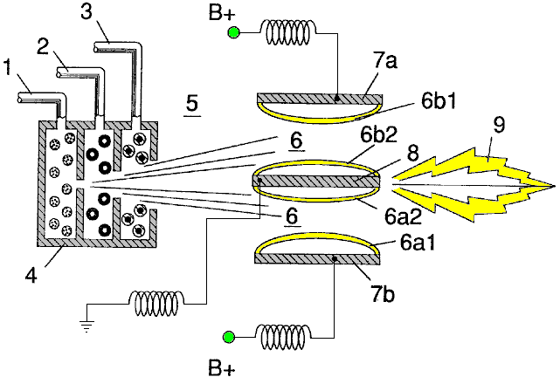

Fig.2A is a side cross-sectional view.

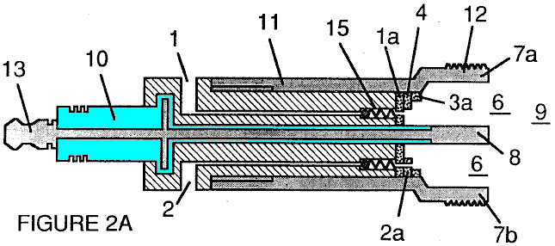

Fig.2B è una visione frontale dalla parte operativa.

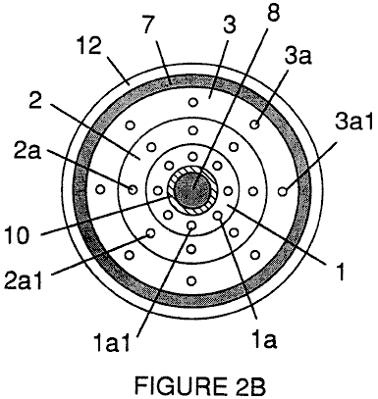

Fig.2C è una vista esplosa di un iniettore individuo.

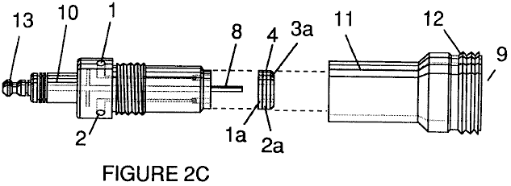

Fig.3 e Fig.3A mostrare il lato e frontale viste di sezione trasversale di un iniettore in alternativa configurato.

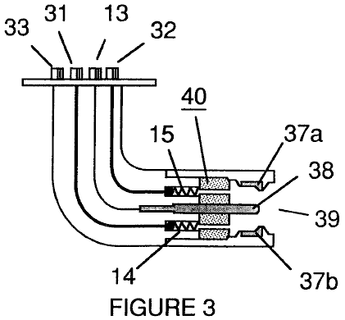

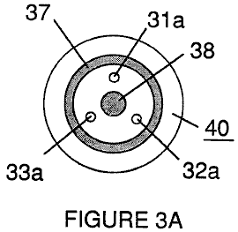

Fig.4 Mostra un array di dischi di iniettori.

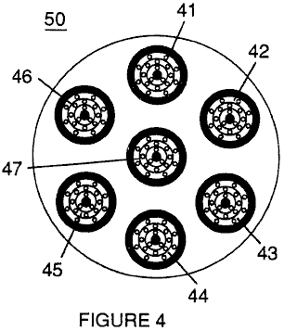

Fig.5 Mostra il circuito elettrico di risonanza tra cui l'iniettore.

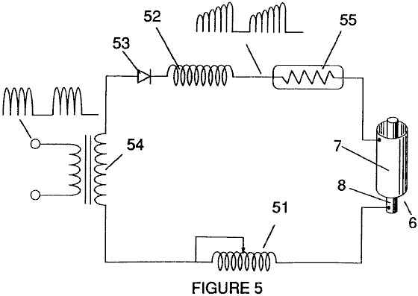

Fig.6 raffigura l'inter-relazione dell'elettrico e componenti di distribuzione di carburante di un sistema di iniettore.

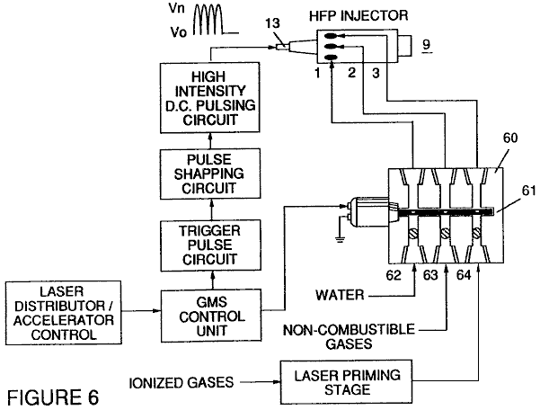

Anche se mi riferisco a un "iniettore" in questo documento, l'invenzione si riferisce non solo alla configurazione fisica di un apparato di iniettore, ma anche per l'intero processo e i parametri di sistema determinati nell'apparato per ottenere il rilascio di energia termica. In una struttura di base, un iniettore regola l'introduzione di componenti di processo in una zona di combustione e imposta una condizione di miscela carburante permettendo di combustione. Tale condizione di combustione viene attivato simultaneamente con funzionamento iniettore in corrispondenza in tempo reale dei parametri di controllo per i componenti di processo.

In condizione di miscela combustibile che è stata creata dall'iniettore, acqua (H₂0) è atomizzato in una sottile nebbiolina e miscelato con gas aria ionizzata 1 ambiente e 2 altri gas non combustibili come azoto, argon e altri gas rari e vapore acqueo. (Gas di scarico prodotte dalla combustione di idrogeno con l'ossigeno è un vapore acqueo non combustibili. Questo vapore acqueo ed altri gas inerti derivanti dalla combustione possono essere riciclati da una presa di scarico nel sistema iniettore, torna nella miscela di ingresso dei gas incombustibili.) Il mix di combustibili è stato introdotto ad un tasso di flusso costante mantenuto sotto una pressione predeterminata. Nell'attivazione della condizione creata dall'iniettore, il processo di conversione descritto nel mio brevetto n. 4.936.961 e in attesa di co applicazione seriale n. 07/460.859 è partì spontaneamente a livello "micro" in una zona di reazione predeterminato. L'iniettore crea una miscela, sotto pressione in una zona definita di acqua, gas ionizzato e gas non combustibili. Pressione è un fattore importante nel mantenimento della condizione di reazione e comporta che la miscela di acqua e gas diventare intimamente mescolati, compresso e destabilizzato per produrre combustione quando attiva in condizioni di risonanza di accensione. Secondo la procedura di prima predetta conversione del mio brevetto e applicazione, quando l'acqua è sottoposta ad una molecole di acqua di condizione di risonanza espandere e dilatano; gli elettroni sono espulsi dalla molecola dell'acqua e assorbiti da gas ionizzato e la molecola di acqua, così destabilizzata, si rompe nei suoi componenti elementari di idrogeno (H₂) e ossigeno (O) nella zona di combustione. Gli atomi di idrogeno rilasciati dalla molecola forniscono la fonte di combustibile nella miscela per combustione con l'ossigeno. La presente invenzione è un'applicazione di quel processo e viene illustrata nella Tabella 1:

Tabella 1

Miscela di iniettore + Condizioni di processo = Energia termica

(1) Acqua nebulizzata (1) Rilasciare il sotto (1) Calore
pressione in
Zona di combustione

e e o

(2) Gas ionizzato (2) Risonanza che utilizzano (2) Motore a
il dielettrico combustione
Proprietà dell'acqua interna
come un condensatore (Forza di Explosivce)

e e o

(3) Gas (3) Unipolare impulsi (3) Motore a propulsione
non-combustible ad alta tensione o
(4) Altra applicazione

Il processo si verifica come nebbia di acqua e gas sotto pressione sono iniettati e intimamente miscelato nella zona di combustione e una zona polarizzata elettricamente. Nella zona polarizzata elettricamente, la miscela di acqua viene sottoposto a una tensione di corrente continua pulsata unipolare che è sintonizzata per raggiungere risonanza secondo le caratteristiche elettriche, massa e altre della miscela come dielettrico nell'ambiente della zona di combustione. La frequenza di risonanza varia in base alla configurazione dell'iniettore e dipende dalle caratteristiche fisiche, come la massa e il volume dell'acqua e dei gas nella zona. Come mia preventivo brevetti e l'applicazione, la condizione di risonanza del circuito capacitivo è determinata dalle proprietà dielettriche dell'acqua: (1) come il dielettrico in un condensatore formato da superfici conduttive adiacente, e (2) come l'acqua molecola stessa è un materiale dielettrico polare. Alla risonanza, flusso di corrente nel circuito elettrico risonante sarà essere minimizzato e raggiungerà il picco di tensione.

Il sistema iniettore fornisce una miscela di carburante pressurizzato per sottomissione all'ambiente risonante della zona di combustione di tensione come la miscela viene iniettata nella zona. In un'incarnazione preferita, l'iniettore include gli orifizi seriali concentricamente nidificati, uno per ciascuno dei tre elementi costitutivi della miscela combustibile. (Può essere fattibile per combinare ed elaborare incombustibile e ionizzato gas in anticipo l'iniettore. In questo caso, occorrono solo due orifizi, uno per l'acqua e l'altra per il combinato gas.) Gli orifizi disperdono la nebbia di acqua e gas sotto pressione in una conica a forma di attivazione e la zona di combustione.

Fig1A Mostra una sezione trasversale di un iniettore, in cui, linee di alimentazione per acqua 1, gas ionizzato 2 e non combustibile gas 3, alimentano un assembly di disco di distribuzione 4 che ha orifizi concentricamente nidificati. Il carburante miscela attraversa una zona di miscelazione 5 e una zona di tensione 6, creato da elettrodi 7a e 7b (positivo) e 8 (polo negativo o massa). Le linee di campo elettrico sono mostrate come 6a1 e 6a2 e 6b1 6b2. Combustione (cioè l'ossidazione dell'idrogeno) si verifica nella zona 9. Può essere innescato da una scintilla di accensione dell'idrogeno o può verificarsi spontaneamente come risultato l'eccezionalmente elevata volatilità di idrogeno e la sua presenza in un campo di alta tensione.

Anche se la zona di miscelazione, la zona di tensione e la zona di combustione sono menzionati separatamente in questa spiegazione, non sono in realtà fisicamente separati, come si può vedere dalla Fig.1. Nelle zone, viene prodotta una miscela "eccitata" di nebbia d'acqua vaporizzata, gas ionizzato e altri gas non combustibili, i quali sono stati rilasciati istantaneamente da sotto alta pressione. Contemporaneamente, la miscela rilasciata nella zona, è esposta a una tensione pulsata ad una frequenza corrispondente alla risonanza elettrica. In queste condizioni, guscio esterno gli elettroni degli atomi nella molecola d'acqua sono de-stabilizzati e multiproprieta ' molecolare viene interrotta. Così, la miscela di gas nella zona di iniettore è sottoposto a forze interattive fisiche, elettriche e chimiche che causano una ripartizione delle forze di legame atomico della molecola dell'acqua.

Parametri di processo sono determinati, in base alla dimensione di un particolare dell'iniettore. In un iniettore di sezione adeguata per l'uso fornire una miscela di carburante ad un cilindro convenzionale in un motore di automobile del veicolo di passeggero, l'iniettore può assomigliare ad una candela convenzionale. In tali un iniettore, l'orifizio di acqua è 0.1-0.15 pollici di diametro; l'orifizio di gas ionizzato è 0,15-0,2 pollici di diametro, e l'orifizio di gas infiammabile è 0,2 a 0,25 pollici di diametro. In tale configurazione, gli orifizi seriali aumentano di dimensioni dall'orifizio più interna, a seconda dei casi in una configurazione concentrica. Come notato sopra, è opportuno mantenere l'introduzione dei componenti combustibile ad un tasso costante. Mantenere una pressione di circa 125 libbre per pollice quadrato per ciascuna delle tre combustibile gas componenti sembra essere soddisfacente per un iniettore "candela". In ambiente pressurizzato dell'iniettore, valvole di ritegno unidirezionale a molla in ogni linea di alimentazione, ad esempio 14 e 15, mantengono la pressione durante l'impulso off volte.

Zona di tensione 6 circonda la miscela di carburante sotto pressione e fornisce un ambiente elettricamente carico di corrente continua pulsata nella gamma da circa 500 a 20.000 volt e più, ad una frequenza sintonizzata la risonanza caratteristica della miscela. Questa frequenza in genere si troverà all'interno della gamma da circa 20 KHz a circa 50 KHz, dipendente, come notato sopra, il flusso di massa della miscela dall'iniettore e la proprietà dielettrica della miscela. In un iniettore di dimensioni spina di scintilla, la zona di tensione in genere estenderà longitudinalmente circa 0,25 a 1,0 pollici per consentire sufficiente tempo di permanenza della miscela di gas e nebbia di acqua tra le superfici conduttive 7 e 8 che formano un condensatore affinché la risonanza si presenta a una frequenza pulsata ad alta tensione e la combustione viene attivato. Nella zona, si forma un'onda di energia che è collegata con la frequenza di pulsazione risonante. L'onda continua a impulsi attraverso la fiamma della combustione. L'energia termica prodotta viene rilasciato come energia termica. In una zona confinata ad esempio un motore a pistone/cilindro, detonazione di gas in condizioni di risonanza, produce potenza fisica esplosiva.

Nella zona di tensione, il rapporto di multiproprieta ' tra gli atomi di idrogeno e ossigeno che comprende le molecole di acqua individuali nella nebbia d'acqua, viene sconvolta in conformità con il processo spiegato nel mio brevetto n. 4.936.961 e applicazione seriale n. 07/460, 859. Vale a dire, la molecola di acqua, che è di per sé una struttura polare, è dilatata o distorto in forma di essere sottoposto al campo elettrico polare nella zona di tensione. La condizione di risonanza indotta nella molecola dagli impulsi unipolari, sconvolge il molecolare di legame degli elettroni del guscio tale che la molecola di acqua, alla risonanza, rompe a parte nei relativi atomi costituenti. Nella zona di tensione, l'acqua molecole sono eccitati in uno stato ionizzato e il componente di gas pre-ionizzato della miscela combustibile, cattura gli elettroni rilasciati dalla molecola dell'acqua. In questo modo, in condizione di risonanza, la molecola di acqua è destabilizzata e gli elementi atomici costituenti della molecola vengono rilasciati 2H e O, e gli atomi di idrogeno rilasciato sono disponibili per la combustione. i gas non combustibile nella miscela carburante, ridurre la velocità di combustione di idrogeno a quello di un combustibile di idrocarburo come benzina (benzina) o kerosene (paraffina), dalla sua velocità di combustione normale che è circa 2,5 volte quello della benzina. Da qui la presenza di gas non combustibile nella miscela combustibile, modera il rilascio di energia e il tasso a cui le molecole di idrogeno e ossigeno libera combinano nel processo di combustione.

Così le condizioni nella zona devono essere messo a punto accuratamente per ottenere una velocità di flusso di ingresso ottimale per l'acqua e i gas corrispondente al mantenimento di una condizione di risonanza, il processo di combustione non avviene spontaneamente. La nebbia di ingresso acqua e gas allo stesso modo può essere iniettato nella zona in modo fisicamente pulsato (acceso/spento) corrispondente alla risonanza raggiunta. In un motore a combustione interna, la risonanza del circuito elettrico e il fisico pulsare della miscela ingresso può essere richiesti di essere legati al ciclo di combustione del motore a pistoni. A questo proposito, una o due candele convenzionali può richiedere un ciclo di scintilla sintonizzato in corrispondenza la risonanza del ciclo di conversione, affinché la combustione della miscela si verificherà. Così, il flusso di input, il tasso di conversione e il tasso di combustione sono interconnessi e in modo ottimale, ogni deve essere ottimizzata in conformità con la risonanza del circuito in cui si verifica la conversione.

Il sistema di iniezione della presente invenzione è adatto per applicazioni in motori a combustione interna convenzionalmente alimentato a benzina e diesel e motori per aerei convenzionalmente alimentati di retrofit.

Esempio 1

Fichi 2A, 2B e 2C illustrano un tipo di iniettore utili, tra le altre cose, come fonte di combustibile per un motore a combustione interna. In sezione trasversale di Fig.2A, numeri di riferimento corrispondente ai numeri identificazione utilizzati in Fig.1 Mostra una linea di alimentazione per acqua 1, che conduce alla linea 1a e fornitura disco prima di distribuzione per gas ionizzato 2, che porta alla seconda distribuzione disco 2a. Nella sezione trasversale, la linea di alimentazione per non combustibile gas 3 leader distribuzione disco 3a, non è illustrata, tuttavia, la sua posizione come una terza riga dovrebbe essere evidente. I tre dischi comprendono montaggio del disco di distribuzione 4. Le linee di rifornimento sono formate in un corpo elettricamente isolante 10, circondato da elettricamente conduttivo guaina/alloggiamento 11 avendo un'estremità filettata del segmento 12.

Un elettrodo centrale 8, estende la lunghezza dell'iniettore. Elementi conduttivi 7a e 7b (7a e 7b raffigurano lati opposti del diametro a sezione trasversale di un corpo circolare), adiacente sezione filettata 12 ed elettrodo 8, formano la zona di polarizzazione elettrica 6 adiacente alla zona di combustione 9. Un connettore elettrico 13 può essere fornito a altra estremità dell'iniettore. (In questo documento, il termine "elettrodo" si riferisce alla superficie conduttiva di un elemento formando un lato di un condensatore). Nella vista frontale di Fig.2B, si è visto che ogni disco che compongono il montaggio del disco di distribuzione 9, comprende una pluralità di micro-ugelli 1a1, 2a1, 3a1, ecc per l'iniezione dell'acqua e del gas in zone di polarizzazione/tensione e combustione. La vista esplosa di Fig.2C Mostra un'altra vista dell'iniettore e inoltre raffigura due fori di alimentazione linea 1 e 2, il terzo non viene visualizzato a causa dell'impossibilità di rappresentare la separazione uniforme 120 gradi di tre righe in un disegno bidimensionale

Nell'iniettore, nebulizzazione di acqua (formazione di goccioline nell'intervallo, ad esempio, di da 10 a 250 micron e sopra, con dimensione correlata all'intensità di tensione) viene iniettato nella zona di miscelazione di combustibile e polarizzante a titolo di acqua spray ugelli 1a1. La tendenza dell'acqua a formare una "perlina" o gocciolina è un parametro relazionato a intensità di dimensioni e tensione nebbia goccia. ionizzato gas di aria e gas non combustibili, introdotto attraverso ugelli 2a1 e 3a1, sono mescolati con l'espulsione di acqua nebulizzata per formare una miscela di carburante che entra nella zona di tensione 6 dove la miscela viene esposta ad una palpitazione, campo di tensione unipolare, ad alta intensità (in genere 20.000 volt a 50 Hz o superiore, la condizione di risonanza in cui il flusso di corrente nel circuito (ampère) è ridotto al minimo) creato tra elettrodi 7 e 8.

L'energia del laser impedisce lo scarico dei gas ionizzato e fornisce l'input di energia supplementare nel processo di destabilizzazione molecolare che si verifica alla risonanza. È preferibile che il gas ionizzato siano sottoposte ad attivazione laser (energia fotonica) prima della loro introduzione nelle zone; anche se, ad esempio, un condotto di fibra ottica può essere utile a canalizzare l'energia fotonica direttamente nella zona. Tuttavia, il calore generato nella zona può influenzare l'operatività di tali una configurazione alternativa. La polarizzazione elettrica della molecola d'acqua e una condizione di risonanza si verifica per destabilizzare il legame molecolare degli atomi di idrogeno e ossigeno. Energia di combustione viene poi rilasciato da accensione a scintilla.

Per garantire la corretta fiamma proiezione e stabilità di fiamma successive, pompe per l'aria ambiente, acqua e gas non combustibili, introdurre questi componenti all'iniettore a pressione statica fino a e oltre 125 libbre per pollice quadrato.

Temperatura della fiamma è regolata controllando la portata volumica di ogni fluido-media in relazione diretta con intensità di tensione applicata. Per elevare la temperatura di fiamma, spostamento fluido è aumentato mentre la portata volumica di gas infiammabile è mantenuto o ridotto e l'ampiezza della tensione applicata è aumentata. Per abbassare la temperatura della fiamma, è aumentato il tasso di flusso del fluido di gas non infiammabile e ampiezza di tensione di impulso è abbassata. Per stabilire una temperatura di fiamma predeterminato, i mezzi fluidi e la tensione applicata vengono regolati in modo indipendente. La struttura della fiamma è ulteriormente mantenuta come i gas bruciati, compressi e commoventi sono proiettati sotto pressione dai porti ugello nel montaggio del disco di distribuzione 4 e il gas si espande nella zona e si accende.

Nella zona di tensione, diverse funzioni si verificano simultaneamente per avviare e attivare l'energia termica prodotta. Le goccioline di nebbia di acqua sono esposti ad alta intensità pulsante campi di tensione secondo un processo di polarizzazione elettrica che separa gli atomi della molecola dell'acqua e fa sì che gli atomi di sperimentare espulsione di elettroni. La natura polare della molecola dell'acqua che facilita la formazione di piccolissime gocce nella nebbia, sembra causare una relazione tra la dimensione delle gocce e la tensione necessaria per effettuare il processo, vale a dire maggiore la gocciolina dimensioni, maggiore è la tensione necessaria. Gli atomi liberati della molecola dell'acqua interagiscono con laser-innescato gas aria ambiente ionizzato per causare una massa altamente eccitata e destabilizzata degli atomi di gas combustibile per bruciare termicamente. Gas di aria ambiente in ingresso sono laser innescato e ionizzata quando passando attraverso un processore di gas, e un circuito di estrazione dell'elettrone (Fig.5) cattura e consuma in elettroni lavabo 55, espulso e previene il flusso degli elettroni nel circuito risonante.

In termini di prestazioni, affidabilità e sicurezza, gas aria ionizzata e acqua carburante liquido non diventano volatili fino a quando la miscela di carburante raggiunge le zone di tensione e di combustione. Gas non combustibile iniettato ritardare e controllare la velocità di combustione di idrogeno durante l'accensione del gas.

Nelle applicazioni alternative, ossigeno liquido ionizzato laser-innescato e laser-primer liquido idrogeno immagazzinato in serbatoi separati, può essere utilizzato al posto della miscela, o liquefatti aria ambiente soli con acqua può essere sostituiti come fonte di combustibile.

L'iniettore è disegno variabile ed è retro-fittable alle porte di iniettore di combustibile fossile convenzionalmente utilizzati in motori a getto/razzo, essiccatoi, forni fusori, sistemi di riscaldamento, motori a combustione interna e simili.

Esempio 2

Un iniettore montato flangia è indicato in sezione trasversale in Fig.3, che mostra le insenature di miscela carburante e illustra una configurazione alternativa tre-ugello che conduce alla polarizzazione (tensione) e zone di combustione in cui un ugello 31a, 32a e 33a è fornito per ciascuna delle tre miscele e collegato per la fornitura di linee 31 e 32 (33 non viene mostrata). Polarizzazione elettrica zona 36 è formata tra elettrodo 38 e guscio conduttivo circostante 37. L'elemento capacitivo del circuito sonoro è formata quando la miscela di carburante, che agisce come un dielettrico, è stato introdotto tra le superfici conduttive di 37 e 38. Fig.3A è una vista frontale della parte operativa dell'iniettore.

Esempio 3

Iniettori multipli possono essere organizzati in una gang come mostrato in Fig.4, in cui iniettori 40, 41, 42, 43, 44, 45, 46, 47, 48 e 49 sono disposte concentricamente in un'Assemblea di 50. Una matrice di questo tipo ganged è utile in applicazioni con requisiti di energia intensiva come motori per aerei e negli altiforni.

Esempio 4

L'impianto elettrico base utilizzato nell'invenzione è raffigurato in Fig.5 risultati della zona di polarizzazione elettrica 6 che riceve e processi la miscela di acqua e gas come un elemento di circuito capacitivo in un circuito di carica risonante formata da induttori 51 e 52 collegato in serie con sorgente di tensione pulsata diodi 53, 54, elettrone lavabo 55 e zona 6 formata da elementi conduttivi 7 e 8. In questo modo, gli elettrodi 7 e 8 dell'iniettore, formano un condensatore che ha caratteristiche elettriche dipende la costante dielettrica (ad es. la nebbia d'acqua, gas ionizzato e gas non combustibili) introdotta tra gli elementi conduttivi. All'interno della macro-dielettrica media, tuttavia, le molecole di acqua se stessi, a causa della loro natura polare, possono essere considerate micro-condensatori.

Esempio 5

Distribuzione e gestione sistemi di carburante utile con l'iniettore di questa applicazione sono descritti nelle mie applicazioni co-in attesa di brevetto; PCT/US90/6513 e PCT/US90/6407.

Un blocco di distribuzione per l'assembly è mostrato in Fig.6. In Fig.6 il blocco di distribuzione impulsi e sincronizza l'input dei componenti del carburante in sequenza con il circuito elettrico pulsa. I componenti del carburante sono iniettati nelle porte iniettore nella sincronizzazione con la frequenza di risonanza, per migliorare l'impulso dell'onda di energia che si estende dalla zona di tensione attraverso la fiamma. Nella configurazione di Fig.6, l'impianto elettrico è correlato alla distribuzione block 60, valvola a saracinesca 61 e passaggi separati 62, 63 e 64 per i componenti del carburante. Il distributore produce un impulso di trigger che attiva un circuito pulse-shaping che forma un impulso avendo una larghezza e un'ampiezza determinata dalla risonanza della miscela e stabilisce un tempo di permanenza per la miscela nella zona per produrre combustione...

Come nella mia applicazione di riferimento per quanto riguarda i sistemi di controllo, gestione e distribuzione per gas combustibile contenenti idrogeno prodotto da acqua, la produzione di gas idrogeno è relativo alla frequenza di impulso tempo on/off. Nel sistema mostrato in Fig.6, il distributore blocca impulsi i mezzi fluidi introdotti all'iniettore nel rapporto con la frequenza di impulso di risonanza del circuito e per la frequenza di impulso di cancello inserita/disinserita operativa. In questo modo, il tasso di conversione di acqua (ossia il tasso di carburante prodotto dall'iniettore) può essere regolato e controllato il pattern di risonanza nella fiamma.

STANLEY MEYER

Brevetto WO 92/07861 2 novembre 1990 Inventore: Stanley A. Meyer

CIRCUITI DI CONTROLLO E DRIVER PER UN GAS DI IDROGENO FUEL CELL DI PRODUZIONE

La difficoltà maggiore nell'utilizzo di celle a combustibile di Stan bassa corrente acqua (recentemente riprodotto da Dave Lawton e mostrato nel capitolo 10) è il problema di mantenere continuamente la cella nel punto di frequenza di risonanza. Questa domanda di brevetto Mostra circuiti di Stan per fare esattamente questo, e di conseguenza, è di grande importanza.

RIEPILOGO
Un circuito di controllo per una cella condensatore acqua a cavità risonante capacitivo (7) per la produzione di un idrogeno contenente combustibile ha un circuito risonante di scansione co-operativo con un rilevatore di risonanza e circuito PLL per produrre impulsi. Gli impulsi sono alimentati nel trasformatore primario (TX1). Il trasformatore secondario (TX2) è collegato alla cella di condensatore acqua cavità risonante (7) tramite un diodo e risonante di ricarica soffoca (TX4, TX5).

Questa invenzione si riferisce ai sistemi di circuito elettrico utile nel funzionamento di una cella a combustibile acqua compresa una cavità risonante/condensatore acqua per la produzione di un idrogeno contenenti gas combustibile, come descritto nella mia lettera gli Stati Uniti Brevetto n ° 4.936.961 "metodo per la produzione di un Gas combustibile" emessa il 26 giugno 1990.

Nel mio brevetto di lettere per un "metodo per la produzione di un Gas combustibile", impulsi di tensione applicati alle piastre di un condensatore acqua sintonizzare le proprietà dielettriche dell'acqua ed attenuano le forze elettriche fra gli atomi di idrogeno e ossigeno della molecola. L'attenuazione dei risultati in un cambiamento in campo elettrico molecolare e il covalente forze elettriche atomica incollaggio forze degli atomi di idrogeno e ossigeno. Quando avviene la risonanza, il legame atomico della molecola è rotto, e dissociare gli atomi della molecola. Alla risonanza, l'assorbimento di corrente (amp) da una fonte di alimentazione per il condensatore di acqua è ridotto al minimo e aumenta la tensione ai capi del condensatore acqua. Non è consentito il flusso dell'elettrone (tranne al minimo, corrispondente a perdite derivanti dalle proprietà conduttiva residua dell'acqua). Per continuare il processo, tuttavia, una condizione di risonanza deve essere mantenuta.

A causa della polarità elettrica della molecola dell'acqua, i campi generati nel condensatore acqua rispettivamente attrarre e respingono l'opposto e come cariche nella molecola, e le forze alla fine realizzate a risonanza sono tali che la forza della forza di legame covalente nella molecola di acqua (che sono normalmente in una modalità di condivisione di elettroni) dissociare. Alla dissociazione, gli elettroni di bonding precedentemente condivisa la migrazione dei nuclei di idrogeno e l'idrogeno e l'ossigeno ripristinare per net zero carica elettrica. Gli atomi vengono rilasciati dall'acqua come una miscela di gas.

In questo documento l'invenzione, un circuito di controllo per una cavità risonante acqua condensatore cella utilizzata per la produzione di un gas combustibile contenenti idrogeno è fornito.

Il circuito comprende un mezzo di isolamento ad esempio un trasformatore avendo un ferromagnetico, ceramica o altro materiale elettromagnetico core e avendo un lato di una bobina secondaria collegata in serie con un'alta velocità di commutazione del diodo ad una piastra del condensatore acqua di cavità risonanti e l'altro lato della bobina secondaria collegata a altra piastra del condensatore acqua per formare un circuito elettronico di ciclo chiuso utilizzando le proprietà dielettriche dell'acqua come parte del il circuito elettronico del sonoro. La bobina primaria del trasformatore d'isolamento è collegata a un mezzo di generazione di impulso. La bobina secondaria del trasformatore può includere segmenti che formano circuiti di Starter carica risonante in serie con le piastre del condensatore acqua.

La generazione di impulsi vengono forniti mezzi, un generatore di frequenza di risonanza regolabile e un generatore di frequenza di impulsi con cancello. Un controlli di impulso cancello il numero degli impulsi generato dal generatore di frequenza di risonanza inviato alla bobina primaria durante un periodo determinato dalla frequenza cancello secondo generatore di impulsi.

L'invenzione comprende anche un mezzo per il verificarsi di una condizione di risonanza nel condensatore acqua / risonante di rilevamento cavità, che quando viene utilizzato un nucleo ferromagnetico o elettromagnetico, potrebbe essere una bobina pick-up sul nucleo del trasformatore. I mezzi di rilevamento sono collegato con un circuito di scansione e un circuito ad anello blocco fase, per cui la frequenza di pulsazione per la bobina primaria del trasformatore è mantenuta a una frequenza rilevata corrisponde a una condizione di risonanza nel condensatore acqua.

Mezzi di controllo sono forniti nel circuito per regolare l'ampiezza di un ciclo di impulsi inviato per la bobina primaria e per mantenere la frequenza del ciclo pulsa ad una frequenza costante indipendentemente dall'ampiezza di impulso. Inoltre, il generatore di frequenza di impulsi con cancello può essere collegato ad un sensore che controlla il tasso di produzione di gas nella cella e controlla il numero di impulsi dal generatore di frequenza risonante inviato alla cella in una gated frequenza in corrispondenza con il tasso di produzione di gas. Il sensore può essere un sensore di pressione del gas in una cavità risonante di condensatore acqua recintato che comprende anche una presa di gas. Il sensore di pressione del gas è collegato al circuito per determinare il tasso di produzione di gas rispetto alla pressione ambiente gas nel recinto condensatore acqua.

Così, un circuito di controllo completo ed è singoli componenti per mantenere e controllare la risonanza e altri aspetti del rilascio di gas da una cella di acqua cavità risonante è descritta qui e illustrata nei disegni che raffigurano i seguenti:

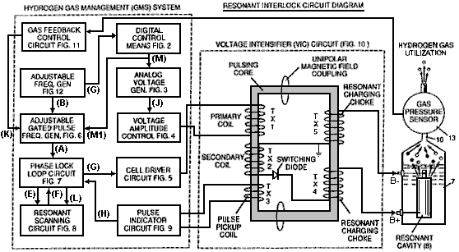

Fig.1 è un diagramma a blocchi di un circuito di controllo globale, mostrando l'interrelazione dei sub-circuiti, il nucleo pulsa / circuito risonante e cavità risonante di acqua condensatore.

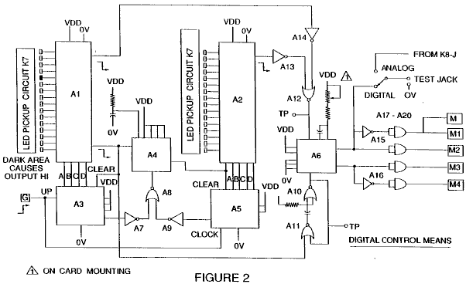

Fig.2 viene illustrato un tipo di circuito di controllo digitale per regolare il tasso finale di produzione di gas come determinato da un ingresso esterno. (Un circuito di controllo corrisponderebbe, ad esempio, per l'acceleratore in una macchina, o il termostato in un edificio).

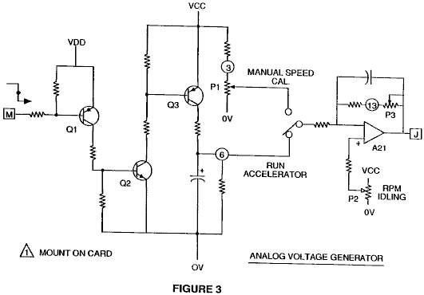

Fig.3 viene illustrato un generatore di tensione analogica.

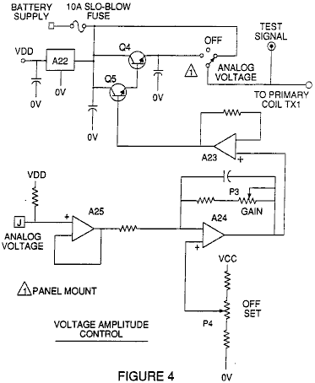

Fig.4 un circuito di controllo di ampiezza di tensione è interconnesso con il generatore di tensione e un lato della bobina primaria del nucleo pulsa.

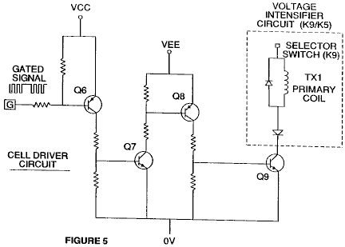

Fig.5 è il circuito di pilotaggio di cella che è collegato con il lato opposto della bobina primaria del nucleo pulsa. Figure 6-9 formano la circuiteria di controllo del pulsante:

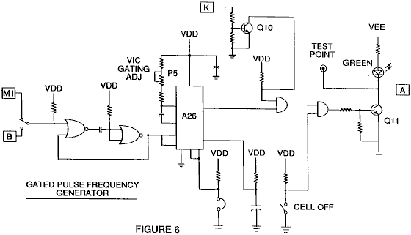

Fig.6 è un generatore di frequenza di impulsi con cancello.

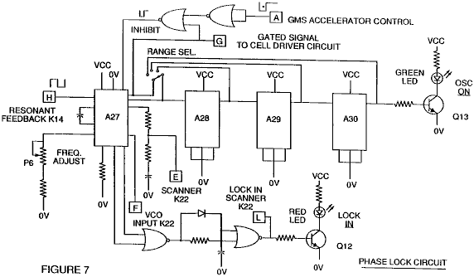

Fig.7 è un circuito ad anello di serratura gradualmente.

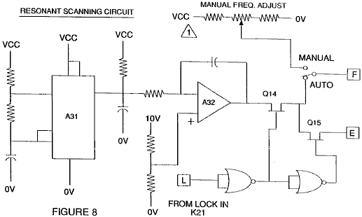

Fig.8 è un circuito risonante di scansione.

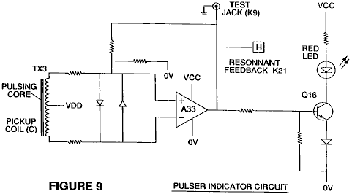

Fig.9 è il circuito di indicatore di impulso.

Questi quattro circuiti di controllo degli impulsi trasmessi alla cavità risonante / condensatore acqua Fuel Cell.

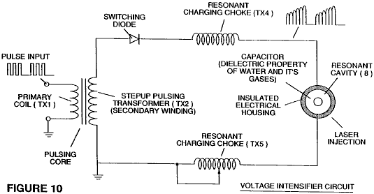

Fig.10 Mostra il cuore pulsa e il circuito moltiplicatore di tensione che costituisce l'interfaccia tra il circuito di controllo e la cavità risonante.

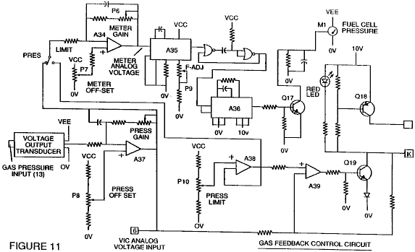

Fig.11 è un circuito di controllo del feedback di gas

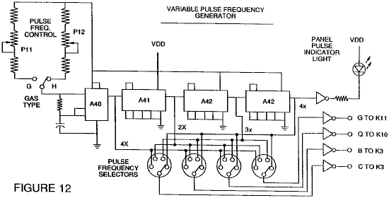

Fig.12 è un circuito generatore di frequenza regolabile.

I circuiti sono collegati tra loro come mostrato in Fig.1 e al circuito di palpitante tensione intensificatore di nucleo di Fig.10, che, tra le altre cose, isola il condensatore acqua elettricamente affinché diventi una cavità isolata elettricamente per il trattamento dell'acqua secondo le proprietà dielettriche risonanza. A causa di questo isolamento, potenza assorbita nel controllo e circuiti di guida è ridotto al minimo quando la risonanza si presenta, e domanda attuale è minimizzata come tensione è massimizzato delle modalità di produzione del gas del condensatore acqua / carburante Cell.

Le lettere di riferimento "A" a "M" e "M1" mostrano, rispetto a ciascun circuito separato indicato, il punto in cui viene effettuata una connessione in quel circuito a altra dei circuiti indicati.

Nell'invenzione, il condensatore acqua è sottoposto ad un impulso di dovere che si accumula nella bobina risonante ricarica choke e poi crolla. Questo avvenimento permette un impulso unipolare da applicarsi per il condensatore di celle a combustibile. Quando una condizione di risonanza del circuito è bloccato-dal circuito, dispersione di corrente è tenuto al minimo come la tensione che crea che il campo dielettrico tende all'infinito. Così, quando ad alta tensione viene rilevato al momento di risonanza, il circuito di phase-lock-loop, che controlla il circuito di pilotaggio delle cellule, mantiene la risonanza alla frequenza rilevata (o percepita).

La risonanza della cella condensatore acqua è influenzata dal volume di acqua in cella. La risonanza di qualsiasi dato volume di acqua contenuto nella cella condensatore acqua dipende anche dal "contaminanti" nell'acqua che agiscono come un ammortizzatore. Ad esempio, con una differenza di potenziale di 2.000 a 5.000 volt applicata alla cella, un picco di corrente o dell'impulso potrebbe essere causato da incoerenze nelle caratteristiche dell'acqua che causano una condizione di fuori-di-risonanza cui ponga rimedio istantaneamente i circuiti di controllo.

Nell'invenzione, il generatore di frequenza regolabile, mostrato in Fig.12, sintonizza la condizione di risonanza del circuito che include la cella di acqua e l'acqua al suo interno. Il generatore ha una capacità di frequenza di 0 a 10 KHz e melodie in risonanza in genere ad una frequenza di 5 KHz in un condensatore tipico 3-pollici lungo acqua formata da una canna di 0,5 pollici all'interno di un cilindro di diametro interno di 0,75 pollici. All'avvio, in questo esempio, assorbimento di corrente attraverso la cella di acqua misurerà circa 25 milliampere; Tuttavia, quando il circuito rileva una condizione di risonanza sintonizzata, la corrente scende a una condizione di perdita di 1 o 2 milliampere.

La tensione alla cella di acqua condensatore aumenta secondo i giri dell'avvolgimento e la dimensione delle bobine, come in un circuito tipico trasformatore. Ad esempio, se 12 volt viene inviato alla bobina primaria dell'anima palpitante e la bobina secondaria risonante ricarica choke rapporto è di 30 a 1, 360 volt viene inviato alla cella di acqua del condensatore. Il numero di giri è una variabile di progetto che controlla la tensione degli impulsi unipolari inviato al condensatore.

Il diodo di commutazione ad alta velocità, mostrato in Fig.10, previene la carica fuoriuscita l'acqua caricata in cavità di condensatore acqua e il condensatore di acqua come elemento di circuito condensatore complessiva, cioè lo stato di impulso e la carica del condensatore/acqua mai passare attraverso un terreno arbitrario. l'impulso al condensatore acqua sempre è unipolare. Il condensatore di acqua è elettricamente isolato dai circuiti di controllo, ingresso e driver dall'accoppiamento elettromagnetico attraverso il nucleo. Il diodo di commutazione del circuito di intensificatore di tensione (Fig.10) esegue numerose funzioni nel pulsare. Il diodo è un interruttore elettronico che determina la generazione e il crollo di un campo elettromagnetico per consentire la ricarica risonante choke(s) di raddoppiare la frequenza applicata e permette anche l'impulso di essere inviati alla cavità risonante senza Scarica il "condensatore" in esso. Il diodo è, naturalmente, selezionato secondo la tensione massima rilevata nel circuito del pulsa. Un PIV 600 ("Volt picco inversa") veloce di commutazione del diodo, ad esempio un NVR 1550, è stato trovato per essere utile in questo circuito.

La tensione dell'intensificatore circuito di Fig.10 include anche un ferromagnetico o ceramica pulsa nucleo ferromagnetico in grado di produrre linee di flusso elettromagnetico in risposta ad un impulso elettrico in ingresso. Le linee di flusso influenzano sia la bobina secondaria e gli avvolgimenti di bobina d'arresto carica risonante ugualmente. Preferibilmente, il nucleo è di una costruzione ad anello chiuso. L'effetto del nucleo è di isolare il condensatore acqua e per impedire il segnale lampeggiante di andare sotto terra un'arbitraria e per mantenere la carica dell'acqua già carica e acqua condensatore.

Nel nucleo di pulsa, le bobine sono avvolte preferibilmente nella stessa direzione per massimizzare l'effetto additivo del campo elettromagnetico in loro. Il campo magnetico del nucleo pulsa è sincronizzato con l'input di impulso per la bobina primaria. Il potenziale dalla bobina secondaria è stato introdotto per gli elementi di circuito serie choke(s) carica risonante, che sono sottoposti a stesso sincrono applicato campo elettromagnetico, simultaneamente con l'impulso primario.

Quando si verifica la risonanza, controllo dei gas in uscita si ottiene variando il tempo di ciclo di dovere gate. Il nucleo del trasformatore è un duplicatore di frequenza di impulso. In una spiegazione figurativa del funzionamento della cellula del combustibile gas generatore acqua condensatore, quando una molecola di acqua viene "colpita" da un impulso, multiproprieta ' elettrone viene effettuata e la molecola è carica. Quando viene modificato il tempo del duty cycle, il numero di impulsi che "colpire" le molecole nella cella a combustibile viene modificato corrispondentemente. Altri "risultati" provocare un maggior tasso di dissociazione molecolare.

Per quanto riguarda il circuito complessivo di Fig.1, Fig.3 riceve un segnale di ingresso digitale, e Fig.4. Mostra il circuito di controllo che si applica da 0 a 12 volt attraverso la bobina primaria del nucleo pulsa. A seconda dei parametri di progettazione di tensione bobina primaria e altri fattori relativi alla progettazione di nucleo, la bobina secondaria del nucleo pulsa può essere impostata per un massimo predeterminato, come 2.000 volt.

Il circuito di pilotaggio di cella mostrato in Fig.5, permette un impulso con cancello di essere variato in relazione diretta con ampiezza di tensione. Come notato sopra, il circuito di Fig.6 produce una frequenza di impulso di cancello. L'impulso di cancello viene sovrapposta l'impulso di frequenza di risonanza, per creare un ciclo di lavoro che determina il numero di impulsi discreti inviato alla bobina primaria. Ad esempio, supponendo che un impulso risonante di 5 KHz, un 0,5 KHz gating impulso con un 50% duty cycle, permetterà di 2.500 impulsi discreti essere inviato alla bobina primaria, seguita da un intervallo di tempo uguale in cui nessun impulsi vengono passati attraverso. La relazione di impulso di risonanza per l'impulso di cancello viene determinata mediante tecniche di addizione/sottrazione di segnale convenzionale.

Il ciclo di blocco di fase circuito mostrato in Fig.7 permette la frequenza di impulso essere mantenuta a una condizione di risonanza predeterminata percepita dal circuito. Insieme, i circuiti di Fig.7 e Fig.8, determinare un segnale di uscita al nucleo pulsa finché non si ottiene il segnale di tensione di picco percepito alla risonanza.

Una condizione di risonanza si verifica quando la frequenza di impulso e la tensione di ingresso attenua le forze di legame covalente degli atomi dell'idrogeno e dell'ossigeno della molecola dell'acqua. In questo caso, dispersione di corrente attraverso il condensatore di acqua è ridotto al minimo. La tendenza di tensione al massimo alla risonanza, aumenta la forza del potenziale elettrico applicato per le molecole di acqua, che in definitiva dissociare in atomi.

Perché risonanze di acque diverse, volumi di acqua e condensatore cellule variano, il circuito risonante scansione di Fig.8 esegue la scansione frequenza dall'alta alla bassa e posteriore al più alto, finché non si ottiene un segnale fisso. Il nucleo ferromagnetico l'intensificatore circuito del trasformatore di tensione, sopprime sovratensioni di elettroni in una condizione di fuori-di-risonanza della cella a combustibile. In un esempio, il circuito esegue la scansione a frequenze da 0 Hz a 10 KHz e torna a 0 Hz. In acqua con contaminanti nella gamma di 1 parte per milione a 20 parti per milione, una variazione del 20% nella frequenza di risonanza viene rilevato. a seconda della portata d'acqua in cella a combustibile, la gamma di variazione normale è circa 8% al 10%. Ad esempio, Ferro da stiro in acqua di pozzo influenza lo stato di dissociazione molecolare. Inoltre, a una condizione di risonanza, si verificano effetti armonici. In un'operazione tipica della cella con un condensatore di rappresentante acqua descritta di seguito, a una frequenza di circa 5 KHz, con impulsi unipolari da 0 a 650 volt, a una condizione di risonanza percepita nella cavità risonante, in media, la conversione in gas avviene a una velocità di circa 5 galloni (19 litri) di acqua all'ora. Per aumentare la velocità, più cavità risonanti possono essere utilizzate e/o le superfici del condensatore acqua possono essere aumentate, tuttavia, la cella di condensatore acqua è preferibilmente di piccole dimensioni. Un condensatore acqua tipico può essere costituito da un tondino di acciaio inox del diametro di 0,5 pollici e un cilindro di diametro interno di 0,75 pollici che si estende sopra l'asta per una lunghezza di 3 pollici.

La forma e le dimensioni della cavità risonante possono variare. Cavità risonanti più grandi e più alti tassi di consumo di acqua nel processo di conversione richiedono frequenze più alte fino a 50 KHz e oltre. Il tasso di impulsi, per sostenere tali alti tassi di conversione, deve essere aumentato corrispondentemente.

Dalla precedente descrizione di realizzazione preferita, altre varianti e modifiche del sistema ha rilevato sarà evidente a quelli abile nell'arte.

STEPHEN MEYER

Brevetto U.S. applicazione 2005/0246059 3 novembre 2005 Inventore: Stephen F. Meyer

MLS-IDROSSILE FILLING STATION

Si tratta di una domanda di brevetto da Stephen Meyer, fratello del tardo Stan Meyer. Mentre questa applicazione menziona stazioni di rifornimento, è chiaro che la progettazione è finalizzata ad uso in veicoli con motori a combustione interna. Credo che l'interfaccia di corrispondenza di impedenza tra l'alternatore e gli elettrodi della cella è particolarmente importante. La cella di acqua-splitter utilizza il set di tre tubi in una matrice concentrica che si traduce in piccole lacune tra il tubo più interno, intermedia ed esterna. Stephen si riferisce a questi tubi di tre elettrodi come una "Guida d'onda", così per favore tenerlo a mente durante la lettura di questa domanda di brevetto. Stephen usa la parola "ossidrile" per riferirsi alla miscela di idrogeno e ossigeno gassosi prodotta per elettrolisi di acqua. Altre persone usano la parola "idrossi" per descrivere questa miscela, quindi dovrebbero essere considerate intercambiabili.

Il funzionamento di questo sistema come descritto qui, chiama per la forza generatrice di essere rimosso quando la pressione del gas nelle camere di generazione raggiunge 5 psi. Il gas viene poi pompato in una camera a pressione dove la pressione varia da 40 psi a 80 psi, al punto che il compressore è spento e l'eccesso di gas ventilato per alcuni storage esterno o utilizzando il dispositivo. Non è fino a questo punto che la potenza viene applicata nuovamente alle camere di generazione. Posso osservo che, a mio parere, non c'è nessuna necessità di rimuovere la potenza da generare chambers in qualsiasi momento quando questo sistema è in funzione, poiché tutto quello che fa è di abbassare la capacità di generazione, a meno che, naturalmente, il tasso di produzione è così alto che supera il livello della domanda.

RIEPILOGO
L'utilità di questo sistema, la configurazione, progettazione e funzionamento, sono la chiave di volta di un nuovo tipo di automazione: la produzione di gas dell'idrossile da fonti rinnovabili.

SFONDO DELL'INVENZIONE
Celle a combustibile e le industrie di auto hanno cercato metodi e apparati che possono fornire una fonte di idrogeno e ossigeno per la sua nuova industria di ibrido. Questa invenzione è un dispositivo del genere.

RIEPILOGO DELL'INVENZIONE
L'invenzione è una stazione di rifornimento di gas producendo idrossile on-site/mobile, automatico e computerizzato che permette i prodotti per essere utilizzati, sia per le celle a combustibile idrogeno installate in automobili, camion, autobus, barche e applicazioni di generazione basate a terra, o in qualsiasi motore a combustione interna.

BREVE DESCRIZIONE DEI DISEGNI
Fig.1 Mostra la configurazione dei componenti che compongono la stazione di rifornimento di MLS-idrossile.

Fig.2 Mostra la visualizzazione di software che utilizza l'operatore di monitorare e controllare la produzione di gas idrossi e calore.

Fig.3 Mostra i metodi, la configurazione e apparecchi utilizzati a ossidrile produzione cellulare sistema 120.

Fig.4 Mostra il corrispondenza di impedenza circuiti elettronici 102, collegati tra dual Generatori trifase sincronizzati (110 bis e 110 ter in Fig.3) e ogni elettrodi o "Guida d'onda" matrici 132 nella cella 120 della Fig.3. Si noti che solo generatore A è raffigurato in Fig.4 come connettersi a matrici A, B e C uso di PC Card 1 a 3. generatore di B è collegato alle matrici D, E e F utilizzando carte 4-6.

Fig.5 spettacoli i segnali emessa da ciascuno dei circuiti corrispondenza di impedenza (102 in Fig.4 montato su carte 1 a 6) che vengono applicati a ciascuna delle matrici cilindro (132 in Fig.3) installato nella cella dell'idrossile 120. Questi insiemi di segnali con rapporto di fase offset, frequenze e ampiezze, sono le forze trainanti producendo i gas idrossi nella cella 120 della Fig.3.

Fig.6 Mostra il segnale di chiamata ad alta frequenza che si produce tra i punti T1 e T2 nel circuito di corrispondenza di impedenza 102 in Fig.4. È questo ronzio che aumenta la produzione del gas dell'idrossile nella cella 120 della Fig.3.

DESCRIZIONE DETTAGLIATA DEI DISEGNI

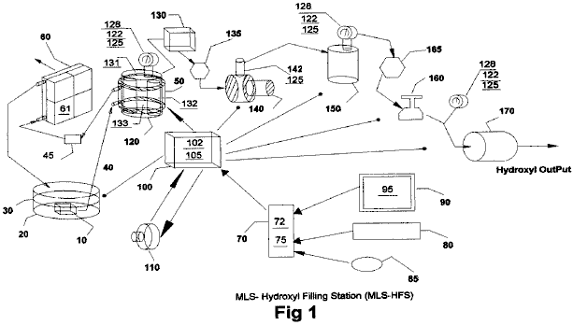

La sezione di rimozione di calore in Fig.1 è costituito da un bagno di liquido 30 e relativo contenitore 20, un liquido circolante pompa 10, trasporto-condotti 40, camera 50 associata alla generazione di idrossile di raffreddamento cellulare 120, filtro 45, radiatore 60 e ventole 61 collegato ad esso.

La sezione di automatico-controllo in Fig.1 è costituito da un computer 70, programma software 75, monitor video 90 e suo display grafico operatore 95 (Fig.2), puntatore 85, 80, interfaccia carta 72 e Ingresso / uscita regolatore tastiera 100 con di esso elettronica schede driver 102 e 105.

Fonti di alimentazione trifase doppia 110 e circuiti di corrispondenza di impedenza 102, forniscono la potenza necessaria per guidare la cella dell'idrossile 120.

Il restante apparato viene utilizzato per convogliare i gas dalle cellule 120, attraverso liquido intrappolare 130, attraverso la restrizione del flusso di gas valvola 135, elevare le pressioni di gas attraverso compressore 140, trasferirli al serbatoio 150, quindi consegnare il gas attraverso sicurezza tagliato 165, regolatori 160 e attraverso flash-back scaricatore 170 per il recapito esterno.

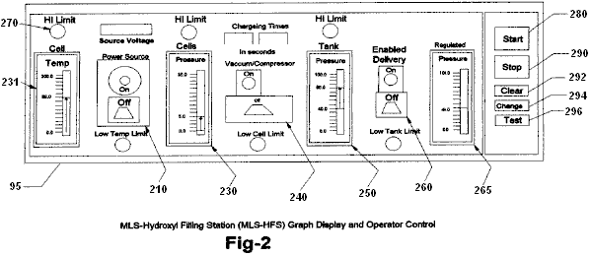

Fig.2 visualizza il layout e le funzioni di controllo operatore 95 del programma 75 in Fig.1. Si compone di indicatore di temperatura cella 230, vuoto regolatore 240, indicatore di serbatoio ad alta pressione 250, controller di consegna 260, indicatori di consegna indicatore pressione regolata 265 e correlati allarme/stato 270. Inoltre, i pulsanti di controllo del software sono forniti per avviare 280, interrompere 290, deselezionare 292, modifica dei dati impostazione 294 e il collaudo di apparecchiature e loro sequenze 296.

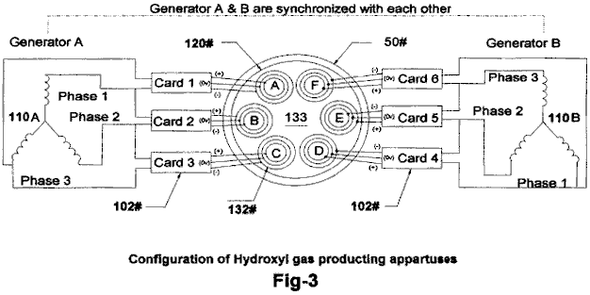

Fig.3 mostra la configurazione del nostro apparato di produzione di idrossile proprietarie 120 composto da doppio trifase Alimentazione 110, impedenza elettronico circuiti 102 e dispositivi Convertitore gas 132 immersi in un bagno di acqua 133 nella cella 120. Il disegno anche Mostra camicia d'acqua 50 che circonda la cella 120 che aiuta ad abbassare la temperatura e permette maggiore produzione dei gas dell'idrossile a segnali di tensione superiori come mostrato in Fig.5.

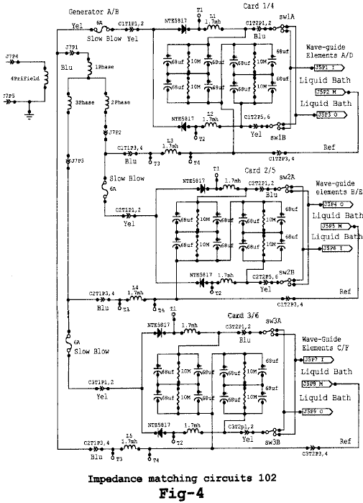

Fig.4 mostra i circuiti elettrici 102, utilizzati per il gas conversione matrici (132 in Fig.3) immersi in un bagno di acqua 133 nella cella 120 unità. Fig. 4 mostra tre circuiti identici connessi a ciascuno dei segnali trifase da una metà del doppio Generatore trifase 110A in Fig.3. I circuiti 102, convertire il segnale di CA da ogni fase di 110 in un segnale modulato come raffigurato da Fig.5. Questi segnali sono poi accoppiati per gli elementi della matrice tripla 132, (all'interno, medio ed esterno) alternando la connessione tra gli elementi dentro e fuori delle matrici (132 in Fig.3).

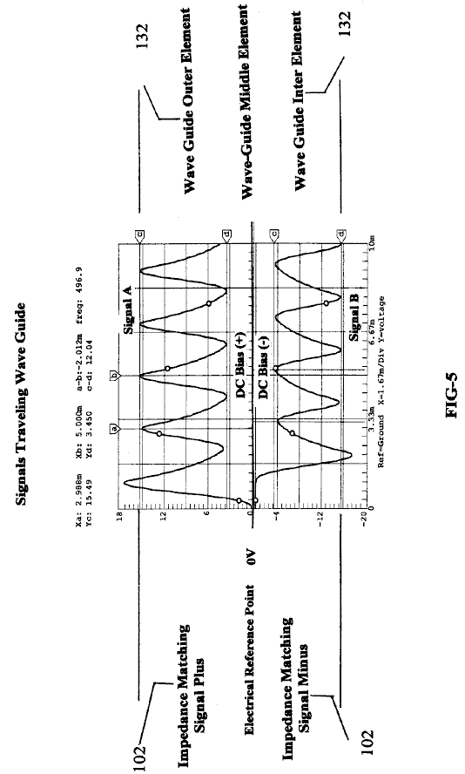

Fig.5 mostra i segnali compositi applicati a ciascuna delle matrici (132 in Fig.3) immersi in bagno d'acqua 133 nella cella 120 e indica le tensioni differenziali utilizzate nel processo di produzione di ossidrile. Si noti che l'elemento di guida d'onda medio viene utilizzato come punto di riferimento elettrici per l'esterno e l'interno elementi di matrice 132. È questo segnale composito applicato sulla superficie degli elementi in acciaio inox nella matrice 132 immersa nell'acqua del bagno 133, calore permette gli ioni da elementi nella matrice 132 per attraversare l'acqua barriere 133 in superficie e contribuiscono alla produzione hy-droxyl. Si noti la tensione di polarizzazione di CC +, - su entrambi i lati del centro elettrico riferimento punto 0V. È questa tensione di polarizzazione viene modulata da segnali differenziali multi-polarità da 102, che contribuisce all'azione di guida d'onda di matrici 132. Inoltre, la frequenza della forma d'onda mostrata in Fig.5 è regolata per abbinare la lunghezza d'onda elettrica delle matrici 132 di Fig.3 e l'impedenza del bagno d'acqua 133.

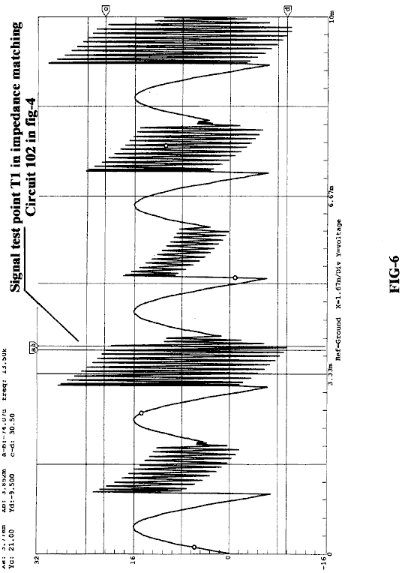

Fig.6 indica i segnali di chiamata ad alta frequenza che contribuiscono al funzionamento della produzione dell'idrossile. proprio come un diapason anelli quando colpito da un martello, così gli elementi di guida d'onda nella matrice 132 immersa nel liquido dell'idrossile-generazione 133 quando colpito dai segnali elettrici mostrati in Fig.5 e Fig.6 provenienti dai circuiti di corrispondenza di impedenza 102 mostrato in Fig.4.

Breve descrizione delle sequenze
Questa invenzione è un Gas di idrossile computerizzato producendo la stazione di rifornimento "MLS-HFS" progettato per fornire il controllo automatico della produzione di gas in loco e consegna.

Il MLS-HFS in Fig.1, è un gas dell'idrossile e termogeno sistema che utilizza una fonte rinnovabile di rifornimento liquido 30 come l'acqua. Utilizza un programma di controllo di computer 75 con interfaccia display 95, per il monitoraggio, la regolazione e il controllo della logica elettronica e hardware apparato e processo. I circuiti elettronici 102 montati nel driver 100, controllo della produzione del gas e riscaldamento mentre circuito 105 controlla il processo e la canalizzazione del traffico del gas dell'idrossile.

Il sistema è costituito da una cella a bassa pressione hydrolyser 120 in Fig.1, un sifone 130, una valvola di flusso regolabile-restrizione, 135, 140, vuoto pompa ad alta pressione e valvola di ritegno 142 installati in 140. Contiene anche un serbatoio di stoccaggio ad alta pressione 150, una valvola di allarme bassa pressione taglio 165, regolatore gas 160, antiritorno di fiamma 170, valvole di sovra-pressione sicurezza rilascio 125, 128, di manometri analogici 122 unità l'invio di pressione installato sul cellulare 120 e serbatoio 150 sul lato regolazione del regolatore 160. Inoltre, 125 è installato sull'uscita ad alta pressione compressore 140. Controller del computer 70, 90 monitor, tastiera 80, scheda di interfaccia i/o 72 e software posizione puntatore 85, vengono utilizzati per controllare il processo di produzione, utilizzando driver elettronico 100 attraverso di esso PC schede 105 e loro dispositivi di controllo associato. L'alimentazione ai circuiti delle cellule-guida 102, installata nel driver per 100, avviene da una fonte di alimentazione isolato di dual-trifase 110. La fasi di segnale, l'ampiezza e la frequenza da questa fonte di energia è controllata da rettifiche di segnale provenienti dal computer 70.

Descrizione Ddettagliata

Sequenza di Funzionamento
Il sistema illustrato nella Fig.1 è monitorato e controllato dal programma software 75, 70 computer, monitor 90, tastiera 80, puntatore 85 e interfaccia di visualizzazione 95 in Fig.2.

Il programma ha cinque funzioni principali, vale a dire: per eliminare il sistema di aria ambiente, controllo e test per eventuali malfunzionamenti di apparecchiature, preparare il sistema per la produzione, monitorare e controllare le attuali attività del processo produttivo e l'arresto di sicurezza del sistema se vengono rilevati allarmi.

Durante l'installazione iniziale e dopo le riparazioni, il sistema totale viene eliminato utilizzando la pompa per vuoto 140, con procedure manuali per garantire che tutta l'aria ambiente è stato rimosso dal sistema. Prima che il sistema viene messo in servizio, l'operatore può verificare il funzionamento del sistema utilizzando il display grafico. Le funzioni principali del test è garantire che l'elettronica temperatura 131 collegato alle celle dell'idrossile 120, trasferimento di compressore 140 e sensori di pressione analogici 122 montati sulle cellule 120, ad alta pressione serbatoio 150 e mandata del regolatore 160 usato per controllo e monitoraggio, funzionino correttamente. l'operatore può quindi attivare la sequenza di eseguire del programma 75 tramite pulsante software start 280 in Fig.2 il display grafico 95.

Durante la fase di avvio iniziale del sistema, il programma del computer verrà configurato il sistema per la sequenza di eliminazione dei fogli inceppati. Questa sequenza permette la pompa per vuoto 140 disegnare giù l'ossidrile cellule 120 sifone 130 accoppiato alla valvola di flusso-restrizione 135, per rimuovere tutta l'aria ambiente da loro. Una volta che il programma ha fatto questo e non rilevato nessun perdite nel sistema, quindi prepara il sistema per la produzione di gas passando il flusso del gas dalle cellule 120 a serbatoio ad alta pressione 150 e il protettore di flashback uscita 170.

Il programma avvia la sequenza di produzione attivando la pompa del sistema di raffreddamento 10 che è sommerso in bagno di liquido 30, contenuta in un serbatoio 20. Il liquido di raffreddamento viene pompato attraverso il rivestimento di raffreddamento 50 che è attaccato all'esterno delle cellule 120, filtro 45 e poi attraverso un radiatore raffreddato ad aria 60. I tifosi attaccati al radiatore sono attivati per il raffreddamento.

Successivamente, il computer si accende l'origine di doppia alimentazione trifase 110, che fornisce la potenza di funzionamento alla frequenza, ampiezza di uno spostamento di fase, segnale e circuiti di corrispondenza di impedenza accoppiati all'ossidrile generare cellule.

Il risultato di questo è proprio come il funzionamento di un trasmettitore radio in corrispondenza di esso segnale all'aria tramite l'impedenza dell'antenna. Fig. 3 Mostra la relazione di questa configurazione a matrici 132, 133 di bagnomaria e segnali (Fig. 5 e Fig. 6).

Mentre la fonte di alimentazione 110 è in funzione, computer 70 sta monitorando la pressione 122 e temperatura 131 delle cellule dell'idrossile 120. Quando la pressione raggiunge un livello tipico di 5 libbre per pollice quadrato, la fonte di alimentazione è spento e compressore 140 è acceso la pompa del gas nel serbatoio di pressione 150. Quando la pressione nelle cellule dell'idrossile 120 è attirata verso il basso quasi a zero, il compressore è spento e il potere di cellule che producono il gas viene riattivato ancora una volta, a ripetere il ciclo.

Il ciclo di produzione viene ripetuto finché il serbatoio 150 raggiunge una pressione di, in genere, 80 psi, momento in cui il computer consente il regolatore di pressione di uscita 160 che in genere è predisposta per funzionare a 40 psi, per la consegna del gas dell'idrossile a qualche sistema di archiviazione esterno o il dispositivo. Durante questa operazione, il programma gestisce la commutazione di tutti e consente di visualizzare lo stato corrente ed eventuali avvisi o messaggi di avviso per l'operatore sul display grafico 95.

Corrispondenza di impedenza circuito 102:

I circuiti di corrispondenza di impedenza 102 in Fig.4, convertire i segnali di sinewave provenienti dalla sorgente di alimentazione trifase (110 in Fig.3) in segnali differenziali multi-polarità (Fig.5) che vengono applicati per le matrici di cluster di guida d'onda tripla 132 A, 132B, 132 C, 132D, 132E e 132F installato nella cella 120.

È questo segnale convertito, insieme con la relazione di fase di alimentazione 110 e gli elementi di guida d'onda tripla cluster 132 immersi nell'acqua del bagno 133, che producono i gas dell'idrossile. È importante notare che non solo è il gas prodotto tra gli elementi nella matrice, ma anche tra ciascuna matrice installato nella cella - vedere la relazione di fase della matrice A-B-C Fig.3. Si noti inoltre che gli elementi di matrice stessi stanno fornendo molti degli ioni necessari per la produzione dei gas.

Sequenza di generazione di Gas dell'idrossile:

Una volta eliminata la cellula generatrice dell'idrossile 120 dell'aria ambiente e il ciclo di produzione completato (Fig.1), viene attivata la sorgente di alimentazione trifase doppia 110, fornendo segnali di frequenza, ampiezza e fase dell'impedenza di corrispondenza elettronica 102. I segnali convertiti dai 102 vengono quindi applicati alla matrice di celle 132 per l'elaborazione. È la combinazione delle trasformazioni impedenza di corrispondenza di un segnale di circuiti (come mostrato in Fig.5 e Fig.6), la configurazione delle cellule e materiali utilizzati in matrici 132 e la relazione di fase rotazione fra matrici AD, BE e CF e la sommersione di queste matrici in un bagno d'acqua 133, che permette questo sistema di produrre grandi quantità di gas dell'idrossile. Il programma per computer 75 e la grafica display 95, viene utilizzato dall'operatore per regolare il tasso di produzione di gas e impostare il limite massimo a cui la cella a bassa pressione 120 addebiterà.

Dopo la cella 120 ha raggiunto il limite di cut-off (in genere 5 psi) di pressione superiore, la fonte di alimentazione 110 è disattivata, consentendo il compressore 140 per iniziare la sua draw-down e il trasferimento dei gas al serbatoio ad alta pressione 150. Quando la pressione nella cella 120 raggiunge un limite di basso livello (near zero psi), 140 interrompe il ciclo di carica di 150. Valvola di ritegno 142 che viene installato in 140, impedisce qualsiasi riflusso di gas a 120 da serbatoio ad alta pressione 150. La fonte di alimentazione 110 è quindi attivata nuovamente a ripetere il ciclo. Questi cicli di ricarica continuano fino a quando raggiunge il serbatoio ad alta pressione 150 che è limite superiore di pressione (in genere 80 psi), al punto che la produzione di ossidrile è interrotta. Come i gas nel serbatoio ad alta pressione sono essere utilizzato o trasferito a qualche sistema di archiviazione esterno, la pressione a 150 è monitorato all'uscita del regolatore di pressione 160, fino a quando non viene raggiunto il limite a bassa pressione per questo serbatoio (in genere 40 psi). Quando viene raggiunto questo livello di pressione, la produzione di gas di ossidrile viene avviata nuovamente.

Durante il funzionamento della cella 120, è la temperatura viene monitorata per garantire che non superi le condizioni "fuori dai limiti" impostata dal controllo 231 e monitorati tramite il display di grafica 95. Se la temperatura supera il limite impostato, quindi viene interrotta la produzione di gas e il programma del computer avverte l'operatore, che indica il problema. Il sistema di raffreddamento 30 che utilizza acqua giacca 50 circostante cella 120, aiuta a ridurre la temperatura e permette più alti tassi di produzione di gas.

Dopo aver eseguito estesa volte, l'acqua nella cella 120 è rifornito dal bagno 30 e filtrata da 45, per contribuire a controllare l'impedenza di funzionamento della cella

Dr HENRY PUHARICH

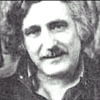

Dr Andrija Puharich (che più tardi cambiò il suo nome da Henry Puharich) secondo come riferito ha guidato la sua casa di motore per centinaia di migliaia di miglia intorno Nord America nel 1970s utilizzando solo l'acqua come combustibile. A un passo di montagna in Messico, ha raccolto la neve per acqua. Ecco un articolo che ha scritto:

Il Nodo Gordiano del Bind Grande Energia di Taglio
di Andrija Puharich

Introduzione
È appena il caso di pesare il valore del conto bancario di energia del mondo per qualsiasi persona sofisticata, in questi giorni. È triste. Le riserve di petrolio saranno diminuire via in una ventina di anni o giù di lì, e le riserve di carbone saranno andate in alcuni anni 12:20. Questo è non vuol dire che la prospettiva è senza speranza. C'è un'abbondanza di fonti energetiche alternative, ma l'economia di sviluppo e sfruttamento presente un enorme sforzo a breve termine per le risorse del mondo politico e bancario.

Gli scienziati visionari ci dicono che il combustibile ideale in futuro sarà a buon mercato come acqua, che sarà non tossico sia nella sua breve durata e nel suo a lungo termine, effetti, che sarà rinnovabile in quanto può essere utilizzato più e più volte, che sarà sicuro gestire e presentare problemi minimi di stoccaggio e trasporto e i costi. E infine che sarà universalmente disponibile ovunque sulla terra. Che cosa è questo combustibile magico, e perché esso non viene utilizzato? Il combustibile è l'acqua. Può essere utilizzato nella sua forma di acqua dolce. Può essere utilizzato nella sua forma di acqua salata. Può essere utilizzato nella sua forma salmastra. Può essere utilizzato nella sua forma di neve e ghiaccio. Quando tale acqua viene scomposto dalla fissione elettrolitico in idrogeno e ossigeno gassosi, diventa un carburante ad alta energia con tre volte la produzione di energia che è disponibile da un equivalente in peso di benzina di alta qualità.

Quindi perche ' acqua non viene utilizzato come combustibile? La risposta è semplice - costa troppo molto con la tecnologia esistente per trasformare l'acqua in idrogeno e ossigeno gassosi. Il ciclo di base dell'utilizzo dell'acqua per il carburante è descritta nelle seguenti due equazioni, familiare a ogni studente di scuola superiore di chimica:

Elettrolisi H₂O + 249.68 BTU ΔG → H₂ + (1/2)O₂ per mole d'acqua ..............(1)

(1 mole = 18 gm). Questo significa che richiede 249.688 BTU di energia (da elettricità) di pausa acqua tramite elettrolisi nel gas idrogeno e ossigeno.

H₂ + (1/2)O₂ + catalizzatore → H₂O - ΔH 302.375 BTU per mole d'acqua ..............(2)

Ciò significa che 302.375 BTU di energia (calore o elettricità) verrà rilasciato quando il gas, idrogeno e ossigeno, combinare. Il prodotto finale (scarico) da questa reazione è acqua. Si noti che più energia (condizioni ideali) è rilasciato dalla combinazione dei gas rispetto a quello utilizzato per liberarli dall'acqua. È noto che in condizioni ideali è possibile ottenere alcuni 20% più energia dalla reazione (2) sopra, allora ci vuole per produrre i gas di reazione (1) qui sopra. Pertanto, se la reazione (1) poteva essere effettuate al 100% di efficienza, il rilascio di energia dalla reazione (2) in un motore perfettamente efficiente (ad esempio, una cella a combustibile bassa temperatura), ci sarebbe un guadagno di energia netta che renderebbe l'uso dell'acqua come combustibile una fonte economicamente fattibile di energia.

Il costo di produzione dell'idrogeno è direttamente correlato al costo di produzione di energia elettrica. Idrogeno come prodotto oggi è generalmente un sottoprodotto della produzione elettrica off-picco ore nelle piante o nucleare o idroelettriche. L'energia elettrica così prodotta è il modo più economico di fare idrogeno. Possiamo paragonare il costo di produzione di energia elettrica e il costo di produzione di idrogeno. Nella tabella seguente è adattata da Penner cui origine dati è basato su Commissione di potere federale e American Gas Association cifre del 1970 e su una valutazione del prezzo di 1973 (appena prima l'escalation di prezzo del petrolio dell'OPEC).

Tabella 1: Relativi prezzi in dollari per 106 BTU
Costo componente | elettricità | prodotto elettroliticamente H
Produzione | 2.67 (b) | 2.95 - 3.23 (b)
Trasmissione | 0.61 | 0.52 (c)
Distribuzione | 1.61 | 0.34
Costo totale | $4.89 | $3.81 - $4.09

Se si confronta solo il costo unitario di produzione di energia elettrica vs idrogeno dalla tabella sopra:

106 BTU H₂ / 106 BTU El = $3.23 / $2.67, o 20.9% costo superiore, H₂

Si deve inoltre constatare che il prezzo del gas naturale è molto più economico di energia elettrica o a idrogeno, ma a causa delle fluttuazioni di prezzo a causa della recente liberalizzazione del gas non è possibile presentare una cifra realistica. Secondo il parere di Penner, se il componente di costo di produzione dell'idrogeno del suo costo totale potrebbe essere ridotto tre volte, sarebbe diventato una fonte di energia alternativa praticabile. Al fine di ottenere una riduzione tripla dei costi di produzione, diversi importanti scoperte avrebbe dovuto verificarsi..

1. Endergonic Quella A passo avanti tecnologico che consente efficienza di conversione del 100% dell'acqua dalla fissione di elettrolisi in due gas, idrogeno come combustibile e ossigeno come ossidante.

2. Idrogeno produzione in Situ A breakthrough tecnologico che elimina la necessità e il costo di liquefazione dell'idrogeno e stoccaggio, trasmissione e distribuzione, producendo il combustibile in loco, ove e quando necessario.

3. Esoergonico Quella A passo avanti tecnologico che produce un rilascio di energia efficiente al 100% dalla combinazione di idrogeno e ossigeno in acqua in un motore che può utilizzare il calore, vapore o energia elettrica così prodotta.

4. Motore Efficienza tramite una combinazione delle innovazioni descritte sopra, 1, 2 e 3 utilizzati in un motore altamente efficiente per fare il lavoro, è teoricamente possibile raggiungere un'eccedenza di 15-20% di ritorno di energia sull'input di energia.

È di interesse per registrare che una nuova invenzione è ora in fase di sviluppo per realizzare l'obiettivo delineato sopra di energia a basso costo, pulita rinnovabile e alto grado. Un dispositivo termodinamico è stato inventato che produce idrogeno come combustibile e ossigeno come ossidante, da acqua ordinaria o dall'acqua di mare, eliminando il costo e il rischio di liquefazione, archiviazione, trasmissione e distribuzione. Il salvataggio di questo aspetto dell'invenzione da sola riduce il costo totale dell'idrogeno di circa il 25%.

Questo dispositivo termodinamico è basato su una nuova scoperta - la fissione elettrolitica efficiente dell'acqua in idrogeno e ossigeno gas mediante l'uso di correnti alternate a bassa frequenza in contrasto con il tradizionale uso di corrente continua o corrente oggi ultra-alta frequenza. Tale produzione di gas da acqua di fissione elettrolitici si avvicina a 100% di efficienza in condizioni di laboratorio e misure. Non le leggi della fisica sono violate in questo processo.

Questo dispositivo termodinamico è già stato testato in ambiente pressioni e temperature dal livello del mare ad un'altitudine di 10.000 piedi sul livello del mare, senza alcuna perdita di efficienza operativa. Il dispositivo produce due tipi di bolle di gas; un tipo di bolla contiene gas idrogeno; l'altro tipo contiene ossigeno e gas. I due gas da allora in poi sono facilmente separabili da filtri a membrana passiva per produrre idrogeno puro gas e gas di ossigeno puro.

I gas separati sono ora pronti per essere combinati in una fusione chimica con un'energia di attivazione piccolo come quello da un catalizzatore o una scintilla elettrica e produrre energia sotto forma di calore, vapore o elettricità come necessario. Quando l'energia viene rilasciata dalla fusione chimica di idrogeno e ossigeno, il prodotto di scarico è acqua pulita. Lo scarico di acqua può essere rilasciato in natura e poi rinnovato nel suo contenuto di energia dai processi naturali di evaporazione, l'irradiazione solare in forma di nube, una successiva precipitazione come pioggia sulla terra e in mare e poi raccolti nuovamente come fonte di combustibile. In alternativa, l'acqua di scarico può avere il suo contenuto di energia pompato da processi artificiali come attraverso l'energia solare che agisce tramite fotocellule. Quindi, il prodotto di scarico è sia pulita e rinnovabile. L'idrogeno combustibile e l'ossigeno dell'ossidante, può essere utilizzati in qualsiasi forma del motore termico come fonte di energia se l'economia non è un fattore importante. Ma le considerazioni pratiche di massima efficienza, dettare che una cella a combustibile bassa temperatura con relativa conversione di fusione chimica diretta dal gas all'elettricità offre la più grande economia ed efficienza da piccole centrali di meno di 5 kilowatt.

Per grandi centrali elettriche, turbine a gas e a vapore sono i motori di calore ideale per economia ed efficienza. Con il proprio sforzo di ingegneria, automobili potrebbero essere convertiti piuttosto facilmente per l'utilizzo dell'acqua come fonte di combustibile principale.

Il dispositivo termodinamico ("TD") è composto da tre componenti principali:
Componente 1: Un elettrico generatore di funzioni che eccita una cella di acqua.
Componente 2: Il dispositivo termodinamico
Componente 3: Un elettrolita debole.

Componente 1: Il generatore di funzioni elettriche:

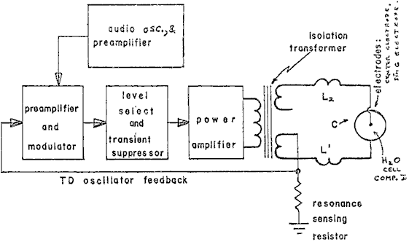
Fig.1: Segnale generatore componente blocco

Questo dispositivo elettronico ha un'uscita in corrente alternata complessa composto da una frequenza audio (gamma da 20 a 200 Hz) modulazione di ampiezza di un'onda portante (gamma: 200 a 100.000 Hz). L'uscita è collegata da due fili a componente II presso l'elettrodo centrale e l'elettrodo dell'anello. Vedi fig. 1. L'impedenza di questo segnale di uscita è continuamente essere abbinato al carico che è la soluzione di acqua nel componente II.

Componente 2: Il dispositivo termodinamico:

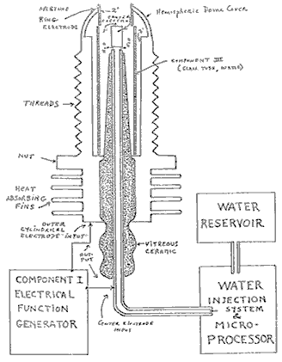
Fig.2: Dispositivo termodinamico

Questo dispositivo è fabbricato dei metalli e della ceramica in forma geometrica di un cilindro coassiale costituito da un elettrodo tubolare cavo centrato che è circondato da un grande cilindro in acciaio tubolare. Questi due elettrodi costituiscono il sistema elettrodo coassiale eccitato dal componente io. Lo spazio tra i due elettrodi è, propriamente parlando, III, componente che contiene la soluzione di acqua per essere lavaggio. L'elettrodo tubolare cava centro trasporta acqua nella cellula e ulteriormente è separato dall'elettrodo cilindrico esterno da un materiale vetroso in ceramica poroso. Lo spazio tra i due elettrodi contiene due lunghezze del tubo di vetro Pyrex, mostrato nelle Fig.2 e Fig.3. La superficie di metallo dell'elettrodo a contatto con la soluzione di acqua sono rivestite con una lega di nichel.

Componente 3: Debole acqua soluzione elettrolitica:

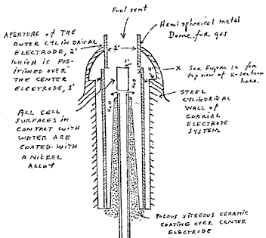
Fig. 3: La sezione di acqua di celle del componente 2

Si tratta della soluzione di acqua, i tubi di due vetro e la geometria della parete contenitore del componente 2. È il vero carico per 1 componente e relativo elettrodo di componente 2.

La soluzione di acqua componente 3 è più propriamente, idealmente una soluzione di cloruro di sodio 0,1540 M, e come tale, è un elettrolita debole. Nella figura 4 vi mostriamo l'ipotetica struttura tetraedrica della molecola di acqua, probabilmente nella forma in cui le onde elettromagnetiche complesse di 1 componente per vederlo. Il centro di massa di questa forma tetraedrica è l'atomo di ossigeno. La disposizione geometrica degli elettroni p di ossigeno probabilmente determinare i vettori i (L1) e i (L2) e io (H1) e io (H2) che a sua volta probabilmente determinare l'architettura tetraedrica della molecola dell'acqua. La configurazione elettronica di p di ossigeno è illustrata nella figura 5. Riferimento alla figura 4, Mostra che la diagonale del lato destro del cubo ha alle sue terminazioni di angolo, il positivo addebitare l'idrogeno (H+) atomi; e che il lato sinistro della diagonale cubo ha suoi angoli, la coppia solitaria di elettroni, (e-). Deve essere ulteriormente notato che questa coppia diagonale ha un rapporto di ortonormale.

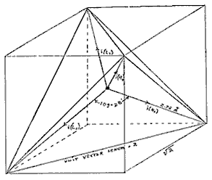

Fig.4: La molecola di acqua in forma tetraedrica:

Legame idrogeno avviene solo lungo i quattro vettori verso i quattro vertici di un tetraedro regolare e nel disegno qui sopra vi mostriamo i vettori di quattro unità lungo queste direzioni provenienti da atomi di ossigeno al centro. i(H1) e i(H2) sono i vettori dei legami idrogeno formata dalla molecola ho come una molecola donatrice. Questi sono assegnati agli elettroni coppia solitaria. Molecole sono gli atomi di ossigeno vicini a ciascun vertice del tetraedro.

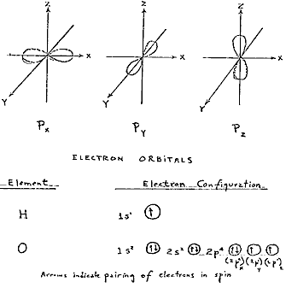

Fig. 5: Elettroni orbitali

3. Electrothermodynamics
Ora abbiamo interpreterà l'onda elettromagnetica complessa come la molecola tetraedrica acqua lo vede. Il primo effetto sentito dalla molecola di acqua è nei protoni dei vettori, i (H1) e io (H2). Questi protoni sentono il ciclismo 3 secondi dell'ampiezza di frequenza della portante e la sua band di lato associato come generato dal componente 1. Questo imposta un momento di rotazione del momento magnetico del protone che uno può vedere chiaramente la trama di x-y di un oscilloscopio, come una figura del ciclo di isteresi. Tuttavia, è notato che questo ciclo di isteresi non viene visualizzata nell'esempio di acqua liquida fino a quando tutti i parametri dei tre componenti sono stati adattati alla configurazione che è alla base del romanzo di questo dispositivo. Il ciclo di isteresi ci dà un ritratto vivido del ciclo relax magnetica nucleare del protone in acqua.

L'effetto successivo sentita dalla molecola di acqua è la frequenza di risonanza di 1 componente portante, Fo. Al culmine l'efficienza di elettrolisi il valore di Fo è 600 Hz + /-5 Hz.

Questa risonanza è tuttavia raggiunto attraverso il controllo di altri due fattori. Il primo è la molal concentrazione di sale nell'acqua. Questo è controllato dalla misura della conducibilità dell'acqua attraverso il misuratore di corrente del componente 1 built-in. C'è mantenuto un rapporto di idea di corrente in tensione dove ho / E = 0.01870 che costituisce l'indice per la concentrazione di sale ottima di Molal 0.1540.

Il secondo fattore che aiuta a tenere la risonante che aiuta a tenere la frequenza di risonanza a 600 Hz è la distanza del gioco di Y, tra l'elettrodo di centro e l'elettrodo dell'anello della componente 2.

Questa distanza del gioco varierà a seconda della scala di dimensioni di 2 componenti, ma ancora una volta, l'attuale flusso mi, viene utilizzato per impostare la distanza ottimale quando la tensione legge tra 2,30 volt (rms), a risonanza Fo e a concentrazione molal, 0.1540. La molal concentrazione dell'acqua è quindi visto per rappresentare il termine elettrico della molecola d'acqua e quindi la sua conducibilità.

La modulazione di ampiezza del vettore dà origine a bande laterali nello spettro della potenza della distribuzione di frequenza di elemento portante. È queste bande laterali che danno luogo a una vibrazione acustica dell'acqua liquida, e si ritiene, anche alla molecola tetraedrica acqua. L'importanza dell'effetto fonone - la vibrazione acustica dell'acqua nell'elettrolisi - è stato scoperto in modo indiretto. Lavoro di ricerca con componente 1 aveva stabilito prima che potrebbe essere utilizzato per l'elettro-stimolazione dell'udito negli esseri umani. Quando l'output del componente 1 è costituito da piastre di metallo circolare piatto applicati sulla testa degli esseri umani un udito normale, si scoprì che si poteva sentire il discorso e toni puri. Contemporaneamente, le vibrazione acustica potrebbe essere sentito anche da un osservatore esterno con uno stetoscopio posizionato vicino a uno degli elettrodi sulla pelle. È stato osservato che la soglia assoluta di udito poteva essere ottenuta a 0,16 mW (rms) e di calcolo che c'era un'ampiezza di spostamento del timpano dell'ordine di 10⁻¹¹ metri e un corrispondente ampiezza della membrana basilare coclea del 10⁻¹³ metri. Corollario a questa individuazione, ero in grado di raggiungere la soglia assoluta reversibile di elettrolisi ad un livello di potenza di 0,16 mW (rms). Di effettuare nuovi calcoli, sono stato in grado di dimostrare che l'acqua era essere vibrato con uno spostamento dell'ordine di 1 Angstrom unità (= 10⁻¹⁰ metri). Questo spostamento è dell'ordine del diametro dell'atomo di idrogeno. Così è possibile che i fononi acustici generati da audio bande laterali del vettore sono in grado di vibrare strutture di particelle all'interno del tetraedro di acqua unità.

Passiamo ora al problema della misura per quanto riguarda l'efficienza di elettrolisi. Esistono quattro metodi che possono essere utilizzati per misurare il prodotto reagente di elettrolisi dell'acqua. Per misure di volume semplice, si può utilizzare un nitrometer di precisione come il tipo Pregl. Per il volume e analisi quantitativa si può utilizzare la gascromatografia con rivelatore a conducibilità termica. Per un'analisi di flusso continuo di specie sia il volume che il gas lo spettrometro di massa è molto utile. Per misure termodinamiche pure il calorimetro è utile. Nelle nostre misurazioni, tutti e quattro i metodi sono stati esaminati, e si è constatato che lo spettrometro di massa ha dato la massima flessibilità e la massima precisione. Nella prossima sezione descriveremo la nostra misura utilizzando lo spettrometro di massa.

Protocollo
4. Metodologia per la valutazione dell'efficienza della decomposizione di acqua per mezzo di elettrolisi di corrente alternata

Introduzione

Tutti i sistemi utilizzati oggi per l'elettrolisi dell'acqua in idrogeno come combustibile e ossigeno come ossidante applicare corrente a una soluzione di elettrolita forte. Questi gamma di sistemi in termini di efficienza dal 50% al 71%. Il calcolo dell'efficienza energetica nell'elettrolisi è definito come segue:

"L'efficienza energetica è il rapporto tra l'energia rilasciata dai prodotti elettrolisi formati (quando vengono successivamente utilizzati) per l'energia necessaria per elettrolisi effetto."

L'energia rilasciata dal processo esoergonico in condizioni standard è

H₂(g) + (1/2) O₂(g) → H₂O = 3 02.375 BTU

che è 68.315 Kcal/mol o, 286.021 Joule/mol ed è numericamente uguale alla carica di enthalphy (ΔH) per il processo indicato. D'altra parte, il minimo di energia (o lavoro utile in ingresso) necessaria a temperatura costante e pressione per elettrolisi è uguale la variazione di energia libera di Gibbs (ΔG).

Penner dimostra che c'è un rapporto di base derivable da prime e seconda leggi della termodinamica per modifiche isotermiche che dimostra che

ΔG = ΔH - T ΔS .......... (2)

Dove ΔS rappresenta la variazione di entropia per la reazione chimica e T è la temperatura assoluta.

La variazione di energia libera di Gibbs (ΔG) inoltre è collegata con la tensione (e) necessaria per implementare elettrolisi dall'equazione di Faraday:

e = (ΔG / 23.06 n ) volts .......... (3)

dove ΔG è in Kcal/mol, e n è il numero di elettroni (o equivalenti) per mole di acqua lavaggio e ha il valore numerico 2 nell'equazione (processo endergonic),

H₂O → H₂ (g) + (1/2)O₂ (g) + 56.620 kcal o + 249.68 BTU .......... (4)

Pertanto, secondo l'equazione (2) a pressione atmosferica e 300^{O}K:
ΔH = 68.315 kcal/mol di H2O, e
ΔG = 56.620 kcal / mol di H₂O = 236,954 J/mol H₂O per l'elettrolisi di acqua liquida.

In considerazione di questi parametri termodinamici per l'elettrolisi dell'acqua in gas, idrogeno e ossigeno, possiamo stabilire di valori numerici Eq.(2) dove,

ΔG = 236.954 J/mol H₂O in condizioni standard. Così

n = ΔG (J/mol) / ΔGe (J/mol) = <1 .......... (5)

dove ΔGe Ge è l'energia elettrica in ingresso di H₂O (1) in Joule, e ΔG è l'energia libera di Gibbs di H₂O. La conversione tra le due quantità è un Watt secondo (Ws) = un Joule.

O, in termini di gas volume, come idrogeno, prodotto e misurato H₂ (cc) / Ideal H₂ (cc) = <1 .......... (6)

Secondo questi principi generali, presentiamo la metodologia seguita nella valutazione l'elettrolitico di corrente alternata su H2O in producendo i gas, idrogeno e ossigeno. Non ha cercato di utilizzare questi gas secondo il processo di Eq.(1). Deve essere notato che il processo di

H₂ (g) + (1/2)O₂ (g) → H₂O (g) .......... (7)

produce solo 57.796 /mol kcal. EQ.(7) dimostra che per mole di gas acqua formata presso 300^{O}K, il calore liberato viene ridotto dal 68.315 kcal/mol a EQ. (1) dal calore molare di evaporazione dell'acqua a 300^{O}K (10.5 kcal) e il rilascio di calore complessiva è 57.796 kcal/mol se H₂O (g) si forma a 300^{O}K.

Nelle sezioni che seguono Descriviamo il nuovo metodo di elettrolisi per mezzo di corrente alternata e il metodo esatto e mezzi utilizzati per misurare il processo endergonic di Eq.(4) e la governante Eq.(2) ed Eq.(5).

5. Misura Termodinamica
Al fine di correttamente coppie 2 componenti di uno spettrometro di massa, uno richiede un alloggiamento speciale intorno a 2 componenti che cattura i gas prodotti e permesso di questi deve essere disegnato sotto vuoto basso nello spettrometro di massa. Quindi una camera di vetro e acciaio inox è stata costruita per contenere la componente 2, e adottate disposizioni per accoppiarla direttamente attraverso un sifone CO₂ per lo spettrometro di massa con il tubo di acciaio inox appropriato. Questa camera è designata come componente 4. Spettrometro di massa sia componente 4 erano ha eliminato l'inceppo con elio ed evacuati per un periodo di due ore prima di eventuali campioni di gas sono stati disegnati. In questo modo, la contaminazione è stata ridotta al minimo. La misura definitiva erano fatto a Gollob Analytical Services a Berkeley Heights, New Jersey.

Ora descriviamo l'uso di 1 componente e come viene misurata la sua produzione di energia a 2 componenti. L'output di energia di 1 componente è una corrente alternata di ampiezza-modulato esaminando un carico altamente non lineare, cioè, la soluzione di acqua. Componente 1 è stato progettato così che al carico di picco è in risonanza in tutto il sistema (componenti 1, 2 e 3) e i diagrammi vettoriali mostrano che la reattanza capacitiva e la reattanza di induttanza sono quasi esattamente a 180^{O} dalla fase con a vicenda, e così la potenza netta è reattiva (il potere dissipativo è molto piccolo). Questo design assicura perdite di potenza minima attraverso il sistema di tutta la produzione. Negli esperimenti per essere descritto, l'accento intero sul raggiungimento della resa di gas di massima (credito) in cambio di minima energia elettrica applicata.

Il modo più preciso per misurare l'energia applicata dal componente 1 componente 2 e 3 del componente, è quello di misurare la potenza, P, in watt, W. Idealmente questo dovrebbe essere fatto con un wattmetro di precisione, ma dato che eravamo interessati a seguire la tensione e corrente separatamente, si decise di non utilizzare il misuratore di watt. Metri separano sono stati utilizzati per monitorare continuamente la corrente e la Volt.

Questo viene fatto tramite la misura di precisione dei volt attraverso componente 3 come volt quadratico medio (rms); e la corrente che scorre nel sistema come Ampere rms. Strumenti calibrati con precisione sono stati utilizzati per prendere queste due misure. Un tipico insieme di esperimenti per ottenere idrolisi ad alta efficienza con l'acqua sotto forma di soluzione fisiologica 0,9% 0.1540 molare ha dato i seguenti risultati:

rms Corrente= I = 25mA to 38 mA (0.025 A to 0.038 A.)

Volt RMS = E = 4.0 volt a 2.6 Volt

La razione risultante tra corrente e tensione è dipendente da molti fattori quali la distanza tra il centro e l'anello elettrodi, la proprietà dielettriche dell'acqua, proprietà di conduttività dell'acqua, Stati di equilibrio, condizioni isotermiche, materiali utilizzati e anche la pressione dei clatrati. I suddetti valori di corrente e tensione rifletteranno l'effetto netto di varie combinazioni di tali parametri. Quando uno prende il prodotto della corrente rms e volt rms, uno ha una misura della potenza, P in watt

P = I x E = 25 mA x 4.0 volt =100 mW (0.1 W)

e P = I x E =38 mA x 2.6 volt = 98.8 mW (0.0988 W)

A questi livelli di potenza (con carico), la frequenza di risonanza del sistema è 600 Hz (più o meno 5 Hz) come misurato su un contatore di frequenza di precisione. La forma d'onda è stata monitorata per contenuto armonico su un oscilloscopio, e il ciclo di rilassamento magnetico nucleare è stato monitorato su un oscilloscopio tracciato XY al fine di mantenere la figura del ciclo di isteresi corretto. Tutti gli esperimenti sono stati eseguiti in modo che la potenza in watt, applicata attraverso componenti 1, 2 e 3 hanno variato fra 98,8 mW e 100 mW.

Poiché dal sistema internazionale di unità 1971 (ST), un Watt-secondo (Ws) è esattamente uguale a un Joule (J), le nostre misurazioni dell'efficienza utilizzato questi due criteri (1 Ws = 1J) dal lato di debito della misurazione.

L'uscita di energia del sistema è, ovviamente, i due gas, idrogeno H₂ e (1/2)O₂ e questo lato di credito è stata misurata in due laboratori, su due tipi di strumenti calibrati, vale a dire gas cromatografia macchina e macchina di spettrometro di massa.

Il volume di gas 25^{O}C = 77^{O}F = 298.16^{O}K, Secondo la seguente reazione:

H₂0 (1) → H₂(g) + (1/2)O₂(1) + ΔG = 56.620 Kcal /mole .......... (10)

Come già descritto, ΔG è la funzione di Gibbs. Convertiamo Kcal per la nostra moneta comune di Joule dalla formula, una caloria = 4,1868 Joule

ΔG = 56.620 Kcal x 4.1868 J = 236,954/J/mol of H₂O dove 1 mole = 18 gr. .......... (11)

ΔGe = l'energia elettrica necessaria per produrre una quantità equivalente di energia da H₂O sotto forma di gas H₂ e (1/2)O₂.

Per semplificare il nostro calcolo desideriamo scoprire quanta energia è necessaria per produrre il 1.0 cc di H₂O come i gas H₂ e (1/2)O₂. Ci sono (in condizioni standard) 22.400 cc = V di gas in una mole di H₂O. Pertanto

ΔG / V = 236,954 J / 22,400 cc = 10.5783 J/cc. .......... (12)

Calcoliamo ora quanta energia elettrica è necessaria per liberare 1.0 cc dei gas H₂O dove H₂ = 0.666 parti e (1/2)O₂ = 0.333 parti in volume) da acqua liquida. Poiché P = 1 Ws = 1 Joule e V = 1.0 cc di gas = 10,5783 Joule, quindi

PV = 1 Js x 10.5783 J = 10.5783 Js, o, = 10.5783 Ws .......... (13)

Poiché i nostri esperimenti sono stati eseguiti a 100 mW (0.1 W) applicato al campione acqua componente II, III, per 30 minuti, vogliamo calcolare la produzione di gas (100% di efficienza) ideale a questo livello di potenza totale applicata. Questo è

0,1 ws x 60 sec x 30 min = 180,00 Joule (per 30 min.). La produzione totale di gas al 100% di efficienza ideale è 180 J/10.5783 J/cc = 17.01 cc H2O (g)

Inoltre vogliamo calcolare quanto idrogeno è presente nel 17.01 cc H₂O (g).

17.01 cc H₂O (g) x 0.666 H₂ (g) = 11.329 cc H₂ (g) .......... (14)

17.01 cc H₂O (g) x 0.333 (1/2)O₂ (g) = 5.681 cc (1/2)O₂ (g)

Contro questo ideale standard di efficienza di produzione del gas previsto, dobbiamo misurare la quantità effettiva di gas prodotto sotto: (1) Standard condizioni come definito in precedenza e (2) 0,1 Ws potenza applicata più di 30 minuti. Nei nostri esperimenti, la quantità media di H₂ e (1/2)O₂ prodotto, come misurato su precisione calibrato GC, e macchine di MS in due laboratori diversi, dove SE è + /-10%, è,

Misurato media = 10.80 cc H₂ (g)
Misurato media = 5.40 cc (1/2) cc (1/2)O₂ (g)
Totale media = 16.20 cc H₂O (g)

Il rapporto, n, tra il rendimento ideale e rendimento misurato,

Misurato H₂ (g) / Ideal H₂ (g) = 10.80 cc / 11.33 cc = 91.30%

6. In alternativa per il calcolo di efficienza basata sulla legge di Faraday dell'elettrochimica

Questo metodo si basa sul numero di elettroni che deve essere rimosso o aggiunto a scomporre o formare una mole di, una sostanza di valenza uno. In acqua, uno talpa ha il peso riportato di seguito:

H = 1.008 gr /mol
H = 1.008 gr /mol
O = 15.999 gr/mol
Così, 1 mol di H₂O = 18.015 gr/mol

Per una sostanza univalent, un grammo/mole contiene 6.022 x 10-23 elettroni = N = numero di Avogadro. Se la sostanza è bivalente, trivalente, ecc., N è moltiplicato per il numero di Valenza. Acqua è generalmente considerato essere di valence due.

A temperatura e pressione standard ("STP") una mole di una sostanza contiene 22.414 cc, dove la temperatura Standard è 273.15^{O}K = 0^{O}C = T . Differenza di pressione (atmosferica) = 760 mm Hg = P.

Un Faraday ("F") è 96.485 Coulomb per talpa (univalent).

One Coulomb ("C") è definito come:

1 N / 1 F = 6.122 x 10²³ elettroni / 96.485 C = una C

Il flusso di un C / secondo = uno Ampere.
Uno C x un volt = una Joule seconda (Js).
Un Ampere al secondo @ una volt = un Watt = uno Joule.

In corrente alternata, quando amps (I) e Volt (E) sono espressi in root mean Square (rms), il loro prodotto è potenza in watt.

P = IE watt (watt = ampere x volt).

Con queste definizioni di base ora possiamo calcolare l'efficienza di elettrolisi dell'acqua con il metodo di elettrochimica di Faraday.

Il modello di due elettroni dell'acqua richiede 2 moli di elettroni per elettrolisi (2 x 6.022 x 10²³), o le due quantità di Faraday (2 x 96.485 = 192.970 Coulombs).

La quantità di gas prodotto sarà:

H₂ = 22,414 cc /mol a STP
(1/2)O₂ = 11,207 cc / mol a STP
Gases = 33.621 cc / mol H₂O (g)

Il numero di Coulomb necessari per produrre un cc di gas tramite elettrolisi dell'acqua:

193.970 C / C 33621 = 5,739567 C a gas cc.

Quindi, C 5.739 /cc/sec = 5.739 amp/sec/cc. Quanti cc di gas totale sarà prodotto da 1 A/sec?

0.1742291709 cc.

Quanti cc di gas totale sarà prodotto da 1 A / min?

10.45375 cc/min

Che cosa rappresenta questo come i gas H₂ e O₂ ?

(1/2)O₂ = 3.136438721 cc/Amp/min.
H₂ = 6.2728 cc/Amp /min.

Ora possiamo sviluppare una tabella per i valori di corrente utilizzato in alcuni dei nostri esperimenti e trascurando la tensione come avviene convenzionalmente.

1. Calcoli per 100 mA al minuto:
Totale gas = 1.04537 cc/min
H₂ = 0.6968 cc/min
(1/2)O₂ = 0.3484 cc/min
30 min. H₂ = 20.9054 cc/ 30 minuti

2. Calcoli per 38 mA al minuto:
Totale gas = 0.3972 cc/ 30 minuti
H₂ = 0.2645 cc/min
(1/2)O₂ = 0.1323 cc/min
30 min. H₂ = 7.9369 cc/min

3. Calculations for 25mA per minute:
30 min. H₂ = 5.2263 cc/min

7. Conclusione
Fig.6 e Fig.7 [non disponibile] mostrano due dei molti sistemi di produzione di energia che possono essere configurati per includere fonti rinnovabili e la tecnica di elettrolisi attuale. Figura 6 Mostra un sistema alimentato fotovoltaico proposto utilizzando una cella a combustibile come la batteria principale. Assumendo condizioni operative ottimale utilizzando secondi 0,25 watt di energia da fotovoltaico array consentirebbe 0,15 watt-secondi per essere carico.

Nella figura 7 viene diverse fonti rinnovabili uso in combinazione con il dispositivo di elettrolisi per fornire forza motrice per un'automobile.

********************

Brevetto US 4.394.230 19 luglio 1983 Inventore: HENRY K. PUHARICH

METODO ED APPARATO PER SCISSIONE DI MOLECOLE D'ACQUA

Si tratta di un estratto rinominandola dal numero di Stati Uniti brevetto 4.394.230. Viene descritto come Henry Puharich era in grado di dividere l'acqua in idrogeno e ossigeno gas mediante un processo che ha utilizzato molto poco ingresso alimentazione.

RIEPILOGO
Sopracitati è un dispositivo nuovo e migliorato termodinamico per la produzione di gas idrogeno e ossigeno gas dalle molecole di acqua ordinaria o dall'acqua di mare alle normali temperature e pressione. Anche divulgato è un metodo nuovo e migliorato per il trattamento elettricamente molecole d'acqua per scomporli gas idrogeno e ossigeno gas a livelli di efficienza che varia tra circa 80-100%. Il gas idrogeno evoluto può essere utilizzato come combustibile; e il gas ossigeno evoluta può essere utilizzato come ossidante

SFONDO DELL'INVENZIONE
La comunità scientifica ha realizzato lungo che l'acqua è una risorsa enorme energia naturale, infatti una fonte inesauribile, poiché ci sono oltre 300 milioni miglia cubiche di acqua sulla superficie della terra, tutto questo una fonte potenziale di idrogeno per uso come combustibile. Infatti, più di 100 anni fa Jules Verne profetizzò che acqua, alla fine, sarebbe essere impiegato come combustibile e che l'idrogeno e l'ossigeno che la costituiscono fornirebbe una fonte inesauribile di luce e calore.

Acqua è stato suddiviso nei suoi elementi costitutivi di idrogeno e ossigeno con metodi elettrolitici, che sono stati estremamente inefficiente, da processi di estrazione termochimica chiamati termochimica acqua-splitting, che sono stati allo stesso modo inefficiente e sono stati anche eccessivamente costoso e da altri processi, tra cui alcuni impiegando energia solare. Inoltre, cloroplasti artificiali imitando il processo naturale di fotosintesi sono stati utilizzati per separare idrogeno dall'acqua utilizzando membrane complicati e sofisticati catalizzatori artificiale. Tuttavia, questi cloroplasti artificiali devono ancora produrre idrogeno ad un tasso efficiente ed economico.

Queste e altre proposta acqua spaccare tecniche sono tutti parte di uno sforzo massiccio dalla comunità scientifica per trovare una fonte abbondante, pulita e poco costoso di combustibile. Mentre nessuno dei metodi hanno ancora dimostrato di essere commercialmente fattibile, tutti hanno in comune l'accettabilità noto di gas idrogeno come combustibile pulito, uno che può essere trasmesso facilmente ed economicamente su lunghe distanze e uno che quando bruciato acqua forme.

RIEPILOGO DELLA PRESENTE INVENZIONE
In chimica fisica quantistica classica, la molecola di acqua ha due angoli di legame di base, un angolo in104°, e l'altro angolo in 109° 28'. La presente invenzione riguarda un metodo mediante il quale una molecola di acqua può essere eccitata con mezzi elettrici in modo da spostare l'angolo di legame dal grado di 104 configurazione per la 109 grado 28' Un generatore di funzione elettrica (componente 1) viene utilizzato per produrre frequenze di forma complessa onda elettrica che sono applicate a e corrispondono le frequenze di risonanza complesse della forma geometrica tetraedrica di acqua. È questa forma di onda elettrica complessa applicata all'acqua contenuta in uno speciale dispositivo termodinamico (componente II) che frantuma la molecola di acqua dalla risonanza nelle sue molecole componente---idrogeno e ossigeno.

L'idrogeno, in forma gassosa, quindi può essere utilizzato come combustibile; e ossigeno, in forma gassosa è usato come ossidante. Ad esempio, il dispositivo termodinamico della presente invenzione può essere utilizzato come fonte di combustibile di idrogeno per qualsiasi motore termico esistente---ad esempio, motori a combustione interna di tutti i tipi, turbine, celle a combustibile, stufe, scaldabagni, scambiatori di calore e altri tali dispositivi. Può essere utilizzato anche per la dissalazione dell'acqua di mare e altri scopi di purificazione di acqua. Può anche essere applicato allo sviluppo di motori termici di nuovo ciclo chiuso dove l'acqua va come combustibile e acqua esce come uno scarico pulito.

Per una comprensione più completa della presente invenzione e per un maggiore apprezzamento dei suoi vantaggi supervisore, dovrebbe essere fatto riferimento alla seguente descrizione dettagliata in combinato disposto con i disegni di accompagnamento..

DESCRIZIONE DEI DISEGNI

Fig.1 è un diagramma a blocchi schematici che illustrano il generatore di funzioni elettriche, componente I, impiegato nella pratica della presente invenzione:

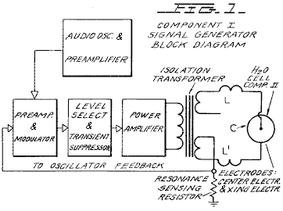

Fig.2 è un'illustrazione schematica dell'apparato della presente invenzione, tra cui una rappresentazione sezionale trasversale del dispositivo termodinamico, componente II:

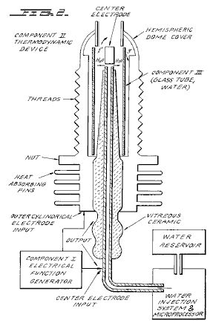

Fig.3 è una vista di sezione trasversale del componente III della presente invenzione, la sezione di celle di acqua del componente II:

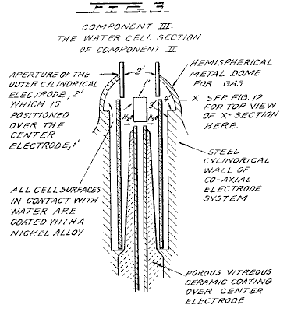

Fig.4 è un'illustrazione del legame covalente idrogeno:
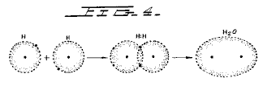

Fig.4A è un'illustrazione dell'angolo di legame a idrogeno:

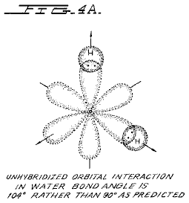

Fig.4B è un'illustrazione di orbitali ibridati e ONU-ibridati:

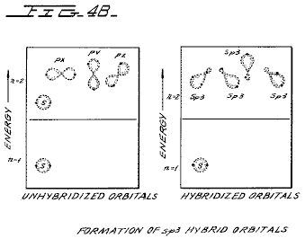

Fig.4C è un'illustrazione della geometria del metano molecole di ammoniaca e acqua:

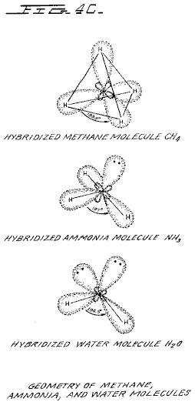

Fig.5 è un'illustrazione di un onda portante modulata in ampiezza:

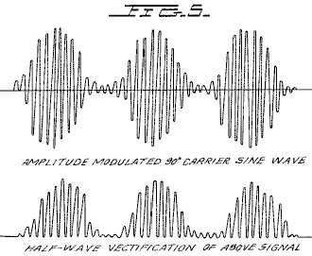

Fig.6è un'illustrazione di un'onda quadra di ripple:

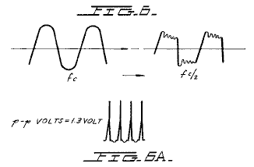

Fig.6A è un'illustrazione di impulsi unipolari.

Fig.7 è un diagramma che Mostra distribuzione dello ione all'elettrodo negativo:

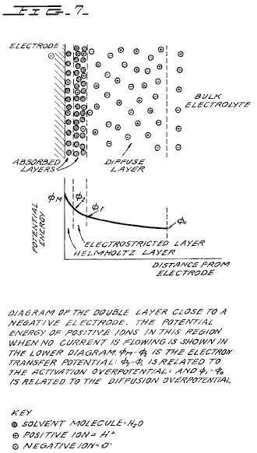

Fig.8 è un'illustrazione di bonding tetraedrico orbitali:

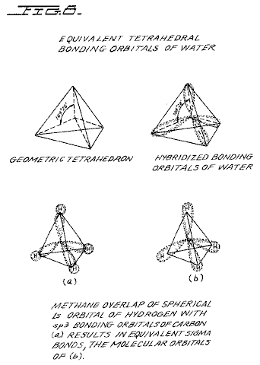

Fig.9 è un'illustrazione delle molecole d'acqua:

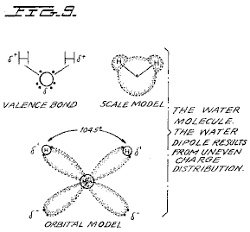

Fig.10 è un'illustrazione di collisioni produttivi e improduttivo di idrogeno con iodio:

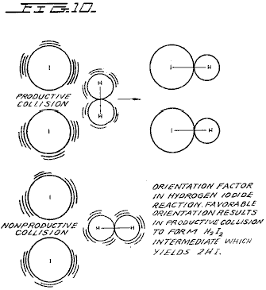

Fig.11 una forma d'onda si trova ad per essere la caratteristica principale per un'efficienza ottimale:

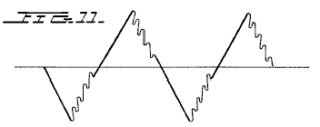

Fig.12 è un'illustrazione della formazione di catena di perle:

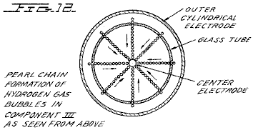

Fig.13 è un complotto del corso dell'insorgenza dell'effetto barriera e lo sblocco dell'effetto barriera:

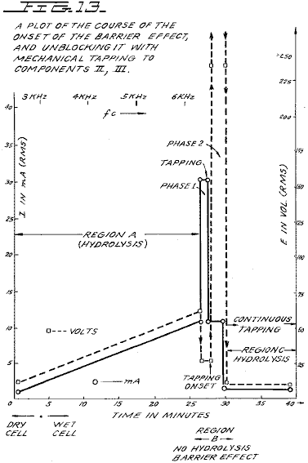

Figs.14A, B, e C sono diagrammi di energia per le reazioni esoergoniche:

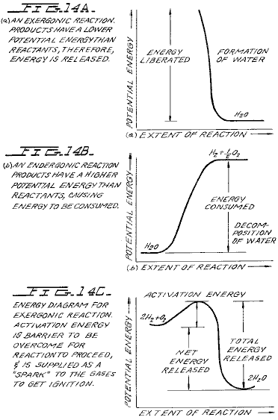

DESCRIZIONE DETTAGLIATA DELL'INVENZIONE

Sezione 1:
Apparato di invenzione
L'apparato dell'invenzione è costituito da tre componenti, il generatore elettrico di funzione, il dispositivo termodinamico e la cella di acqua.

Componente I: Il generatore di funzioni elettriche;
Questo dispositivo dispone di un'uscita che consiste di una frequenza audio (gamma da 20 a 200 Hz) modulazione di ampiezza di un'onda portante (gamma 200 Hz fino a 100.000 Hz). L'impedenza di questo segnale di uscita è continuamente essere abbinato al carico che è il secondo componente, il dispositivo termodinamico. Il generatore di funzioni elettriche rappresenta un'applicazione novella della circuitazione divulgate in mio precedente U.S. Pat. Nn. 3.629.521; 3.563.246; e 3.726.762, che sono incorporate per riferimento nel presente documento. Vedi Fig.1 per lo schema a blocchi del componente io.

Componente II: Il dispositivo termodinamico;
Il dispositivo termodinamico è fabbricato di metalli e ceramica in forma geometrica del cilindro coassiale costituito da un elettrodo tubolare cavo centrale che è circondato da un grande cilindro in acciaio tubolare, ha detto due elettrodi che compongono il sistema elettrodo coassiale che costituisce il carico dell'uscita del generatore di funzione elettrica, componente I. detto centrale cavo Elettrodo tubolare porta acqua ed è separata dall'elettrodo cilindrico esterno da un materiale vetroso in ceramica poroso. Tra la superficie esterna del materiale vitreo ceramica isolante e la superficie interna dell'elettrodo cilindrico esterno esiste uno spazio per contenere l'acqua per essere lavaggio. Questo spazio di cella acqua comprende il terzo componente (componente III) dell'invenzione. Esso contiene due lunghezze del tubo di vetro Pyrex, mostrato in Fig.2 e Fig.3. Le superfici di elettrodo metallico di due elettrodi che vengono a contatto con l'acqua sono rivestite con una lega di nichel.

Il sistema elettrodo coassiale è specificamente progettato in materiali e geometria per energizzare la molecola di acqua alla fine che potrebbe essere lavaggio. L'elettrodo centrale è un tubo vuoto e serve anche come un conduttore di acqua alla cella componente III. Elettrodo tubolare centrale è rivestito con una lega di nichel e circondato da una ceramica vetrosa porosa e un tubo di vetro fatta eccezione per la punta che si trova di fronte il secondo elettrodo. L'elettrodo cilindrico esterno è fatto di una lega di acciaio con pinne sulla parte esterna di conduzione di calore e rivestito all'interno con una lega di nichel. L'elettrodo centrale e l'elettrodo cilindrico sono collegati da un'estensione di cupola ad arco dell'elettrodo esterno che porta i due elettrodi ad un certo punto a una distanza di gap critico che è determinata dalla distanza dissetante nota per l'idrogeno. Per un'illustrazione della componente II, vedere Fig.2.

Componente III: La cella di acqua;
La cella di acqua è una parte dell'estremità superiore della componente II ed è stato descritto. Un'immagine schematica ingrandita della cella è presentata in Fig.3. La componente III è costituito da tubi acqua e vetro contenuti nel modulo geometrico delle pareti della cella nel componente II, il dispositivo termodinamico. Gli elementi di un pratico dispositivo per la pratica dell'invenzione includerà:
(A) serbatoio; e serbatoio sale; e/o sale

(B) sistema di iniezione di acqua con microprocessore o altri controlli che senso e regolare (in conformità con i parametri impostati avanti qui:
r. frequenza portante
b. corrente
c. tensione
d. costante di tempo di rilassamento RC di acqua nella cella
e. costante di rilassamento magnetico nucleare di acqua
f. temperatura di combustione di idrogeno
g. forma d'onda di elemento portante di
h. numero di giri del motore a combustione interna (se utilizzato)
i. sistema di controllo di accensione
j. temperatura della regione da riscaldare;

(C) Un sistema di accensione elettrica per bruciare il combustibile di gas idrogeno evoluto.
Gli aspetti importanti della componente III sono il tubolare materiale vetroso, la geometria delle pareti contenenti della cella e le forme geometriche delle molecole d'acqua che sono contenute nella cella. Un altro aspetto importante dell'invenzione è la manipolazione della geometria tetraedrica della molecola dell'acqua con il romanzo metodi e mezzi che saranno più completamente descritti nelle sezioni successive di questa specifica.

Le diverse parti di una molecola sono tenute insieme dagli elettroni. Una delle configurazioni dell'elettrone che possono esistere è il legame covalente che si realizza attraverso la condivisione di elettroni. Una molecola di gas idrogeno, H₂ è la più piccola unità rappresentativa del legame covalente, come si può vedere in Fig.4. La molecola di idrogeno è formato dalla sovrapposizione e abbinamento di 1s elettroni orbitali. Una nuova orbita molecolare è formata in cui la coppia di elettroni condivisa orbita entrambi i nuclei come mostrato in Fig.4. L'attrazione dei nuclei per gli elettroni condivisi tiene insieme gli atomi in un legame covalente.

Legami covalenti hanno direzione. Gli orbitali elettronici di un atomo non combinato possono cambiare forma e direzione quando quello atomo diventa parte di una molecola. In una molecola in cui sono presenti due o più legami covalenti la geometria molecolare è dettata da angoli di legame sull'atomo centrale. Gli elettroni ultraperiferiche coppia solitaria (non-bonding) influenzano profondamente la geometria molecolare.

La geometria dell'acqua illustra questo concetto. Nello stato fondamentale, l'ossigeno ha la configurazione di calotta esterna:

1s² 2s² 2p²_{x} 2p¹_{y} 2p¹_{z}

Negli elettroni di acqua il 1s da due legame di atomi di idrogeno con gli elettroni 2py e 2pz di ossigeno. Poiché gli orbitali p si trovano ad angolo retto a vicenda (Vedi Fig.4a), potrebbe essere previsto un angolo di legame di 90°. Tuttavia, l'angolo di legame è risultata sperimentalmente circa 104°. Teoricamente questo è spiegato dall'effetto degli elettroni coppia solitaria su orbitali ibridati.

Combinato o orbitals ibridi si formano quando l'emozione di 2s risultati di elettroni nella loro promozione dallo stato fondamentale a uno stato energeticamente equivalente per gli orbitali 2P. I nuovi ibridi sono chiamati sp3 dalla combinazione di un orbitali s e tre p (Vedi Fig.4B). Orbitals ibridi sp3 sono diretti nello spazio dal centro di un tetraedro regolare verso i quattro angoli. Se gli orbitali sono equivalenti l'angolo di legame sarà 109 ° 28' (Vedi fig. 15) coerente con la geometria di un tetraedro. In caso di acqua due degli orbitali sono occupati da elettroni di non legame (Vedi Fig.4C). C'è una maggiore repulsione di questi elettroni coppia solitaria che orbitano intorno a un solo nucleo, rispetto alla repulsione degli elettroni in orbitali che orbitano due nuclei di legame. Questo tende ad aumentare l'angolo tra gli orbitali non-bonding affinché sia maggiore di 109°, che spinge gli orbitali di legame insieme, riducendo l'angolo di legame di 104°. Nel caso di ammoniaca, NH₃, dove c'è solo una coppia solitaria, la repulsione non è così grande e l'angolo di legame è 107°. Il carbonio forma tetraedriche tipiche forme e componenti il più semplice è il gas metano, CH4 (Vedi Fig.4C e Fig.8). La repulsione degli elettroni coppia solitaria influisce sulla distribuzione della carica e contribuisce alla polarità di un legame covalente. (Vedi Fig.16)

Come dimostrato nelle successive sezioni di questa memoria descrittiva di brevetto, un aspetto significativo e romanzo di questa invenzione è la manipolazione, da metodi elettronici e mezzi, la energy level della molecola dell'acqua e la trasformazione della molecola dell'acqua dentro e fuori, la forma geometrica del tetraedro. Questo è reso possibile solo da alcune sottili interazioni dinamiche tra i componenti, I, II e III della presente invenzione.

Sezione 2:
Elettrodinamica (acqua pura);
L'elettrodinamica dei componenti I, II e III, sarà descritto singolarmente e in interazione durante il progresso del tasso di reazione acqua pura nel tempo. Le reazioni di acqua salina saranno descritte nella sezione 3. Deve essere notato che l'output del componente segue automaticamente le sette tappe (in prosieguo: fasi A-F) del tasso di reazione variando i parametri di frequenza portante risonante, forma d'onda, corrente tensione e impedenza. Tutti i sette Stati della reazione qui descritti non sono necessari per il funzionamento pratico del sistema, ma sono incluse al fine di esplicitare gli aspetti di dinamica e romanzo dell'invenzione. Sette tappe sono applicabili solo per l'elettrolisi dell'acqua pura.

Fase r:
Asciugare la carica di componente II dal componente I;
Per rendere il nuovo sistema operativo, il componente output elettrodi sono collegati al componente II, ma l'acqua non viene inserito nella cella della componente III. Quando l'output del componente è attraverso il carico della componente II osserviamo che sono osservati i seguenti parametri elettrici:

Gamma di corrente (I) di uscita con carico (a secco): 0 a 25 mA (milliampere) rms.
Gamma di tensione (E) uscita con carico (a secco): 0 a 250 v (AC) rms.
Non c'è nessuna distorsione di ampiezza modulata (AM), o del vettore sinusoide cui frequenza centrale, fc' intervalli tra 59.748 Hz a 66, 221 Hz, con fc media = 62, 985 Hz

La frequenza della portante varia con la potenza di uscita in quanto fc va giù con un aumento in ampere (corrente). La forma d'onda AM è mostrata in fig. 5. Deve essere notato qui che il generatore di funzioni elettriche, componente I, ha un controllo di volume automatico modulazione di ampiezza che cicli il grado di modulazione di ampiezza da 0% a 100% e quindi da 100% a 0% ogni 3 secondi. Questo tasso di ciclo di 3,0 secondi corrisponde al tempo di rilassamento di spin nucleare, tau/sec, dell'acqua nel componente III. Il significato di questo effetto sarà discussi più dettagliatamente in una sezione successiva.

In sintesi, i principali effetti deve essere notato durante la fase A - a secco carica di componente II sono i seguenti:

a. verifica l'integrità del componente I circuiti.
b. verifica l'integrità degli elettrodi coassiali e i materiali ceramici vitrosi della componente II e III del componente.
c. elettrostatica pulizia dell'elettrodo e la superficie in ceramica.

Fase B:
Prima messa in servizio del componente I, componente II e con componente III contenente acqua pura. Non c'è nessun significativo elettrolisi dell'acqua durante la fase B. Tuttavia, nella fase B l'uscita sinusoidale del componente io è a forma di un'onda quadra increspata dalla costante RC mutevoli dell'acqua come è trattata;

C'è un effetto di soglia reversibile 'Circuito aperto' si verifica nel componente III a causa degli effetti di polarizzazione di acqua conducono una mezza rettifica un onda e la comparsa di impulsi positivi unipolari; e
Ci sono effetti di polarizzazione di elettrodo in componente II sono preludio alla vera elettrolisi dell'acqua, come evidenziato dalla formazione di bolle di gas idrogeno e ossigeno.

Aspetto del increspate onde quadre:
Fase 1: Alla fine della fase un secco di carica, l'uscita del componente ho abbassato è un valori tipici di: ho = 1 ma. E = 24V AC. FC. congruent. 66,234 Hz.

Fase 2:: Quindi acqua viene aggiunto alla cella componente III acqua goccia a goccia fino alla cima dell'elettrodo centro, 1', in fig. 3 è coperto, e quando quest'acqua fa solo contatto con la superficie interna dell'elettrodo esterno superiore a 2'. Come accade questo accoppiamento dei due elettrodi dall'acqua, la seguente serie di eventi si verificano:

Fase 3: La fc scende da 66.234 Hz, a una gamma da 1272 Hz a 1848 Hz. Corrente e tensione entrambi scendono e cominciare a impulsi a trascinamento con l'acqua nucleare spin tau costante, relax = 3,0 sec. La presenza di oscillazione di rilassamento di spin nucleare è provata da un ciclo di isteresi caratteristica sugli assi X-Y di un oscilloscopio.
Io = 0 a 0,2 mA agitandosi presso .tau. ciclo
E = 4.3 a 4.8 v CA in aumento presso .tau. ciclo
Il vettore di onda sinusoidale si converte in un impulso di onda quadra increspata che riflette la costante di tempo RC di acqua, e si è osservato che l'onda quadra contiene armoniche di ordine superiore. Vedi Fig.6:
Con la comparsa dell'onda quadrata increspata, la soglia di idrolisi può essere rilevata (a malapena) come una precipitazione di vapore su un foglietto di vetro di copertura posizionata sopra la cella componente III e hanno visto con un microscopio a bassa potenza.

L'effetto di soglia reversibile 'Circuito aperto':
Fase 4 che un effetto secondario del cambiamento nella RC costante di acqua sulla forma d'onda si presenta come una rettifica a onda completa metà dell'onda portante che indica un alto livello di polarizzazione della molecola di acqua in forma tetraedrica all'elettrodo esterno.

Con l'aspetto già noto dell'onda quadrata increspata e i segni di vapori deboli precipitazioni che indicano la fase più iniziale di elettrolisi, è possibile verificare la presenza di una soglia di idrolisi reversibile. Questo test viene eseguito fuori creando un open del circuito tra componenti I e II, cioè, non scorre corrente. Questo è fatto abbassando il livello dell'acqua tra i due elettrodi della regione---1' e 2' mostrato in Fig.3; o interrompendo il circuito tra componente I e II, mentre il componente è generatore di segnale su e oscillante.

Immediatamente, con la creazione di una condizione di 'circuito aperto', si verificano i seguenti effetti:
(a) la frequenza portante, fc, turni da fase 4 valvola 1272 Hz a 1848 Hz a 6128 Hz.
(b) la corrente e la tensione scendono a zero sui metri che registrano I ed E, ma l'oscilloscopio continua a mostrare la presenza della tensione picco-picco (p -p), e la forma d'onda Mostra un effetto notevole. L'onda quadra increspata è scomparso, e al suo posto ci appaiono impulsi unipolari (positivi) come segue in 6a.

La frequenza di impulso unipolare si stabilizza a ca. 5000 Hz. Gli impulsi unipolari subiscono una modulazione di ampiezza impulsi 0 a 1.3 volt con .tau. a 3,0 secondi. Quindi, esiste una soglia reversibile puro circuito aperto per l'elettrolisi dell'acqua in cui le molecole di acqua sono il condensatore di carica e Scarica al loro costante di tempo RC bassa frequenza caratteristica di 0,0002 secondi. Deve essere notato che l'acqua pura ha una costante dielettrica molto alta che rende possibile un tale effetto.

La modulazione di ampiezza di pulsazione della tensione è determinata dalla costante rilassamento di Spin nucleare dell'idrogeno di 3,0 secondi. Deve essere notato che i picchi degli impulsi positivi sono seguiti da un post potenziale negativo. Queste forme d'onda di impulso sono identiche per i picchi di potenziale di azione del nervo classico trovati nel sistema nervoso di tutte le specie viventi che hanno un sistema nervoso. Il fatto che questi impulsi unipolari sono stati osservati derivanti in acqua in condizioni di idrolisi reversibile soglia ha un profondo significato. Questi risultati illuminano e confermano la teoria di Warren McCulloch delle dinamiche "cristallo" acqua come essere il fondamento della dinamica neurale; e la teoria di converse di Linus Pauling, che sostiene che la formazione dei clatrati di acqua è il meccanismo dell'anestesia neurale.

Fase 5: Gli effetti connessi con elettrolisi reversibile soglia sono notati solo di passaggio, poiché riflettono gli eventi che si verificano sulle superfici degli elettrodi del componente II, il dispositivo termodinamico.

Un effetto principale che si verifica nella fase B, fase 3, nella componente II, (il dispositivo termodinamico), è che i due elettrodi sottoposti a fasi di polarizzazione. Si è osservato in vasti esperimenti con diversi tipi di fluidi nella cella della componente II, cioè, acqua distillata, acqua di mare, acqua di rubinetto, soluzione Ringers, sospensioni diluite di cellule del sangue animale e umane, ecc., che la superficie interna dell'elettrodo anello esterno a 3' in fig. 3 (l'elettrodo che è a contatto con il fluido) diventa caricato negativamente. Facendo riferimento alla fig. 7, questo corrisponde alla mano sinistra colonnare zona contrassegnata, "Elettrodo .crclbar.".

Effetti di polarizzazione dell'elettrodo all'interfaccia tra componenti II e III:
In concomitanza con il driver pulsare del componente ho presso la .tau. ciclo costante, che conduce agli effetti di polarizzazione dell'elettrodo nel componente II, c'è un'azione sulla componente III che si eccita e trascina la molecola di acqua ad un livello energetico superiore che sposta l'angolo di legame da 104° a forma tetraedrica con angolo di 109 ° 28' come mostrato in Fig.8 e Fig.15.

Questa azione di pompaggio elettronica è più importante e rappresenta una parte significativa del metodo novello di questa invenzione per diversi motivi. In primo luogo, il passaggio alla forma tetraedrica di acqua aumenta la stabilità strutturale della molecola dell'acqua, rendendo così più suscettibili a rottura presso la corretta frequenza di risonanza, o frequenze. In secondo luogo, aumentando la polarizzazione della molecola dell'acqua rende gli elettroni coppia solitaria, S-collegato con la molecola di ossigeno più electronegative; e gli atomi di idrogeno positivo debolmente, s + più positivo. Vedere Fig.9 e Fig.22.

Mentre l'elettrodo esterno diventa più elettricamente negativo, l'elettrodo centrale diventa più elettricamente positivo come verrà mostrato. La polarità del tetraedro molecola d'acqua aumenta, si verifica una forza repulsiva tra gli apici di s + due del tetraedro acqua e la superficie dell'elettrodo negativamente caricati all'interno della regione dello strato Helmholtz, come mostrato in fig. 7. Questo effetto "orienta" la molecola di acqua nel campo ed è il ben noto "fattore di orientamento" dell'elettrochimica che serve a catalizzare il tasso di dissociazione ossigeno dalla molecola dell'acqua e quindi causa la velocità di reazione procedere ai più bassi livelli di energia. Per un esempio di come funziona il fattore di orientamento, vedere fig. 10. Verso la fine della fase B, sono stabilite le condizioni per l'inizio della prossima fase, la fase di elettrolisi ad alta efficienza dell'acqua.

Fase C:
Generazione delle frequenze modulo onda complessa dal componente per abbinare l'onda complessa formo frequenze di risonanza della molecola dell'acqua energizzata e altamente polarizzata in forma tetraedrica con angoli, 109 ° 28' sono svolte nella fase C. Nel funzionamento dell'invenzione elettrolisi attivo bolla d'acqua sono avviato in seguito la fase B, fase 3 impostando (automaticamente) l'output del componente I per:

Ho = 1 mA., E = 22V AC-rms, causando gli impulsi increspata onda quadra a scomparire con l'aspetto di un'onda a dente di sega increspata. La frequenza di base del vettore diventa ora, fc = 3980 Hz.

The wave form now automatically shifts to a form found to be the prime characteristic necessary for optimum efficiency in the electrolysis of water and illustrated in Fig.11. In the wave form of Fig.11, the fundamental carrier frequency, fc = 3980 Hz., and a harmonic modulation of the carrier is as follows:

1st Order Harmonic Modulation (OHM) = 7960 Hz.
2nd Order Harmonic Modulation (II OHM) = 15,920 Hz.
3rd Order Harmonic Modulation (III OHM) = 31,840 Hz.
4th Order Harmonic Modulation (IV OHM) = 63,690 Hz.

Quello si crede per accadere in questo effetto IV OHM è ciascuno dei quattro agli apici della molecola di acqua del tetraedro è risonante ad una delle quattro armoniche osservati. Si ritiene la combinazione di forze repulsive all'elettrodo negativo esterno con le frequenze di risonanza appena descritto Total per frantumare la molecola di acqua nei relativi atomi di idrogeno e ossigeno di componente (venire gas). Questa deduzione si basa sulle seguenti osservazioni del processo attraverso un microscopio a bassa potenza. Le bolle di idrogeno sono state vedute per provenire al cerchio elettrodo, 4', di fig. 3. Poi le bolle si loro una formazione molto ordinata 'catena di perle' centripeto (come i raggi di una ruota) verso l'elettrodo centrale, 1' di fig. 3, (fig. 12 Mostra una vista dall'alto di questo effetto).

Da allora in poi, all'abbassamento dell'output del componente, la soglia per elettrolisi dell'acqua venire evidenziato dalla deposizione di vapori di goccioline di acqua su una piastra di copertura di vetro sopra la cella del componente III, è:

Ho = 1 mA, E = 10V così, potenza = 10 mW

con tutte le altre condizioni e forme d'onda venire descritto sotto fase C, supra. Occasionalmente, questa soglia può essere abbassata r:

Ho = 1 ma, E = 2, 6V così, potenza = 2,6 mW

Questo effetto di soglia di fase C vapore idrolisi non può essere osservato directly venire si svolgono nel fluido, perché si formano bolle d' quale mi recavo solo le molecole di gas invisibile diventa visibile quando colpiscono un vetro piattino e combinano in molecole di acqua e formano goccioline vengono visualizzati sotto forma di vapore.

Fase D:
Produzione di gas idrogeno e ossigeno a un tasso di efficienza di elettrolisi dell'acqua è rallentato in fase D quando una barriera di potenziale è formata, che blocca elettrolisi, indipendentemente dall'importo di potenza applicata ai componenti II e III.

Un tipico esperimento illustrerà i problemi della potenziale formazione di barriera. Componenti I, II e III sono impostati per operare con i seguenti parametri:

Ho = 1 ma, E = 11.2 v così, potenza = 11,2 mW (all'inizio, in aumento a 100 mW più tardi)

Questo ingresso ai rendimenti di componente III, tramite elettrolisi dell'acqua, circa 0,1 cm3 di gas di idrogeno al minuto ad una atmosfera e 289OK. Si osserva che in funzione del tempo che il fc arrampicammo da 2978 Hz Hz 6474 oltre 27 minuti. La corrente e la tensione inoltre è aumentato con il tempo. Al minuto 27 un effetto barriera bloccato l'elettrolisi dell'acqua, e si può meglio apprezzare il ciclo degli eventi di riferimento alla Fig.13.

Fase E:
L'anatomia dell'effetto barriera:
Regione r: Mostra idrolisi attivo ed efficiente
Regione b: l'effetto di regione di barriera può essere iniziato con tocchi del dito, o può accadere spontaneamente come funzione del tempo.
Fase a: La corrente è aumentato da 1 mA a 30 mA. La tensione è scesa dal 22 Volt 2,5 V.
Fase b: se la componente II è sfruttato meccanicamente durante la fase di una sovra---può essere invertito come segue: la corrente è sceso da 30 mA a 10 mA. La tensione è girato fino da 5 volt a oltre 250 volt (fuori scala).

In tutto ' fase una ' e 'Fase b', tutti idrolisi ha cessato. È stato osservato al microscopio che la superficie interna dell'elettrodo esterno era fittamente ricoperta di bolle di gas idrogeno. Esso era motivata che le bolle di gas idrogeno avevano intrappolate nello strato electrostricted, perché i tetraedri di molecola d'acqua avevano capovolto in modo che gli apici di idrogeno s + erano entrato lo strato di Helmholtz e sono stati assorbiti alla carica elettronegativo dell'elettrodo. Questa parte di sinistra S - lo strato di electrostricted di fronte agli apici di coppia solitaria. Questo processo associato il formazione ioni H + che ha bloccato la reazione

H⁺ + H⁺ + 2e → H₂ (gas)

Fase F:
Regione c: È stato trovato che l'effetto di barriera potrebbe essere sbloccato da alcune procedure relativamente semplice:
(a) invertendo gli elettrodi di uscita dal componente I della componente II, e/o:
(b) meccanicamente toccando la cella componente III ad una frequenza T/2 = 1,5 secondi al rubinetto.
Questi effetti sono mostrati in FIG. 12 e inducono il calo della barriera di potenziale da:

Io = 10 mA a 1 ma, E = 250V a 4V così, la potenza è sceso da 2.5 w a 4 mW

Al momento lo sblocco dell'effetto barriera, elettrolisi dell'acqua ripresero con formazione di rinnovata bolle di gas idrogeno.

Il problema potenziale di barriera è stato risolto per l'applicazione pratica abbassando l'elevata costante dielettrica dell'acqua pura, con l'aggiunta di sali (NaCl, KOH, ecc.) per l'acqua pura, aumentando così le sue caratteristiche di conducibilità. Per un'efficienza ottimale la concentrazione di sale necessario non superare quella dell'acqua di mare (0,9% salinità) nella sezione 3, "Termodinamica dell'invenzione", è da intendersi che tutte le soluzioni di acqua descritte non sono «puro» acqua come nella sezione B, ma si riferiscono solo all'acqua salina.

Sezione 3:
La termodinamica dell'invenzione (acqua salina);

Introduzione: (acqua, qui di seguito si riferisce all'acqua salina);
Le considerazioni termodinamiche nelle normali operazioni di componenti I, II e III nella produzione di idrogeno come combustibile e ossigeno come ossidante durante l'elettrolisi dell'acqua e la combustione dell'idrogeno combustibile a lavorare nei vari motori di calore è discussa in questa sezione.

Nelle reazioni chimiche gli atomi partecipanti formano nuove obbligazioni conseguente composti con diverse configurazioni elettroniche. Reazioni chimiche che liberano energia sono detto di essere esoergonico e produrre prodotti cui legami chimici hanno un contenuto di energia più basso che i reattivi. L'energia rilasciata più frequentemente appare come calore. Energia, come materia, non può essere creata né distrutta secondo la legge di conservazione dell'energia. L'energia rilasciata in una reazione chimica, più lo stato di energia più basso dei prodotti, è uguale al contenuto di energia originale dei reagenti. La combustione di idrogeno si verifica piuttosto violentemente per produrre acqua come segue:

2H₂ + O₂ → 2H₂O - ΔH 68.315 Kcal/mol (questo è l'entalpia o calore di combustione a pressione costante) dove 18 gms = 1 mol.

I legami chimici delle molecole d'acqua hanno un contenuto di energia più basso che i gas idrogeno e ossigeno, che servono a reagenti. Molecole di basso consumo energetico sono caratterizzati per la loro stabilità. Molecole ad alta energia sono intrinsecamente instabili. Queste relazioni sono riassunte nei due grafici di Fig.14. Deve essere notato che Fig.14B Mostra l'aspetto di endergonic reazione dell'invenzione quando acqua è decomposto da elettrolisi in idrogeno e ossigeno.

Fig.14A presenta la reazione quando i gas di idrogeno e ossigeno si combinano, liberano energia e ri-formano nell'acqua. Nota che c'è una differenza in energia potenziale delle due reazioni. Fig.14C dimostra che ci sono due componenti di questa energia potenziale. L'energia netta pubblicato, o l'energia che produce il lavoro netto è etichettato nel diagramma come "Netto energia rilasciata", ed è più propriamente chiamato la variazione di energia libera indicata con la funzione di Gibbs,-.Δ.G.

L'energia che deve essere fornita per una reazione raggiungere spontaneità (masterizzazione) è chiamato il "energia di attivazione". La somma dei due è l'energia totale rilasciata. Una sottigliezza termodinamica prima del dispositivo termodinamico dell'invenzione è notata in celle a combustibile di Angus McDougall, serie di energia alternativa, MacMillan Press Ltd., Londra, 1976, dove a pagina 15 si afferma:

"La funzione di Gibbs è definita in termini di entalpia H e l'entropia S del sistema:
G = H-T S (dove .tau. è la temperatura termodinamica). Un risultato particolarmente importante è che per una cella elettrochimica lavora reversibilmente a temperatura costante e la pressione, il lavoro elettrico fatto è il lavoro della rete e, quindi,
. Δ.G = -w_{e}
Per questo è un processo reversibile, è necessario per la cellula ad essere il 'circuito aperto', vale a dire, nessuna corrente fluisce e la differenza di potenziale tra gli elettrodi è l'EMF, E. Così,
. Δ.G = -zFE
(dove F è la costante di Faraday---il prodotto della costante di Avogadro + N_{A} = 6.022045 x 10²³ mole⁻¹, e la carica dell'elettrone, e = 1.602 189 x 10⁻¹⁹ C --- sia in unità SI; e z è il numero di elettroni trasportati.) Quando la reazione di cella procede da sinistra a destra."

Deve essere notato che l'energia di attivazione è direttamente correlata al processo di controllo tasso di reazione e così è imparentato con i cambiamenti di energia libera di Gibbs. La sottigliezza altre termodinamica è descritto da S. S. Penner nel suo lavoro: Penner, S. S. e L. Icerman, energia, Vol, II, tecnologie energetiche Non nucleari. Addison-Wesley Publishing Company, Inc. edizione modificata, 1977. Reading, mass., dove nella pagina 140 è ha dichiarato che:

"Dovrebbe essere possibile migliorare l'efficienza raggiunta in pratica elettrolisi a circa il 100% perché, in condizioni di esercizio ottimale, la conversione di energia teoricamente raggiungibile tramite elettrolisi è circa il 120% dell'energia elettrica in ingresso. Ora è considerata la base fisica per quest'ultima affermazione:

"Una definizione utile per l'efficienza energetica nell'elettrolisi è la seguente: l'efficienza energetica è il rapporto tra l'energia rilasciata dai prodotti elettrolisi formati (quando vengono successivamente utilizzati) per l'energia necessaria per elettrolisi di effetto. L'energia rilasciata dal processo
H₂ (gas) + (1/2)O₂ (gas) → H₂O (liquido)
in condizioni standard (condizioni standard in questo esempio sono: (1) pressione atmosferica = 760 mm Hg e la temperatura (2) = 298.16^{O}K. = 25^{O}C. = 77^{O}F.) è 68.315 Kcal ed è numericamente uguale al cambiamento enthalph (.Δ.H)per il processo indicato. D'altra parte, il minimo di energia (o lavoro utile in ingresso) necessaria a temperatura costante e pressione per elettrolisi è uguale la variazione di energia libera di Gibbs (.Δ.G). C'è un rapporto di base derivable da prime e seconda leggi della termodinamica per modifiche isotermiche, che dimostra che:
.Δ.G = . Δ.H - T. Δ.S

dove .Δ.S rappresenta la variazione di entropia per la reazione chimica. La variazione di energia libera di Gibbs (.Δ.G) inoltre è collegata con la tensione (E) necessaria per implementare elettrolisi dall'equazione di Faraday, viz.
E = (.Δ.G/23.06n) volt
dove . Δ.G è in Kcal/mol e n è il numero di elettroni (o equivalenti) al mol di acqua lavaggio e ha il valore numerico 2.

A pressione atmosferica e 300^{O}K., .Δ.H = 68.315 Kcal/mol di H₂O (i) e .Δ.G = 56.62 Kcal/mole di H₂O (i) per l'elettrolisi di acqua liquida. Quindi, l'efficienza energetica dell'elettrolisi a 300^{O}K. è circa il 120%.

(E quando) H₂ (gas) e O₂ (gas) sono generati tramite elettrolisi, la cellula di elettrolisi dovrà assorbire calore dall'ambiente circostante, al fine di rimanere a temperatura costante. È questa capacità di produrre prodotti gassosi elettrolisi con assorbimento di calore dall'ambiente circostante che è in definitiva responsabile di efficienza di conversione energetica durante l'elettrolisi maggiore di unità".

Utilizzando i criteri di queste due autorità, è possibile fare un calcolo approssimativo dell'efficienza della presente invenzione.

Sezione 4:
Rendimento termodinamico dell'invenzione;
L'efficienza è dedotta sulla base di principi scientifici di contabilità che si basano su misurazioni accurate di input di energia totale di un sistema (debito) e misure accurate di totale energia (o lavoro) ottenuti dal sistema (credito). In linea di principio, questa è seguita da redige un bilancio di energia debiti e crediti e che li esprimono come un rapporto di efficienza, ε.

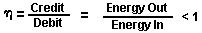

L'uscita di energia del componente I è una corrente alternata passando in un carico altamente non lineare, cioè, la soluzione di acqua. Questo generatore di corrente alternata (componente ho) è progettato in modo che al carico di picco è in risonanza (componenti I, II, III), e i diagrammi vettoriali mostrano che la reattanza capacitiva e la reattanza induttiva sono fuori fase, quasi esattamente a 180° in modo che l'uscita di potenza netta è reattiva, e il potere che tende a dissipare è molto piccolo. Questo design assicura perdite di potenza minima attraverso il sistema di tutta la produzione. Negli esperimenti che ora devono essere descritte l'intera enfasi è stata posta sul raggiungimento della resa di gas di massima (credito) in cambio l'energia minima applicata (debito).

Il modo più preciso per misurare l'energia applicata ai componenti II e III è quello di misurare la potenza, P, in watt, W. Questo è stato fatto tramite le misure di precisione dei volt attraverso componente II come volt quadratico medio (rms); e la corrente che scorre nel sistema come Ampere rms. Strumenti calibrati con precisione sono stati utilizzati per prendere queste due misure. Un tipico insieme di esperimenti (usando l'acqua sotto forma di soluzione fisiologica 0,9% = concentrazione molare 0.1540) per ottenere alta efficienza idrolisi ha dato i seguenti risultati:

Corrente di MS = 25 mA a 38 mA (0.025 A 0.038 A)
Volt RMS = 4 volt a 2,6 volt

Il rapporto tra corrente e tensione risultante dipende da molti fattori, come la distanza tra la centrale e l'anello elettrodi, la proprietà dielettriche dell'acqua, proprietà di conduttività dell'acqua, Stati di equilibrio, condizioni isotermiche, materiali utilizzati e anche la presenza di clatrati. I suddetti valori di corrente e tensione rifletteranno l'effetto netto di varie combinazioni di tali parametri. Il prodotto della corrente rms e volt rms è una misura della potenza, P in watt:

P = I x E = 25 mA x 4,0 Volt = 100 mW (0.1 W)
P = I x E = 38 mA x 2,6 volt = 98,8 mW (0.0988 W)

A questi livelli di potenza (con carico), la frequenza di risonanza del sistema è 600 Hz (più o meno 5 Hz) come misurato su un contatore di frequenza di precisione. La forma d'onda è stata monitorata per contenuto armonico su un oscilloscopio, e il ciclo di rilassamento magnetico nucleare è stato monitorato su un oscilloscopio del tracciato di X-Y, al fine di mantenere la figura del ciclo di isteresi corretto. Tutti gli esperimenti sono stati eseguiti in modo che la potenza in watt, applicata attraverso componenti I, II e III hanno variato fra 98,8 mW e 100 mW. Poiché, per il sistema internazionale di unità---1971 (SI), un Watt-secondo (Ws) è esattamente uguale a un Joule (J), le misure di efficienza utilizzato questi due criteri (1 Ws = 1 J) per il lato di debito della misurazione.

L'uscita di energia del sistema è, ovviamente, i due gas, idrogeno (H₂) e ossigeno (1/2O₂), e questo lato di credito è stata misurata in due laboratori, su due tipi di strumenti calibrati, vale a dire, una macchina di cromatografia in fase gassosa e, una macchina di spettrometro di massa.

Il volume di gas,, H₂ e (1/2)O₂, è stata misurata come prodotto in condizioni standard di temperatura e pressione nell'unità di tempo, vale a dire, in ccs al minuto (cc/min), così come i gas eventualmente contaminanti, come aria ossigeno, azoto e argon; monossido di carbonio, anidride carbonica, vapore acqueo, ecc.

Elettrica, gas e misurazioni sono stati ridotti al comune denominatore di Joule di energia affinché la contabilità di efficienza potrebbe essere gestita in comune con unità. Seguono i risultati medi da molti esperimenti. L'errore Standard tra diversi campioni, macchine e luoghi è più o meno 10%, e solo la media è stata usata per tutti i calcoli seguenti.

Sezione 5:
Endergonic decomposizione di acqua liquida;
Efficienza termodinamica per la decomposizione endergonic di acqua salina liquido in gas sotto atmosfera standard (754 a 750 m.m. Hg) e condizioni standard isotermiche @ 25^{O}C. = 77^{O}F. = 298.16^{O}K., secondo la seguente reazione:

H₂O(1) → H₂ (g) + (1/2)O₂ (g) + .Δ.G 56.620 KCal/mole

Come già descritto, .Δ.G è la funzione di Gibbs (Fig.14B). Una conversione di Kcal per le unità comuni, Joule, dalla formula, è stata effettuata una caloria = 4,1868 Joule.

.Δ.G = 56.620 Kcal x 4.1868 J = 236,954 J/mol of H₂O (1) dove, 1 mol è 18 gms..

.Δ.G = energia libera necessaria per produrre una quantità equivalente di energia da H₂O sotto forma di gas, H₂ e (1/2)O₂.

Per semplificare i calcoli, l'energia necessaria per produrre 1.0 cc di H₂O come i gas, H₂ e (1/2)O₂ è stata determinata. Ci sono (in condizioni standard) 22.400 cc = V, di gas in una mole di H₂O. Pertanto:

L'energia elettrica necessaria per liberare 1.0 cc dei gas H₂O (dove H₂ = 0.666 parti e (1/2)O₂ = 0.333 parti, in volume) da acqua liquida viene quindi determinata. Poiché P = 1 Ws = 1 Joule e V = 1.0 cc di gas = 10,5783 Joule, quindi:

PV = 1 x 10.5783 J = 10.5783 Ws

Dal momento che gli esperimenti sono stati eseguiti a 100 mW (0.1 W) applicato al campione acqua componente II, III, per 30 minuti, la produzione di gas (100% di efficienza) ideale a questo livello di potenza applicata totale è stato calcolato.
0,1 ws x 60 sec x 30 min = 180,00 Joule (per 30 min)
La produzione totale di gas al 100% di efficienza ideale è,
180.00 J / 10.5783 J/cc = 17.01 cc H₂O (g)

La quantità di idrogeno presente nel 17.01 cc H₂O (g) è stato quindi calcolato..
17.01 cc H₂O (gas) x 0.666 H₂ (g) = 11.329 cc H₂ (g)
17.01 cc H₂O (g) x 0.333 (1/2)O₂ (g) = 5.681 cc (1/2)O₂ (g)

Contro questo ideale standard di efficienza di produzione del gas previsto, è stata misurata la quantità effettiva di gas prodotto sotto: (1) standard condizioni come definito in precedenza (2) 0,1 Ws potenza applicata più di 30 minuti. Negli esperimenti, la quantità media di H2 e O2 (1/2) prodotto, come misurato su precisione calibrato GC e MS macchine in due laboratori diversi, dove il S.E. è + /-10%, è stato,
______________________________________
Misurato media = 10.80 cc H₂ (g)
Misurato media = 5.40 cc (1/2)O₂ (g)
Totale media = 16.20 cc H₂O(g)
______________________________________

Il rapporto, ε, tra il rendimento ideale e misurato è:

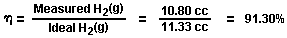

Sezione 6:
Rilascio di energia;
TIl rilascio di energia totale (come il calore o elettricità) da una reazione esoergonico dei gas, H₂ e O₂, è dato da:

È possibile (Penner, op. cit., p. 128) per ottenere un rilascio di calore totale o totale conversione in energia elettrica in una cella a combustibile, nella reazione sopra quando i reagenti sono inizialmente vicino a temperatura ambiente (298.16^{O}K.), e il prodotto di reagente (H₂O) viene infine restituito a temperatura ambiente. Con il presente parere autorevole in mente, è auspicabile per determinare la quantità di energia rilasciata dall'esperimento esoergonico (ideale). L'energia totale di 1.0 cc di H₂O (1), come sopra è:

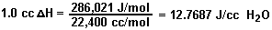

per H₂ = 12.7687 x 0.666 = 8.509 J/0.66 cc H₂ per O₂ = 12.7687 x 0.333 = 4.259 J/0.33 cc (1/2)O₂ l'energia prodotta da gas prodotti negli esperimenti in una reazione esoergonico era:

16.20 cc H₂O (g) x 12.7687 J/cc H₂O = 206,8544 J.

La transazione globale di energia può essere scritta come:

In pratica contabilità termini il saldo dei debiti e crediti, n = (-.Δ.H) - (+.Δ.G), quindi:

n = 206.8544 J - 180.0 = + 26.8544 J (surplus).

Da allora, l'invenzione, il gas è prodotto dove e quando necessario, non esiste nessuna contabilità dei costi ulteriori per la liquefazione, stoccaggio o trasporto del combustibile dell'idrogeno e l'ossidante dell'ossigeno. Di conseguenza, l'efficacia pratica, è:

Nelle applicazioni pratiche, l'output di energia (esoergoniche) del componente II sistema può essere analizzata tra l'energia elettrica necessaria per alimentare il sistema componente I, come un anello chiuso isotermica; mentre l'eccedenza di circa il 15% può essere rimandata a un motore (termico, elettrico, batteria, ecc.) che ha un carico di lavoro. Anche se la contabilità dei costi dell'energia rappresenta un modello ideale, si ritiene che non c'è abbastanza (circa il 15%) di ritorno dell'investimento di capitale energia per produrre un profitto netto di energia che può essere utilizzato per fare un lavoro utile.

CONCLUSIONE:
Dalla suddetta divulgazione sarà apprezzato che il raggiungimento dell'acqua efficiente suddivisione attraverso l'applicazione di forme d'onda complesse elettriche a eccita molecole d'acqua, cioè tetraedrici molecole aventi legame angoli di 109 ° 28', nell'apparato speciale descritta e illustrata, fornirà ampia ed economica produzione di gas idrogeno e ossigeno gas da fonti di acqua prontamente disponibili. Deve essere capito, che le forme specifiche dell'invenzione divulgate e discusse nel presente documento sono destinate ad essere rappresentativo e dal modo di esempio illustrativo solo, dato che varie modifiche possono essere apportate in esso senza allontanarsi dagli insegnamenti chiari e specifici della divulgazione. Di conseguenza, occorre fare riferimento ai seguenti crediti accodati nel determinare l'ambito completo del metodo e apparato della presente invenzione.

SHIGETA HASEBE

Brevetto US 4.105.528 8 agosto 1978 Inventore: Shigeta Hasebe

APPARECCHIO PER LA DECOMPOSIZIONE DI LIQUIDI ACQUOSI

Siete pregati di notare che questo è un estratto rinominandola in questo brevetto. Questo brevetto descrive un sistema di elettrolisi che si è affermato ha dimostrato dieci volte l'efficienza che Faraday considerato il massimo possibile.

RIEPILOGO
Un apparecchio per la decomposizione del liquido, in che a spirale elettrodi positivi e negativi sono disposti vicini tra loro, ma non toccare. Questi due elettrodi vengono forniti con alimentazione tramite morsetti esterni e l'elettrolita è causato di fluire tra gli elettrodi positivi e negativi per l'elettrolisi tra due elettrodi sotto la funzione del campo magnetico potenziale formata dalla bobina corrente è generato dagli elettrodi con movimento attivo di un ione elettrolitico affinché l'elettrolisi dell'acqua avviene senza intoppi sotto le funzioni di spin dell'atomo e dell'elettrone..

SFONDO E RIASSUNTO DELL'INVENZIONE
Questa invenzione si riferisce ad un apparecchio per la decomposizione del liquido dove un elettrolita che scorre è sottoposto a elettrolisi per la produzione di gas.

Come è noto, l'acqua è composta di atomi di idrogeno e ossigeno. Quando l'acqua è sufficientemente magnetizzato, ogni atomo costitutiva è anche debolmente magnetizzato per ruotare la particella elementare in una direzione normale. Questa rotazione della particella elementare è generalmente chiamata "spin". Cioè, la funzione di spin è causata da un elettrone, nucleo atomico, atomo e anche dalla molecola. Quando un elettrodo negativo è immerso nell'elettrolita - soluzione di idrossido di sodio ("soda caustica") - ai fini dell'applicazione di una tensione ad esso al fine di provocare la particella elementare di reagire con il campo elettrico, lo stato di accoppiamento dell'idrogeno con l'ossigeno è vario e l'elettrolisi è facilitata dalla rotazione.

Nella presente invenzione, elettrodi positivi e negativi a spirale sono disposti vicini tra loro ma non toccare e questi due elettrodi vengono forniti con alimentazione tramite morsetti esterni e l'elettrolita è causato di fluire tra gli elettrodi positivi e negativi. Così, l'elettrolito è sottoposta ad elettrolisi tra due elettrodi all'interno di un campo magnetico formato da corrente della bobina che è generato dagli elettrodi con movimento attivo di un ione elettrolitico (Na +, OH-) in modo che l'elettrolisi dell'acqua avviene senza intoppi sotto le funzioni di spin dell'atomo e l'elettrone.

È stato confermato che il tasso di elettrolisi dell'acqua utilizzando questa invenzione è circa 10 o più volte (circa 20 volte quando calcolato) rispetto a quello prodotto per elettrolisi convenzionale.

Il design della cella elettrolitica di questa invenzione è tale che l'elettrolita che scorre attraverso le porte di alimentazione fornite alla parte inferiore della cella elettrolitica è sottoposto al campo magnetico prodotto da un magnete permanente e gli elettrodi causano esso essere ulteriormente sottoposto ad magnetico e campi elettrici che causano loro di ottenere un effetto di rotazione sufficiente.

È, pertanto, un oggetto generale dell'invenzione per fornire un apparato di romanzo per decomposizione di liquido in cui una soluzione elettrolitica (NaOH) è sottoposto a campi magnetici per causare elettrolisi assistita dalla rotazione delle molecole d'acqua che produce una grande quantità di gas con meno consumo di energia elettrica.

Un oggetto principal dell'invenzione è quello di fornire un apparato per la decomposizione del liquido che ha un liquido circolante sistema per la separazione del gas e del liquido in cui gli elettrodi positivi e negativi a spirale sono disposte in tutto il percorso del flusso del liquido e l'estremità opposte degli elettrodi viene forniti con materiali magnetici per aumentare l'effetto causato da tensione applicata attraverso un liquido che passa attraverso un campo magnetico causato dalla spirale positiva e negativa elettrodi, quindi a promuovere la generazione e la separazione di gatto-ioni e an-ioni con un'alta efficienza nella produzione di grandi quantità di gas.

Altri oggetti e vantaggi della presente invenzione diventerà evidenti attraverso la descrizione dettagliata che segue.

BREVE DESCRIZIONE DEI DISEGNI
L'invenzione sarà descritto più dettagliatamente in quanto segue con riferimento ai disegni di accompagnamento, in cui:

Fig.1 è un'elevazione parzialmente a sezione trasversale schematica di un apparecchio secondo l'invenzione;

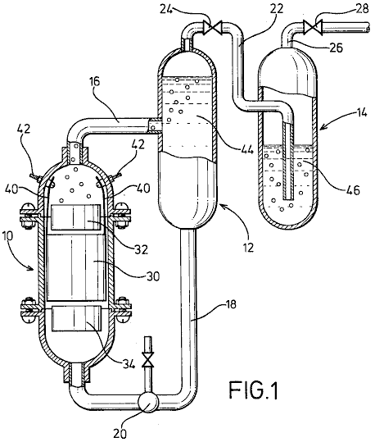

Fig.2 è una vista prospettica degli elettrodi disposti secondo l'invenzione;

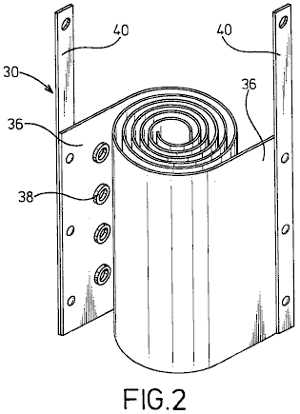

Fig.3 è una vista di pianta di elettrodi con materiali magnetici.

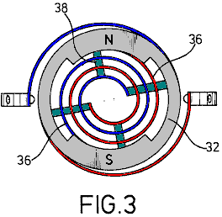

DESCRIZIONE DELL'INCARNAZIONE PREFERITO

In Fig.1, una cellula di elettrolisi 10, un serbatoio di separazione gas-liquido 12 e un serbatoio di gas-Lavaggio 14 sono disposti verticalmente come mostrato con la cella elettrolitica 10 essendo posizionato di poco inferiore i carri armati.

Cella 10 e serbatoi 12 e 14 sono collegati tra loro da un tubo di mandata 16 che collega la parte superiore della cella elettrolitica 10 con la metà del serbatoio di separazione gas-liquido 12. Un tubo di controreazione 18 contenente una pompa 20, viene fornito per connettere la parte inferiore del serbatoio di separazione gas-liquido 12, con la parte inferiore della cella elettrolitica 10. È previsto anche il tubo 22, che corre dalla parte superiore del serbatoio di separazione gas-liquido 12 attraverso una valvola 24 nella parte inferiore del serbatoio gas-Lavaggio 14. Un tubo di scarico 26, dotato di una valvola 28, è preso dalla parte superiore del serbatoio gas-Lavaggio 14.

Nella cella elettrolitica 10, elettrodi positivi e negativi a spirale 30 di diametro adatti al diametro interno della cella elettrolitica 10 sono disposti coassialmente. Nella parte superiore e inferiore componenti degli elettrodi a spirale 30 sono disposti anelli magnetici 32 e 34 effettuata in ferrite o materiale simile, posizionato in modo che i poli nord e sud sono opposte tra di loro per creare un campo magnetico che è perpendicolare all'asse della cella elettrolitica.

Gli elettrodi 30 sono composto da due strisce di metallo 36 che sono avvolti in forme a spirale cilindrica isolanti distanziali 38 in gomma o un materiale simile, posto fra loro e fissati alla superficie dei listelli metallici 36. Dalle strisce di metallo 36, fili 40, sono adottate per i terminali di alimentazione di energia positiva e negativa, tramite connettori forniti nella parete interna della cella elettrolitica.

La cella elettrolitica 10 e il serbatoio di separazione gas-liquido 12 sono riempiti con un elettrolita 44 che circola dalla pompa 20, mentre il serbatoio di gas-Lavaggio 14 viene riempito con un liquido di lavaggio 46 ad un livello tale che gas sgorgare il condotto 22 vengono accuratamente lavati.

L'apparato della presente invenzione può essere ben essere utilizzata per l'elettrolisi del fluire dell'acqua per la produzione di gas di idrogeno e ossigeno gas ad alta efficienza. Vale a dire, la cella elettrolitica 10 e il serbatoio di separazione gas-liquido 12 sono riempiti con l'elettrolito 44 che è causato dalla pompa 20 al flusso attraverso un campo magnetico in un percorso di vortice in cui poli magnetici di positivi e negativi N, S dei magneti 32 e 34 di fronte a altro per produrre un campo trasversa e attraverso le piastre di metallo 36 del vorticoso elettrodi 30 per generare un orientamento per la migrazione elettrica di gatto-ioni e an-ioni, causando un tasso di separazione di gas maggiore e la valorizzazione dell'elettrolisi.

In particolare, il gas di ossigeno che scorre serve a facilitare un'aerazione dell'elettrolito, dal momento che ha diversi effetti magnetici che passa attraverso il campo magnetico. Gli elettrodi a spirale 30 di questa invenzione, creare un notevole aumento del tasso di elettrolisi. Questo è causato dallo spazio continuamente decrescente tra gli elettrodi 30 che fa sì che la velocità di flusso aumentare il progredire del flusso lungo il suo percorso. In questo modo la turbolenza che rimuove istantaneamente le bolle di gas dalla superficie degli elettrodi, permettendo gli ioni freschi completo contatto con le superfici metalliche, aumentando così l'efficienza della cella.

L'avvolgimento a spirale degli elettrodi consente inoltre una riduzione molto desiderabile la dimensione della cella, mentre aumentando l'area di elettrodo e migliorando il suo contatto con l'elettrolita 44. C'è anche una distanza relativamente breve migrazione degli ioni che promuove anche la produzione di gas rapido. D'altra parte, isolanti distanziali 38 interposto tra il metallo strisce 36 serve a creare la turbolenza desiderata dell'elettrolito passando attraverso la cella.

Il sistema per la separazione di gas e liquido di circolazione di liquido non richiede nessun altra unità Guida tranne la pompa di circolazione 20 realizzare la separazione di gas e liquido da differenze utilizza nelle teste di acqua tra cella 10 e serbatoi 12 e 14. In altre parole, un flusso della miscela gas-liquido erogata dalla cella elettrolitica 10 viene immessa il serbatoio di separazione gas-liquido 12 dove, a causa della differenza di galleggiabilità del gas e del liquido, il gas si alza ed è alimentato nel serbatoio del gas-Lavaggio 14 mentre il liquido si muove verso il basso e viene restituito alla cella elettrolitica 10. La vasca di lavaggio 14 è riempita con qualsiasi liquido di lavaggio comodo 46 affinché i gas sgorgare conduit 22 vengono accuratamente lavati e alimenta il tubo di scarico 26. Così, l'apparato può essere costruito a costo ridotto e senza alcuna complicazione.

As described earlier, the magnets 32 and 34 provide positive and negative magnetic poles N, S which are confronted in the annular wall for facilitating an alignment between the cross section of the flow-path of the liquid and the annular portion of the magnets 32 and 34 and a generation of a magnetic field in a direction perpendicular to that of the liquid flow, so that the liquid is forced to flow through the magnetic field.

Dati sperimentali | valore
Temperatura ambiente | 200 gradi centigradi
Pressione atmosferica | 1003 millibar
Temperatura dell'elettrolito | 250 gradi centigradi
Umidità | 43%
Tensione | 2,8 volt
Corrente | 30 ampere
Tasso di produzione di gas idrossi | 116 cc/sec.
Produzione di idrogeno per Coulomb (1A x 1 sec.) | 2.6 cc.
Produzione di ossigeno per Coulomb | 1.3 cc.

Il tasso di generazione mostrato da queste cifre è oltre 20 volte quello che potrebbe essere ottenuto tramite elettrolisi standard di Faraday.

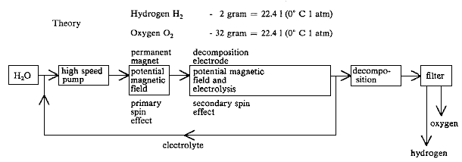

Mentre una realizzazione preferita dell'invenzione è stato illustrato a titolo di esempio nei disegni e particolarmente descritto, si capirà che possono essere apportate varie modifiche nella costruzione e che l'invenzione non è alcun modo limitato a incorporamenti mostrati.

STEPHEN CHAMBERS (Xogen Power Inc.)

Brevetto US 6.126.794 16 luglio 2002 Inventore: Stephen Chambers

UN APPARATO PER LA PRODUZIONE DI ORTHOHYDROGEN E/O PARAHYDROGEN

Questo brevetto descrive un sistema elettrolizzatore in grado di eseguire un motore a combustione interna piccola direttamente dall'acqua da solo.

RIEPILOGO
Un apparato per la produzione di orthohydrogen e/o parahydrogen. L'apparecchio comprende un container contenente acqua e almeno una coppia di elettrodi ravvicinati organizzati all'interno del contenitore e immersa nell'acqua. Un primo alimentatore fornisce un segnale ad impulsi primo particolare agli elettrodi. Una bobina può anche essere organizzata all'interno del contenitore e immersa nell'acqua, se è necessaria anche la produzione di parahydrogen. Un secondo alimentatore fornisce un secondo segnale ad impulsi alla bobina attraverso un interruttore applicare energia all'acqua. Quando il secondo alimentatore è scollegato dalla bobina dall'interruttore e ricevano solo gli elettrodi un segnale ad impulsi, quindi può essere prodotto orthohydrogen. Quando il secondo alimentatore è collegato alla bobina e gli elettrodi e la bobina riceve segnali ha pulsato, quindi segnali pulsati primi e la secondo possono essere controllati per produrre parahydrogen. Il contenitore è self-pressurizzato e l'acqua all'interno del contenitore non richiede nessun catalizzatore chimico e ancora può produrre il orthohydrogen e/o parahydrogen in modo efficiente. Non viene generato il calore e bolle non si formano sugli elettrodi.

SFONDO DELL'INVENZIONE
Celle elettrolitiche convenzionali sono in grado di produrre idrogeno e ossigeno dall'acqua. Queste celle convenzionali generalmente includono due elettrodi disposti all'interno della cellula che applicano l'energia all'acqua quindi produrre idrogeno e ossigeno. I due elettrodi sono convenzionalmente fatta di due materiali diversi.

Tuttavia, l'idrogeno e l'ossigeno generati nelle celle convenzionali sono generalmente prodotte in modo inefficiente. Vale a dire, una grande quantità di energia elettrica deve essere applicata agli elettrodi per produrre l'idrogeno e l'ossigeno. Inoltre, un catalizzatore chimico come idrossido di sodio o idrossido di potassio deve essere aggiunto all'acqua per separare le bolle di idrogeno o ossigeno dagli elettrodi. Inoltre, il gas prodotto spesso devono essere trasportati in un contenitore pressurizzato per deposito, perché celle convenzionali producono il gas lentamente. Inoltre, celle convenzionali tendono a riscaldare, creando una varietà di problemi, compreso l'ebollizione dell'acqua. Inoltre, celle convenzionali tendono a formare delle bolle di gas sugli elettrodi che agiscono come isolanti elettrici e riducono l'efficienza della cella.

Di conseguenza, è estremamente auspicabile per produrre una grande quantità di idrogeno e ossigeno con solo una modesta quantità di potenza in ingresso. Inoltre, è auspicabile per produrre l'idrogeno e l'ossigeno con acqua di rubinetto "normale" e senza alcun ulteriore catalizzatore chimico e poter utilizzare il cellulare senza la necessità di una pompa supplementare spingere esso. È anche auspicabile per costruire entrambi gli elettrodi dello stesso materiale. È anche auspicabile per produrre i gas rapidamente e senza calore e senza bolle sugli elettrodi.

Orthohydrogen e parahydrogen sono due diversi isomeri di idrogeno. Orthohydrogen è quello stato di molecole di idrogeno in cui le rotazioni dei due nuclei sono parallele. Parahydrogen è quello stato di molecole di idrogeno in cui le rotazioni dei due nuclei sono in antiparallelo. Le diverse caratteristiche di orthohydrogen e parahydrogen portano a differenti proprietà fisiche. Ad esempio, orthohydrogen è altamente infiammabile, mentre parahydrogen è una forma più lenta combustione di idrogeno. Così, orthohydrogen e parahydrogen può essere utilizzati per diverse applicazioni. Celle elettrolitiche convenzionali fanno solo orthohydrogen e parahydrogen. Parahydrogen è difficile e costosa da fare attraverso i mezzi convenzionali.

Di conseguenza, è auspicabile per la produzione di orthohydrogen e/o parahydrogen economicamente all'interno di una cella e di essere in grado di controllare la quantità di uno prodotto da quella cella. È anche auspicabile per indirizzare il prodotto orthohydrogen o parahydrogen per una macchina accoppiata al fine di fornire una fonte di energia per esso..

Di conseguenza, è auspicabile per la produzione di orthohydrogen e/o parahydrogen economicamente all'interno di una cella e di essere in grado di controllare la quantità di uno prodotto da quella cella. È anche auspicabile per indirizzare il prodotto orthohydrogen o parahydrogen per una macchina accoppiata al fine di fornire una fonte di energia per esso.

RIEPILOGO DELL'INVENZIONE
Pertanto è un oggetto della presente invenzione per fornire una cella avendo elettrodi e contenente acqua che produce una grande quantità di idrogeno e ossigeno in una relativamente piccola quantità di tempo e con una modesta quantità di potenza di ingresso e senza generare calore.

È un altro oggetto della presente invenzione per la cella per produrre le bolle di idrogeno e ossigeno che non mazzo intorno o sugli elettrodi.

È anche un oggetto della presente invenzione per la cella di funzionare correttamente senza un catalizzatore chimico. Così, la cella può essere eseguita utilizzando la normale acqua del rubinetto. Questo ha il vantaggio di evitare i costi aggiuntivi necessari per la produzione il catalizzatore chimico.

È un altro oggetto della presente invenzione per la cella per essere auto-pressurizzazione. Evitando così la necessità di una pompa supplementare.

È un altro oggetto della presente invenzione per fornire una cella avendo elettrodi fatti dello stesso materiale. Questo materiale può, ad esempio, essere in acciaio inox. Così, la costruzione della cella può essere semplificata e riducono i costi di costruzione.

È un altro oggetto della presente invenzione per fornire una cellula che è in grado di produrre orthohydrogen, parahydrogen o una miscela della stessa e può essere impostata in modo da produrre qualsiasi quantità relativa di orthohydrogen e parahydrogen desiderato dall'utente.

È un altro oggetto dell'invenzione per accoppiare l'output gassoso della cella ad un dispositivo, come un motore a combustione interna, affinché il dispositivo può essere alimentato dal gas in dotazione ad esso.

Questi e altri oggetti, funzioni e caratteristiche della presente invenzione sarà più evidente dopo aver esaminato la seguente descrizione dettagliata e attestazioni accodati con riferimento ai disegni di accompagnamento, in cui gli stessi numeri di riferimento sono stati utilizzati per indicare parti corrispondenti a diverse figure.

Di conseguenza, la presente invenzione comprende un contenitore per tenere l'acqua. Almeno una coppia di elettrodi ravvicinati sono posizionati all'interno del contenitore e sommersa sotto l'acqua. Un primo alimentatore fornisce un segnale ad impulsi particolare agli elettrodi. Una bobina è anche organizzata nel contenitore e sommersa sotto l'acqua. Un secondo alimentatore fornisce un segnale ad impulsi particolare attraverso un interruttore agli elettrodi.

Quando solo gli elettrodi ricevano un segnale ad impulsi, orthohydrogen può essere prodotto. Quando gli elettrodi e la bobina riceve segnali pulsati, parahydrogen o una miscela di parahydrogen e orthohydrogen possa essere prodotte. Il contenitore è di per sé in pressione e l'acqua all'interno del contenitore non richiede nessun catalizzatore chimico per produrre in modo efficiente il orthohydrogen e/o parahydrogen.

BREVE DESCRIZIONE DEI DISEGNI
Fig.1 è una vista laterale di una cella per la produzione di orthohydrogen tra cui una coppia di elettrodi secondo una prima realizzazione della presente invenzione;
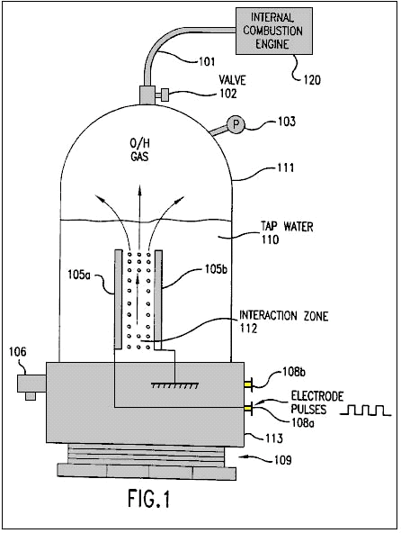
Fig.2 è una vista laterale di una cella per la produzione di orthohydrogen con due coppie di elettrodi secondo una seconda incarnazione della presente invenzione;
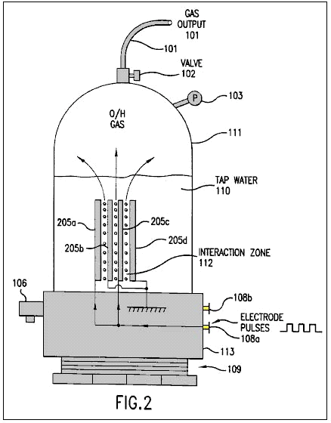
Fig.3 is a side view of a cell for producing orthohydrogen including a pair of cylindrical-shaped electrodes according to a third embodiment of the present invention;

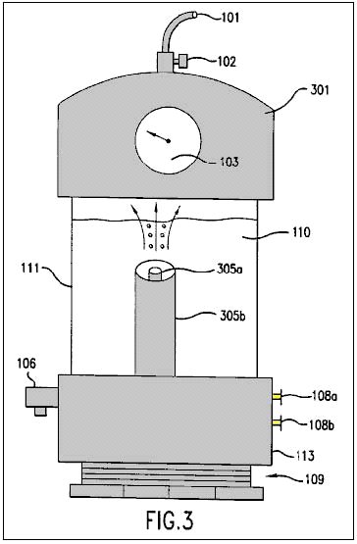

Fig.4A è un diagramma che illustra un segnale ad onda quadra pulsata che può essere prodotta dal circuito di Fig.5 e applicato agli elettrodi di Fig.1 attraverso Fig.3;

Fig.4B è un diagramma che illustra un segnale del pulsata di onda del dente di sega che può essere prodotta dal circuito di Fig.5 e applicato agli elettrodi di Fig.1 attraverso Fig.3;

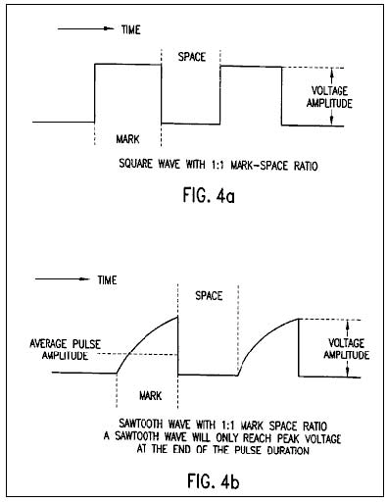

Fig.4c è un diagramma che illustra un segnale ad impulsi onda triangolare, che può essere prodotta dal circuito di Fig.5 e applicato agli elettrodi di Fig.1 - Fig.3;

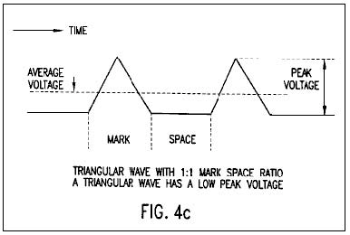
Fig.5 è un diagramma di circuito elettronico che illustra un alimentatore che è collegato agli elettrodi di Fig.1 attraverso Fig.3;

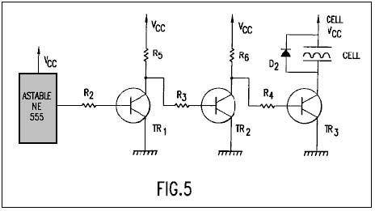

Fig.6 è una vista laterale di una cella per la produzione di almeno parahydrogen tra cui una bobina e una coppia di elettrodi secondo una quarta incarnazione della presente invenzione;

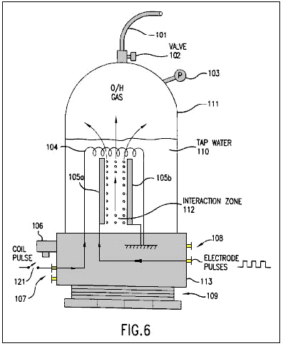

Fig.7 è una vista laterale di una cella per la produzione di almeno parahydrogen tra cui una bobina e due coppie di elettrodi secondo una quinta incarnazione della presente invenzione;

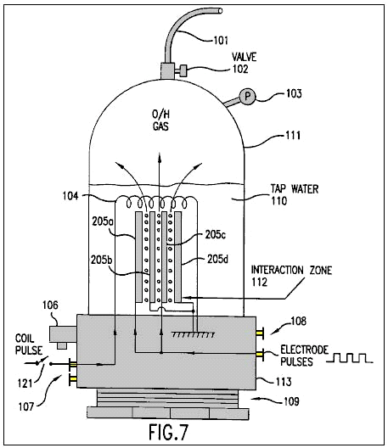
Fig.8 è una vista laterale di una cella per la produzione di almeno parahydrogen tra cui una bobina e una coppia di elettrodi a forma cilindrica secondo una sesta incarnazione della presente invenzione; e

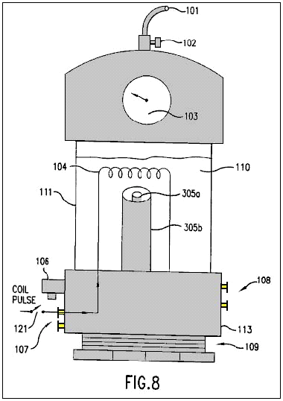
Fig.9 è come circuito elettronico diagramma che illustra un alimentatore che è collegato alla bobina ed elettrodi di Fig.6 attraverso Fig.8.

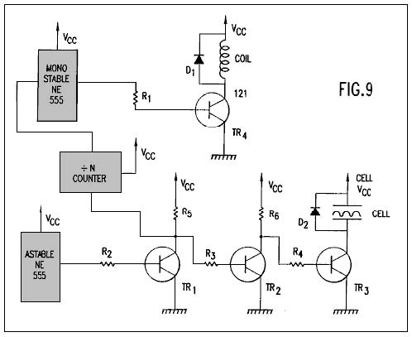

DESCRIZIONE DETTAGLIATA DI REALIZZAZIONE PREFERITA

Fig.1 Mostra una prima realizzazione della presente invenzione inclusa una cella per la produzione di idrogeno e ossigeno. Come sarà discusso di seguito in collaborazione con Fig.6-8, la produzione di parahydrogen richiede una batteria aggiuntiva non mostrata in Fig.1. Così, l'idrogeno prodotto dalla prima incarnazione di Fig.1 è orthohydrogen.

Il cellulare include un contenitore chiuso 111 che è chiuso alla relativa parte inferiore da 113 base plastica filettato e filettatura base 109. Il contenitore 111 può essere costituito, ad esempio, Plexiglas e potrebbe avere un'altezza di 430 mm e una larghezza di 90 mm. Il contenitore 111 contiene 110 l'acqua del rubinetto.

Il cellulare include anche un manometro 103 per misurare la pressione all'interno del contenitore 111. Una valvola di scarico 102 è collegata alla parte superiore del contenitore 111 per consentire qualsiasi gas all'interno del contenitore di fuggire in un tubo di uscita 101.

Il cellulare include anche una valvola di sovrappressione 106 collegata ad una base 113. La valvola 106 fornisce una funzione di sicurezza rilasciando automaticamente la pressione all'interno del contenitore 111 se la pressione supera una soglia predeterminata. Ad esempio, la valvola 106 può essere impostata affinché si aprirà se la pressione nel contenitore supera il p.s.i. 75 Poiché il contenitore 111 è costruito per resistere ad una pressione di circa 200 p.s.i., la cella viene fornita con un ampio margine di sicurezza.

Una coppia di elettrodi 105a e 105b sono organizzati all'interno del contenitore 111. Questi elettrodi sono sommersa sotto il livello superiore dell'acqua 110 e definiscono una zona di interazione 112 tra di loro. Gli elettrodi sono preferibilmente realizzati nello stesso materiale, come l'acciaio inox.

Al fine di produrre una quantità ottima di idrogeno e ossigeno, una spaziatura uguale tra gli elettrodi deve essere mantenute 105a e 105b. Inoltre, è preferibile ridurre al minimo la distanza tra gli elettrodi. Tuttavia, gli elettrodi non possono essere posizionati troppo vicino insieme, perché si verificherebbe arco tra gli elettrodi. È stato determinato che una distanza di 1 mm è la spaziatura ottima per la produzione di idrogeno e ossigeno. Spaziatura fino a 5 mm può funzionare efficacemente, ma spaziatura superiore a 5 mm non ha funzionato bene, tranne con troppa forza.

Gas idrogeno e ossigeno può essere uscita attraverso tubo 101 a un dispositivo 120 che può usare quei gas, ad esempio un motore a combustione interna, come mostrato in Fig.1. Invece di un motore a combustione interna, dispositivo 120 può essere qualsiasi dispositivo utilizzando idrogeno e ossigeno, tra cui un motore a pistoni alternativi, un motore a turbina a gas, una stufa, una stufa, un forno, un'unità di distillazione, un'unità di purificazione di acqua, un getto di idrogeno/ossigeno o altro dispositivo utilizzando il gas. Con un esempio adeguatamente produttivo della presente invenzione, l'apparecchio 120 utilizzano i gas di uscita può essere funzionare continuamente senza la necessità di archiviare pericoloso idrogeno e ossigeno gas.

Fig.2 mostra una seconda incarnazione della presente invenzione che comprende più di una coppia di elettrodi 205a-d. La distanza tra gli elettrodi è inferiore a 5 mm come nella realizzazione di Fig.1. Mentre la Fig.2 Mostra un solo ulteriore coppia di elettrodi, è possibile includere molte più coppie (ad es., oltre 40 coppie di elettrodi) all'interno della cellula. Il resto della cella illustrata in Fig.2 rimane la stessa di quella illustrata in Fig.1. Gli elettrodi multipli sono preferibilmente piatti piani ravvicinati, paralleli a vicenda.

Fig.3 illustra una cella avendo una forma cilindrica elettrodi 305a e 305b. L'elettrodo esterno 305b circonda l'elettrodo interno coassialmente allineato 305a. La spaziatura equa degli elettrodi 305a e 305b è inferiore a 5 mm e la zona interattiva coassialmente è organizzata tra i due elettrodi. Mentre la Fig.3 illustra la parte superiore del contenitore 111 essendo formate da un tappo di plastica 301, sarà apprezzato da coloro che sono abili nell'arte, che il tappo 301 può essere utilizzato in incorporamenti di fig. 1 e fig. 2 e l'incarnazione della fig. 3 possono utilizzare lo stesso contenitore 111 illustrato nella Figs.1-2. Come suggerito da Fig.3, gli elettrodi possono essere quasi qualsiasi forma come placche piane, barre, tubi o cilindri coassiali.

Gli elettrodi 105a e 105b di Fig.1 (o elettrodi 205a-d di Fig.2 o elettrodi 305a e 305b di Fig.3) sono rispettivamente collegati ai morsetti di alimentazione 108a e 108b affinché possono ricevere un segnale ad impulsi elettrico da un alimentatore. Il segnale ad impulsi può essere quasi qualsiasi forma d'onda e avere una variabile livello corrente, tensione, frequenza e rapporto segno-spazio (cioè, un rapporto della durata di un singolo impulso per l'intervallo tra due impulsi successivi). Ad esempio, l'alimentazione elettrica fornendo potenza agli elettrodi può essere una rete 110 volt per alimentazione a 12 volt o un accumulatore per di automobile.

Fig.4a, Fig.4B e Fig.4C illustrano un'onda quadra, un onda del dente di sega e un'onda triangolare, rispettivamente che può applicarsi all'elettrodi 105a e 105b (205a-d o il 305a, 305b) secondo la presente invenzione. Ciascuna delle forme d'onda illustrate in Figs.4a - 4c ha un rapporto di 1:1 mark-spazio. Come mostrato in Fig.4B, l'onda del dente di sega solo raggiungerà un picco di tensione alla fine della durata dell'impulso. Come mostrato in Fig.4C, l'onda triangolare ha un basso picco di tensione. È stato trovato che i risultati ottimali per la produzione di idrogeno e ossigeno nella presente invenzione si ottengono utilizzando un'onda quadra.

Dopo l'inizio del segnale ad impulsi dalla rete elettrica, gli elettrodi 105a e 105b quasi istantaneamente e continuamente generare idrogeno e ossigeno bolle dall'acqua 110 nella zona di interazione 112. Inoltre, le bolle possono essere generate con solo minimo riscaldamento dell'acqua o qualsiasi altra parte della cella. Queste bolle salire attraverso l'acqua e raccolgono nella parte superiore del contenitore 111.

Le bolle generate non sono raggruppate intorno o sugli elettrodi 105a e 105b e così prontamente galleggiare sulla superficie dell'acqua. Di conseguenza, non c'è nessuna necessità di aggiungere un catalizzatore chimico per assistere la conduzione della soluzione o ridurre la bolla Trefolatura intorno o sugli elettrodi. Così, solo acqua di rubinetto è necessaria per la generazione di idrogeno e ossigeno nella presente invenzione.

I gas prodotti all'interno del contenitore sono self-gruppi di pressurizzazione (cioè, pressione costruisce nel contenitore dalla produzione di gas, senza una pompa ad aria). Così, nessuna pompa supplementare è necessario per essere accoppiato al contenitore 111 e i gas prodotti non fanno bisogno di essere trasportati in un contenitore pressurizzato.

L'alimentazione nella presente invenzione è necessaria per fornire un segnale ad impulsi avendo solo 12 volt 300 mA (3,6 watt). Si è constatato che una quantità ottimale di ossigeno e dell'idrogeno è stata prodotta quando il segnale ad impulsi ha rapporto segno-spazio di 10:1 e una frequenza di 10-250 KHz. utilizzando questi parametri, la cella prototipo della presente invenzione è in grado di produrre gas al tasso di 1 p.s.i. al minuto. Di conseguenza, la cella della presente invenzione è in grado di produrre idrogeno e ossigeno in un modo altamente efficiente, rapidamente e con requisiti di bassa potenza.

Come notato sopra, l'idrogeno prodotto da incorporamenti di Figs.1-3 è orthohydrogen. Come è ben compreso da coloro che sono abili nell'arte, orthohydrogen è altamente infiammabile. Pertanto, qualsiasi orthohydrogen prodotto può essere trasportato dal contenitore 111 attraverso valvola 102 e tubo di uscita 101 per essere utilizzato da un dispositivo come un motore a combustione interna.

La presente invenzione, con sufficienti elettrodi, può generare idrogeno e ossigeno abbastanza veloce per alimentare il gas direttamente in un motore a combustione interna o motore a turbina e far girare il motore continuamente senza accumulo e stoccaggio dei gas. Quindi, questo fornisce per la prima volta un motore a idrogeno/ossigeno guidato che è sicuro, perché non richiede nessun deposito di gas idrogeno o ossigeno.

Fig.5 illustra un esemplare di alimentazione per fornire D.C. pulsata segnali come quelli illustrati in Figs.4a - 4c agli elettrodi illustrati in Figs.1-3. Come sarà facilmente compresa da coloro che sono abili nell'arte, può sostituire qualsiasi altro alimentatore che è in grado di fornire segnali pulsati discussi sopra. L'alimentatore illustrato in Fig.5 comprende le seguenti parti, componenti e valori:

Il astable circuito è collegato alla base del transistor TR1 attraverso il resistore R2. Collettore del transistor TR1 è collegato alla tensione di alimentazione Vcc tramite resistore R5 e la base del transistor TR2 attraverso il resistore R3. Collettore del transistor TR2 è collegato alla tensione di alimentazione Vcc attraverso resistenza R6 e la base del transistor TR3 attraverso resistenza R4. Collettore del transistor TR3 è connettersi a uno degli elettrodi della cella e diodo D2. Gli emettitori di transistor TR1, TR2 e TR3 connessi a terra. Resistori R5 e R6 servono come collezionista carichi per transistor TR1 e TR2, rispettivamente. La cella serve come il carico di collettore per transistor TR3. Resistori R2, R3 e R4 garantire che transistor TR1, TR2 e TR3 sono saturi. D2 diodo protegge il resto del circuito da qualsiasi emf posteriore indotte all'interno della cellula.

Il astable circuito viene utilizzato per generare un treno di impulsi in un momento specifico e con un rapporto specifico contrassegno-spazio. Questo treno di impulsi è fornito alla base del transistor TR1 attraverso il resistore R2. Transistor TR1 funziona come un interruttore di inversione. Così, quando l'un circuito stabile produce un impulso di uscita, la tensione di base del transistor TR1 va alta (cioè vicino Vcc o logica 1). Quindi, il livello di tensione di collettore del transistor TR1 va basso (cioè, vicino al suolo o logica 0).

Transistor TR2 funziona anche come un inverter. Quando la tensione di collettore del transistor TR1 va bassa, la tensione di base del transistor TR2 va anche bassa e transistor TR2 si spegne. Quindi, la tensione di collettore del transistor TR2 e la tensione di base del Transistor TR3 andare in alto. Di conseguenza, transistor TR3 attiva con lo stesso rapporto segno-spazio come il astable circuito. Quando il transistor TR3 è attivata, un elettrodo della cella è collegato a Vcc e l'altro è collegato a terra tramite transistor TR3. Così, il transistor che TR3 può essere attivato (e fuori) e conseguenza il transistor che TR3 serve efficacemente come un potere passare per gli elettrodi della cella.

Fig.6-8 illustrare altre incarnazioni della cellula che sono simili a incorporamenti di Fig.1-3, rispettivamente. Tuttavia, ciascuna delle incarnazioni di Fig.6-8 ulteriormente include una bobina 104 disposte sopra gli elettrodi e morsetti di alimentazione 107 collegato alla bobina 104. Le dimensioni della bobina 104 possono essere, ad esempio, 5 x 7 cm e hanno, per esempio, 1500 giri. La bobina 104 è sommerso sotto la superficie dell'acqua 110.

Le incarnazioni di Fig.6-8 ulteriormente includono un parametro facoltativo 121 che può essere acceso o spento dall'utente. Quando l'interruttore 121 non è chiuso, quindi la cella costituisce fondamentalmente la stessa struttura come Fig.1-3 e così può essere funzionata nello stesso modo descritto in Fig.1-3 per produrre ossigeno e orthohydrogen. Quando viene chiuso l'interruttore 121, batteria aggiuntiva a 104 rende la cellula in grado di produrre ossigeno e parahydrogen (1) o (2) una miscela di parahydrogen e orthohydrogen.

Quando l'interruttore 121 è chiuso (o non incluso), la bobina 104 è collegata attraverso terminali 106 e l'interruttore 121 (o direttamente collegato solo tramite terminali 106) a una potenza di alimentazione affinché la bobina 104 può una ricezione di un segnale ad impulsi. Come sarà discusso di seguito, questo alimentatore può essere formato dal circuito illustrato in Fig.9.

Quando la bobina 104 e gli elettrodi 105a e 105b ricevono impulsi, è possibile produrre bolle di parahydrogen o una miscela di parahydrogen e orthohydrogen. Le bolle si formano e galleggiare sulla superficie dell'acqua 110 come discusso in Fig.1-3. Quando la bobina è pulsata con una corrente maggiore, una maggiore quantità di parahydrogen è prodotta. Inoltre, variando la tensione della bobina 104, una percentuale maggiore/minore di orthohydrogen/parahydrogen può essere prodotto. Così, da sotto controllo il livello di tensione, corrente e frequenza (discussa sotto) fornito alla bobina 104 (e i parametri quali livello di tensione, livello corrente, frequenza, rapporto segno-spazio e forma d'onda fornito agli elettrodi 105a e 105b come discusso in precedenza) la composizione del gas prodotto dalla cellula può essere controllata. Ad esempio, è possibile produrre solo ossigeno e orthohydrogen semplicemente scollegando la bobina 104. È anche possibile produrre solo ossigeno e parahydrogen fornendo appropriati segnali pulsati per la bobina 104 e gli elettrodi 105a e 105b. Ugualmente tutti i benefici e risultati discussi in relazione le incarnazioni di Fig.1-3 sono derivati da incorporamenti di Fig.6-8. Ad esempio, le cellule di Fig.6-8 sono self-gruppi di pressurizzazione, richiedono nessun-prodotto chimico catalizzatore, fare non molto calore l'acqua 110 o cella e produrre una grande quantità di gas idrogeno e ossigeno da una modesta quantità di potenza in ingresso, senza bolle sugli elettrodi.

Una considerevole quantità di tempo deve passare prima che l'impulso successivo fornisce corrente alla bobina 104. Quindi, la frequenza del segnale pulsato è molto inferiore a quello previsto agli elettrodi 105a e 105b. Di conseguenza, con il tipo di bobina 104 avente le dimensioni sopra descritte, la frequenza di segnali pulsati può essere alta come 30 Hz, ma è preferibilmente 17-22 Hz per ottenere risultati ottimali.

Parahydrogen non è altamente infiammabile come orthohydrogen e quindi è una forma più lenta combustione di idrogeno. Così, se parahydrogen è prodotto dalla cellula, il parahydrogen può essere accoppiato a un dispositivo adatto come un fornello o una fornace per fornire una fonte di energia elettrica o termica con una fiamma più lenta.

Fig. 9 illustra un esemplare di alimentazione per fornire C.C. pulsata segnali come quelli illustrati in Fig.4a - 4 c agli elettrodi illustrati in Fig.6-8. Inoltre, l'alimentatore può fornire un altro segnale ad impulsi alla bobina. Come sarà facilmente compresa da coloro che sono abili nell'arte, può sostituire qualsiasi altro alimentatore che è in grado di fornire segnali pulsati discussi sopra agli elettrodi della cella e la bobina. In alternativa, segnali pulsati forniti per gli elettrodi e la bobina possono essere forniti da due alimentatori separati.

La parte di alimentazione (astable circuito, R2-R6, TR1-TR3, D2) fornendo un segnale ad impulsi agli elettrodi della cella è identica a quella illustrata in Fig.5. L'alimentazione elettrica illustrato in Fig.9 ulteriormente comprende le seguenti parti e dei rispettivi valori esemplari:

L'ingresso del contatore 'divide-by-N' (in prosieguo: "il divisore") è collegato al collettore del transistor TR1. L'uscita del divisore è collegata al circuito monostabile e l'uscita del circuito monostabile è collegata alla base del transistor TR4 attraverso resistenza R1. Il collettore del transistor TR4 è collegato a un'estremità della bobina e un diodo D1. L'altra estremità della bobina e il diodo D1 sono collegati alla tensione di alimentazione Vcc. Resistore R1 assicura che TR4 è completamente saturo. Diodo D2 previene qualsiasi emf posteriore indotto generato all'interno della bobina da danneggiare il resto del circuito. Come illustrato nella Fig.6-8, un interruttore 121 può anche incorporato in circuito per permettere all'utente di passare tra (1) una cellula che produce ossigeno e orthohydrogen e (2) una cellula che produce ad almeno parahydrogen e ossigeno.

La commutazione alta/bassa della tensione di collettore del transistor TR1 fornisce un segnale ad impulsi per il divisore. Il divisore divide questo segnale ad impulsi di N (dove N è un numero intero positivo) per produrre un segnale di uscita ad impulsi. Questo segnale di uscita è utilizzato per attivare il circuito monostabile. Il circuito monostabile ripristina la lunghezza di impulso in modo che esso ha un tempismo adatto. Il segnale in uscita dal circuito monostabile è collegato alla base del transistor TR4 attraverso resistenza R1 per passare transistor TR4 inserita/disinserita. Quando il transistor TR4 è acceso, la bobina viene inserita tra Vcc e terra. Quando il transistor TR4 è spento, la bobina è scollegata dal resto del circuito. Come discusso in collaborazione con Fig.6-8, la frequenza del segnale di impulso fornito alla bobina è commutata ad un tasso preferibilmente tra 17-22 Hz; cioè, molto più basso rispetto alla frequenza del segnale pulsato fornito agli elettrodi.

Come indicato sopra, non è necessario che il circuito (divisore, circuito monostabile, R1, TR4 e D1) che fornisce il segnale ad impulsi alla bobina di essere collegati al circuito (astable circuito, R2-R6, TR1-TR3, D2) che fornisce il segnale ad impulsi agli elettrodi. Tuttavia, collegare i circuiti in questo modo fornisce un modo semplice per avviare il segnale ad impulsi alla bobina.

Un prototipo funzionante della presente invenzione è stato costruito con successo e operato con i parametri di esemplari e ottimali indicati sopra per generare orthohydrogen, parahydrogen e ossigeno dall'acqua. Il gas di uscita dal prototipo è stato collegato da un tubo per il collettore dell'ingresso di un piccolo motore a benzina un cilindro, con il carburatore rimosso e così è stato eseguito correttamente tale motore senza qualsiasi benzina.

CHARLES GARRETT

Brevetto US 2,006,676 2 luglio 1935 Inventore: Charles H. Garrett

ELETTROLITICO CARBURATORE

Siete pregati di notare che questo è un estratto rinominandola in questo brevetto. Esso descrive un elettrolizzatore che Charles ha sostenuto era in grado di generare abbastanza gas da idrolisi dell'acqua, per essere in grado di eseguire un motore di automobile senza l'uso di qualsiasi altro combustibile. Va ricordato che nel giorno di Garrett, elettricisti di auto erano tutti i sistemi da 6 volt.

DESCRIZIONE
Questa invenzione si riferisce a carburatori e ha particolare riferimento a un carburatore elettrolitico per mezzo del quale l'acqua può essere suddiviso nei suoi costituenti di idrogeno e ossigeno e i gas così formano adeguatamente misti con a vicenda e con l'aria.

Un altro oggetto dell'invenzione è quello di fornire un mezzo per cui il livello dell'elettrolita nel carburatore può essere mantenuto ad un livello più o meno costante indipendentemente dalle fluttuazioni di pressione dell'acqua all'ingresso dell'acqua del carburatore.

Un altro oggetto dell'invenzione è quello di fornire un mezzo per cui la relativa quantità di aria che si mescola con l'idrogeno e l'ossigeno può essere regolato a piacere.

Ancora un altro oggetto dell'invenzione è la fornitura di un mezzo per prevenire la perdita di gas idrogeno e ossigeno durante i periodi in cui questi gas non vengono disegnati dal carburatore.

Ancora un altro oggetto dell'invenzione è la fornitura di un mezzo con cui l'idrogeno e l'ossigeno derivanti dall'elettrolisi può essere costituiti in compartimenti separati, e un ulteriore oggetto dell'invenzione è la fornitura di un mezzo per periodicamente l'inversione del flusso di corrente e quindi si alternano l'evoluzione dei gas in compartimenti separati, per essere mescolati in un secondo momento.

Con riferimento ai disegni di accompagnamento:-

Fig.1 è una vista in sezione verticale di una forma di carburatore.

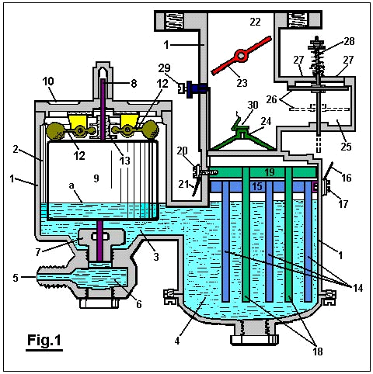

Fig.2 è una forma modificata.

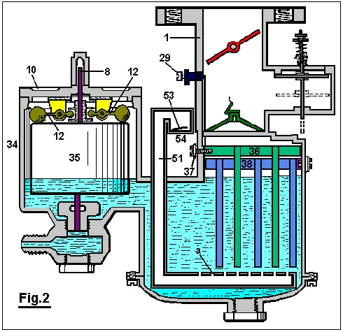

Fig.3 è una vista schematica di un caricatore di palo, mostrando il relativo meccanismo di comando, e

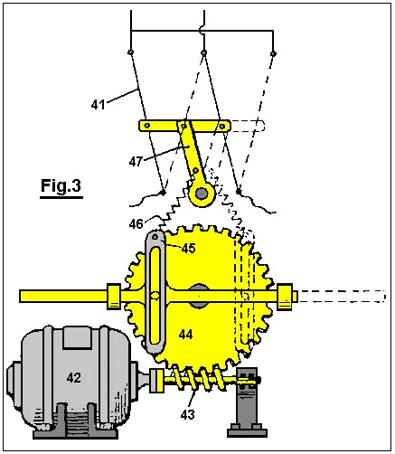

Fig.4 è un diagramma di cablaggio per la forma modificata del carburatore mostrato in Fig.2.

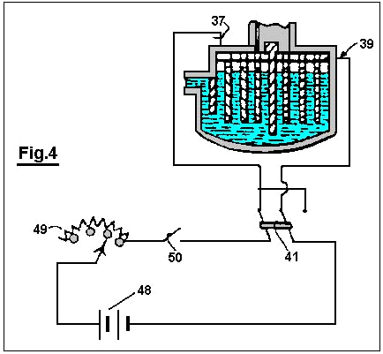

Con riferimento alla Fig.1: il numero di riferimento 1 indica l'alloggiamento del carburatore, preferibilmente costituiti da bachelite o altro materiale isolante adeguato. Questa custodia è progettata in modo da dividere il carburatore in una vaschetta 2 e producono camera 4, collegato da un passaggio fluido 3 gas.

Acqua sotto pressione è costretto all'interno del carburatore attraverso un'apertura 5 che comunica con il galleggiante dell'alloggiamento 2 attraverso il medium della camera 6 di sedimento e l'orifizio della valvola a spillo 7, che è chiuso da una valvola a spillo 8 quando il dispositivo non è in funzione. Un galleggiante 9 circonda la valvola a spillo 8 ed è libero di muoversi verticalmente relativa ad esso. Scendendo dal coperchio 10 per la vaschetta del carburatore 2 sono due orecchie 11, situate a intervalli distanziati sui lati opposti della valvola a spillo 8. I membri 12 vengono ruotate intorno alle orecchie 11, come mostrato. Le estremità esterne ponderate del resto sopra il galleggiante 9 membri 12 e loro estremità interna vengono ricevuti in una scanalatura anulare nel collare 13 che è rigidamente fissato alla valvola a spillo 8.

All'interno la camera 4, una serie di distanziati, discendente di piastre che producono gas 14 sono sospesi da un membro orizzontale 15 al quale un filo 16 hanno contatto elettrico attraverso il mezzo del bullone 17, che si estende verso l'interno attraverso custodia 1 ed è avvitato il membro orizzontale 15. Una seconda serie di piastre 18 si trova tra le piastre 14 attaccato al membro orizzontale 19 e ha contatto elettrico con il filo 20 attraverso la vite 21.

Un passaggio di gas 22, in cui trova una valvola a farfalla 23, comunica con la camera 4 attraverso un orifizio 24 che producono gas. Una camera di aspirazione d'aria 25 ha comunicazione con il passaggio di gas 22 sopra l'orifizio 24. Una valvola di ritegno 26 che si apre verso il basso, controlla le aperture 27 e si tiene chiuso e inoperante per mezzo di luce primavera 28.

Nel muro della luce di passaggio gas 22, quale valvola aria è chiuso dalla valvola a farfalla 23 quando la valvola a farfalla è chiusa, ma comunica con l'aria esterna quando la valvola a farfalla è aperta è prevista una valvola regolabile aria ausiliaria 29.

Il funzionamento del dispositivo è come segue:
Sezioni 2 e 4 sono riempiti in primo luogo al livello 'a' con una soluzione di acido solforico debole (o di altri elettroliti non modificato dal passaggio di corrente attraverso di esso) e l'apertura 5 è collegato ad un serbatoio d'acqua (non mostrato).

Il filo 16 successiva è collegato al positive pole di una batteria di deposito o altra fonte di corrente continua e il filo 20 al polo negativo. Poiché la soluzione all'interno del carburatore è un conduttore di elettricità, corrente fluirà attraverso di essa e idrogeno sarà dato dal negativo o catodo piastre 18 e ossigeno dalle piastre positiva o anodo 14.

La valvola a farfalla 23 è aperto e il passaggio di gas 22 messo in comunicazione con un vuoto parziale. Pressione atmosferica che agisce sulla parte superiore della valvola di ritegno 26 induce a essere forzato verso il basso, come illustrato nelle linee tratteggiate. L'idrogeno e l'ossigeno liberato dall'acqua alle piastre del 18 e 14 sono steso verso l'alto attraverso l'orifizio 24 coperti dalla valvola di ritegno 30 dove sono mescolati con l'aria che entra attraverso le aperture 27 e attraverso la valvola aria ausiliaria 29.

Quando si desidera ridurre il flusso di idrogeno e ossigeno dalle piastre 18 e 14, la corrente che scorre attraverso il dispositivo è ridotto, e quando la corrente si interrompe il flusso cessa. Quando la valvola a farfalla 23 viene spostata in posizione 'chiuso', la valvola di ritegno 26 viene automaticamente chiusa dal 28 di primavera. Qualsiasi eccesso sprigionato durante queste operazioni è immagazzinato nello spazio sopra il liquido dove è pronto per un utilizzo successivo.

Acqua viene convertita nei suoi costituenti gassosi il dispositivo descritto nel presente documento, ma l'acido solforico diluito o altro adatto elettrolita nel carburatore rimane invariato, poiché esso non viene distrutta dalla elettrolisi, e le parti a contatto con essa sono fatti di bachelite e piombo o altro materiale non attaccabile dall'elettrolito.

La struttura mostrata in Fig.2 è sostanzialmente lo stesso di quello indicato in Fig.1 con l'eccezione che la struttura modificata abbraccia un più grande alloggiamento che è diviso per mezzo di una piastra isolante 31 ed è inoltre dotato di un deflettore in base 32, che separa il gas che producono gas generazione di camera 33 dal galleggiante dell'alloggiamento 34 in cui il galleggiante 35 opera nello stesso modo come in Fig.1. Inoltre, la struttura mostrata in Fig.2 fornisce una serie di piastre a seconda distanziati 36 che sono elettricamente collegato al filo 37 e una seconda serie di piastre simili 38 che sono elettricamente collegato al filo 39 e sono tenute a parte le piastre 36 dalla piastra isolante 31.

Gas generati sulle superfici delle piastre 36 e 38 passare verso l'alto attraverso l'orifizio 39a nel passaggio gas 40 dove si sono mescolati con aria come spiegato nella descrizione della Fig.1.

Un tubo 51, piegato come mostrato in Fig.2, passa verso il basso attraverso l'alloggiamento del carburatore ed ha una serie di aperture distanziate 'a' nella sua porzione orizzontale sotto le piastre 36 e 38. Verifica valvola 53, con si apre verso l'alto, controlla la presa d'aria 54. In presenza di un vuoto parziale nella camera 33, l'aria viene aspirata attraverso l'apertura 54 e poi passa verso l'alto attraverso le aperture 'a'. Quest'aria tende a rimuovere tutte le bolle di gas raccolta sulle piastre 36 e 38 e anche tende per raffreddare l'elettrolita. La valvola di ritegno 53 si chiude automaticamente quando una pressione del gas presente all'interno del carburatore e quindi impedisce l'elettrolita di essere costretti ad abbandonare l'apertura 54.

Al fine di fornire per l'evoluzione alternativo dei gas dalle piastre 36 e 38, un commutatore di palo 41, Fig.3, viene azionato periodicamente dal motore 42 che spinge il worm 43 e l'ingranaggio 44 e provoca oscillazioni del membro 45 che è collegato da una molla 46 al braccio 47, causando il commutatore di palo a scattare da una posizione all'altri.

In funzionamento, il carburatore mostrato in Fig.2 è collegato come indicato nello schema elettrico di Fig.4. Una batteria di deposito 48 o altra sorgente adatta della corrente continua è collegato a un reostato variabile 49, interruttore 50, palo changer 41 e al carburatore come mostrato. Così il tasso di evoluzione dei gas può essere controllato dall'impostazione del reostato 49 e l'evoluzione alternativo desiderato dei gas nei compartimenti del carburatore è compiuta per mezzo di juke-box periodicamente ad azionamento Polo 41.

Manifestamente, la costruzione indicata è capace di notevoli modifiche e tali modifiche come è considerato all'interno dell'ambito e significato delle rivendicazioni accodate è anche considerato all'interno lo spirito e l'intento dell'invenzione.

ARCHIE BLUE

Brevetto US 4.124.463 7 novembre 1978 Inventore: Archie H. Blue

CELLA ELETTROLITICA

Siete pregati di notare che questo è un estratto rinominandola in questo brevetto. Descrive un sistema elettrolizzatore dove l'aria viene aspirata attraverso l'elettrolita per sloggiare le bolle dagli elettrodi..

RIEPILOGO
Nella produzione elettrolitica di idrogeno e ossigeno, aria viene pompata attraverso la cella, mentre l'elettrolisi è in corso in modo da ottenere una miscela di aria, idrogeno e ossigeno..

PRIORITÀ BASSA E BREVE DESCRIZIONE DELL'INVENZIONE
Questa invenzione si riferisce alla produzione di gas che può essere utilizzata principalmente, ma non necessariamente, come combustibile.

Per scomporre acqua elettricamente, è necessario passare la corrente continua tra una coppia di elettrodi che sono immerso in un elettrolita adatto. Durante tale elettrolisi, è normale porre qualche forma di barriera ai gas fra i due elettrodi, al fine di evitare che i gas prodotti formando una miscela esplosiva. Tuttavia condizione precauzioni adatte, è stato trovato che i gas possono essere autorizzati a mescolare e può essere alimentato in un serbatoio di stoccaggio per un utilizzo successivo. Poiché il gas quando mescolato formare una miscela esplosiva, è possibile per la miscela a essere utilizzata, ad esempio, come combustibile per un motore a combustione interna. In tali circostanze è auspicabile che i gas devono essere miscelati anche con una certa proporzione di aria al fine di controllare la forza esplosiva che provoca quando i gas sono bruciati.

Una delle difficoltà incontrate con elettrolisi è che le bolle di gas rischiano di rimanere sugli elettrodi durante l'elettrolisi, limitando in tal modo efficacemente l'area dell'elettrodo che è a contatto con l'elettrolita e impedendo il flusso ottima di corrente tra gli elettrodi. Perché è auspicabile che il gas evoluti durante l'elettrolisi essere miscelato con aria, è possibile per l'aria di essere passati attraverso la cella, mentre l'elettrolisi è in corso. Il passaggio dell'aria attraverso la cella può essere diretto passato gli elettrodi in modo da raccogliere eventuali bolle di gas sugli elettrodi..

Di conseguenza, l'invenzione comprende una cella elettrolitica con un involucro di gas stretto, parecchi elettrodi supportati su un alberino centrale all'interno della cellula, distanziati, isolata elettricamente da altro, ogni elettrodo alternativa essere collegato ad una sorgente di corrente continua positiva o una fonte di corrente continua negativo rispettivamente e in cui il posto centrale è sotto forma di un tubo, una delle cui estremità è esteso fuori dalla cella e collegata ad una sorgente di aria sotto pressione , con l'altra estremità del centrale post terminante con una presa di aria sotto gli elettrodi. Il cellulare include anche una presa di gas per portare l'aria forzata nella cella attraverso il posto centrale e di esaurire i gas prodotti dall'elettrolisi.

DESCRIZIONE DETTAGLIATA DELL'INVENZIONE
Varie forme dell'invenzione saranno ora descritta con l'aiuto dei disegni d'accompagnamento in cui:

Fig.1 è una vista schematica quota altimetrica parzialmente nella sezione di una forma dell'invenzione,
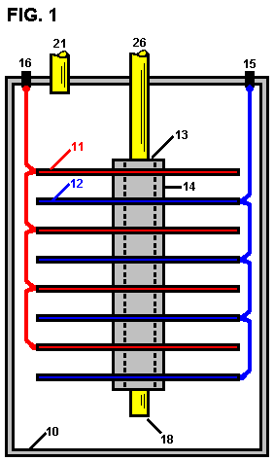

Fig.2 è una vista schematica di quota altimetrica parzialmente nella sezione di una forma modificata dell'invenzione,

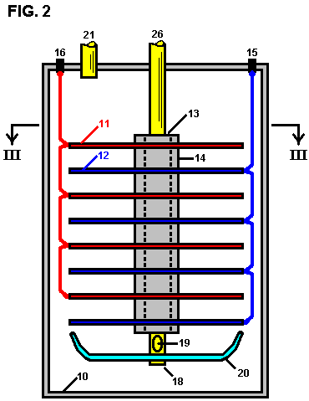

Fig.3 è una sezione lungo la linea III-- III di Fig.2.

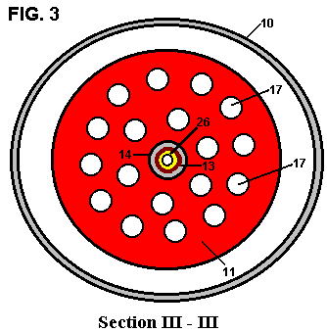

La cella come mostrato in Fig.1 comprende una tenuta di gas involucro 10 che è formata da un materiale incapace di corrosione, come la plastica. Diversi piatti di catodo 11 e diversi piatti di anodo 12 sono supportati all'interno della cella su una centrale elettricamente isolante post 13, con il catodo tavole e tavole di anodo essere distanziati per mezzo di isolanti distanziali 14. Le piastre di anodo 12 sono tutti collegati in parallelo a un post di terminale positivo 15 mentre il catodo piastre sono tutti collegati in parallelo con il terminale negativo post 16, queste connessioni siano fornite in linee tratteggiate nei disegni. Le piastre di catodo e anodo sono preferibilmente in forma di dischi da un metallo adatto all'elettrolita, garantendo così una vita soddisfacente delle cellule. Queste tavole possono essere modellate per conformarsi con la forma delle pareti della cellula che può essere circolare in sezione trasversale come indicato o qualsiasi altra forma desiderata.

Il posto centrale 26 è preferibilmente sotto forma di un tubo che si estende fuori dalla cella. L'estremità inferiore del tubo 18 è aperto in modo che l'aria può essere pompato nella cellula tramite l'alberino centrale 26 ed entrare nella cellula tramite l'estremità inferiore 18 dove passerà attraverso l'elettrolita. Questo mantiene l'elettrolita in costante movimento che assiste la rapida rimozione di eventuali bolle di gas che possono essere aderendo alle piastre degli elettrodi.

Nella modifica illustrata nella Fig.2 e Fig.3, ogni piastra elettrodo è dotato di fori 17. Il posto centrale 26 è anche fornito con almeno un aria foro 19 adiacente ad esso è l'estremità inferiore. Un deflettore 20 supportato anche dalla posta centrale 26, questa piastra essere piatto sagomato in modo da deviare l'aria fuori dal foro di aria 19 fino attraverso i fori 17 negli elettrodi di emissione. Questo aiuta ulteriormente a sloggiare eventuali bolle di gas aggrappati alle piastre degli elettrodi.

Il cellulare include anche una presa di gas 21 affinché l'aria che entra nella cellula, insieme con i gas prodotti dall'elettrolisi, possa essere presi dalla cellula in un serbatoio di stoccaggio adatto (non mostrato nei disegni). Se lo si desidera, tale serbatoio di stoccaggio possa essere disposti a accettare i gas sotto pressione e per questo scopo l'aria pompata nella cella sarà pompato sotto la pressione richiesta. Un essiccatore del gas (non mostrato nei disegni) possa anche essere interposto tra l'uscita del gas 21 ed il serbatoio.

Anche se l'elettrolisi produrrà naturalmente calore considerevole, tuttavia si può trovare vantaggioso installare un riscaldatore nella cella, preferibilmente nella parte inferiore della cella, per assistere e facilitare il riscaldamento fino dell'elettrolito così che la cella raggiunge più rapidamente possibile le condizioni operative più efficienti.

Preferibilmente, un dispositivo di controllo di corrente dovrebbe essere impiegato anche affinché l'intensità dell'azione elettrolitica può essere controllata.

Un meccanismo può essere fornito anche per il reintegro automatico dell'acqua all'interno della cellula come il livello delle gocce elettrolitiche durante l'uso.

Mentre è riconosciuto che la miscelazione di idrogeno e ossigeno creerà una miscela esplosiva pericolosa, tuttavia effettuando l'invenzione come descritto in precedenza, il rischio di esplosione è minimizzato. I gas prodotti possono essere utilizzati, per esempio, come combustibile per alimentare un motore a combustione interna e per questo scopo è auspicabile, come già accennato, di mescolare una parte di aria con i gas prodotti durante l'elettrolisi, in modo che quando la miscela è bruciata all'interno del cilindro o cilindri del motore, la forza esplosiva così creata può essere dell'importo desiderato.

Mentre nella descrizione che precedono è fatto riferimento all'utilizzo dei gas misto come un combustibile, naturalmente si sarà capito che i gas possono essere separati per uso individuale.

RUGGERO SANTILLI

Brevetto US 6.183.604 6 febbraio 2001 Inventore: Ruggero M. Santilli
Attrezzature durevoli ed efficienti per la produzione di combustibile
e Gas Non-inquinante da archi subacquea e metodo therefor

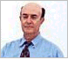

Siete pregati di notare che questo è un estratto rinominandola in questo brevetto. Essa mostra come l'elettrolisi dell'acqua possono essere effettuato su larga scala come un processo continuo.

RIEPILOGO
Un sistema per produrre un gas combustibile burning pulito composto da un primo elettrodo conduttivo e un secondo elettrodo elettricamente conduttivo. Un motore accoppiato al primo elettrodo è adattato per spostare il primo elettrodo per quanto riguarda il secondo elettrodo per spostare continuamente l'arco dal plasma creato dall'arco. Un contenitore a tenuta d'acqua per gli elettrodi è fornito con una quantità d'acqua all'interno del serbatoio sufficiente per immergere gli elettrodi.

SFONDO DELL'INVENZIONE

1. Campo dell'invenzione
La presente invenzione riguarda attrezzature durevoli ed efficienti per la produzione di un gas infiammabile e non inquinante da archi subacquei e il metodo per fare questo e più in particolare, l'invenzione si riferisce alla produzione di un gas combustibile dall'arco subacquea di elettrodi che si muovono rispetto alla vicenda.

2. Descrizione della tecnica
La natura combustibile del gas bolle alla superficie da un arco di saldatura subacqueo tra elettrodi di carbonio è stato scoperto e brevettata nel secolo scorso. Migliorata varie attrezzature per la produzione di gas combustibile ha detto sono state brevettate durante questo secolo. Tuttavia, la tecnologia non ha ancora raggiunto una maturità sufficiente per regolare industriale e produzione dei consumatori e vendite a causa di numerose insufficienze, tra cui eccessivamente breve durata degli elettrodi di carbonio che richiede sostituzione proibitivi e servizio, nonché di bassa efficienza e alto contenuto di anidride carbonica responsabile dell'effetto serra. A seguito di numerosi esperimenti, questa invenzione si occupa di nuove attrezzature per la produzione di un gas combustibile da subacquei archi tra gli elettrodi di carbonio che risolve i problemi precedenti e raggiunge la prima apparecchiatura pratica nota per la produzione industriale e le vendite.
La tecnologia di saldatura elettrica subacquea attraverso l'uso di un arco tra gli elettrodi di carbonio per riparare le navi, è stato fondato nel secolo scorso. Si è poi scoperto che il gas bolle alla superficie da subacqueo arcs è infiammabile. Infatti, uno dei primi Stati Uniti brevetti sulla produzione di un gas combustibile tramite arco elettrico sottomarino tra date di elettrodi di carbonio al 1898 (U.S. Pat. N. 603.058 di H. Eldridge).
Successivamente, vari altri brevetti sono stati ottenuti in questo secolo il miglioramento delle attrezzature per la produzione di questo gas combustibile, tra cui sono:

US Pat. No. 5,159,900 (W.A. Dammann abd D. Wallman, 1992); U.S.Pat. No. 5,435,274 (W. H. Richardson, Jr., 1995);
U.S. Pat. No. 5,417,817 (W. A. Dammann and D. Wallman, 1995); U.S. Pat. No. 5,692,459 (W. H. Richardson, Jr., 1997);
U.S. Pat. No. 5,792,325 (W. H. Richardson, Jr., 1998); and U.S. Pat. No. 5,826,548 (W. H. Richardson, Jr., 1998).

Il processo principale in queste invenzioni è essenzialmente il seguente. L'arco è generalmente prodotta da un'unità di alimentazione CC, come saldatore, operanti a bassa tensione (25-35 V) e corrente elevata (da 300 a 3.000) a seconda della potenza di ingresso di Kwh disponibile. L'alto valore della corrente porta la punta dell'elettrodo di carbonio nel catodo di incandescenza, con conseguente disintegrazione del cristallo di carbonio e il rilascio di atomi di carbonio altamente ionizzato all'arco. Congiuntamente, l'arco divide l'acqua altamente ionizzati atomi di idrogeno e ossigeno. In questo modo un plasma ad alta temperatura nelle immediate vicinanze dell'arco, di circa 7,000ºF, che è composto di atomi di H, O e C altamente ionizzati.
Una serie di reazioni chimiche, quindi si verifica all'interno o vicino a plasma, come: la formazione della molecola dell'H₂O₂; la combustione di H e O in H₂O; la combustione di C e O in CO; la combustione di CO e O in CO₂ e altre reazioni. Poiché tutte queste reazioni sono fortemente esotermiche, provocano il caratteristico, molto intenso bagliore dell'arco all'interno dell'acqua, che è più grande di quello dell'arco stesso in aria. I gas risultanti raffreddare nell'acqua che circonda lo scarico e bolle alla superficie, dove sono stati raccolti con vari mezzi. Secondo le numerose misurazioni effettuate presso vari laboratori indipendenti, il gas combustibile producerat con il processo di cui sopra essenzialmente consiste di 45-48% H₂, 36-38% CO, CO₂ 8% - 10% e 1% - 2% O₂, il gas rimanente composto da parti per milione di molecole più complesse composte da H, O e C.
Questo processo produce un gas combustibile eccellente perché gli scarichi di combustione soddisfano qualsiasi esigenza di EPA corrente senza alcun convertitore catalitico a tutti, e senza gli altamente inquinanti cancerogeni che sono contenute negli scarichi di combustione di benzina, gasolio, gas naturale e altri combustibili di uso corrente.
Nonostante le caratteristiche di combustione eccellente indicato e nonostante la ricerca e sviluppo condotti dagli inventori per decenni, la tecnologia del gas combustibile prodotto da un subacqueo arco tra gli elettrodi di carbonio non ha raggiunto la maturità industriale fino ad ora, e nessuna produzione di apparecchiature ha detto gas combustibile per effettivi utilizzi pratici è attualmente venduto al pubblico in U.S.A. o all'estero, l'unica apparecchiatura attualmente disponibile per la vendita di limitarsi alla ricerca e sperimentazione. L'apparecchiatura di sola attualmente venduto per uso pubblico produrre diversi tipi di gas, come il gas di Brown, che non è adatto per l'uso in motori a combustione interna perché implode, piuttosto che esplode, durante la combustione.
La ragione principale per la mancanza di maturità industriale e consumer è eccessivamente breve durata degli elettrodi di carbone, che richiede servizi e sostituzione proibitivi. Secondo le misure estese, in modo indipendente sorvegliate e certificate, gli elettrodi sono in genere composte di canne in carbonio solido di circa 3/8 di pollice (9 mm) in diametro e lunghezza di circa 1 piede. Sotto i 14 Kwh di alimentazione, ha detti elettrodi consumano al ritmo di circa uno e un quarto pollici (32 mm) lunghezza al minuto, che richiede l'arresto del funzionamento e sostituzione degli elettrodi ogni dieci minuti.
Gli stessi test hanno dimostrato che, per l'input di potere 100 Kwh, detti elettrodi sono generalmente costituiti da canna in carbonio solido di circa 1 pollice di diametro e della lunghezza approssimativa di un piede e sono consumati sotto un arco subacqueo continuo al ritmo di circa 3 pollici di lunghezza al minuto, così richiedendo manutenzione dopo 3 o 4 minuti di funzionamento. In entrambi i casi, attrezzatura corrente richiede manutenzione dopo solo pochi minuti di utilizzo, che è inaccettabile in industrial e giardino dei consumatori per evidenti ragioni, tra cui aumento di rischio di incidenti per le operazioni manuali molto frequente in un pezzo di attrezzatura ad alta corrente.
Un'ulteriore insufficienza delle apparecchiature esistenti è la bassa efficienza nella produzione di tali gas combustibile, quali efficienza deve essere d'ora in poi indicato come il rapporto tra il volume di gas combustibile prodotto in piedi cubi per ora (cfh) e la potenza reale assorbita per ora (Kwh). Per esempio vaste misure hanno stabilito che pre-esistenti attrezzature ha un'efficienza del 2-3 cfh/Kwh. Ancora un'altra insufficienza delle apparecchiature esistenti è il contenuto di anidride carbonica elevata nel gas prodotto. Biossido di carbonio è il gas responsabile dell'effetto serra. Infatti, prima della combustione del gas ha un contenuto di CO₂ dell'8% - 10% con un contenuto corrispondente dopo la combustione di circa il 15% CO₂, provocando così evidenti problemi ambientali..

RIEPILOGO DELL'INVENZIONE
In considerazione gli svantaggi che precedono inerente i tipi conosciuti di attrezzature tradizionali per la produzione di combustibili e non inquinante gas ora presente nell'arte precedente, la presente invenzione fornisce miglioramento delle attrezzature durevole ed efficienti per la produzione di combustibile e gas non inquinanti da archi subacquei e il metodo di produzione.
Come tale, l'obiettivo generale della presente invenzione, che sarà descritti più avanti in dettaglio, è quello di fornire nuova, migliorata, durevoli ed efficienti attrezzature per la produzione di un gas infiammabile e non inquinante da archi subacquei e il metodo per il raggiungimento di questo, un metodo che ha tutti i vantaggi di prior art e nessuno degli svantaggi.
Per conseguire ciò, la presente invenzione comprende essenzialmente un sistema nuovo e migliorato per produrre un gas combustibile burning pulito da arco elettrico generazione di plasma sotto acqua. In primo luogo fornito è un anodo elettricamente conduttivo fabbricato di tungsteno. L'anodo è tinta in una configurazione generalmente cilindrica con un diametro di circa un pollice e una lunghezza di circa tre pollici. Successivamente fornito è una manovella generalmente a forma di Z di un materiale elettricamente conduttivo. La manovella ha un fine di uscita lineare sostenendo l'anodo. La manovella ha anche un terminale di ingresso lineare essenzialmente paralleli con l'estremità di uscita. Una trasversale collegamento porzione si trova tra le estremità di ingresso e di uscita.
Successivamente viene fornito un catodo elettricamente conduttivo. Il catodo è fabbricato di carbonio. Il carbonio è in una configurazione tubolare cava con un asse. Il catodo ha una fine supportati e un'estremità libera. Il catodo ha una lunghezza di circa 12 pollici e un diametro interno di circa 11,5 pollici e un diametro esterno di circa 12,5 pollici. Successivamente viene fornito un motore. Il motore ha un albero di azionamento ruotabile. L'albero motore ha un asse fisso di rotazione. Il motore è accoppiato alla fine ingresso della manovella ed è adattato per ruotare la manovella per spostare l'estremità dell'uscita e anodo in un percorso circolare di viaggio. Il percorso circolare di viaggio ha un diametro di circa dodici pollici con l'anodo si trova adiacente all'estremità libera del catodo. In questo modo l'anodo e l'arco sono continuamente spostati intorno al catodo e lontano il plasma creato dall'arco.
Successivamente fornito è un supporto spostato assialmente. Il supporto è in una configurazione circolare per ricevere alla fine supportata del catodo e spostare il catodo assialmente verso l'anodo, come il carbonio del catodo viene consumato durante il funzionamento e l'uso. Successivamente fornito è un contenitore a tenuta d'acqua per l'anodo, catodo, manovella e supporto. Una quantità d'acqua viene fornita all'interno del serbatoio, sufficiente per immergere l'anodo e il catodo. Successivamente fornito è un porto di ingresso nel contenitore. Le funzioni di porta di ingresso per l'alimentazione dell'acqua e un fluido carbonatato nel contenitore per integrare il carbonio e l'acqua ha perso dal contenitore durante il funzionamento e l'uso. Successivamente fornito è una fonte di potenziale. La fonte di potenziale coppie l'anodo e il catodo. In questo modo viene creato un arco elettrico tra l'anodo e il catodo con un plasma circostante per la produzione di gas all'interno dell'acqua. Il gas sarà poi bolle verso l'alto e raccogliere sopra l'acqua. Ultima condizione è una porta di uscita per togliere il gas che risulta dall'applicazione della corrente dalla fonte di potenziale per l'anodo e il catodo mentre sta ruotando l'anodo e il catodo si sta spostando assialmente.
Questa descrizione generale indica le caratteristiche più importanti dell'invenzione in modo che la descrizione dettagliata che segue possono essere meglio compreso e apprezzato in modo che il presente contributo all'arte potrebbe essere migliore. Ci sono, naturalmente, altre caratteristiche dell'invenzione che sarà descritto e che formeranno oggetto delle affermazioni fatte.
A questo proposito, prima di spiegare almeno una incarnazione dell'invenzione in dettaglio, è da intendersi che l'invenzione non è limitata nella sua applicazione ai dettagli di costruzione e le modalità dei componenti indicati nella descrizione seguente o illustrato nei disegni. L'invenzione è capace di altre incarnazioni ed essere praticata e svolte in vari modi. Inoltre, è da intendersi che la fraseologia e la terminologia impiegata qui hanno lo scopo di descrizioni e non dovrebbe essere considerato come limitare la portata di questa invenzione.
È un altro oggetto della presente invenzione per fornire nuove e migliorate attrezzature durevoli ed efficienti per la produzione di un gas infiammabile e non inquinante da archi subacquei e metodo therefor che può essere facilmente ed efficientemente fabbricati e commercializzati su base commerciale.
Infine, è un oggetto della presente invenzione per fornire un sistema nuovo e migliorato per la produzione di un gas combustibile burning pulito composto da un primo elettrodo conduttivo, un secondo elettrodo conduttivo, un motore accoppiato al primo elettrodo e adattato per spostare il primo elettrodo per quanto riguarda il secondo elettrodo per spostare continuamente l'arco dal plasma creati dall'arco e un contenitore a tenuta d'acqua per gli elettrodi con una quantità d'acqua all'interno del serbatoio sufficiente per immergere gli elettrodi.
Questi insieme con altri oggetti dell'invenzione, insieme con le varie caratteristiche di romanzo che caratterizzano l'invenzione, sono indicati specialmente nella sezione reclami della presente informativa. Per una migliore comprensione dell'invenzione, suoi vantaggi operativi e gli oggetti specifici raggiunti dai suoi usi, dovrebbe essere fatto riferimento ai disegni di accompagnamento ed materia descrittivo in cui c'è illustrati preferiti incarnazioni dell'invenzione.

BREVE DESCRIZIONE DEI DISEGNI
L'invenzione sarà meglio capita e oggetti diversi da quelli di cui sopra diventerà evidenti quando in considerazione è la seguente descrizione dettagliata della stessa. Tale descrizione fa riferimento ai disegni allegati in cui:
Fig.1 e Fig.2 sono illustrazioni delle attrezzature arte prima per la fabbricazione di un gas combustibile privo di sostanza inquinante prodotta da un arco elettrico sott'acqua costruito con tecniche di anteriorità.

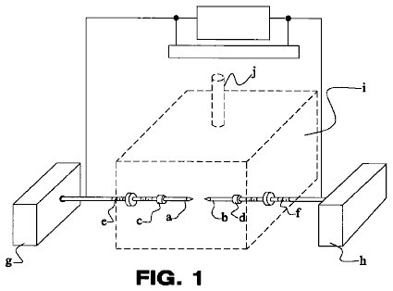

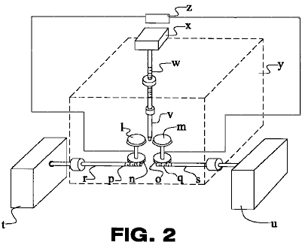

Fig.3 è un diagramma schematico raffigurante i principi della presente invenzione.
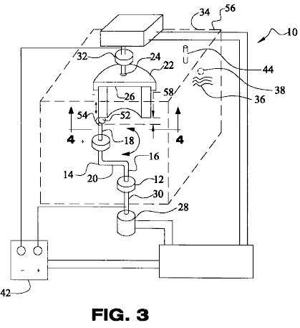

Fig.4 è un diagramma schematico di una vista in sezione parziale dello scatto lungo linea 4 - 4 di Fig.3, raffigurante un ulteriore incarnazione della presente invenzione.
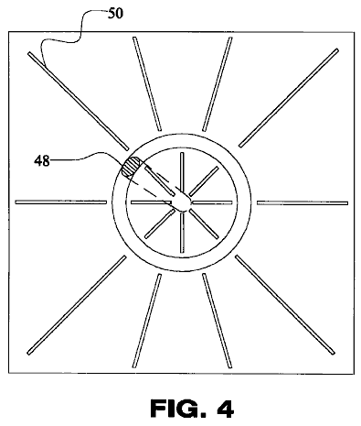

I numeri di riferimento stesso consultare le stesse parti in tutto le varie figure.

DESCRIZIONE DELL'INCARNAZIONE PREFERITO
Con riferimento alla Fig.1, una tipica incarnazione degli elettrodi di uso corrente per la produzione di un gas combustibile da archi subacquei è che in cui una o più coppie di carbonio solido coni retinici sono immersi all'interno del liquido selezionato frontalmente lungo il loro asse di simmetria cilindrica. L'attivazione dell'arco in primo luogo richiede il contatto fisico delle punte delle due aste, con conseguente grande picco di energia elettrica a causa cortocircuito, seguita da una ritrattazione degli elettrodi fino al divario di arco, che è tipicamente dell'ordine di 1/16 pollici (1,5 mm) a seconda della potenza in ingresso. I componenti di tale incarnazione includono:
elettrodi di carbonio a, b:
c, d: titolare di un & b
e, f: viti per l'avanzamento di un & b
g, h: meccanismo per l'avanzamento di un & b
i: camera di reazione di
j: uscita di gas combustibile dalla camera

Numerose alternative per l'incorporamento tipico sopra sono state inventate. Per esempio, in U.S. Pat. N. 603.058 (H. Eldridge, 1898) uno può vedere una varietà di configurazioni degli elettrodi, tra cui asta a forma di anodi e catodi a forma di disco. Come ulteriore esempio anche con riferimento alla fig. 1, l'incarnazione della U.S. Pat. N. 5.159.900 (W. r. Dammann e d. Wallman, 1992) e U.S. Pat. N. 5.417.817 (W. A. Dammann e D. Wallman, 1995), costituito essenzialmente la precedente configurazione geometrica degli elettrodi, integrato da un meccanismo per l'inversione di polarità tra gli elettrodi, perché il catodo esperienze il più alto consumo sotto un arco CC, mentre l'anodo esperienze un consumo molto ridotto. Anche se innovativi, che questa seconda incarnazione rimane anche manifestamente insufficiente per ottenere la durata degli elettrodi necessari per maturità industriale, mentre l'aggiunta di altre insufficienze, come ad esempio l'interruzione dell'arco in ogni momento che le polarità sono invertite, con conseguente perdita di tempo e di efficienza a causa di scariche elettriche indicati ogni volta che viene avviata l'arco.

Come ulteriore esempio e con riferimento alla Fig.2, il meccanismo della U.S. Pat. N. 5.792.325 (W. H. Richardson, Jr., 1998), ha una diversa realizzazione preferita costituito da una o più coppie di elettrodi a forma di dischi di carbonio rotante a distanza lungo i bordi periferici, in mezzo che viene inserita una canna in carbonio elettricamente neutro. Questa canna provoca il corto circuito necessario per attivare l'arco e quindi il mantenimento dell'arco stesso. Questo meccanismo di quest'ultimo non risolve anche il problema principale qui considerato. Infatti, la canna in carbonio neutro è consumato essenzialmente la stessa tariffa che le incarnazioni precedenti. Inoltre, il meccanismo ha lo svantaggio di abbattere il singolo arco fra due elettrodi cilindrici in due archi separati, uno per ogni due raccordi del disco conduttore e l'asta di neutro, con conseguente riduzione dell'efficienza a causa del calo di tensione e di altri fattori. Si possono prevedere numerosi mezzi per migliorare la vita degli elettrodi di carbonio, quali meccanismi basati sulla canna-tipo sostituzioni rapide delle barre di carbonio. Questi meccanismi non sono preferiti qui perché l'arco deve essere riattivato ogni volta che una canna è sostituita, così richiedendo il ristabilimento dell'arco con contatto fisico e le conseguenti carenze indicato in precedenza. I componenti di tale incarnazione includono:
l, m: elettrodi di carbonio disco
n, o: ingranaggi rotanti l & m
p, q: laterale ad ingranaggi per la rotazione n & o
r, s: albero di ingranaggi p & q
t, u: meccanismo per la rotazione alberi r & s
v: asta verticale neutro elettrodi
w: avanzamento della v
x: meccanismo per l'avanzamento di v
y: camera del reattore di
z: meccanismo di alimentazione elettrica

Questo inventore ritiene che l'origine primaria dell'insufficienza qui considerato, riposa con le barre di carbonio se stessi, che sono davvero efficaci per saldatura subacquea, ma non sono adeguate per l'ambito diverso di produrre un gas combustibile da archi sott'acqua.
Con riferimento alla fig. 3, questa invenzione si occupa in particolare di attrezzature che risolve l'insufficienza considerato qui, raggiungendo la durata dell'operazione voluta dal concedente, sostenendo un arco continuo senza interruzioni per tutta la durata desiderata. Per il caso di grande produzione industriale di questo gas combustibile con l'input di energia elettrica dell'ordine di 100 Kwh, un'apparecchiatura rappresentativa di questa invenzione consiste essenzialmente di:
1) uno o più archi, prodotti da una corrente come in genere disponibile in CC commercialmente venduto unità di potenza;
2) uno o più anodi in solide barre di circa 1 pollice di diametro e circa 2 pollici di lunghezza e composto da un conduttore ad alta temperatura, come il tungsteno o ceramica. Vasto e diversificati di esperimenti hanno stabilito che il consumo di un anodo composto di tungsteno ordinario è minima e sicuramente dell'ordine di parecchie settimane di funzionamento.
3) uno o più catodi a base di carbonio nella configurazione di una grande cava asta geometricamente definito come un cilindro con lo stesso spessore dell'anodo, ma con un raggio e la lunghezza scelta per fornire la durata desiderata. Questo catodo esegue la funzione vitale di diventare incandescente nelle immediate vicinanze dell'arco, liberando così il carbonio al plasma.
Più in particolare e con riferimento alla Fig.3 e Fig.4, la presente invenzione è essenzialmente costituito da un sistema di nuovo e migliorato 10 per produrre un gas combustibile burning pulito da arco elettrico generazione di plasma sotto acqua. In primo luogo fornito è un anodo elettricamente conduttivo 12 fabbricato di tungsteno. L'anodo è tinta in una configurazione generalmente cilindrica con un diametro di circa un pollice e una lunghezza di circa tre pollici.
Successivamente fornito è una manovella generalmente a forma di Z 14 di un materiale elettricamente conduttivo. La manovella ha un'estremità di uscita lineare 16 sostenendo l'anodo. La manovella ha anche un terminale di ingresso lineare 18 essenzialmente paralleli con l'estremità di uscita. Una trasversale collegamento parte 20 si trova tra le estremità di ingresso e di uscita.
Un catodo elettricamente conduttivo 22 successiva è fornito. Il catodo è fabbricato di carbonio. Il carbonio è in una configurazione tubolare cava con un asse. Il catodo ha una fine supportati 24 e un'estremità libera 26. Il catodo ha una lunghezza di circa 12 pollici e un diametro interno di circa 11,5 pollici e un diametro esterno di circa 12,5 pollici.
Successivamente viene fornito un motore 28. Il motore ha un albero di azionamento ruotabile 30. L'albero motore ha un asse fisso di rotazione. Il motore è accoppiato alla fine ingresso della manovella ed è posizionato in modo da ruotare la manovella e spostare l'estremità dell'uscita e anodo in un percorso circolare di viaggio. Il percorso circolare di viaggio ha un diametro di circa dodici pollici con l'anodo si trova adiacente all'estremità libera del catodo. In questo modo l'anodo e l'arco sono continuamente spostati intorno al catodo e lontano il plasma creato dall'arco.
Successivamente fornito è un supporto spostato assialmente 32. Il supporto è in una configurazione circolare per ricevere alla fine supportata del catodo e spostare il catodo assialmente verso l'anodo, come il carbonio del catodo viene consumato durante il funzionamento e l'uso.
Successivamente viene fornito un contenitore a tenuta d'acqua 34 per l'anodo, catodo, manovella e supporto. Una quantità d'acqua 36 è fornita all'interno del serbatoio sufficiente per immergere l'anodo e il catodo.
Una porta di ingresso 38 è fornita nel contenitore. Le funzioni di porta di ingresso per l'alimentazione dell'acqua e un fluido carbonatato nel contenitore per integrare il carbonio e l'acqua ha perso dal contenitore durante il funzionamento e uso.
Successivamente fornito è una fonte di potenziali 42. La fonte di potenziale coppie l'anodo e il catodo. In questo modo viene creato un arco elettrico tra l'anodo e il catodo con un plasma circostante per la produzione di gas all'interno dell'acqua. Il gas quindi propagato verso l'alto al sopra l'acqua.
Infine è una porta di uscita 44 per il gas risultante dall'applicazione della corrente dalla fonte di potenziale per l'anodo e il catodo mentre sta ruotando l'anodo e il catodo si sta spostando assialmente.
Fig.4 è una vista di sezione trasversale presa lungo linea 4 - 4 di Fig.3, ma è diretto verso un'incarnazione alternativa. In tali un'incarnazione, l'anodo 48 è ala a forma di causare meno turbolenza nell'acqua quando si spostano. Inoltre, vari supporti 50 sono forniti per diminuire le turbolenze e per fornire la rigidità.
Ancora con riferimento alla Fig.3, l'asta di anodo è posizionato frontalmente sul bordo del catodo cilindrico ed è permesso di ruotare intorno a tutta la periferia del bordo cilindrico tramite un motore elettrico o altri mezzi. (Il caso inverso di rotazione del cilindro catodo su un'asta di anodo fisso o la rotazione simultanea di entrambi, sono ugualmente accettabili, anche se più costoso per la produzione di ingegneria). Numerosi test hanno stabilito, che sotto una sufficiente velocità di rotazione dell'asta anodo sul catodo cilindrico dell'ordine di 100 r.p.m. o giù di lì, il consumo del bordo del tubo catodico è uniforme, permettendo così l'arco subacqueo continuo desiderato senza le interruzioni necessarie per le sostituzioni di asta di frequente catodo nelle configurazioni pre-esistenti.
Per il caso di minore potenza massima assorbita la macchina rimane essenzialmente la stessa, tranne che per la riduzione del diametro dell'anodo base senza carbonio e dello spessore del corrispondente del catodo cilindrico a base di carbonio. Per esempio, per l'input di alimentazione 14 Kwh, l'anodo diametro e spessore correlato del catodo cilindrico può essere ridotto a circa 3/8 di pollice.
La nuova macchina infatti permettono il raggiungimento della durata desiderata degli elettrodi prima della manutenzione. Come una prima illustrazione per uso industriale, supporre che il produttore desidera un'attrezzatura per la produzione industriale ad alto volume di detto gas combustibile dall'input di energia Kwh circa 100 con la durata di quattro ore, richiedendo così la manutenzione, due volte al giorno, una volta per la pausa pranzo e l'altro, alla fine della giornata lavorativa, rispetto alla manutenzione solo dopo pochi minuti di utilizzo per l'impianto pre-esistente.
Questa invenzione permette facilmente il raggiungimento di questa durata con questa potenza in ingresso. Ricordare che barre di carbonio di circa 1 pollice di diametro sono consumati dall'arco subacqueo da 100 Kwh alla velocità di circa 3 pollici di lunghezza al minuto. Numerosi esperimenti hanno stabilito che un catodo cilindrico di carbonio dello spessore di 1 pollice, circa un piede raggio e circa due piedi di lunghezza, consente il conseguimento della durata di 4 ore di uso continuo prima del servizio desiderato. Infatti, una tale geometria implica che ogni sezione di 1 pollice del catodo cilindrico è consumato in 6 minuti. Dato che 4 ore corrisponde a 240 minuti, della durata di quattro ore di uso continuo richiede quaranta 1 pollice sezioni del catodo cilindrico. Quindi, la desiderata durata di 4 ore di detto catodo richiede il raggio R = 40/3.14 o 12,7 pollici, come indicato. È evidente che un catodo di carbonio cilindrico di circa due piedi di raggio e a circa un piede di lunghezza ha essenzialmente la stessa durata la configurazione precedente del raggio di un piede e due piedi di lunghezza. Come secondo esempio per centralini con minore potenza di ingresso di cui sopra, la stessa durata di 4 ore prima della manutenzione può essere raggiunto con proporzionalmente più piccole dimensioni degli elettrodi ha detti che possono essere calcolati facilmente tramite i calcoli di cui sopra.
È importante mostrare la stessa attrezzatura sopra descritta consente inoltre l'aumento dell'efficienza come definito in precedenza. Studi approfonditi condotti da questo inventore alla particella, livelli atomici e molecolari, qui omesso per brevità, hanno stabilito che l'arco è molto efficiente in scomponendo le molecole di acqua in idrogeno e ossigeno gassosi. La bassa efficienza nella produzione di un gas combustibile sotto l'ulteriore presenza di carbonio come in brevetti pre-esistenti è dovuto al fatto che, quando ha detto H e O gas si formano nel plasma che circonda lo scarico, la maggior parte di questi bruciare gas, restituendo per formare molecole di acqua di nuovo. A sua volta, la perdita a causa di ri-creazione di molecole d'acqua è la principale ragione evidente per la bassa efficienza di impianti pre-esistenti. La ragione per questa scarsa efficienza è la natura stazionaria dell'arco stesso entro il plasma, perché in queste condizioni i trigger di arco la combustione di idrogeno e ossigeno originariamente creato dalla separazione dell'acqua.
La sopra descritta nuova attrezzatura di questa invenzione, inoltre, migliora l'efficienza. Infatti, l'efficienza può essere migliorata rimuovendo l'arco dal plasma immediatamente dopo la sua formazione. A sua volta, un modo efficace per il raggiungimento di tale obiettivo senza l'estinzione dell'arco stesso è quello di mantenere i liquidi e al plasma in condizioni stazionarie e invece, spostare rapidamente l'arco dal plasma. Questa funzione è proprio soddisfatto di nuove attrezzature di questa invenzione perché l'arco ruota continuamente, quindi uscendo il plasma immediatamente dopo la sua formazione. Vasti esperimenti che sono stati condotti, hanno stabilito che la nuova apparecchiatura di questa invenzione può aumentare l'efficienza dal 2-3 cu ft. per kWh di corrente incorporamenti per 4-6 cu ft. / kWh.
È facile vedere che la stessa attrezzatura di questa invenzione diminuisce anche il contenuto di anidride carbonica. Infatti, CO₂ è formata dalla combustione di CO e O, così che proviene da una reazione chimica secondaria nel plasma arco seguito alla creazione del CO. Ma la reazione di quest'ultima è innescata proprio dall'arco stazionario entro il plasma. Pertanto, la rimozione dell'arco dal plasma dopo la sua formazione tramite la rotazione veloce dell'anodo sul bordo cilindrico del catodo mentre il liquido è fermo comporta una diminuzione del contenuto di CO₂ a causa della diminuzione di accensione di CO e O.
Sperimentazione estesa ha stabilito che una rotazione di 100 giri/minuto dell'anodo oltre il bordo del catodo cilindrico di raggio un piede fa diminuire il contenuto di biossido di carbonio nel gas di combustibile almeno metà, permettendo così un notevole vantaggio ambientale. La diminuzione delle emissioni di CO2 contenuto implica anche un aumento dell'efficienza, in alternativa definito come contenuto energetico del gas prodotto all'ora (BTU/h) diviso per la reale elettrico energia assorbita per ora (kWh). Infatti, CO2 è un gas infiammabile, non avendo così nessun significativo contenuto di BTU. È quindi evidente che, poiché il contenuto totale di carbonio nel gas rimane lo stesso, la diminuzione delle emissioni di CO2 non combustibile viene sostituita nel gas da un corrispondente aumento del combustibile CO con lo stesso contenuto di carbonio, aumentando così il contenuto energetico del gas per lo stesso volume di produzione delle invenzioni pre-esistenti e per la stessa potenza reale assorbita.
Con riferimento alla fig. 3, tra le varie alternative possibili, una realizzazione preferita di questa invenzione per la produzione industriale ad alto volume di un gas combustibile da archi sott'acqua con circa 100 Kwh di energia elettrica reale è essenzialmente costituito da:
A) una camera del reattore chiuso 56 delle dimensioni approssimative 4 piedi alto, 3 piedi di larghezza e 3 piedi lungo fabbricati fuori di lamiere di acciaio o altro metallo di spessore di circa 1/4 di pollice, che comprende al suo interno gli elettrodi per la creazione dell'arco e avendo alcuni mezzi per l'uscita del gas prodotto nel suo interno, nonché alcuni mezzi per l'accesso veloce o la manutenzione degli elettrodi interni;
B) il riempimento della camera ha detto con un liquido generalmente composta da acqua e/o acqua saturata di sostanze solubili in acqua ricca di carbonio;
C) uno o più anodi composto da aste di circa 1 pollice di diametro e circa 2 pollici di lunghezza di tungsteno o altro conduttore di temperatura resistente;
D) una o più catodi di carbonio a forma cilindrica con essenzialmente lo stesso spessore come quello degli anodi e con raggio e lunghezza selezionati per la durata desiderata;
E) mezzi elettromeccanici per la rotazione dell'asta anodo head-wise sul bordo del catodo cilindrico, o la rotazione del bordo del catodo cilindrico su un'asta di anodo stazionario, o la rotazione simultanea di entrambi;
F) automazione per l'apertura dell'arco e la sua manutenzione tramite l'avanzamento automatico del catodo carbonio, e/o l'asta di anodo o entrambi, in modo tale da mantenere costante il gap di arco 58.
G) fissaggi del catodo carbonio cilindrico in modo da consentire la rapida sostituzione; vari indicatori per il monitoraggio remoto dell'unità di potenza, gas combustibile, liquido ed elettrodi; serbatoio per lo stoccaggio del gas prodotta e vari altri oggetti.
Una versione migliorata del precedente incarnazione è concepita per ridurre al minimo la rotazione del liquido causa di trascinare a causa della rotazione sommersa dell'anodo, con conseguente ritorno al carattere stazionario del plasma 54 e l'arco, conseguente perdita di efficienza e aumento del contenuto di CO₂ per i motivi sopra indicati.
Con riferimento alla Fig.4 e tra una varietà di forme di realizzazione, questo obiettivo può essere raggiunto dalla modellatura l'anodo rotante sotto forma di un'ala con minima resistenza possibile di resistenza durante la rotazione all'interno del suddetto liquido e inserendo all'interno del reattore chiuso camera pannelli fabbricati fuori metallo o altro materiale forte con lo spessore approssimativo di 1/8 di pollice , ha detto pannelli messi non in contatto con ancora vicino il catodo e l'anodo in una distribuiti radialmente rispetto all'asse di simmetria cilindrica dell'apparecchiatura e posizionati sia all'interno così come all'esterno ha detto catodo cilindrico. I pannelli di quest'ultimi svolgono la funzione evidente di ridurre al minimo il movimento di rotazione di detto liquido dovuto trascinare creata dalla rotazione sommersa dell'anodo.
Il funzionamento remoto delle apparecchiature è essenzialmente come segue:
1) l'apparecchio è acceso con la corrente elettrica automaticamente impostata al minimo, l'asta di anodo avviando automaticamente la rotazione sul bordo del catodo cilindrico e l'arco è aperto;
2) l'automazione diminuisce la distanza tra anodo e catodo non viene avviata l'arco, mentre gli amplificatori vengono rilasciati automaticamente sul valore desiderato per ogni Kwh dato, e la distanza del gioco è mantenuta automaticamente al valore ottimo del liquido selezionato e Kwh tramite sensori meccanici e/o ottici e/o elettrici;
3) la macchina produce il gas combustibile sotto pressione all'interno del recipiente di metallo, che viene poi trasferito al serbatoio di deposito tramite la differenza di pressione o una pompa; produzione di gas combustibile ha detto poi continua automaticamente fino a quando il consumo completo del catodo ha detto carbonio cilindrico.
Per quanto riguarda le modalità di utilizzo e il funzionamento della presente invenzione, lo stesso dovrebbe essere evidente dalla descrizione di cui sopra. Di conseguenza, non saranno forniti ulteriori discussioni relative alla modalità di utilizzo e di funzionamento.
Rispetto alla descrizione precedente, quindi, deve essere capito che il rapporto dimensionale ottima per le parti dell'invenzione, per includere le variazioni in dimensioni, materiali, forma, forma, funzione e modo di funzionamento, montaggio ed uso, è ritenuto prontamente apparente e ovvio per uno abile nell'arte, e tutti i rapporti equivalenti a quelli riportati nei disegni e descritti nella specifica sono destinati a essere impegnato dalla presente invenzione.
Pertanto, quanto sopra è considerato come illustrativo solo dei principi dell'invenzione. Ulteriormente, poiché numerose modifiche e cambiamenti si verificheranno prontamente a quelle abili nell'arte, non si desidera limitare l'invenzione per la costruzione esatta e funzionamento illustrato e descritto e di conseguenza, tutti gli opportuni adattamenti ed equivalenti possono essere riordinati, rientrano nell'ambito dell'invenzione

CHAK CHANG

Brevetto U.S. 2006/060464 23 marzo 2006 Inventore: Chak Chang

UN METODO ED APPARATO PER LA GENERAZIONE DEL PLASMA IN UN FLUIDO

Questa domanda di brevetto è per un sistema più insolito che produce una scarica di plasma a temperatura ambiente e ambiente di pressione, utilizzando tensioni basse quanto 350 volt e correnti à partire de 50 milliampere e tra le altre cose, è in grado di promuovere la produzione di prodotti farmaceutici, produzione di nano-particelle, l'estrazione dei metalli dai liquidi, sterilizzazione a bassa temperatura di liquidi alimentari , utilizzare nelle industrie di carta per decontaminare il discarico degli effluenti, frammentazione o lignificazione dei momenti di cellulosa; la rimozione di odore dallo scarico liquido in industrie alimentari e il trattamento degli effluenti liquidi. È anche un metodo di produzione di gas di idrogeno a basso costo.

RIEPILOGO
Un metodo e Apparato per la generazione del plasma in un fluido. Il fluido 3 è posto in un bagno 2, con una coppia di elettrodi distanziati 4, 6, formando un catodo e anodo. Un flusso di bollicine è introdotto o generato all'interno del fluido adiacente al catodo. Una differenza di potenziale è applicata attraverso il catodo e l'anodo tale che uno scarico di incandescenza è formato nella regione bolla e un plasma di molecole di gas ionizzato è formato all'interno le bolle. Il plasma può quindi impiegare in elettrolisi, produzione di gas, trattamento degli effluenti o sterilizzazione, estrazione mineraria, produzione di nanoparticelle o valorizzazione materiale. Il metodo può essere effettuato a pressione atmosferica e temperatura ambiente. Gli elettrodi possono trasportare mezzi per intrappolare le bolle nelle immediate vicinanze. Le partizioni possono essere presenti tra gli elettrodi.

DESCRIZIONE
L'invenzione riguarda la fornitura e l'utilizzo di un plasma formato in un fluido e in particolare per la fornitura e l'utilità di un plasma formato all'interno di bolle presenti in un mezzo acquoso.

SFONDO
Plasma è un gas elettricamente conduttivo contenente particelle altamente reattive, come radicali, gli atomi, gli elettroni del plasma, ioni e simili. Ad esempio al plasma può essere costituito quando gli atomi di un gas sono entusiasti di alti livelli di energia, per cui il gas di atomi perdono in possesso di alcuni dei loro elettroni e diventano ionizzati per la produzione di plasma.

Plasma termico, tra cui arco plasma è noto. Tuttavia ad arco del plasma è associata ad alto consumo energetico, la rapida erosione degli elettrodi quando utilizzato in elettrolisi, la necessità di catalizzatori e perdita ad alta energia a causa delle alte temperature associate.

Chiaramente, pertanto, sarebbe vantaggioso se poteva essere messo a punto un plasma non termico. Ciò consentirebbe il plasma essere utilizzato per un certo numero di applicazioni per cui plasma è utile senza gli svantaggi associati all'utilizzo di un arco di plasma ad alta temperatura.

RIEPILOGO DELL'INVENZIONE
Secondo un primo aspetto della presente invenzione, ci viene fornito un metodo per la generazione del plasma in un fluido, che comprende i passaggi di fornire un fluido, introducendo e/o generare uno o più camere a gas o bolle all'interno del fluido, per cui il Colombo o bolle sono contenute dal fluido e trattare il fluido tale che un plasma viene generato all'interno del alloggiamenti o bolle.

Il fluido può essere un liquido che è contenuto all'interno dei mezzi di contenimento liquidi.

Il richiedente ha scoperto che un plasma può essere generato relativamente facilmente all'interno di bolle all'interno di un ambiente acquoso. Questo plasma provoca dissociazione delle molecole o atomi che possono quindi essere trattati e ha reagiti per ottenere prodotti di reazione benefico e/o molecole o atomi.

Il contenitore del liquido può essere aperto all'atmosfera e il processo può pertanto essere effettuato a sostanzialmente la pressione atmosferica. In alternativa il contenitore può essere inserito all'interno di una camera di reazione sigillato, ad es. sotto vuoto parziale. Questa riduzione della pressione può ridurre l'energia necessaria per realizzare uno scarico di incandescenza all'interno le bolle passando sopra un catodo.

D'importanza, il processo non è necessario da effettuarsi in un vuoto.

Il plasma può essere costituito, ad esempio, applicando una differenza di potenziale tra gli elettrodi che sono immersi nel liquido.

Al momento del passaggio di elettricità sufficiente potenziale tra due elettrodi, la barriera dielettrica connesso con le interruzioni di superficie di alloggiamento di bolla verso il basso, con la formazione di accompagnamento di un effluvio e plasma all'interno delle bolle di gas o alloggiamenti. Questo permette la formazione di plasma da effettuarsi a tensioni molto basse, corrente, temperatura e pressione, rispetto ai metodi conosciuti di formazione del plasma.

Ad esempio, tipiche tensioni e correnti associate ad arco al plasma sono nella regione di 5 KV e 200 A rispettivamente, mentre nella presente invenzione, un plasma può essere fornito con una tensione più bassa 350 V e una corrente da 50 mA.

La formazione di una regione di scarico di incandescenza adiacente detto un elettrodo è causato da una ripartizione dielettrica nelle bolle che circonda l'elettrodo. Le bolle hanno una bassa conducibilità elettrica e di conseguenza c'è una goccia di grande tensione tra gli elettrodi in tutta questa regione di bolla. Conti per una larga porzione della caduta di tensione complessiva di caduta di questa tensione attraverso gli elettrodi. Il plasma viene generato all'interno le bolle contenute all'interno dell'elettrolito. L'elettrolita liquido funge da contenimento per il plasma all'interno le bolle.

Quando si verifica la scarica di plasma, qualsiasi vapore acqueo all'interno delle bolle sperimenteranno dissociazione del plasma per cui H⁺, OH⁻, O⁻, H, H₃ e altri ossidativo, riduttiva e specie radicali sono formate. La formazione di plasma caricato specie naturalmente dipenderà anche la composizione chimica dell'elettrolita.

Nella presente invenzione, la tensione necessaria per la generazione di plasma è molto inferiore al plasma effluvio generato in condizioni di gas solo. Ad esempio gli esperimenti hanno dimostrato che al plasma comincia a verificarsi a tensioni à partir 350 V e la tensione massima richiesta non deve superare i 3.000 V. Questo requisito si basa su una densità di corrente di 1 a 3 Amp/cm², che può essere raggiunto al punto di scarico, per cui la corrente di ingresso varia da 50 mA a circa 900 mA.

Al plasma possa essere creato, secondo la presente invenzione, in un modo costante con una bassa tensione e corrente elettrica, che conduce ad un'economia nel consumo di energia.

Le bolle possono contenere precursore materiali originari nel liquido, che è preferibilmente un liquido, più preferibilmente essere un elettrolita acquoso. Questo materiale può sono stato trasferito dal liquido per le bolle di diffusione o evaporazione.

In alternativa il precursore può essere introdotto direttamente nelle bolle all'esterno del sistema.

Il passo di generare bolle all'interno del mezzo acquoso può essere compiuto da uno o più dei seguenti: ebollizione, elettrolisi, cavitazione ultrasoniche, trascinamento, dispersione, reazione chimica, dissociazione di elettroni e ioni collisioni o locale riscaldamento o ebollizione, urto idraulico, onde ad ultrasuoni, laser elettrodo riscaldamento, o reazione elettrochimica, riscaldamento, il rilascio dei gas intrappolati i gas liquidi ed esternamente introdotti o una loro combinazione.

Bolle di elettrolisi possono essere generate tramite l'elettrodo a causa delle differenze di potenziale applicato su di essi, ad esempio bolle di idrogeno liberate dal catodo o bolle di ossigeno liberate dall'anodo. Bolle di ebollizione possono essere generate da riscaldamento elettrico nella regione degli elettrodi. Le bolle possono essere generate mediante riscaldamento elettrico diretto o di riscaldamento in prossimità all'elettrodo da un movimento filo o griglia. Forno a microonde, riscaldamento e riscaldamento mediante laser può essere utilizzato anche per generare bolle d'ebollizione.

Bolle di cavitazione possono essere generate utilizzando un generatore di ultrasuoni bolla o un getto di fluido o un getto di una miscela di gas e liquido iniettato nell'elettrolita in prossimità all'elettrodo. Bolle di cavitazione possono essere generate anche da flusso idrodinamico dell'elettrolito in prossimità all'elettrodo. Dispersione di gas in prossimità dell'elettrodo può essere utilizzato anche per generare bolle.

Le bolle possono essere generate anche da una reazione chimica che si evolve di gas come un prodotto di reazione. Tali reazioni coinvolgono tipicamente la decomposizione termica di composti nell'elettrolita o reazioni acide base nell'elettrolita. Bolle possono anche formarsi nell'elettrolita aggiungendo un ugello ad esso.

In genere la generazione di bolle forme una bolla guaina intorno ad un elettrodo. La guaina di bolla può avere uno spessore di qualsiasi cosa, da pochi nanometri a dire, 50 millimetri. In genere la guaina di bolla può avere uno spessore di 1 mm a 5 mm. Inoltre, si dovrebbe intendere che le bolle potrebbero non essere omogenee in tutta la guaina.

Gas o vapore formato esterno al contenitore può essere pompato o soffiato in mezzo acquoso vicino al catodo.

Così la composizione del plasma che viene generato all'interno le bolle può essere personalizzata per soddisfare l'applicazione a cui è stato messo il plasma e le bolle possono essere generate all'interno del liquido da componenti all'interno del liquido o presentare nel liquido da fuori dal mezzo di contenimento.

Le bolle possono assumere varie dimensioni e forme, tra cui un traferro foglio forma o sacca d'aria che copre avvolgendo gli elettrodi o si sono diffuse attraverso il mezzo liquido in micro bolle.

Gomma piuma liquida può anche essere considerata per essere bolle o camere a gas ai fini della presente invenzione. Si tratta di una dispersione altamente concentrata di gas all'interno di un film sottile comunicante continuo di liquido. Il volume di gas può raggiungere fino a 80% di una area contenuta. Gas generati all'interno o presentare al reattore esternamente può anche essere incapsulati all'interno di un agente schiumogeno per consentirle di sottoporsi a trattamento al plasma scarico.

Sono considerati gas contenenti bolle, che contengono i gas, e/o liquidi che fornisce la condizione per la generazione di plasma non termico anche gas intrappolati all'interno di una fitta nebbia di liquido in uno spazio ristretto. Il liquido può contribuire una o più materie grezze per dissociazione durante la scarica di plasma.

In pratica, le bolle di gas in evoluzione vicino e avvolgendo un elettrodo in un processo di elettrolisi creano una barriera dielettrica che previene e rallenta il flusso di corrente. Allo stesso tempo il gas disciolto o micro bolle di diffusione e diffuso nel volume del liquido, creando così un'alta percentuale di frazioni sub (bolle di gas micro) che a sua volta aumentare la resistenza elettrica per cui la tensione attraverso il mezzo liquido viene generato. Quando la tensione è aumentata sufficientemente, gas intrappolati all'interno delle bolle subisce trasformazione del plasma non-equilibrio. A questo punto, ripartizione dielettrica si verifica abilitazione ripresa del flusso di corrente attraverso lo strato di guaina o sacca d'aria di bolle.

Qualsiasi acqua molecole e atomi fodera l'interfaccia gas e liquido di un guscio di bubble saranno anche essere sottoposta all'influenza del plasma per la produzione di H⁺ e OH⁻ e altre specie radicaliche. Alcuni di questi neutralizzate atomi e molecole recepirà nelle bolle di gas come gas supplementare che aumenta la dimensione della bolla. Come tali le bolle raccogliere più vapori di liquidi prima di una successiva successione di Scarica di plasma. Tale ciclo di tale scarico ripetitivo può avvenire in una frazione di secondo per alcuni secondi a seconda della marca del reattore e di elettrodo.

Il passaggio di generazione bolle all'interno del mezzo acquoso può includere l'aggiunta di un agente schiumogeno per mezzo acquoso tale che le bolle si formano all'interno di schiuma. Le bolle di schiuma sono limitate da un ambiente acquoso che è elettricamente conduttivo. Le bolle di schiuma possono variare notevolmente in dimensioni fino a una frazione di millimetro.

Il passo di generare bolle può includere formando una nebbia aerosol. Il gas all'interno della nebbia aerosol definisce largamente bolle nel senso che ci sono volumi di gas tra le goccioline di liquide. Queste bolle sotto forma di spazi tra liquido scende di funzione in un modo simile a convenzionale bolle in un liquido e un plasma è formato in questo gas nello stesso modo come sopra descritto.

Un vantaggio di schiuma e spray mist è che fornisce per buona miscelazione dei componenti gassosi entro la nebbia e la schiuma. Il plasma viene generato nelle bolle di schiuma e spray nebbia nello stesso modo che si formano in un liquido acquoso, per esempio mediante il passaggio di corrente elettrica tra due elettrodi distanziati all'interno della schiuma o nebbia.

Il passo di formare uno scarico di incandescenza della regione bolla può essere raggiunto aumentando la differenza di potenziale tra gli elettrodi sopra una certa soglia.

Generazione di plasma all'interno le bolle e la formazione di uno scarico di incandescenza può essere assistiti da un alimentatore pulsato o costante, un campo di magnetron, radiazione ultrasonica, un filamento caldo in grado di emissione di elettroni, la radiazione laser, radiazione radio o radiazione a microonde. Il fabbisogno energetico può essere assistito anche da una combinazione di due o più delle caratteristiche di cui sopra. Questi fattori possono avere l'effetto di abbassare l'assorbimento di energia necessaria per raggiungere la differenza di potenziale di soglia a che emettono luce scarico è formato.

In convenzionali processi elettrochimici bolle sono considerate indesiderabili. Come risultato degli sforzi concertati sono fatti per evitare la generazione di bolle durante l'operazione di celle elettrochimiche. Al contrario il processo dell'invenzione attuale deliberatamente favorisce la formazione di bolle e utilizza le bolle in prossimità all'elettrodo come una caratteristica essenziale dell'invenzione. La guaina di bolla che circonda l'elettrodo è essenziale alla creazione di una regione del plasma che dà poi origine alla deposizione al plasma sull'articolo.

Così il plasma è formato all'interno di bolle e le molecole o atomi sono ionizzati sono circondati da liquido che fornisce effettivamente una struttura di contenimento all'interno del quale è contenuto il plasma. Il liquido si apre a sua volta generalmente all'atmosfera.

Effluvio di plasma può essere abbastanza facilmente realizzata all'interno della cellula perché la guaina delle bolle ha l'effetto di causare una percentuale sostanziale della caduta di tensione si verificano attraverso la guaina di bolla. È concentrato in questa zona, piuttosto che una goccia lineare attraverso lo spazio di elettrodo. Questo fornisce la forza motrice per generare effluvio di plasma e da là deposizione di specie ioniche.

La carica elettrica è applicata preferibilmente in impulsi, poiché questo consente la produzione di plasma a tensioni più basse.

Il fluido è preferibilmente un elettrolito liquido, ad esempio un ambiente acquoso, per cui in una incarnazione preferita, il mezzo è acqua.

L'elettrolita può comprendere un vettore liquido e/o un'origine o un precursore del materiale di essere ionizzato dal plasma.

Quando il liquido è acqua, addebitato al plasma particelle includono specie come radicali OH, O⁻ e H⁺, OH⁻, O₂ e O₃, che reagisce con il liquido circostante.

Acqua distillata è conosciuto per essere non-conduttivo e dielettriche. È tuttavia quando l'acqua contiene impurità come dissolto minerali, sali e colloidi di particelle, per cui diventa conduttiva, che può verificarsi la ionizzazione e l'elettrolisi dell'acqua.

Il metodo può inoltre comprendere l'aggiunta di un additivo, ad esempio una conducibilità acida o alcalina, migliorando l'agente, per il mezzo acquoso per migliorare la conduttività elettrica come sali organici o sali inorganici, ad es. KCl, MgCl₂, NaOH, Na₂CO₃, K₂CO₃, H₂SO₄, HCl.

Il metodo può includere l'aggiunta di un tensioattivo per mezzo acquoso per abbassare la tensione superficiale del mezzo e migliorando la formazione di bolle, per esempio per stabilizzare la formazione di bolle.

L'elettrolita può inoltre comprendere additivi in forma di catalizzatori per aumentare la reazione di molecole o atomi prodotti nel plasma, additivi per aiutare la formazione di bolle e additivi per il buffering il pH.

Il metodo può inoltre comprendere l'elettrolita per rimuovere l'eccesso di calore generato dalla reazione del plasma e regolando la concentrazione di uno o più componenti all'interno dell'elettrolito di raffreddamento.

Il raffreddamento può comprendere il disegno dell'elettrolito dal bagno di pompaggio attraverso uno scambiatore di calore e poi tornando al bagno.

Creazione del plasma, secondo la presente invenzione può essere effettuata in assenza di condizioni estreme, per plasma esempio secondo la presente invenzione può essere forniscono sotto pressione atmosferica e a temperatura ambiente.

Durante la produzione di plasma secondo la presente invenzione, un sudario di bolle preferibilmente si accumula e soffoca intorno ad almeno uno degli elettrodi, per cui carica elettrica si accumula nella Sindone bolla creando così una barriera dielettrica che ostacola il flusso di corrente, per cui la resistenza elettrica in mezzo fluido si accumula affinché la tensione attraverso il mezzo viene generato in una misura tale che il gas all'interno le bolle è entusiasta di un livello di energia che viene prodotta un plasma.

Il metodo secondo la presente invenzione comprende preferibilmente l'ulteriore passo di esporre il plasma ad un materiale, che in contatto con il plasma subisce un cambiamento chimico e/o fisico.

Ad esempio il plasma può essere utilizzato per provocare la dissociazione dei composti tossici e quindi abbattere i composti e/o causare loro di subire reazioni che conducono ai prodotti di reazione innocuo.

Il plasma prodotto secondo la presente invenzione, che sarà indicata come 'sotto-liquido' plasma ha le stesse proprietà fisiche e chimiche come plasma prodotto secondo metodi conosciuti e di conseguenza ha anche l'utilità di tale plasma.

Il plasma sotto-liquido secondo la presente invenzione può creare una condizione di catalitica attiva che facilita l'interazione liquido e gas. Come tale, il plasma secondo la presente invenzione, può promuovere qualsiasi reazione che avviene in un mezzo liquido, reazioni chimiche ad esempio, la produzione di prodotti farmaceutici, produzione di nano-particelle, l'estrazione dei metalli dalla sterilizzazione di liquidi, bassa temperatura di liquidi alimentari, utilizzare nelle industrie di carta per decontaminare il discarico degli effluenti, frammentazione o lignificazione dei momenti di cellulosa; la rimozione di odore dallo scarico liquido in industrie alimentari e il trattamento degli effluenti liquidi. Materiale può essere modificato chimicamente con mezzi composto da uno o più dei seguenti: ionizzazione, riduzione, ossidazione, associazione, dissociazione, radicale libero aggiunta/rimozione, per cui, eventualmente, seguente modificazione chimica, il materiale viene rimosso.

L'invenzione può essere utilizzato per affrontare i problemi esistenti. Ad esempio, acqua che è stato utilizzato nei processi industriali o utilizzato in altro modo deve essere trattata per rimuovere componenti dannosi prima che venga restituito alla terra acqua. Questo è tipicamente realizzato facendo reagire i componenti nocivi con altri componenti chimici presentare all'acqua per formare i prodotti relativamente innocui. Molti componenti indesiderabili sono trattati abbastanza efficacemente in questo modo.

Tuttavia alcuni componenti dannosi all'interno dell'acqua non sono in grado di essere trattati in questo modo. Questo pone un problema come questi componenti dannosi, ad esempio contaminanti, devono essere rimossi dall'acqua prima che venga restituito alla terra acqua. Noto un modo di trattare alcuni di questi componenti è di utilizzare un processo di arco elettrico per abbattere queste sostanze chimiche tossiche. Tuttavia un processo ad arco elettrico richiede una notevole quantità di energia per arco tra gli elettrodi all'interno del liquido ed è quindi costoso. Inoltre il numero di sostanze chimiche che sono in grado di essere trattati in questo modo è limitato. Un'ulteriore limitazione di questi processi è che causano spesso rapido consumo e degradazione del materiale dell'elettrodo. Richiedente ritiene che quest'acqua poteva essere curato meglio con il metodo di questa invenzione.

Inoltre, il metodo di arco elettrico di fornire al plasma, si applica una tensione elevata attraverso elettrodi ravvicinati causando la rottura verso il basso e ionizzazione di molecole e quindi un aumento di corrente elettrica tra gli elettrodi.

Inoltre, molti metalli o minerali presenti in natura nel terreno sotto forma di minerali come ossidi minerali. I minerali devono essere ridotti di minerali utili. In genere la riduzione viene eseguita utilizzando pirometallurgico tecniche, ad esempio come vengono utilizzati in forni elettrici ad arco. Questi trattamenti sono molto aggressivi e utilizzano enormi quantità di energia elettrica. Chiaramente sarebbe vantaggioso se un più semplice più snella e più metodo efficiente di energia di ridurre un ossido minerale a un minerale potrebbe essere messo a punto. Richiedente ritiene che questo potrebbe essere fatto con il metodo di questa invenzione.

Ancora più ulteriormente, la generazione di energia elettrica con celle a combustibile è visto come una zona nuova ed emozionante della tecnologia. Tali celle a combustibile utilizzano l'idrogeno come combustibile. Pertanto è richiesta una fonte relativamente poco costosa di questo idrogeno come combustibile. Attualmente l'idrogeno è prodotto da celle solari. Tuttavia la presente invenzione potrebbe essere utilizzata per fornire una fonte di idrogeno.

In una forma dell'invenzione attuale, i composti indesiderabili possono essere depositati su un elettrodo, per esempio il catodo, come un livello o un rivestimento. Il composto può quindi essere rimosso dal liquido semplicemente rimuovendolo dal mezzo acquoso.

In un'altra forma, il componente indesiderabile può essere reagito con un composto chimico, per esempio entro il plasma, per formare un solido composto, ad esempio un sale sotto forma di un precipitato, che si deposita fuori mezzo acquoso e quindi può essere rimosso dal mezzo acquoso.

In genere il componente indesiderabile sarà tossici per gli animali o dannosi per l'ambiente. Tuttavia sono inclusi all'interno dell'ambito dell'invenzione anche componenti che sono indesiderabili in altri modi.

Richiedente prevede che questo sarà particolarmente utile per la rimozione di metalli pesanti nocivi dalle acque di scarico. Sarà probabilmente anche essere utile per il trattamento di gas contaminati. Tali gas saranno introdotti in mezzo acquoso in modo tale che formano parte delle bolle passando sopra il catodo e quindi essere trattati come descritto sopra.

Un altro esempio è l'estrazione di un minerale, ad esempio un metallo, dal suo ossido di metallo, il metodo, tra cui: dissolvendo ossido minerale in un mezzo acquoso e quindi sottoporlo al metodo descritto sopra secondo il primo aspetto dell'invenzione per cui un plasma viene generato all'interno di bolle passando sopra il catodo e il plasma riduce l'ossido minerale al minerale per sé.

L'ozono che si forma nel plasma può quindi essere reagito con idrogeno per formare un composto innocuo come l'acqua. Il minerale ridotto che si forma nel plasma, ad esempio un metallo, può essere depositato sul catodo o altro può essere precipitato fuori come un solido nel contenitore.

Nel caso dell'acqua, idrogeno e ossigeno prodotte, in viaggio per l'anodo e il catodo e preferibilmente vengono poi rimossi. Come tale, il processo secondo la presente invenzione è un modo economico, semplice ed efficace di produrre l'idrogeno.

L'idrogeno prodotto in questo modo può essere usato come combustibile, ad esempio nelle celle a combustibile per la generazione di energia elettrica. Richiedente ritiene che idrogeno può essere prodotto relativamente a buon mercato in questo modo. La tecnologia Fuel cell sta ricevendo un maggiore livello di accettazione alla ricerca di una fonte economica del rifornimento di idrogeno.

Secondo un altro aspetto della presente invenzione, è previsto l'uso di questo plasma 'sotto-liquido' in uno o più dei seguenti: trattamenti chimici e/o fisici della materia, elettrolisi, produzione di gas, nella produzione di gas idrogeno particolare; acqua, fluidi e/o trattamento degli effluenti; estrazione di minerali; sterilizzazione dell'acqua potabile e/o liquidi alimentari, produzione di nano-particelle, la valorizzazione delle proprietà chimiche e fisiche del materiale.

Secondo un altro aspetto correlato della presente invenzione ci viene fornito un apparato per la fornitura di un plasma che comprende; un contenitore in cui un plasma è provideable, bolla intrappolando mezzi, organizzati all'interno del contenitore, per intrappolare bolle di gas in una località predeterminata nel contenitore e, plasma significa creazione, in collaborazione con il contenitore, per la creazione di un plasma dal gas all'interno le bolle.

La creazione del plasma significa preferibilmente costituiscono mezzi di scarica elettrica che comprendono più preferibilmente un catodo e/o un anodo.

L'apparato, in una incarnazione preferita essere una cellula di elettrolisi, comprende inoltre preferibilmente bubble introduzione e/o generazione significa, per l'introduzione e/o generare bolle nel contenitore.

Inoltre, l'apparecchio preferibilmente comprende uno o più dei seguenti: migliorando i mezzi per migliorare la formazione del plasma e una o più partizioni non conduttivi disposti tra gli elettrodi, per cui il miglioramento significa preferibilmente costituiscono mezzi di intrappolamento di bolla più preferibilmente associati con gli elettrodi e in cui i mezzi d'aumento possono anche comprendere concentrazione attuale significa per concentrare la corrente elettrica in una posizione predeterminata nel contenitore che può assumere la forma di uno o più canali organizzati attraverso uno o più degli elettrodi.

Gli elettrodi possono assumere qualsiasi forma adatto, ad esempio gli elettrodi possono essere così profilati da intrappolare/attrarre bolle, al fine di aiutare gas bolle essere generati o introdotti all'elettrodo di scarico per formare una barriera dielettrica mediante il quale la tensione può essere sollevata in cui una densità di corrente adatta è fornita direttamente da un'alta immissione di corrente o passivamente creato da un accordo di concentrazione attuale , ad esempio, effettuando la corrente attraverso piccoli fori sugli elettrodi o riducendo lo scarico superficie degli elettrodi per cui in quest'ultimo caso, gli elettrodi possono assumere la forma di spille, fili, barre e simili.

Ad esempio, il catodo può essere costituito da un tubo cavo con fori perforati in esso, ad esempio piccole perforato fori. I fori permettono bolle introdotte nel tubo per passare fuori dal tubo nel mezzo acquoso. In alternativa un catodo può essere fatte di filo maglia o hanno una superficie ruvida, per esempio per incoraggiare l'allegato di bolle ad esso per rallentare il movimento delle bolle.

In una incarnazione esistono una pluralità di catodi distanziati gli uni dagli altri e in parallelo con l'altro e da un anodo di asta-come singolo, ad esempio in posizione centrale rispetto al catodo.

L'altro elettrodo (non scarico) preferibilmente ha una superficie più grande tali che l'elettrodo di scarico.

L'elettrodo di scarico può essere catodo o anodo a seconda delle necessità di applicazione.

In un reattore sperimentale la membrana di separazione, partizione non conduttivo, era nylon panno avendo una matrice stretta 0,5 mm di spessore. Questa membrana semi-permeabile è capace di resistere al passaggio di ossigeno e idrogeno ioni attraverso di essa in mezzo acquoso, intermedio gli anodi e catodi quindi di mantenere la separazione di ossigeno e idrogeno prodotto nel plasma.

Più preferibilmente, l'apparato secondo la presente invenzione è una cella elettrolitica.

Un problema noto con realizzazione di elettrolisi è che qualsiasi accumulo di bolla di gas in cella elettrolitica crea una barriera al flusso di corrente attraverso l'elettrolita, impedendo un elettrolisi, che aumentano di resistenza a sua volta le forze la tensione necessaria. Come tale, celle elettrolitiche richiedono una grande quantità di energia e sono spesso molto grandi in ordine alla dispersione di effetto di tali bolle di gas. Tuttavia la presente invenzione promuove attivamente tale accumulo di bolla, in ordine alla creazione di plasma di effetto che gli inventori hanno indicato è efficace nello svolgimento di elettrolisi.

DESCRIZIONE DETTAGLIATA DEL COMODO INCARNAZIONI DELL'INVENZIONE
Un plasma formato in un fluido in conformità con questa invenzione può manifestarsi in una varietà di forme. Sarà conveniente fornire una descrizione dettagliata delle incarnazioni dell'invenzione con riferimento ai disegni di accompagnamento. Lo scopo di fornire questa descrizione dettagliata è quello di istruire le persone che hanno un interesse per l'oggetto dell'invenzione come mettere l'invenzione in pratica. È da intendersi chiaramente tuttavia che la natura specifica di questa descrizione dettagliata non sostituisce la generalità delle istruzioni precedenti. Nei disegni:

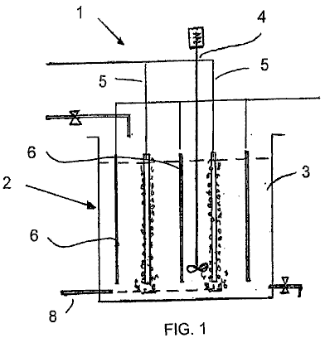

Fig.1 una vista frontale componibile schematica dell'apparato per il compimento di un metodo secondo l'invenzione.

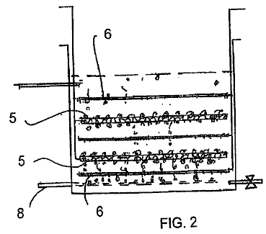

Fig.2 è una vista frontale componibile schematica di una variazione sull'apparato di Fig.1.

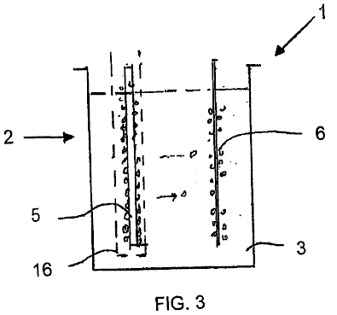

Fig.3 una vista frontale componibile schematica di un apparecchio secondo l'invenzione è adatto per la produzione di gas idrogeno.

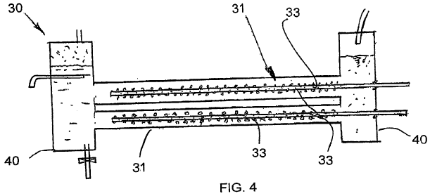

Fig.4 una vista frontale componibile schematica di un reattore tubolare sta portando avanti un metodo secondo un'altra incarnazione dell'invenzione.

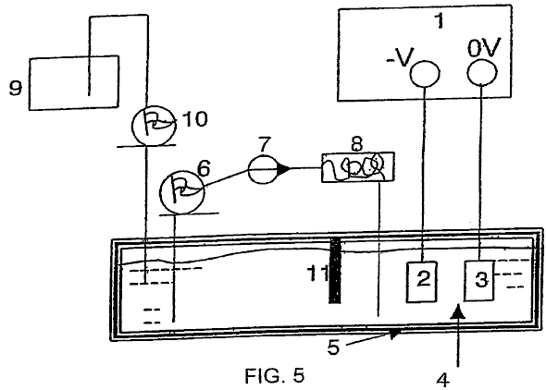

Fig.5 è un foglio di flusso schematico dell'apparato sotto forma di una cella per la realizzazione dell'invenzione.

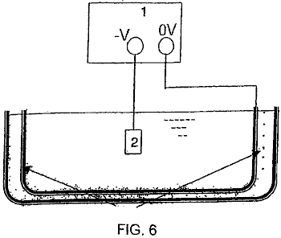

Fig.6 è una vista schematica di un bagno per la cella di fig. 5 avendo un generatore di ultrasuoni per la generazione di bolle.

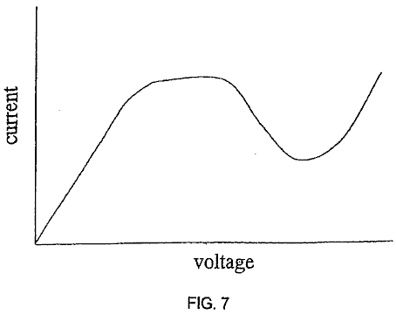

Fig.7 è un grafico schematico della corrente contro la tensione in una cella elettrolitica.

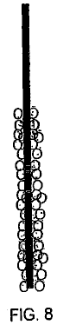

Fig.8 Mostra la formazione iniziale di una guaina di bolla intorno il catodo a causa dell'applicazione di tensione tra gli elettrodi.

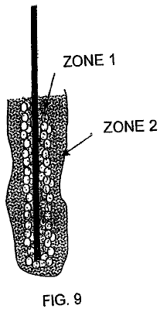

Fig.9 Mostra la guaina bolla intorno il catodo durante lo scarico di incandescenza stabile all'interno della cellula, e

Figs.10-53 consultare ulteriori incarnazioni e risultati sperimentali per quanto riguarda la presente invenzione.

La presente invenzione si riferisce alla produzione di plasma non termico contenuto in un liquido generando Scarica corona e o una scarica di plasma bagliore all'interno delle bolle o sacche d'aria presenti nel liquido.

Al passaggio di elettricità sufficiente potenziale attraverso il liquido, ripartizione elettrica della barriera dielettrica bolla provoca la formazione di Scarica di plasma all'interno delle bolle di gas o tasche presenti nel liquido. Nella maggior parte dei casi effluvio si verifica vicino gli elettrodi ma occasionalmente effluvio si osserva anche lontano dall'elettrodo.

Le bolle possono essere prodotte sia da elettrolisi, reazione elettrochimica, riscaldamento degli elettrodi, rilasciando di intrappolati gas nelle cavitazioni liquide, ultrasuoni, laser, riscaldamento e presentare esternamente gas.

Bolle prodotte per elettrolisi di acqua contengono idrogeno gassoso al catodo e ossigeno gas all'anodo. Tali bolle possono anche contenere altri vapori chimici provenienti dall'elettrolita o additivi.

Il liquido funge da un elettrolita che fornisce la conducibilità dell'elettricità, il materiale di origine da cui gas e vapori sono prodotte per la dissociazione del plasma alla forma, ad esempio, riduzione e ossidazione, radicali e specie neutre. Il liquido fornisce anche un ambiente chimico catalitico attivo per la formazione di nuovi composti. Serve anche come contenimento dei gas sotto forma di bolle o sacche d'aria in cui avviene la scarica di plasma non termico.

In pratica, le bolle di gas in continua evoluzione e avvolgendo gli elettrodi durante l'elettrolisi creano una barriera dielettrica che inibisce il flusso di corrente.

Allo stesso tempo il gas disciolto o micro bolle diffuse e diffondono nel volume del liquido crea un'alta percentuale di frazioni sub (bolle di gas micro) che anche aumentare la resistenza elettrica e quindi aumentare la tensione attraverso il mezzo liquido.
Quando la tensione fra due elettrodi raggiunge un livello critico, il gas intrappolato all'interno delle bolle subisce trasformazione del plasma non-equilibrio. Questo è anche conosciuto come ripartizione elettrica che consente la ripresa del flusso di corrente attraverso lo strato di guaina o sacca d'aria di bolla. Nel caso di elettrolisi dell'acqua, si riprenderà quindi la produzione di idrogeno.

Durante la scarica di plasma, emissione di luce può essere osservato nelle bolle in modo sporadico o costante in breve e Flash continui in prossimità della superficie degli elettrodi e nel liquido di coltura.

Punti luce continue possono anche essere osservati nelle aree allontanati dagli elettrodi dove sospetta piccole bolle d'aria sono intrappolate e ancora rimangono sotto l'influenza di un forte campo elettrico.

La temperatura nell'elettrolita vicino gli elettrodi è stata misurata per essere nella regione di 50ºC a circa 90ºC con un esperimento eseguito in acqua per 30 minuti, che indica che il plasma è al plasma non termico.

La variazione di temperatura può essere influenzata dalla geometria dell'elettrodo, concentrazione di elettroliti, livello di tensione di inizio e di densità di corrente per lo scarico di incandescenza. Per esempio si raggiunge la temperatura misurata direttamente sopra l'elettrodo scarico sopra 200ºC durante riforma del metanolo.

Configurazioni di elettrodi, dimensione, spaziatura, rivestimento barriera dielettrica, temperatura dell'elettrolito, densità di corrente, tensione e reattore geometria sono fattori che influenzano la formazione di plasma.

Una speciale struttura e la disposizione di trattenere gas o bolle di gas vicino gli elettrodi forniscono le circostanze favorevoli per la formazione pronta di un plasma costante e ciclica bagliore scarico con tensione più bassa e corrente di ingresso.

Configurazione degli elettrodi possono essere nelle seguenti forme: piastra a piastra, piastra a piastra appuntato, dielettrico rivestito piastra piastra a piastra o bloccato o entrambi, rete metallica alla piastra, rete metallica, rete metallica o lamiera forata, filo o gruppi di fili nel tubo cilindro forato e tubo in tubo.

Il materiale dell'elettrodo può essere elettrodo metallico poroso di spugna, elettrodo rivestito con nido d'ape non - materiali conduttivi e filtro ceramico poroso a radicare gas o utilizzo non-conduttivo piastra con fori trapanati e trappole di gas che mantengono le bolle di gas e concentrano la densità di corrente accanto alla superficie dell'elettrodo.

In generale mantenendo le bolle vicino alla superficie degli elettrodi può essere ottenuta anche collegando un materasso in schiuma porosa in nylon non conduttivi e/o un nido d'ape o lastra di ceramica porosa di adeguato spessore, affinché la mobilità delle bolle è rallentata e allo stesso tempo il condotto per il flusso di corrente è ridotto da un effetto di ombreggiatura dei materiali dielettrici, che a sua volta aumenta la densità di corrente localmente.

Per le perle di vetro motivo stesso, perline in plastica e perline del materiale catalitico cioè TiO₂, grafite di adatte dimensioni può essere collocato tra i due elettrodi al fine di rallentare il flusso di bolle.

Un materiale non conduttivo, calore e alla corrosione dell'elettrodo copertura, strutturato in modo da mantenere e intrappolare bolle di gas che concentra anche densità di corrente attraverso piccole aperture disposte attraverso di essa, mentre fornendo un adeguato esposti superficie dell'elettrodo per reazioni elettrochimiche ed elettrolisi, migliora la generazione della scarica di plasma sotto-liquido reazioni ciclico costante e breve.

Più strati di maglia di acciaio molto fine, intramezzato fra due piastre di copertura in plastica con piccoli fori perforati, hanno prodotto un plasma di luce fissa. Il vuoto nello spazio creato dalla rete metallica a strati fornisce una trappola per bolle d'aria, nonché ampliare la superficie di contatto per elettrochimica e reazione di elettrolisi.

In un esperimento elettrodi orizzontali o verticali sono stati coperti e legati con materiali non conduttivi (plastica) con fantasia perforazioni per intrappolare bolle di gas mentre allo stesso tempo permettendo un contatto elettrico degli elettrodi attraverso le perforazioni.

La superficie di contatto elettrodo fu ampliata sotto la schermatura per aumentare la produzione di gas durante l'elettrolisi o riscaldamento. Flusso di corrente è stata concentrata attraverso piccoli fori di 1-3 mm che porta il gas intrappolato e bolle, che ha subito la trasformazione del plasma. Ciclico e costante al plasma è stato osservato con una tensione di ingresso CC che vanno da 350V a 1900V e correnti che vanno da 50 mA a 800 mA.

Un diaframma non conduttivo, che non limita il libero flusso di ioni ed elettroliti, è collocato tra due fronte elettrodi per prevenire attraversamento delle bolle tra due metà elettrolitiche cellule evita rimescolamento dei gas che sono stati separati mediante elettrolisi.

Un reattore può essere strutturato in modo che l'elettrolito è in grado di entrare nel reattore attraverso il modulo di apertura o membrana che separando nel reattore per ricostituire la perdita dell'elettrolito all'interno del reattore chiuso.

Ci sono altre tecniche che possono essere incorporati nell'invenzione proposta per il miglioramento della generazione del plasma come alimentazione pulsata, potenza RF, microonde, onde ultrasoniche, campo magnetron e laser. Alcune delle tecniche di cui sopra può anche essere applicato in forma pulsata.

Ultrasuoni cavitazione nel liquido (tecnologia di sonic-) consentirà di migliorare la formazione del plasma e le reazioni catalitiche che beneficiano di un numero di applicazioni del plasma sotto-liquido.

Il plasma sotto-liquido richiede un input di tensione di CC o CA nell'intervallo da 350V fino a 3000V e densità di corrente che vanno da 1 Amp a 3 Amp per cm2 nel trattare con una vasta gamma di mezzi liquidi. La specifica tensione e corrente requisito per una determinata applicazione dipende molto le proprietà chimiche e fisiche del liquido elettrolitico, nonché a quei fattori di cui sopra.

Il metodo di plasma sotto-liquido secondo l'invenzione attuale, può operare a pressione atmosferica e temperatura ambiente. Tuttavia, meno di un atmosfera di pressione esterna o su un ambiente con temperature più elevate non scoraggiare la generazione di plasma nelle bolle. Una temperatura più elevata nel liquido significa anche molecole di gas più attive all'interno le bolle, che possono trarre beneficio formazione del plasma.

Non-thermal plasma generato in un liquido secondo la presente invenzione, ha vantaggi rispetto ai tipi noti di Scarica di plasma, per esempio in gas, sotto acqua del plasma arc e impulso elettrico Scarica potenza, questi essendo:

Richiede solo semplici celle elettrolitiche per essere il reattore per eseguire tale scarico. C'è poco erosione agli elettrodi e più ampia gamma di materiali dell'elettrodo può essere scelto come acciaio inossidabile, grafite, alluminio e buoni materiali conduttivi che sono la resistenza alla corrosione chimica. La polarità dell'elettrodo può essere invertita se necessario compensare la perdita di materiali elettrodici, se lo si desidera.

Funziona sotto una pressione atmosferica e temperatura ambiente. L'elettrolita liquido sarà primaria fonte di materiali per l'industria chimica e reazione fisica prendere parte al processo. Ci sono numero di modi che possono essere create le bolle all'interno della cella elettrolitica. Gas può anche essere introdotto al reattore dove si svolge al plasma catalitico e dissociazione.

È un sistema a bassa temperatura come la scarica di plasma non termico. Qualsiasi indesiderato o eccessivo ad alta temperatura può essere abbassata aumentando il tasso di circolazione del liquido che può perdere la sua temperatura mediante scambio di calore. Il calore generato può essere recuperato come energia secondaria.

L'elettrolita (liquido) sarà servire come estensione degli elettrodi conduttori a contatto con i gas o vapore intrappolato all'interno delle bolle. Il traferro tra due elettrodi è ridotta allo spessore delle bolle di gas o sacca d'aria che permette quindi di Scarica di plasma a una tensione molto bassa e corrente rispetto ad altri sistemi di scarico del plasma. Effluvio di plasma, secondo la presente invenzione, può essere avviata in condizioni di tensione più bassa 350V e la corrente che vanno da 50 mA a 800 mA. Energia supplementare non è necessaria nel dividere le molecole di acqua per le bolle transitorie come nel sistema di scarica elettrica subacquea che necessitano di tensione non meno di 5 a 6 KV e corrente molto elevata oltre 200 A in alimentazione pulsata. Scarica di plasma anche avrà luogo a sacche di gas o bolle dall'elettrodo, purché l'intensità del campo elettrico è sufficiente per causare tale scarico.

L'elettrolito serve anche come un confinamento di gas generato all'interno del sistema, o volutamente introdotto gas di proprietà note, invece di aria ordinaria che portano alla produzione di NOx indesiderati per esempio. Gas nobili come argon non è necessario rafforzare l'apertura di scarico di incandescenza a volte necessaria nell'impianto di scarico dell'aria.

L'elettrolito serve anche come un direttore d'orchestra e passaggio per il trasporto di specie ionizzata e trasmissione di elettroni. Ionizzata atomi e molecole derivanti dall'elettrolito saranno raccolti nei loro rispettivi elettrodi sotto forma di gas o deposito materiale. Queste specie ionizzate sono entrambi che serve come un agente di riduzione o di ossidazione nella loro rispettiva cella. Poiché gli ioni di gas prodotti durante lo scarico la migrazione ai loro rispettivi pali per essere raccolti individualmente, gas di idrogeno e ossigeno gas possono essere raccolti separatamente.

Le molecole di gas e vapori e gli atomi all'interno della bolla che subiscono effluvio di plasma sono ionizzati, eccitati o dissociati per produrre le specie molto attive per la riduzione, ossidazione e la formazione di specie neutre o radicale che a loro volta reagiscono con gli elementi chimici presenti nel gas e liquido interfaccia allineando il muro di bolle. Il gran numero di bolle generate vicino gli elettrodi e nel liquido vicino, entrano in contatto con un volume molto più grande di liquido nad fornisce così un trattamento efficace, ripartizione, trasformazione di sostanze chimiche, materie organiche o elementi che sono stati designati.

Liquido è un buon mezzo per la trasmissione di onde ultrasoniche. Sonic-eccitazione è benefico per la dissociazione di materiali e sterminio dei microbi e si favorisce la ripartizione e la fusione locale di solidi colloidali durante l'impatto che migliora anche il processo di riduzione dell'ossido del plasma. Le cavitazioni ultrasuoni generate possono essere sfruttate per funzionare in combinazione con la scarica di plasma sotto liquido. Una cavità ad ultrasuoni è uniformemente distribuito in tutto il volume liquido e micro dimensioni. Le cavità sono un alto vuoto che contengono liquido vapore e gas e questi favoriscono la scarica di plasma. L'alta temperatura e pressione raggiungendo 10, 000OK e mille volte la pressione atmosferica, prodotta in fase di collasso di queste cavità lavoro è complementare che del electro scarico del plasma. In questo modo Scarica di plasma sotto-liquido diffondere più lontano gli elettrodi e ben distribuito in volume del liquido che aumenta la sua efficacia complessiva.

L'elettrolita può anche essere sotto forma di una miscela, un liquido emulsionato, un colloide o schiume che incapsula le emissioni di gas, entrambi provenienti da liquido o introdotte dall'esterno. Il liquido emulsionato di miscela olio/acqua e gas d'incapsulamento del combustibile di idrocarburo con l'irradiazione ultrasonica, faciliterà la loro riforma per la produzione di idrogeno.

Fini particelle granulari insolubili di ossido minerale quali alluminio, titanio, ferro, silice ecc possono essere sospese in forma di colloide con il liquido che è che sottoposti a riduzione con atomi di idrogeno ionico attivo in un ambiente catalitica del plasma altamente reattivo per diventare disossidato e raffinato. Questo sarà più così, con l'assistenza di impedenza sonic. Lo scarico di incandescenza del Plasma ha anche dimostrato la capacità di dissociare solubili composti ionici di metallo, per cui successivamente caricati positivamente ioni metallici saranno essere segregati vicino all'elettrodo di catodo sotto forma di precipitazioni e Galvanotecnica deposizione al plasma.

L'elettrolita può essere una fonte di materiali per la deposizione di film sottili con l'assistenza di scarico di incandescenza del plasma. Inoltre, le particelle di dimensioni nano di alcuni composti ed elementi cioè metallo idruro, ossido, metalli puri, ceramica di semi metalli, organico, ecc può anche essere prodotto con l'assistenza dello scarico del plasma sotto-liquido insieme con il meccanismo di cavitazione ad ultrasuoni, per causare il guasto e riforma di alcuni composti. L'altamente catalitica, reattiva e capacità di dissociazione del plasma di scarico di incandescenza, riforme e ricostituisce gli elementi chimici e composti da base atomi o molecole per formare nano particelle. Questi includono organico, inorganico, metallizzato e materiali non metallici come la silice, titanio carbonio ecc. Questo è anche un modo molto efficace per estrarre o rimuovere i metalli pesanti da un liquido di ossidanti quali Hg a HgO; Cu, Zn, Cr ecc a forma idrossido di precipitazione e ionico soluto da depositare in plasma processo placcante del metallo.

Il plasma sotto-liquido crea un ambiente altamente reattivo e catalitico per le reazioni chimiche che non avvengono in circostanze normali. La specie riduttiva cioè H + e ossidativo dei radicali cioè O⁻, O₃, H₂O₂, OH⁻ e altre specie radicaliche prodotte nella dissociazione di elettrolisi e plasma derivata dal liquido stesso. L'azione di sonic eccitazione che migliora l'efficacia della scarica di plasma possa essere condotti solo spontaneamente sotto e all'interno del liquido.

La tecnica del plasma sotto liquido, accoppiata con l'azione di sonic-eccitazione ed elettro-chimici, crea un ambiente localizzato ad alta temperatura fino a 10, 000ºK e pressione fino a migliaia di atmosfere che favoriscono la generazione di fenomeni di fusione fredda.

È un sistema di bassa energia. Generalmente ad alta tensione da 0,35 KV fino a 3 KV con bassa densità di corrente richiesto raramente più di 3 Amp/cm² saranno necessari per affrontare un gran numero di diversi tipi di processo al plasma sotto-liquido. Se altri metodo di valorizzazione viene applicato, l'alta tensione e la corrente requisito si riduce ulteriormente.

È un metodo per produrre idrogeno, ossigeno con acqua o altri gas e deposizione di materiale con liquido contenente soluto chimica, oltre il tradizionale scambio di ioni. Le molecole e gli atomi sono essere ionizzati, eccitato e sottoposto a dissociazione a forma ionizzata, radicali e specie neutre dall'influenza della scarica di plasma. La specie dissociata possono essere prodotte vicino elettrodi o anodo o catodo. La specie ionizzata quindi sono attratti da loro rispettive polarità per essere neutralizzati per produrre gas o deposizione di materiali. La dissociazione di atomi o molecole sono il risultato di collisioni elettrone e una grande varietà di specie dissociata è prodotto che crea gli elementi reattivi per ambienti altamente catalitici che facilitano la reazione chimica di tali elementi e composti relativamente stabili, ossidazione e riduzione.

Nessun prodotti chimici sono necessari come additivo in un processo di decontaminazione, di cui prodotti chimici, cioè cloro e ozono, potrebbero diventare una fonte secondaria di inquinamento.

OSSERVAZIONI SPERIMENTALI
Quando sufficiente micro bolle che proviene dalla superficie dell'elettrodo bloccano il flusso di corrente, la tensione sale costantemente fino a quando non viene raggiunto un punto di inizio di tensione per cui alcuni micro bolle iniziano a riscontrare effluvio. Questo precede un effetto valanga che si diffonde attraverso altri micro bolle nelle vicinanze.

Per essere poi espulsa una luce enorme in un flash con un suono di scoppio delle bolle. La luce è gialla di colore che indica la scarica di plasma nel gas di idrogeno all'elettrodo catodo arancione. Presto dopo l'accensione del reattore, gli aumenti di temperatura nell'elettrodo che contribuisce alla formazione di bolle di vapore che a sua volta crea un ambiente di grande bolla pieno di vapore acqueo, per cui la prossima successione di Scarica di plasma avviene in una frazione di secondo.

Le caratteristiche che consentono l'intrappolamento di gas, la concentrazione di densità di corrente all'interno di una piccola regione e il continuo rifornimento di gas, sono costante e un auto-regolazione di tensione e corrente di alimentazione, spaziatura elettrodo, elettrodi di configurazione e concentrazione di elettroliti, tutte dotate di un cuscinetto generazione auspicabile ciclo costante e breve al plasma bagliore gli scarichi.

L'invenzione ha un numero di applicazioni tra cui:
Elettrolisi al plasma assistito per la generazione di idrogeno.
Riforma del plasma non termico di composti ricchi di idrocarburi e idrogeno per la produzione di idrogeno.
Trattamento di rifiuti liquidi inquinati e contaminati contenenti sostanze chimiche e metalli pesanti inquinanti.
Trattamento dell'emissione di gas inquinanti e rimozione degli odori.
Sterilizzazione dell'acqua potabile e liquidi alimentari.
Estrazione e la raffinatezza del minerale dal suo ossido o ossido minerali.
Produzione di nano particelle.
Valorizzazione delle proprietà chimiche e fisiche di un materiale dal plasma scarico irradiazione in condizioni di sotto-liquido. Ciò favorisce anche la necessità di qualsiasi reazione al plasma e sotto-liquido trattamento

Fig.1 illustra un apparato base 1 per il metodo dell'invenzione, vale a dire, generando un plasma all'interno di bolle formate adiacente ad un catodo all'interno di un ambiente acquoso. L'apparato 1 comprende un contenimento liquido mezzi sotto forma di un open rettangolare serbatoio 2 apertura all'atmosfera e che contengono un liquido acquoso 3. Un agitatore 4 per agitare i liquidi acquosi nel serbatoio 2.

Due catodi distanziati 5 sono posizionati il serbatoio 2 alternati con tre anodi 6 proiettando nel serbatoio 2 e allungabile generalmente parallelo per i catodi 5. Un tubo di bolla 8 è posizionato nella parte inferiore del serbatoio 2 per introdurre bolle nel mezzo acquoso in prossimità di ciascuno dei catodi 5.

L'applicazione di una differenza di potenziale adatta attraverso gli anodi e catodi conduce ad uno scarico di incandescenza in formazione e un plasma all'interno le bolle adiacenti il catodo. Ciò ionizza gli atomi e/o molecole all'interno le bolle e può essere utilizzato per raggiungere una serie di obiettivi industrialmente e commercialmente utile. Ad esempio, può essere utilizzato per generare il gas idrogeno, uno dei suoi impieghi include l'inserimento in una cella a combustibile per produrre elettricità. Può anche essere utilizzato per neutralizzare i composti nocivi all'interno del mezzo acquoso, per esempio originari di una fonte di liquido o un gas contaminato e trattamento di questi composti nocivi. Infine, può essere utilizzato anche per rivestire la superficie di un articolo con un particolare materiale.

Ciascuno dei catodi è sotto forma di un tubo perforato. Almeno un'estremità del tubo è aperta e in genere il gas viene introdotto attraverso tali un'estremità aperta. La parete laterale del tubo è perforata tale che problemi di gas dal tubo in mezzo acquoso intorno al catodo. In alternativa, ciascuno degli anodi può essere asta-come.

Fig.2 illustra una variazione sull'apparato di Fig.1. Questa descrizione si limiterà alla differenza tra il Fig.1 e Fig.2 apparecchi. In Fig.2 gli elettrodi si estendono orizzontalmente con ogni catodo posizionato tra due anodi verticalmente distanziati.

Fig.3 illustra un apparecchio idoneo per la generazione di idrogeno. Il serbatoio contiene un anodo e un catodo distanziati gli uni dagli altri. Gli elettrodi sono generalmente le stesse di quelle descritte sopra, con riferimento alla Fig.1. Il catodo è circondato da una membrana semi-permeabile. In particolare la membrana è progettata per resistere al passaggio di bolle di idrogeno e ossigeno attraverso di essa. Gas idrogeno è formato da combinando i due neutralizzato idrogenioni adiacente al catodo e, poi, sono disegnati dal mezzo acquoso sopra il catodo e raccolte per uso.

Allo stesso modo, ossigeno e gas è formato adiacente all'anodo e questo è anche disegnato separatamente e raccolti per l'uso. Un vantaggio di questo metodo per la formazione di idrogeno è che consuma essenzialmente meno energia rispetto ad altri metodi conosciuti e di conseguenza, sarà una fonte molto attraente di idrogeno per uso in celle a combustibile.

Fig.4 illustra un reattore tubolare che è abbastanza differente al serbatoio 2 illustrato nella precedente incarnazione. Il reattore 30 costituito da un corpo cilindrico circolare 31 con il suo asse longitudinale che si estende orizzontalmente. Una coppia di elettrodi 32, 33 estendere longitudinalmente attraverso il corpo, distanziato in dalla parete del corpo 31. Ogni catodo 33 è formata da un tubo perforato. Al contrario, l'anodo è costituito dall'ente 31. L'anodo singolo 31 si estende così concentricamente intorno i catodi 33, posizionati radialmente verso l'interno da loro. Un gas, che in ultima analisi, forma le bolle, viene pompato nei catodi, ad esempio attraverso loro estremità aperte e quindi genera attraverso le aperture lungo la lunghezza dei catodi 33.

Vasche di sedimentazione si trovano alle estremità del corpo 31. Le vasche di sedimentazione 40 consentono gas di essere separati dal liquido. Il gas si erge sulla sommità dei serbatoi 40 da dove può essere prelevata. Il liquido acquoso può essere tracciato attraverso un punto di scarico posizionato sotto questo livello del mezzo acquoso nel serbatoio 40. Un ambiente acquoso può anche essere introdotto nell'apparecchio, passandolo attraverso un ingresso in uno dei serbatoi 40. In caso contrario, il metodo di generazione del plasma nelle bolle adiacenti per i catodi è molto simile a quello sopra descritto, con riferimento ai Fig.1 - Fig.3.

In Fig.5, il numero di riferimento 1 si riferisce generalmente all'apparato sotto forma di una cella e componenti associati per lo svolgimento di un plasma Galvanotecnica processo (PEP) in conformità con l'invenzione. La cella 1 comprende in linea di massima, un contenitore per liquidi sotto forma di una vasca che viene riempito con un elettrolita che fa anche parte dell'apparecchio o del cellulare. Una coppia di elettrodi distanziati sono posizionati nel bagno, uno è l'altro è un anodo e un catodo. Un circuito elettrico è costituito da collegare elettricamente l'anodo e il catodo a un alimentatore, per esempio un'alimentazione di rete. Quando viene utilizzato il bagno, una differenza di potenziale viene applicata attraverso gli elettrodi. Una partizione divide il bagno in un compartimento di elettrodo e un compartimento circolante. Dell'elettrolito è disegnata fuori del vano circolo e pompata attraverso uno scambiatore di calore per raffreddare e poi restituirlo al bagno. Ciò contribuisce a mantenere la temperatura dell'elettrolito all'interno di un intervallo adeguato durante il funzionamento. In più che un serbatoio di make-up è posizionato adiacente circolante vano per ricostituire il livello dell'elettrolita all'interno del bagno come e quando richiesto.

L'apparecchio comprende anche i mezzi per la produzione di una guaina di bolla intorno al catodo. Le bolle possono essere generate da gas evoluti al catodo come conseguenza di una reazione elettrochimica catodica. Questo è uno dei modi in cui le bolle sono state generate negli esperimenti condotti dal richiedente. Tuttavia, ci sono modi alternativi per generare le bolle per la guaina di bolla. Un modo alternativo, è facendo bollire la soluzione (bolle di ebollizione). Altri modi per produrre le bolle sono di cavitazione generata dalle onde ad ultrasuoni o di flusso idrodinamico. Bolle di trascinamento possono anche essere prodotto da una miscela di gas e liquidi.

Fig.6 illustra un generatore di ultrasuoni che circondano una vasca simile a quella di Fig.5. Il generatore genera onde ultrasoniche che vengono trasmessi nel liquido elettrolita e atto a generare bolle nell'elettrolita che circondano quindi il catodo. Il catodo, che in genere fornisce la superficie per la deposizione, può essere formato da un materiale conduttivo, un materiale semi-conduttore o un materiale non conduttivo, rivestito con un rivestimento conduttivo. Materiali catodici che sono stati utilizzati con successo in questo metodo sono nichel, acciaio dolce, acciaio inossidabile, tungsteno e alluminio. Il catodo può essere sotto forma di un piatto, una maglia, un asta o filo. Ci può essere un numero qualsiasi di catodi e i catodi possono essere in qualsiasi forma o dimensione. Qualsiasi materiale conduttivo può essere utilizzato per gli anodi. Grafite, alluminio e acciaio inox hanno tutti usati con successo per praticare questo metodo dalla ricorrente. In genere, l'alluminio è comodo per gli anodi. Ci può essere un numero qualsiasi di anodi e gli anodi possono essere di qualsiasi forma.

In uso, il bagno è riempito con un elettrolita appropriato. In linea generale, l'elettrolita contiene un solvente o un vettore che fornisce un ambiente liquido, all'interno del quale, elettrolisi possono verificarsi e che fornisce anche un supporto per la generazione del plasma nel senso che essa fornisce di contenimento per la generazione del plasma. L'elettrolito contiene anche una fonte di materiale da depositare in forma di precursore. L'elettrolita può anche includere additivi ad esempio per migliorare la conducibilità elettrica dell'elettrolita e per aiutare nella formazione di bolle e un buffer mantenere un pH adatto nella cella.

In uso, l'articolo da rivestire è immesso nel bagno dove in genere forma il catodo. Tuttavia, in alcuni casi può anche formare l'anodo. Una tensione o una differenza di potenziale viene quindi applicata attraverso gli elettrodi e questa tensione è impostata a un livello che è superiore al punto di cottura in cui il sistema o la cella raggiunge un effluvio stabile in cui busta cluster superficie del catodo di incandescenza.

Fig.7 illustra una tipica corrente contro il profilo di tensione per una tal cellula come la tensione è progressivamente aumentata. Inizialmente c'è una zona ohmica dove la corrente aumenta proporzionalmente con la tensione. Dopo che la curva entra in una zona di oscillazione dove la corrente inizia ad oscillare. Richiedente ritiene che questa circostanza può essere dovuto al fatto che bolle sono in continua evoluzione dalla soluzione e parzialmente oscurare gli elettrodi. Le bolle formano al plasma, crescono e poi scoppiano formando uno scudo che avvolgeva l'elettrodo. Queste bolle bloccano la conduzione parte del catodo e questo potrebbe portare ad una diminuzione della densità di corrente apparente.

Al catodo, le bolle evolute includono idrogeno generato tramite l'elettrolisi dell'acqua nell'elettrolita e per evaporazione del liquido all'interno dell'elettrolito. Le bolle possono essere generate anche con altri mezzi, come descritto in precedenza, ad esempio ad ultrasuoni generazione. Dopo qualche tempo, il numero e la densità delle bolle aumenta fino a quando la superficie intera del catodo è inguainata in bolle. Ad una tensione critica che è costante per un dato sistema, noto come il punto di fuoco, uno scarico di incandescenza è formato. Osservazione sperimentale Mostra che questo si verifica quando c'è una bolla di continua vicino guaina intorno al catodo.

Con un catodo di filo, una piccola palla di fuoco o cluster di palle di fuoco compare solitamente all'estremità del filo nel punto di fuoco. Con ulteriori aumenti in tensione un effluvio è stabilito attraverso il catodo intero. Lo scarico di incandescenza è dinamico e solitamente presenta segni di cluster di bagliore e/o lampeggiante attraverso la regione di bolla. Lo scarico di incandescenza è causato da una ripartizione dielettrica nelle bolle. Questo è causato principalmente da un punto di forza del campo elettrico ad alta. A causa della presenza delle bolle la maggior parte della caduta di tensione dall'anodo verso il catodo si verifica nella regione del catodo vicino occupata dalle bolle. L'intensità del campo elettrico in questa regione può essere dell'ordine di 10.000 a 100.000 V/m. La tensione è impostata a un'impostazione di 50 a 100 volt superiore al punto di accensione. In genere, questo può significare un'impostazione di 250 a 1500 volt. Un'impostazione di tensione preferito sarebbe presso il punto più basso del grafico in Fig.4 all'interno della regione di scarico di incandescenza.

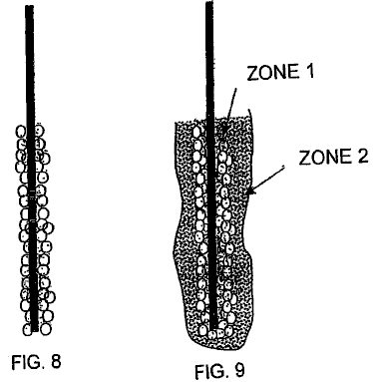

Lo scarico di incandescenza provoca la generazione di un plasma nella bolla. Fig.8. Mostra la formazione di una guaina di bolla intorno al catodo. Fig.9. Mostra il catodo durante lo scarico di incandescenza stabile. Come mostrato nei disegni, ricorrente ha osservato la formazione di due zone distinte durante stabile bagliore di scarico. In zona 1 dove sono presenti i cluster di scarico di incandescenza, c'è una busta di plasma che avvolge direttamente la superficie del catodo. Questa busta è dove avviene la deposizione al plasma. Il plasma interagisce con la superficie del catodo in un processo simile alla placcatura ionica e deposizione si verifica. Un film è formato progressivamente attraverso nucleazione e crescita sulla superficie del catodo. Zona 2 è una zona di plasma-prodotto chimico reazione, che costituisce l'interfaccia tra l'elettrolito e zona 1. Questa zona buste la zona di deposizione al plasma e spesso è chiaramente visibile come una regione separata con un aspetto lattiginoso.

Dissociazione e possibilmente anche ionizzazione dei componenti dell'elettrolito, compreso il precursore, si verificano nella zona esterna, zona 2. Questo dà luogo alla specie che si depositano sul catodo. La specie viene trasferita dall'esterna zona 2 alla zona interna 1 mediante l'intensità del campo elettrico, diffusione e convezione. Deposizione sul catodo quindi si verifica per fino a quando queste condizioni sono mantenute e il materiale precursore è disponibile nell'elettrolita. Dopo lo scarico di incandescenza comincia la temperatura degli elettrodi aumenti in un breve lasso di tempo. La temperatura dell'elettrolito deve essere mantenuta entro limiti accettabili per certo tipo di applicazione. Per effettuare questa operazione, elettrolita è disegnata dal bagno e pompata attraverso un sistema di raffreddamento, come mostrato in Fig.5. L'elettrolito raffreddato è quindi reintrodotto nel bagno. Questo raffreddamento è necessario per ragioni di sicurezza e stabilità. Alcuni dei componenti dell'elettrolito sono infiammabili. Inoltre l'elettrolita è consumato durante la reazione di deposizione. Di conseguenza, è necessario riempire la vasca con elettrolita ulteriore di volta in volta. Un serbatoio di rifornimento che contiene elettroliti è fornito per eseguire questo scopo.

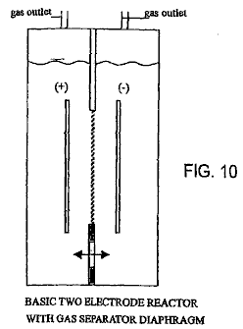

Come mostrato in Fig.10, il reattore può includere una coppia di elettrodi metallici distanziati e separati da un diaframma di conduzione di ioni. Gli elettrodi possono essere posizionati anche orizzontalmente o verticalmente.

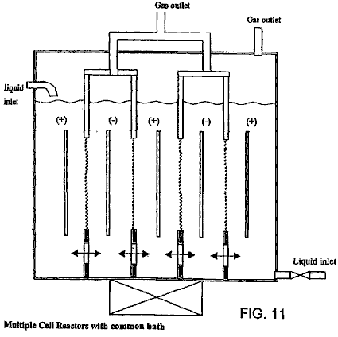

Come mostrato in Fig.11, il reattore può anche includere più coppie di alternata anodi e catodi con un diaframma. Il diaframma può essere rimosso per la decontaminazione e ossidazione parziale riforma processo (Fig.12). Nel caso del processo di riduzione, gli atomi di idrogeno prodotti dal lato dell'elettrodo catodo sono tenuti ben separati dalla miscelazione con l'ossigeno da un diaframma (Fig.13). È possibile aumentare la capacità di throughput del reattore nel trattamento di contaminanti con flusso trasversale attraverso una moltitudine di alternando gli elettrodi dell'anodo e catodo (Fig.14). Fili o canne nei reattori di tubo sono adatti ad adottare per processo di produzione e riduzione di idrogeno con l'ossido di metallo confinata entro lo spazio ristretto all'interno della cellula mezza catodo e sottoporlo ad irradiazione ultrasonica (Fig.15 e Fig.16).

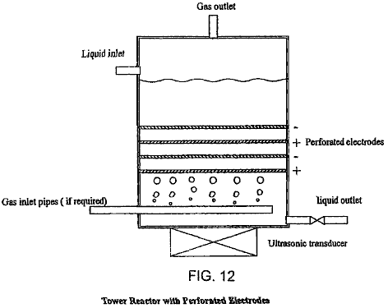

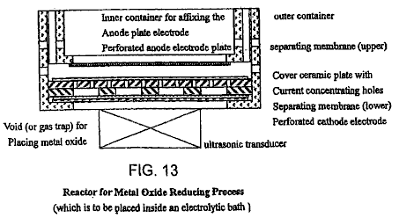

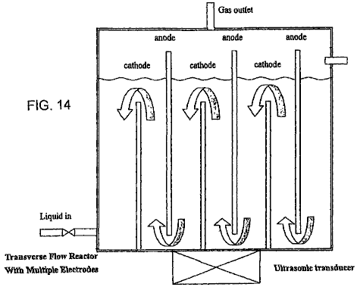

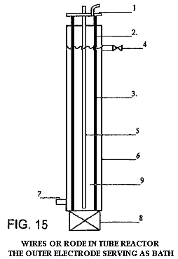

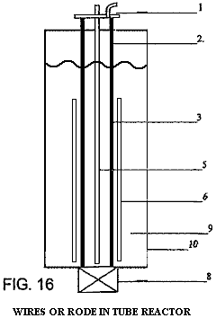

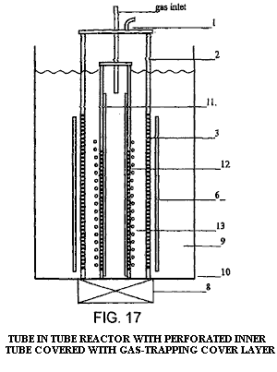
Tubo in reattore a tubo (Fig.17) ha un elettrodo del tubo all'interno dell'elettrodo del tubo esterno invece di cavo o del tondino. Il tubo interno è rivestito con materiali non conduttori di adeguato spessore con fori di piccolo diametro e trappola del gas formando tra il tubo interno di metallo che hanno anche piccoli fori formate corrispondentemente. Il divario tra l'elettrodo esterno e l'elettrodo interno è tenuto stretto ma dando un minimo di 3 mm a 5 mm di spazio tra la membrana di separazione e la copertura dielettrica dell'elettrodo interno, per consentire la libera circolazione dell'elettrolito e gas. Bolle di gas saranno scaricate nella zona di scarico del plasma con gas ricco di idrocarburi cioè metano, gas naturale, H₂S a subire la riforma per la produzione di gas idrogeno. Può essere adottata anche per la decontaminazione di gas inquinati caricato di NOx, SOx e particolato; e il processo di riduzione dove l'ossido di metallo fluirà attraverso lo spazio tra gli elettrodi con l'irradiazione ultrasonica tenendo la polvere fine colloidale e presso lo stesso gas di idrogeno di tempo o gas metano può anche bolla nel fornire il supplementare H₂, H + e CO per migliorare il processo di riduzione.

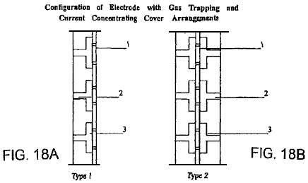

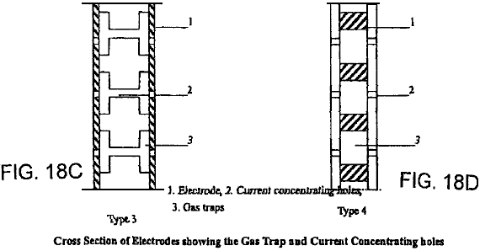

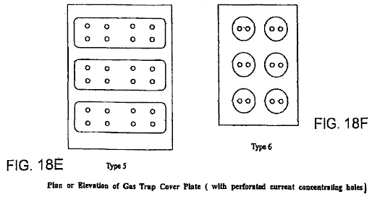

Un numero di trappola del gas e bolla mantenendo accordi vengono visualizzati in Fig.18A a Fig.18F.

La scarica di plasma sotto liquido, al fine di produrre vari riduttivi, ossidativi, dei radicali e neutrali specie attraverso l'eccitazione, ionizzazione e dissociazione delle molecole liquide e atomi, richiede l'input ad alta tensione CC o CA, normalmente entro 3 KV e densità di corrente sotto 3 Amp/cm². L'elettrodi catodo e l'anodo deve essere tenuto più vicino possibile, ma non abbastanza vicino a rchi. La superficie dell'elettrodo è preferibilmente piatto, uniforme e liscio con nessuna irregolarità pronunciate. A causa della necessità di immissione gas complementari e diaframma intrappolando e mantenendo la costruzione dell'elettrodo di scarico, una distanza minima di 6 mm a 15 mm è stato sperimentato con e mostrato per produrre luce fissa al plasma sotto-liquido. Con la scelta del materiale migliore e capacità di ingegneria, non c'è nessuna ragione perché lo spazio di elettrodo distante non può essere ulteriormente ridotto. La dimensione, la forma e la disposizione degli elettrodi non è limitato, ma gli elettrodi sarà solitamente un po' più piccoli rispetto a quelle richieste per elettrolisi convenzionale, per lo stesso volume di produzione di gas. Entrambi gli elettrodi, anodo e catodo, può essere al lavoro allo stesso tempo come il plasma elettrodi di scarico, soprattutto se una costruzione di copertura dielettrico gas-intrappolamento è fornita.

Gli esperimenti sono stati condotti per stabilire i criteri di base per generare sotto-liquido con scarico di bagliore del plasma non termico ciclico costante e rapido con base CC ad alta tensione e basso input corrente a pressione atmosferica e temperatura ambiente portando la proposta di un modello fenomenale della configurazione di struttura ed elettrodo di reattore che dimostrano l'utilità delle bolle o tasca di gas che crea l'ambiente sotto-liquido per la scarica di plasma e si fornisce anche il ritorno a terra di ulteriore miglioramento e costruzione di reattore unire che verificare l'idea inventiva di sotto-liquido plasma e successive applicazioni pratiche.

Un reattore secondo la presente invenzione può fondamentalmente seguire che di un'elettrolisi dell'acqua semplice cella con elettrodo uno anodo separati dall'elettrodo del catodo con un ione conducendo membrana e ancora ha la capacità di evitare il rimescolamento del gas prodotto su ogni cella. L'elettrolita permette di muove attraverso la membrana o ricostituire attraverso l'apertura nel reattore. Al fine di aumentare la competenza del reattore l'elettrodo catodico è disposto inbetween due elettrodi di anodo e separati da loro da una membrana. Il gas di idrogeno prodotto è isolato e raccolti in modo indipendente. La polarità dell'elettrodo può essere invertita con l'elettrodo anodo nel mezzo quando ossidativi specie sono necessari per il processo di decontaminazione. La cosa più importante, l'unità semplice di elettrodo e reattore formerà il modulo base, inserito all'interno di un comune bagno e collegati tra loro per formare che un'unità di produzione lage e questi moduli possono essere sostituiti singolarmente.

Nonostante l'apparente successo della disposizione semplice forata elettrodo a piastra-to-plate, non preclude altre configurazioni di elettrodo e accordi come tubo in tubo, filo in tubo e altri elettrodi di superficie piana avendo struttura superficiale diverso ad esempio metallica, lamiere stirate, appuntato piastra, Spugna porosa metallo, ondulato piastra ecc., purché esso sia un buon conduttore elettrico, resistente alla corrosione, materiale calore-tollerante, vale a dire in acciaio inox, alluminio, grafite, platino ecc. La forma e le dimensioni del pezzo elettrodo non è limitato e a volte può formare l'articolo di oggetto che è di sottoporsi a trattamento di superficie di potenziamento al plasma.

In pratica, un reattore con elettrodi verticali, l'elettrolisi dell'acqua assistita da plasma di tute, riforma del combustibile di idrocarburo liquido, produzione di nano materiali e processo di decontaminazione, mentre il reattore con elettrodi orizzontali adatta riforma di gas di idrocarburi come il gas naturale, metano, idrogeno zolfi e il come.

Questa capacità di generare la scarica di plasma stabile, può essere adottata anche per altri scopi utili come deposizione sottile e pellicola spessa e metodo aggiuntivo nella creazione della fusione fredda.

Ci sono stati una serie di esperimenti condotti per generare liquido sotto al plasma non termico utilizzando il gas bolle self generati durante l'elettrolisi, reazione elettrochimica, riscaldamento e il rilascio di aria disciolta o gas nel liquido. Bolle anche possono essere prodotti con l'influenza come bolle temporanee create da onde d'urto ha provocato dall'input potenza pulsata, cavitazione ad ultrasuoni, laser urto di riscaldamento e idraulico. Esterna per il gas introdotta (ad esempio gas aria & carburante) è trovata a lavorare bene nel fornire ambiente bolle per Scarica di plasma pronto in maniera costante. Una serie di esperimenti è stati condotti anche per verificare l'applicabilità di plasma sotto-liquido nel campo della generazione di idrogeno, la riforma del combustibile di idrocarburo, sterilizzazione e decontaminazione e riduzione dell'ossido di metallo. A causa della restrizione del convertitore di potenza che qualche risultato è meno di ideale, ma tutto indicano il potenziale del plasma sotto-liquido che in primo luogo avere la stessa capacità di chimico/fisiche come la sua parte di contatore funziona in ambiente di gas in emozionanti, ionizzazione e dissociazione, ma con qualche vantaggio distintivo che ben è stato descritto nel testo che precedono.

Generazione di sotto-liquido di scarico costante del plasma è stato uno degli obiettivi primari nella ricerca. In generale la generazione di effluvio di costante del plasma è influenzata da una serie di fattori, quali fisica e tipo di proprieta chimiche del liquido, la conducibilità, temperatura, elettrodo, elettrodo spaziatura, gas mantenendo o intrappolando arrangiamento, densità di corrente, tensione di ingresso, costruzione del reattore, circolazione del liquido, influenza di irradiazione ultrasonica, pulsata input di potere ecc.

Ci sono naturalmente un numero di elettrodi forme, dimensioni e configurazione si poteva scegliere. Al fine di scoprire come importante è la fornitura di bolle o tasca gas colpisce la generazione del plasma, un gas mantenendo o intrappolamento copertura con fori conducendo concentrazione attuale sopra elettrodo piastra perforata è formulato, che si è rivelato efficace producendo luce fissa Scarica di plasma all'interno della gamma di 350 V a 2 KV (2.000 V) e corrente fino a 850 mA , ma la maggior parte del tempo circa 100 a 300 campo di mA. Questo è considerato basso in confronto con altri sistema di plasma sotto-liquido (cioè arco Plasma, impulsi ad alta tensione e corrente di scarica elettrica). In tutto gli esperimenti, è stato utilizzato un reattore orizzontale. Tuttavia un'alternativa reactor è un reattore verticale.

INTRODUZIONE AGLI ESPERIMENTI
Diversi gruppi di esperimenti sono stati condotti:
1. Esperimenti di prova preliminari
2. Plasma assistito l'elettrolisi dell'acqua
3. Riforma del metanolo
4. Riforma del gasolio emulsionato
5. Riforma del GPL come gas idrocarburi (metano non è disponibile sul mercato)
6. Decontaminazione o sterilizzazione di alimenti bevande
7. Esperimento riduzione di TiO₂.

Negli esperimenti preliminari prova un numero di tipi di elettrodi è stato adottato e alla fine hanno selezionare il filo al piatto configurazione e lamiera forata, lamiera forata o filo maglia come il più adatto sotto la condizione di fornitura di potenza limitante dove max. 2.000 V è disponibile la tensione e la corrente massima è di 1.200 mA. In realtà, la corrente assorbita è volontariamente limitata a lavorare sotto 900 mA per periodi non superiori a 30 minuti, per evitare danni al convertitore che è successo in un certo numero di occasioni che ha causato l'arresto degli esperimenti per settimane.

Per superare il limite di alimentazione di potenza e per raggiungere effluvio di costante al plasma, un gas-conservando o copertura di intrappolamento o strato con fori di concentrazione attuale è stato ideato per coprire la superficie dell'elettrodo di scarico (piastra forata elettrodo) che è le caratteristiche di base adottate nella costruzione del reattore.

Negli esperimenti di prova, è stato dimostrato che la scarica di plasma visual infrequenti inizia con una tensione di 350 V e costante al plasma può essere raggiunto in circa 550 V. L'iniziale corrente ingresso raggiunge 850 mA e comincia a fluttuante nella gamma di 150 a 650 mA. In molte occasioni la corrente fluttuato a 100 mA a 350 mA.

Attraverso questi esperimenti, il meccanismo di generazione di bolle o barriera dielettrica tasca ai gas che ostacola il flusso di corrente, che porta ad un aumento della tensione fino a raggiungere una soglia di tensione che provoca la ripartizione elettrica e la formazione di plasma all'interno della bolla, a che punto la corrente immediatamente restituisce al suo livello normale e poi un altro ciclo di scarico viene stabilito. Quando lo scarico è frequente assomiglia ad una scarica di streamer di corona, ma la tensione aumenta, lo scarico di incandescenza diventa un bagliore continuo sopra una superficie di elettrodo Estendi che assomiglia ad una scarica di plasma bagliore. Il colore dello scarico viene visualizzato come un colore giallo-arancio o rosso nell'elettrolisi dell'acqua e la temperatura di scarico gamme elettrodo da 50ºC a circa 90ºC e la temperatura delle gamme liquido bagno da 40ºC a 70ºC. Nessun segno di eventuali danni all'elettrodo o la piastra di copertura plastica gas intrappolamento è stato osservato anche dopo prolungare la sperimentazione. Quando la tensione è consentita per aumentare oltre la regione di plasma di bagliore, un arco di plasma cominciano a si verifica e diventa un'intensa Scarica blu brillante quando la tensione è ulteriormente aumentato e questo provoca danni all'elettrodo di metallo e plastica che copre il piatto che è facilmente visibile.

In due occasioni, la produzione di idrogeno è stata registrata che ha prodotto un volume di gas con un'efficienza di conversione energetica equivalente fino al 56%. A causa di danni al reattore dell'arco plasma, quel particolare esperimento non può essere ripetuto come nuovo modello di reattore è progettato per raggiungere basso input corrente e risposta iniziale ad alta tensione. Tuttavia con l'apparente successo dell'esperimento prova, dimostra che un reattore più adatto può essere progettato appositamente per la produzione di idrogeno mediante elettrolisi di acqua assistito al plasma e una cifra superiore di efficienza energetica può essere realizzata con un piccolo reattore.

AL PLASMA ASSISTITO L'ELETTROLISI DELL'ACQUA
Sono stati effettuati esperimenti per verificare il comportamento della scarica di plasma a livelli di input di tensione differenti. Nonostante l'apparentemente grande volume di bolle bollente all'interno del reattore, il volume totale di gas prodotto è stata inaspettatamente basso. Questo potrebbe essere stato causato dal reattore orizzontale design adottato in tutto gli esperimenti. Questo può permettere l'idrogeno gas ricombina con gli ioni dell'idrossile e convertire nuovamente dentro acqua nuovamente. Un reattore verticale sarebbe più adatto per il plasma l'elettrolisi dell'acqua assistita dove il gas di idrogeno prodotto aumenterà rapidamente alla parte superiore del reattore e può essere incanalato lontano dalla zona riempita con ioni OH.

In questo plasma esperimenti scarico iniziano a verificarsi a 1.350 V con corrente fluttuante intorno 100 mA a 200 mA. A circa 1.550 V il reattore prodotto più alto volume di gas. Scarica ad arco al plasma si verifica a 1.900 V e sta diventando vigoroso quando la tensione è aumentata ulteriormente. KOH di 0,02% di concentrazione è stato utilizzato come additivo in tutto l'esperimento dell'elettrolito.

La produzione di gas sembra avere una relazione lineare con il tempo ma varia sostanzialmente con diversa tensione di ingresso. Il tasso di consumo di energia sta aumentando lentamente con il tempo un tasso costante di cui vari con la tensione di alimentazione e il corrispondente consumo di energia per unità di volume di gas prodotto sta avendo un picco ai primi 10 minuti di esperimenti e il livello con il tempo. La temperatura nell'elettrodo salire bruscamente a da 50°C a 90°C e viene mantenuto più o meno a quel livello durante tutta la prova. La temperatura nel bagno liquido all'interno del reattore si alza lentamente dalla sua temperatura ambiente a circa 50°C a 55°C.

ESPERIMENTI CON METANOLO
Diverse serie di test sono stati condotti con l'obiettivo di scoprire come i diversi idrocarburi combustibili saranno interessati dal sistema di sotto-liquido del plasma non termico. Un metanolo / miscela di acqua con concentrazioni di metanolo di 5%, 10%, 15%, 20%, 25%, 30% e 40% sono stati testati utilizzando la stessa impostazione di metodo e attrezzature già utilizzata per l'elettrolisi di acqua assistita da plasma. Ci sono tre test indipendenti per ogni concentrazione di metanolo. È stato osservato che la produzione di gas è raggiunse la concentrazione di metanolo al 25% e il consumo di energia per unità di volume di gas prodotto è anche inferiore rispetto agli altri ed è quasi a velocità costante intorno 0,0225 Kw.h/L. La tensione di alimentazione per ogni test è mantenuto a 1.850V e la corrente fluttuante nella gamma di 100 mA a 200 mA. La temperatura misurata all'elettrodo catodo iniziato a 80°C e aumentato rapidamente, raggiungendo oltre 200°C alla fine di un esperimento di 30 minuti. La temperatura registrata in altri test alloggiato all'interno della gamma di 60°C a 80°C. La temperatura del bagno liquido a 25% di concentrazione alloggiato nella gamma di 50°C a 60°C, che è tipico per ciascuna di queste prove.

La sorpresa più grande che esce gli esperimenti è che il gas prodotto è composto di due gas. Uno è il gas di idrogeno e l'altro è ossigeno e gas e nessuna traccia di anidride carbonica è trovata. Esame ripetuto dei gas prodotti Mostra lo stesso risultato e l'idrogeno sta avendo un valore medio di 51,3% e ossigeno 48,7%. Questo è poi scoperto che la presenza di ossigeno nel gas è il risultato della rimozione del diaframma che separa. Un elettrolita acido è preferibile al fine di aumentare la percentuale di gas di idrogeno nella miscela di gas di uscita. Ciò è dimostrato negli esperimenti più recenti utilizzando acido solforico 0,02% concentrazione.

Una serie di esperimenti con l'uso del bagno ad ultrasuoni 40 KHz con concentrazione di metanolo di 10%, 15%, 20% e 25% con la stessa disposizione di reattore e attrezzature sono stati condotti per scoprire l'influenza della radiazione ultrasonica. È stato osservato che produzione di gas al 25% è sostanzialmente più alto rispetto agli altri e ancora il consumo di energia per unità di volume di gas prodotto è intorno Kw.h/L 0,015 in tutto l'esperimento di 30 minuti, che è inferiore a quello senza radiazione ultrasonica.

L'analisi cromatografica del gas uscita avendo un valore medio di idrogeno 97,56% e 2.4039% di monossido di carbonio. Analisi cromatografica di gas prodotto dalla riforma di metanolo con radiazione ultrasonica. Concentrazione di metanolo al 25% e acido solforico 0,02% di reagente conduttivo.

TABLE 1
Prova | Tempo residente  minuti | Composizione  % V/V | Tipo di  gas
Primo Test | 0.364 | 98.9937 | H₂
 | 1.047 | 1.0063 | CO
Seconda prova | 0.364 | 96.7418 | H₂
 | 1.047 | 3.2582 | CO
Terza prova | 0.354 | 96.9719 | H₂
 | 1.048 | 3.0281 | CO
Media |  | 97.5691 | H₂
 |  | 2.4309 | CO

ESPERIMENTI CON GPL
Decomposizione del GPL da plasma sotto-liquido è stata condotta (metano o gas naturale è comodo ma nessuno è disponibile sul mercato). Il GPL è consentito di passare attraverso il reattore orizzontale attraverso la piastrina forata e immettere il reattore e intrappolati presso il piatto del catodo dove al plasma si svolge a tensione 1980V e corrente in ingresso mA 100 a 130. C₃H₈ e C₄H₁₀ sono le due componenti principali del GPL, si prevede che il volume di output essere stato sottoposto alla dissociazione del plasma dovrebbe essere superiore al volume di input originale. Questo è trovato per essere in modo che il volume di gas di uscita aumenta di circa il 50%. L'esperimento è condotto insieme a radiazione ultrasonica. È deplorevole che il cromatogramma è incapace di analisi di impresa della composizione del gas di uscita. La successiva serie di esperimenti dovrebbe essere eseguita con metano o gas naturale affinché più definitivo risultato potrebbe essere ottenuto. Rudimentale analisi del gas prodotto ha dimostrato la presenza di H₂, CO₂ e C₃H₆ ecc.

RIFORMA DI GASOLIO EMULSIONATO E ACQUA CON IRRADIAZIONE ULTRASONICA
Decomposizione di gasolio emulsionato con acqua distillata è stata effettuata. Gasolio nel 25% e 50% in volume ha stato emulsionato con l'aggiunta di 1,25% agente emulsionata all'interno della vasca ad ultrasuoni. Poiché il gasolio è dielettrico, è necessario un additivo di KOH. Il liquido emulsionato è sottoposta a Scarica di plasma ad una tensione di 1.850 V e una corrente fluttuante da 100 mA a 200 mA per un periodo di 30 minuti. La temperatura dell'elettrodo catodico è aumentato da 70ºC per circa 94ºC durante l'esperimento. Il volume di gas prodotto era 160 ml con 25% diesel e 1.740 ml con 50% di gasolio, che è sostanzialmente più alta e il suo consumo di energia è 0.1213 KWh/L. È chiaramente indicato, tale produzione di gas è proporzionale alla diesel sostengono nell'emulsione. A causa della capacità di alimentazione di potenza limitata, la tensione di 1.850 V è solo sufficiente a produrre qualche Scarica di plasma, ma è tutt'altro che istituisce vasto vigoroso del plasma con maggiore corrente e tensione di alimentazione, che produrrebbe più gas.

STERILIZZAZIONE (DECONTAMINAZIONE) DI MULBERRY DRINK DI FRUTTA
La capacità del plasma non termico per decontaminare gas e sostanze chimiche nocive ha già stabilito. Questo esperimento è condotto per scoprire quanto bene il plasma sotto-liquido può applicare nel campo della sterilizzazione delle bevande con bassi livelli di radiazioni al plasma e mantenendo il liquido trattato all'interno di una temperatura accettabile.

Due cucciolate di bevanda 15% concentrato di frutta è collocato nel bagno dove un reattore orizzontale è sommerso. Contano i batteri e conteggio delle colonie della muffa è ottenuta prima della prova di quaranta minuti. A 20 minuti e 40 minuti è estratto un campione della bevanda di frutta. La bevanda di gelso ha buona conducibilità naturale quindi nessun additivo è necessario. La tensione applicata è tenuta a 1.200 V e la corrente oscilla intorno a 200 mA. La temperatura all'elettrodo è mantenuta a circa 62^{O}C e il bagno liquido (bevanda di frutta) viene mantenuto ad intorno a 50^{O}C.

TABLE 2 - The micro-organism count

Time  (minutes) | Bacteria count/ml | Mold colony count/ml
0 | 3,400 | 37,000
20 | 1,300 | 17,000
40 | 90 | 10

Il favore e il colore della bevanda di frutta non era cambiato dopo il test. La sterilizzazione di batteri è 97,5% e che di muffa Colonia è stato sterilizzato più di 99%. Questo ha dato la prova che il plasma sotto-liquido ha le stesse funzionalità come quelli gestiti in un ambiente gassoso.

Il tempo per il trattamento potrebbe essere ridotto fornendo a circolazione forzata del liquido e l'aumento delle dimensioni dell'elettrodo. Sterilizzazione dell'acqua potabile non impone alcun limite sulla temperatura. Più alta tensione di ingresso per meglio plasma bagliore scarico diffusione over più grandi e più elettrodi dovrebbero essere in grado di rimuovere tutte le sostanze chimiche nocive, batteri, materia biologica e microbica materia, soddisfacendo così l'esigenza di acqua potabile comunale.

RIDUZIONE DELL'OSSIDO DI METALLO
Un esperimento di prova per ridurre TiO₂ torna al titanio metal è stato tentato con scarso successo. Si è constatato che nel test di diffrazione di raggi x, lievi tracce di nitruro di titanio e ossido di titanio (TiO) sono state trovate. Nell'esperimento, solo un elettrolita minore dello 0.05% KOH con 25% metanolo aggiunto all'acqua distillata è stata usata per aumentare la produzione di idrogeno. La tensione applicata è stata fissata a 1.850 V e la corrente ha oscillato nel range di 200 mA a 500 mA. Radiazione ad ultrasuoni fino a 40 KHz era fornita anche attraverso un bagno ad ultrasuoni. La temperatura registrata nel bagno liquido è aumentato da 46ºC a 75ºC alla fine del test 60 minuti. Il TiO₂ bene con è stato sospeso con radiazione ultrasonica, in bagno liquido in forma colloidale, mostrando come un colore bianco lattiginoso, che divenne gradualmente un colore lattiginoso giallo verso la fine dell'esperimento. Il bagno liquido inoltre è diventato viscoso.

Il valore di "d" rifrazione dei raggi x di TiO₂ sono stati:

Prima dell'esperimento: 3,512, 1.892, 2.376, ma dopo l'esperimento c'erano due nuovi gruppi di misure di "d" non vista prima dell'esperimento:
a: 2.089, 1.480, 2.400
b: 2.400, 2.329, 2.213
Ciò indica un nuovo materiale, posizionato tra TiO e n-Ti₃N₂-x.

Questo esperimento indica che un cambiamento è accaduto per il TiO₂, possibilmente a causa della limitata tensione e corrente disponibile come input, che potrebbe non fornire l'intensità della scarica di plasma necessari per effettuare correttamente il processo di riduzione. Maggiore concentrazione di HCl o H₂SO₄ dovrebbe essere utilizzato come reagente ha dimostrato nella seguente reazione chimica e nello stesso tempo che serve come elettrolita. Il reattore orizzontale non è un pezzo adatto di attrezzature di intraprendere tale esperimento; è adottata solo per comodità. Un filo-in-tubo e tubo-in-tubo reattore sarebbe un candidato adatto, che impedirebbe l'ossido di metallo esposto alla scarica di plasma in tutta la durata dell'esperimento. Ulteriori, più idrogeno o CO gas prodotti durante il processo può essere passato al reattore per migliorare la reazione. (Il metano è un gas adatto per questo tipo di processo di riduzione, come sia idrogeno e gas CO sarà prodotto per migliorare la reazione). I seguenti sono la formula chimica, che ha suggerito trasformando TiO₂ di TiCl₄ o TiOSO₄ come un composto ionico solubile, faciliterà la sua riduzione con prolungare l'esposizione a idrogeno atomico attivo sotto l'influenza di un ambiente catalitica del plasma.

TiO₂ + 4HCl → TiCl₄ + 2H₂O,
TiCl₄ + 4H → Ti + 4HCl.
TiO₂ + H₂SO₄ → TiO(SO₄) + H₂O,
TiO(SO₄) + 4H → Ti + H₂SO₄ + H₂O
Dove TiCl₄ prontamente è prodotto da un processo consolidato da ilmenite.

Allo stesso modo, ossido di alluminio Al₂O₃ prima può essere trasformata in AlCl₃, che è solubile composto ionico, pronto per essere estratti tramite elettro-deposizione migliorato con riduzione del plasma e processo di placcatura elettrolitica del plasma:

Al₂O₃ + 6HCl → 2AlCl₃ + 3H₂O,

2AlCl₃ + 6H → 2Al + 6HCl.

Nel caso di ossido di elettrodo positivo come Fe₂O₃, può essere ridotto in presenza di ioni di idrogeno atomico e la presenza di monossido di carbonio con irradiazione catalitica del plasma reattivo.

Polvere di ossido di metallo fine irradiata con onde ultrasoniche manterrà in forma colloidale, permettendogli di essere esposti all'idrogeno atomico agente di riduzione e/o monossido di carbonio. Il processo di cavitazione ad ultrasuoni ed il crollo è anche noto per creare estremo localizzato ad alta temperatura fino a 10,000^{O}K e migliaia di atmosfere di pressione insieme con l'alta temperatura al punto di impatto delle particelle di polvere fine che è vantaggioso per l'intera riduzione di processo.

DETTAGLI DEGLI ESPERIMENTI EFFETTUATI
Che istituisce la generazione di Plasma sotto-liquido:
Acqua distillata è utilizzato negli esperimenti con 0,05% KOH come reagente di direzione d'orchestra. La tensione è controllata a 1.250V & 1.850V. La corrente è cresciuta a passi di 100 mA fino a 850 mA. All'inizio la tensione rimane bassa e gradualmente si accumula in altre bolle di gas vengono generate. Una volta raggiunge un certo livello alto le gocce corrente immediatamente. Auto-regolazione corrente e tensione ingresso dell'alimentatore passa automaticamente dal controllo di input corrente al controllo di input di tensione. A 45 secondi dopo l'accensione l'esperimento, la tensione è salito a 470V e la corrente caduto sotto 500 mA. Da 3 min 10 sec a 5 min 20 sec, la tensione è salito a un livello relativamente elevato mentre la corrente tenuto d' fluttuante. Dopo un periodo di tensione instabile e attuale movimento essi diventano stabilizzati a 20 min con la caratteristica ad alta tensione e bassa corrente. A questo istante bagliore prominente è osservato presso la piastra di copertura traforata (attuale concentrazione fori). La temperatura dell'elettrodo catodico è aumentato e rimane stabile a intorno a 70^{O}C.

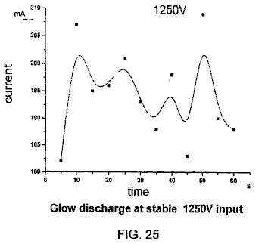

Fig.25 mostra la corrente fluttuante con stabile 1.250V tensione di ingresso e uno scarico di incandescenza costante del plasma. La temperatura del catodo aumenta rapidamente nelle fasi iniziali e quindi diventa costante al marchio 5 min e poi risalire lentamente a è la più alta temperatura di circa 96^{O}C.

OSSERVAZIONE
Generazione di Plasma sotto-liquido:
In conformità con i risultati sperimentali, è possibile generare liquido sotto al plasma non termico, fornendo che vengono soddisfatte determinate condizioni: un alimentatore adatto, liquido elettrolitico, reattore e altre attrezzature supplementari.

Il design del reattore, con relativamente bassa tensione e potenza limitata (input corrente limitata) richiede speciale costruzione a intrappolare o trattenere il gas e allo stesso tempo di aumentare la densità di corrente nella zona di scarico. La trappola del gas o la camera deve essere di dimensioni adeguate. Se la trappola del gas o la camera è troppo grande, allora il gas intrappolato è troppo spesso che richiede una tensione molto più alta per la ripartizione di scarico e prolunga il tempo di ogni ciclo di scarico. Diventa difficile mantenere lo scarico rapido ciclica luce fissa. La piastra di copertura perforata, è anche una parte importante della struttura dell'elettrodo, concentrando la densità di corrente. Lo spessore della piastra forata e la dimensione della camera di intrappolamento di gas devono essere attentamente controllati affinché la distanza di spaziatura degli elettrodi non è eccessivamente vasta come che influenza anche il requisito di tensione. Le dimensioni e la disposizione dei fori perforati può essere determinate per tentativi ed errori. Aumento di elettrodo ampia spaziatura tra la tensione di ingresso requisito e spaziatura di elettrodo non adeguatamente stretta causerà avvenimento iniziale di effetto ad arco del plasma con alta corrente surge e generazione di temperature che possono danneggiare gli elettrodi e i relativi allegati.

L'unità di potenza dovrebbe essere di potenza adeguata. La ripartizione elettrica è altamente dipendente il rifornimento ad alta tensione. Se il punteggio dell'alimentatore è insufficiente, si potrebbe facilmente essere danneggiato durante improvviso la sovratensione corrente causato alle cicliche ripartizione elettrica. Non ci sarà alcuna Scarica di plasma se l'alimentazione è insufficiente.

Il liquido elettrolitico dovrebbe avere conducibilità adatto, non troppo basso né troppo alto. Tensione non può essere facilmente generato tra due elettrodi che il liquido ha alta conducibilità e nessuna volontà di scarico al plasma generato a meno che non c'è un ingresso ad alta tensione. L'elettrodo di scarico può essere completamente incapsulato all'interno di una barriera di bolla, ma liquido ad alta conduttività permette alla corrente di passare attraverso l'interfaccia di bubble-liquido che a sua volta, impedisce anche la tensione abbastanza alto in aumento. Se la conduttività del liquido è troppo bassa, allora la barriera di bolla forma una barriera dielettrica completa che richiede una tensione di inizio molto superiore alla ripartizione elettrica causa o scarico e allo stesso tempo, il passaggio della corrente diventa troppo bassa che si traduce in una bassa densità di corrente che influenza anche l'avvenimento di scarico. Una tensione di ripartizione molto superiore (tensione di scarico) crea elettrica arco in stato gassoso, che non è più considerato Scarica di plasma non termico sotto-liquido.

CONCLUSIONI
1. Gas strato o bolle forma la barriera dielettrica che forniscono l'ambiente per edificare la tensione di Scarica e spazio gassoso per la scarica di plasma a prendere posto. Alta tensione e corrente di ingresso relativamente bassa è caratteristica di plasma sotto-liquido.

2. Con il caratteristico ad alta tensione e bassa corrente requisito, può essere generato il plasma sotto-liquido sopra una vasta gamma di liquidi. Il liquido elettrolita può essere acida, alcalina o una soluzione di sali. Liquidi contenenti conducendo le impurità o una miscela di composti organici possono anche servire come elettrolito come nel caso dell'acqua di nastro e bevande alla frutta.

3. Ci sono una serie di fattori che colpirebbe la generazione di plasma sotto-liquido come la densità di corrente, tensione, area della superficie dell'elettrodo, configurazione degli elettrodi, elettrodi gap spaziatura, elettrolitica proprietà fisiche e chimiche, gas mantenendo e intrappolamento arrangiamento, fornitura di enhancement del plasma, cavitazione ultrasoniche, potenza pulsata fornitura, costruzione di reattore e temperatura ambiente. Questo sembra complicato, ma gli esperimenti effettuati hanno dimostrato che tutti i fattori citati possono essere manipolati per ottenere la generazione di stabile non-termica del plasma a pressione atmosferica.

4. Il plasma è il quarto stato della materia. È ampiamente usato nel campo della chimiche, elettroniche, materiali e le industrie di energia. Plasma generato sotto-liquido plasma ha le proprie caratteristiche intrinseche e i vantaggi, che hanno già dimostrato di essere uno strumento utile per la placcatura elettrolitica del plasma o la deposizione di materiali metallici e non metallici. Troverà l'applicazione nell'elettrolisi acqua assistita al plasma per la produzione di idrogeno; riforma di composti ricchi di idrogeno o carburanti idrocarburici (gas e liquidi); decontaminazione dell'inquinamento sia liquido e gas gli scarichi contenenti sostanze chimiche dannose persistenti, metalli pesanti disciolti e contaminanti organici e biologici; sterilizzazione di bevande di frutta, acqua potabile; e riduzione del materiale ossido come minerali di ossido, ossido di metallo come raffinare il metallo un metodo alternativo. È probabile che la generazione di plasma sotto-liquido proposte e queste informazioni scientifiche base stabilite, avrebbero formato la base per ulteriori perfezionamenti che conduce a nuove applicazioni pratiche ha presentato in questo brevetto application.

AL PLASMA ASSISTITA ELETTROLITI PER LA PRODUZIONE DI IDROGENO
Elettrolisi dell'acqua è ancora utilizzato per la produzione di idrogeno puro. Questa produzione di idrogeno è limitata a causa della sua efficienza di conversione di energia relativamente basso. Al fine di conseguire una maggiore efficienza energetica, la tensione elettrica deve essere mantenuta bassa per evitare la perdita di energia attraverso la conversione di calore. Ci sono anche affermazioni che l'efficienza energetica può essere migliorata dalla migliore configurazione di elettrodo, un aumento in superficie reattiva, riduzione della distanza tra elettrodi e aumentando la operatingpressure. Il sistema di elettrodi solidi PEM è nel suo sviluppo precoce e sua efficienza rimane simile a quella del sistema di elettrolisi dell'acqua. In ogni caso il principio di base di elettrolisi dell'acqua non è cambiata da quando è stato prima messo per usare. Elettrolisi nel suo complesso, è considerato non competitiva con il processo di produzione concorrenti di riforma carburanti idrocarburici, ma elettrolisi ha il vantaggio di essere un processo pulito producendo purezza elevati del gas e CO₂ non viene prodotta.

Le bolle di idrogeno in evoluzione dalla superficie dell'elettrodo rallentano con il tempo quando le bolle molto piccole progressivamente costruite e soffocano la superficie dell'elettrodo. Questi non sono sloggiati facilmente e il tasso di produzione di idrogeno è ridotto ulteriormente come quelle bollicine diventano una barriera al passaggio di corrente tra i due elettrodi.

L'invenzione proposta è strettamente imparentato con il processo di elettrolisi dell'acqua, ma il meccanismo di separazione dell'idrogeno dalle molecole di acqua è diverso. Generazione di non-equilibrio plasma all'interno le bolle che soffocare gli elettrodi saranno abbattere il livello di bolla barriera dielettrica e causare il normale flusso di corrente per essere riattivato. Allo stesso tempo, molecole d'acqua contenute nelle bolle entrando in contatto con la scarica di plasma, verrà dissociato per produrre idrogeno supplementare. Inoltre, la scarica di plasma vigoroso vicino alla superficie dell'elettrodo creerà anche una condizione di idrodinamica, che laverà via le bollicine che bloccano il flusso di corrente. Il meccanismo di produzione di idrogeno da Scarica di plasma è diverso dall'elettrolisi convenzionale che divide le molecole di acqua ionica di attrazione elettro-polarità, mentre nello scarico del plasma la molecola di acqua è rotto come il risultato di collisioni elettrone. Le molecole di acqua sotto l'irradiazione di scarico del plasma perderebbe un elettrone a causa di collisione elettrone a cedere H₂O + e -> OH + H⁺ + e

L'idrogeno prodotto è di elevata purezza. Normale acqua potabile o acqua piovana con una concentrazione molto bassa di elettrolita utilizzabile come la principale fonte di materiale, invece di acqua distillata, poiché contengono impurità sufficiente per essere leggermente elettro-conduttivo.

L'esperimento ha dimostrato che il gas idrogeno può essere prodotto con effluvio del plasma come un processo complementare al metodo convenzionale. L'energia necessaria per produrre 1 metro cubo di idrogeno con scarico di incandescenza del plasma con un reattore molto rudimentale ha raggiunto un rendimento del 56%, che può essere ulteriormente migliorata con una migliore progettazione, chiudendo la distanza degli elettrodi del gioco, selezionando la giusta concentrazione di elettroliti, costruzione del reattore e mezzi migliori di intrappolare e trattenere gas vicino all'elettrodo di scarico.

Alte temperature di fino a 90ºC è registrata nell'elettrolita, che aumenta entro brevissimo tempo della reazione. Questo può in parte dovuto reazione esotermica di ricombinazione H e OH all'acqua. L'eccessivo calore può anche essere utilizzato come fonte secondaria di energia. Le bolle di gas o vapori di riscaldamento assumendo maggiore importanza come materiali di base per dissociazione del plasma che portano alla produzione di idrogeno. I co-prodotti ossigeno di elevata purezza sono anche un prezioso sottoprodotto con molte applicazioni.

Poiché ad alta tensione con corrente moderata è necessario nel processo di plasma, il tasso di produzione per unire la zona dell'elettrodo di superficie è elevata, e quindi solo un piccolo reattore è necessaria per la produzione di idrogeno, soprattutto quando altri metodi di valorizzazione del plasma sono impiegati, ad esempio ad ultrasuoni cavitazioni, pulsata poteri e ingresso RF.

Gli elettrodi potrebbero essere di qualsiasi materiale conduttivi come alluminio, acciaio inox, grafite, tungsteno, platino, Palladio ecc. La dimensione dell'elettrodo per la scarica di plasma è molto più piccola rispetto a quella necessaria per l'elettrolisi convenzionale per produrre la stessa quantità di gas. Di conseguenza, è possibile un reattore più piccolo.

Spugna porosi elettrodi aumenterà la superficie reattiva disponibile per produrre gas di elettrolisi. Nell'esperimento, diversi strati di rete metallica fine erano imballati strettamente insieme per simulare una piastra elettrodo poroso di spugna.

Alcuni della configurazione dell'elettrodo basico è: piastra a piastra; lamiera forata a lamiera forata; piastra o perforata per rete metallica; rete metallica a rete metallica; piastra a piastra bloccata; rivestimento dielettrico su uno o sia piastra elettrodi o maglia o appuntato piatto, tubo in tubo e filo nella disposizione del tubo. Va osservato che configurazione di elettrodo, tra cui qualsiasi fodera o rivestimento materiali che aiutano a concentrarsi la densità di corrente e avere la capacità conservare gas intorno all'elettrodo sarebbe adottato che contribuirà ad per abbassare la tensione e la corrente requisito per generare la scarica di plasma stabile.

Al fine di creare un ambiente per il plasma ciclico costante e breve bagliore scarico come già menzione nel testo precedente, la configurazione dell'elettrodo dovrebbe essere così strutturata per mantenere le bolle e concentrare la densità di corrente e pur mantenendo la distanza del gioco vero elettrodo al minimo. Questo crea uno spazio di annullati adatto l'elettrodo del metallo o dei materiali di rivestimento, in grado di trattenere il gas mentre allo stesso tempo avere il meccanismo di concentrare la densità di corrente verso un punto di scarico localizzato. Ciò conduce ad un'ampia varietà di disegni e scelta di materiali per soddisfare il requisito di scarico del plasma.

Per evitare ricombinazione di H⁺ e H2 con ioni OH e ritornare alla acqua, gli atomi di idrogeno dopo aver riconquistato la loro elettroni persi attraverso il contatto con il catodo dovrebbero essere consentiti di fuggire rapidamente dall'area che abbonda con le altre specie di ossidazione e i radicali. Ciò ha influenzato notevolmente la produttività di gas idrogeno. Se H⁺ e OH è consentita per ricombinati, nonostante della bolla apparente bollente nel reattore che molto poco gas possono essere raccolti e la temperatura nel reattore aumenta rapidamente che potrebbe essere l'effetto esotermico di ricombinazione di H⁺ e OH.

L'idrogeno prodotto viene raccolto separatamente dall'ossigeno. Poiché il gas di idrogeno prodotto contiene una discreta quantità di vapor d'acqua, il gas di idrogeno è raccolti facendolo passare attraverso un refrigeratore d'acqua o altro metodo noto, affinché il volume di gas misurata sia a temperatura ambiente con tenore di vapore acqueo minimo.

La cellula di elettrolisi assistita al plasma base o il reattore può essere prodotto in forma modulare, che possa essere montato affiancati e collocato all'interno di un singolo serbatoio elettrolitico con il loro rispettivo potere e uscita gas raccolti per formare un'unità di produzione principali. Diversi tipi di reattori possono essere impiegati per la produzione di idrogeno. Asta o filo in reattore tubo, tubo in reattore tubo, sono adatti per l'elettrolisi di acqua del plasma assistito anche reattori di cella singola o multipla. Il gas mantenendo e copertura concentrazione attuale viene apposta sull'elettrodo catodo rivolto verso l'elettrodo dell'anodo. Un reattore orizzontale cui catodo ha una copertura di conservazione del gas può essere posizionato sulla cima di un anodo che è separato da un diaframma e il gas idrogeno raccoglierà quindi in isolamento.

L'introduzione di ultrasuoni cavitazione nel liquido elettrolitico è facile, poiché il bagno di elettrolisi è anche il bagno a ultrasuoni e trasduttori ad ultrasuoni possono essere collegati alla vasca esternamente. Una miscela di frequenze soniche dovrebbe essere utilizzata per evitare qualsiasi occorrenza di una zona morta sonic. L'introduzione di sonic eccitazione attraverso le cavitazioni migliora le prestazioni di produzione di elettrolisi al plasma-assistita.

Rifornimento CC ad alta tensione pulsata onda quadra e polarità singola da 5 KHz fino a 100 KHz è stato trovato per essere utile per la generazione di plasma a una tensione molto ridotta.

Il vantaggio del consente al plasma sotto-liquido ionizzati specie migrano alla cellula mezza rispettiva ed elettrodi che evitare e ridurre al minimo il rimescolamento del idrogeno prodotto e ossigeno causando una reversione ad acqua nuovamente e la creazione di una condizione pericolosa, esplosiva. L'ossigeno è considerata come un sottoprodotto che possa essere raccolti per uso o esso possa essere incanalata nella camera di combustione, se l'idrogeno viene utilizzato come combustibile diretto per un motore a combustione.

L'acqua è il materiale di fonte primaria per la produzione di idrogeno, essendo economicamente disponibile e di fornitura illimitata. È un materiale completamente pulito che non produce nessun sottoprodotti indesiderati.

L'anodo può essere gradualmente perdendo suoi materiali a causa di trasporto di electro, ma se è così, sarà un processo molto lento. In pratica può essere invertita la polarità degli elettrodi che inverte il trasporto di materiali e la deposizione. Materiali conduttori che sono inerti a corrosione elettrochimica sono una buona scelta per servire come elettrodi.

Un reattivo chimicamente conduttivo può essere aggiunto all'acqua per aumentare la sua conducibilità e un agente schiumogeno aggiunto per migliorare la generazione di bolle. L'elettrolita può essere di base acida o alcalina. La concentrazione dell'elettrolito deve essere mantenuta a un livello costante per ottenere i migliori risultati. Concentrazione di elettroliti alta aumenta la conduttività liquido, nonché la produttività di bolle di gas, ma potrebbe impedire l'aumento della tensione necessaria per lo scarico come il flusso di corrente tra elettrodo non sarà inibito dalla presenza di bolle. Tuttavia, una concentrazione molto bassa di elettrolita favorirà ripartizione dielettrica di bolle, come una corrente minore sarà portato dal liquido medio trascorre le bolle. È stato trovato quello elettrolito o acida o alcalina con lavoro di concentrazione di 0,02% estremamente bene nel mantenimento costante effluvio con tensione CC che vanno da 350V a 1.800V e una corrente di 100 mA a 800 mA.

L'acqua del rubinetto è stato utilizzato senza l'aggiunta di qualsiasi reagente conduttore e spesso funziona imprevisto bene, molto probabilmente a causa di presente di impurità e pH elevato, nell'elettrolisi assistita al plasma dove scarico luce fissa si verifica a circa 450V a 900V e corrente circa 200 mA a 350 mA. Il requisito di input di alimentazione varia in base alla distanza tra elettrodo, elettrodo e configurazione del reattore, concentrazione di elettroliti e la struttura del gas mantenendo la disposizione. Ancora altri plasma assistita metodo ad esempio potenza pulsata e ultrasuoni cavitazioni ecc inoltre aiutano ad per abbassare il requisito di input di alimentazione.

Il processo è in generale, condotto a pressione atmosferica. Un aumento di pressione sarà rallentare il movimento verso l'alto delle bolle e alzare la temperatura dell'elettrolito. Un leggero aumento di temperatura nell'elettrolita non è dannosa per la generazione di plasma. Bolle di vapore di acqua forniscono un ambiente attivo per la scarica di plasma e dei materiali. In generale, la temperatura dell'elettrolito è ben di sotto punto di ebollizione come al plasma non termico produce poco calore. La temperatura sale a volte rapidamente nell'elettrolita a causa della presenza di arco plasma infrequenti ed esotermica nella ricombinazione di H⁺ e OH⁻ in quantità.

Durante la scarica di luce fissa, vigorose bolle con punti luce di colore rosso/giallo/arancio appaiono in tutto la perforazione in plastica. Le macchie di luce appaiono anche ampiamente sulla superficie dell'elettrodo quando la tensione è aumentata. Su esame dell'elettrodo e lastra di copertura in plastica, sono stati osservati senza segni di bruciature. Questo dimostra che il bagliore del plasma è non-termica dopo un'ora di luce di scarico. La temperatura della piastra elettrodo registrata con una coppia termica era intorno a 50ºC a circa 90ºC. Il gas prodotto è composto principalmente da idrogeno con alcuni vapore acqueo, che si condensa rapidamente il raffreddamento. Il tasso di produzione di idrogeno è variabile e tasso di conversione di energia inoltre hanno oscillato durante tutta la prova. Questo è sospettato di causare tramite la ricombinazione di H e OH, che risente l'elettrodo e la struttura del reattore e la configurazione.

L'idrogeno può ora essere prodotta con alta tensione e bassa corrente, che è contrario al sistema di elettrolisi convenzionale dove un piccolo reattore con un alto tasso di produzione è sempre possibile. Questo ha chiaramente dimostrato che il meccanismo di produzione di idrogeno con Scarica di plasma è diverso dall'elettrolisi di acqua convenzionale in un certo numero di modi. Vapore vapore e gas prodotto a causa di riscaldamento degli elettrodi (catodo) in breve spazio di tempo stanno diventando una fonte di importanza dei materiali per la dissociazione del plasma che influenzano anche la produttività di idrogeno.

1.3 procedura sperimentale
1.3.1 un diagramma di flusso per compiere esperimenti in relazione a questa invenzione è mostrato in Fig.28.

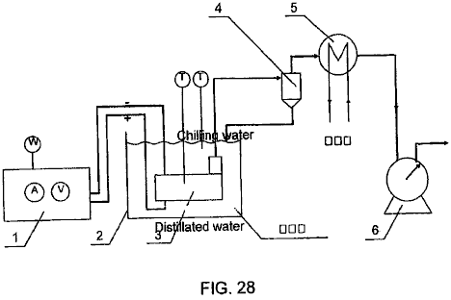

L'apparato comprende in linea di massima, un CC alimentazione 1 bagno liquido 2, reattore 3, gas e separatore di liquido 4, refrigeratore di acqua 5 e misuratore misurazione del gas-volume 6. Gas è stata prodotta per elettrolisi che è stata catalizzata dal plasma. Gas idrogeno fu prodotto il gas ossigeno e catodo all'anodo.
1.3.2 Attrezzature funzione:

Fonte di alimentazione CC: fornisce alta tensione DC.
Reattore orizzontale: generazione di plasma non termico sotto-liquido.
Separatore di gas e liquido: per separare il liquido dal gas e restituire come liquido refrigerato.
Refrigeratore: condensare qualsiasi liquido vapore mescolato nel gas e tornare al reattore.
Metro di misura di volume di gas: per misurare il volume del flusso del gas..

1.4 Metodo e funzionamento degli esperimenti
(1) l'esperimento è condotto nel secondo l'occorrenza di Scarica di plasma. Sei diversi livelli di tensione sono selezionati per la produzione di plasma sotto-liquido con reattore stesso per la generazione di idrogeno. Essi sono: 1350V, 1450V, 1550V, 1650V, 1750V e 1850V. Ogni esperimento dura 30 minuti e l'esperimento è ripetuto tre volte sotto lo stesso insieme di condizioni. I dati ottenuti sono di media.

1.5 Osservazioni sperimentali
Scarica di plasma a 1.350V è osservato per avere illuminazione illuminazione pochi e limitati sull'elettrodo in confronto con quelli vigoroso, scarico sopra una superficie molto più grande di elettrodo a 1.850V di tensione costante. L'ingresso di corrente corrispondente è anche molto ridotto. È stato documentato che la temperatura all'elettrodo catodo aumenta con il tempo fino a quando non si raggiunge circa 90ºC e gradualmente diventa costante. Il colore dello scarico del plasma sembra essere arancione e rosso e il suo colore è notevolmente diverso da quello di arco elettrico (Scarica ad arco al plasma) che sembra essere tagliente colore blu brillante.

Richiedente ha anche condotto esperimenti con le stesse attrezzature che utilizzano il plasma sotto-liquido per trasformare il metanolo per uso nella produzione di idrogeno. Richiedente trovato che il plasma era efficace nella produzione di gas di idrogeno dal metanolo. CO e CO₂ gas erano completamente assenti dal gas prodotto. Questo è stato inaspettato. Senza essere vincolato in tal modo, la ricorrente ritiene che CO e CO₂ possono sono state assorbite da KOH che è stato aggiunto come agente conduttivo all'elettrolita. Alcuni gas di ossigeno sono stati registrati prima di metanolo è stato aggiunto all'elettrolita.

Richiedente ha anche condotto esperimenti con le stesse attrezzature che utilizzano il plasma liquido sotto agli idrocarburi di riforma per la produzione di idrogeno. Richiedente trovato che il plasma era efficace nel reforming di idrocarburi e producendo tra altri gas di idrogeno di cose.

Richiedente ha anche condotto esperimenti con le stesse attrezzature che utilizzano il plasma sotto-liquido per il trattamento di gasolio. Il gasolio è stato emulsionato in acqua per disperdere attraverso il corpo di liquido. Dopo essere stato sottoposto a condizioni di plasma vicino il catodo, è stato prodotto un gas che era fumoso e ha assomigliato ad un'emissione di gas di scarico che non bruciavano facilmente. Richiedente stabilito per mezzo di questi esperimenti che gasolio potrebbe essere riformato e anche dissociato dal plasma in liquido con questa apparecchiatura.

Riforma del combustibile liquido e gas di idrocarburi e composti ricchi di idrogeno per la produzione di idrogeno:
L'acqua è uno dei materiali fonte primaria, che funge da vettore, conduttore e confinamento allo spazio bolle dove scarica corona e bagliore di plasma avrebbe avuto luogo quando adeguati electro-potenziali applicano attraverso coppie di elettrodi singoli o multipli. Il metano di idrocarburo combustibile (gas), metanolo, gasolio, benzina, cherosene (paraffina), etano, gas naturale, GPL gas, bio-diesel ecc. e zolfo idrogeno (H₂S) sono anche buona fonte materiale per la produzione di idrogeno.

Il maggior parte il mondo di produzione di idrogeno è convenzionalmente dalla riforma di vapore ad alta pressione del metano. Ciò richiede ad alta pressione e alta temperatura. L'impianto di produzione è grande e costosa impostare. Stoccaggio e consegna in associazione con la produzione sono un costo aggiuntivo per la fornitura di gas idrogeno. L'importanza dell'idrogeno come combustibile alternativo ecologicamente pulito è ben compreso. La tecnologia di prossima cella a combustibile richiede un'alimentazione economica e pronta di gas di idrogeno puro. Per produrre idrogeno con un piccolo processore per arricchire combustibili per combustione motori e turbine a gas sarà non solo una riduzione consumo di carburante, ma riduce anche le emissioni inquinanti.

Il processo di riforma proposto al plasma può trattare con combustibile gassoso e liquido combustibile. Il gas combustibile verrà propagato nel reattore con un inibitore di rallentare il flusso verso l'alto del gas combustibile. Dal momento che la dissociazione del combustibile idrocarburo sarà raggiunto principalmente da dissociazione del plasma che è simile al processo di elettrolisi al plasma-assistita, ma con liquido elettrolitico contenenti composti ricchi di idrogeno. Nel caso di combustibile liquido, oppure possono formare una miscela con acqua o essere emulsionato con acqua. La percentuale di combustibile nella miscela dipende dal tipo di combustibile, la sua conducibilità, punto di ebollizione, infiammabilità e reazione elettrochimica. La riforma è principalmente a causa di ossidazione parziale con l'attivo OH⁻, O⁻, O₂, O₃ creato dalla dissociazione del plasma. Allo stesso tempo, ricchi di idrogeno residuo come CH₄ o CH₃OH verrà dissociato direttamente con collisioni elettrone. Poiché l'anidride carbonica è un sottoprodotto importante insieme ad alcuni altri gas minori che esce dall'impurità del combustibile, essi saranno separati dal metodo assorbimento convenzionale o il metodo di separazione di membrana.

Trasformazione del combustibile di idrocarburo di corona e bagliore del plasma è stato tentato di passare il gas di idrocarburi quali metano, gas naturale, GPL e ai vapori di combustibile liquido a volte mescolato con vapori di acqua attraverso il reattore al plasma. Essi hanno avuto successo nella produzione di gas ricco di idrogeno tramite effetto corona a pressione atmosferica sottoponendo metano, vaporizzato metanolo, gasolio mescolato con vapore acqueo, facendolo passare attraverso un plasma gild reattore dell'arco, filo in tubo reattore e reattore proposto da MIT plasmatron o altri reattore streamer corona in fase gas.

Reattore al plasma sotto-liquido proposte ha molti vantaggi sopra il reattore al plasma gassoso come è in grado di generare una scarica di plasma-luce fissa ad una tensione molto più bassa, cioè da 350V a (raramente) 1.800V con corrente nella gamma di 100 mA a 800 mA in acqua. Il mezzo liquido permetterà anche l'applicazione delle onde ultrasoniche, producendo un effetto che sarà migliorare la generazione di plasma bagliore ed aumentare quindi il processo di trasformazione globale. Ancora una volta, nessun gas o dell'aria esterna è bisogno essere introdotto per la reazione. Tuttavia, l'idrocarburo gas come il metano, naturale, GPL o idrogeno zolfi gas possono essere introdotte per lavorare in congiunzione e completando il combustibile liquido nel processo di riforma. I gas combustibili saranno migliorare la scarica di plasma riforma e consentirle di prendere posto senza dover fare affidamento su gas prodotta per elettrolisi.

Quelle molecole di combustibile di idrocarburo che entrano in contatto con la scarica di plasma, saranno sottoposti a dissociazione e ossidazione parziale raffigurato di seguito:

H₂O +e → +OH + H⁺ + e dissociazione
CH₄ + e → CH₃ + H⁺ + e diretto dissociazione del plasma
CH₄ + H → CH₃ + H₂ reagendo con i radicali H
CH₄ + H₂O → CO + 3H₂ ossidazione parziale
CO + H₂O → CO₂ + H₂ acqua spostando
CH₃OH + H₂O → CO₂ + 3H₂ elettrolisi e ossidazione parziale
H₂S → S + 2H senza avvertire l'ossidazione
H₂S + 2H₂O → SO₂ + 3H₂ ossidazione parziale
SO₂ + 2H₂O → H₂SO₄ + H₂

Endotermico conversione catalitica di idrocarburi leggeri (metano alla benzina):

CnHm + nH₂O → nCO + (n + m/2)H₂

Con idrocarburi pesanti:

CH1,4 + 0,3H₂O + 0,4O₂ → 0,9CO + 0,1CO₂ + H₂
C₈H₁₈ + H₂O + 9/2O₂ → 6CO + 2CO₂ + 10H₂

Il gas di idrogeno e anidride carbonica sono raccolti. La CO₂ è separato da stabilire l'assorbimento o il metodo di separazione di membrana.

Il radicale OH prodotto dalla dissociazione del plasma giocherà un ruolo importante in ossidazione il CH₄ per produrre CO che avrebbe ulteriormente essere ossidato a diventare CO₂. Lo stesso applicato a metanolo CH₃OH e H₂S. La S è essere ossidato per formare SO₂ e ossidanti ulteriormente per diventare SO₃ e successivamente reagisce con H₂O per produrre H₂SO₄. Questo tipo di reazione chimica sarà possibile solo con l'incoraggiamento di altamente chimici reattivo e ambiente catalitica del plasma. Non ogni CO diventerà CO₂ e particelle di zolfo possono essere osservate nella precipitazione.

REATTORE
Ci sono numero di reattori che possono essere utilizzati per la riforma di composti ricchi in idrogeno. Reattori ad esempio il cavo nel tubo, tubo in tubo; singola cella e reattori di cella di più; e gli multi-elettrodi senza separazione a membrana. Il tubo in tubo reattore e reattore di Torre con elettrodi orizzontali sono adatti per il trattamento di idrocarburi sia liquido o gas ed entrambi allo stesso tempo. L'anodo e il catodo sono ravvicinati con una distanza di gioco che vanno da 6 mm a 12 mm e sono coperti con dielettrico gas-conservando e corrente-concentrando costruzione su un lato o entrambi i lati dell'elettrodo. Un aspetto importante del reattore sta avendo la costruzione, che ospiterà il trasduttore ultrasonico, che indurrebbe le cavitazioni sonic corretta uniformemente distribuite in tutto il volume di reazione. La dimensione, la forma e la disposizione degli elettrodi può variare, ma le sue dimensioni sarebbero essere limitata dalla potenza elettrica disponibile. Una piastra elettrodo piccolo reattore è piuttosto adeguata per lo scarico uniforme ed elevata produttività. Le dimensioni del reattore piastra uso nella maggior parte degli esperimenti sono nella gamma di 16 cm² a 30 cm². È preferibile che l'elettrodo non-scarico ha un'area di elettrodo superiore l'elettrodo di scarico con la costruzione di gas-conservando dielettrica. Con sufficiente potenza disponibile, sia l'anodo e l'elettrodo di catodo può funzionare come plasma scarico elettrodi allo stesso tempo. Ciò è particolarmente utile nel processo di ossidazione parziale.

Nel caso di una miscela di olio/acqua emulsionata, è meglio effettuato con eccitazione ultrasonica che allo stesso tempo genera transitorie micro bolle che che permettono di migliorare il processo intero reattivo. Gas dell'idrocarburo può anche introdurre al reattore a formare delle bolle di aria o intrappolato sacche di gas per la formazione pronta dello scarico di incandescenza del plasma. Poiché il combustibile di idrocarburo oleoso è altamente dielettrico ciò richiederebbe una maggiore concentrazione di condurre reagente rispetto a quella necessaria per l'elettrolisi di acqua assistita da plasma, al fine di mantenere un adeguato livello di densità di corrente per lo scarico si verifichi.

Riforma del gas metano dal plasma non termico sotto-liquido è di gorgogliare il gas attraverso gli elettrodi orizzontali forati della Torre un reattore o un reattore tubo-in-tubo. Poiché il gas metano deve essere ossidato tramite la molecola di acqua al plasma dissociato (OH⁻ + H⁺) a forma di monossido di carbonio e idrogeno(CH₄ + H₂O → CO + 3H₂). Il CO sarà ulteriormente essere ossidato per formare CO₂ con l'ossigeno derivato dalla molecola dell'acqua plasmatica dissociato, rilasciando due ulteriori atomi di idrogeno (H₂). Il gas risultante è H₂ o CO₂ con forse piccole quantità di CO. Il gas idrogeno sarà raccolti con purezza ragionevole dopo la rimozione di CO₂ o CO di assorbimento o di separazione a membrana. Poiché il metano può non riforma accuratamente con un passato attraverso il reattore, è importante regolare la portata di gas per garantire il tempo adatto residente per la riforma o di avere il gas metano recuperato dal prossimo round di riforma o di avere il gas passa attraverso una serie di reattori a fatto in modo che il gas metano è sfruttato. Quest'ultimo caso potrebbe non essere efficiente di energia.

Riforma del metanolo per la produzione di idrogeno può essere realizzato in primo luogo, mediante elettrolisi ordinaria o di ossidazione parziale. Quando CH₃OH è sottoposto a irradiazione di scarico del plasma, reagirà con le specie ossidanti e radicali dissociati dalle molecole di acqua. Elettrolisi convenzionale contribuirà inoltre alla produzione globale di gas idrogeno. Riforma di miscela metanolo/acqua raggiungerà una maggiore efficienza quando gli scarichi al plasma viene utilizzato in combinazione con eccitazione ad ultrasuoni e cavitazione. Diversi tipi di reattore possono essere adottati per la riforma di metanolo come un reattore di Torre con elettrodi orizzontali, un reattore di tubo in tubo, un reattore di flusso trasversale, ecc. Questi tipi di reattore offrono molto attivo specie ossidanti e radicali ossidrili necessari nella riforma.

Riforma dell'olio pesante come diesel di Scarica di plasma sotto-liquido sarà con liquido emulsionato. Il modo migliore per mantenere un'approfondita emulsionificazione di acqua e gasolio è di eccitazione ultrasonica. Micro gocce di diesel saranno incapsulate in acqua. Si è ancora osservato che la conducibilità del liquido emulsionato è molto bassa come gasolio è dielettrico e corrente possa essere condotti solo attraverso l'acqua film inbetween. Questo ha reso la necessità di più elettroliti aggiunto, soprattutto con l'aumentare del contenuto di diesel. Le bolle non sono facilmente prodotta per elettrolisi a causa del suo basso flusso di corrente. È quindi un vantaggio per entrambi introdurre il gas del reattore da fuori o produrre ultrasuoni cavitazione nel liquido allo stesso tempo come l'emulsificazione della miscela acqua/olio. Il reattore di Torre, tubo-in-tubo reattore e il reattore di flusso trasversale sono particolarmente adatti per la riforma del combustibile di idrocarburi pesanti purché un trasduttore a ultrasuoni adeguato sia correttamente posizionato per garantire efficace eccitazione e cavitazioni distribuite in tutto il volume di liquido. Un alimentatore pulsata migliorerà la generazione del plasma e riscaldamento dell'elettrodo assisterà la generazione di bolle all'elettrodo scarico..

RIDUZIONE DEL PROCESSO DI OSSIDO DI METALLO E MINERALE
Refinment minerale è un costoso e inquinante processo. Per rimuovere l'ossigeno dall'ossido, è reagendo con elementi superiori di elettro-positiva, che è antieconomico, o esponendo l'ossido di metallo per C, CO e idrogeno all'interno di un forno ad alta temperatura come il caso nella produzione del ferro. L'elettrolisi di una fusione fusa di Al₂O₃ o TiO₂ per estrarre i metalli puri Al o Ti rispettivamente, consuma una grande quantità di energia elettrica e richiede l'uso di costosi refrattari e materiali dell'elettrodo con emissioni inquinanti, rendono questi due metalli utili molto costoso e inibiscono la loro applicazione comune.

Viene proposto un processo riduttivo di plasma sotto-liquido per ridurre l'ossido di minerali o metalli. L'irradiazione di scarico del plasma degli ossidi metallici in un ambiente altamente catalitico, sarà causa di interazione con l'idrogeno attivo atomi prodotti dalla dissociazione del plasma di acqua o metano o un metanolo/acqua mescolano e presentare gas idrogeno insieme con l'assistenza di eccitazione ultrasonica sarebbe sufficiente in molti casi per sloggiare l'ossido più ostinata.

È segnalato che la ricerca è in corso per estrarre da Al₂O₃ per elettrolisi. L'alluminio è elettrodo collegato al catodo da elettrodo di anodo poroso allumina. La riduzione di TiO₂ e Al₂O₃ di Scarica di plasma di idrogeno viene anche attivamente ricercata altrove con lo scopo di raffinazione economicamente questi due metalli utili. Un reattore di tubo in tubo, o un filo-in-tubo reattore può essere utilizzato per questo processo di riduzione. Questi due reattori possono essere facilmente modificati per il processo continuo di entrambi la forma granulare del minerale o l'ossido di metallo. L'ossido di metallo sarà esposti all'influenza degli atomi di idrogeno altamente attiva e successivamente verrà rimosso l'ossigeno nel metallo. Questo non sarebbe un problema per quegli elementi elettro-positivi ma potrebbe presentare qualche difficoltà per ossidi come Al e Ti.

L'ossigeno è fortemente legato con metalli di base come Al₂O₃ e TiO₂ che non possono essere ridotti facilmente. Questo rudimentale reattore orizzontale serve a dimostrare che l'ossido di metallo può essere raffinata esponendolo in forma granulare per irradiazione di scarico del plasma, eccitazione ultrasonica e in un ambiente altamente reattivo contenenti atomi di idrogeno attivo. Ulteriore idrogeno possa essere derivata dalla dissociazione del plasma di gas metano introdotto nella camera di reazione dove vengono prodotti CO e H atomico. Allo stesso modo di dissociazione del plasma della miscela metano acqua che attiva idrogeno e CO₂ sono anche prodotti per integrare l'idrogeno atomico riduttiva. Gas di idrogeno può anche bolla nel reattore e in eccesso sarà raccolti e passato al reattore.

Riduzione di Al₂O₃, TiO₂, TiF₃, TiO, AlCl₃ si svolgerà nel modo seguente, dove:

TiO₂ + 4H(2H₂) → Ti + 2H₂O
Al₂O3 + 6H(3H₂) → Al + 3H₂O
TiF₃ + 3H(3/2H₂) → Ti + 3HF

L'alternativa è di avere:

TiO₂ + H₂SO₄ → TiOSO4 + H₂O
TiOSO₄ + 2H → TiO + H₂SO₄
o TiO + 2H → Ti + H₂O
e
TiO₂ + 4HCL →TiCl4 + 2H2O
TiCl₄ + 4H → Ti + 4HCl
dove TiCl₄ è ionico ed è solubile in acqua

La reazione di cui sopra è sotto l'influenza di un plasma non termico in modo che l'ossido di minerali o metalli viene sottoposto ad un ambiente altamente catalitico ed entra in contatto con l'idrogeno atomico reattiva per cui l'ossigeno sarà preso. Per migliorare la questione ulteriormente, il processo di reazione intera è anche sottoposto a eccitazione sonic. Le particelle fini in sospensione colloidale dell'ossido granulare si scontreranno con l'altro e al momento dell'impatto, la temperatura salirà oltre 1.500ºC a 3.000ºC e fusione locale è segnalato. L'alta temperatura e pressione di una bolla di sonic sprofondante lavorerà in collaborazione con lo scarico di incandescenza del plasma irradiando le particelle di ossido con idrogeno atomico con localizzata ad alta temperatura a causa di collisione e cavitazioni implosione che, alla fine, rimuovere l'ossigeno. I metalli raffinati saranno in forma di polvere fino a dimensioni di nano.

L'altro metodo di estrazione e raffinazione di metalli da loro ossidi è soggetto la soluzione ionica del metallo come AlCl₃ per un processo di elettrolisi che è segnalato per aver raggiunto l'efficienza di 3 KWh/Kg di Al. L'intero processo può essere ulteriormente migliorato con il plasma galvanica tecnica con la scarica di plasma sotto-liquido proposte bagliore. Al sarà depositato sull'elettrodo catodo. Parte del cloro gas uscirà dal lato anodo e reagirà con l'idrogeno attivo per formare HCl.

L'ossido di metallo granulare fine è posizionata all'interno di un reattore orizzontale sulla parte superiore dell'elettrodo catodico. Una membrana di separatore di stretta matrice, usata per prevenire l'ossido di metallo da attraversare, posizionati sopra e sotto l'anodo elettrodo viene utilizzato per separarla dal catodo. Il reattore intero è immerso all'interno di un bagno ad ultrasuoni. Le onde ultrasoniche penetrerà il separatore a membrana per causare l'ossido di metallo granulare in sospensione colloidale. L'ossido sarà sottoposti per il sotto-liquido al plasma bagliore scarico irradiazione e riduzione di idrogeno atomico. Viene valutata la percentuale di ossido di metallo ridotto dopo un periodo di tempo. Ossido di metallo di TiO₂ essere metterà alla prova. Una miscela di metano e acqua sarà impiegata come il mezzo liquido che produce grandi quantità di idrogeno atomico attivo che servono come agenti di riduzione.

DECONTAMINAZIONE DI LIQUIDO
Il problema dell'inquinamento è un problema importante che colpisce ogni essere su questo pianeta vivente. Un sacco di sforzo è stato consumato dai governi, Università e imprese private, alla ricerca di un processo globale per affrontare una vasta gamma di problemi di inquinamento. Le emissioni di gas inquinanti da industrie e veicoli a motore producono grandi quantità di CO2 causando il riscaldamento globale; NOx, VOC e particolato provoca il cancro e lo smog; SO2 causa le piogge acide. Decontaminazione dei gas scaricati da industrie è costoso da realizzare e che cosa è urgente è un processo di trattamento completo ed economico per ridurre il costo complessivo inizialmente. Contaminazione dell'acqua è un'altra questione importante. Inadatto al consumo umano, l'acqua contaminata entra nel mare e uccide la vita marina vicino alla riva. I governi in tutto il mondo stanno passando leggi severe impostazione standard, un inquinamento che richiede lo sviluppo di modi efficienti ed economici per il controllo di inquinanti. La presente proposta invenzione è proposto come un processo versatile, che può trattare una varietà di agenti inquinanti o separatamente o insieme.

Scarica corona e plasma bagliore di scarico come al plasma non-equilibrio è stato sviluppato per applicazioni nella decontaminazione di una vasta gamma di composti chimici nocivi e ricalcitrante composti organici clorurati come dicloro-etano, pentaclorofenolo, percloroetilene, chlorom, tectrachloride carbonio, presiticides organoclorurati, interferente endocrino, diossina ecc. È anche capace di sterilizzazione duri microbica, batteri e contaminanti biologici presenti nelle acque sotterranee come cryptosporidia parvum. Le emissioni di gas nocivi quali NOx e SOx possono anche essere neutralizzate passandoli attraverso il reattore bagnato, che comprende la rimozione del particolato, come pure le emissioni di inquinamento. Ciò è principalmente dovuto la capacità del plasma di creare un ambiente molto reattivo catalitico per quelli normalmente molto stabile e composti inattivi a ridursi, ossidati o neutralizzati reagendo con i radicali OH *, atomo di idrogeno H + e altre specie ossidativo come O⁻, O₂, O₃, H₂O₂ ecc presenti ed è segnalato per avere alta efficienza soprattutto nei rapporti con contaminanti diluiti.

Microbica batteri viene rimosso da entrambi ossidazioni quando entrano in contatto con le specie ossidativa come O₃, O₂⁻, O⁻, H₂O₂, and OH*. Allo stesso tempo, essi sono sottoposti a elettromeccanici stiramento della parete delle cellule, che indebolisce la resistenza ossidativa, soprattutto quando ad ultrasuoni cavitazioni, implosioni e onde d'urto create da potere di impulso, sono incorporate nel processo reattivo. Nuovo report di oltre il 99% non sono infrequenti sterilizzazione.

Attualmente, gran parte del lavoro di trattamento è condotto in un ambiente gassoso, a spruzzo o vaporizzare il liquido contaminato sopra il plasma scarico elettrodi, o producendo plasma scarico irradiando sopra la superficie di un liquido che contiene gli agenti inquinanti indesiderabili o passare il gas inquinato attraverso un reattore asciutto a volte mescolato con vapore acqueo o utilizzando irradiazione torcia al plasma dell'oggetto inquinata.

Un sistema di scarico di acque superficiali al plasma contatto bagliore è stato sviluppato anche come un processo di decontaminazione sotto il nome "Plasmate". Sotto al plasma acqua di impulsi ad alta tensione elettrico scarico con elevata corrente di ingresso a dissociare l'acqua per produrre i radicali H e OH* per trattare le infezioni e decontaminazione microbica inoltre è stato segnalato come essendo successo.

Il plasma sotto-liquido proposte è un sistema di consumo di bassa energia, che produce plasma costante utilizzando il presente delle bolle. La tensione necessaria per affrontare una vasta gamma di liquidi aventi proprietà elettrolitico variabile, varia da 350V a 3.000V e intensità di corrente che vanno da 1 a 2 Amp/cm². Produce un ambiente altamente reattivo con una fornitura di ossidativo dei radicali e riduttiva idrogeno atomico si sviluppa su un grande volume di liquido, che lo rende altamente efficace come un processo di decontaminatinf e uno che è anche sia economica e facile da usare.

Il plasma sotto-liquido ha il vantaggio di essere in grado di decontaminare inquinanti diversi allo stesso tempo e ha anche un gas molto attivo e interazione liquido che lo rende altamente efficace come un processo di trattamento. Rifiuti liquidi, contenenti nocivi chimici, batteri, microbici, metalli pesanti, gas tossici, aria inquinata e odore può essere trattate nel reattore stesso contemporaneamente.

Ricalcitrante materiali clorurati organici in acqua, che includono pentaclorofenolo, diclorometano, cloroformio e tetracloruro di carbonio, saranno ossidati o degradate a CO₂ e cloro. Mentre gli agenti patogeni in acqua potabile come cryptosporidia con parete spessa fosfolipidi proteggendo il trophs è in primo luogo essere allungato e indebolito e successivamente ripartiti per le specie ossidanti. Alcune delle specie ossidativo come OH radicali, O⁻, O₂⁻, e O₃ sono presenti in quantità e sono più attivi di cloro e di altri ossidanti mite. Ha il vantaggio che nessun prodotto chimico è necessaria come un agente di ossidazione, che può talvolta causare inquinamento secondario.

Metalli pesanti in soluzione diluita, possono essere estratte o rimossi attraverso un processo di elettrolisi semplice ruotando il metallo a idrossido che potrebbe più essere rimosso dal filtro. Ioni metallici solubili possono anche essere estratte dal deposito verso l'elettrodo di catodo, che può essere ulteriormente facilitata dal plasma Galvanotecnica processo posseduto dall'inventore, e che utilizza lo stesso sotto-liquido processo di plasma in bolla.

Il trattamento di NO, SO₂ e polveri consiste nel passare il gas inquinato attraverso il reattore dove verrà rimosso il particolato e il NO è neanche ossidato per diventare NO₂ or NO₃ tramite O⁻, o O₃. anche essere ridotto a N di idrogeno attivo. NO₃ reagisce con acqua per diventare acido nitrico. NO₂ non è considerato un gas nocivo. SO₂ reagendo con O₃ o ossigeno radicale alla forma SO₃ può essere facilmente ossidato e quindi reagire con acqua per diventare H₂SO₄ (acido sulpheric). Quando il gas ha detto è stato introdotto per il reattore può essere utilizzato come una bolla di gas per la scarica di plasma soprattutto quando questa bolla di gas viene raccolti o conservata vicino gli elettrodi.

L'efficacia della scarica di plasma non termico nel trattamento di composti organici cancerogeni e gas inquinanti è ben consolidata. Rimozione o la riduzione della quantità di metalli pesanti, arsenico e mercurio ad un livello di sicurezza accettabile bassa concentrazione da o in acqua, sono state effettuate con successo da un processo di elettrolisi semplice. L'efficienza di estrazione è ulteriormente migliorata dalla presenza di una scarica di plasma sotto-liquido dove alcuni di loro reagisce prontamente con i radicali OH diventare idrossido di metallo o da depositare in plasma molto attivo elettrolitica metodo (deposizione) che è stato adeguatamente dimostrato come una tecnica utile

Non sono necessari ulteriori esperimenti in questo settore. Informazioni adeguate possono essere attinto da molto lavoro di ricerca che già effettuati. Sforzo concentrato è già stato utilizzato per la ricerca di un modo migliore di generare costante al plasma emett luce scarico sotto-liquido utilizzando le bolle che consentiranno la realizzazione di un reattore semplice ed economica che richiede l'input solo bassa potenza e wich funzionerà bene nel trattamento di un'ampia gamma di contaminanti.

Sterilizzazione dell'acqua potabile a scala comunale può essere semplificata adottando la scarica di plasma sotto-liquido che effettivamente neutralizzare e degradare composti organici cancerogeno in acqua creando la dissociazione e ambiente catalitico attivo che incoraggia la ripartizione delle sostanze chimiche inerti e allo stesso tempo sottoporlo ai radicali attivi riduttivi e ossidativi. I metalli pesanti disciolti nell'acqua sarà anche essere rimosso o ridotto allo stesso tempo attraverso l'elettrolisi al plasma e galvanica come descritto in precedenza. I contaminanti biologici saranno sterilizzati dall'ambiente altamente ossidativo esistenti durante lo scarico di incandescenza. L'efficacia del trattamento combinato per la produzione di acqua potabile idonea al consumo umano è ulteriormente migliorata con l'adozione della cavitazione ultrasonica e onde d'urto con un alimentatore ad impulsi.

Il processo di sterilizzazione intero non richiede che senza aggiunta di sostanze chimiche come l'ozono, cloro o qualsiasi additivo elettrolitico. L'impurità nel liquido pre-trattato sarà adeguato per fungere da conduttore per la scarica di plasma sott'acqua a prendere posto. Qualsiasi eccessivo ozono, che è non stato utilizzato al processo di ossidazione durante la scarica di plasma, sarà essere facilmente neutralizzato dalla presenza di atomi di idrogeno attivo. I radicali dell'idrossile (l'OH) sono uno degli agenti ossidanti più aggressivi, che viene prodotto in quantità farà la maggior parte del lavoro utile. Non ci sarà nessun residuo di cloro lasciate in acqua, come è inutile.

La tecnica del plasma sotto-liquido sarà utile nelle industrie alimentari per la sterilizzazione a bassa temperatura e la rimozione di odori. Lo stesso metodo può anche trovare il suo utilizzo nell'industria cartaria in frammentazione e de-lignificazione delle polpe fluido, il trattamento lo scarico altamente inquinato e il trattamento di tessuti e i coloranti dell'industria tessile.

Ci sono diversi tipi di reattori che possono essere impiegati nel processo di decontaminazione. Il diaframma di membrana di separazione nel reattore filo-in-tubo e tubo-in-tubo non è più necessario. Altri reattori come il reattore di flusso trasversale e il reattore di Torre possono essere adottate.

Il reattore può essere organizzare in modo tale che la scarica di plasma si verifica al catodo o all'anodo fornito che una buona copertura di gas-intrappolamento è fornita sull'elettrodo. Poiché gran parte dell'azione di decontaminazione si basa sulla presenza di agenti di forte ossidazione quali i radicali ossidrili, ozono, ossigeno atomico, i radicali di ossigeno e idroperossido di singoletto, Scarica di plasma dal lato elettrodo anodo migliorato con il gas mantenendo copertura causerà la formazione di tali specie rappresentato dalla seguente equazione:

H₂O + e → +OH + H +e dissociazione
H₂O + e → + H₂O₊ + 2e ionizzazione
H₂O₊ + H₂O → H₃O₊ + OH dissociazione
O₂ + e → O₂* + e eccitazione
O₂ + e → +2O + e dissociazione
O₂ +e →O- + O dissociazione
O₂ + O → O₃ associazione
OH + OH → H₂ O₂ associazione

Alcuni contaminanti chimici possono essere spezzati solo per riduzione con idrogeno atomico attivo, che richiederebbe la scarica di plasma all'elettrodo catodo. Nel reattore di Torre (Fig.7) e reattore di flusso trasversale (Fig.6) è possibile avere il coperchio gas-conservando su un lato dell'elettrodo di fronte al lato dell'elettrodo opposto con i coperchi di conservazione del gas, in modo che viene creata una zona alternata di ossidazione e riduzione nei reattori ad affrontare una varietà di contaminanti.

Produzione di idrogeno da dissociazione del plasma di molecole d'acqua è il risultato di collisioni elettrone, che è diverso dall'elettrolisi convenzionale, che separa le molecole di acqua di dipolo di elettro-induzione. Essi hanno anche diversi set di requisiti per dissociare le molecole di acqua per la produzione di idrogeno:

Elettrolisi convenzionale | Scarica di plasma bagliore sotto l'acqua, secondo la presente invenzione
1. bassa tensione e alta densità di corrente | Densità di corrente relativamente bassa e di alta tensione
2. elevata concentrazione di elettroliti (fino al  25% KOH) | Elettroliti a bassa concentrazione (0.01% KOH) basso requisito elettrolitico
3. evitare allegato bolla agli elettrodi | Bolle che soffoca gli elettrodi sono benvenute creare una barriera dielettrica.
4. distanza di spazio elettrodo non è limitato. | Distanza elettrodo spazio deve tenere stretta per quanto possibile.
5. acqua molecole è diviso da induzione | Molecole di acqua sono dissociate di scontro dell'elettrone.
6. grande produzione unità è necessaria per  l'efficienza e la produttività | Unità di produzione piccola favorisce il decentramento della produzione.

I reattori e le strutture di gas-intrappolamento e ritegno che racchiude l'elettrodo è fatto di plastica di perspex. Nessun segno di bruciatura è osservato in plastica che copre il piatto direttamente sopra l'elettrodo di scarico e l'emissione di luce è un colore rosso-arancio (combustione di idrogeno) che è distintamente differente dall'arco di plasma che è di colore blu quando la tensione viene portata oltre il livello di tensione di scarico di incandescenza. Una bruciatura sarà osservato dopo Scarica ad arco al plasma. Questo dimostra che lo scarico di incandescenza del plasma con di esso colore giallo arancio, è non-termica in natura.

Richiedente ha anche condotto esperimenti con le stesse attrezzature che utilizzano il plasma sotto-liquido per sterilizzare succo di gelso. Richiedente trovato che il plasma era efficace nel ridurre la conta batterica e la conta delle colonie della muffa nel succo. Dopo 40 minuti la conta dei batteri e la muffa era stata ridotta sostanzialmente a meno di 100 ml. Questo dimostra che l'invenzione potrebbe essere usato per sterilizzare l'acqua potabile, acque reflue, cibo, liquidi e altri.

CONCLUSIONE
Un ulteriore vantaggio del metodo descritto sopra è che plasma può essere generato con relativa facilità all'interno di bolle in mezzo acquoso. Esso non richiede una quantità eccessiva di energia e può essere fatto a pressione atmosferica. Certamente non richiede una camera a vuoto.

Un ulteriore vantaggio dell'invenzione è che fornisce un metodo di trattamento rifiuti acquosi che contiene componenti che non possono essere neutralizzati o altrimenti reso inoffensivo con l'aggiunta di sostanze chimiche per il liquido.

Esso sarà realizzato naturalmente che quanto sopra è stato dato solo a titolo di esempio illustrativo dell'invenzione e che tutte queste modifiche e variazioni ad esso come sarebbe evidente alle persone abili nell'arte sono considerati rientrano nella vasta portata e ambito dell'invenzione come ivi stabilito.

Figure che sono incluse nella domanda di brevetto ma che non fa direttamente riferimento in esso:
